

APRENDIZADO SEMISSUPERVISIONADO
Do zero à prática com Python e scikit-learn
Araken de Medeiros Santos
2026

Sumário
Apresentação 17
Para quem é este livro 17
Por que este tema? 17
Como o livro está organizado 17
Como cada capítulo é construído 17
Os quadros coloridos 18
Sobre os códigos e as bases de dados 18
Sobre as referências 19
Uma sugestão de estudo 19
Parte I — Fundamentos 20
Capítulo 1 — Poucos Rótulos, Muitos Dados: Bem-vindo ao Aprendizado Semissupervisionado 21
1.1 Uma história para começar 21
1.2 O que é aprender com dados? 22
1.2.1 Dois tipos de tarefa supervisionada 23
1.2.2 Treino e teste: a honestidade do aprendizado 23
1.3 Os grandes paradigmas de aprendizado 23
1.3.1 Aprendizado supervisionado 24
1.3.2 Aprendizado não supervisionado 24
1.3.3 Aprendizado semissupervisionado 24
1.3.4 Aprendizado auto-supervisionado 25
1.3.5 Aprendizado por reforço 25
1.4 O problema: rótulos são caros 25
1.5 Definindo o problema com precisão 27
1.5.1 Duas versões do problema 27
1.5.2 O que significa "ajudar"? 27
1.6 Seu primeiro experimento: as duas luas 27
1.7 Um experimento mais realista: dígitos manuscritos 29
1.8 Onde o aprendizado semissupervisionado é usado 31
1.9 Os vizinhos do aprendizado semissupervisionado 32
1.10 Um pouco de história 32
1.11 Como é um projeto semissupervisionado 33
1.12 Preparando o ambiente 34
1.12.1 A convenção do -1 35
1.13 Uma palavra sobre ética e responsabilidade 35
1.14 Resumo do capítulo 36
1.15 Para ler mais 36
Exercícios de múltipla escolha 37
Exercícios discursivos 41
Exercícios práticos em Python (scikit-learn) 42
Exercício 1 — Escondendo rótulos no Breast Cancer Wisconsin 42
Exercício 2 — O modelo de referência supervisionado 42
Exercício 3 — Primeiro método semissupervisionado 42
Exercício 4 — Quantas vezes o método semissupervisionado vence? 42
Exercício 5 — Sensibilidade aos parâmetros no Digits 43
Projeto integrador do capítulo 44
Vale a pena usar os dados sem rótulo? Um relatório com evidências 44
Capítulo 2 — A Caixa de Ferramentas: Python, Dados, Probabilidade e Avaliação 45
2.1 Por que um capítulo de ferramentas? 45
2.2 Python em dez minutos 46
2.2.1 Variáveis, listas e funções 46
2.2.2 Importando bibliotecas 47
2.3 NumPy: o cálculo com vetores e matrizes 47
2.4 pandas: tabelas com nomes 48
2.5 Dados são pontos no espaço 50
2.5.1 Medindo a distância entre dois pontos 50
2.5.2 A armadilha da escala 51
2.6 Probabilidade essencial 52
2.6.1 O que é uma probabilidade 52
2.6.2 Probabilidade condicional 52
2.6.3 O teorema de Bayes 52
2.6.4 A curva normal 53
2.7 A interface do scikit-learn 54
2.7.1 Pipeline: encadeando passos 55
2.8 Treino, validação e teste 55
2.8.1 Validação cruzada 56
2.8.2 Subajuste e sobreajuste 57
2.9 Métricas: como medir o acerto 58
2.9.1 A matriz de confusão 58
2.9.2 Precisão, revocação e F1 58
2.10 Cuidados especiais do aprendizado semissupervisionado 59
2.10.1 Como "esconder" rótulos em um experimento 60
2.10.2 Regra de ouro: o teste fica de fora 60
2.10.3 Vazamento de informação 60
2.10.4 Reprodutibilidade 61
2.11 Resumo do capítulo 62
2.12 Para ler mais 62
Exercícios de múltipla escolha 63
Exercícios discursivos 67
Exercícios práticos em Python (scikit-learn) 68
Exercício 1 — NumPy e pandas com o conjunto Wine 68
Exercício 2 — Quem é o vizinho mais próximo? O efeito da escala 68
Exercício 3 — Uma curva normal por classe 68
Exercício 4 — Escolhendo k com validação cruzada 68
Exercício 5 — Caçando o vazamento 69
Projeto integrador do capítulo 70
Montando a bancada de testes semissupervisionados 70
Capítulo 3 — Quando e Por Que Funciona: Suposições, Taxonomia e Avaliação 71
3.1 Uma pergunta honesta 71
3.2 Duas versões do problema 71
3.2.1 Aprendizado indutivo 72
3.2.2 Aprendizado transdutivo 72
3.3 Por que dados sem rótulo podem ajudar 73
3.4 As suposições do aprendizado semissupervisionado 74
3.4.1 Suposição de suavidade 74
3.4.2 Suposição de agrupamento 75
3.4.3 Suposição de variedade 75
3.4.4 Resumo das suposições 75
3.5 Quando ajuda e quando prejudica 75
3.6 A quantidade de dados sem rótulo importa 78
3.7 A qualidade dos dados sem rótulo importa 79
3.8 Uma taxonomia dos métodos 81
3.9 Como avaliar com honestidade 83
3.9.1 O modelo de referência precisa ser forte 83
3.9.2 O dilema da validação 83
3.9.3 Um protocolo recomendado 85
3.10 Por onde começar? Um guia rápido 85
3.11 Resumo do capítulo 86
3.12 Para ler mais 86
Exercícios de múltipla escolha 87
Exercícios discursivos 91
Exercícios práticos em Python (scikit-learn) 92
Exercício 1 — O termômetro da suavidade: vizinhos de mesma classe 92
Exercício 2 — Quanto ruído a suposição de agrupamento aguenta? 92
Exercício 3 — Quantos exemplos sem rótulo, com 20 rótulos? 92
Exercício 4 — Uma "dose" de intrusos 93
Exercício 5 — Transdutivo ou indutivo: transduction_ versus predict 93
Projeto integrador do capítulo 94
Diagnóstico de viabilidade: vale a pena semissupervisionar este conjunto? 94
Parte II — Métodos Clássicos 95
Capítulo 4 — Self-training: Aprendendo com os Próprios Palpites 96
4.1 Uma história para começar 96
4.2 A ideia em uma figura 97
4.3 Implementando do zero 97
4.3.1 Um exemplo visual 99
4.4 O SelfTrainingClassifier do scikit-learn 100
4.5 A confiança é tudo 101
4.5.1 O limiar 101
4.5.2 A calibração 102
4.6 O classificador-base faz toda a diferença 103
4.7 Em bases reais da UCI 106
4.7.1 E se os rótulos iniciais tiverem erros? 107
4.8 Variantes e extensões 108
4.8.1 Um exemplo clássico: Yarowsky 108
4.9 Boas práticas 109
4.10 Resumo do capítulo 110
4.11 Para ler mais 110
Exercícios de múltipla escolha 111
Exercícios discursivos 115
Exercícios práticos em Python (scikit-learn) 116
Exercício 1 — Self-training manual no Wine 116
Exercício 2 — O limiar no Breast Cancer 116
Exercício 3 — Cinco classificadores-base no Wine 116
Exercício 4 — Quão confiável é a confiança? 116
Exercício 5 — Limiar decrescente (currículo) 116
Projeto integrador do capítulo 118
Auditoria de um self-training e seleção balanceada por classe 118
Capítulo 5 — Co-training: Dois Olhares Valem Mais que Um 119
5.1 Uma história para começar 119
5.2 O que é uma visão? 120
5.3 As duas condições 120
5.4 O algoritmo 121
5.5 Um experimento com o Digits 122
5.6 O que a independência muda 124
5.7 Texto: duas formas de ler uma mensagem 126
5.8 Tri-training: sem visões 128
5.9 Quando usar co-training? 130
5.10 Para além do co-training clássico 130
5.11 Resumo do capítulo 131
5.12 Para ler mais 131
Exercícios de múltipla escolha 132
Exercícios discursivos 136
Exercícios práticos em Python (scikit-learn) 137
Exercício 1 — Visões naturais no Breast Cancer: elas bastam? 137
Exercício 2 — Co-training no Breast Cancer 137
Exercício 3 — Medindo a dependência entre visões 137
Exercício 4 — Tri-training com classificadores diferentes 137
Exercício 5 — Uma visão de metadados no SMS 138
Projeto integrador do capítulo 139
Diagnóstico de viabilidade do co-training 139
Capítulo 6 — Modelos Generativos e o Algoritmo EM 140
6.1 Uma história para começar 140
6.2 Generativo ou discriminativo? 141
6.3 A mistura de gaussianas 141
6.4 O algoritmo EM 142
6.4.1 Implementando do zero 143
6.5 Quando a suposição falha 145
6.6 Texto: Naive Bayes com EM 147
6.7 O GMM do scikit-learn e o "cluster-e-rotula" 149
6.8 Escolhas práticas 151
6.9 Resumo do capítulo 151
6.10 Para ler mais 152
Exercícios de múltipla escolha 153
Exercícios discursivos 157
Exercícios práticos em Python (scikit-learn) 158
Exercício 1 — GMM não supervisionado no Iris e o BIC 158
Exercício 2 — EM semissupervisionado no Wine 158
Exercício 3 — NB + EM com mais rótulos 158
Exercício 4 — Quantas componentes? O BIC no Digits 158
Exercício 5 — EM mole e EM duro 158
Projeto integrador do capítulo 160
Generativo ou discriminativo? A curva de aprendizado com poucos rótulos 160
Capítulo 7 — Separação por Baixa Densidade: S3VM, TSVM e Entropia 161
7.1 Uma história para começar 161
7.2 A SVM em cinco minutos 162
7.3 A SVM semissupervisionada (S3VM) 162
7.4 O TSVM e uma implementação simplificada 163
7.5 A proporção de classes e a suposição 166
7.6 Minimização de entropia 167
7.7 Boas práticas 170
7.8 Resumo do capítulo 170
7.9 Para ler mais 170
Exercícios de múltipla escolha 172
Exercícios discursivos 176
Exercícios práticos em Python (scikit-learn) 177
Exercício 1 — O efeito de C e gamma com poucos rótulos 177
Exercício 2 — TSVM no Breast Cancer 177
Exercício 3 — Minimização de entropia no Breast Cancer 177
Exercício 4 — O peso C do TSVM 177
Exercício 5 — Proporção de classes errada 177
Projeto integrador do capítulo 179
Painel de baixa densidade: SVM, TSVM e entropia em três bases 179
Capítulo 8 — Métodos em Grafos: Label Propagation e Label Spreading 180
8.1 Uma história para começar 180
8.2 Dados como um grafo 181
8.3 Label Propagation 181
8.3.1 Implementando do zero 182
8.4 Label Spreading 183
8.5 O grafo decide tudo 184
8.5.1 O parâmetro alpha 185
8.5.2 O kernel RBF e o perigo do valor padrão 186
8.6 Rótulos errados: surpresa 188
8.7 Um conjunto maior: MNIST 189
8.8 Como usar bem 191
8.9 Das propagações às redes neurais de grafos 191
8.10 Resumo do capítulo 192
8.11 Para ler mais 192
Exercícios de múltipla escolha 194
Exercícios discursivos 198
Exercícios práticos em Python (scikit-learn) 199
Exercício 1 — Construindo o grafo: componentes e pureza no Iris e no Wine 199
Exercício 2 — Propagation e Spreading no Wine 199
Exercício 3 — Pureza, conectividade e acurácia no Breast Cancer 199
Exercício 4 — O gamma do kernel RBF depois de padronizar 199
Exercício 5 — Abster-se quando a confiança é baixa 199
Projeto integrador do capítulo 201
Rotulando roupas com 100 rótulos: um painel no Fashion-MNIST 201
Parte III — Métodos Modernos com Aprendizado Profundo 202
Capítulo 9 — Redes Neurais Essenciais para Quem Tem Poucos Rótulos 203
9.1 Uma história para começar 203
9.2 O neurônio artificial 204
9.3 Camadas, redes e a saída 205
9.4 Como a rede aprende 206
9.5 Redes convolucionais: olhar por janelinhas 207
9.6 PyTorch em dez minutos 207
9.7 Poucos rótulos: o sobreajuste em ação 210
9.7.1 Uma MLP pequena no Digits 210
9.7.2 Uma CNN no MNIST com 100 rótulos 211
9.7.3 O aumento de dados vale muitos rótulos 212
9.7.4 A referência que os próximos capítulos terão de vencer 213
9.8 Uma palavra sobre pré-treinamento 215
9.9 Resumo do capítulo 216
9.10 Para ler mais 216
Exercícios de múltipla escolha 217
Exercícios discursivos 221
Exercícios práticos em Python (scikit-learn) 222
Exercício 1 — Uma rede pequena à mão, só com NumPy 222
Exercício 2 — Quantos neurônios escondidos? 222
Exercício 3 — Convolução à mão como extração de atributos 222
Exercício 4 — A taxa de aprendizado da CNN 222
Exercício 5 — Aumento de dados no Fashion-MNIST 222
Projeto integrador do capítulo 224
A referência supervisionada para roupas: quanto vale um rótulo no Fashion-MNIST 224
Capítulo 10 — Regularização por Consistência: Π-model, Mean Teacher e UDA 225
10.1 Uma história para começar 225
10.2 O que é uma perda de consistência 226
10.3 Os quatro métodos 227
10.3.1 Π-model 227
10.3.2 Temporal Ensembling 227
10.3.3 Mean Teacher 227
10.3.4 UDA 228
10.3.5 E o VAT? 228
10.4 Uma função para todos os métodos 228
10.5 O experimento principal 230
10.6 O peso da consistência e o tipo de perturbação 232
10.7 Quanto ajudam os dados sem rótulo? 234
10.8 Como usar bem 235
10.9 Resumo do capítulo 236
10.10 Para ler mais 236
Exercícios de múltipla escolha 237
Exercícios discursivos 241
Exercícios práticos em Python (scikit-learn) 242
Exercício 1 — A perda de consistência à mão 242
Exercício 2 — A média móvel exponencial suaviza o ruído 242
Exercício 3 — Consistência nas duas luas, com uma MLP em PyTorch 242
Exercício 4 — O limiar de confiança da UDA 242
Exercício 5 — O fator da média móvel no Mean Teacher 242
Projeto integrador do capítulo 244
Rotulando roupas com consistência: UDA e Mean Teacher no Fashion-MNIST 244
Capítulo 11 — Pseudo-rótulos Modernos: Pseudo-Label, MixMatch e FixMatch 245
11.1 Uma história para começar 245
11.2 Pseudo-Label 246
11.3 Mixup e MixMatch 247
11.4 FixMatch 247
11.5 O experimento principal 248
11.6 O limiar de confiança 250
11.7 E com ainda menos rótulos? 251
11.8 Como usar bem 252
11.9 Resumo do capítulo 253
11.10 Para ler mais 253
Exercícios de múltipla escolha 254
Exercícios discursivos 258
Exercícios práticos em Python (scikit-learn) 259
Exercício 1 — Mixup à mão 259
Exercício 2 — Quantos pseudo-rótulos passam pelo limiar? 259
Exercício 3 — O viés de confirmação em ação 259
Exercício 4 — A força do aumento no FixMatch 259
Exercício 5 — A temperatura do afiamento no MixMatch 259
Projeto integrador do capítulo 261
Pseudo-rótulos para roupas: FixMatch, Pseudo-Label e o limiar no Fashion-MNIST 261
Capítulo 12 — Aprendizado Auto-supervisionado e Contrastivo 262
12.1 Uma história para começar 262
12.2 Tarefas-pretexto 263
12.3 Aprendizado contrastivo 263
12.4 Como avaliar uma representação 264
12.5 O código 264
12.6 O experimento principal 265
12.7 O aumento de dados é a alma do contraste 267
12.8 Quantos rótulos fazem falta depois do pré-treino? 268
12.9 Como usar bem 270
12.10 Resumo do capítulo 270
12.11 Para ler mais 270
Exercícios de múltipla escolha 272
Exercícios discursivos 276
Exercícios práticos em Python (scikit-learn) 277
Exercício 1 — A perda NT-Xent à mão 277
Exercício 2 — Rotação como tarefa-pretexto no Digits 277
Exercício 3 — A temperatura do SimCLR 277
Exercício 4 — Vizinho mais próximo, regressão logística e sonda linear 277
Exercício 5 — SimCLR no Fashion-MNIST 277
Projeto integrador do capítulo 279
Quanto vale cada rótulo depois do pré-treino? A curva rótulos × acurácia no MNIST 279
Capítulo 13 — Modelos Generativos Profundos: VAE e GAN 280
13.1 Uma história para começar 280
13.2 O autocodificador 280
13.3 O autocodificador variacional (VAE) 280
13.4 O que o VAE aprendeu 283
13.5 O VAE semissupervisionado (M2) 285
13.6 As GANs 286
13.7 Por que esses métodos perderam espaço? 288
13.8 Como usar bem 289
13.9 Resumo do capítulo 289
13.10 Para ler mais 289
Exercícios de múltipla escolha 290
Exercícios discursivos 294
Exercícios práticos em Python (scikit-learn) 295
Exercício 1 — A divergência KL do VAE à mão 295
Exercício 2 — Autocodificador, PCA e pixels no Digits 295
Exercício 3 — A dimensão do espaço latente do VAE 295
Exercício 4 — O peso da classificação no M2 295
Exercício 5 — Mais passos para a GAN semissupervisionada 295
Projeto integrador do capítulo 297
Detectando exemplos "de fora" com um VAE 297
Parte IV — Prática e Aplicações 298
Capítulo 14 — Texto: Classificando Opiniões com Poucos Rótulos 299
14.1 Uma história para começar 299
14.2 Do texto aos números 299
14.3 Os dados 300
14.4 Primeira comparação: 40 rótulos, 20 de cada classe 300
14.5 Rótulos sorteados ao acaso: a prevalência muda tudo 302
14.6 O limiar do self-training não é portátil 304
14.7 Aprender a representação com o texto sem rótulo 306
14.8 Aumento de dados para texto 307
14.9 Receita para texto com poucos rótulos 308
14.10 Resumo do capítulo 308
14.11 Para ler mais 308
Exercícios de múltipla escolha 310
Exercícios discursivos 314
Exercícios práticos em Python (scikit-learn) 315
Exercício 1 — Saco de palavras e TF-IDF à mão 315
Exercício 2 — Prevalência e métricas no SMS 315
Exercício 3 — Pesos de classe com rótulos ao acaso 315
Exercício 4 — LSA no SMS 315
Exercício 5 — O grafo para texto: k e alpha no Label Spreading 315
Projeto integrador do capítulo 317
Painel de satisfação com 100 rótulos: escolhendo o método no Yelp 317
Capítulo 15 — Imagens na Prática: Roupas com Poucos Rótulos 318
15.1 Uma história para começar 318
15.2 Os dados 318
15.3 O aumento de dados também depende do problema 319
15.4 Os métodos lado a lado 320
15.5 Onde os métodos ajudam e onde atrapalham 322
15.6 Quando o sistema não deve responder 323
15.7 Como usar bem 325
15.8 Resumo do capítulo 326
15.9 Para ler mais 326
Exercícios de múltipla escolha 327
Exercícios discursivos 331
Exercícios práticos em Python (scikit-learn) 332
Exercício 1 — O que a regressão logística confunde no Fashion-MNIST? 332
Exercício 2 — Confiança, calibração e abstenção 332
Exercício 3 — Quanto dado sem rótulo o FixMatch usa bem? 332
Exercício 4 — Ajuste fino do SimCLR no Fashion-MNIST 332
Exercício 5 — O valor de um rótulo no Fashion-MNIST 332
Projeto integrador do capítulo 334
Painel de qualidade: fotos de roupa com abstenção 334
Capítulo 16 — Dados Tabulares e Séries Temporais 335
16.1 Uma história para começar 335
16.2 Por que as tabelas são difíceis? 335
16.3 Um benchmark com oito bases 335
16.4 Um conjunto grande: Adult 337
16.5 Séries temporais: do tempo à tabela 339
16.6 Como usar bem 341
16.7 Resumo do capítulo 342
16.8 Para ler mais 342
Exercícios de múltipla escolha 343
Exercícios discursivos 347
Exercícios práticos em Python (scikit-learn) 348
Exercício 1 — Atributos de uma janela à mão 348
Exercício 2 — O vazamento some quando as janelas não se sobrepõem? 348
Exercício 3 — Sonar: escala, redução de dimensão e Label Spreading 348
Exercício 4 — O estimador-base do self-training: regressão logística x floresta aleatória 348
Exercício 5 — Quantos dados sem rótulo no Adult? 348
Projeto integrador do capítulo 350
Rotulagem ativa x aleatória no Adult 350
Capítulo 17 — Avaliação, Armadilhas, Escolha de Métodos e Ética 351
17.1 Uma história para começar 351
17.2 As armadilhas clássicas 351
17.3 Quanto custa escolher no teste? 352
17.4 Comparar métodos de forma pareada 353
17.5 Quando os dados sem rótulo atrapalham 355
17.6 Qual método escolher? 355
17.7 Ética, privacidade e responsabilidade 356
17.8 Um modelo de relatório 356
17.9 Resumo do capítulo 357
17.10 Para ler mais 357
Exercícios de múltipla escolha 358
Exercícios discursivos 362
Exercícios práticos em Python (scikit-learn) 363
Exercício 1 — Intervalo de confiança por bootstrap à mão 363
Exercício 2 — A maldição do vencedor: vários métodos que são todos iguais 363
Exercício 3 — Descasamento de classes no Digits 363
Exercício 4 — Validação cruzada x conjunto de validação minúsculo 363
Exercício 5 — Desempenho por subgrupo (classe) 363
Projeto integrador do capítulo 365
Auditoria de um resultado: o "ganho" do Label Spreading no Breast Cancer 365
Parte V — Fechamento 366
Capítulo 18 — Projeto Integrador Final: do Diagnóstico à Recomendação 367
18.1 Uma história para começar 367
18.2 O roteiro de dez passos 367
18.3 Um exemplo resolvido: dígitos com 100 rótulos 368
18.4 A recomendação 371
18.5 O projeto do capítulo 372
18.6 Para onde ir depois 372
18.7 Considerações finais 372
18.8 Resumo do capítulo 373
18.9 Para ler mais 373
Exercícios de múltipla escolha 374
Exercícios discursivos 378
Exercícios práticos em Python (scikit-learn) 379
Exercício 1 — Diagnóstico de viabilidade no Digits 379
Exercício 2 — O protocolo completo no Wine 379
Exercício 3 — Calibração e abstenção no Digits 379
Exercício 4 — Quantos rótulos vale o Label Spreading? 379
Exercício 5 — Reprodutibilidade: sementes e variação 379
Projeto integrador final 381
Projeto integrador final: do diagnóstico ao relatório, em duas bases 381
Apêndice A — Gabarito dos exercícios 382
Capítulo 1 — Poucos Rótulos, Muitos Dados 383
Múltipla escolha 383
Discursivas (respostas-modelo) 383
Capítulo 2 — A Caixa de Ferramentas 385
Múltipla escolha 385
Discursivas (respostas-modelo) 385
Capítulo 3 — Quando e Por Que Funciona 387
Múltipla escolha 387
Discursivas (respostas-modelo) 387
Capítulo 4 — Self-training 390
Múltipla escolha 390
Discursivas (respostas-modelo) 390
Capítulo 5 — Co-training 393
Múltipla escolha 393
Discursivas (respostas-modelo) 393
Capítulo 6 — Modelos Generativos e o Algoritmo EM 396
Múltipla escolha 396
Discursivas (respostas-modelo) 396
Capítulo 7 — Separação por Baixa Densidade 399
Múltipla escolha 399
Discursivas (respostas-modelo) 399
Capítulo 8 — Métodos em Grafos 402
Múltipla escolha 402
Discursivas (respostas-modelo) 402
Capítulo 9 — Redes Neurais Essenciais para Quem Tem Poucos Rótulos 404
Múltipla escolha 404
Discursivas (respostas-modelo) 404
Capítulo 10 — Regularização por Consistência 406
Múltipla escolha 406
Discursivas (respostas-modelo) 406
Capítulo 11 — Pseudo-rótulos Modernos 408
Múltipla escolha 408
Discursivas (respostas-modelo) 408
Capítulo 12 — Aprendizado Auto-supervisionado e Contrastivo 410
Múltipla escolha 410
Discursivas (respostas-modelo) 410
Capítulo 13 — Modelos Generativos Profundos 412
Múltipla escolha 412
Discursivas (respostas-modelo) 412
Capítulo 14 — Texto 414
Múltipla escolha 414
Discursivas (respostas-modelo) 414
Capítulo 15 — Imagens na Prática 416
Múltipla escolha 416
Discursivas (respostas-modelo) 416
Capítulo 16 — Dados Tabulares e Séries Temporais 418
Múltipla escolha 418
Discursivas (respostas-modelo) 418
Capítulo 17 — Avaliação, Armadilhas, Escolha de Métodos e Ética 420
Múltipla escolha 420
Discursivas (respostas-modelo) 420
Capítulo 18 — Projeto Integrador Final 422
Múltipla escolha 422
Discursivas (respostas-modelo) 422
Apêndice B — Glossário 424
Apêndice C — Guia rápido de classes, convenções e protocolo 430
C.1 Convenções do scikit-learn para dados sem rótulo 430
C.2 Classes semissupervisionadas e parâmetros principais 430
C.3 Os módulos de PyTorch do livro (Capítulos 9 a 13 e 18) 430
C.4 Receita: comparar com o modelo de referência 431
C.5 Lista de verificação de uma avaliação honesta 431
C.6 Escolhendo as primeiras ações 432
Apêndice D — Soluções dos exercícios práticos 433
Capítulo 1 — Poucos Rótulos, Muitos Dados 434
Exercício 1 — Escondendo rótulos no Breast Cancer Wisconsin 434
Exercício 2 — O modelo de referência supervisionado 434
Exercício 3 — Primeiro método semissupervisionado 435
Exercício 4 — Quantas vezes o método semissupervisionado vence? 436
Exercício 5 — Sensibilidade aos parâmetros no Digits 437
Capítulo 2 — A Caixa de Ferramentas 439
Exercício 1 — NumPy e pandas com o conjunto Wine 439
Exercício 2 — Quem é o vizinho mais próximo? O efeito da escala 440
Exercício 3 — Uma curva normal por classe 440
Exercício 4 — Escolhendo k com validação cruzada 441
Exercício 5 — Caçando o vazamento 442
Capítulo 3 — Quando e Por Que Funciona 443
Exercício 1 — O termômetro da suavidade: vizinhos de mesma classe 443
Exercício 2 — Quanto ruído a suposição de agrupamento aguenta? 443
Exercício 3 — Quantos exemplos sem rótulo, com 20 rótulos? 444
Exercício 4 — Uma "dose" de intrusos 445
Exercício 5 — Transdutivo ou indutivo: transduction_ versus predict 446
Capítulo 4 — Self-training 448
Exercício 1 — Self-training manual no Wine 448
Exercício 2 — O limiar no Breast Cancer 449
Exercício 3 — Cinco classificadores-base no Wine 450
Exercício 4 — Quão confiável é a confiança? 450
Exercício 5 — Limiar decrescente (currículo) 451
Capítulo 5 — Co-training 453
Exercício 1 — Visões naturais no Breast Cancer: elas bastam? 453
Exercício 2 — Co-training no Breast Cancer 453
Exercício 3 — Medindo a dependência entre visões 455
Exercício 4 — Tri-training com classificadores diferentes 455
Exercício 5 — Uma visão de metadados no SMS 456
Capítulo 6 — Modelos Generativos e o Algoritmo EM 459
Exercício 1 — GMM não supervisionado no Iris e o BIC 459
Exercício 2 — EM semissupervisionado no Wine 459
Exercício 3 — NB + EM com mais rótulos 460
Exercício 4 — Quantas componentes? O BIC no Digits 461
Exercício 5 — EM mole e EM duro 462
Capítulo 7 — Separação por Baixa Densidade 464
Exercício 1 — O efeito de C e gamma com poucos rótulos 464
Exercício 2 — TSVM no Breast Cancer 464
Exercício 3 — Minimização de entropia no Breast Cancer 466
Exercício 4 — O peso C do TSVM 467
Exercício 5 — Proporção de classes errada 468
Capítulo 8 — Métodos em Grafos 470
Exercício 1 — Construindo o grafo: componentes e pureza no Iris e no Wine 470
Exercício 2 — Propagation e Spreading no Wine 470
Exercício 3 — Pureza, conectividade e acurácia no Breast Cancer 471
Exercício 4 — O gamma do kernel RBF depois de padronizar 472
Exercício 5 — Abster-se quando a confiança é baixa 473
Capítulo 9 — Redes Neurais Essenciais para Quem Tem Poucos Rótulos 474
Exercício 1 — Uma rede pequena à mão, só com NumPy 474
Exercício 2 — Quantos neurônios escondidos? 474
Exercício 3 — Convolução à mão como extração de atributos 475
Exercício 4 — A taxa de aprendizado da CNN 476
Exercício 5 — Aumento de dados no Fashion-MNIST 476
Capítulo 10 — Regularização por Consistência 478
Exercício 1 — A perda de consistência à mão 478
Exercício 2 — A média móvel exponencial suaviza o ruído 478
Exercício 3 — Consistência nas duas luas, com uma MLP em PyTorch 479
Exercício 4 — O limiar de confiança da UDA 480
Exercício 5 — O fator da média móvel no Mean Teacher 480
Capítulo 11 — Pseudo-rótulos Modernos 482
Exercício 1 — Mixup à mão 482
Exercício 2 — Quantos pseudo-rótulos passam pelo limiar? 482
Exercício 3 — O viés de confirmação em ação 483
Exercício 4 — A força do aumento no FixMatch 484
Exercício 5 — A temperatura do afiamento no MixMatch 485
Capítulo 12 — Aprendizado Auto-supervisionado e Contrastivo 486
Exercício 1 — A perda NT-Xent à mão 486
Exercício 2 — Rotação como tarefa-pretexto no Digits 486
Exercício 3 — A temperatura do SimCLR 487
Exercício 4 — Vizinho mais próximo, regressão logística e sonda linear 488
Exercício 5 — SimCLR no Fashion-MNIST 489
Capítulo 13 — Modelos Generativos Profundos 490
Exercício 1 — A divergência KL do VAE à mão 490
Exercício 2 — Autocodificador, PCA e pixels no Digits 490
Exercício 3 — A dimensão do espaço latente do VAE 491
Exercício 4 — O peso da classificação no M2 492
Exercício 5 — Mais passos para a GAN semissupervisionada 492
Capítulo 14 — Texto 494
Exercício 1 — Saco de palavras e TF-IDF à mão 494
Exercício 2 — Prevalência e métricas no SMS 494
Exercício 3 — Pesos de classe com rótulos ao acaso 495
Exercício 4 — LSA no SMS 496
Exercício 5 — O grafo para texto: k e alpha no Label Spreading 497
Capítulo 15 — Imagens na Prática 499
Exercício 1 — O que a regressão logística confunde no Fashion-MNIST? 499
Exercício 2 — Confiança, calibração e abstenção 499
Exercício 3 — Quanto dado sem rótulo o FixMatch usa bem? 500
Exercício 4 — Ajuste fino do SimCLR no Fashion-MNIST 501
Exercício 5 — O valor de um rótulo no Fashion-MNIST 501
Capítulo 16 — Dados Tabulares e Séries Temporais 503
Exercício 1 — Atributos de uma janela à mão 503
Exercício 2 — O vazamento some quando as janelas não se sobrepõem? 503
Exercício 3 — Sonar: escala, redução de dimensão e Label Spreading 504
Exercício 4 — O estimador-base do self-training: regressão logística x floresta aleatória 505
Exercício 5 — Quantos dados sem rótulo no Adult? 506
Capítulo 17 — Avaliação, Armadilhas, Escolha de Métodos e Ética 508
Exercício 1 — Intervalo de confiança por bootstrap à mão 508
Exercício 2 — A maldição do vencedor: vários métodos que são todos iguais 508
Exercício 3 — Descasamento de classes no Digits 509
Exercício 4 — Validação cruzada x conjunto de validação minúsculo 510
Exercício 5 — Desempenho por subgrupo (classe) 511
Capítulo 18 — Projeto Integrador Final 513
Exercício 1 — Diagnóstico de viabilidade no Digits 513
Exercício 2 — O protocolo completo no Wine 513
Exercício 3 — Calibração e abstenção no Digits 514
Exercício 4 — Quantos rótulos vale o Label Spreading? 515
Exercício 5 — Reprodutibilidade: sementes e variação 516
Apêndice E — Soluções de referência dos projetos integradores 517
Capítulo 1 — Poucos Rótulos, Muitos Dados 518
Vale a pena usar os dados sem rótulo? Um relatório com evidências 518
Capítulo 2 — A Caixa de Ferramentas 520
Montando a bancada de testes semissupervisionados 520
Capítulo 3 — Quando e Por Que Funciona 522
Diagnóstico de viabilidade: vale a pena semissupervisionar este conjunto? 522
Capítulo 4 — Self-training 524
Auditoria de um self-training e seleção balanceada por classe 524
Capítulo 5 — Co-training 526
Diagnóstico de viabilidade do co-training 526
Capítulo 6 — Modelos Generativos e o Algoritmo EM 528
Generativo ou discriminativo? A curva de aprendizado com poucos rótulos 528
Capítulo 7 — Separação por Baixa Densidade 530
Painel de baixa densidade: SVM, TSVM e entropia em três bases 530
Capítulo 8 — Métodos em Grafos 533
Rotulando roupas com 100 rótulos: um painel no Fashion-MNIST 533
Capítulo 9 — Redes Neurais Essenciais para Quem Tem Poucos Rótulos 535
A referência supervisionada para roupas: quanto vale um rótulo no Fashion-MNIST 535
Capítulo 10 — Regularização por Consistência 537
Rotulando roupas com consistência: UDA e Mean Teacher no Fashion-MNIST 537
Capítulo 11 — Pseudo-rótulos Modernos 539
Pseudo-rótulos para roupas: FixMatch, Pseudo-Label e o limiar no Fashion-MNIST 539
Capítulo 12 — Aprendizado Auto-supervisionado e Contrastivo 541
Quanto vale cada rótulo depois do pré-treino? A curva rótulos × acurácia no MNIST 541
Capítulo 13 — Modelos Generativos Profundos 543
Detectando exemplos "de fora" com um VAE 543
Capítulo 14 — Texto 545
Painel de satisfação com 100 rótulos: escolhendo o método no Yelp 545
Capítulo 15 — Imagens na Prática 547
Painel de qualidade: fotos de roupa com abstenção 547
Capítulo 16 — Dados Tabulares e Séries Temporais 549
Rotulagem ativa x aleatória no Adult 549
Capítulo 17 — Avaliação, Armadilhas, Escolha de Métodos e Ética 551
Auditoria de um resultado: o "ganho" do Label Spreading no Breast Cancer 551
Capítulo 18 — Projeto Integrador Final 553
Projeto integrador final: do diagnóstico ao relatório, em duas bases 553
Referências 556

Apresentação

Para quem é este livro
Este livro foi escrito para um público misto: estudantes de graduação e pós-graduação, profissionais de dados e curiosos que querem entender como as máquinas aprendem com poucos exemplos rotulados e muitos exemplos sem rótulo.
Você não precisa de base prévia em matemática ou programação. Cada conceito técnico essencial é explicado no momento em que aparece. Quando uma fórmula surgir, ela virá com uma explicação em palavras e, quase sempre, com um exemplo numérico pequeno.
Ao mesmo tempo, o livro avança. Os capítulos começam no nível básico, passam pelo intermediário e chegam a temas avançados, como regularização por consistência, FixMatch, aprendizado contrastivo e modelos generativos profundos.

Por que este tema?
Rotular dados custa caro. Um radiologista precisa de tempo para laudar uma tomografia. Uma pessoa precisa ouvir uma hora de áudio para transcrevê-la. Já os dados sem rótulo se acumulam todos os dias, quase de graça.
O aprendizado semissupervisionado nasce dessa assimetria. Ele busca usar os dois tipos de dado ao mesmo tempo. Quando funciona, o ganho pode ser grande. Mas há um aviso importante, que atravessa todo o livro: dados sem rótulo não são mágica. Eles ajudam quando a estrutura deles tem relação com os rótulos, e podem prejudicar quando não tem. Por isso este livro insiste em avaliar com honestidade.

Como o livro está organizado
O livro tem cinco partes e dezoito capítulos, o último deles um projeto integrador, além dos apêndices.
- Parte I — Fundamentos: rótulos escassos, ferramentas essenciais (Python, dados, probabilidade, avaliação) e as suposições que explicam quando dados sem rótulo ajudam. (Capítulos 1 a 3.)
- Parte II — Métodos clássicos: autotreinamento, co-treinamento, modelos generativos, separação por baixa densidade (S3VM) e métodos baseados em grafos. (Capítulos 4 a 8.)
- Parte III — Métodos modernos com aprendizado profundo: redes neurais, regularização por consistência, pseudo-rótulos modernos (MixMatch, FixMatch), aprendizado contrastivo e modelos generativos profundos. (Capítulos 9 a 13.)
- Parte IV — Prática e aplicações: texto, imagens, séries temporais e dados tabulares, além de avaliação, armadilhas e ética. (Capítulos 14 a 17.)
- Parte V — Fechamento: o projeto integrador final (Capítulo 18), o glossário e os apêndices.

Como cada capítulo é construído
Todos os capítulos seguem o mesmo roteiro (o Capítulo 18, o projeto integrador, tem formato próprio, mas também traz questões e exercícios).
- Objetivos de aprendizagem, para você saber aonde vai chegar.
- Explicação em frases curtas, com analogias do cotidiano e muitas figuras.
- Código em Python com a biblioteca scikit-learn, executado de verdade, com a saída mostrada.
- Resumo com as ideias para memorizar.
- 30 questões de múltipla escolha e 20 questões discursivas, com gabarito no Apêndice A.
- Exercícios práticos em Python (cinco por capítulo), com soluções no Apêndice D.
- Projeto integrador do capítulo, com solução de referência e critérios de avaliação no Apêndice E.

Os quadros coloridos
Ao longo do texto, você encontrará quadros com funções específicas.
Exemplo
Mostra um caso concreto, com números ou código.

No seu dia a dia
Liga o conceito a algo que você conhece.

Dica
Sugestão prática para trabalhar melhor.

Atenção
Um cuidado importante, uma armadilha comum ou um limite do método.

Memorize
A ideia central, para fixar.

Saiba mais
Um aprofundamento opcional.

Sobre os códigos e as bases de dados
Os códigos usam Python e scikit-learn e, a partir do Capítulo 9, PyTorch. Todos os códigos e exercícios foram executados na elaboração do livro, com as versões de biblioteca mostradas na seção 1.12, e as saídas apresentadas são as obtidas nessas execuções. Pequenas diferenças numéricas podem ocorrer com outras versões, e os experimentos de aprendizado profundo, feitos em CPU, usam redes pequenas e orçamentos de treino reduzidos: onde isso pode afetar uma conclusão, o texto avisa.
Nos Capítulos 1 a 7, os exercícios usam bases que já acompanham o scikit-learn (Iris, Wine, Breast Cancer Wisconsin e Digits, originárias do repositório UCI Machine Learning), além de dados simulados. Dos Capítulos 8 em diante, usamos também bases maiores: MNIST e Fashion-MNIST (imagens), SMS Spam Collection e Yelp (texto) e Adult, Sonar, Ionosphere, Pima, Glass e temperaturas diárias de Melbourne (dados tabulares e série temporal). Todas são públicas e têm versões na UCI ou no Kaggle.
Atenção: de onde vieram os dados deste livro
Por restrições de acesso durante a elaboração, os arquivos foram baixados de espelhos públicos no GitHub dessas bases originais, e não diretamente da UCI ou do Kaggle. Os códigos baixam os arquivos automaticamente na primeira execução (é preciso conexão com a internet) e os guardam na pasta dados/. Se algum endereço deixar de existir, as mesmas bases podem ser obtidas nos sites originais, e basta ajustar o caminho no código.

Ao final de cada capítulo, o quadro "Para ir além" lista outras bases públicas da UCI e do Kaggle para você praticar. Essas bases adicionais não foram usadas nem testadas nos códigos do livro: confira, nos sites, a descrição, a licença e as colunas antes de usá-las.

Sobre as referências
As referências são artigos de periódicos e de conferências de referência da área, além de livros reconhecidos. Elas aparecem no texto no formato autor-data, e a lista completa está no final, em formato ABNT.
SAIBA MAIS Nota sobre a conferência das referências
As referências foram preparadas a partir do conhecimento do autor da edição. Não foi possível consultar bases bibliográficas online durante a elaboração desta edição. Antes de citar em um trabalho acadêmico, confira volumes, páginas e DOI nas fontes originais.

Uma sugestão de estudo
Estude em blocos curtos. Leia uma seção, execute os códigos, mude um número e observe. Depois responda às questões do capítulo e resolva os exercícios práticos. Por fim, faça o projeto. Errar faz parte: cada resultado inesperado é uma pista sobre o seu método ou sobre os seus dados.
Bons estudos!
Araken de Medeiros Santos

PARTE I

Parte I — Fundamentos
Os alicerces de tudo o que vem depois: por que rótulos são caros, como o aprendizado de máquina funciona, quais ferramentas usar e em que condições dados sem rótulo realmente ajudam.
Nesta parte:
- Cap. 1 — Poucos Rótulos, Muitos Dados: Bem-vindo ao Aprendizado Semissupervisionado
- Cap. 2 — A Caixa de Ferramentas: Python, Dados, Probabilidade e Avaliação
- Cap. 3 — Quando e Por Que Funciona: Suposições, Taxonomia e Avaliação



Capítulo 1 — Poucos Rótulos, Muitos Dados: Bem-vindo ao Aprendizado Semissupervisionado
OBJETIVOS DE APRENDIZAGEM
Ao final deste capítulo você será capaz de:
- Explicar, com suas palavras, o que é aprendizado semissupervisionado e por que ele existe.
- Diferenciar os paradigmas supervisionado, não supervisionado, semissupervisionado, auto-supervisionado e por reforço.
- Descrever por que rotular dados é caro, lento e sujeito a erros.
- Definir formalmente o problema (conjunto rotulado, conjunto sem rótulo, objetivo).
- Executar seus primeiros experimentos comparando um modelo supervisionado com um semissupervisionado.
- Reconhecer áreas de aplicação e a relação com aprendizado ativo, supervisão fraca e transferência.
- Preparar o ambiente Python e ler a convenção de rótulo ausente (-1) do scikit-learn.

1.1 Uma história para começar
Imagine que você é professor e acaba de receber 1.000 redações. Corrigir todas, uma por uma, levaria semanas. Você tem tempo para corrigir apenas 20.
Você corrige as 20 com cuidado. Atribui notas e escreve comentários.
Depois, folheia as outras 980 sem dar nota. Percebe algo interessante. Algumas redações têm estrutura parecida, vocabulário parecido e o mesmo tipo de argumento. Você pensa: "se esta aqui é muito parecida com uma das 20 que corrigi, provavelmente merece uma nota parecida".
Você acabou de usar dois tipos de informação ao mesmo tempo:
- as 20 redações corrigidas, que trazem a resposta certa (a nota);
- as 980 redações sem nota, que mostram como as redações se parecem entre si.

Essa é a ideia central deste livro. Chamamos de aprendizado semissupervisionado (em inglês, semi-supervised learning).
No seu dia a dia
Quando você marca algumas fotos com o nome de um amigo e o celular passa a sugerir o nome nas demais fotos parecidas, existe um mecanismo desse tipo por trás. Você deu poucas respostas. O aplicativo aproveitou as milhares de fotos que ficaram sem nome.

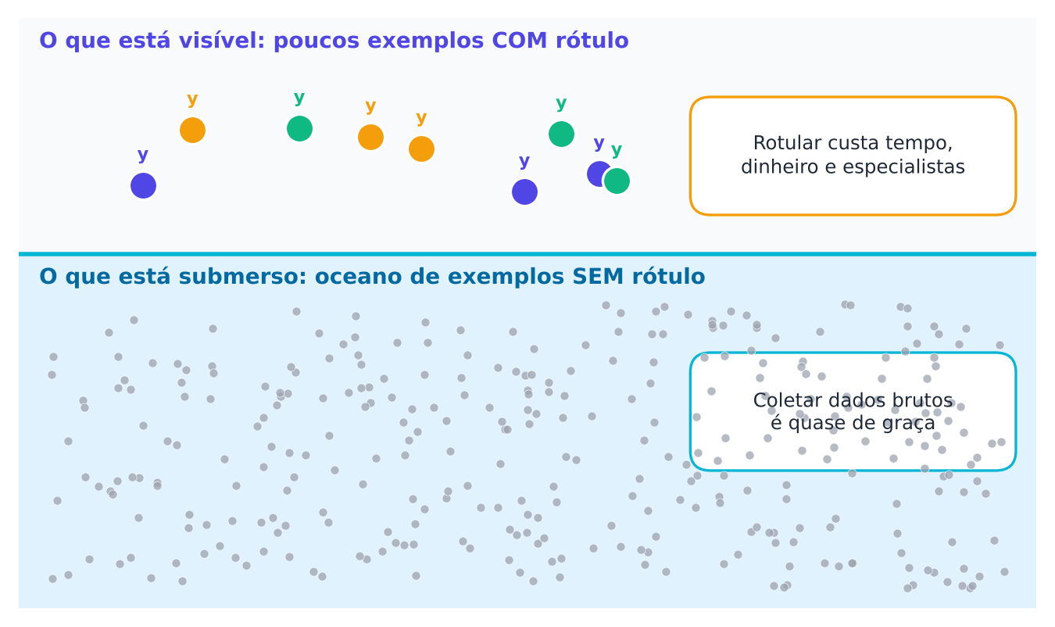
Figura 1.1 — A situação típica: poucos exemplos com rótulo na superfície e um oceano de exemplos sem rótulo submersos.
Neste capítulo você vai construir a base de todo o livro. Vamos com calma, passo a passo, e sem exigir nenhum conhecimento prévio.

1.2 O que é aprender com dados?
Aprendizado de máquina (machine learning) é a área da Inteligência Artificial em que um programa melhora seu desempenho a partir de dados, sem que cada regra seja escrita à mão por uma pessoa (Jordan; Mitchell, 2015; Hastie; Tibshirani; Friedman, 2009).
Em vez de ensinar "se o e-mail tem a palavra prêmio e um link estranho, então é spam", mostramos milhares de e-mails e deixamos o programa descobrir as regras.
Alguns termos aparecerão o tempo todo. Vamos explicá-los agora.
- Exemplo (ou amostra, ou instância): uma "linha" dos dados. Pode ser um e-mail, uma foto, um cliente, um exame.
- Atributo (ou característica, ou feature): uma "coluna" dos dados. Pode ser a idade do cliente, o número de links do e-mail, o brilho de um pixel.
- Rótulo (ou label, ou alvo): a resposta correta para aquele exemplo. Por exemplo: "spam" ou "não spam".
- Modelo: o programa que aprendeu a partir dos dados. Ele recebe os atributos de um exemplo e devolve uma previsão.
- Treinar (ou ajustar, ou fit): o processo de o modelo aprender com os dados.

Costumamos chamar a tabela de atributos de X e a coluna de rótulos de y. Se há n exemplos e d atributos, X tem n linhas e d colunas, e y tem n valores.
Memorize
X = os atributos que descrevem cada exemplo. y = a resposta correta, quando existe. Quase tudo neste livro gira em torno de uma pergunta: o que fazer quando temos X para todos os exemplos, mas y apenas para alguns?

1.2.1 Dois tipos de tarefa supervisionada
Quando o rótulo existe, a tarefa mais comum é prever y a partir de X. Há dois sabores.
- Classificação: o rótulo é uma categoria. Exemplos: spam ou não spam; gato, cachorro ou pássaro; doença presente ou ausente.
- Regressão: o rótulo é um número. Exemplos: o preço de uma casa; a temperatura de amanhã; o tempo de entrega de uma encomenda.

Este livro foca em classificação, porque é onde o aprendizado semissupervisionado foi mais estudado. Mas as ideias se estendem à regressão (Zhu; Goldberg, 2009).

1.2.2 Treino e teste: a honestidade do aprendizado
Um modelo precisa ser avaliado em exemplos que nunca viu durante o treino. Se o avaliássemos nos mesmos exemplos usados para treinar, seria como dar ao aluno a prova com o gabarito: a nota não diz nada.
Por isso, separamos os dados em duas partes:
- conjunto de treino: usado para o modelo aprender;
- conjunto de teste: guardado em segredo, usado apenas no final, para medir o desempenho real.

A métrica mais simples é a acurácia: a fração de previsões corretas. Se o modelo acerta 90 de 100 exemplos de teste, a acurácia é 90%.
Voltaremos a esse tema com mais cuidado no Capítulo 2. No aprendizado semissupervisionado, o cuidado é ainda maior, como veremos no Capítulo 3.

1.3 Os grandes paradigmas de aprendizado
Existem várias formas de uma máquina aprender. A diferença está no tipo de "feedback" (retorno) que ela recebe durante o aprendizado.
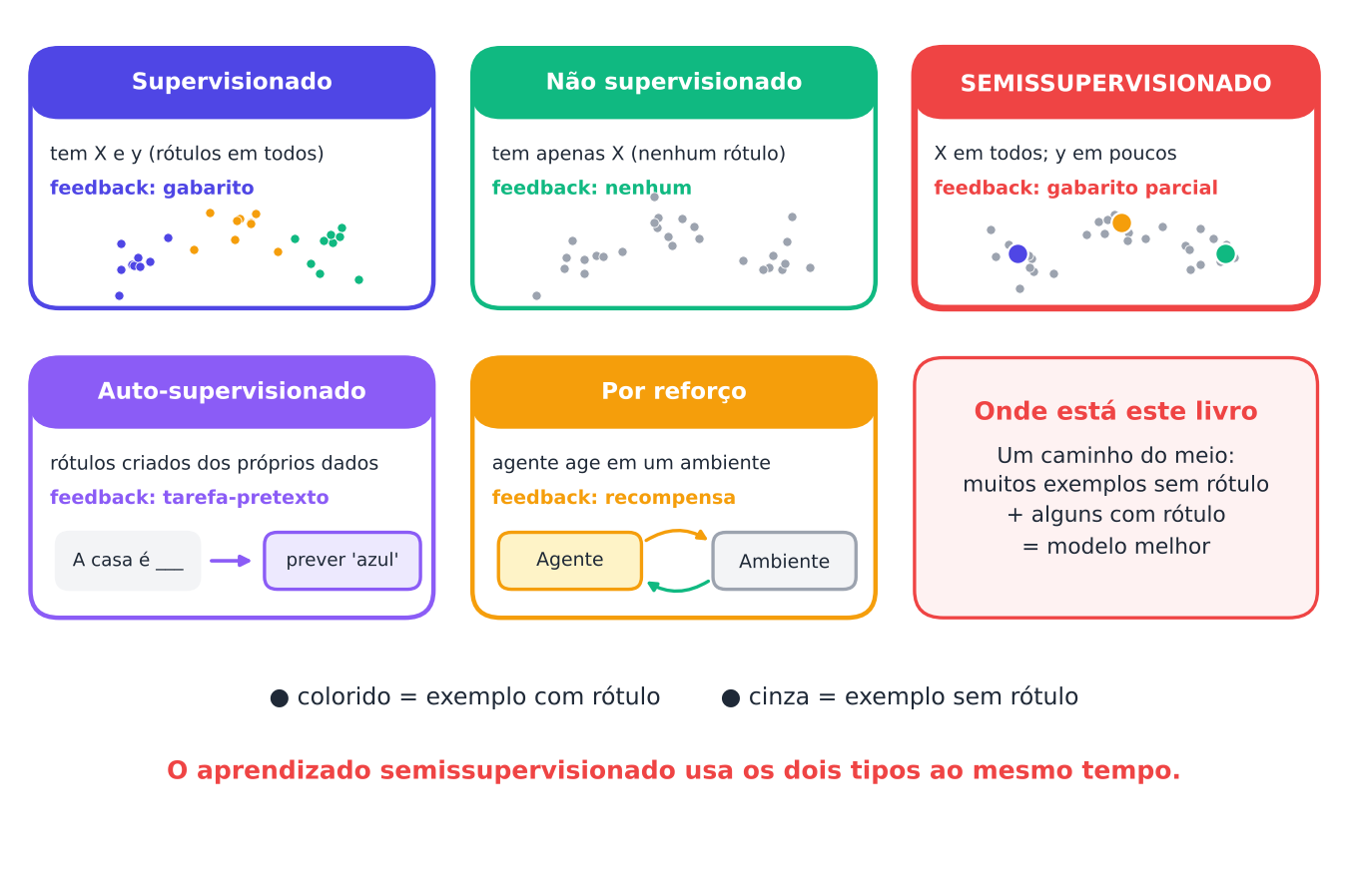
Figura 1.2 — Os paradigmas de aprendizado, comparados pelo tipo de feedback que recebem. Em cada cartão, pontos coloridos representam exemplos com rótulo e pontos cinza, exemplos sem rótulo.

1.3.1 Aprendizado supervisionado
Aqui temos X e y para todos os exemplos de treino. O modelo aprende a prever y a partir de X.
Analogia: um aluno que estuda com o gabarito completo de mil questões. Ele tenta responder, confere o gabarito e corrige o erro.

1.3.2 Aprendizado não supervisionado
Aqui temos apenas X. Não há nenhuma resposta correta disponível. O modelo procura estrutura nos dados, como grupos de exemplos parecidos.
Analogia: você recebe uma caixa com mil botões misturados e, sem ninguém dizer nada, separa os botões em pilhas por cor e tamanho.

1.3.3 Aprendizado semissupervisionado
Aqui temos X para todos os exemplos e y para apenas alguns. O modelo usa os dois: o gabarito parcial e a estrutura dos dados sem rótulo.
Analogia: o professor das 20 redações corrigidas.
É um meio-termo entre os dois paradigmas anteriores. Por isso o nome: semi significa "meio", "parcialmente".
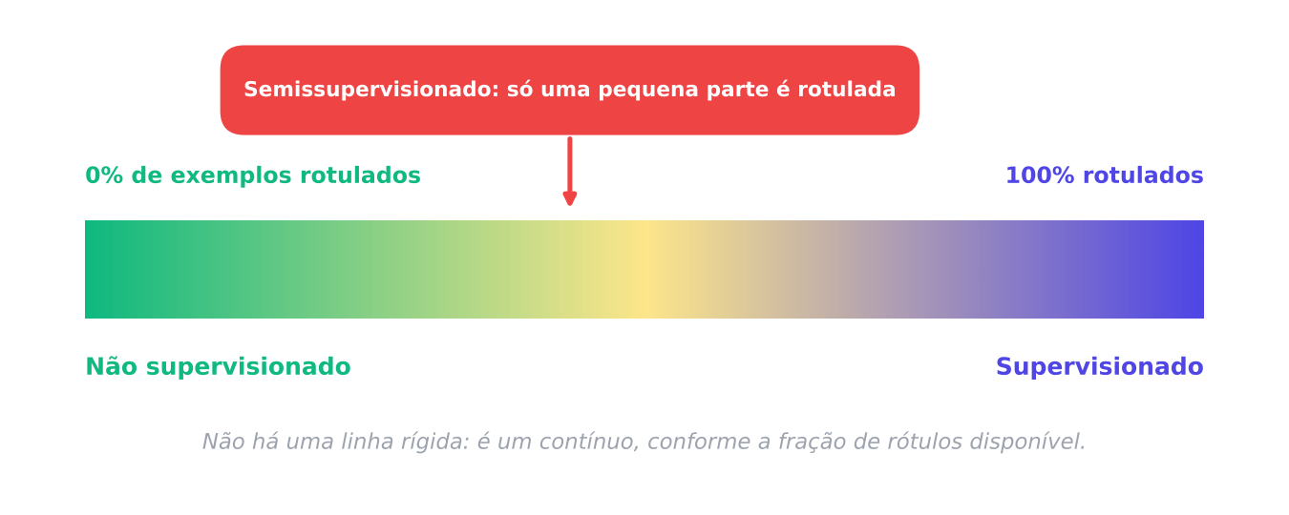
Figura 1.3 — Um contínuo entre o não supervisionado (nenhum rótulo) e o supervisionado (todos os rótulos). O semissupervisionado ocupa o meio.

1.3.4 Aprendizado auto-supervisionado
Aqui os rótulos são criados automaticamente a partir dos próprios dados. Por exemplo: esconda uma palavra de uma frase e peça ao modelo para adivinhá-la. A palavra escondida é o rótulo, e ninguém precisou digitá-lo.
Esse paradigma é a base dos grandes modelos de linguagem e das técnicas de aprendizado contrastivo. Ele é parente próximo do semissupervisionado e aparecerá no Capítulo 12.

1.3.5 Aprendizado por reforço
Aqui um agente age em um ambiente e recebe recompensas ou punições. Não há gabarito, apenas pontuação. É assim que um programa aprende a jogar xadrez ou a controlar um robô.
Este livro não trata de reforço. Mencionamos apenas para você situar o mapa.
Atenção: nomes parecidos, ideias diferentes
"Semissupervisionado" e "auto-supervisionado" soam parecidos, mas não são a mesma coisa.
- Semissupervisionado: há rótulos humanos, mas poucos.
- Auto-supervisionado: o rótulo é fabricado pela máquina a partir dos dados, e não há rótulo humano algum (pelo menos na fase inicial).

1.4 O problema: rótulos são caros
Por que não simplesmente rotular tudo? Porque rotular custa caro. Em muitos problemas reais, os dados chegam em abundância, mas as respostas corretas não.
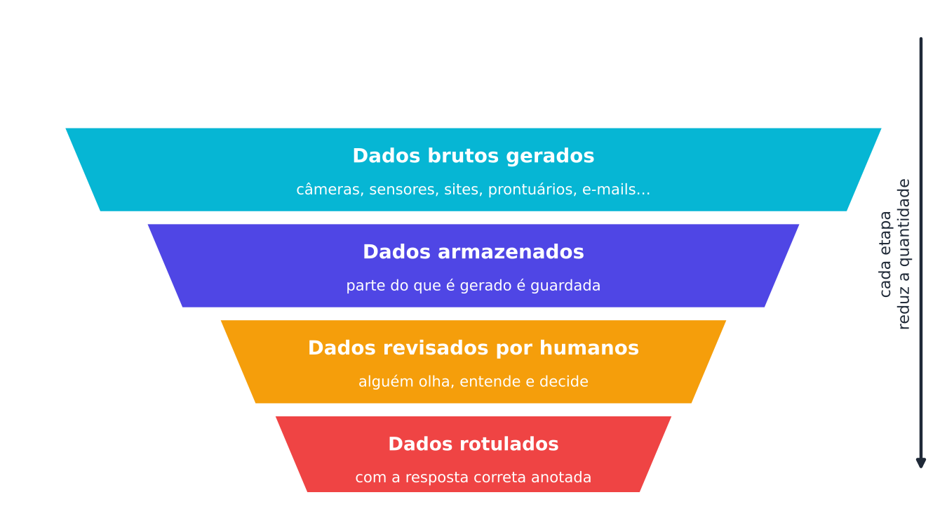
Figura 1.4 — O funil dos dados: a cada etapa, a quantidade diminui. Os dados rotulados são a parte mais escassa.
Veja quatro razões.
1. Exige especialistas. Quem consegue dizer se uma tomografia mostra um tumor? Um radiologista, cujo tempo é escasso e caro. Quem consegue marcar a função de uma proteína? Um biólogo, muitas vezes depois de experimentos em laboratório.
2. Exige tempo. Transcrever uma hora de áudio pode levar várias horas de trabalho humano. Marcar objetos em milhares de imagens é uma tarefa longa.
3. Pode ser impossível ou arriscado. Para saber se uma transação é fraude, às vezes só se descobre meses depois. Para saber se um paciente teria reagido bem a um tratamento, não é possível testar todas as alternativas.
4. Rótulos têm erros. Pessoas se cansam, discordam e se enganam. Estudos mostram que ruído nos rótulos prejudica o desempenho dos modelos (Frénay; Verleysen, 2014). Pesquisas sobre coleta de rótulos por multidão mostram que repetir a rotulagem do mesmo exemplo por pessoas diferentes pode melhorar a qualidade, mas aumenta o custo (Sheng; Provost; Ipeirotis, 2008).
EXEMPLO Um caso célebre: a ImageNet
A base de imagens ImageNet reúne milhões de fotos organizadas em milhares de categorias. Para construí-la, os pesquisadores recorreram a uma grande plataforma de trabalho coletivo, em que muitas pessoas verificaram cada imagem (Deng et al., 2009). O resultado foi valioso, mas o esforço foi enorme e poucas organizações conseguem repeti-lo para o seu próprio problema.

Do outro lado da balança, dados sem rótulo são baratos. Um hospital já tem milhares de exames guardados. Uma empresa já tem milhões de e-mails. A internet já tem bilhões de textos e imagens. Halevy, Norvig e Pereira (2009) chamaram atenção para a "eficácia irracional" de grandes volumes de dados.
O aprendizado semissupervisionado nasce dessa assimetria:
Dados sem rótulo são abundantes e baratos. Rótulos são escassos e caros. Vamos usar os dois.

1.5 Definindo o problema com precisão
Chegou a hora de dar um pouco de formalidade. Prometemos explicar cada símbolo.
Temos dois conjuntos de dados.
Conjunto rotulado L, com l exemplos. Cada um vem com seu rótulo:
L = {(x₁, y₁), (x₂, y₂), ..., (x_{l}, y_{l})}
Conjunto sem rótulo U, com u exemplos. Só temos os atributos:
U = {x_{l+1}, x_{l+2}, ..., x_{l+u}}
Cada x é um exemplo (uma linha de X). Cada y é o rótulo correspondente. O número total de exemplos é n = l + u.
Na prática, quase sempre u é muito maior que l. Por exemplo, 50 exemplos rotulados (l = 50) e 1.207 sem rótulo (u = 1.207).
O objetivo é construir um classificador que, para um novo exemplo, preveja o rótulo corretamente, e que seja melhor do que o classificador treinado apenas com L (Chapelle; Schölkopf; Zien, 2006; Zhu; Goldberg, 2009).
Essa frase final é a chave. Se o modelo semissupervisionado não superar o supervisionado treinado só com L, então os dados sem rótulo não ajudaram. E isso, como veremos, às vezes acontece.

1.5.1 Duas versões do problema
Existem duas maneiras de definir o que queremos prever (detalhes no Capítulo 3).
- Aprendizado indutivo: queremos um modelo capaz de prever o rótulo de qualquer exemplo novo, inclusive de exemplos que nem existiam durante o treino.
- Aprendizado transdutivo: queremos apenas rotular os exemplos sem rótulo que já temos (o conjunto U). Não nos importamos com exemplos futuros.

Analogia: o professor das redações. Se o objetivo é dar nota às 980 redações que já estão na mesa, é transdutivo. Se o objetivo é criar um critério que ele possa aplicar a redações do próximo ano, é indutivo.

1.5.2 O que significa "ajudar"?
Dizemos que os dados sem rótulo ajudam quando o desempenho do modelo semissupervisionado supera o do modelo supervisionado treinado apenas com os exemplos rotulados, no mesmo conjunto de teste. Essa comparação com o modelo de referência supervisionado (baseline) é a base de qualquer avaliação séria. Insistiremos nela ao longo do livro (Oliver et al., 2018).

1.6 Seu primeiro experimento: as duas luas
Chega de teoria. Vamos ver o aprendizado semissupervisionado em ação.
Considere 300 pontos distribuídos em forma de duas luas. Uma lua pertence à classe 0 e a outra à classe 1. Mas só conhecemos o rótulo de 4 pontos: dois de cada lua. Os outros 296 não têm rótulo.
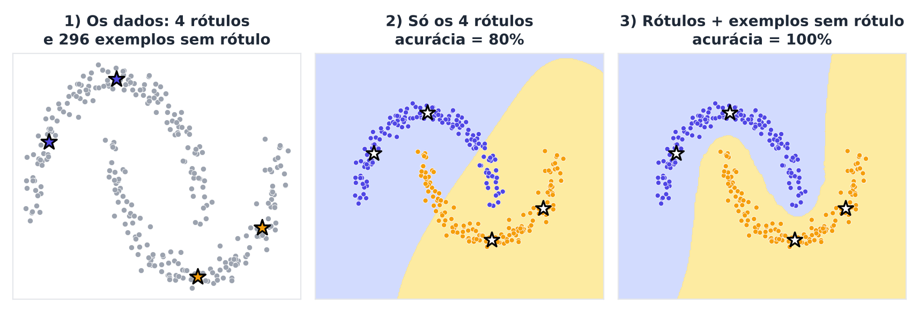
Figura 1.5 — As duas luas. À esquerda, os dados (estrelas = 4 pontos rotulados). No centro, o modelo treinado só com os 4 rótulos. À direita, o modelo que também usou os 296 pontos sem rótulo. As cores de fundo mostram a região atribuída a cada classe.
Observe o painel do meio. Com apenas 4 pontos, o modelo traça uma fronteira "reta" e comete muitos erros: ele não sabe que os pontos formam duas luas.
Observe o painel da direita. O modelo semissupervisionado enxergou a forma dos dados. Pontos que estão encadeados formam um mesmo grupo e, portanto, tendem a ter o mesmo rótulo. A fronteira passa entre as luas, onde há poucos pontos.
Veja o código.
PYTHON
import numpy as np
from sklearn.datasets import make_moons
from sklearn.svm import SVC
from sklearn.semi_supervised import LabelSpreading

# 300 exemplos em forma de duas luas; y é o rótulo verdadeiro (0 ou 1)
X, y = make_moons(n_samples=300, noise=0.07, random_state=2)

# Escolhemos 4 exemplos para "rotular": 2 de cada lua
def mais_proximo(ponto, classe):
candidatos = np.where(y == classe)[0]
d = ((X[candidatos] - ponto) ** 2).sum(axis=1)
return candidatos[np.argmin(d)]

rotulados = [mais_proximo((0, 1.0), 0), mais_proximo((-0.8, 0.5), 0),
mais_proximo((1, -0.5), 1), mais_proximo((1.8, -0.1), 1)]

# Convenção do scikit-learn: rótulo desconhecido = -1
y_parcial = np.full(len(y), -1)
y_parcial[rotulados] = y[rotulados]
print("Rotulados:", (y_parcial != -1).sum(), "| Sem rótulo:", (y_parcial == -1).sum())

# 1) Só supervisionado: aprende apenas com os 4 exemplos rotulados
sup = SVC(kernel="rbf", gamma=1).fit(X[rotulados], y[rotulados])
print("Acurácia só com os rótulos : %.1f%%" % (100 * sup.score(X, y)))

# 2) Semissupervisionado: usa os 300 exemplos (4 com rótulo)
ss = LabelSpreading(kernel="knn", n_neighbors=7, alpha=0.8, max_iter=2000).fit(X, y_parcial)
print("Acurácia com dados sem rótulo : %.1f%%" % (100 * ss.score(X, y)))

SAÍDA
Rotulados: 4 | Sem rótulo: 296
Acurácia só com os rótulos : 79.7%
Acurácia com dados sem rótulo : 100.0%

De 79,7% para 100%, apenas por aproveitar os pontos sem rótulo.
Atenção: este exemplo é "de vitrine"
Os dados das duas luas obedecem perfeitamente à ideia de que "pontos encadeados têm o mesmo rótulo". Escolhemos os 4 pontos rotulados e os parâmetros do método para ilustrar o melhor caso.
Com outros parâmetros o resultado muda. Por exemplo, ao reduzir o número de vizinhos (n_neighbors) de 7 para 5, a acurácia deste mesmo experimento cai para cerca de 70%. Aprendizado semissupervisionado é sensível a escolhas e depende de as suposições do método combinarem com os dados. Esse será um dos fios condutores do livro, e o Capítulo 3 é inteiramente dedicado a ele.

Quatro detalhes do código merecem explicação.
- y_parcial: é o vetor de rótulos "com buracos". Onde o rótulo é desconhecido, colocamos -1. Essa é a convenção do scikit-learn para dados sem rótulo (Pedregosa et al., 2011).
- SVC: uma máquina de vetores de suporte, um classificador clássico (Cortes; Vapnik, 1995). Aqui é o modelo supervisionado de referência.
- LabelSpreading: um método semissupervisionado que "espalha" rótulos pelos vizinhos. Estudaremos em detalhe no Capítulo 8.
- score(X, y): calcula a acurácia. Neste experimento didático usamos todos os 300 pontos para ilustrar. Em projetos reais, avaliamos sempre em um conjunto de teste separado.

1.7 Um experimento mais realista: dígitos manuscritos
As luas são um brinquedo. Vamos a um conjunto de dados real e conhecido.
O conjunto Digits (Optical Recognition of Handwritten Digits) do repositório UCI reúne 1.797 imagens de dígitos escritos à mão, de 0 a 9 (Dua; Graff, 2019). Cada imagem tem 8 por 8 pixels, ou seja, 64 atributos numéricos. O scikit-learn já traz esse conjunto embutido.
Vamos simular uma situação em que só 50 imagens (5 de cada dígito) têm rótulo. As demais perdem o rótulo.
PYTHON
import numpy as np
from sklearn.datasets import load_digits
from sklearn.model_selection import train_test_split
from sklearn.linear_model import LogisticRegression
from sklearn.semi_supervised import LabelSpreading, SelfTrainingClassifier

X, y = load_digits(return_X_y=True) # 1.797 imagens 8x8 de dígitos (UCI)
X_tr, X_te, y_tr, y_te = train_test_split(X, y, test_size=0.3, stratify=y, random_state=0)

# Sorteia 5 exemplos rotulados por dígito (50 no total); o resto perde o rótulo
rng = np.random.RandomState(0)
idx = np.concatenate([rng.choice(np.where(y_tr == d)[0], 5, replace=False) for d in range(10)])
y_parcial = np.full(len(y_tr), -1)
y_parcial[idx] = y_tr[idx]
print("Treino: %d exemplos (%d com rótulo, %d sem)" % (len(y_tr), len(idx), len(y_tr) - len(idx)))

sup = LogisticRegression(max_iter=2000).fit(X_tr[idx], y_tr[idx])
st = SelfTrainingClassifier(LogisticRegression(max_iter=2000), threshold=0.9).fit(X_tr, y_parcial)
ls = LabelSpreading(kernel="knn", n_neighbors=7, alpha=0.2).fit(X_tr, y_parcial)

print("Supervisionado (50 rótulos) : %.1f%%" % (100 * sup.score(X_te, y_te)))
print("Self-training : %.1f%%" % (100 * st.score(X_te, y_te)))
print("Label Spreading : %.1f%%" % (100 * ls.score(X_te, y_te)))

SAÍDA
Treino: 1257 exemplos (50 com rótulo, 1207 sem)
Supervisionado (50 rótulos) : 85.6%
Self-training : 89.6%
Label Spreading : 94.1%

Dois detalhes importantes:
- O conjunto de teste (540 imagens) ficou fora do treino. A avaliação é honesta.
- O modelo supervisionado de referência usa apenas as 50 imagens rotuladas, com a mesma regressão logística usada pelo self-training.

Essa comparação mostra um ganho de 4 a 9 pontos percentuais com um único sorteio. Mas um único sorteio pode enganar. Por isso repetimos o experimento 10 vezes, com sorteios diferentes dos exemplos rotulados, e variamos o número de rótulos.
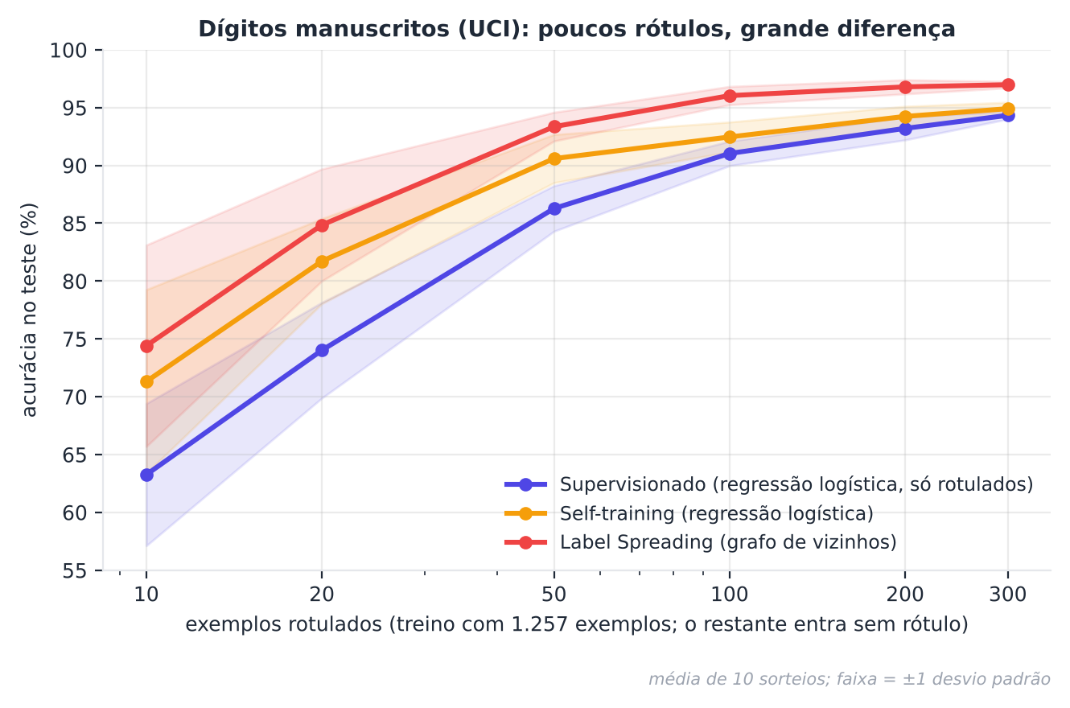
Figura 1.6 — Acurácia no teste em função do número de exemplos rotulados (média de 10 sorteios; faixa = ±1 desvio padrão). Os métodos semissupervisionados ajudam mais quando há poucos rótulos. Com muitos rótulos, a diferença encolhe.
O gráfico traz três lições.
- Com poucos rótulos, o ganho é grande. Com 10 rótulos (um por dígito), a acurácia média passa de cerca de 63% para cerca de 74% com Label Spreading, nos 10 sorteios deste experimento.
- O ganho diminui quando os rótulos aumentam. Com 300 rótulos, os três métodos ficam próximos (de 94% a 97%).
- A variabilidade é grande quando há poucos rótulos. A faixa sombreada é larga à esquerda. Quais exemplos você rotula faz diferença. Conclusões tiradas de um único sorteio são frágeis.

Memorize
O aprendizado semissupervisionado costuma render mais quando os rótulos são muito escassos. Quando há rótulos de sobra, um bom modelo supervisionado já resolve.

Saiba mais: por que "Digits" e não imagens maiores?
Escolhemos um conjunto pequeno para que todos os códigos rodem em segundos no seu computador, sem placa de vídeo. Nos capítulos de aprendizado profundo, usaremos conjuntos maiores. As ideias que você vê aqui permanecem as mesmas.

1.8 Onde o aprendizado semissupervisionado é usado
Sempre que rótulos custam caro e dados brutos sobram, vale pensar em aprendizado semissupervisionado. Veja alguns campos em que essa situação é comum.
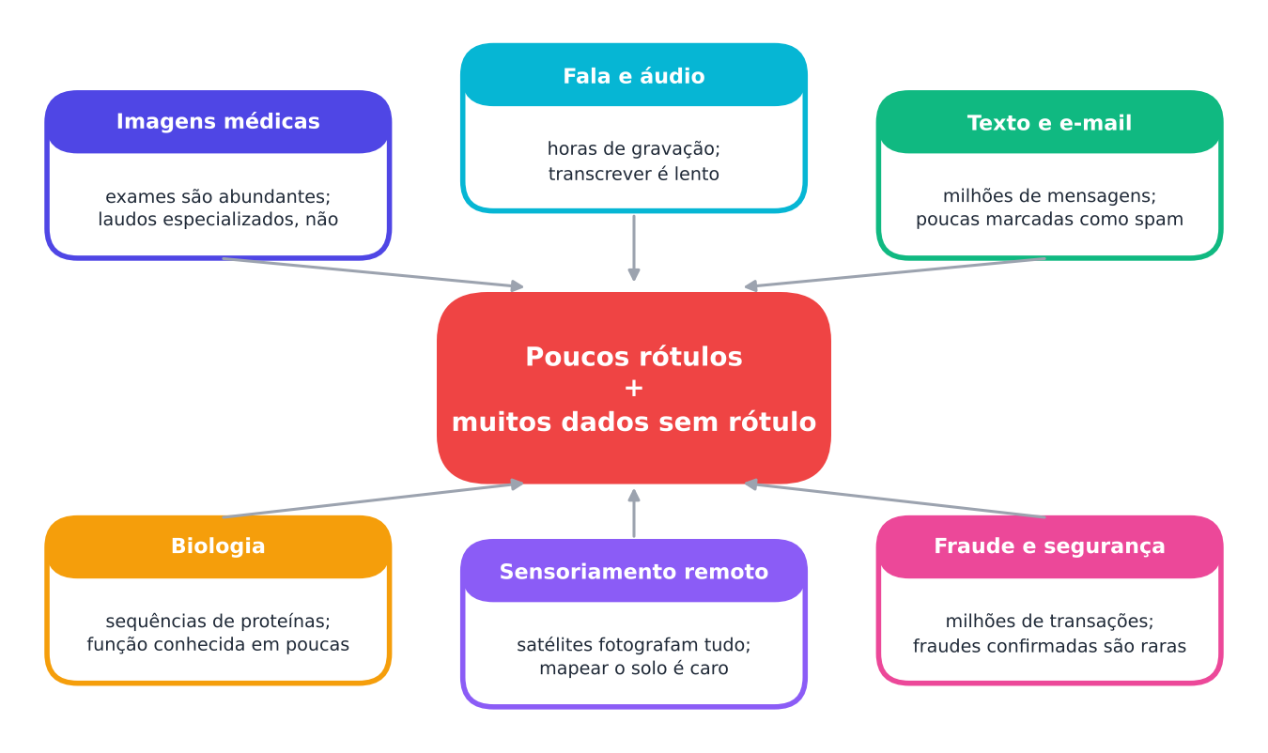
Figura 1.7 — Seis áreas em que dados sem rótulo abundam e rótulos escasseiam.
- Imagens médicas: hospitais guardam enormes arquivos de exames. Os laudos detalhados, feitos por especialistas, existem para uma fração pequena.
- Fala e áudio: há gravações em abundância. Transcrevê-las à mão é lento.
- Texto e e-mail: a classificação de documentos foi um dos primeiros campos de sucesso do método (Nigam et al., 2000).
- Biologia e química: sequências e estruturas são medidas em grande escala. A função de cada molécula é conhecida só em parte.
- Sensoriamento remoto: satélites fotografam o planeta todos os dias. Mapear o tipo de solo ou de cultura exige visita a campo. O trabalho pioneiro de Shahshahani e Landgrebe (1994) já estudava o efeito de amostras sem rótulo na classificação de imagens de satélite.
- Fraude e segurança: milhões de transações ocorrem. Poucas fraudes são confirmadas.

No seu dia a dia
Quando um serviço de e-mail diz "marcamos esta mensagem como spam porque é parecida com outras que você já marcou", ele está usando uma ideia semissupervisionada: a semelhança com poucos exemplos rotulados se propaga para muitos exemplos sem rótulo.

1.9 Os vizinhos do aprendizado semissupervisionado
Algumas outras ideias também tentam lidar com a escassez de rótulos. Vale conhecer as diferenças para não confundir.
Ideia | O que faz | Diferença para o semissupervisionado
Aprendizado ativo | O modelo escolhe quais exemplos pedir para um humano rotular | O semissupervisionado usa os exemplos sem rótulo sem pedir nada a ninguém
Supervisão fraca | Usa rótulos ruidosos ou aproximados, por regras ou heurísticas | Não exige rótulos humanos perfeitos, mas os rótulos fracos ainda são rótulos
Aprendizado por transferência | Aproveita um modelo já treinado em outra tarefa | Usa conhecimento de outra base, não dos dados sem rótulo da própria tarefa
Aumento de dados | Cria variações dos exemplos rotulados (girar, recortar) | Não usa exemplos novos sem rótulo, mas aparece dentro de métodos modernos
Auto-supervisionado | Fabrica rótulos a partir dos dados | É um parente próximo e se combina bem com o semissupervisionado

Essas ideias não se excluem. Em projetos reais, é comum combiná-las. Por exemplo: pré-treinar um modelo de forma auto-supervisionada, rotular poucos exemplos escolhidos por aprendizado ativo e depois ajustar de forma semissupervisionada (Settles, 2012; van Engelen; Hoos, 2020).

1.10 Um pouco de história
O aprendizado semissupervisionado tem mais de meio século.
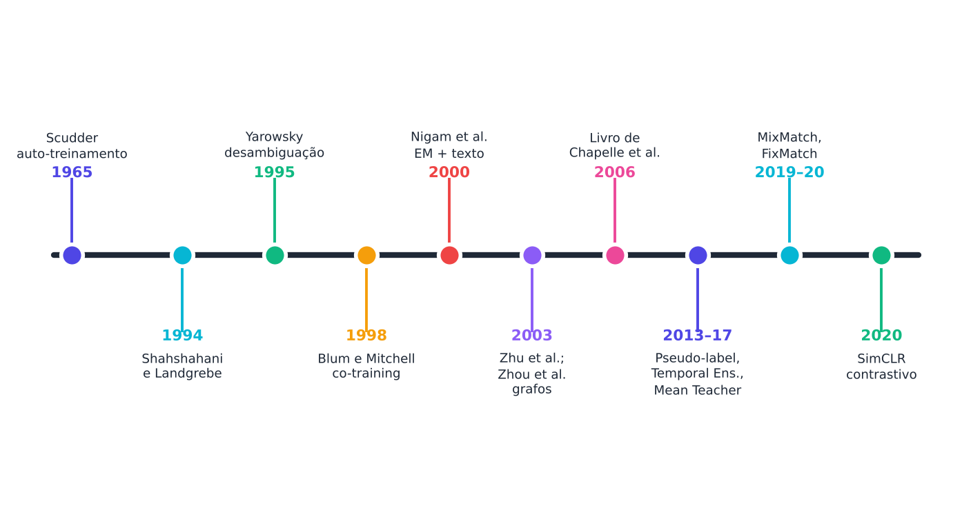
Figura 1.8 — Marcos da área, de ideias pioneiras às técnicas atuais de aprendizado profundo. Alguns marcos serão estudados em detalhe nos capítulos seguintes.
- 1965. Scudder descreve um procedimento em que um classificador usa suas próprias previsões como se fossem rótulos. É a semente do que hoje chamamos self-training (auto-treinamento).
- 1994 e 1995. Shahshahani e Landgrebe estudam o efeito de amostras sem rótulo na classificação de imagens de satélite. Yarowsky usa o mesmo princípio para resolver ambiguidades de palavras e mostra resultados comparáveis aos de métodos supervisionados.
- 1998. Blum e Mitchell propõem o co-training: dois classificadores, vendo o mesmo dado por "ângulos" diferentes, ensinam um ao outro.
- 2000. Nigam e colegas combinam um modelo probabilístico com o algoritmo EM para classificar textos com poucos rótulos.
- 2003. Surgem os métodos baseados em grafos, com Zhu, Ghahramani e Lafferty, e com Zhou e colegas.
- 2006. O livro organizado por Chapelle, Schölkopf e Zien consolida a área.
- 2013 a 2017. Chegam as primeiras ideias com redes neurais profundas: pseudo-label (Lee, 2013), Temporal Ensembling (Laine; Aila, 2017) e Mean Teacher (Tarvainen; Valpola, 2017).
- 2019 e 2020. Berthelot e colegas propõem o MixMatch, e Sohn e colegas, o FixMatch. Chen e colegas apresentam o SimCLR, um marco do aprendizado contrastivo.

Você não precisa memorizar nomes agora. Cada um deles terá um capítulo ou uma seção neste livro.

1.11 Como é um projeto semissupervisionado
Um projeto real segue etapas. Elas se repetem em ciclos.
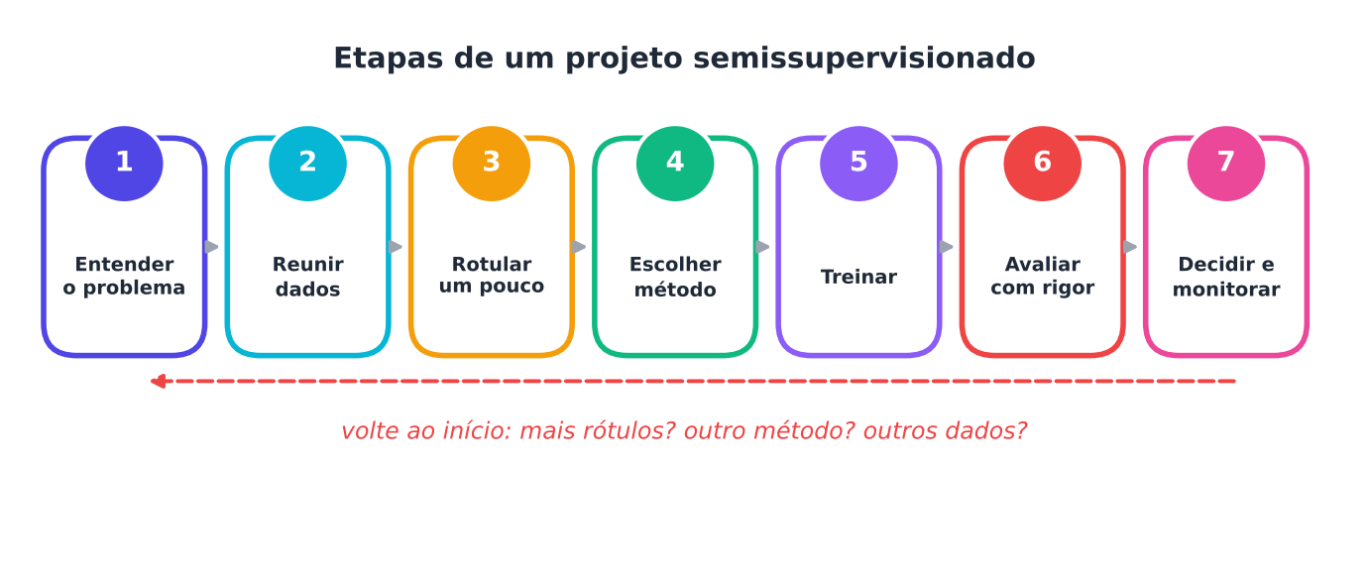
Figura 1.9 — As sete etapas de um projeto semissupervisionado. A seta tracejada lembra que o processo é iterativo.
- Entender o problema. O que queremos prever? Quanto custa errar? Quanto custa rotular?
- Reunir dados. Onde estão os dados? Há muitos exemplos sem rótulo?
- Rotular um pouco. Quantos exemplos rotulamos? Quais? Quem rotula? Rotular bem poucos exemplos, mas escolhidos com critério, vale mais do que muitos rótulos ruins.
- Escolher o método. Qual família de métodos combina com os dados? (Capítulos 4 a 13.)
- Treinar. Ajustar o modelo com rotulados e sem rótulo.
- Avaliar com rigor. Comparar com o modelo supervisionado de referência, em um conjunto de teste que nunca participou do treino.
- Decidir e monitorar. Colocar em uso, observar, e voltar ao início se for preciso.

Dica: comece sempre pelo modelo de referência
Antes de qualquer método sofisticado, treine um modelo apenas com os exemplos rotulados. Se ele já for bom o bastante para a sua necessidade, talvez nem precise de nada mais. E, se você quiser usar um método semissupervisionado, esse modelo é a régua para medir o ganho.

1.12 Preparando o ambiente
Você vai programar em Python, uma linguagem simples e muito usada em ciência de dados. As principais bibliotecas são:
- NumPy: cálculo com vetores e matrizes (Harris et al., 2020).
- pandas: tabelas de dados (McKinney, 2010).
- matplotlib: gráficos (Hunter, 2007).
- scikit-learn: algoritmos de aprendizado de máquina (Pedregosa et al., 2011).

Se você nunca programou, tudo bem. O Capítulo 2 apresenta o essencial.
Há duas formas fáceis de começar.
Opção A: Google Colab. É um ambiente gratuito, executado no navegador, que já vem com todas as bibliotecas instaladas. Basta ter uma conta Google.
Opção B: instalar no seu computador. Instale o Python e execute, no terminal:
BASH
pip install numpy pandas matplotlib scikit-learn jupyter

Para conferir se tudo funciona, execute este pequeno programa.
PYTHON
import sys, numpy as np, pandas as pd, sklearn, matplotlib
print("Python :", sys.version.split()[0])
print("NumPy :", np.__version__)
print("pandas :", pd.__version__)
print("scikit-learn:", sklearn.__version__)
print("matplotlib :", matplotlib.__version__)

SAÍDA
Python : 3.13.16
NumPy : 2.5.3
pandas : 3.0.5
scikit-learn: 1.9.1
matplotlib : 3.11.2

Atenção às versões
Os resultados deste livro foram obtidos com as versões acima. Se você usar versões diferentes, pode obter números levemente diferentes (por exemplo, 94,0% em vez de 94,1%). Isso é normal e não indica erro. O comportamento geral deve ser o mesmo.

1.12.1 A convenção do -1
No scikit-learn, os métodos semissupervisionados seguem uma regra simples: o rótulo -1 significa "desconhecido".
Se você tem três exemplos, dois rotulados (classes 0 e 2) e um sem rótulo, seu vetor de rótulos fica assim:
PYTHON
import numpy as np
y_parcial = np.array([0, 2, -1])

Por isso, em todas as nossas bases, as classes verdadeiras serão 0, 1, 2, … e nunca -1.

1.13 Uma palavra sobre ética e responsabilidade
Poucos rótulos significam que cada rótulo pesa muito. Se os rótulos tiverem viés, o modelo vai espalhar esse viés para milhares de exemplos sem rótulo.
Cuidados importantes:
- Quem rotula? Se um grupo de pessoas com visão limitada rotula os dados, o modelo reproduz essa visão.
- Quais exemplos são rotulados? Se rotulamos só os casos "fáceis", o modelo erra os difíceis.
- Privacidade. Dados sem rótulo, como prontuários e imagens de pessoas, continuam sendo dados pessoais. A legislação, como a Lei Geral de Proteção de Dados (LGPD), se aplica a eles.
- Transparência. Informe que parte das previsões vem de rótulos "propagados" e não de rótulos humanos.

Voltaremos ao tema no Capítulo 17.

1.14 Resumo do capítulo
MEMORIZE O que você precisa levar deste capítulo
- Rótulo é a resposta correta de um exemplo. Rotular é caro, lento e sujeito a erros.
- No aprendizado semissupervisionado, temos X para todos os exemplos e y para apenas alguns.
- O objetivo é superar o modelo supervisionado treinado só com os exemplos rotulados.
- Existem duas versões: indutivo (modelo para qualquer exemplo futuro) e transdutivo (rotular o conjunto sem rótulo existente).
- O ganho é maior quando rótulos são muito escassos e quando as suposições do método combinam com os dados.
- No scikit-learn, o rótulo -1 significa "desconhecido".
- Sempre compare com um modelo de referência supervisionado, em um conjunto de teste separado.

No próximo capítulo, vamos montar a caixa de ferramentas: Python, dados, probabilidade, distâncias e a forma correta de avaliar um modelo. Se você já domina esses temas, pode folhear o capítulo e ir direto ao Capítulo 3.

1.15 Para ler mais
- Chapelle, Schölkopf e Zien (2006): o livro clássico da área, em formato de coletânea de capítulos de especialistas.
- Zhu e Goldberg (2009): uma introdução didática, curta e muito bem organizada.
- van Engelen e Hoos (2020): um levantamento (survey) moderno, que cobre desde métodos clássicos até os de aprendizado profundo.
- Oliver et al. (2018): um estudo crítico que mostra como avaliar métodos semissupervisionados de forma realista.

Exercícios de múltipla escolha
Escolha uma alternativa em cada questão. O gabarito está no Apêndice A.
Questão 1. No aprendizado semissupervisionado, os dados de treinamento contêm:
a) atributos para todos os exemplos e rótulos para apenas alguns.
b) apenas rótulos, sem atributos.
c) recompensas e punições de um ambiente.
d) atributos e rótulos para todos os exemplos.
Questão 2. Na história das 1.000 redações, corrigir 20 e usar as outras 980 para perceber semelhanças corresponde a:
a) aprendizado por reforço.
b) aprendizado supervisionado puro.
c) detecção de anomalias.
d) aprendizado semissupervisionado.
Questão 3. Em uma tabela de dados, cada coluna representa normalmente:
a) um exemplo.
b) um modelo.
c) uma recompensa.
d) um atributo.
Questão 4. A letra y, em aprendizado de máquina, designa em geral:
a) a distância entre dois pontos.
b) o número de exemplos.
c) a tabela de atributos.
d) o rótulo ou resposta correta.
Questão 5. Prever se um e-mail é spam ou não spam é uma tarefa de:
a) regressão.
b) reforço.
c) classificação.
d) agrupamento.
Questão 6. Prever o preço de uma casa a partir de suas características é uma tarefa de:
a) agrupamento.
b) classificação.
c) regressão.
d) aprendizado por reforço.
Questão 7. O conjunto de teste serve para:
a) treinar o modelo com mais dados.
b) medir o desempenho do modelo em exemplos que ele nunca viu.
c) escolher os atributos mais bonitos.
d) criar rótulos novos.
Questão 8. A acurácia é definida como:
a) a distância média entre os exemplos.
b) a média dos atributos.
c) a fração de previsões corretas.
d) o número de classes.
Questão 9. Um modelo acerta 45 de 50 exemplos de teste. Sua acurácia é:
a) 50%.
b) 95%.
c) 45%.
d) 90%.
Questão 10. Qual paradigma usa apenas X, sem nenhum rótulo?
a) Supervisionado.
b) Semissupervisionado.
c) Não supervisionado.
d) Classificação binária.
Questão 11. No aprendizado auto-supervisionado, os rótulos:
a) são digitados por especialistas.
b) são criados automaticamente a partir dos próprios dados.
c) são recompensas do ambiente.
d) não existem e não são usados em nenhum momento.
Questão 12. Qual paradigma é caracterizado por agente, ambiente e recompensa?
a) Auto-supervisionado.
b) Supervisionado.
c) Por reforço.
d) Semissupervisionado.
Questão 13. Qual destas NÃO é uma razão pela qual rotular dados é caro?
a) Em alguns casos o rótulo só é conhecido muito tempo depois.
b) Exige especialistas.
c) Consome muito tempo.
d) Os rótulos humanos nunca contêm erros.
Questão 14. Dados sem rótulo, em geral, são:
a) impossíveis de coletar.
b) inúteis para qualquer aprendizado.
c) escassos e caros.
d) abundantes e baratos.
Questão 15. Na notação do capítulo, o conjunto L representa:
a) os exemplos rotulados.
b) os atributos.
c) os exemplos de teste.
d) os exemplos sem rótulo.
Questão 16. Na notação do capítulo, o conjunto U representa:
a) os exemplos sem rótulo.
b) os exemplos rotulados.
c) os parâmetros do modelo.
d) o conjunto de validação.
Questão 17. Se há 100 exemplos rotulados e 900 sem rótulo, o valor de n = l + u é:
a) 1.000.
b) 900.
c) 100.
d) 9.000.
Questão 18. No aprendizado semissupervisionado típico, a relação entre u e l é:
a) u é muito maior que l.
b) u é muito menor que l.
c) l é igual a zero.
d) u é igual a zero.
Questão 19. No aprendizado transdutivo, o objetivo é:
a) apagar os rótulos existentes.
b) rotular os exemplos sem rótulo que já temos.
c) construir um modelo para qualquer exemplo futuro.
d) agrupar sem usar rótulos.
Questão 20. No aprendizado indutivo, o objetivo é:
a) maximizar recompensas.
b) descobrir grupos nos dados.
c) rotular apenas o conjunto U.
d) obter um modelo capaz de prever o rótulo de exemplos novos.
Questão 21. Segundo o capítulo, os dados sem rótulo "ajudam" quando:
a) o tempo de treino diminui.
b) o modelo semissupervisionado supera o supervisionado treinado só com os rotulados.
c) o conjunto de teste é maior.
d) o modelo usa mais exemplos do que o supervisionado, seja qual for o resultado.
Questão 22. No scikit-learn, o rótulo que indica "desconhecido" nos métodos semissupervisionados é:
a) None.
b) -1.
c) 0.
d) 1.
Questão 23. No experimento das duas luas do capítulo, quantos exemplos tinham rótulo?
a) 50.
b) 150.
c) 300.
d) 4.
Questão 24. No experimento Digits do capítulo, o conjunto de treino tinha 1.257 exemplos, dos quais 50 rotulados. Quantos estavam sem rótulo?
a) 50.
b) 1.207.
c) 540.
d) 1.257.
Questão 25. O conjunto Digits, usado no capítulo, tem imagens de quantos pixels cada uma?
a) 28 por 28 (784 atributos).
b) 32 por 32 (1.024 atributos).
c) 2 por 2 (4 atributos).
d) 8 por 8 (64 atributos).
Questão 26. A curva da acurácia do capítulo mostra que o ganho dos métodos semissupervisionados:
a) é negativo em todos os casos.
b) é sempre o mesmo, qualquer que seja o número de rótulos.
c) só aparece com mais de 1.000 rótulos.
d) é maior quando há poucos rótulos e diminui quando os rótulos aumentam.
Questão 27. Por que o capítulo repete o experimento com 10 sorteios diferentes de exemplos rotulados?
a) Para aumentar artificialmente a acurácia.
b) Porque o scikit-learn exige 10 execuções.
c) Porque um único sorteio pode dar uma conclusão enganosa, já que a escolha dos rotulados influencia muito o resultado.
d) Porque o computador comete erros aleatórios.
Questão 28. Qual das ideias abaixo escolhe quais exemplos pedir para um humano rotular?
a) Aprendizado por reforço.
b) Aprendizado ativo.
c) Aprendizado por transferência.
d) Regressão linear.
Questão 29. Quem propôs o co-training, com dois classificadores que se ensinam mutuamente?
a) Blum e Mitchell, em 1998.
b) Scudder, em 1965.
c) Sohn e colegas, em 2020.
d) Cortes e Vapnik, em 1995.
Questão 30. Qual conjunto de práticas é recomendado no início de qualquer projeto semissupervisionado?
a) Apagar todos os rótulos.
b) Treinar um modelo supervisionado de referência só com os exemplos rotulados.
c) Ignorar a avaliação.
d) Usar o conjunto de teste para escolher parâmetros.

Exercícios discursivos
Responda com suas palavras, em poucas linhas. Compare depois com a resposta-modelo do Apêndice A.
1. Explique, com suas palavras, o que é aprendizado semissupervisionado e dê um exemplo do seu cotidiano.
2. Descreva, com suas palavras, a diferença entre atributo, exemplo e rótulo.
3. Qual é a diferença entre classificação e regressão? Dê um exemplo de cada.
4. Por que não devemos avaliar um modelo nos mesmos exemplos usados no treino?
5. Compare os paradigmas supervisionado, não supervisionado e semissupervisionado quanto ao tipo de dado disponível.
6. Explique a diferença entre aprendizado semissupervisionado e auto-supervisionado.
7. Cite e explique quatro razões pelas quais rotular dados é caro.
8. O que significa dizer que os dados sem rótulo "ajudam"? Como verificar isso em um projeto?
9. Defina com símbolos o conjunto rotulado L e o conjunto sem rótulo U, e explique o que são l, u e n.
10. Explique a diferença entre aprendizado indutivo e transdutivo usando a analogia das redações.
11. No experimento das duas luas, por que o modelo supervisionado treinado com 4 pontos errou tanto e o semissupervisionado não?
12. Por que o capítulo diz que o exemplo das duas luas é "de vitrine"? O que acontece ao reduzir n_neighbors de 7 para 5?
13. Descreva as três lições da curva de acurácia em função do número de rótulos no conjunto Digits.
14. Explique o que significa o valor -1 no vetor de rótulos do scikit-learn e por que as classes verdadeiras nunca podem ser -1.
15. Compare aprendizado ativo e aprendizado semissupervisionado quanto à interação com humanos.
16. Cite duas áreas de aplicação do aprendizado semissupervisionado e explique por que elas têm "muitos dados e poucos rótulos".
17. Descreva as sete etapas de um projeto semissupervisionado.
18. Explique por que é importante treinar um modelo supervisionado de referência antes de usar um método semissupervisionado.
19. Apresente dois riscos éticos de espalhar rótulos de poucos exemplos para muitos e uma medida de mitigação para cada.
20. Descreva um problema da sua área de interesse em que o aprendizado semissupervisionado poderia ajudar, indicando por que há poucos rótulos.

Exercícios práticos em Python (scikit-learn)
Resolva os exercícios no seu computador (ou no Google Colab). Eles usam conjuntos de dados da UCI que já vêm no scikit-learn ou dados simulados. Tente resolver antes de consultar a solução, no Apêndice D. As saídas apresentadas lá foram obtidas com as versões de bibliotecas mostradas na seção 1.12.

Exercício 1 — Escondendo rótulos no Breast Cancer Wisconsin
NÍVEL: BÁSICO
O conjunto Breast Cancer Wisconsin (Diagnostic), do repositório UCI, vem no scikit-learn (load_breast_cancer). Ele tem 569 exames com 30 medidas cada e dois rótulos: maligno ou benigno (Wolberg; Mangasarian, 1990).
Faça o seguinte:
- Carregue os dados e mostre o formato de X e quantos exemplos há em cada classe.
- Separe 70% para treino e 30% para teste, de forma estratificada (stratify=y).
- Escreva uma função esconder_rotulos(y, n_rot, semente) que sorteie n_rot exemplos rotulados (metade de cada classe) e devolva um vetor y_parcial, com -1 nos demais.
- Use a função para manter apenas 20 rótulos no treino e confirme quantos exemplos ficaram sem rótulo.

Pergunta: por que o conjunto de teste não deve ter rótulos escondidos?

Exercício 2 — O modelo de referência supervisionado
NÍVEL: BÁSICO
Treine um modelo apenas com os exemplos rotulados e meça a acurácia no teste. Use um Pipeline com StandardScaler (padronização) seguido de LogisticRegression.
Repita para n_rot igual a 10, 20, 40 e 80, e, para cada valor, faça 20 sorteios diferentes dos exemplos rotulados. Mostre a média e o desvio padrão da acurácia.
Pergunta: o que acontece com a acurácia e com a variabilidade quando n_rot aumenta?

Exercício 3 — Primeiro método semissupervisionado
NÍVEL: INTERMEDIÁRIO
Com n_rot = 20, compare três modelos no conjunto de teste, em 20 sorteios:
- o modelo de referência do exercício anterior;
- SelfTrainingClassifier com LogisticRegression (limiar 0,9);
- LabelSpreading com kernel knn e 7 vizinhos.

Padronize os atributos antes de qualquer método (use StandardScaler ajustado no treino). Mostre média e desvio padrão de cada um.
Pergunta: os dados sem rótulo ajudaram neste conjunto? Qual a sua conclusão?

Exercício 4 — Quantas vezes o método semissupervisionado vence?
NÍVEL: INTERMEDIÁRIO
Para decidir se um ganho é real, compare os métodos no mesmo sorteio. Com n_rot = 20 e 30 sorteios, calcule a diferença pareada de acurácia entre LabelSpreading e o modelo de referência. Mostre:
- a média e o desvio padrão da diferença;
- em quantos sorteios o semissupervisionado foi melhor, igual ou pior;
- um intervalo aproximado de 95%: média ± 1,96 × (desvio / √30).

Pergunta: o intervalo inclui o zero? O que isso significa?

Exercício 5 — Sensibilidade aos parâmetros no Digits
NÍVEL: AVANÇADO
No conjunto Digits, com n_rot = 50 e 10 sorteios, avalie o LabelSpreading (kernel knn) variando:
- o número de vizinhos: 3, 5, 7, 10, 15 e 20;
- o parâmetro alpha: 0,2 e 0,8.

Mostre a acurácia média no teste de cada combinação e compare com o modelo de referência (regressão logística só com os 50 rotulados).
Pergunta: a escolha dos parâmetros importa? Como você escolheria em um projeto real, em que há tão poucos rótulos?
SAIBA MAIS Para ir além: bases públicas da UCI e do Kaggle
- UCI: Iris, Wine, Optical Recognition of Handwritten Digits, Breast Cancer Wisconsin (Diagnostic), Spambase e Statlog (Landsat Satellite).
- Kaggle: Digit Recognizer (dígitos manuscritos), SMS Spam Collection e Credit Card Fraud Detection.
Estes conjuntos não foram usados nem testados nos códigos do livro. Confira, nos sites, a descrição, a licença e as colunas antes de usá-los.

Projeto integrador do capítulo

Vale a pena usar os dados sem rótulo? Um relatório com evidências
Fonte dos dados. Optical Recognition of Handwritten Digits, do repositório UCI Machine Learning, incluído no scikit-learn (load_digits).
Contexto. Uma empresa de digitalização de formulários quer reconhecer dígitos manuscritos, mas só pode pagar para rotular poucas imagens. O diretor de dados pergunta: "Vale a pena usar as imagens sem rótulo?" Você deve responder com evidências.
Tarefas.
- Separe 70% para treino e 30% para teste (estratificado, random_state=0).
- Para n_rot em 10, 20, 50 e 100, faça 10 sorteios de exemplos rotulados (balanceados por dígito).
- Em cada sorteio, avalie no teste: (a) o modelo de referência (regressão logística só com os rotulados); (b) SelfTrainingClassifier; (c) LabelSpreading.
- Monte uma tabela (pandas.DataFrame) com a média e o desvio padrão de cada método, para cada n_rot, e calcule o ganho médio sobre a referência.
- Faça um gráfico de linhas (acurácia × número de rótulos).
- Escreva uma recomendação de 8 a 10 linhas: em que faixa de rótulos os dados sem rótulo compensam? Quais são os riscos? O que você testaria a seguir?

Entregáveis. Um notebook ou script comentado, a tabela, o gráfico e o texto da recomendação.
A solução de referência está no Apêndice E.



Capítulo 2 — A Caixa de Ferramentas: Python, Dados, Probabilidade e Avaliação
OBJETIVOS DE APRENDIZAGEM
Ao final deste capítulo você será capaz de:
- Escrever e executar programas simples em Python.
- Manipular vetores, matrizes e tabelas com NumPy e pandas.
- Entender dados como pontos no espaço e medir semelhança com distâncias.
- Usar probabilidade básica, o teorema de Bayes e a curva normal.
- Preparar dados: padronizar atributos e evitar o vazamento de informação.
- Usar a interface padrão do scikit-learn (criar, ajustar, prever, avaliar) e montar um pipeline.
- Dividir dados em treino, validação e teste, e usar validação cruzada.
- Interpretar acurácia, matriz de confusão, precisão, revocação e F1.

2.1 Por que um capítulo de ferramentas?
Um cozinheiro precisa de faca, panela e fogo antes de preparar um banquete. Quem faz aprendizado de máquina precisa de um conjunto parecido: uma linguagem de programação, uma forma de organizar dados, noções de distância e de probabilidade, e um método honesto para avaliar resultados.
Este capítulo reúne esse conjunto. Ele foi escrito para quem não tem nenhuma base prévia. Se você já programa em Python e conhece estatística básica, pode folhear rapidamente e ir ao Capítulo 3. Mas as seções 2.9 a 2.11, sobre avaliação e vazamento de informação, merecem leitura de todos, porque o aprendizado semissupervisionado exige cuidados extras nessa parte.
DICA Como estudar este capítulo
Abra o Google Colab (ou o seu ambiente Python) ao lado do livro. Digite cada código, execute e mude um número para ver o que acontece. Aprender a programar é como aprender a andar de bicicleta: só funciona praticando.

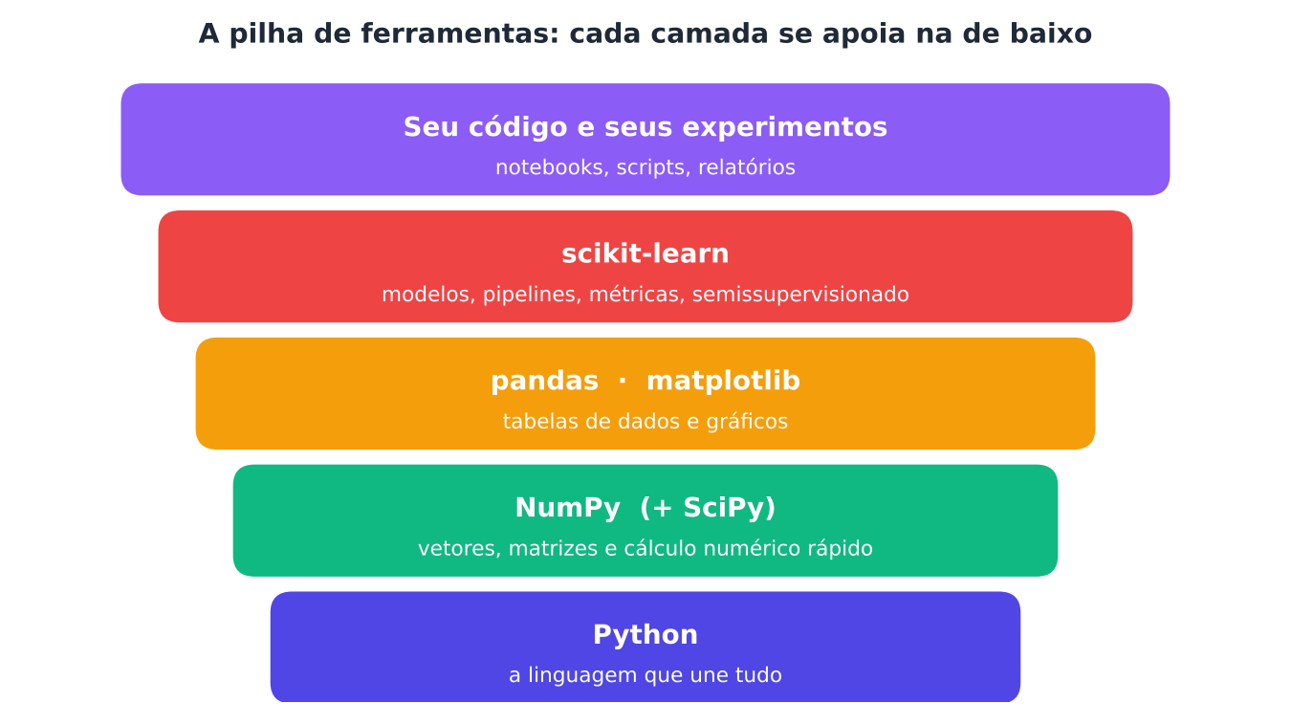
Figura 2.1 — A pilha de ferramentas do livro. Cada camada se apoia na de baixo.

2.2 Python em dez minutos
Python é uma linguagem de programação conhecida por ser legível. O código lembra o português escrito, só que em inglês.

2.2.1 Variáveis, listas e funções
Uma variável é um nome que guarda um valor. Uma lista guarda vários valores em ordem. Uma função é um trecho de código com nome, que recebe valores e devolve um resultado.
PYTHON
idade = 34
nome = "Ana"
notas = [7.5, 8.0, 9.5]
media = sum(notas) / len(notas)
print(f"{nome} tem {idade} anos e média {media:.2f}")

def acuracia(acertos, total):
return acertos / total

for n in notas:
if n >= 8:
print(n, "-> aprovada com folga")
else:
print(n, "-> atenção")

print("Acurácia:", acuracia(45, 50))

SAÍDA
Ana tem 34 anos e média 8.33
7.5 -> atenção
8.0 -> aprovada com folga
9.5 -> aprovada com folga
Acurácia: 0.9

O que você viu:
- = guarda um valor em uma variável. Não é igualdade matemática.
- [ ... ] cria uma lista.
- for ... in ...: repete um bloco para cada item.
- if ... else ...: escolhe entre dois caminhos. O que está recuado (com espaços à esquerda) pertence ao bloco. Em Python, o recuo faz parte da sintaxe.
- def nome(...): define uma função. return devolve o resultado.
- # inicia um comentário, ignorado pelo computador, escrito para humanos.
- Um número com ponto, como 8.33, usa o ponto como separador decimal, e não a vírgula.

2.2.2 Importando bibliotecas
Ninguém precisa escrever tudo do zero. Importamos bibliotecas, que são coleções de funções prontas. A linha import numpy as np carrega a NumPy e dá a ela o apelido np, para escrever menos.
Atenção: o erro mais comum de iniciantes
Se aparecer ModuleNotFoundError, a biblioteca não está instalada. Instale com pip install nome-da-biblioteca. Se aparecer NameError, você usou um nome que ainda não definiu ou esqueceu de executar a célula anterior.

2.3 NumPy: o cálculo com vetores e matrizes
Dados de aprendizado de máquina são tabelas de números. A biblioteca NumPy (Harris et al., 2020) calcula com tabelas inteiras, de forma muito rápida.
- Vetor: uma lista de números. Exemplo: [3, 5, 8, 2].
- Matriz: uma tabela de números, com linhas e colunas.
- Formato (shape): o tamanho da tabela. Uma matriz com 3 linhas e 3 colunas tem formato (3, 3).

PYTHON
import numpy as np

x = np.array([3, 5, 8, 2])
print("Vetor :", x)
print("Dobro :", x * 2)
print("Soma, média:", x.sum(), x.mean())

X = np.array([[34, 5.2, 12],
[51, 8.1, 4],
[27, 3.9, 20]])
print("Formato de X:", X.shape) # (3 linhas, 3 colunas)
print("Primeira linha:", X[0])
print("Segunda coluna:", X[:, 1])
print("Média por coluna:", X.mean(axis=0).round(2))

y = np.array([1, 0, -1]) # -1 = sem rótulo
print("Exemplos com rótulo:", (y != -1).sum())
print("Índices sem rótulo :", np.where(y == -1)[0])

SAÍDA
Vetor : [3 5 8 2]
Dobro : [ 6 10 16 4]
Soma, média: 18 4.5
Formato de X: (3, 3)
Primeira linha: [34. 5.2 12. ]
Segunda coluna: [5.2 8.1 3.9]
Média por coluna: [37.33 5.73 12. ]
Exemplos com rótulo: 2
Índices sem rótulo : [2]

Observe quatro ideias importantes.
- Operações elemento a elemento. x * 2 dobra todos os valores, sem precisar de um laço.
- Índices começam em zero. X[0] é a primeira linha.
- O símbolo : significa "todos". X[:, 1] lê todas as linhas da coluna de índice 1.
- Máscaras lógicas. y != -1 devolve um vetor de verdadeiro/falso. Somar esse vetor conta quantos são verdadeiros. Usaremos esse truque o tempo todo para separar exemplos rotulados dos sem rótulo.

2.4 pandas: tabelas com nomes
A NumPy guarda números. A biblioteca pandas (McKinney, 2010) guarda tabelas com nomes de colunas, como uma planilha. A tabela se chama DataFrame.
Vamos montar a tabela de clientes da Figura 2.2.
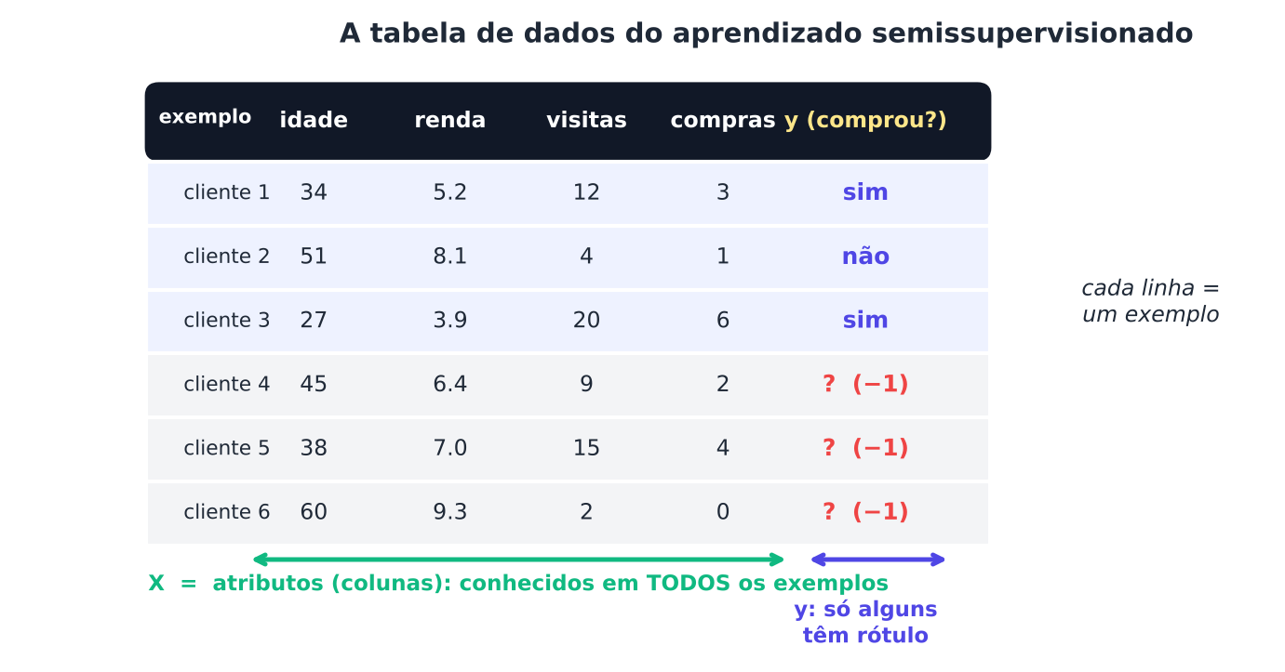
Figura 2.2 — A tabela de dados do aprendizado semissupervisionado. As colunas verdes (X) são conhecidas em todos os exemplos. A coluna y só tem rótulo em alguns. Os demais recebem -1.
PYTHON
import numpy as np
import pandas as pd

df = pd.DataFrame({
"idade": [34, 51, 27, 45, 38, 60],
"renda": [5.2, 8.1, 3.9, 6.4, 7.0, 9.3],
"visitas": [12, 4, 20, 9, 15, 2],
"compras": [3, 1, 6, 2, 4, 0],
"y": [1, 0, 1, -1, -1, -1], # -1 = sem rótulo
})
print(df.head(3))
print()
print("Formato:", df.shape)
print("Com rótulo:", (df["y"] != -1).sum(), "| sem rótulo:", (df["y"] == -1).sum())
print()
print(df[["idade", "renda"]].describe().round(2))
rot = df[df["y"] != -1]
print()
print("Média de renda entre os rotulados:", round(rot["renda"].mean(), 2))

SAÍDA
idade renda visitas compras y
0 34 5.2 12 3 1
1 51 8.1 4 1 0
2 27 3.9 20 6 1

Formato: (6, 5)
Com rótulo: 3 | sem rótulo: 3

idade renda
count 6.00 6.00
mean 42.50 6.65
std 11.98 1.95
min 27.00 3.90
25% 35.00 5.50
50% 41.50 6.70
75% 49.50 7.82
max 60.00 9.30

Média de renda entre os rotulados: 5.73

Os comandos mais úteis são:
- df.head(n): mostra as primeiras n linhas.
- df.shape: dá o formato (linhas, colunas).
- df["coluna"]: seleciona uma coluna.
- df[df["y"] != -1]: filtra as linhas que satisfazem uma condição. Aqui, as rotuladas.
- df.describe(): resume cada coluna com contagem, média, desvio padrão, mínimo, quartis e máximo.

Saiba mais: gráficos com matplotlib
A biblioteca matplotlib (Hunter, 2007) desenha gráficos. Os dois comandos básicos são plt.plot (linhas) e plt.scatter (pontos). As figuras deste livro foram feitas com ela. Você encontrará exemplos de gráficos nos exercícios práticos.

2.5 Dados são pontos no espaço
Esta é uma das ideias mais bonitas do aprendizado de máquina. Cada exemplo, com seus atributos, pode ser visto como um ponto no espaço.
Um cliente com 2 atributos (idade e renda) é um ponto em um plano. Com 3 atributos, é um ponto em um espaço 3D. Com 64 atributos, como uma imagem 8×8, é um ponto em um espaço de 64 dimensões. Não conseguimos desenhar, mas a matemática funciona do mesmo jeito.
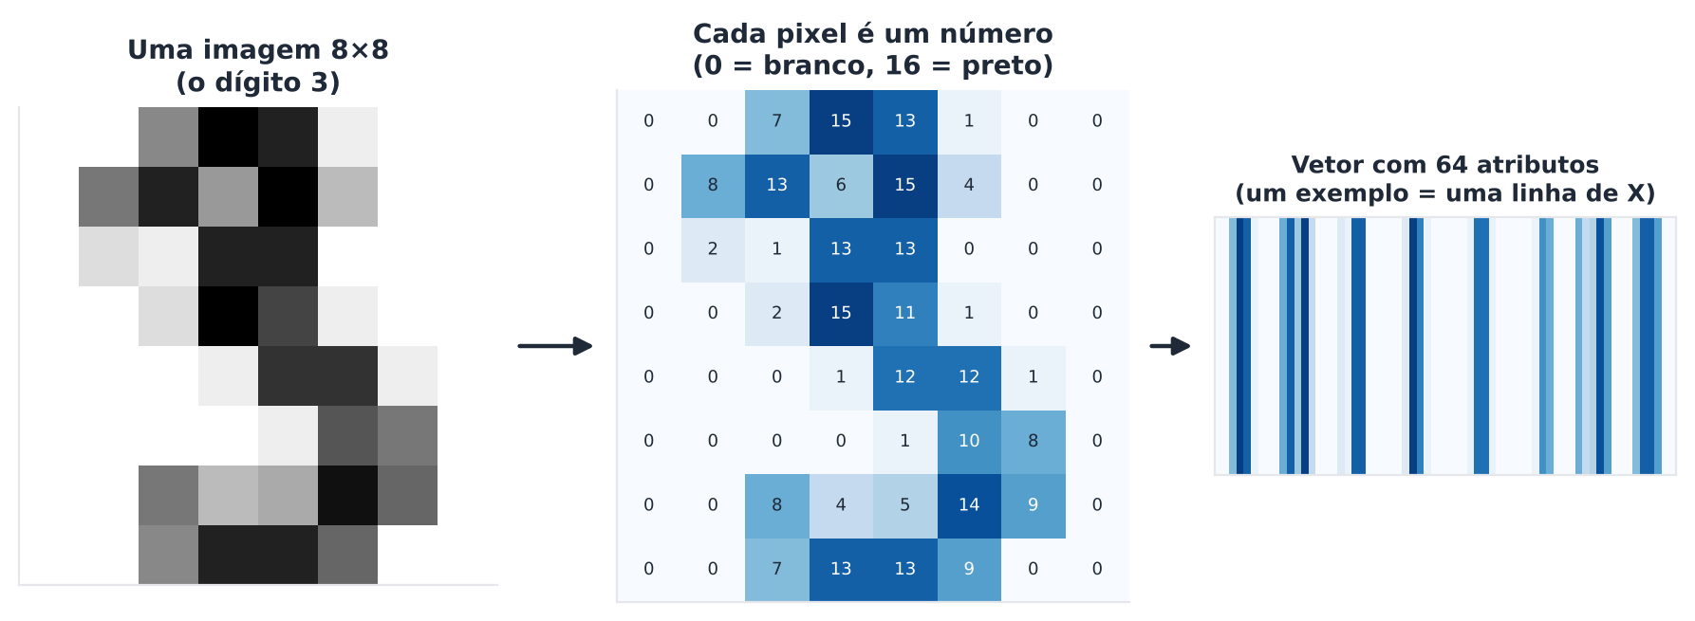
Figura 2.3 — Uma imagem de dígito do conjunto Digits (UCI) vira um vetor de 64 números. Cada exemplo é uma linha da matriz X.
Isso importa porque exemplos parecidos ficam próximos no espaço. Toda a intuição do aprendizado semissupervisionado se apoia nessa frase.

2.5.1 Medindo a distância entre dois pontos
Para dizer que dois pontos estão "perto" ou "longe", precisamos de uma medida de distância. Existem várias.
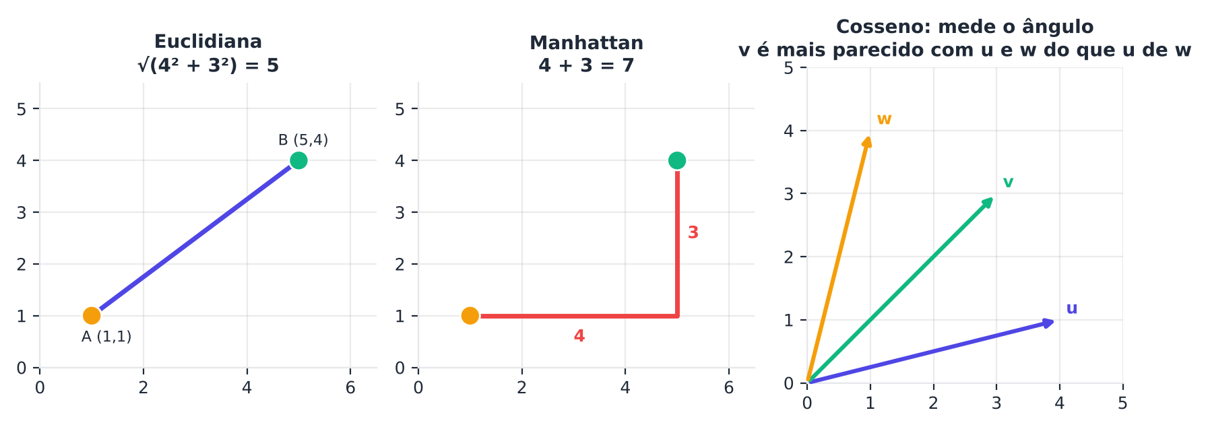
Figura 2.4 — Três maneiras de medir semelhança entre pontos: distância euclidiana (a "linha reta"), Manhattan (as "quadras") e cosseno (o ângulo entre vetores).
Distância euclidiana. É a distância "em linha reta", a mais usada. Para dois pontos a e b com d atributos:
d(a, b) = √( (a₁ − b₁)² + (a₂ − b₂)² + ... + (a_{d} − b_{d})² )
Em palavras: subtraia atributo por atributo, eleve ao quadrado, some tudo e tire a raiz quadrada.
Exemplo: de A = (1, 1) a B = (5, 4), as diferenças são 4 e 3. A distância é raiz de (16 + 9) = 5.
Distância de Manhattan. Soma as diferenças absolutas, como se você andasse pelas quadras de uma cidade. De A a B: 4 + 3 = 7.
Similaridade do cosseno. Mede o ângulo entre dois vetores, ignorando o comprimento. Vale 1 quando apontam na mesma direção e 0 quando são perpendiculares. É muito usada em texto.
PYTHON
import numpy as np
A = np.array([1.0, 1.0]); B = np.array([5.0, 4.0])
eucl = np.sqrt(((A - B) ** 2).sum())
manh = np.abs(A - B).sum()
print("Euclidiana:", eucl)
print("Manhattan :", manh)

u, v, w = np.array([4.0, 1.0]), np.array([3.0, 3.0]), np.array([1.0, 4.0])
def cos(a, b): return a @ b / (np.linalg.norm(a) * np.linalg.norm(b))
print("cos(u, v) = %.3f" % cos(u, v))
print("cos(v, w) = %.3f" % cos(v, w))
print("cos(u, w) = %.3f" % cos(u, w))

SAÍDA
Euclidiana: 5.0
Manhattan : 7.0
cos(u, v) = 0.857
cos(v, w) = 0.857
cos(u, w) = 0.471

O símbolo @ faz o produto escalar (multiplicar posição a posição e somar), e np.linalg.norm calcula o comprimento de um vetor.
No seu dia a dia
Quando um aplicativo de mapas diz "a farmácia mais próxima", ele usa uma medida de distância. Mas qual? Em linha reta (euclidiana) ou pelas ruas (parecida com Manhattan)? A resposta muda o resultado. O mesmo acontece em aprendizado de máquina: a escolha da distância é uma decisão de projeto.

2.5.2 A armadilha da escala
Imagine descrever pessoas por altura (em metros, de 1,5 a 2,0) e renda (em reais, de 1.000 a 20.000). Ao calcular a distância euclidiana, a diferença de renda será milhares de vezes maior que a de altura. A altura vai ser praticamente ignorada.
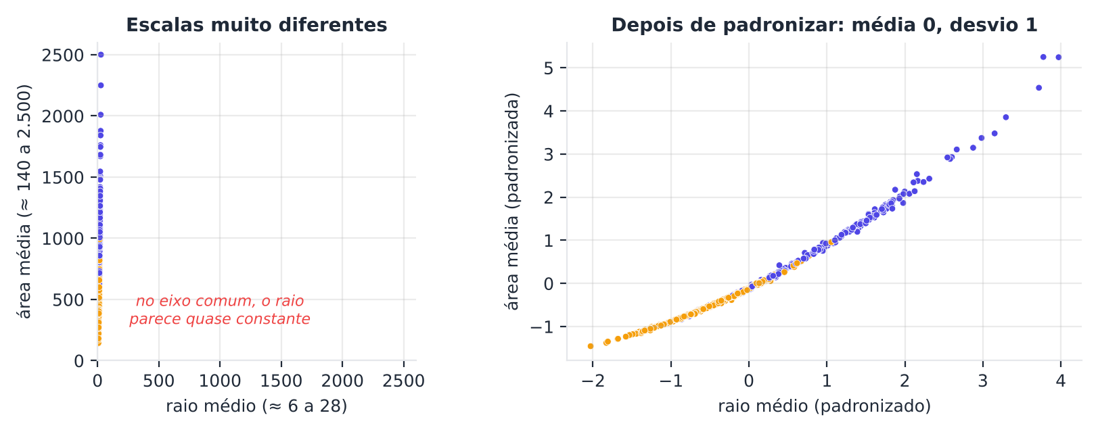
Figura 2.5 — No conjunto Breast Cancer, o raio médio varia de cerca de 6 a 28, e a área média, de 140 a 2.500. No mesmo gráfico, o raio parece constante. Depois de padronizar, os dois atributos têm o mesmo peso.
A solução usual é a padronização: subtrair a média e dividir pelo desvio padrão, atributo por atributo. Assim, todos ficam com média 0 e desvio padrão 1.
z = (x − μ) / σ
Aqui x é o valor original, μ (mu) é a média do atributo e σ (sigma) é o desvio padrão, uma medida de quanto os valores se espalham em torno da média.
PYTHON
import numpy as np
from sklearn.datasets import load_breast_cancer
from sklearn.preprocessing import StandardScaler

X, y = load_breast_cancer(return_X_y=True)
cols = [0, 3] # raio médio e área média
print("Antes : média", X[:, cols].mean(axis=0).round(1), "| desvio", X[:, cols].std(axis=0).round(1))
Z = StandardScaler().fit_transform(X[:, cols])
print("Depois: média", Z.mean(axis=0).round(1), "| desvio", Z.std(axis=0).round(1))

SAÍDA
Antes : média [ 14.1 654.9] | desvio [ 3.5 351.6]
Depois: média [-0. -0.] | desvio [1. 1.]

(O "-0." é um zero com sinal, que aparece por arredondamento do computador. Significa zero.)
Atenção: métodos baseados em distância pedem padronização
Os métodos baseados em grafos, como o Label Spreading (Capítulo 8), calculam vizinhos por distância. Sem padronizar, o atributo de maior escala comanda tudo. Padronize antes, salvo se tiver um bom motivo para não fazê-lo.

2.6 Probabilidade essencial
Probabilidade é a linguagem da incerteza. Vários métodos semissupervisionados são probabilísticos (Capítulo 6). Vamos ver o essencial.

2.6.1 O que é uma probabilidade
A probabilidade de um evento é um número entre 0 e 1 que mede o quão provável ele é. Zero significa impossível. Um significa certo. Se 20% dos e-mails são spam, a probabilidade de um e-mail sorteado ser spam é 0,20.
Escrevemos P(spam) = 0,20.

2.6.2 Probabilidade condicional
A probabilidade condicional responde: "qual a chance de A, sabendo que B aconteceu?". Escrevemos P(A | B), lendo "probabilidade de A dado B".
Exemplo: P(prêmio | spam) = 0,80 significa que 80% dos spams contêm a palavra "prêmio".

2.6.3 O teorema de Bayes
Muitas vezes temos P(B | A) e queremos P(A | B). O teorema de Bayes faz a ponte.
P(A | B) = P(B | A) × P(A) / P(B)
Vamos usar números. Em 1.000 e-mails, 200 são spam. Entre os spams, 80% têm a palavra "prêmio". Entre os não spams, 5% têm.
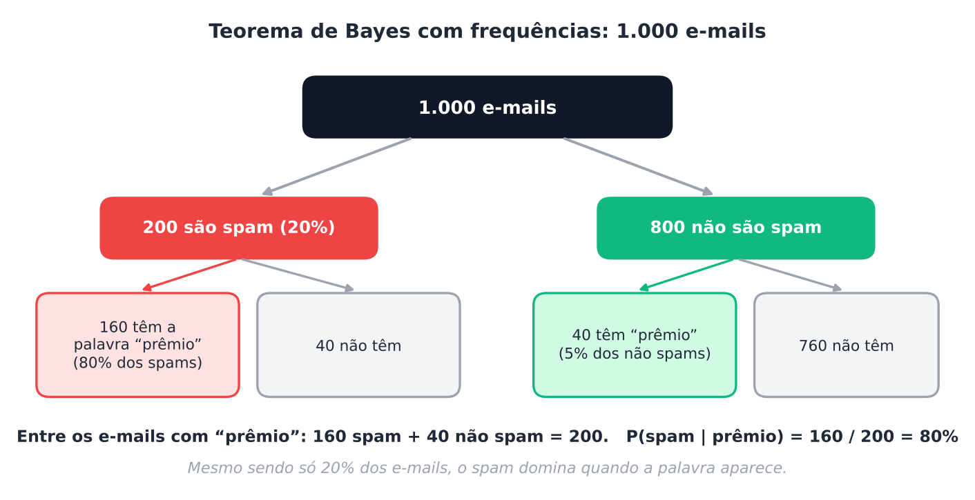
Figura 2.6 — O teorema de Bayes com frequências naturais. Entre os 200 e-mails que contêm "prêmio", 160 são spam.
Contando: 160 spams + 40 não spams têm a palavra, em um total de 200. Logo, P(spam | prêmio) = 160/200 = 0,80. Veja a mesma conta em código.
PYTHON
# Teorema de Bayes: P(spam | "prêmio")
p_spam = 0.20
p_premio_dado_spam = 0.80
p_premio_dado_nao = 0.05
p_premio = p_premio_dado_spam * p_spam + p_premio_dado_nao * (1 - p_spam)
p_spam_dado_premio = p_premio_dado_spam * p_spam / p_premio
print("P(prêmio) = %.2f" % p_premio)
print("P(spam | prêmio) = %.2f" % p_spam_dado_premio)

SAÍDA
P(prêmio) = 0.20
P(spam | prêmio) = 0.80

Memorize
Bayes permite atualizar uma crença com novas evidências. Antes de ver a palavra, a chance de spam era 20%. Depois de vê-la, passou a 80%. Esse raciocínio é a base do classificador Naive Bayes, que reaparece no Capítulo 6.

2.6.4 A curva normal
Muitos atributos do mundo real se espalham em torno de uma média, em forma de sino. Essa forma é a distribuição normal (ou gaussiana). Ela é descrita por dois números.
- a média μ: o centro do sino;
- o desvio padrão σ: a largura do sino.

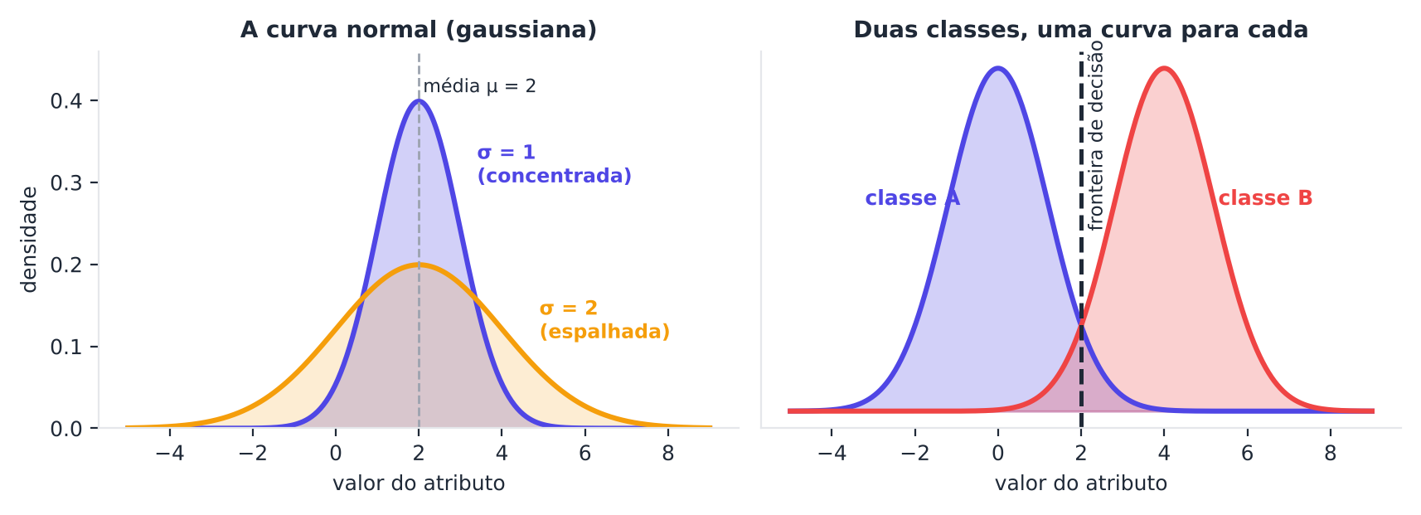
Figura 2.7 — À esquerda, curvas normais com a mesma média e larguras diferentes. À direita, duas classes, cada uma com sua curva. A fronteira de decisão fica onde as curvas se cruzam.
Uma ideia importante para o Capítulo 6: podemos descrever cada classe por uma curva normal. Para classificar um exemplo novo, perguntamos de qual curva ele "mais provavelmente veio". Os exemplos sem rótulo ajudam a estimar melhor essas curvas, porque revelam a forma geral dos dados.

2.7 A interface do scikit-learn
O scikit-learn (Pedregosa et al., 2011) é a biblioteca de aprendizado de máquina que usaremos em todo o livro. Seu grande mérito é a consistência: todos os modelos seguem o mesmo padrão.
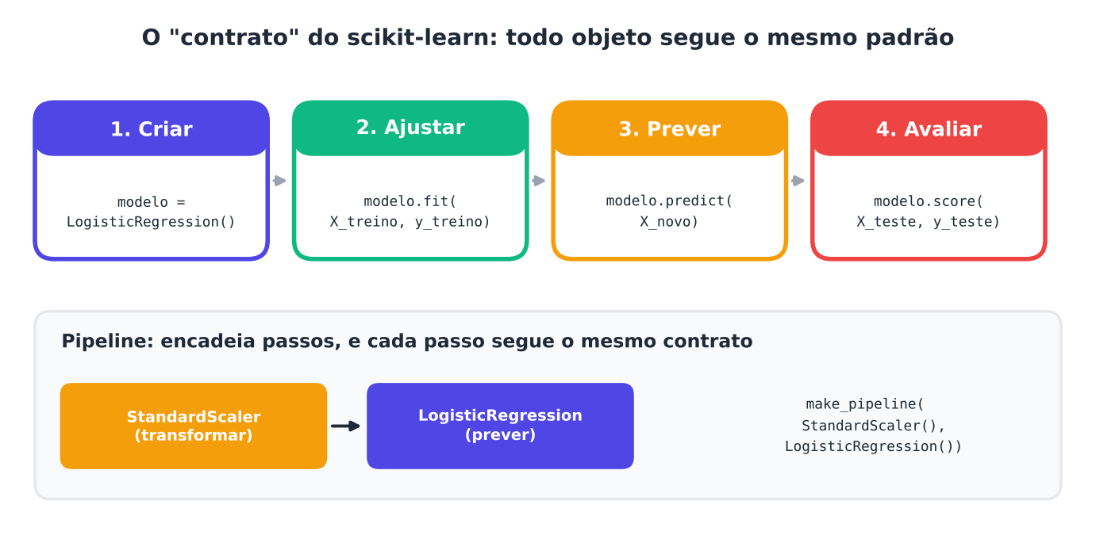
Figura 2.8 — O padrão do scikit-learn: criar, ajustar (fit), prever (predict) e avaliar (score). Um Pipeline encadeia passos que seguem o mesmo contrato.
Os métodos que você usará o tempo todo:
Método | O que faz | Exemplo
fit(X, y) | Aprende com os dados de treino | modelo.fit(X_treino, y_treino)
predict(X) | Devolve as classes previstas | modelo.predict(X_novo)
predict_proba(X) | Devolve a probabilidade de cada classe | modelo.predict_proba(X_novo)
transform(X) | Transforma os dados (padronizar, por exemplo) | escala.transform(X)
score(X, y) | Devolve a acurácia | modelo.score(X_teste, y_teste)

Nos métodos semissupervisionados, o fit recebe X com todos os exemplos e y com -1 nos exemplos sem rótulo. É a única mudança.

2.7.1 Pipeline: encadeando passos
Um pipeline liga vários passos em um só objeto. É a melhor defesa contra o vazamento de informação, que veremos adiante.
PYTHON
from sklearn.datasets import load_breast_cancer
from sklearn.model_selection import train_test_split
from sklearn.pipeline import make_pipeline
from sklearn.preprocessing import StandardScaler
from sklearn.linear_model import LogisticRegression

X, y = load_breast_cancer(return_X_y=True)
X_tr, X_te, y_tr, y_te = train_test_split(X, y, test_size=0.3, stratify=y, random_state=0)

modelo = make_pipeline(StandardScaler(), LogisticRegression(max_iter=1000))
modelo.fit(X_tr, y_tr) # aprende (padronização + regressão logística)
print("Acurácia no teste: %.1f%%" % (100 * modelo.score(X_te, y_te)))
print("Previsão dos 5 primeiros:", modelo.predict(X_te[:5]), "| reais:", y_te[:5])

SAÍDA
Acurácia no teste: 95.9%
Previsão dos 5 primeiros: [0 1 0 1 0] | reais: [0 0 0 1 0]

Detalhes do código:
- load_breast_cancer carrega o conjunto Breast Cancer Wisconsin (Diagnostic) do repositório UCI: 569 exames com 30 medidas e dois rótulos, maligno (0) e benigno (1) (Wolberg; Mangasarian, 1990).
- train_test_split separa treino e teste. test_size=0.3 reserva 30% para teste. stratify=y mantém a mesma proporção de cada classe nos dois conjuntos. random_state=0 fixa o sorteio, para que o resultado seja reprodutível.
- LogisticRegression é um classificador linear. Apesar do nome, serve para classificação.
- make_pipeline(StandardScaler(), ...) padroniza os dados e depois classifica. No fit, a padronização aprende a média e o desvio só do treino.

2.8 Treino, validação e teste
Na seção 1.2.2 vimos o par treino e teste. Agora refinamos.
Se usarmos o teste para escolher parâmetros ou modelos, ele deixa de ser "secreto". Escolher o melhor entre dez modelos olhando para o teste é como estudar para a prova vendo as questões: a nota fica otimista. Por isso criamos uma terceira parte.
- Treino: o modelo aprende.
- Validação: usamos para escolher parâmetros e comparar modelos.
- Teste: usamos uma única vez, no fim, para dar a nota final.

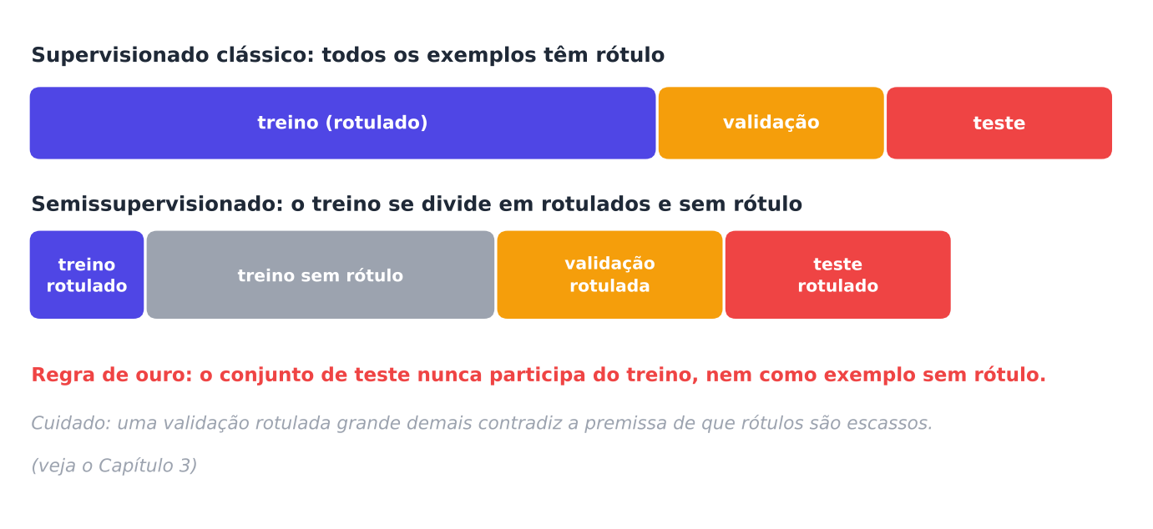
Figura 2.9 — As partições dos dados. No caso semissupervisionado, o treino se divide em rotulados e sem rótulo.

2.8.1 Validação cruzada
Em muitos problemas semissupervisionados, os rótulos são tão poucos que reservar uma validação grande é um luxo. A validação cruzada (cross-validation) aproveita melhor os dados (Kohavi, 1995).
Na validação cruzada com k dobras, dividimos os dados em k partes. Repetimos k vezes: em cada rodada, uma parte vira teste e as outras k − 1 viram treino. A nota final é a média das k notas.
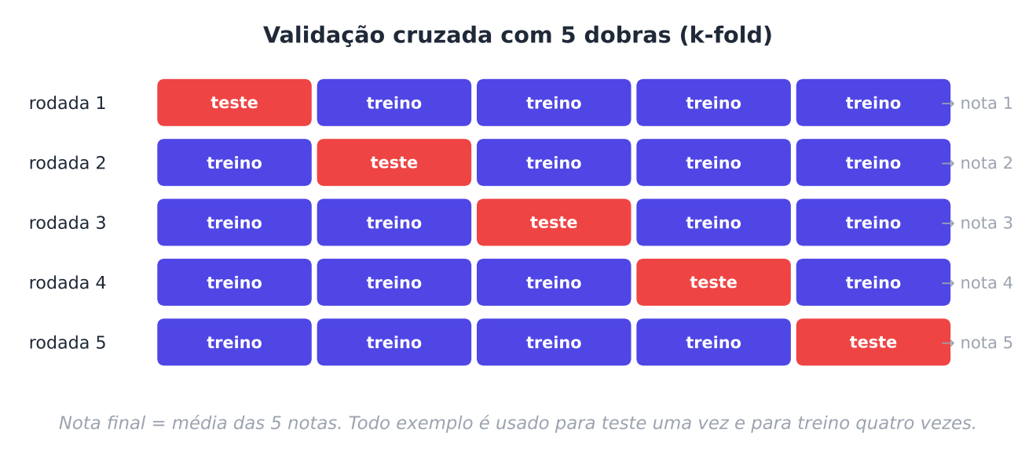
Figura 2.10 — Validação cruzada com 5 dobras. Cada exemplo é usado para teste uma vez e para treino quatro vezes.
PYTHON
import numpy as np
from sklearn.datasets import load_breast_cancer
from sklearn.model_selection import cross_val_score, StratifiedKFold
from sklearn.pipeline import make_pipeline
from sklearn.preprocessing import StandardScaler
from sklearn.linear_model import LogisticRegression

X, y = load_breast_cancer(return_X_y=True)
modelo = make_pipeline(StandardScaler(), LogisticRegression(max_iter=1000))
cv = StratifiedKFold(n_splits=5, shuffle=True, random_state=0)
notas = cross_val_score(modelo, X, y, cv=cv)
print("Notas das 5 dobras:", (100 * notas).round(1))
print("Média: %.1f%% | desvio: %.1f" % (100 * notas.mean(), 100 * notas.std()))

SAÍDA
Notas das 5 dobras: [ 95.6 97.4 98.2 100. 98.2]
Média: 97.9% | desvio: 1.4

A média dá a nota esperada. O desvio padrão mostra a estabilidade: se for grande, o resultado depende muito de quais exemplos caíram em cada parte.

2.8.2 Subajuste e sobreajuste
Dois problemas clássicos rondam qualquer modelo (Geman; Bienenstock; Doursat, 1992; Domingos, 2012).
- Subajuste (underfitting): o modelo é simples demais e não captura o padrão. Erra no treino e no teste.
- Sobreajuste (overfitting): o modelo é complexo demais e decora os detalhes, inclusive o ruído. Acerta no treino e erra no teste.

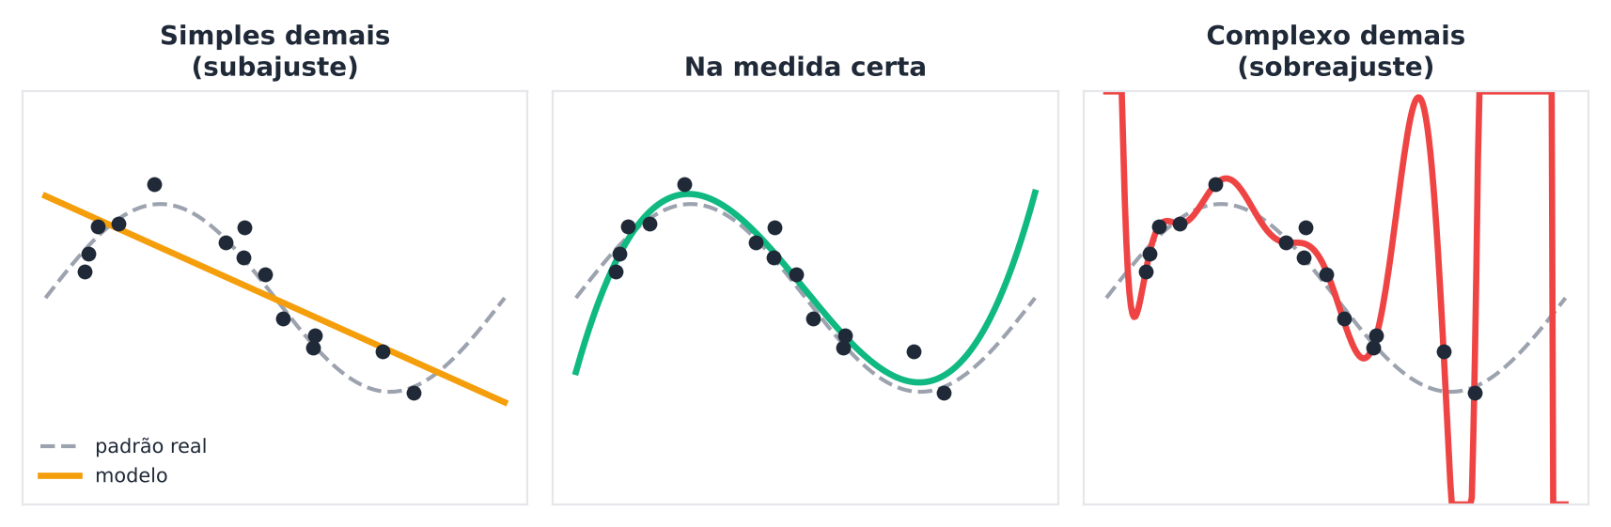
Figura 2.11 — Ajustando curvas a 14 pontos com ruído. A reta (esquerda) é simples demais. O polinômio de grau 11 (direita) passa por todos os pontos, mas oscila loucamente. O de grau 3 (centro) acompanha o padrão real.
Analogia: um aluno que decora as respostas da lista de exercícios (sobreajuste) vai bem nesses exercícios e mal na prova. Um aluno que estudou só o primeiro capítulo (subajuste) vai mal em ambos.
O experimento abaixo mostra isso com árvores de decisão em Digits. A profundidade da árvore controla a complexidade.
PYTHON
from sklearn.datasets import load_digits
from sklearn.model_selection import train_test_split
from sklearn.tree import DecisionTreeClassifier

X, y = load_digits(return_X_y=True)
X_tr, X_te, y_tr, y_te = train_test_split(X, y, test_size=0.3, stratify=y, random_state=0)
print("profundidade | acurácia treino | acurácia teste")
for d in [1, 3, 5, 10, None]:
arv = DecisionTreeClassifier(max_depth=d, random_state=0).fit(X_tr, y_tr)
print(f"{str(d):12s} | {100 * arv.score(X_tr, y_tr):14.1f}% | {100 * arv.score(X_te, y_te):13.1f}%")

SAÍDA
profundidade | acurácia treino | acurácia teste
1 | 19.8% | 19.8%
3 | 47.2% | 47.6%
5 | 74.3% | 72.0%
10 | 97.6% | 84.8%
None | 100.0% | 84.3%

Observe: com profundidade 1, a acurácia é baixa nos dois (subajuste). Com profundidade livre (None), o treino chega a 100%, mas o teste fica em 84%. A diferença entre treino e teste revela o sobreajuste.
Atenção: sobreajuste é especialmente perigoso com poucos rótulos
Com 20 exemplos rotulados, é fácil o modelo decorar todos. A acurácia no próprio treino será ótima e enganosa. Nunca julgue um modelo semissupervisionado pelo desempenho nos exemplos rotulados do treino.

2.9 Métricas: como medir o acerto
A acurácia é simples, mas pode enganar. Imagine um exame em que 99% dos pacientes são saudáveis. Um "modelo" que sempre responde "saudável" tem 99% de acurácia e nunca acha um doente. Por isso usamos outras métricas.

2.9.1 A matriz de confusão
A matriz de confusão cruza as classes reais com as previstas. Em uma classificação com duas classes, chamamos uma delas de "positiva" (aquela que queremos encontrar) e a outra de "negativa". Quatro casos podem ocorrer.
- VP (verdadeiro positivo): era positivo e o modelo previu positivo. Acerto.
- VN (verdadeiro negativo): era negativo e o modelo previu negativo. Acerto.
- FP (falso positivo): era negativo e o modelo previu positivo. Alarme falso.
- FN (falso negativo): era positivo e o modelo previu negativo. Caso perdido.

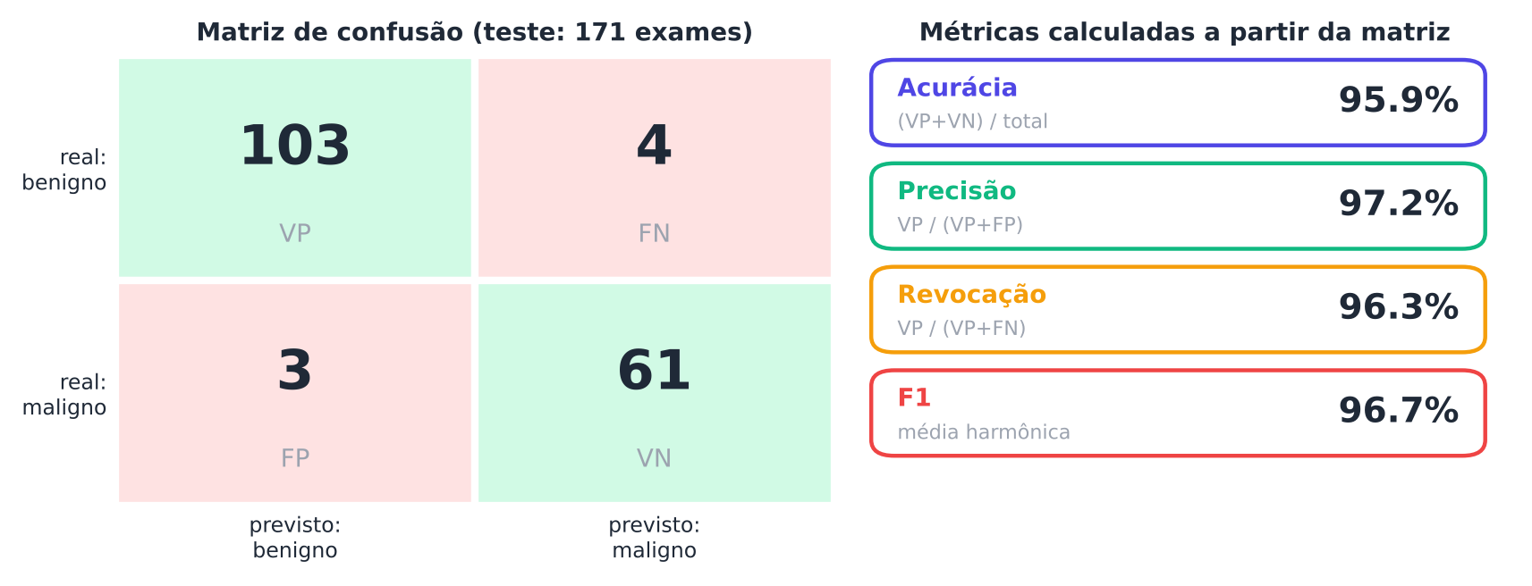
Figura 2.12 — Matriz de confusão de uma regressão logística no conjunto de teste do Breast Cancer (171 exames), tratando "benigno" como a classe positiva, e as métricas que dela decorrem.

2.9.2 Precisão, revocação e F1
- Acurácia: de todos os exemplos, quantos acertamos? (VP + VN) / total.
- Precisão: das vezes em que previmos "positivo", quantas estavam certas? VP / (VP + FP). Mede a confiabilidade dos alarmes.
- Revocação (recall): de todos os positivos reais, quantos encontramos? VP / (VP + FN). Mede a cobertura.
- F1: a média harmônica de precisão e revocação. Só é alta quando as duas são altas.

F1 = 2 × (precisão × revocação) / (precisão + revocação)
PYTHON
from sklearn.datasets import load_breast_cancer
from sklearn.model_selection import train_test_split
from sklearn.pipeline import make_pipeline
from sklearn.preprocessing import StandardScaler
from sklearn.linear_model import LogisticRegression
from sklearn.metrics import confusion_matrix, classification_report

X, y = load_breast_cancer(return_X_y=True)
X_tr, X_te, y_tr, y_te = train_test_split(X, y, test_size=0.3, stratify=y, random_state=0)
modelo = make_pipeline(StandardScaler(), LogisticRegression(max_iter=1000)).fit(X_tr, y_tr)
pred = modelo.predict(X_te)
print(confusion_matrix(y_te, pred, labels=[1, 0]))
print(classification_report(y_te, pred, target_names=["maligno", "benigno"], digits=3))

SAÍDA
[[103 4]
[ 3 61]]
precision recall f1-score support

maligno 0.938 0.953 0.946 64
benigno 0.972 0.963 0.967 107

accuracy 0.959 171
macro avg 0.955 0.958 0.956 171
weighted avg 0.959 0.959 0.959 171

O relatório usa os termos em inglês: precision (precisão), recall (revocação) e support (número de exemplos reais da classe).
No seu dia a dia
Um detector de incêndio com alta revocação quase nunca deixa de tocar em um incêndio real, mas pode tocar com a torrada queimada (baixa precisão). Um detector com alta precisão só toca quando há fogo de verdade, mas pode deixar de tocar em alguns incêndios. Qual é melhor? Depende do custo de cada erro.

Em problemas com classes desbalanceadas, a acurácia sozinha engana. Prefira acompanhar precisão, revocação e F1, além da acurácia.

2.10 Cuidados especiais do aprendizado semissupervisionado
Agora que você tem as ferramentas, vamos ao ponto em que elas mais erram em projetos semissupervisionados.

2.10.1 Como "esconder" rótulos em um experimento
Para estudar métodos semissupervisionados com bases públicas, que vêm completamente rotuladas, simulamos a escassez: sorteamos alguns exemplos para manter o rótulo e trocamos o rótulo dos demais por -1. Vamos usar essa função em todo o livro.
PYTHON
import numpy as np

def esconder_rotulos(y, n_rot, semente):
"""Mantém n_rot rótulos (igualmente divididos entre as classes) e põe -1 nos demais."""
rng = np.random.RandomState(semente)
classes = np.unique(y)
idx = np.concatenate([rng.choice(np.where(y == c)[0], n_rot // len(classes), replace=False)
for c in classes])
y_parcial = np.full(len(y), -1)
y_parcial[idx] = y[idx]
return y_parcial, idx

Atenção: simular não é a realidade
Rotular exemplos sorteados é otimista. Em projetos reais, os exemplos rotulados raramente são uma amostra aleatória do total: tendem a ser os mais fáceis, os mais recentes ou os mais baratos de rotular. Isso pode distorcer o aprendizado. Voltaremos ao ponto no Capítulo 17.

2.10.2 Regra de ouro: o teste fica de fora
No aprendizado semissupervisionado, os exemplos sem rótulo do treino entram no fit. É tentador incluir aí os exemplos de teste, "já que eles não têm rótulo mesmo". Em um projeto indutivo (queremos prever exemplos futuros), isso é proibido: o teste deve ser mantido totalmente à parte, para simular exemplos que ainda não existem.
Há uma exceção legítima: no aprendizado transdutivo, em que o objetivo é rotular justamente o conjunto sem rótulo que temos, o desempenho é medido sobre esses mesmos exemplos (Capítulo 3).

2.10.3 Vazamento de informação
Vazamento (leakage) acontece quando informação do conjunto de teste (ou da validação) escapa para o treino, direta ou indiretamente. O resultado é uma nota irreal. Exemplos comuns:
- padronizar os dados com a média de todo o conjunto, antes de separar treino e teste;
- escolher atributos olhando para todos os rótulos, antes de separar;
- usar o conjunto de teste para decidir parâmetros.

O experimento abaixo é impressionante. Criamos 2.000 atributos de puro ruído e rótulos aleatórios. Não há nada a aprender. A acurácia correta é 50%.
PYTHON
import numpy as np
from sklearn.feature_selection import SelectKBest, f_classif
from sklearn.linear_model import LogisticRegression
from sklearn.model_selection import cross_val_score, StratifiedKFold
from sklearn.pipeline import make_pipeline

rng = np.random.RandomState(0)
X = rng.normal(size=(60, 2000)) # 2.000 atributos de puro ruído
y = rng.randint(0, 2, size=60) # rótulos aleatórios: não há nada a aprender
cv = StratifiedKFold(5, shuffle=True, random_state=0)

# ERRADO: escolhe os atributos olhando para TODOS os rótulos, antes de separar
X_vazado = SelectKBest(f_classif, k=20).fit_transform(X, y)
errado = cross_val_score(LogisticRegression(max_iter=1000), X_vazado, y, cv=cv).mean()

# CERTO: a seleção acontece dentro de cada dobra, só com o treino
certo = cross_val_score(make_pipeline(SelectKBest(f_classif, k=20), LogisticRegression(max_iter=1000)), X, y, cv=cv).mean()
print("Acurácia com vazamento : %.1f%%" % (100 * errado))
print("Acurácia sem vazamento : %.1f%%" % (100 * certo))
print("Acurácia esperada ao acaso: 50.0%")

SAÍDA
Acurácia com vazamento : 88.3%
Acurácia sem vazamento : 41.7%
Acurácia esperada ao acaso: 50.0%

Com vazamento, o "modelo" parece ótimo: 88% de acurácia em dados que não têm nenhum padrão! Sem vazamento, o resultado é o esperado para o acaso (41,7%, que flutua ao redor de 50% com apenas 60 exemplos). A moral: todo passo que olha para os rótulos ou para os dados deve estar dentro do pipeline, aplicado somente ao treino de cada rodada.
Memorize: três regras para não se enganar
1. Separe o teste primeiro e não o toque até o fim. 2. Ajuste (fit) padronização, seleção de atributos e modelo somente com o treino. 3. Use pipelines para garantir a regra 2.

2.10.4 Reprodutibilidade
Muitos algoritmos sorteiam números. Para que seus resultados possam ser repetidos por outra pessoa, fixe sempre a semente (random_state). Nos nossos experimentos, a semente aparece sempre explícita.
E lembre-se: com poucos rótulos, os resultados variam muito de um sorteio para outro. Reporte média e desvio padrão de várias repetições, e não de uma só.

2.11 Resumo do capítulo
MEMORIZE O que você precisa levar deste capítulo
- Python, NumPy, pandas, matplotlib e scikit-learn formam a caixa de ferramentas do livro.
- Cada exemplo é um ponto no espaço. Exemplos parecidos ficam próximos.
- A distância euclidiana é a mais comum. Padronize os atributos antes de usá-la.
- Bayes atualiza probabilidades com evidências. A curva normal descreve classes por média e desvio padrão.
- No scikit-learn: fit, predict, score, transform. Pipelines encadeiam passos.
- Separe treino, validação e teste. A validação cruzada aproveita melhor poucos dados.
- Cuidado com subajuste e sobreajuste. Prefira métricas além da acurácia quando as classes forem desbalanceadas.
- Evite o vazamento: ajuste tudo só com o treino e mantenha o teste fora do treino.
- Em experimentos semissupervisionados, esconda rótulos com -1 e repita o sorteio várias vezes.

2.12 Para ler mais
- Hastie, Tibshirani e Friedman (2009): referência clássica de aprendizado estatístico, com todo o conteúdo estatístico deste capítulo em profundidade.
- Pedregosa et al. (2011): o artigo de apresentação do scikit-learn.
- Domingos (2012): um texto curto e muito claro com lições práticas sobre aprendizado de máquina.
- Kohavi (1995): o estudo clássico sobre validação cruzada.

Exercícios de múltipla escolha
Escolha uma alternativa em cada questão. O gabarito está no Apêndice A.
Questão 1. Em Python, uma variável é:
a) um tipo de gráfico.
b) um nome que guarda um valor.
c) uma biblioteca de aprendizado de máquina.
d) um erro de sintaxe.
Questão 2. O comando for, em Python, serve para:
a) importar bibliotecas.
b) comentar o código.
c) calcular a média de um vetor.
d) repetir um bloco de código para cada item de uma coleção.
Questão 3. Em Python, o índice do primeiro elemento de uma lista ou vetor é:
a) -1.
b) depende do tamanho do vetor.
c) 0.
d) 1.
Questão 4. O valor de np.array([2, 4, 6]).mean() é:
a) 4.
b) 12.
c) 6.
d) 2.
Questão 5. Uma matriz NumPy com formato (4, 3) tem:
a) 4 linhas e 3 colunas.
b) 12 linhas.
c) 4 exemplos e 4 atributos.
d) 4 colunas e 3 linhas.
Questão 6. Em NumPy, a expressão X[:, 1] seleciona:
a) a linha de índice 1 e todas as colunas.
b) a coluna de índice 0.
c) a primeira linha.
d) todas as linhas da coluna de índice 1.
Questão 7. Se y é um vetor NumPy com rótulos e -1 marca os exemplos sem rótulo, a expressão (y != -1).sum() conta:
a) o valor máximo de y.
b) as classes diferentes.
c) os exemplos sem rótulo.
d) os exemplos com rótulo.
Questão 8. Em pandas, um DataFrame é:
a) um tipo de modelo de classificação.
b) uma tabela com linhas e colunas nomeadas.
c) um gráfico de dispersão.
d) uma distância entre vetores.
Questão 9. O método describe() de um DataFrame devolve:
a) a matriz de confusão.
b) um resumo estatístico das colunas numéricas.
c) a lista de rótulos faltantes.
d) o modelo treinado.
Questão 10. Uma imagem de 8 por 8 pixels, tratada como um exemplo, é um ponto em um espaço com quantas dimensões?
a) 64.
b) 2.
c) 16.
d) 8.
Questão 11. A distância euclidiana entre os pontos (0, 0) e (3, 4) vale:
a) 7.
b) 3.
c) 5.
d) 12.
Questão 12. A distância de Manhattan entre (1, 2) e (4, 6) vale:
a) 3.
b) 7.
c) 4.
d) 5.
Questão 13. Uma similaridade do cosseno igual a 1 entre dois vetores indica que eles:
a) são perpendiculares.
b) têm o mesmo comprimento obrigatoriamente.
c) apontam em direções opostas.
d) apontam na mesma direção.
Questão 14. Por que padronizamos os atributos antes de usar métodos baseados em distância?
a) Para que o atributo de maior escala não domine a distância.
b) Para eliminar a necessidade de teste.
c) Para aumentar o número de exemplos.
d) Para transformar rótulos em números.
Questão 15. Um valor x = 70, em um atributo com média 50 e desvio padrão 10, tem z-score igual a:
a) 20.
b) 2.
c) 1.
d) 0.
Questão 16. Depois de padronizar um atributo com StandardScaler, ele passa a ter:
a) média 0 e desvio padrão 0.
b) média 0 e desvio padrão 1.
c) média 1 e desvio padrão 0.
d) valores entre 0 e 1 obrigatoriamente.
Questão 17. A notação P(A | B) é lida como:
a) probabilidade de A ou B.
b) probabilidade de B dado A.
c) probabilidade de A dado B.
d) probabilidade de A e de B ao mesmo tempo, necessariamente.
Questão 18. Uma doença atinge 1% da população. Um teste dá positivo em 90% dos doentes e em 10% dos sadios. Dado um resultado positivo, a probabilidade de a pessoa estar doente é aproximadamente:
a) 50%.
b) 8%.
c) 1%.
d) 90%.
Questão 19. Uma distribuição normal (gaussiana) é descrita por:
a) a precisão e a revocação.
b) a média e o desvio padrão.
c) o número de exemplos e o número de classes.
d) o treino e o teste.
Questão 20. Se o desvio padrão de uma distribuição normal aumenta, a curva:
a) fica mais larga e baixa.
b) muda de média.
c) deixa de ser normal.
d) fica mais estreita e alta.
Questão 21. No scikit-learn, o método fit(X, y):
a) apaga os rótulos.
b) aprende com os dados de treino.
c) calcula a acurácia final.
d) desenha o gráfico dos dados.
Questão 22. Qual é a principal vantagem de usar um Pipeline?
a) Aumentar automaticamente o número de rótulos.
b) Garantir que os passos de pré-processamento sejam ajustados apenas com o treino de cada rodada, evitando vazamento.
c) Eliminar a necessidade de separar treino e teste.
d) Tornar o modelo sempre mais preciso.
Questão 23. O argumento stratify=y em train_test_split serve para:
a) manter a mesma proporção de cada classe nos conjuntos de treino e teste.
b) remover os exemplos sem rótulo.
c) padronizar os dados.
d) embaralhar os atributos.
Questão 24. Fixar o random_state em uma divisão ou em um sorteio garante:
a) ausência de sobreajuste.
b) maior acurácia.
c) reprodutibilidade dos resultados.
d) mais rótulos.
Questão 25. O conjunto de validação é usado para:
a) o treino final.
b) escolher parâmetros e comparar modelos.
c) criar novos rótulos.
d) dar a nota final do modelo, uma única vez.
Questão 26. Em uma validação cruzada com 5 dobras sobre 100 exemplos, cada rodada usa quantos exemplos para teste?
a) 50.
b) 80.
c) 5.
d) 20.
Questão 27. Qual combinação indica sobreajuste?
a) Acurácia alta no treino e acurácia muito menor no teste.
b) Acurácia nula no treino.
c) Acurácia baixa no treino e no teste.
d) Acurácia igual no treino e no teste.
Questão 28. Um classificador teve VP = 40, FP = 10, FN = 20 e VN = 130. Sua precisão é:
a) 0,67.
b) 0,85.
c) 0,80.
d) 0,73.
Questão 29. Qual dos procedimentos abaixo é um caso de vazamento de informação?
a) Calcular a média e o desvio de padronização usando todo o conjunto, incluindo o teste, antes da divisão.
b) Fixar a semente aleatória.
c) Ajustar a padronização apenas com o conjunto de treino.
d) Usar um pipeline com validação cruzada.
Questão 30. Ao padronizar os dados em um projeto com conjunto de teste, a média e o desvio padrão devem ser calculados com:
a) todos os dados, incluindo o teste.
b) os rótulos.
c) apenas o conjunto de treino, aplicando depois a mesma transformação ao teste.
d) apenas o conjunto de teste.

Exercícios discursivos
Responda com suas palavras, em poucas linhas. Compare depois com a resposta-modelo do Apêndice A.
1. Explique, com suas palavras, a diferença entre um vetor, uma matriz e um DataFrame.
2. Descreva três usos da máscara lógica (y != -1) em um projeto semissupervisionado.
3. Por que dizemos que cada exemplo é um ponto no espaço e por que isso é importante para o aprendizado semissupervisionado?
4. Compare as distâncias euclidiana, de Manhattan e a similaridade do cosseno, dizendo quando cada uma pode ser preferível.
5. Por que um atributo com valores muito grandes pode "dominar" a distância euclidiana? Como resolver?
6. Calcule a distância euclidiana entre A = (2, 3, 4) e B = (5, 7, 16) e a distância de Manhattan entre os mesmos pontos.
7. Explique o teorema de Bayes com o exemplo do spam e da palavra "prêmio".
8. Uma doença atinge 2% de uma população. Um teste detecta 95% dos doentes e dá falso positivo em 10% dos sadios. Calcule P(doente | positivo) e comente o resultado.
9. O que representam a média e o desvio padrão de uma distribuição normal? Como essa ideia se relaciona com classificar exemplos?
10. Explique as quatro etapas do padrão criar, ajustar, prever e avaliar no scikit-learn, com um exemplo de código.
11. O que muda no uso do fit quando o método é semissupervisionado?
12. Explique o que é um Pipeline e por que ele ajuda a evitar vazamento de informação.
13. Descreva a função de treino, validação e teste e explique por que o teste deve ser usado uma única vez.
14. Explique a validação cruzada com k dobras e uma vantagem dela quando há poucos dados.
15. Diferencie subajuste e sobreajuste, indicando um sinal de cada um nos resultados de treino e teste.
16. Em um conjunto com 99% de exemplos negativos, por que a acurácia pode enganar? Que métricas ajudam?
17. Calcule acurácia, precisão, revocação e F1 para VP = 40, FP = 10, FN = 20 e VN = 130.
18. Explique, com o experimento dos 2.000 atributos de ruído, o que é vazamento de informação e como evitá-lo.
19. Por que, em um experimento semissupervisionado, é importante repetir o sorteio dos exemplos rotulados várias vezes e reportar média e desvio padrão?
20. Explique como a função esconder_rotulos simula a escassez de rótulos e por que o resultado desses experimentos tende a ser otimista em relação a um projeto real.

Exercícios práticos em Python (scikit-learn)
Resolva os exercícios no seu computador (ou no Google Colab). Eles usam conjuntos de dados da UCI que já vêm no scikit-learn ou dados simulados. Tente resolver antes de consultar a solução, no Apêndice D. As saídas apresentadas lá foram obtidas com as versões de bibliotecas mostradas na seção 1.12.

Exercício 1 — NumPy e pandas com o conjunto Wine
NÍVEL: BÁSICO
O conjunto Wine (UCI) traz 178 vinhos italianos de 3 cultivares, descritos por 13 medidas químicas. Ele vem no scikit-learn (load_wine).
- Carregue-o como DataFrame (as_frame=True) e mostre o formato e as 3 primeiras linhas das colunas alcohol, malic_acid e proline.
- Calcule a média e o desvio padrão dessas 3 colunas.
- Use a função esconder_rotulos do Capítulo 2 para manter 9 rótulos (3 por cultivar) e mostre quantos exemplos ficaram com e sem rótulo.
- Entre os exemplos rotulados, calcule a média de alcohol por cultivar.

Pergunta: qual atributo tem a maior escala? Por que isso importará para métodos baseados em distância?

Exercício 2 — Quem é o vizinho mais próximo? O efeito da escala
NÍVEL: BÁSICO
No Wine, encontre o vizinho mais próximo do vinho de índice 0 (excluindo ele mesmo), com distância euclidiana, em dois casos: com os atributos originais e com os atributos padronizados. Mostre o índice, a distância e a classe do vizinho em cada caso.
Depois, calcule para todos os vinhos em que proporção o vizinho mais próximo tem a mesma classe, nos dois casos (use NearestNeighbors com n_neighbors=2).
Pergunta: a padronização mudou o vizinho? E a proporção de vizinhos "da mesma classe"?

Exercício 3 — Uma curva normal por classe
NÍVEL: INTERMEDIÁRIO
Use o atributo mean radius do Breast Cancer. Faça um classificador simples: para cada classe, estime a média e o desvio padrão e classifique cada exemplo de teste na classe cuja densidade normal (scipy.stats.norm.pdf) for maior (considere as classes igualmente prováveis).
Compare a acurácia no teste de dois classificadores:
- A: as médias e os desvios estimados com apenas 10 exemplos rotulados (5 por classe);
- B: as médias e os desvios estimados com todos os rotulados do treino (398 exemplos).

Faça 20 sorteios para o caso A e reporte média e desvio padrão.
Pergunta: o que este exercício antecipa sobre o valor dos dados sem rótulo, no Capítulo 6?

Exercício 4 — Escolhendo k com validação cruzada
NÍVEL: INTERMEDIÁRIO
No Wine, treine um classificador de k vizinhos mais próximos (KNeighborsClassifier) dentro de um Pipeline com StandardScaler. Para k em 1, 3, 5, 9, 15, 25 e 51:
- calcule a acurácia média de uma validação cruzada com 5 dobras feita apenas no treino (70% dos dados);
- calcule a acurácia no treino e no teste para o mesmo k.

Escolha o k pela validação cruzada e só então reporte o resultado no teste.
Pergunta: o que acontece com a acurácia de treino quando k = 1? Por quê?

Exercício 5 — Caçando o vazamento
NÍVEL: AVANÇADO
Reproduza o experimento de vazamento do capítulo, variando o número de atributos de ruído: 20, 200 e 2.000. Em cada caso, use 60 exemplos, rótulos aleatórios, SelectKBest com k=10 e validação cruzada de 5 dobras, e meça a acurácia:
- com a seleção feita antes da validação cruzada (vazamento);
- com a seleção dentro do pipeline.

Faça 10 repetições (sementes diferentes) e reporte a média.
Pergunta: como o tamanho do vazamento muda com o número de atributos? Por quê?
SAIBA MAIS Para ir além: bases públicas da UCI e do Kaggle
- UCI: Wine, Iris, Breast Cancer Wisconsin (Diagnostic), Banknote Authentication e Spambase.
- Kaggle: Wine Quality, Heart Disease e SMS Spam Collection.
Estes conjuntos não foram usados nem testados nos códigos do livro. Confira, nos sites, a descrição, a licença e as colunas antes de usá-los.

Projeto integrador do capítulo

Montando a bancada de testes semissupervisionados
Fonte dos dados. Wine e Breast Cancer Wisconsin (Diagnostic), do repositório UCI Machine Learning, incluídos no scikit-learn.
Contexto. Sua equipe vai comparar vários métodos semissupervisionados ao longo do projeto. Antes disso, você deve construir uma bancada de testes reutilizável: uma função que compara um modelo de referência com métodos semissupervisionados, de forma honesta e reprodutível.
Tarefas.
- Escreva uma função avaliar(X, y, n_rots, sementes) que:

- separe treino e teste uma única vez (70/30, estratificado, random_state=0); - para cada n_rot e cada semente, esconda rótulos com esconder_rotulos; - treine três modelos dentro de pipelines com StandardScaler: (a) referência, só com os rotulados; (b) SelfTrainingClassifier; (c) LabelSpreading; - devolva um DataFrame com média e desvio padrão da acurácia no teste.
- Execute a função no Wine (n_rots = [6, 12, 30]) e no Breast Cancer (n_rots = [10, 20, 40]), com 20 sementes.
- Escreva um parágrafo (6 a 8 linhas) que descreva o protocolo de avaliação que sua função segue e explique por que ele evita o vazamento de informação.
- Escreva outro parágrafo, de 4 a 6 linhas, com o que os resultados mostram: os dados sem rótulo ajudaram? Em que casos? Compare com o que você viu no Digits, no Capítulo 1, e levante uma hipótese para a diferença.

Entregáveis. O código da função, as duas tabelas e os dois parágrafos.
A solução de referência está no Apêndice E.



Capítulo 3 — Quando e Por Que Funciona: Suposições, Taxonomia e Avaliação
OBJETIVOS DE APRENDIZAGEM
Ao final deste capítulo você será capaz de:
- Explicar por que dados sem rótulo podem ajudar e quando podem não ajudar ou até prejudicar.
- Diferenciar o aprendizado indutivo do transdutivo e saber como avaliar cada um.
- Enunciar as suposições de suavidade, de agrupamento (baixa densidade) e de variedade.
- Reconhecer, por experimentos, o efeito da quantidade e da qualidade dos dados sem rótulo.
- Descrever a taxonomia dos métodos semissupervisionados e relacioná-la aos capítulos do livro.
- Planejar uma avaliação realista, com modelo de referência forte e validação cuidadosa.
- Escolher por onde começar diante de um problema novo.

3.1 Uma pergunta honesta
Imagine que você faz uma pesquisa eleitoral. Você consegue entrevistar apenas 20 pessoas. Mas conhece o bairro onde moram mil eleitores, mesmo sem saber o voto deles.
Se os vizinhos costumam votar de maneira parecida, o endereço é uma pista valiosa. Com as 20 respostas e o mapa do bairro, você faz uma boa estimativa para os mil. Aqui, os dados "sem rótulo" (os endereços) ajudam.
Agora imagine uma cidade em que o voto não tem relação nenhuma com o endereço. Usar o mapa vai levar você a conclusões erradas. Aqui, os dados sem rótulo atrapalham.
Essa história resume o capítulo.
Dados sem rótulo não são mágica. Eles ajudam quando a estrutura deles tem relação com os rótulos.
Nos capítulos anteriores, você viu ganhos impressionantes. Neste, vamos entender por que eles aparecem, quando desaparecem e como medir com honestidade.
No seu dia a dia
Um professor corrige 20 redações e usa a semelhança entre redações para estimar as notas das demais. Funciona se redações parecidas merecem notas parecidas. Se a nota depende de um critério que não aparece na semelhança (por exemplo, a opinião defendida), a semelhança engana.

3.2 Duas versões do problema
No Capítulo 1 mencionamos o aprendizado indutivo e o transdutivo. Agora vamos detalhá-los, porque a escolha muda o que você pode prometer e como deve avaliar.
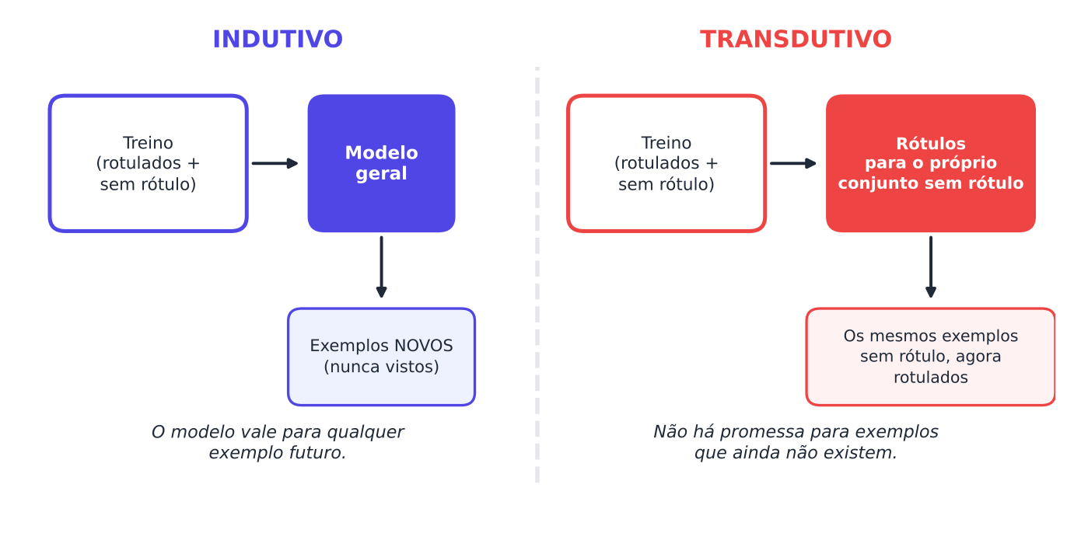
Figura 3.1 — No aprendizado indutivo, o resultado é um modelo que vale para qualquer exemplo novo. No transdutivo, o resultado são os rótulos do próprio conjunto sem rótulo.

3.2.1 Aprendizado indutivo
O resultado é um modelo que pode prever o rótulo de qualquer exemplo, inclusive os que nunca vimos. Para avaliar, usamos um conjunto de teste separado, que não participa do treino, nem como exemplo sem rótulo.
Exemplo: um filtro de spam que será usado nas mensagens do mês que vem.

3.2.2 Aprendizado transdutivo
O resultado são rótulos para os exemplos sem rótulo que já temos. Não nos importa o que acontecerá com exemplos futuros. Aqui, é legítimo avaliar nos próprios exemplos sem rótulo do treino (se houver rótulos verdadeiros guardados só para a avaliação).
Exemplo: uma biblioteca digitalizou 5.000 livros. Você rotulou 100 e quer classificar os outros 4.900. Não haverá novos livros.
Muitos métodos de grafos, como o Label Spreading, são transdutivos por natureza. Mesmo assim, eles produzem uma regra aplicável a pontos novos, como você verá na prática no Capítulo 8. O scikit-learn oferece tanto o resultado transdutivo (atributo transduction_) quanto o método predict, usado de forma indutiva.
Veja os dois resultados lado a lado no experimento Digits, com 50 rótulos.
PYTHON
import numpy as np
from sklearn.datasets import load_digits
from sklearn.model_selection import train_test_split
from sklearn.linear_model import LogisticRegression
from sklearn.semi_supervised import LabelSpreading, SelfTrainingClassifier

X, y = load_digits(return_X_y=True)
X_tr, X_te, y_tr, y_te = train_test_split(X, y, test_size=0.3, stratify=y, random_state=0)
rng = np.random.RandomState(0)
idx = np.concatenate([rng.choice(np.where(y_tr == d)[0], 5, replace=False) for d in range(10)])
y_parcial = np.full(len(y_tr), -1); y_parcial[idx] = y_tr[idx]
sem_rotulo = (y_parcial == -1)

# TRANSDUTIVO: quão bem os exemplos sem rótulo do treino receberam rótulo?
ls = LabelSpreading(kernel="knn", n_neighbors=7, alpha=0.2).fit(X_tr, y_parcial)
print("Label Spreading")
print(" acerto nos exemplos sem rótulo (transdutivo): %.1f%%" % (100 * np.mean(ls.transduction_[sem_rotulo] == y_tr[sem_rotulo])))
print(" acerto em exemplos novos do teste (indutivo): %.1f%%" % (100 * ls.score(X_te, y_te)))

st = SelfTrainingClassifier(LogisticRegression(max_iter=2000), threshold=0.9).fit(X_tr, y_parcial)
print("Self-training")
print(" iterações realizadas:", st.n_iter_)
for it in range(int(st.labeled_iter_.max()) + 1):
n = int((st.labeled_iter_ == it).sum())
print(f" iteração {it}: {n} exemplos {'(rotulados de verdade)' if it == 0 else 'ganharam pseudo-rótulo'}")
print(" ficaram sem rótulo no fim:", int((st.labeled_iter_ == -1).sum()))

SAÍDA
Label Spreading
acerto nos exemplos sem rótulo (transdutivo): 91.8%
acerto em exemplos novos do teste (indutivo): 94.1%
Self-training
iterações realizadas: 10
iteração 0: 50 exemplos (rotulados de verdade)
iteração 1: 831 exemplos ganharam pseudo-rótulo
iteração 2: 223 exemplos ganharam pseudo-rótulo
iteração 3: 55 exemplos ganharam pseudo-rótulo
iteração 4: 18 exemplos ganharam pseudo-rótulo
iteração 5: 11 exemplos ganharam pseudo-rótulo
iteração 6: 6 exemplos ganharam pseudo-rótulo
iteração 7: 4 exemplos ganharam pseudo-rótulo
iteração 8: 4 exemplos ganharam pseudo-rótulo
iteração 9: 1 exemplos ganharam pseudo-rótulo
ficaram sem rótulo no fim: 54

Duas lições aparecem aqui.
- Transdutivo e indutivo são medidas diferentes. Os 91,8% e os 94,1% respondem a perguntas distintas e não devem ser comparados como se fossem a mesma coisa.
- O self-training trabalha em rodadas. Primeiro aprende com os 50 rótulos verdadeiros. Depois rotula os exemplos sobre os quais está bastante confiante (probabilidade de pelo menos 0,9), incorpora esses pseudo-rótulos ao treino e repete. Na primeira rodada, 831 exemplos receberam pseudo-rótulo. Ao final, 54 exemplos nunca atingiram a confiança exigida. Detalharemos o método no Capítulo 4.

Atenção: pseudo-rótulo não é rótulo
Um pseudo-rótulo é o palpite do modelo, tratado como se fosse verdade. Ele pode estar errado. Se o modelo erra e aprende com o próprio erro, o erro se reforça. É o chamado viés de confirmação, um risco permanente nos métodos que se retroalimentam.

3.3 Por que dados sem rótulo podem ajudar
Vamos ao fundamento. Um classificador estima, no fundo, uma pergunta: dado um exemplo x, qual a probabilidade de cada rótulo y? Escrevemos isso como p(y | x).
Os exemplos sem rótulo não trazem y. Então, o que eles trazem? Trazem informação sobre como os exemplos x estão distribuídos no espaço: onde há muitos pontos, onde há poucos, que formas eles desenham. Chamamos essa distribuição de p(x).
p(x, y) = p(y | x) × p(x)
Em palavras: a distribuição conjunta de atributo e rótulo é o produto da distribuição do rótulo dado o atributo pela distribuição do atributo.
Os dados rotulados nos dizem sobre p(y | x). Os dados sem rótulo nos dizem sobre p(x). A pergunta decisiva é:
Conhecer p(x) ajuda a estimar p(y | x)?
Se a forma dos dados (p(x)) tem relação com as classes (p(y | x)), sim. Se não tem, os dados sem rótulo não acrescentam nada de útil e podem atrapalhar (Chapelle; Schölkopf; Zien, 2006).
Memorize
Dados sem rótulo informam sobre p(x), a "forma" dos dados. Eles só ajudam se essa forma estiver ligada às classes. As suposições da próxima seção dizem em que condições essa ligação existe.

3.4 As suposições do aprendizado semissupervisionado
Para que a forma dos dados diga algo sobre as classes, precisamos de suposições: afirmações sobre como o mundo se comporta, que os métodos assumem como verdadeiras. Se a suposição vale nos seus dados, o método tende a funcionar. Se não vale, pode falhar.
A literatura destaca três suposições principais (Chapelle; Schölkopf; Zien, 2006; Zhu; Goldberg, 2009; van Engelen; Hoos, 2020).
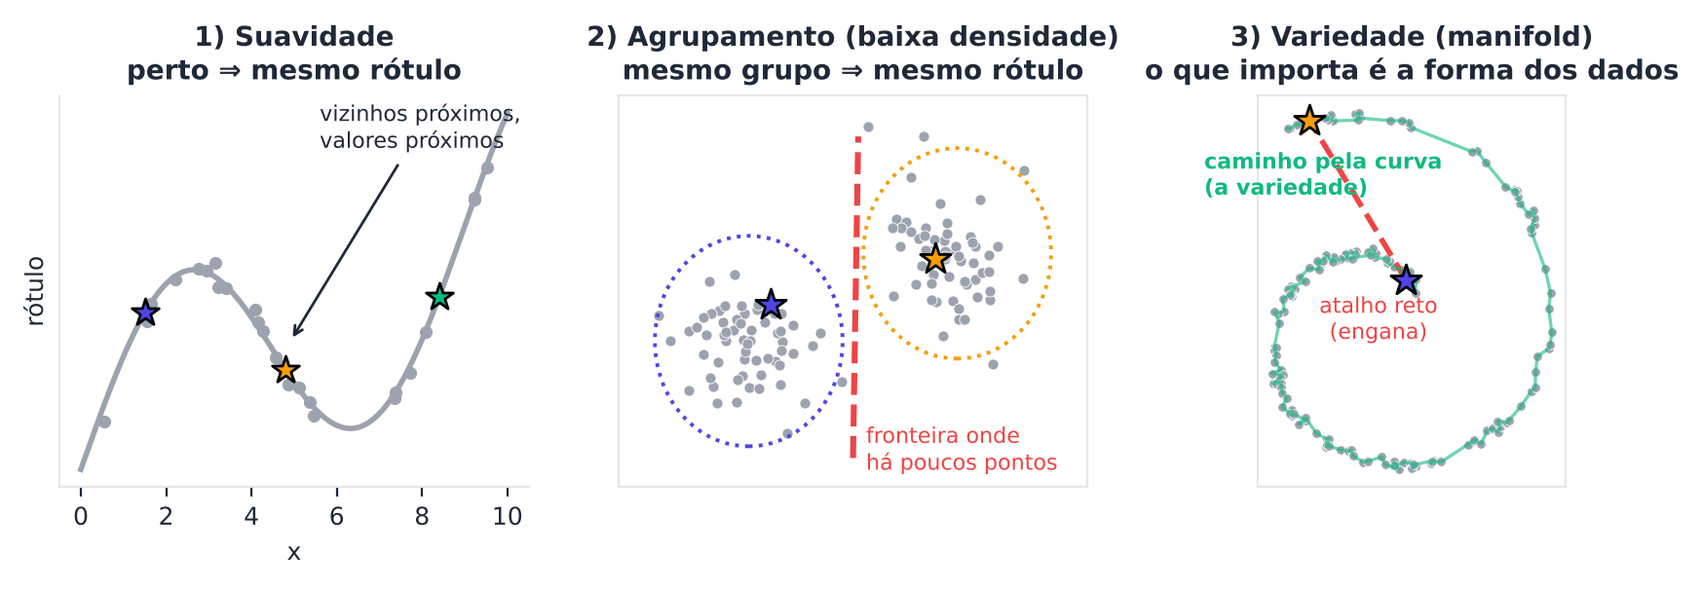
Figura 3.2 — As três suposições. Esquerda: suavidade (pontos próximos têm valores próximos). Centro: agrupamento (cada grupo tende a ter uma classe, e a fronteira passa onde há poucos pontos). Direita: variedade (os dados seguem uma curva, e o que importa é a distância ao longo dela).

3.4.1 Suposição de suavidade
Se dois pontos estão próximos em uma região densa, seus rótulos tendem a ser iguais.
É a ideia do vizinho: quem mora perto vota parecido. Por isso, a "propagação" de rótulos pelos vizinhos é o coração de muitos métodos (Capítulo 8). A suavidade é uma versão semissupervisionada da suposição clássica de que funções muito "tremidas" são improváveis.

3.4.2 Suposição de agrupamento
Se os pontos formam grupos (clusters), pontos do mesmo grupo tendem a ter a mesma classe.
Pense em dois bairros separados por um rio: cada um tem seu perfil. Se você descobre os grupos usando todos os dados (com e sem rótulo), cada grupo só precisa de um ou poucos rótulos para ser nomeado.
Uma consequência prática é a suposição de baixa densidade:
A fronteira de decisão deve passar por uma região de poucos pontos.
Imagine duas cidades vizinhas. A fronteira entre elas deve passar pelo campo vazio, e não pelo meio de uma praça movimentada. Métodos como as máquinas de vetores de suporte transdutivas (TSVM) (Joachims, 1999; Vapnik, 1998) e a minimização de entropia (Grandvalet; Bengio, 2004) usam essa ideia. Veremos no Capítulo 7.

3.4.3 Suposição de variedade
Dados reais costumam ter muitos atributos, mas "vivem" perto de uma superfície de poucas dimensões, chamada variedade (manifold).
Os dados de alta dimensão estão aproximadamente sobre uma variedade de baixa dimensão.
Analogia: uma folha de papel enrolada, dentro de uma sala. A folha é uma superfície de 2 dimensões dentro de um espaço de 3. Dois pontos podem estar perto em linha reta (atravessando o ar) e longe pelo papel. O que importa é a distância pelo papel.
Na imagem da direita da Figura 3.2, a distância em linha reta entre os dois pontos engana: eles parecem próximos, mas estão em pontas opostas da espiral. Os métodos de grafos medem distâncias seguindo os vizinhos, e por isso respeitam a forma (Belkin; Niyogi; Sindhwani, 2006).
Saiba mais: a maldição da dimensionalidade
Em espaços com muitas dimensões, pontos tendem a ficar todos longe uns dos outros, e a distância perde significado. Se, porém, os dados estão em uma variedade de poucas dimensões, é possível recuperar a noção de vizinhança. É por isso que a suposição de variedade é tão importante para dados como imagens, que têm milhares de atributos.

3.4.4 Resumo das suposições
Suposição | Em uma frase | Métodos que a exploram
Suavidade | Perto e em região densa ⇒ mesmo rótulo | Self-training, grafos, consistência
Agrupamento | Mesmo grupo ⇒ mesma classe | Modelos generativos, grafos
Baixa densidade | Fronteira onde há poucos pontos | S3VM, TSVM, minimização de entropia
Variedade | Dados em superfície de baixa dimensão | Grafos, regularização de variedade

Essas ideias se sobrepõem. Um problema pode obedecer a mais de uma suposição ao mesmo tempo.

3.5 Quando ajuda e quando prejudica
Chegou a hora de ver o contraste com números. Vamos construir dois cenários e comparar, nos dois, um modelo de referência com métodos semissupervisionados.
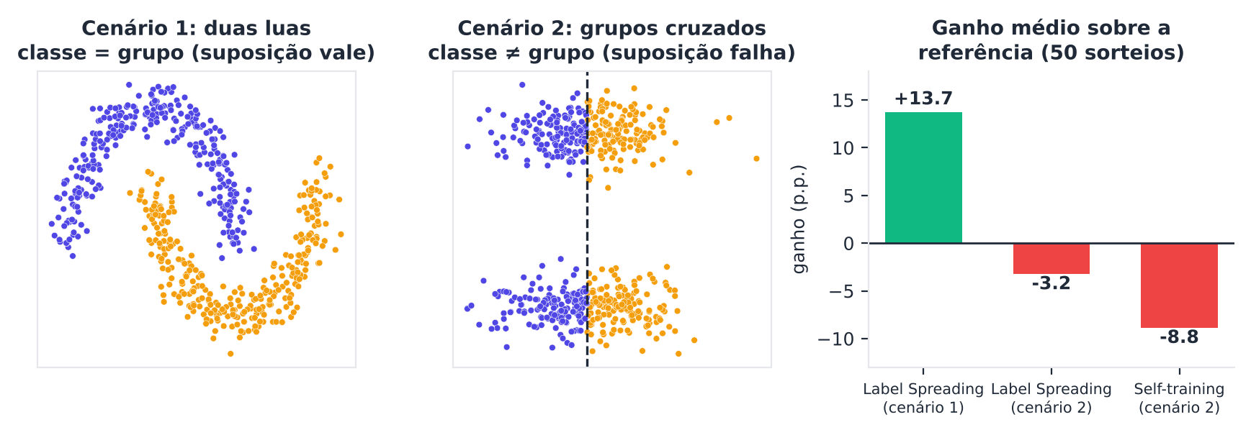
Figura 3.3 — À esquerda, as duas luas: a classe coincide com o grupo. No centro, grupos cruzados: os grupos são "em cima" e "embaixo", mas a classe é "esquerda" ou "direita". À direita, o ganho médio dos métodos semissupervisionados sobre o modelo de referência.
No Cenário 1, a classe é a lua. A suposição de agrupamento vale. No Cenário 2, a estrutura de grupos é perpendicular à classe. A suposição não vale, e a forma dos dados é enganosa.
Para cada cenário, repetimos o experimento 50 vezes, com 50 conjuntos de dados diferentes e sorteios diferentes dos poucos exemplos rotulados. Comparamos no mesmo sorteio, para que a diferença reflita o método e não a sorte.
PYTHON
import numpy as np
from sklearn.svm import SVC
from sklearn.linear_model import LogisticRegression
from sklearn.datasets import make_moons
from sklearn.semi_supervised import LabelSpreading, SelfTrainingClassifier
from sklearn.model_selection import train_test_split

def duas_luas(semente, n=600):
return make_moons(n, noise=0.1, random_state=semente)

def grupos_cruzados(semente, n=600):
"""Dois grupos (em cima e embaixo), mas a classe é o lado (esquerda/direita)."""
r = np.random.RandomState(semente)
grupo = r.randint(0, 2, n)
x = r.normal(0, 1.0, n)
X = np.c_[x, np.where(grupo == 0, -3, 3) + r.normal(0, 0.6, n)]
return X, (x > 0).astype(int)

def comparar(gerar, referencia, n_por_classe, sementes=50, com_st=False):
ref_, ls_, st_ = [], [], []
for s in range(sementes):
X, y = gerar(s)
X_tr, X_te, y_tr, y_te = train_test_split(X, y, test_size=0.4, random_state=s)
r = np.random.RandomState(s)
idx = np.r_[r.choice(np.where(y_tr == 0)[0], n_por_classe, replace=False),
r.choice(np.where(y_tr == 1)[0], n_por_classe, replace=False)]
yp = np.full(len(y_tr), -1); yp[idx] = y_tr[idx]
ref_.append(referencia().fit(X_tr[idx], y_tr[idx]).score(X_te, y_te))
ls_.append(LabelSpreading(kernel="knn", n_neighbors=7, alpha=0.8, max_iter=2000).fit(X_tr, yp).score(X_te, y_te))
if com_st:
st_.append(SelfTrainingClassifier(referencia(), threshold=0.9).fit(X_tr, yp).score(X_te, y_te))
return np.array(ref_), np.array(ls_), np.array(st_)

def relatorio(nome, ref_, ls_, st_):
print(nome)
print(f" referência supervisionada : {100 * ref_.mean():5.1f}%")
for rot, v in [("Label Spreading", ls_), ("Self-training", st_)]:
if len(v) == 0: continue
d = v - ref_
print(f" {rot:16s}: {100 * v.mean():5.1f}% (ganho {100 * d.mean():+5.1f} p.p.; melhor em {(d > 0).sum()} de {len(d)}, pior em {(d < 0).sum()})")

relatorio("CENÁRIO 1 - duas luas (a suposição de agrupamento vale)", *comparar(duas_luas, lambda: SVC(gamma=1.0), 3))
relatorio("CENÁRIO 2 - grupos cruzados (a suposição NÃO vale)", *comparar(grupos_cruzados, lambda: LogisticRegression(), 5, com_st=True))

SAÍDA
CENÁRIO 1 - duas luas (a suposição de agrupamento vale)
referência supervisionada : 80.1%
Label Spreading : 93.8% (ganho +13.7 p.p.; melhor em 46 de 50, pior em 4)
CENÁRIO 2 - grupos cruzados (a suposição NÃO vale)
referência supervisionada : 83.8%
Label Spreading : 80.6% (ganho -3.2 p.p.; melhor em 15 de 50, pior em 35)
Self-training : 75.0% (ganho -8.8 p.p.; melhor em 1 de 50, pior em 49)

Os números contam uma história clara.
- Cenário 1. O Label Spreading ganhou 13,7 pontos percentuais e venceu a referência em 46 dos 50 sorteios.
- Cenário 2. Os dois métodos perderam para a referência. O self-training, por exemplo, foi pior em 49 dos 50 sorteios, com queda média de 8,8 pontos. O método confiou na estrutura de grupos, que era enganosa, e propagou rótulos errados.

(A abreviação p.p. significa pontos percentuais: a diferença entre 83,8% e 80,6% é de 3,2 p.p.)
Este não é um caso isolado. A literatura registra a mesma lição em várias frentes.
- Cozman, Cohen e Cirelo (2003) mostraram que, em modelos generativos, dados sem rótulo podem piorar o resultado quando a suposição do modelo está errada. Voltaremos a isso no Capítulo 6.
- Singh, Nowak e Zhu (2008) caracterizaram em que condições os dados sem rótulo ajudam, relacionando o ganho à separação entre as classes.
- Ben-David, Lu e Pál (2008) estudaram o pior caso e mostraram que, sem suposições adicionais, a economia de rótulos que os dados sem rótulo oferecem tem limites.
- Li e Zhou (2015) propuseram métodos de "aprendizado seguro", que tentam garantir que os dados sem rótulo nunca piorem o resultado em relação ao modelo supervisionado.

Atenção: o risco é real
O aprendizado semissupervisionado não é um upgrade gratuito. É uma aposta de que as suposições valem. Quando perdemos a aposta, podemos ficar pior do que o modelo simples. Por isso a comparação com a referência supervisionada, no mesmo sorteio, é indispensável.

3.6 A quantidade de dados sem rótulo importa
Uma pergunta natural: quantos exemplos sem rótulo precisamos? Vamos fixar 50 rótulos no Digits e variar o número u de exemplos sem rótulo que o Label Spreading recebe.
PYTHON
import numpy as np
from sklearn.datasets import load_digits
from sklearn.model_selection import train_test_split
from sklearn.linear_model import LogisticRegression
from sklearn.semi_supervised import LabelSpreading

X, y = load_digits(return_X_y=True)
X_tr, X_te, y_tr, y_te = train_test_split(X, y, test_size=0.3, stratify=y, random_state=0)

def sortear(semente, por_classe=5):
r = np.random.RandomState(semente)
return np.concatenate([r.choice(np.where(y_tr == c)[0], por_classe, replace=False) for c in range(10)])

base = np.mean([LogisticRegression(max_iter=2000).fit(X_tr[i], y_tr[i]).score(X_te, y_te)
for i in (sortear(s) for s in range(10))])
print(f"Referência supervisionada (50 rótulos): {100 * base:.1f}%")
print(" u (sem rótulo) | Label Spreading")
for u in [0, 50, 100, 200, 400, 800, 1207]:
accs = []
for s in range(10):
idx = sortear(s)
resto = np.setdiff1d(np.arange(len(y_tr)), idx)
sem = np.random.RandomState(s).choice(resto, u, replace=False)
usar = np.r_[idx, sem]
y_usar = np.full(len(usar), -1); y_usar[:len(idx)] = y_tr[idx]
accs.append(LabelSpreading(kernel="knn", n_neighbors=7, alpha=0.2).fit(X_tr[usar], y_usar).score(X_te, y_te))
print(f" {u:14d} | {100 * np.mean(accs):5.1f}%")

SAÍDA
Referência supervisionada (50 rótulos): 86.3%
u (sem rótulo) | Label Spreading
0 | 74.0%
50 | 82.2%
100 | 86.4%
200 | 89.9%
400 | 92.3%
800 | 92.6%
1207 | 93.4%

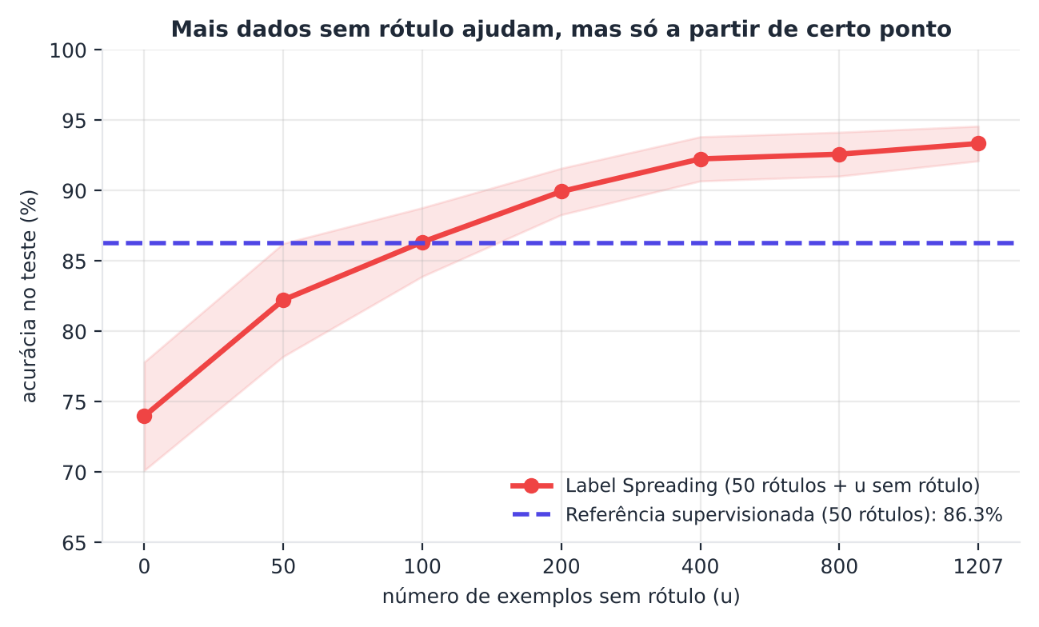
Figura 3.4 — Com 50 rótulos fixos, o Label Spreading só supera o modelo de referência quando recebe pelo menos cerca de 100 exemplos sem rótulo. Depois, o ganho cresce e vai se acomodando.
O gráfico ensina três coisas.
- Sem exemplos sem rótulo (u = 0), o Label Spreading é apenas um método de vizinhos com 50 rótulos, e perde da referência (74,0% contra 86,3%).
- É preciso um mínimo de dados sem rótulo para compensar. Neste experimento, o cruzamento ocorre perto de 100.
- Há retorno decrescente. De 800 para 1.207 exemplos, o ganho é pequeno. O benefício está em ter uma cobertura razoável do espaço dos dados.

Memorize
Mais dados sem rótulo costumam ajudar, mas com retornos decrescentes. Muito poucos dados sem rótulo, em um método que depende de vizinhança, podem até piorar o resultado.

3.7 A qualidade dos dados sem rótulo importa
Outro cuidado: os dados sem rótulo devem ser do mesmo tipo que os rotulados. Na prática, é comum que a "montanha" de dados sem rótulo inclua exemplos de classes que nunca aparecem no conjunto rotulado. Pense em um classificador de animais que só viu rótulos de gatos e cachorros, mas recebe também fotos sem rótulo de pássaros.
Oliver et al. (2018) chamam isso de descasamento de classes (class mismatch) e mostraram que ele reduz o ganho dos métodos modernos.
Vamos simular. Só os dígitos de 0 a 4 recebem rótulos (5 por dígito). A avaliação é feita apenas em dígitos de 0 a 4. Comparamos dois casos:
- limpo: o conjunto sem rótulo contém só dígitos de 0 a 4;
- misto: o conjunto sem rótulo contém os dígitos de 0 a 9.

PYTHON
import numpy as np
from sklearn.datasets import load_digits
from sklearn.model_selection import train_test_split
from sklearn.linear_model import LogisticRegression
from sklearn.semi_supervised import LabelSpreading, SelfTrainingClassifier

X, y = load_digits(return_X_y=True)
X_tr, X_te, y_tr, y_te = train_test_split(X, y, test_size=0.3, stratify=y, random_state=0)
cls = [0, 1, 2, 3, 4] # só os dígitos 0 a 4 têm rótulo
teste = np.isin(y_te, cls) # e só eles serão avaliados
res = {k: [] for k in ["ref", "ls_limpo", "ls_misto", "st_limpo", "st_misto"]}
for s in range(20):
r = np.random.RandomState(s)
idx = np.concatenate([r.choice(np.where(y_tr == c)[0], 5, replace=False) for c in cls])
so04 = np.isin(y_tr, cls) # variante "limpa": sem rótulo só de 0 a 4
y_limpo = np.full(so04.sum(), -1)
pos = {i: j for j, i in enumerate(np.where(so04)[0])}
for i in idx: y_limpo[pos[i]] = y_tr[i]
y_misto = np.full(len(y_tr), -1); y_misto[idx] = y_tr[idx] # variante "mista": sem rótulo de 0 a 9
res["ref"].append(LogisticRegression(max_iter=2000).fit(X_tr[idx], y_tr[idx]).score(X_te[teste], y_te[teste]))
for nome, (Xu, yu) in {"limpo": (X_tr[so04], y_limpo), "misto": (X_tr, y_misto)}.items():
res["ls_" + nome].append(LabelSpreading(kernel="knn", n_neighbors=7, alpha=0.2).fit(Xu, yu).score(X_te[teste], y_te[teste]))
res["st_" + nome].append(SelfTrainingClassifier(LogisticRegression(max_iter=2000), threshold=0.9).fit(Xu, yu).score(X_te[teste], y_te[teste]))
for k, v in res.items():
print(f"{k:9s}: {100 * np.mean(v):5.1f}% ± {100 * np.std(v):.1f}")

SAÍDA
ref : 90.6% ± 3.2
ls_limpo : 97.3% ± 2.0
ls_misto : 95.6% ± 2.3
st_limpo : 92.7% ± 3.4
st_misto : 90.6% ± 3.2

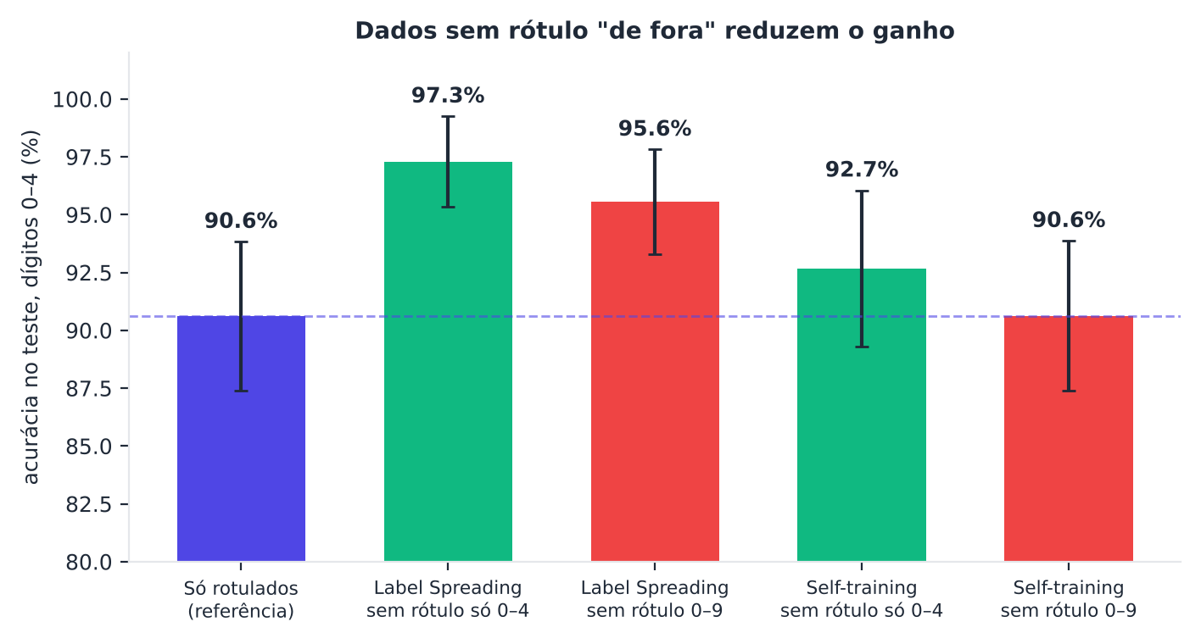
Figura 3.5 — Dígitos 0 a 4 com 25 rótulos. Quando os exemplos sem rótulo incluem dígitos de fora (5 a 9), o ganho cai. No self-training, o ganho desaparece. As barras de erro mostram ±1 desvio padrão em 20 sorteios.
Os dados "de fora" reduziram o ganho nos dois métodos. O Label Spreading caiu de 97,3% para 95,6%, ainda acima da referência (90,6%). O self-training perdeu todo o ganho: de 92,7% voltou a 90,6%, igual à referência.
A razão é intuitiva: ao rotular um "7" sem rótulo, os métodos só podem escolher entre as classes que conhecem (0 a 4). O "7" recebe um rótulo forçado e errado, e esse erro se espalha.
Dica: conheça a origem dos seus dados sem rótulo
Antes de usar dados sem rótulo, pergunte: de onde vieram? São da mesma população dos rotulados? Há classes novas ou condições diferentes (outro hospital, outra câmera, outra época)? Quanto mais parecidos, melhor.

3.8 Uma taxonomia dos métodos
Há dezenas de métodos semissupervisionados. Para não nos perdermos, vamos organizá-los. Usamos uma classificação inspirada no levantamento de van Engelen e Hoos (2020).
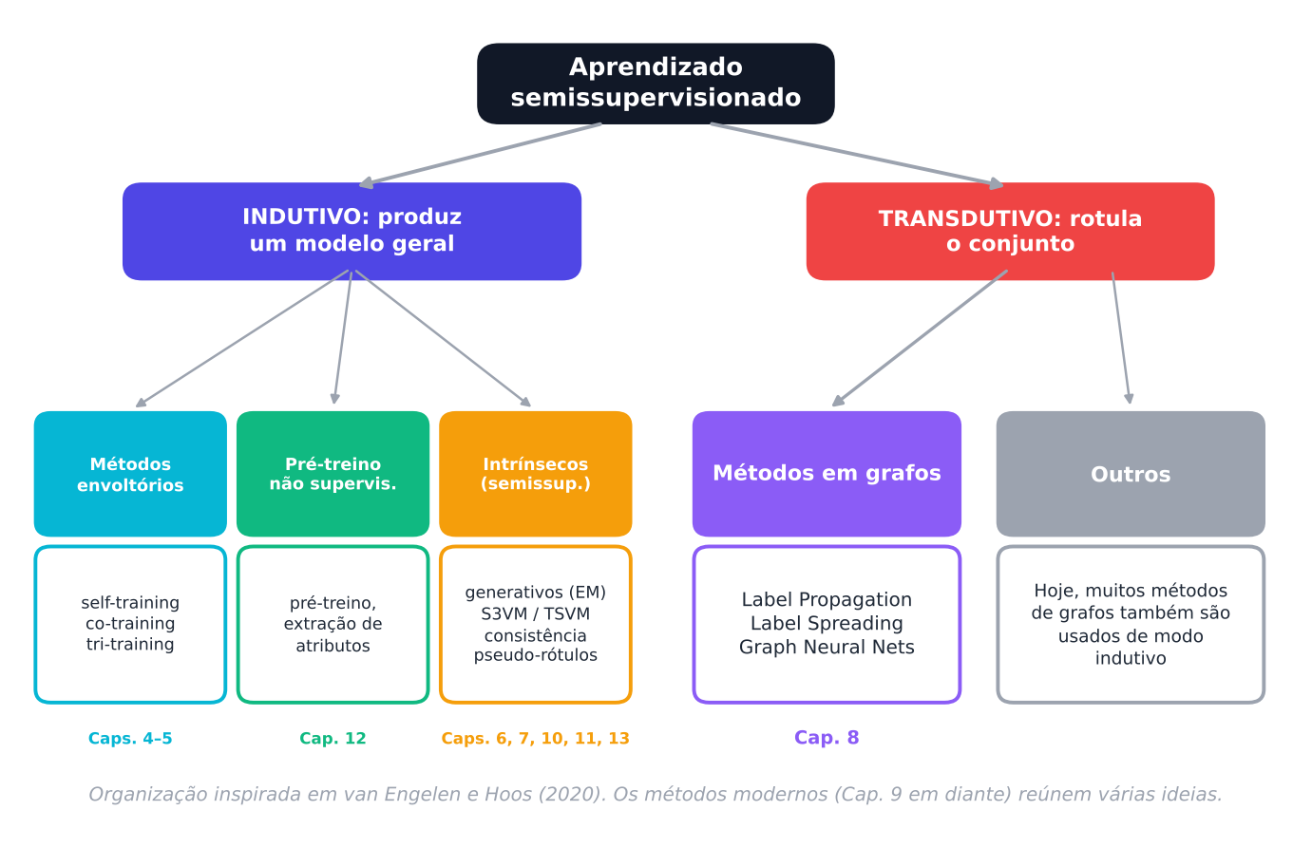
Figura 3.6 — Uma organização dos métodos semissupervisionados. Os rótulos "Caps." indicam onde cada família é estudada neste livro.
A primeira divisão é pelo objetivo: indutivo (um modelo geral) ou transdutivo (rotular o conjunto sem rótulo). Dentro do indutivo, há três famílias.
- Métodos envoltórios (wrapper methods): usam qualquer classificador supervisionado e o "envolvem" em um laço que gera pseudo-rótulos. Exemplos: self-training (Capítulo 4) e co-training (Capítulo 5).
- Pré-processamento não supervisionado: usam os dados sem rótulo antes do treino supervisionado, por exemplo para aprender boas representações. É o caso do pré-treino auto-supervisionado e contrastivo (Capítulo 12).
- Métodos intrinsecamente semissupervisionados: o próprio objetivo de treino contém um termo que depende dos dados sem rótulo. Exemplos: modelos generativos (Capítulo 6), máquinas de vetores de suporte semissupervisionadas (Capítulo 7), regularização por consistência e pseudo-rótulos em redes neurais (Capítulos 10, 11 e 13).

Na família transdutiva, estão os métodos baseados em grafos: cada exemplo é um nó, e as arestas ligam exemplos parecidos. Os rótulos "escorrem" pelas arestas (Capítulo 8).
Família | Ideia central | Suposição principal | Capítulo
Autotreinamento | O modelo rotula os exemplos de que tem certeza e aprende com eles | Suavidade | 4
Co-treinamento | Dois modelos, vendo "visões" diferentes, ensinam um ao outro | Visões independentes | 5
Generativos | Modela como os dados são gerados, com ajuda do EM | Modelo correto | 6
Baixa densidade | Empurra a fronteira para regiões vazias | Baixa densidade | 7
Grafos | Propaga rótulos pelos vizinhos | Suavidade, variedade | 8
Consistência | Exige previsões iguais em versões perturbadas do mesmo exemplo | Suavidade | 10
Pseudo-rótulos modernos | Rótulos confiantes + aumento de dados | Suavidade, agrupamento | 11
Contrastivo | Aprende representações em que exemplos parecidos ficam próximos | Variedade | 12

3.9 Como avaliar com honestidade
A pesquisa em aprendizado semissupervisionado teve, por anos, um problema de avaliação. Oliver et al. (2018) mostraram que vários ganhos relatados diminuíam, ou até desapareciam, quando o modelo de referência era bem ajustado e a avaliação, mais cuidadosa. Eles apontaram problemas que todo projeto deve verificar. Resumimos esses cuidados em cinco perguntas simples, a serem respondidas antes de acreditar em um ganho.
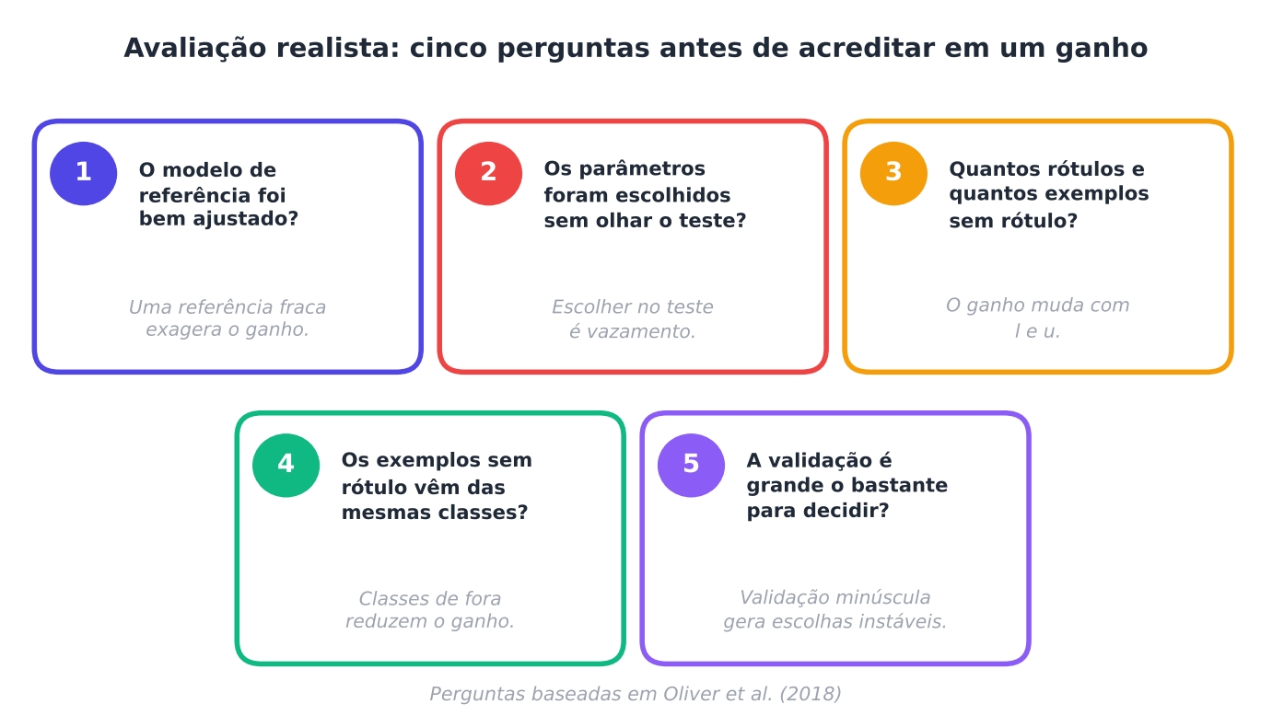
Figura 3.7 — Cinco perguntas para uma avaliação realista, baseadas no estudo de Oliver et al. (2018).

3.9.1 O modelo de referência precisa ser forte
Um ganho só tem valor se o modelo de comparação for bom. Se você treina o modelo supervisionado com parâmetros ruins, qualquer método semissupervisionado parecerá ótimo. Ajuste o modelo de referência com o mesmo cuidado que o método semissupervisionado: mesmos recursos de busca de parâmetros, mesma arquitetura, mesmos dados rotulados.
Em redes neurais, um ponto adicional: partir de um modelo pré-treinado em outra base pode superar métodos semissupervisionados sofisticados (Oliver et al., 2018). Compare com essa alternativa.

3.9.2 O dilema da validação
Esta é a dificuldade mais séria do campo.
Para escolher parâmetros, precisamos de dados de validação rotulados. Mas, se temos poucos rótulos, não podemos nos dar ao luxo de reservar muitos para validação. E uma validação minúscula (dez exemplos, por exemplo) gera escolhas instáveis.
Para ilustrar, vamos escolher o número de vizinhos do Label Spreading usando só os 50 rótulos. A técnica é a seguinte: em cada rodada, escondemos 10 rótulos (1 de cada classe) e vemos se o método consegue recuperá-los (o atributo transduction_ traz o rótulo atribuído a cada exemplo). Repetimos 5 vezes e escolhemos o k de melhor média.
PYTHON
import numpy as np
from sklearn.datasets import load_digits
from sklearn.model_selection import train_test_split
from sklearn.semi_supervised import LabelSpreading

X, y = load_digits(return_X_y=True)
X_tr, X_te, y_tr, y_te = train_test_split(X, y, test_size=0.3, stratify=y, random_state=0)
ks = [3, 5, 7, 10, 15, 20]
escolhido, padrao, oraculo, k_escolhidos = [], [], [], []

for s in range(20):
r = np.random.RandomState(s)
por_classe = [r.choice(np.where(y_tr == c)[0], 5, replace=False) for c in range(10)]
idx = np.concatenate(por_classe)
y_parcial = np.full(len(y_tr), -1); y_parcial[idx] = y_tr[idx]

# Validação interna: em 5 rodadas, esconde 1 rótulo de cada classe (10 dos 50)
# e vê se o método consegue recuperá-los.
notas = {k: [] for k in ks}
for rodada in range(5):
escondidos = np.array([p[rodada] for p in por_classe])
y_val = y_parcial.copy(); y_val[escondidos] = -1
for k in ks:
m = LabelSpreading(kernel="knn", n_neighbors=k, alpha=0.2, max_iter=100).fit(X_tr, y_val)
notas[k].append(np.mean(m.transduction_[escondidos] == y_tr[escondidos]))
k_bom = max(ks, key=lambda k: np.mean(notas[k]))
k_escolhidos.append(k_bom)

# Nota real no teste de cada k (só para comparar; na prática você não teria isto)
teste = {k: LabelSpreading(kernel="knn", n_neighbors=k, alpha=0.2, max_iter=100).fit(X_tr, y_parcial).score(X_te, y_te) for k in ks}
escolhido.append(teste[k_bom]); padrao.append(teste[7]); oraculo.append(max(teste.values()))

print(f"k escolhido pela validação interna : {100 * np.mean(escolhido):.1f}%")
print(f"k fixo em 7 (padrão do livro) : {100 * np.mean(padrao):.1f}%")
print(f"melhor k possível (oráculo) : {100 * np.mean(oraculo):.1f}%")
print("quantas vezes cada k foi escolhido:", dict(zip(ks, [k_escolhidos.count(k) for k in ks])))

SAÍDA
k escolhido pela validação interna : 93.1%
k fixo em 7 (padrão do livro) : 92.9%
melhor k possível (oráculo) : 94.2%
quantas vezes cada k foi escolhido: {3: 0, 5: 1, 7: 9, 10: 3, 15: 4, 20: 3}

O que aprendemos:
- A escolha por validação interna (93,1%) ficou muito próxima de simplesmente fixar k = 7 (92,9%). Com tão poucos rótulos, a validação não consegue distinguir bem entre valores de k.
- O "oráculo", que sabe qual k é o melhor no teste (94,2%), é inalcançável na prática. É um teto, não uma meta.
- A escolha variou muito entre sorteios: ora 5, ora 7, 10, 15 ou 20. É um sinal de instabilidade.

A lição prática é: use valores padrão razoáveis, reporte a sensibilidade aos parâmetros (como fizemos no Exercício 5 do Capítulo 1) e desconfie de ganhos que dependem de uma escolha muito específica.

3.9.3 Um protocolo recomendado
Reunindo o que vimos, um protocolo honesto para um projeto semissupervisionado tem estes passos:
- Separe o teste primeiro e nunca o toque até o fim.
- Defina quantos rótulos você tem (l) e quantos exemplos sem rótulo (u), e varie esses números nos experimentos.
- Treine um modelo de referência supervisionado bem ajustado, usando só os exemplos rotulados.
- Escolha parâmetros sem olhar o teste: validação cruzada, rótulos escondidos ou valores padrão.
- Repita o experimento com vários sorteios e reporte média e desvio padrão.
- Compare no mesmo sorteio (diferença pareada) e conte as vitórias e as derrotas.
- Verifique se os dados sem rótulo vêm da mesma população dos rotulados.
- Reporte também os casos em que o método não ajudou.

Memorize
Um resultado semissupervisionado só é confiável se for comparado com um modelo de referência forte, em vários sorteios, com parâmetros escolhidos sem olhar o teste.

3.10 Por onde começar? Um guia rápido
Diante de um problema novo, não existe método universal. Mas há um roteiro que ajuda.
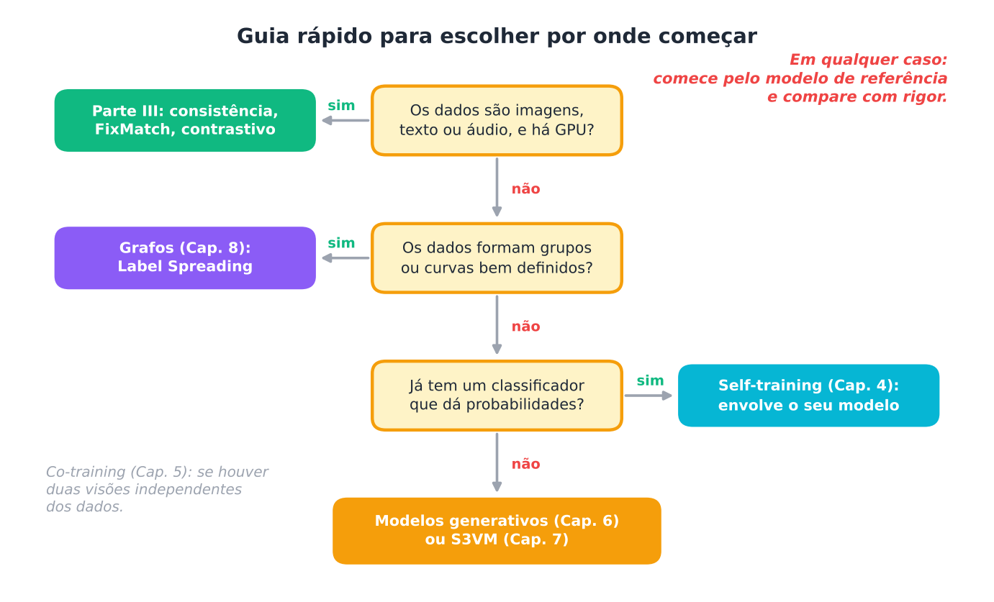
Figura 3.8 — Um guia rápido para escolher por onde começar. Ele não é uma regra, e sim um ponto de partida.
Em todos os casos, o primeiro passo é o mesmo: modelo de referência supervisionado. Depois, pense nas suposições.
- Os dados formam grupos ou curvas claros? Experimente métodos de grafos (Capítulo 8).
- Você já tem um bom classificador que fornece probabilidades? O self-training (Capítulo 4) é fácil de aplicar sobre ele.
- Há duas visões independentes do mesmo dado (por exemplo, o texto de uma página e os textos dos links que apontam para ela)? Considere o co-training (Capítulo 5).
- Seus dados são imagens, texto ou áudio, e você tem recursos computacionais? Os métodos da Parte III costumam ser o estado da arte.

No seu dia a dia
Escolher um método é como escolher uma ferramenta de cozinha. Para bater claras, você usa a batedeira. Para cortar legumes, a faca. Cada ferramenta supõe algo sobre o alimento. As suposições do aprendizado semissupervisionado são as "instruções de uso" de cada método.

3.11 Resumo do capítulo
MEMORIZE O que você precisa levar deste capítulo
- Dados sem rótulo informam sobre p(x). Só ajudam se a forma dos dados estiver ligada às classes.
- Há três suposições: suavidade, agrupamento (baixa densidade) e variedade.
- Indutivo: produz um modelo geral e é avaliado em um teste separado. Transdutivo: rotula o conjunto sem rótulo existente.
- Os dados sem rótulo podem prejudicar quando as suposições não valem. Em nosso experimento, o self-training perdeu 8,8 p.p. no cenário de grupos cruzados.
- O ganho depende da quantidade (retornos decrescentes) e da qualidade (descasamento de classes reduz o ganho) dos dados sem rótulo.
- Os métodos se organizam em envoltórios, pré-processamento não supervisionado, intrinsecamente semissupervisionados e grafos.
- A avaliação honesta exige modelo de referência forte, vários sorteios, comparação pareada e parâmetros escolhidos sem olhar o teste.
- Com poucos rótulos, a validação é difícil e instável. Prefira valores padrão razoáveis e reporte a sensibilidade.

Com a Parte I completa, você tem a base conceitual e prática para estudar cada família de métodos. No Capítulo 4, começamos pelo mais antigo e simples: o self-training.

3.12 Para ler mais
- Chapelle, Schölkopf e Zien (2006), Capítulo 1: apresenta as suposições e a visão geral da área.
- van Engelen e Hoos (2020): levantamento moderno e a base da taxonomia usada aqui.
- Oliver et al. (2018): leitura obrigatória para quem quer avaliar métodos com rigor.
- Singh, Nowak e Zhu (2008) e Li e Zhou (2015): para entender, com mais teoria, quando os dados sem rótulo ajudam e como evitar que prejudiquem.

Exercícios de múltipla escolha
Escolha uma alternativa em cada questão. O gabarito está no Apêndice A.
Questão 1. Dados sem rótulo informam diretamente sobre qual das distribuições abaixo?
a) A acurácia no teste.
b) O número de classes.
c) p(y | x), a probabilidade do rótulo dado o atributo.
d) p(x), a distribuição dos atributos.
Questão 2. Na história da pesquisa eleitoral, os dados sem rótulo ajudam quando:
a) o endereço dos eleitores tem relação com o voto.
b) há menos de 20 entrevistados.
c) o voto é independente do endereço.
d) todos moram no mesmo prédio.
Questão 3. O aprendizado indutivo tem como resultado:
a) apenas rótulos para o conjunto sem rótulo.
b) um agrupamento sem rótulos.
c) um grafo de vizinhos sem previsão.
d) um modelo que pode prever o rótulo de exemplos novos.
Questão 4. O aprendizado transdutivo tem como foco:
a) escolher quais exemplos rotular.
b) prever exemplos futuros desconhecidos.
c) reduzir o número de atributos.
d) rotular os exemplos sem rótulo que já temos.
Questão 5. Um professor que quer apenas dar notas às 980 redações que já estão na mesa está em um problema:
a) por reforço.
b) de regressão.
c) indutivo.
d) transdutivo.
Questão 6. Pseudo-rótulo é:
a) o palpite do modelo tratado como se fosse o rótulo.
b) um erro de digitação.
c) o rótulo verdadeiro fornecido por um especialista.
d) o -1 do scikit-learn.
Questão 7. O viés de confirmação, no self-training, ocorre quando:
a) todos os rótulos são verdadeiros.
b) o modelo não usa dados sem rótulo.
c) o conjunto de teste é muito grande.
d) o modelo aprende com seus próprios erros e os reforça.
Questão 8. A suposição de suavidade afirma que:
a) pontos próximos em região densa tendem a ter o mesmo rótulo.
b) os dados formam sempre uma reta.
c) todos os pontos têm rótulos diferentes.
d) as classes são sempre balanceadas.
Questão 9. A suposição de agrupamento afirma que:
a) os grupos nunca se relacionam com as classes.
b) cada ponto forma o seu próprio grupo.
c) pontos do mesmo grupo tendem a ter a mesma classe.
d) existe sempre um grupo por atributo.
Questão 10. A suposição de baixa densidade afirma que a fronteira de decisão deve passar por:
a) uma região com muitos pontos.
b) uma região com poucos pontos.
c) o ponto de maior densidade.
d) o centro de cada classe.
Questão 11. A suposição de variedade (manifold) afirma que dados de alta dimensão:
a) não têm estrutura.
b) preenchem todo o espaço de maneira uniforme.
c) são sempre lineares.
d) estão aproximadamente sobre uma superfície de baixa dimensão.
Questão 12. Na espiral do capítulo, o "atalho em linha reta" entre dois pontos engana porque:
a) os pontos não têm rótulo.
b) a distância relevante é a medida ao longo da curva (variedade).
c) a distância euclidiana é sempre maior que a real.
d) as espirais não têm distância.
Questão 13. No Cenário 2 do capítulo (grupos cruzados), os métodos semissupervisionados pioraram porque:
a) os dados tinham rótulos errados.
b) a classe era perpendicular à estrutura de grupos, que enganava os métodos.
c) havia exemplos demais.
d) o modelo de referência era muito fraco.
Questão 14. Segundo o experimento do capítulo, no Cenário 1 (duas luas), o Label Spreading ganhou em média:
a) 13,7 pontos percentuais.
b) Nenhum ganho.
c) 3,2 pontos percentuais.
d) 8,8 pontos percentuais.
Questão 15. No Cenário 2, o self-training foi pior que a referência em quantos dos 50 sorteios?
a) 49.
b) 15.
c) 1.
d) 35.
Questão 16. A sigla p.p., usada nos resultados, significa:
a) pontos percentuais.
b) pixels por polegada.
c) probabilidade posterior.
d) parâmetros padrão.
Questão 17. A expressão "aprendizado seguro" (safe), citada no capítulo, refere-se a métodos que:
a) criptografam os rótulos.
b) eliminam a necessidade de teste.
c) tentam garantir que os dados sem rótulo não piorem o resultado em relação ao modelo supervisionado.
d) removem os exemplos sem rótulo.
Questão 18. No experimento com 50 rótulos fixos e u variável, quando u = 0 o Label Spreading:
a) perde da referência (74,0% contra 86,3%).
b) tem acurácia 100%.
c) supera a referência supervisionada.
d) não pode ser executado.
Questão 19. Com 50 rótulos, o Label Spreading só superou a referência quando recebeu cerca de quantos exemplos sem rótulo?
a) 10.
b) Nunca superou.
c) 1.000.
d) 100.
Questão 20. A expressão "retornos decrescentes", ao falar de dados sem rótulo, quer dizer que:
a) os dados sem rótulo nunca ajudam.
b) o ganho aumenta cada vez mais rápido.
c) cada novo exemplo sem rótulo traz um ganho menor que o anterior.
d) o custo de rotulagem cai a zero.
Questão 21. O descasamento de classes (class mismatch) ocorre quando:
a) as classes estão perfeitamente balanceadas.
b) os atributos têm escalas diferentes.
c) o conjunto sem rótulo contém classes que não existem no conjunto rotulado.
d) o conjunto de teste é maior que o de treino.
Questão 22. No experimento com dígitos 0 a 4, o self-training com dados sem rótulo "mistos" (0 a 9) chegou a:
a) 92,7%.
b) 97,3%.
c) 95,6%.
d) 90,6%, igual à referência.
Questão 23. Os métodos envoltórios (wrapper methods) são:
a) métodos que só funcionam com redes neurais.
b) métodos baseados exclusivamente em grafos.
c) métodos que dispensam rótulos.
d) métodos que usam qualquer classificador supervisionado dentro de um laço que gera pseudo-rótulos.
Questão 24. Qual das famílias abaixo é, por natureza, baseada em grafos?
a) Co-training.
b) TSVM.
c) Label Spreading.
d) Self-training.
Questão 25. A primeira pergunta do protocolo de avaliação realista é se:
a) o teste foi usado para treinar.
b) o número de classes é par.
c) o computador tem GPU.
d) o modelo de referência supervisionado foi bem ajustado.
Questão 26. Qual das práticas abaixo é recomendada em uma avaliação honesta?
a) Usar apenas um sorteio de exemplos rotulados.
b) Comparar com um modelo de referência forte, em vários sorteios, no mesmo sorteio (pareado).
c) Escolher os parâmetros olhando para o conjunto de teste.
d) Reportar apenas o melhor resultado entre várias execuções.
Questão 27. O "dilema da validação" no aprendizado semissupervisionado consiste em:
a) o teste ser sempre melhor que o treino.
b) precisar de rótulos para validar, quando os rótulos são justamente escassos.
c) não haver nenhum parâmetro para ajustar.
d) a validação ser proibida.
Questão 28. No experimento da validação interna, o k escolhido ficou próximo do k fixo em 7 porque:
a) com poucos rótulos de validação, a escolha é instável e pouco discrimina entre valores de k.
b) todos os k são idênticos.
c) o teste foi usado na escolha.
d) o k não afeta o resultado.
Questão 29. Segundo o capítulo, qual é o primeiro passo diante de um problema novo?
a) Treinar um método generativo complexo.
b) Treinar um modelo de referência supervisionado só com os rotulados.
c) Descartar os dados sem rótulo.
d) Rotular todos os exemplos.
Questão 30. Na taxonomia do capítulo, o pré-treino auto-supervisionado e contrastivo pertence à família de:
a) modelos de referência.
b) métodos transdutivos em grafos.
c) pré-processamento não supervisionado.
d) métodos envoltórios.

Exercícios discursivos
Responda com suas palavras, em poucas linhas. Compare depois com a resposta-modelo do Apêndice A.
1. Explique com suas palavras por que dados sem rótulo podem ajudar na classificação, usando a ideia de p(x) e p(y | x).
2. Na história da pesquisa eleitoral, em que situação os dados sem rótulo ajudam e em que situação atrapalham? Qual a relação com o aprendizado semissupervisionado?
3. Diferencie aprendizado indutivo e transdutivo quanto ao resultado, à promessa e à avaliação.
4. No experimento com Digits e 50 rótulos, o Label Spreading acertou 91,8% nos exemplos sem rótulo do treino e 94,1% no teste. Por que esses números não devem ser tratados como a mesma medida?
5. Descreva as rodadas do self-training no experimento do capítulo e explique o que significa o limiar de 0,9.
6. O que é viés de confirmação em métodos que usam pseudo-rótulos? Como ele pode prejudicar o desempenho?
7. Enuncie a suposição de suavidade e dê um exemplo do cotidiano.
8. Enuncie as suposições de agrupamento e de baixa densidade e explique como se relacionam.
9. Explique a suposição de variedade com a analogia da folha de papel enrolada.
10. Por que a distância em linha reta pode enganar em dados que seguem uma espiral? Como os métodos de grafos lidam com isso?
11. Descreva os dois cenários do experimento "quando ajuda e quando prejudica" e interprete os resultados.
12. Por que se comparam os métodos "no mesmo sorteio" (diferença pareada) nos experimentos? Que vantagem isso traz?
13. Descreva o efeito da quantidade de dados sem rótulo no experimento com 50 rótulos fixos. Há um mínimo necessário? Há retornos decrescentes?
14. O que é o descasamento de classes (class mismatch) e por que ele prejudica os métodos semissupervisionados?
15. Que perguntas você faria sobre a origem dos dados sem rótulo antes de usá-los em um projeto?
16. Descreva as famílias da taxonomia (envoltórios, pré-processamento não supervisionado, intrinsecamente semissupervisionados e grafos) e dê um exemplo de cada.
17. Explique o dilema da validação no aprendizado semissupervisionado e descreva a técnica de "rótulos escondidos" usada no capítulo.
18. Interprete o resultado do experimento de escolha de k: 93,1% (validação interna), 92,9% (k fixo em 7) e 94,2% (oráculo). O que isso ensina?
19. Descreva, em passos, um protocolo recomendado de avaliação de um método semissupervisionado.
20. Um hospital tem 200 mil tomografias e só 300 laudadas. Descreva por onde você começaria, que suposições verificaria e como avaliaria o ganho de usar as imagens sem laudo.

Exercícios práticos em Python (scikit-learn)
Resolva os exercícios no seu computador (ou no Google Colab). Eles usam conjuntos de dados da UCI que já vêm no scikit-learn ou dados simulados. Tente resolver antes de consultar a solução, no Apêndice D. As saídas apresentadas lá foram obtidas com as versões de bibliotecas mostradas na seção 1.12.

Exercício 1 — O termômetro da suavidade: vizinhos de mesma classe
NÍVEL: BÁSICO
A suposição de suavidade diz que vizinhos tendem a ter o mesmo rótulo. Podemos medir isso nos dados (que, nos experimentos, vêm todos rotulados).
Para os conjuntos Iris, Wine, Breast Cancer e Digits (todos da UCI e incluídos no scikit-learn):
- Padronize os atributos com StandardScaler.
- Para cada exemplo, encontre os 5 vizinhos mais próximos (NearestNeighbors, sem contar o próprio exemplo).
- Calcule a homofilia: a fração média de vizinhos que têm a mesma classe do exemplo.

Pergunta: uma homofilia alta garante que os dados sem rótulo vão ajudar? Por quê?

Exercício 2 — Quanto ruído a suposição de agrupamento aguenta?
NÍVEL: INTERMEDIÁRIO
No Cenário 1 do capítulo, as duas luas tinham noise=0,1. Vamos variar o ruído. Para noise em 0,05, 0,1, 0,2, 0,3, 0,4 e 0,6:
- gere 600 pontos (make_moons) com 50 sementes diferentes;
- sorteie 3 rótulos por classe (6 no total);
- compare SVC(gamma=1) (referência, só rotulados) com LabelSpreading (kernel knn, 7 vizinhos, alpha=0,8);
- reporte a acurácia média de cada um, o ganho médio e em quantas sementes o LabelSpreading foi melhor e pior.

Pergunta: o que acontece com o ganho quando as luas se sobrepõem? Relacione com a suposição de agrupamento.

Exercício 3 — Quantos exemplos sem rótulo, com 20 rótulos?
NÍVEL: INTERMEDIÁRIO
No Digits, fixe 20 rótulos (2 por dígito) e varie o número u de exemplos sem rótulo: 0, 100, 300, 600 e 1.237 (todos os restantes do treino). Compare, em 10 sorteios:
- a referência: LogisticRegression só com os 20 rotulados;
- LabelSpreading (kernel knn, 7 vizinhos, alpha=0,2);
- SelfTrainingClassifier com LogisticRegression (limiar 0,9).

Pergunta: os dois métodos reagem igualmente ao aumento de u? Compare com o que o capítulo mostrou para 50 rótulos.

Exercício 4 — Uma "dose" de intrusos
NÍVEL: AVANÇADO
Reproduza o problema de descasamento de classes com uma dose variável. No Digits, rotule apenas os dígitos de 0 a 4 (5 por dígito). O conjunto sem rótulo terá todos os exemplos de 0 a 4 do treino mais m intrusos sorteados entre os dígitos de 5 a 9, com m igual a 0, 150, 300 e 600. Avalie só nos dígitos 0 a 4 do teste, com LabelSpreading (kernel knn, 7 vizinhos, alpha=0,2) e SelfTrainingClassifier, em 10 sorteios, e compare com a referência.
Pergunta: o prejuízo cresce com a "dose" de intrusos? O que isso sugere sobre a limpeza do conjunto sem rótulo?

Exercício 5 — Transdutivo ou indutivo: transduction_ versus predict
NÍVEL: AVANÇADO
Em LabelSpreading, o atributo transduction_ guarda o rótulo atribuído a cada exemplo do treino. O método predict(X_tr) também dá um rótulo para cada exemplo do treino. Eles são iguais?
No Digits, para n_rot em 20, 50 e 100 (10 sorteios), calcule:
- a concordância entre transduction_[sem_rotulo] e predict(X_tr[sem_rotulo]);
- a acurácia de cada um contra os rótulos verdadeiros dos exemplos sem rótulo;
- a acurácia de predict no teste.

Pergunta: o que isso diz sobre a diferença entre uma visão transdutiva e uma indutiva do mesmo método?
SAIBA MAIS Para ir além: bases públicas da UCI e do Kaggle
- UCI: Iris, Wine, Breast Cancer Wisconsin (Diagnostic), Optical Recognition of Handwritten Digits, Statlog (Landsat Satellite) e Letter Recognition.
- Kaggle: Digit Recognizer e Fashion-MNIST.
Estes conjuntos não foram usados nem testados nos códigos do livro. Confira, nos sites, a descrição, a licença e as colunas antes de usá-los.

Projeto integrador do capítulo

Diagnóstico de viabilidade: vale a pena semissupervisionar este conjunto?
Fonte dos dados. Iris, Wine, Breast Cancer Wisconsin (Diagnostic) e Optical Recognition of Handwritten Digits, todos do repositório UCI Machine Learning, incluídos no scikit-learn.
Contexto. Antes de investir em um método semissupervisionado, sua equipe quer um diagnóstico de viabilidade automático. Você deve construir uma função que, para um conjunto de dados e um número de rótulos, estime (1) se a suposição de suavidade parece valer e (2) se há ganho real sobre o modelo de referência.
Tarefas.
- Escreva diagnostico(X, y, n_rot, sementes=20) que:

- padronize os dados (dentro de um Pipeline com os modelos); - separe treino e teste uma vez (70/30, estratificado, random_state=0); - calcule a homofilia com 5 vizinhos (nos dados padronizados); - treine, em cada sorteio, a referência (regressão logística só com os rotulados) e o LabelSpreading (kernel knn, 7 vizinhos, alpha=0,2); - devolva: homofilia, acurácia média de cada modelo, ganho médio pareado e quantas vezes o método foi melhor e pior.
- Aplique a função a Iris (n_rot=6), Wine (n_rot=12), Breast Cancer (n_rot=20) e Digits (n_rot=50) e monte uma tabela.
- Escreva uma recomendação (8 a 10 linhas) para cada conjunto: vale a pena? Em que condições? O que você faria a seguir? Use o protocolo da seção 3.9.3.

Entregáveis. O código, a tabela e as recomendações.
A solução de referência está no Apêndice E.

PARTE II

Parte II — Métodos Clássicos
As ideias que fundaram a área: autotreinamento, co-treinamento, modelos generativos, separação por baixa densidade e métodos baseados em grafos.
Nesta parte:
- Cap. 4 — Self-training: Aprendendo com os Próprios Palpites
- Cap. 5 — Co-training: Dois Olhares Valem Mais que Um
- Cap. 6 — Modelos Generativos e o Algoritmo EM
- Cap. 7 — Separação por Baixa Densidade: S3VM, TSVM e Entropia
- Cap. 8 — Métodos em Grafos: Label Propagation e Label Spreading



Capítulo 4 — Self-training: Aprendendo com os Próprios Palpites
OBJETIVOS DE APRENDIZAGEM
Ao final deste capítulo você será capaz de:
- Explicar o ciclo do self-training (autotreinamento) e o papel dos pseudo-rótulos.
- Implementar o self-training do zero, em poucas linhas de Python.
- Usar o SelfTrainingClassifier do scikit-learn e entender seus parâmetros.
- Explicar por que a confiança do modelo é o ponto crítico e como o limiar a controla.
- Escolher (e desconfiar de) o classificador-base, reconhecendo o papel da calibração das probabilidades.
- Reconhecer quando o self-training não ajuda e como o viés de confirmação aparece.

4.1 Uma história para começar
Imagine um estagiário de radiologia que acabou de aprender a reconhecer pneumonia em radiografias. Ele recebeu dez laudos corrigidos pelo chefe. Agora tem uma pilha de mil radiografias sem laudo.
Ele faz o seguinte. Olha a pilha e separa as radiografias em que tem certeza: "estas são claramente pneumonia" e "estas são claramente normais". Anota seus próprios palpites nelas e as usa como se fossem exemplos corrigidos. Com mais exemplos, estuda de novo e fica melhor. Volta à pilha e descobre que agora tem certeza de mais algumas. Repete.
Esse estagiário está usando o self-training: o aprendizado que se alimenta dos próprios palpites confiantes.
No seu dia a dia
Quando você aprende uma língua nova e começa a "adivinhar" o sentido de palavras desconhecidas pelo contexto, e depois usa essas palavras já adivinhadas para entender novas frases, você faz self-training. Funciona enquanto os palpites estão certos. Se você aprendeu um sentido errado, vai reforçar o erro.

É o método semissupervisionado mais antigo e mais simples. As primeiras formulações datam de Scudder (1965), e o princípio foi usado com sucesso em linguística computacional por Yarowsky (1995). Triguero, García e Herrera (2015) reúnem uma taxonomia e um estudo empírico das variantes desse grupo de técnicas, chamadas de "autorrotuladas" (self-labeled).

4.2 A ideia em uma figura
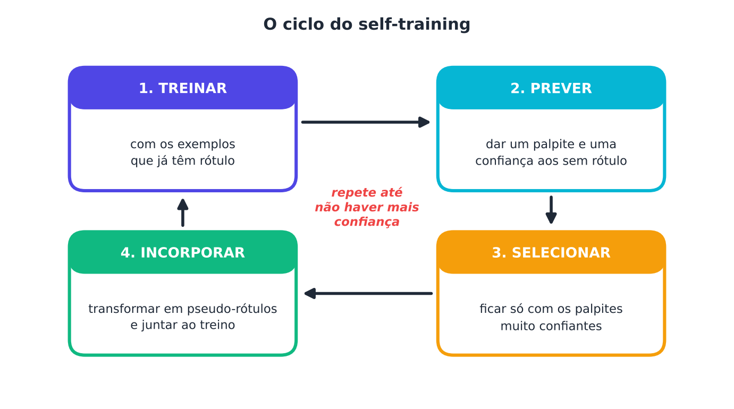
Figura 4.1 — O ciclo do self-training: treinar, prever, selecionar os palpites confiantes e incorporá-los ao treino. O processo se repete até não haver mais palpites confiantes.
O algoritmo, em palavras:
- Treine um classificador com os poucos exemplos rotulados.
- Use-o para prever todos os exemplos sem rótulo. Para cada um, o modelo diz a classe mais provável e quão confiante está.
- Selecione os exemplos em que a confiança passa de um limiar (por exemplo, 90%).
- Dê a eles um pseudo-rótulo, isto é, o palpite do modelo, e junte-os ao conjunto rotulado.
- Repita a partir do passo 1, até que nenhum exemplo novo atinja o limiar (ou se esgote o número máximo de rodadas).

Dois termos merecem explicação imediata.
- Pseudo-rótulo: rótulo atribuído pelo próprio modelo. Não é uma verdade, é um palpite tratado como verdade.
- Confiança: a maior probabilidade que o modelo atribui entre as classes. Se ele diz "pneumonia 95%, normal 5%", a confiança é 0,95.

Memorize
Self-training é um laço: treinar, prever, selecionar os confiantes, incorporar. Ele funciona como um envoltório (wrapper) em volta de qualquer classificador que forneça probabilidades.

4.3 Implementando do zero
Vale a pena escrever o método uma vez, para que ele deixe de ser uma caixa-preta. Abaixo, uma implementação em cerca de 15 linhas de código útil. Ela também registra o que acontece a cada rodada: quantos pseudo-rótulos foram adicionados, que fração deles está certa (possível porque, no experimento, guardamos os rótulos verdadeiros escondidos) e a acurácia no teste.
PYTHON
import numpy as np
from sklearn.datasets import load_digits
from sklearn.model_selection import train_test_split
from sklearn.linear_model import LogisticRegression
from sklearn.semi_supervised import SelfTrainingClassifier

def auto_treino(modelo, X, y_parcial, limiar=0.9, max_iter=10, y_oculto=None, X_teste=None, y_teste=None):
"""Self-training do zero. Rótulos desconhecidos = -1. y_oculto e teste servem só para registrar o que acontece."""
y = y_parcial.copy()
for it in range(1, max_iter + 1):
com = y != -1
modelo.fit(X[com], y[com]) # 1) treina com o que tem rótulo
sem = np.where(~com)[0]
if len(sem) == 0: break
prob = modelo.predict_proba(X[sem]) # 2) prevê os exemplos sem rótulo
conf = prob.max(axis=1)
aceitos = sem[conf >= limiar] # 3) aceita só os confiantes
if len(aceitos) == 0: break
y[aceitos] = modelo.classes_[prob[conf >= limiar].argmax(axis=1)] # 4) pseudo-rótulos entram no treino
msg = f"rodada {it}: +{len(aceitos):4d} pseudo-rótulos"
if y_oculto is not None: msg += f" | acerto deles: {100 * np.mean(y[aceitos] == y_oculto[aceitos]):5.1f}%"
if X_teste is not None: msg += f" | teste: {100 * modelo.score(X_teste, y_teste):5.1f}%"
print(msg)
modelo.fit(X[y != -1], y[y != -1])
return modelo

X, y = load_digits(return_X_y=True)
X_tr, X_te, y_tr, y_te = train_test_split(X, y, test_size=0.3, stratify=y, random_state=0)
rng = np.random.RandomState(0)
idx = np.concatenate([rng.choice(np.where(y_tr == d)[0], 5, replace=False) for d in range(10)])
y_parcial = np.full(len(y_tr), -1); y_parcial[idx] = y_tr[idx]

base = LogisticRegression(max_iter=2000).fit(X_tr[idx], y_tr[idx])
print("Referência (só 50 rótulos): %.1f%%" % (100 * base.score(X_te, y_te)))
meu = auto_treino(LogisticRegression(max_iter=2000), X_tr, y_parcial, y_oculto=y_tr, X_teste=X_te, y_teste=y_te)
print("Meu self-training : %.1f%%" % (100 * meu.score(X_te, y_te)))
sk = SelfTrainingClassifier(LogisticRegression(max_iter=2000), threshold=0.9).fit(X_tr, y_parcial)
print("SelfTrainingClassifier : %.1f%%" % (100 * sk.score(X_te, y_te)))

SAÍDA
Referência (só 50 rótulos): 85.6%
rodada 1: + 831 pseudo-rótulos | acerto deles: 95.7% | teste: 85.6%
rodada 2: + 223 pseudo-rótulos | acerto deles: 84.3% | teste: 88.5%
rodada 3: + 55 pseudo-rótulos | acerto deles: 60.0% | teste: 89.1%
rodada 4: + 18 pseudo-rótulos | acerto deles: 61.1% | teste: 88.9%
rodada 5: + 11 pseudo-rótulos | acerto deles: 63.6% | teste: 89.4%
rodada 6: + 6 pseudo-rótulos | acerto deles: 66.7% | teste: 89.4%
rodada 7: + 4 pseudo-rótulos | acerto deles: 75.0% | teste: 89.4%
rodada 8: + 4 pseudo-rótulos | acerto deles: 50.0% | teste: 89.8%
rodada 9: + 1 pseudo-rótulos | acerto deles: 0.0% | teste: 89.4%
Meu self-training : 89.6%
SelfTrainingClassifier : 89.6%

Veja o que a execução mostra.
- Rodada 1: 831 exemplos receberam pseudo-rótulo, e 95,7% deles estavam certos. O modelo passou a aprender com muito mais exemplos.
- Rodada 2: mais 223, com 84,3% de acerto.
- Rodadas seguintes: poucos exemplos por vez, e o acerto dos pseudo-rótulos cai (60% a 66%). São os exemplos difíceis, em que a "confiança" já é menos sólida.
- A acurácia no teste sobe de 85,6% para cerca de 89%, e a implementação própria coincide com a do scikit-learn (89,6% nos dois casos).

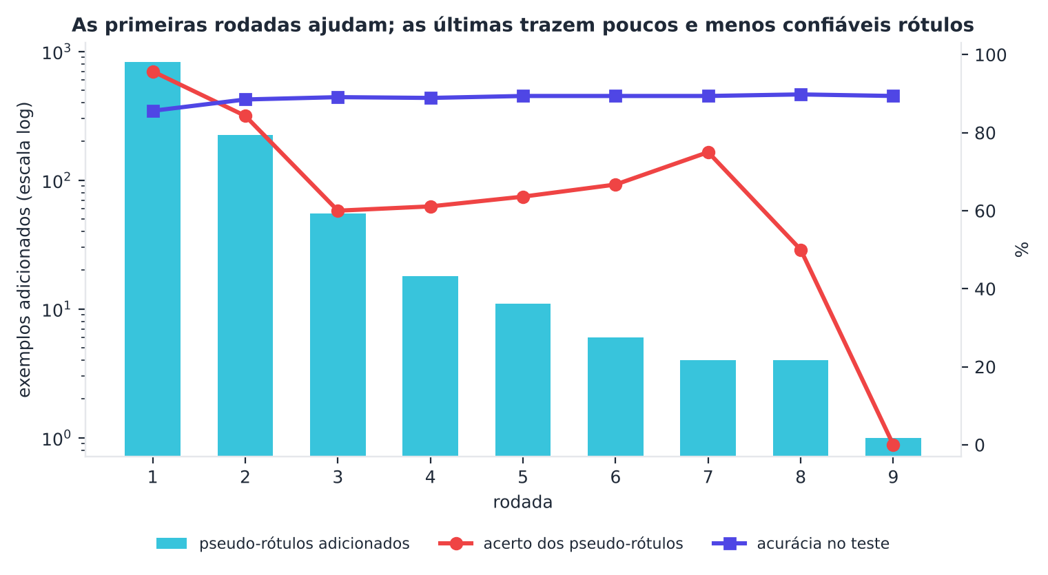
Figura 4.2 — As rodadas do experimento. As barras (escala logarítmica) mostram quantos exemplos entram a cada rodada. A linha vermelha mostra o acerto dos pseudo-rótulos, que cai nas rodadas finais. A linha azul mostra a acurácia no teste.
Observe uma lição importante: a maior parte do ganho vem das duas primeiras rodadas. Depois, o modelo acrescenta poucos exemplos e menos confiáveis. Por isso, na prática, poucas rodadas bastam.
Dica: acompanhe o acerto dos pseudo-rótulos
Só conseguimos medir o acerto dos pseudo-rótulos porque, neste experimento, conhecemos os rótulos verdadeiros. Em um projeto real isso não é possível. Mas você pode amostrar alguns pseudo-rótulos e pedir a um especialista que os confira. Cinquenta conferências já dizem muito sobre a qualidade do processo.

4.3.1 Um exemplo visual
A figura abaixo mostra o processo em um problema de duas dimensões. Os 6 pontos rotulados (estrelas) são poucos. A cada rodada, o modelo incorpora os pontos de que tem confiança, e a fronteira se ajusta.
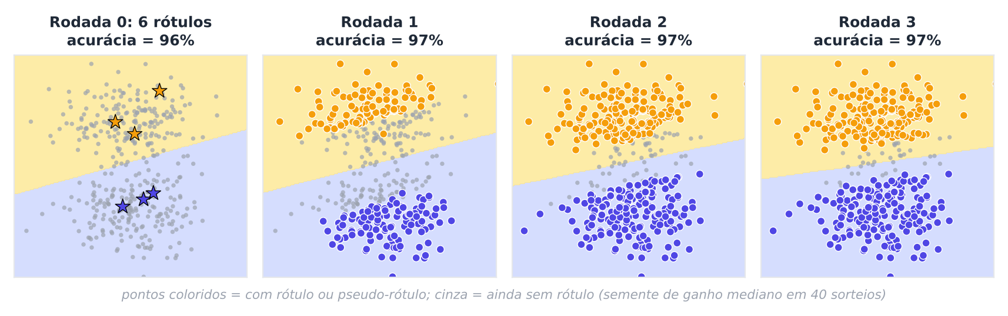
Figura 4.3 — Self-training em duas classes. A fronteira é recalculada a cada rodada, com os pontos que já ganharam rótulo ou pseudo-rótulo (coloridos). Mostramos a semente de ganho mediano em 40 sorteios, e não a melhor.
Neste problema, o ganho é pequeno (de 96% para 97%). Isso é típico: em dados com classes bem separadas e um classificador adequado, o modelo supervisionado já vai bem, e o self-training pouco acrescenta.

4.4 O SelfTrainingClassifier do scikit-learn
Você não precisa escrever o laço. O scikit-learn oferece a classe SelfTrainingClassifier, que envolve qualquer classificador com o método predict_proba.
Parâmetro | O que controla | Valor padrão
estimator | O classificador-base (precisa de predict_proba) | nenhum (obrigatório)
criterion | Como selecionar: por limiar ("threshold") ou os k melhores ("k_best") | "threshold"
threshold | Confiança mínima para aceitar um pseudo-rótulo | 0,75
k_best | Quantos exemplos aceitar por rodada, no critério k_best | 10
max_iter | Número máximo de rodadas | 10

Os atributos úteis são labeled_iter_ (em que rodada cada exemplo ganhou rótulo; 0 significa rótulo original; -1, nunca rotulado), n_iter_ (rodadas realizadas) e transduction_ (os rótulos finais).
Há duas estratégias de seleção. No limiar, aceita-se tudo o que passa da confiança mínima. No k melhores, aceitam-se sempre os k exemplos mais confiantes, não importa quão confiantes sejam. Vamos compará-las.
PYTHON
import numpy as np
from sklearn.datasets import load_digits
from sklearn.model_selection import train_test_split
from sklearn.linear_model import LogisticRegression
from sklearn.semi_supervised import SelfTrainingClassifier

X, y = load_digits(return_X_y=True)
X_tr, X_te, y_tr, y_te = train_test_split(X, y, test_size=0.3, stratify=y, random_state=0)
configs = {
"limiar 0,9 (padrão do livro)": dict(criterion="threshold", threshold=0.9, max_iter=10),
"limiar 0,75 (padrão do sklearn)": dict(criterion="threshold", threshold=0.75, max_iter=10),
"k_best = 10 por rodada": dict(criterion="k_best", k_best=10, max_iter=100),
"k_best = 50 por rodada": dict(criterion="k_best", k_best=50, max_iter=100),
"k_best = 200 por rodada": dict(criterion="k_best", k_best=200, max_iter=100),
}
print("critério | rodadas | exemplos que ganharam rótulo | acurácia no teste")
for nome, kw in configs.items():
rod, rot, acc = [], [], []
for s in range(10):
r = np.random.RandomState(s)
idx = np.concatenate([r.choice(np.where(y_tr == d)[0], 5, replace=False) for d in range(10)])
yp = np.full(len(y_tr), -1); yp[idx] = y_tr[idx]
st = SelfTrainingClassifier(LogisticRegression(max_iter=2000), **kw).fit(X_tr, yp)
rod.append(st.n_iter_); rot.append((st.labeled_iter_ > 0).sum()); acc.append(st.score(X_te, y_te))
print(f"{nome:32s} | {np.mean(rod):7.1f} | {np.mean(rot):28.0f} | {100 * np.mean(acc):16.1f}%")

SAÍDA
critério | rodadas | exemplos que ganharam rótulo | acurácia no teste
limiar 0,9 (padrão do livro) | 9.6 | 1152 | 90.6%
limiar 0,75 (padrão do sklearn) | 7.5 | 1193 | 89.0%
k_best = 10 por rodada | 100.0 | 1000 | 90.4%
k_best = 50 por rodada | 25.0 | 1207 | 90.0%
k_best = 200 por rodada | 7.0 | 1207 | 90.6%

Observe:
- O limiar 0,9 (90,6%) superou o limiar 0,75, o padrão do scikit-learn (89,0%). Aceitar palpites menos confiantes deixou entrar mais erros.
- O critério k melhores chegou a resultados muito parecidos (90,0% a 90,6%), mas com número de rodadas muito diferente: 100 rodadas com 10 por vez, contra 7 com 200 por vez. O custo de treino cresce com as rodadas.
- Todas as configurações ficam em torno de 89% a 91%. A escolha do critério importa menos do que a escolha do classificador-base, como veremos adiante.

4.5 A confiança é tudo
O self-training depende de uma pergunta: o quanto podemos confiar na confiança do modelo? Há duas formas de olhar para ela.

4.5.1 O limiar
O limiar controla um equilíbrio: quantidade contra qualidade dos pseudo-rótulos.
PYTHON
import numpy as np
from sklearn.datasets import load_digits
from sklearn.model_selection import train_test_split
from sklearn.linear_model import LogisticRegression
from sklearn.semi_supervised import SelfTrainingClassifier

X, y = load_digits(return_X_y=True)
X_tr, X_te, y_tr, y_te = train_test_split(X, y, test_size=0.3, stratify=y, random_state=0)

print("limiar | pseudo-rótulos na 1ª rodada | acerto deles | acurácia final no teste")
for limiar in [0.5, 0.7, 0.8, 0.9, 0.95, 0.99]:
n1, ac1, fim = [], [], []
for s in range(10):
r = np.random.RandomState(s)
idx = np.concatenate([r.choice(np.where(y_tr == d)[0], 5, replace=False) for d in range(10)])
yp = np.full(len(y_tr), -1); yp[idx] = y_tr[idx]
st = SelfTrainingClassifier(LogisticRegression(max_iter=2000), threshold=limiar).fit(X_tr, yp)
novos = st.labeled_iter_ == 1
n1.append(novos.sum()); ac1.append(np.mean(st.transduction_[novos] == y_tr[novos]) if novos.any() else np.nan)
fim.append(st.score(X_te, y_te))
print(f"{limiar:6.2f} | {np.mean(n1):26.0f} | {100 * np.nanmean(ac1):11.1f}% | {100 * np.mean(fim):21.1f}%")

SAÍDA
limiar | pseudo-rótulos na 1ª rodada | acerto deles | acurácia final no teste
0.50 | 1144 | 89.0% | 86.5%
0.70 | 1020 | 93.5% | 88.3%
0.80 | 944 | 95.4% | 89.4%
0.90 | 830 | 97.1% | 90.6%
0.95 | 709 | 98.2% | 90.9%
0.99 | 421 | 99.5% | 91.1%

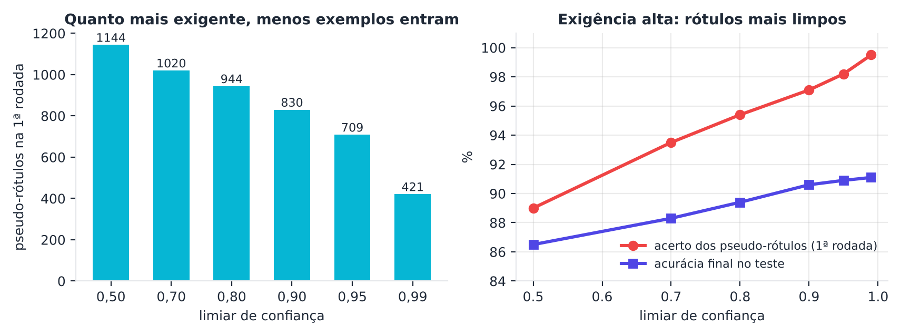
Figura 4.4 — O efeito do limiar de confiança no Digits (50 rótulos). À esquerda, quantos exemplos entram na primeira rodada. À direita, o acerto desses pseudo-rótulos e a acurácia final no teste.
A leitura é nítida.
- Com limiar 0,5, entram 1.144 exemplos, mas só 89,0% estão certos. A acurácia final (86,5%) fica pouco acima da referência (86,3% em média, nestes mesmos 10 sorteios; veja a seção 4.6).
- Com limiar 0,99, entram apenas 421 exemplos, mas 99,5% estão certos. A acurácia final é a maior (91,1%).
- Neste experimento, ser exigente compensou. Isso nem sempre acontece. Se o limiar for exigente demais, quase nada entra, e o método vira o modelo supervisionado. O limiar é um parâmetro a ser examinado, e não um valor mágico.

4.5.2 A calibração
Um modelo é bem calibrado quando sua confiança corresponde à frequência de acerto: dos casos em que diz "90% de certeza", acerta cerca de 90 em 100. Modelos mal calibrados prejudicam o self-training, porque o limiar deixa de significar o que pensamos (Niculescu-Mizil; Caruana, 2005; Guo et al., 2017).
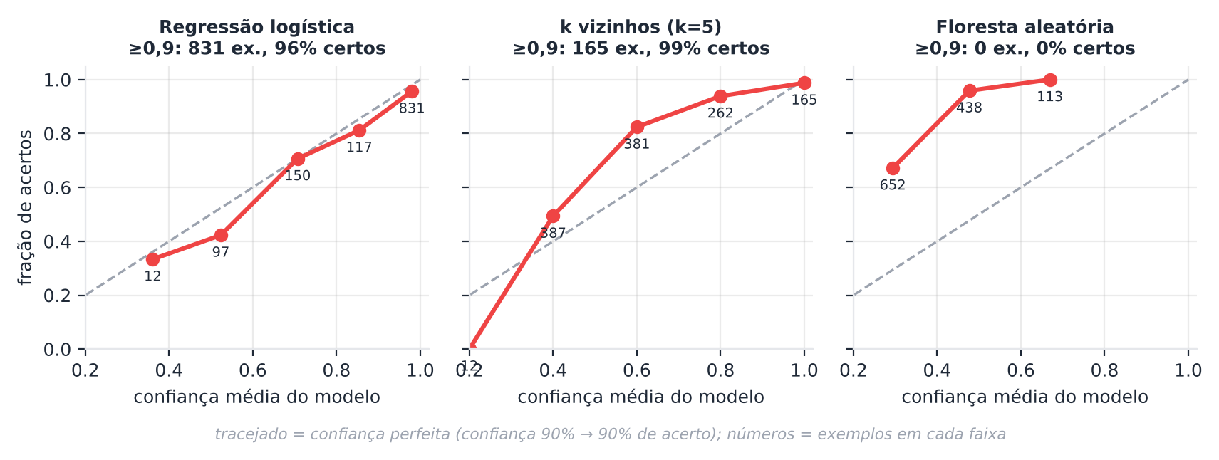
Figura 4.5 — Calibração de três classificadores treinados com 50 rótulos no Digits, avaliados nos exemplos sem rótulo. No eixo horizontal, a confiança média do modelo; no vertical, a fração de acertos. A linha tracejada é a calibração perfeita. A floresta aleatória nunca chega a 0,9 de confiança.
Cada modelo conta uma história diferente.
- Regressão logística: boa calibração (a linha acompanha a tracejada), e 831 exemplos passam de 0,9, com 96% de acertos.
- k vizinhos: a confiança vem de votos entre poucos vizinhos, e só assume valores "em degraus" (0, 0,2, 0,4...). O modelo parece subconfiante nas faixas médias (a linha fica acima da tracejada) e bem calibrado nas altas.
- Floresta aleatória: a confiança é a fração de árvores que concordam. Com poucos dados de treino, as árvores discordam, e nenhum exemplo chega a 0,9. Com o limiar de 0,9, o self-training praticamente não faz nada. É um comportamento conhecido: florestas tendem a ser pouco confiantes nos extremos (Niculescu-Mizil; Caruana, 2005).

Atenção: o limiar não tem o mesmo significado em todo modelo
Um limiar de 0,9 é "exigente" para a regressão logística, mas inalcançável para uma floresta com poucos dados. Sempre olhe a distribuição das confianças antes de fixar o limiar, e considere calibrar as probabilidades.

4.6 O classificador-base faz toda a diferença
Como o self-training é um envoltório, ele funciona com qualquer classificador. Mas o resultado muda muito conforme o escolhido.
PYTHON
import numpy as np
from sklearn.datasets import load_digits
from sklearn.model_selection import train_test_split
from sklearn.linear_model import LogisticRegression
from sklearn.naive_bayes import GaussianNB
from sklearn.neighbors import KNeighborsClassifier
from sklearn.ensemble import RandomForestClassifier
from sklearn.svm import SVC
from sklearn.semi_supervised import SelfTrainingClassifier

X, y = load_digits(return_X_y=True)
X_tr, X_te, y_tr, y_te = train_test_split(X, y, test_size=0.3, stratify=y, random_state=0)
modelos = {
"Regressão logística": lambda: LogisticRegression(max_iter=2000),
"Naive Bayes gaussiano": lambda: GaussianNB(),
"k vizinhos (k=5)": lambda: KNeighborsClassifier(5),
"Floresta aleatória": lambda: RandomForestClassifier(100, random_state=0),
"SVM (probability=True)": lambda: SVC(probability=True, random_state=0),
}
print("modelo base | só rotulados | self-training | ganho (p.p.) | melhor/pior em 10")
for nome, fab in modelos.items():
a, b = [], []
for s in range(10):
r = np.random.RandomState(s)
idx = np.concatenate([r.choice(np.where(y_tr == d)[0], 5, replace=False) for d in range(10)])
yp = np.full(len(y_tr), -1); yp[idx] = y_tr[idx]
a.append(fab().fit(X_tr[idx], y_tr[idx]).score(X_te, y_te))
b.append(SelfTrainingClassifier(fab(), threshold=0.9).fit(X_tr, yp).score(X_te, y_te))
d = np.array(b) - np.array(a)
print(f"{nome:24s} | {100 * np.mean(a):11.1f}% | {100 * np.mean(b):12.1f}% | {100 * d.mean():+11.1f} | {(d > 0).sum()}/{(d < 0).sum()}")

SAÍDA
modelo base | só rotulados | self-training | ganho (p.p.) | melhor/pior em 10
Regressão logística | 86.3% | 90.6% | +4.3 | 10/0
Naive Bayes gaussiano | 60.2% | 62.1% | +1.9 | 6/3
k vizinhos (k=5) | 79.4% | 66.1% | -13.3 | 0/10
Floresta aleatória | 81.8% | 81.2% | -0.6 | 5/5
SVM (probability=True) | 85.6% | 85.6% | +0.0 | 0/0

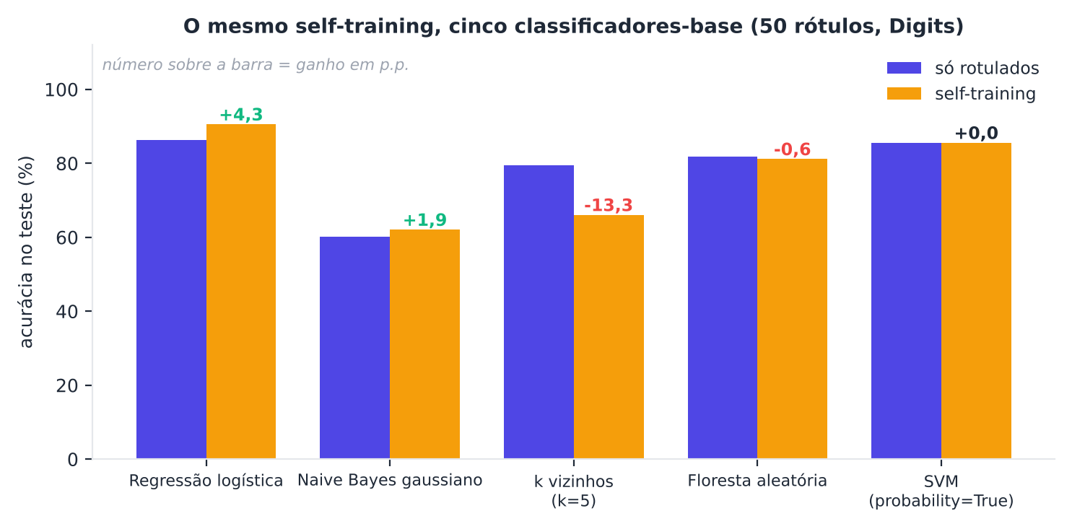
Figura 4.6 — O mesmo self-training, cinco classificadores-base. Os números sobre as barras são o ganho (ou a perda) em pontos percentuais em relação ao mesmo classificador treinado só com os 50 rótulos.
Os resultados contrariam a ideia de que "dados sem rótulo sempre ajudam".
- Regressão logística: ganho de 4,3 p.p., melhor nos 10 sorteios.
- Naive Bayes gaussiano: ganho pequeno (1,9 p.p.), partindo de uma referência fraca (60,2%).
- k vizinhos: perda de 13,3 p.p., pior nos 10 sorteios!
- Floresta aleatória e SVM com probability=True: praticamente sem efeito, porque quase nenhum exemplo atinge o limiar de 0,9.

Por que os k vizinhos pioraram tanto? Vamos olhar para a distribuição dos pseudo-rótulos por classe.
PYTHON
import numpy as np
from sklearn.datasets import load_digits
from sklearn.model_selection import train_test_split
from sklearn.linear_model import LogisticRegression
from sklearn.neighbors import KNeighborsClassifier
from sklearn.ensemble import RandomForestClassifier
from sklearn.svm import SVC
from sklearn.semi_supervised import SelfTrainingClassifier

X, y = load_digits(return_X_y=True)
X_tr, X_te, y_tr, y_te = train_test_split(X, y, test_size=0.3, stratify=y, random_state=0)
print("pseudo-rótulos por classe (média de 10 sorteios; o ideal seria ~120 por dígito; zeros = nenhum atingiu o limiar)")
print("modelo base | " + " ".join(f"{d:4d}" for d in range(10)) + " | acerto dos pseudo-rótulos")
for nome, fab in [("Regressão logística", lambda: LogisticRegression(max_iter=2000)), ("k vizinhos (k=5)", lambda: KNeighborsClassifier(5)),
("Floresta aleatória", lambda: RandomForestClassifier(100, random_state=0)), ("SVM (probability=True)", lambda: SVC(probability=True, random_state=0))]:
cont = np.zeros(10); acerto = []
for s in range(10):
r = np.random.RandomState(s)
idx = np.concatenate([r.choice(np.where(y_tr == d)[0], 5, replace=False) for d in range(10)])
yp = np.full(len(y_tr), -1); yp[idx] = y_tr[idx]
st = SelfTrainingClassifier(fab(), threshold=0.9).fit(X_tr, yp)
novos = st.labeled_iter_ > 0
cont += np.bincount(st.transduction_[novos], minlength=10)
acerto.append(np.mean(st.transduction_[novos] == y_tr[novos]) if novos.any() else np.nan)
print(f"{nome:23s} | " + " ".join(f"{c / 10:4.0f}" for c in cont) + " | " + (" —" if np.all(np.isnan(acerto)) else f"{100 * np.nanmean(acerto):5.1f}%"))

SAÍDA
pseudo-rótulos por classe (média de 10 sorteios; o ideal seria ~120 por dígito; zeros = nenhum atingiu o limiar)
modelo base | 0 1 2 3 4 5 6 7 8 9 | acerto dos pseudo-rótulos
Regressão logística | 118 129 112 115 115 115 121 120 86 122 | 92.4%
k vizinhos (k=5) | 125 31 103 111 90 91 158 111 32 0 | 82.0%
Floresta aleatória | 0 0 0 0 0 0 0 0 0 0 | —
SVM (probability=True) | 0 0 0 0 0 0 0 0 0 0 | —

O resultado é revelador. Com regressão logística, os pseudo-rótulos se distribuem de forma equilibrada entre os dígitos, e 92,4% estão certos. Com k vizinhos, desbalanceiam-se: o dígito 9 não recebeu nenhum pseudo-rótulo, e os dígitos 1 e 8 receberam poucos (31 e 32), enquanto o 6 recebeu 158. Os pseudo-rótulos ficaram menos precisos (82,0%). O modelo passou a "enxergar" um mundo em que algumas classes quase não existem, e as previsões no teste refletem isso. É um exemplo concreto de viés de confirmação: os erros e os desequilíbrios iniciais são reforçados a cada rodada.
Memorize
O self-training amplifica o que o classificador-base já sabe, para o bem e para o mal. Se as probabilidades são boas e o modelo é razoável, ajuda. Se as probabilidades são ruins, ele pode piorar o resultado.

4.7 Em bases reais da UCI
Vamos testar em três bases clássicas do repositório UCI. Os dados são baixados de um espelho público em GitHub das bases originais. O código baixa os arquivos para a pasta dados, na primeira vez que for executado.
PYTHON
import os, urllib.request
import numpy as np, pandas as pd
from sklearn.model_selection import train_test_split
from sklearn.pipeline import make_pipeline
from sklearn.preprocessing import StandardScaler
from sklearn.linear_model import LogisticRegression
from sklearn.semi_supervised import SelfTrainingClassifier

def baixar(url, destino):
os.makedirs(os.path.dirname(destino), exist_ok=True)
if not os.path.exists(destino):
urllib.request.urlretrieve(url, destino)
return destino

RAW = "https://raw.githubusercontent.com/jbrownlee/Datasets/master/"
bases = { # espelhos públicos de bases do repositório UCI
"Pima Indians Diabetes": ("pima-indians-diabetes.data.csv", 20),
"Sonar (minas x rochas)": ("sonar.csv", 20),
"Ionosphere": ("ionosphere.csv", 20),
}
print("base | exemplos | atributos | rotulados | só rotulados | self-training | ganho (p.p.) | melhor/pior em 30")
for nome, (arq, n_rot) in bases.items():
df = pd.read_csv(baixar(RAW + arq, "dados/" + arq), header=None)
X = df.iloc[:, :-1].values.astype(float)
y = pd.factorize(df.iloc[:, -1])[0]
X_tr, X_te, y_tr, y_te = train_test_split(X, y, test_size=0.3, stratify=y, random_state=0)
a, b = [], []
for s in range(30):
r = np.random.RandomState(s)
idx = np.concatenate([r.choice(np.where(y_tr == c)[0], n_rot // 2, replace=False) for c in (0, 1)])
yp = np.full(len(y_tr), -1); yp[idx] = y_tr[idx]
mod = lambda: make_pipeline(StandardScaler(), LogisticRegression(max_iter=2000))
a.append(mod().fit(X_tr[idx], y_tr[idx]).score(X_te, y_te))
b.append(SelfTrainingClassifier(mod(), threshold=0.9).fit(X_tr, yp).score(X_te, y_te))
d = np.array(b) - np.array(a)
print(f"{nome:23s} | {len(df):8d} | {X.shape[1]:9d} | {n_rot:9d} | {100 * np.mean(a):11.1f}% | {100 * np.mean(b):12.1f}% | {100 * d.mean():+11.1f} | {(d > 0).sum()}/{(d < 0).sum()}")

SAÍDA
base | exemplos | atributos | rotulados | só rotulados | self-training | ganho (p.p.) | melh…
Pima Indians Diabetes | 768 | 8 | 20 | 68.8% | 69.3% | +0.5 | 19/10
Sonar (minas x rochas) | 208 | 60 | 20 | 70.8% | 69.7% | -1.2 | 10/15
Ionosphere | 351 | 34 | 20 | 81.4% | 80.7% | -0.7 | 11/15

Aqui está um resultado negativo que precisa ser dito com todas as letras: nas três bases, o self-training não trouxe ganho claro (+0,5, -1,2 e -0,7 p.p., todos menores que a variação entre sorteios).
Por quê? Uma explicação provável vem das condições do Capítulo 3. Nessas bases, as classes parecem não formar grupos bem separados: no diabetes (Pima), por exemplo, pacientes com perfis semelhantes aparecem nas duas classes. Sem estrutura que o self-training possa explorar, os pseudo-rótulos são em boa parte palpites incertos.

4.7.1 E se os rótulos iniciais tiverem erros?
Rótulos humanos erram. O que acontece com o self-training se os rótulos iniciais tiverem uma proporção de erros?
PYTHON
import numpy as np
from sklearn.datasets import load_digits
from sklearn.model_selection import train_test_split
from sklearn.linear_model import LogisticRegression
from sklearn.semi_supervised import SelfTrainingClassifier

X, y = load_digits(return_X_y=True)
X_tr, X_te, y_tr, y_te = train_test_split(X, y, test_size=0.3, stratify=y, random_state=0)

print("rótulos errados | só rotulados | self-training | ganho (p.p.)")
for ruido in [0.0, 0.1, 0.2, 0.3]:
a, b = [], []
for s in range(10):
r = np.random.RandomState(s)
idx = np.concatenate([r.choice(np.where(y_tr == d)[0], 10, replace=False) for d in range(10)]) # 100 rótulos
y_ruim = y_tr[idx].copy()
trocar = r.rand(len(idx)) < ruido
y_ruim[trocar] = (y_ruim[trocar] + r.randint(1, 10, trocar.sum())) % 10 # troca por outra classe
yp = np.full(len(y_tr), -1); yp[idx] = y_ruim
a.append(LogisticRegression(max_iter=2000).fit(X_tr[idx], y_ruim).score(X_te, y_te))
b.append(SelfTrainingClassifier(LogisticRegression(max_iter=2000), threshold=0.9).fit(X_tr, yp).score(X_te, y_te))
print(f"{100 * ruido:14.0f}% | {100 * np.mean(a):11.1f}% | {100 * np.mean(b):12.1f}% | {100 * (np.mean(b) - np.mean(a)):+11.1f}")

SAÍDA
rótulos errados | só rotulados | self-training | ganho (p.p.)
0% | 91.0% | 92.5% | +1.4
10% | 77.6% | 82.1% | +4.5
20% | 67.6% | 71.1% | +3.5
30% | 58.9% | 63.6% | +4.6

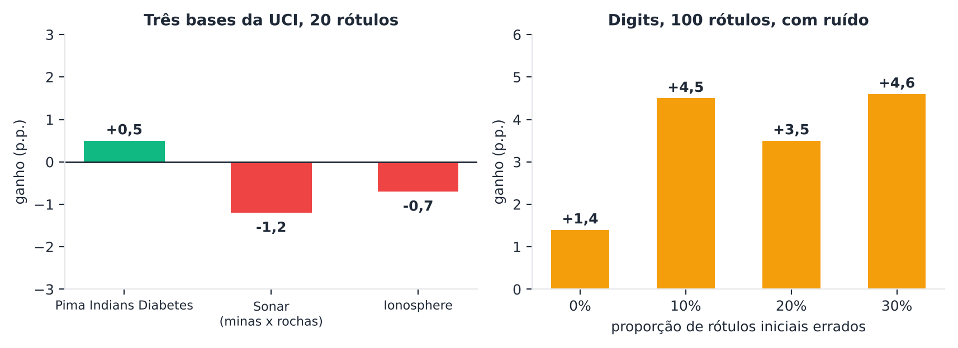
Figura 4.7 — À esquerda, ganho do self-training em três bases da UCI com 20 rótulos. À direita, ganho no Digits com 100 rótulos quando uma fração deles está errada.
Os números mostram duas coisas.
- O ruído nos rótulos é muito prejudicial em qualquer caso: a acurácia da referência cai de 91,0% para 58,9% com 30% de rótulos errados.
- Neste experimento, o self-training não piorou a situação e ainda trouxe ganho entre 3,5 e 4,6 p.p., e uma explicação possível é que, ao ver muitos exemplos, a regressão logística "dilui" o efeito dos rótulos errados. Mas o resultado final continua muito abaixo do caso sem ruído. Os dados sem rótulo não substituem rótulos corretos.

4.8 Variantes e extensões
O self-training é a base de muitas ideias. Vale conhecer as principais.
- Limiar crescente ou decrescente. Em vez de fixar o limiar, começa-se exigente e relaxa-se com o tempo (ou o contrário), imitando um "currículo" que vai do fácil ao difícil.
- Pesos para os pseudo-rótulos. Em vez de tratá-los como verdades, dá-se a eles peso menor que o dos rótulos reais, ou peso proporcional à confiança.
- Pseudo-rótulos "suaves". Em vez de escolher uma classe, usa-se a distribuição de probabilidades inteira como alvo. Essa versão reaparece nas redes neurais do Capítulo 11.
- Limpeza dos pseudo-rótulos. Remover pseudo-rótulos que mudam entre rodadas, ou em que vários modelos discordam. O co-training (Capítulo 5) vai nessa direção.
- Uso transdutivo. Incluir no conjunto sem rótulo os exemplos que se quer classificar (desde que não sejam os de teste de um experimento indutivo).

4.8.1 Um exemplo clássico: Yarowsky
Yarowsky (1995) usou o princípio para um problema de linguagem: decidir o sentido de uma palavra ambígua. A palavra "planta", por exemplo, pode ser uma fábrica ou um vegetal.
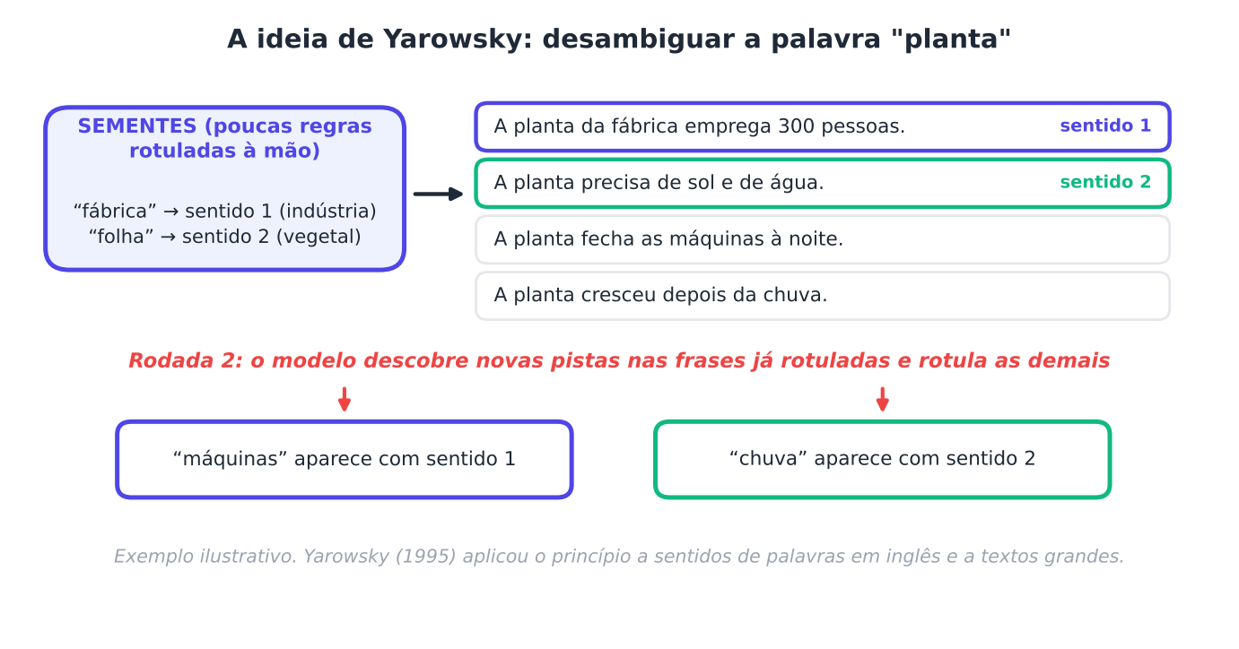
Figura 4.8 — A ideia de Yarowsky, ilustrada com a palavra "planta". Poucas regras-semente rotulam algumas frases. A partir delas, o método descobre novas pistas (como "máquinas" e "chuva") e rotula as demais frases. O exemplo é ilustrativo.
O método parte de poucas regras-semente, rotula as frases que as contêm e descobre, nelas, novas pistas de contexto. Estas passam a rotular mais frases. É o mesmo laço do self-training, aplicado a um problema de texto, no qual o método chegou a resultados comparáveis aos de métodos supervisionados (Yarowsky, 1995). Voltaremos ao texto no Capítulo 14.

4.9 Boas práticas
Reunindo o que vimos, uma receita prudente para usar o self-training:
- Comece pelo modelo de referência, só com os rotulados.
- Escolha um classificador que produza boas probabilidades, como a regressão logística, e verifique a calibração.
- Olhe a distribuição das confianças antes de fixar o limiar. Comece exigente (0,9 ou mais).
- Acompanhe o número de pseudo-rótulos por classe. Desequilíbrios são um sinal de alerta.
- Use poucas rodadas. O ganho costuma vir das primeiras.
- Confira uma amostra dos pseudo-rótulos com um especialista.
- Compare com a referência, em vários sorteios, no mesmo sorteio (pareado), como no Capítulo 3.
- Relate os casos em que não houve ganho.

Atenção: quando evitar
Evite o self-training quando as probabilidades do modelo forem pouco confiáveis e você não puder calibrá-las, quando as classes se sobrepõem muito (como em Pima e Sonar) ou quando os dados sem rótulo contiverem classes que o modelo não conhece (Capítulo 3).

4.10 Resumo do capítulo
MEMORIZE O que você precisa levar deste capítulo
- Self-training: treinar, prever, selecionar os palpites confiantes, incorporá-los como pseudo-rótulos e repetir.
- É um envoltório de qualquer classificador com predict_proba. No scikit-learn: SelfTrainingClassifier.
- O limiar de confiança equilibra quantidade e qualidade dos pseudo-rótulos. No Digits, um limiar mais exigente (0,99) deu o melhor resultado.
- A calibração importa: o mesmo limiar significa coisas diferentes para modelos diferentes.
- O classificador-base decide tudo. Regressão logística: +4,3 p.p.; k vizinhos: -13,3 p.p. (desbalanceou as classes).
- Em três bases da UCI (Pima, Sonar, Ionosphere), não houve ganho claro.
- O viés de confirmação é o risco central: o método reforça o que já "acredita".
- Rótulos iniciais ruidosos prejudicam muito, e os dados sem rótulo não os substituem.

No próximo capítulo, veremos como dois modelos podem se ensinar mutuamente e, assim, reduzir o viés de confirmação: o co-training.

4.11 Para ler mais
- Triguero, García e Herrera (2015): taxonomia e estudo empírico de métodos autorrotulados.
- Yarowsky (1995): o exemplo clássico em linguagem natural.
- Niculescu-Mizil e Caruana (2005) e Guo et al. (2017): sobre calibração de probabilidades.

Exercícios de múltipla escolha
Escolha uma alternativa em cada questão. O gabarito está no Apêndice A.
Questão 1. No self-training, um pseudo-rótulo é:
a) o palpite do próprio modelo, tratado como se fosse o rótulo.
b) o valor -1 do scikit-learn.
c) uma classe criada por agrupamento.
d) um rótulo fornecido por um especialista.
Questão 2. Qual é a ordem correta dos passos de uma rodada do self-training?
a) Incorporar, selecionar, prever, treinar.
b) Selecionar, treinar, incorporar, prever.
c) Treinar, prever, selecionar os confiantes, incorporar.
d) Prever, incorporar, treinar, selecionar.
Questão 3. Para ser usado no SelfTrainingClassifier, o classificador-base precisa ter:
a) o método transduction_.
b) o método predict_proba.
c) apenas dois atributos.
d) uma rede neural.
Questão 4. O self-training é classificado como método:
a) generativo.
b) baseado em grafos.
c) envoltório (wrapper).
d) de aprendizado por reforço.
Questão 5. Segundo o capítulo, o self-training foi formulado inicialmente por:
a) Chen e colegas, em 2020.
b) Sohn e colegas, em 2020.
c) Cortes e Vapnik, em 1995.
d) Scudder, em 1965.
Questão 6. O que Yarowsky (1995) fez com o princípio do self-training?
a) Propôs o aprendizado por reforço.
b) Criou redes neurais convolucionais.
c) Inventou a validação cruzada.
d) Aplicou-o à desambiguação do sentido de palavras.
Questão 7. No experimento do Digits com 50 rótulos, na rodada 1 do self-training foram adicionados 831 pseudo-rótulos, dos quais cerca de quantos por cento estavam certos?
a) 100%.
b) 95,7%.
c) 50,0%.
d) 75,0%.
Questão 8. Nas últimas rodadas do experimento, o acerto dos pseudo-rótulos:
a) permanece sempre igual.
b) cai, porque os exemplos restantes são os mais difíceis.
c) não pode ser medido em nenhuma situação.
d) sobe para 100%.
Questão 9. Por que só conseguimos medir o acerto dos pseudo-rótulos no experimento?
a) Porque guardamos os rótulos verdadeiros escondidos, o que não ocorre em projetos reais.
b) Porque o teste participa do treino.
c) Porque o scikit-learn mostra isso automaticamente.
d) Porque os pseudo-rótulos são sempre corretos.
Questão 10. O parâmetro threshold do SelfTrainingClassifier representa:
a) a confiança mínima para aceitar um pseudo-rótulo.
b) o número de rodadas.
c) a proporção de dados de teste.
d) o número de vizinhos.
Questão 11. O valor padrão do threshold no SelfTrainingClassifier (versão usada no livro) é:
a) 0,75.
b) 0,90.
c) 0,50.
d) 0,99.
Questão 12. No critério "k_best", em cada rodada são aceitos:
a) os k exemplos mais confiantes, não importando o nível de confiança.
b) nenhum exemplo.
c) todos os exemplos acima do limiar.
d) apenas os exemplos de teste.
Questão 13. No experimento, aumentar o limiar de 0,5 para 0,99 fez, na primeira rodada:
a) diminuir o número de pseudo-rótulos e aumentar seu acerto.
b) manter ambos iguais.
c) zerar a acurácia.
d) aumentar o número de pseudo-rótulos e diminuir seu acerto.
Questão 14. Se o limiar for exigente demais, o que tende a acontecer?
a) Quase nenhum exemplo entra e o método se aproxima do modelo supervisionado.
b) O modelo passa a ter acurácia perfeita.
c) Todos os exemplos entram.
d) O método passa a exigir menos dados.
Questão 15. Um modelo é bem calibrado quando:
a) usa apenas dados rotulados.
b) acerta sempre.
c) sua confiança corresponde à frequência real de acerto.
d) tem poucos parâmetros.
Questão 16. No experimento de calibração, a floresta aleatória treinada com 50 rótulos:
a) nunca atingiu confiança de 0,9 nos exemplos sem rótulo.
b) não pôde ser treinada.
c) deu confiança 1 para todos os exemplos.
d) foi sempre perfeitamente calibrada.
Questão 17. Em consequência, o self-training com floresta aleatória e limiar 0,9 praticamente:
a) triplica a acurácia.
b) não faz nada, pois quase nenhum exemplo atinge o limiar.
c) rotula todos os exemplos.
d) piora o modelo em 20 pontos.
Questão 18. No experimento com cinco classificadores-base, qual sofreu a maior perda com o self-training?
a) Regressão logística.
b) k vizinhos (k = 5).
c) Naive Bayes gaussiano.
d) SVM com probability=True.
Questão 19. Qual classificador-base teve o melhor ganho (e melhor em todos os 10 sorteios) no experimento?
a) Regressão logística (+4,3 p.p.).
b) Floresta aleatória.
c) Naive Bayes gaussiano (+1,9 p.p.).
d) k vizinhos.
Questão 20. O que se observou na distribuição dos pseudo-rótulos por classe com k vizinhos?
a) Só o dígito 0 recebeu pseudo-rótulos.
b) Os pseudo-rótulos foram todos corretos.
c) Todas as classes receberam o mesmo número.
d) O dígito 9 não recebeu nenhum pseudo-rótulo e os dígitos 1 e 8 receberam poucos.
Questão 21. O viés de confirmação, no self-training, é:
a) a ausência de rótulos.
b) o reforço dos erros e desequilíbrios que o modelo já tinha.
c) um tipo de validação cruzada.
d) a escolha do melhor limiar.
Questão 22. Nas três bases da UCI testadas (Pima, Sonar, Ionosphere) com 20 rótulos, o self-training:
a) não pôde ser executado.
b) ganhou mais de 10 pontos em todas.
c) piorou mais de 20 pontos em todas.
d) não trouxe ganho claro.
Questão 23. No experimento com ruído nos rótulos iniciais, a acurácia da referência com 30% de rótulos errados foi de aproximadamente:
a) 10%.
b) 59%.
c) 91%.
d) 80%.
Questão 24. Qual lição o experimento com ruído nos rótulos reforça?
a) Os dados sem rótulo não substituem rótulos corretos.
b) O self-training elimina qualquer erro.
c) Rótulos errados não afetam o aprendizado.
d) É melhor não rotular nada.
Questão 25. Qual das ações abaixo é uma boa prática do self-training?
a) Usar o conjunto de teste para escolher o limiar.
b) Acompanhar o número de pseudo-rótulos por classe.
c) Rodar centenas de rodadas sem olhar os resultados.
d) Não comparar com o modelo de referência.
Questão 26. Por que o capítulo diz que "o ganho vem principalmente das primeiras rodadas"?
a) Porque o scikit-learn só faz duas rodadas.
b) Porque o limiar sobe sozinho.
c) Porque o teste é consumido.
d) Porque, nas rodadas seguintes, entram poucos exemplos e menos confiáveis.
Questão 27. Com 10 sorteios do Digits (50 rótulos), a regressão logística no self-training foi melhor que a referência em:
a) 0 sorteios.
b) 10 sorteios.
c) 20 sorteios.
d) 5 sorteios.
Questão 28. Qual afirmação sobre pseudo-rótulos "suaves" está correta?
a) Só existem no aprendizado por reforço.
b) Usam a distribuição de probabilidades inteira como alvo, em vez de uma única classe.
c) São rótulos digitados por humanos.
d) Dispensam o classificador-base.
Questão 29. Quando as classes dos dados se sobrepõem muito, o self-training tende a:
a) deixar de usar o classificador.
b) gerar muitos pseudo-rótulos incertos e ganhar pouco ou nada.
c) rotular tudo corretamente.
d) ter sempre ganho de mais de 10 pontos.
Questão 30. Uma maneira de verificar a qualidade dos pseudo-rótulos em um projeto real é:
a) usar o conjunto de teste para treinar.
b) pedir que um especialista confira uma amostra deles.
c) ignorar as classes minoritárias.
d) aumentar o número de rodadas até acabar.

Exercícios discursivos
Responda com suas palavras, em poucas linhas. Compare depois com a resposta-modelo do Apêndice A.
1. Descreva o ciclo do self-training em quatro passos e explique o que é um pseudo-rótulo.
2. Por que o self-training é chamado de método "envoltório"?
3. Explique, com a analogia do estagiário de radiologia, quando o self-training funciona e quando pode falhar.
4. Descreva o que mostrou o experimento de implementação do zero, rodada a rodada, e o que se aprende dele.
5. Explique o papel do parâmetro threshold e o equilíbrio entre quantidade e qualidade dos pseudo-rótulos.
6. Compare os critérios threshold e k_best do SelfTrainingClassifier.
7. O que é calibração e por que ela afeta o self-training?
8. Interprete as curvas de calibração da regressão logística, do k vizinhos e da floresta aleatória do capítulo.
9. Por que um limiar de 0,9 pode ser "exigente" para um modelo e "inalcançável" para outro?
10. Apresente os resultados do experimento com cinco classificadores-base e explique por que o self-training não é "bom" ou "ruim" em si.
11. Por que o k vizinhos piorou tanto? Cite o que se observou nos pseudo-rótulos.
12. O que é viés de confirmação e como ele se manifesta no self-training? Cite uma forma de monitorá-lo.
13. Interprete os resultados do self-training nas bases Pima, Sonar e Ionosphere e proponha uma possível explicação.
14. Descreva o efeito do ruído nos rótulos iniciais observado no Digits e o que ele ensina.
15. Cite e explique duas variantes ou extensões do self-training.
16. Explique a ideia de Yarowsky (1995) para desambiguar sentidos de palavras.
17. Liste cinco boas práticas para usar o self-training e justifique duas delas.
18. Em quais situações você evitaria o self-training? Justifique.
19. Explique por que, no experimento do capítulo, o limiar mais exigente (0,99) teve a maior acurácia final, e por que isso não é uma regra geral.
20. Descreva como você aplicaria o self-training a um problema novo, do primeiro passo à avaliação, usando as boas práticas do capítulo.

Exercícios práticos em Python (scikit-learn)
Resolva os exercícios no seu computador (ou no Google Colab). Eles usam conjuntos de dados da UCI que já vêm no scikit-learn ou dados simulados. Tente resolver antes de consultar a solução, no Apêndice D. As saídas apresentadas lá foram obtidas com as versões de bibliotecas mostradas na seção 1.12.

Exercício 1 — Self-training manual no Wine
NÍVEL: BÁSICO
No conjunto Wine (UCI, 178 vinhos, 3 classes), padronize os atributos e mantenha 12 rótulos (4 por classe) com a função esconder_rotulos do Capítulo 2. Escreva um laço de self-training (regressão logística, limiar 0,9, até 10 rodadas) que imprima, a cada rodada, quantos pseudo-rótulos entraram e qual fração deles está certa. Ao final, compare a acurácia no teste com a da referência (só os 12 rotulados).
Pergunta: quantas rodadas foram úteis? O que acontece quando poucos exemplos atingem o limiar?

Exercício 2 — O limiar no Breast Cancer
NÍVEL: BÁSICO
No Breast Cancer (UCI), com 20 rótulos e atributos padronizados, rode o SelfTrainingClassifier (regressão logística) com limiares 0,7, 0,9 e 0,99, em 20 sorteios. Para cada limiar, reporte: quantos exemplos ganharam pseudo-rótulo, o acerto desses pseudo-rótulos e a acurácia no teste. Inclua a referência.
Pergunta: o limiar muda muito o resultado final neste conjunto? Por quê?

Exercício 3 — Cinco classificadores-base no Wine
NÍVEL: INTERMEDIÁRIO
No Wine, com 12 rótulos e atributos padronizados, compare o self-training (limiar 0,9) com a referência para cinco classificadores-base: LogisticRegression, GaussianNB, KNeighborsClassifier(5), RandomForestClassifier(100) e SVC(probability=True). Use 20 sorteios e reporte média, ganho médio e quantas vezes o self-training foi melhor e pior.
Pergunta: algum classificador-base piora com o self-training? Relacione com a calibração.

Exercício 4 — Quão confiável é a confiança?
NÍVEL: INTERMEDIÁRIO
No Breast Cancer, com 20 rótulos e atributos padronizados, treine LogisticRegression e GaussianNB só com os rotulados. Para cada um, nos exemplos sem rótulo do treino, calcule:
- que fração tem confiança de pelo menos 0,9;
- entre esses, qual fração está de fato certa.

Repita para 20 sorteios e reporte as médias.
Pergunta: qual modelo é mais "exagerado" na confiança? O que isso significa para o limiar do self-training?

Exercício 5 — Limiar decrescente (currículo)
NÍVEL: AVANÇADO
No Digits, com 50 rótulos e 10 sorteios, compare três versões do self-training com regressão logística, escrevendo o laço você mesmo:
- fixo: limiar 0,9 em todas as rodadas;
- decrescente: limiares 0,99, 0,95, 0,9 e 0,8 nas quatro primeiras rodadas (depois, 0,8);
- crescente: limiares 0,8, 0,9, 0,95 e 0,99 (depois, 0,99).

Use no máximo 8 rodadas e reporte a acurácia média no teste, junto da referência.
Pergunta: a ordem dos limiares importa?
SAIBA MAIS Para ir além: bases públicas da UCI e do Kaggle
- UCI: Wine, Iris, Pima Indians Diabetes, Sonar, Ionosphere e Optical Recognition of Handwritten Digits.
- Kaggle: Digit Recognizer e SMS Spam Collection.
Estes conjuntos não foram usados nem testados nos códigos do livro. Confira, nos sites, a descrição, a licença e as colunas antes de usá-los.

Projeto integrador do capítulo

Auditoria de um self-training e seleção balanceada por classe
Fonte dos dados. Optical Recognition of Handwritten Digits, do repositório UCI Machine Learning, incluído no scikit-learn.
Contexto. Seu colega usou self-training com k vizinhos para reconhecer dígitos com poucos rótulos (30 no total) e viu que nada mudou em relação ao modelo de referência. Você deve auditar o processo, diagnosticar o problema e testar uma correção: a seleção balanceada por classe, que aceita, a cada rodada, no máximo m pseudo-rótulos de cada classe (os mais confiantes) acima de um piso de confiança, evitando que uma classe domine.
Tarefas.
- Com 30 rótulos (3 por dígito) e 10 sorteios, treine a referência (k vizinhos, k = 5, só rotulados).
- Rode o self-training padrão (limiar 0,9) com k vizinhos e registre o número de pseudo-rótulos por classe.
- Implemente o self-training balanceado: a cada rodada, entre os exemplos previstos como classe c com confiança de pelo menos 0,6, aceite no máximo m = 15 (os mais confiantes) para cada classe; até 8 rodadas.
- Compare, em tabela: referência, padrão e balanceado (acurácia no teste, média e desvio, e pseudo-rótulos por classe).
- Repita tudo com regressão logística como classificador-base.
- Escreva uma conclusão (8 a 10 linhas): o diagnóstico foi confirmado? A correção ajudou em ambos os modelos? Quais limites você vê?

Entregáveis. O código, a tabela e a conclusão.
A solução de referência está no Apêndice E.



Capítulo 5 — Co-training: Dois Olhares Valem Mais que Um
OBJETIVOS DE APRENDIZAGEM
Ao final deste capítulo você será capaz de:
- Explicar a ideia do co-training e o que é uma "visão" dos dados.
- Enunciar as duas condições clássicas: suficiência de cada visão e independência condicional.
- Implementar o co-training do zero e avaliá-lo com um modelo de referência justo.
- Mostrar, com experimentos, como a dependência entre as visões altera o ganho.
- Descrever o tri-training como alternativa que dispensa visões.
- Reconhecer quando o co-training deve (e quando não deve) ser usado.

5.1 Uma história para começar
Uma paciente chega com um quadro confuso. Um médico olha a radiografia. Outro médico, em outra sala, olha o exame de sangue. Cada um, sozinho, às vezes tem dúvida. Mas é raro os dois terem dúvida no mesmo caso.
Então eles combinam: "quando eu tiver certeza, eu anoto o diagnóstico e te aviso. Você aprende com ele. E você faz o mesmo comigo". Com o tempo, cada um aprende com os casos fáceis do outro e fica melhor nos casos que antes eram difíceis.
Esse é o co-training (co-treinamento), proposto por Blum e Mitchell (1998): dois classificadores, que enxergam o mesmo exemplo por ângulos diferentes, ensinam um ao outro.
No seu dia a dia
Para saber se um restaurante é bom, você pode olhar as fotos ou ler as avaliações. Uma foto bonita e uma avaliação ruim geram dúvida. Mas quando as fotos são claramente boas e só então você descobre que as avaliações, que eram ambíguas, falam bem do lugar, você aprende que avaliações com certo tipo de frase indicam um bom restaurante. Cada "visão" educa a outra.

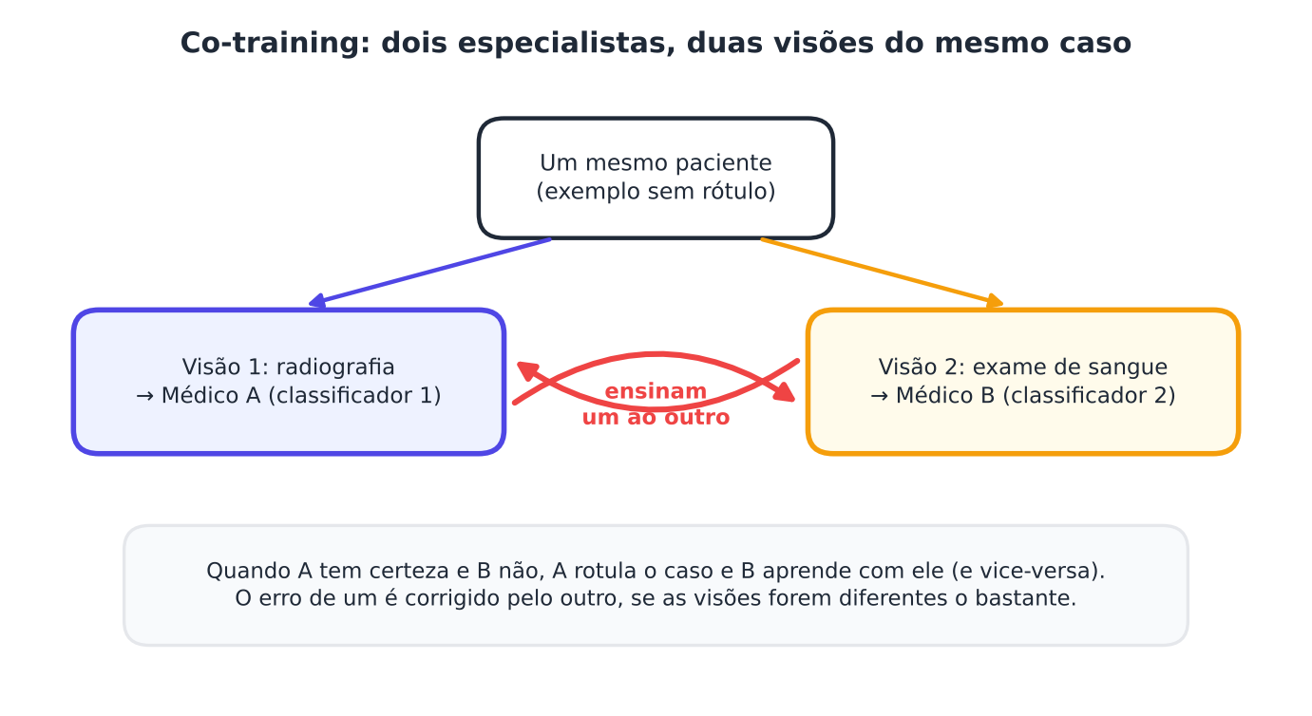
Figura 5.1 — A ideia do co-training: duas visões do mesmo exemplo, dois classificadores que se ensinam.

5.2 O que é uma visão?
Uma visão (view) é um conjunto de atributos que descreve o exemplo de um jeito próprio. Os exemplos clássicos são:
- Páginas da web. Visão 1: o texto da própria página. Visão 2: o texto dos links que apontam para a página (Blum; Mitchell, 1998).
- Exames médicos. Visão 1: imagem. Visão 2: exames de laboratório.
- Vídeo. Visão 1: imagens. Visão 2: áudio.
- Notícias. Visão 1: o texto. Visão 2: a foto e a legenda.

Para o co-training funcionar, você precisa ser capaz de dividir os atributos em duas partes. Quando o dado não vem naturalmente dividido, é possível dividir artificialmente (por exemplo, sorteando os atributos). Mas veremos que isso nem sempre funciona.

5.3 As duas condições
A teoria do co-training se apoia em duas condições (Blum; Mitchell, 1998; Dasgupta; Littman; McAllester, 2001; Abney, 2002).
1. Suficiência. Cada visão, sozinha, deve bastar para classificar bem (com rótulos suficientes). Se uma das visões for pouco informativa, o professor "ensina" bobagens.
2. Independência condicional. Dada a classe, as duas visões devem ser independentes entre si.
O que é independência condicional? Pense em "radiografia" e "exame de sangue". Saber que o paciente tem pneumonia relaciona as duas visões (ambas mostram sinais). Mas, uma vez que já sabemos a classe, o que a radiografia mostra de ruído (sombras irrelevantes) não deveria dizer nada sobre o ruído do exame de sangue. Quando isso vale, um erro de uma visão é "descorrelacionado" do erro da outra, e por isso um corrige o outro.
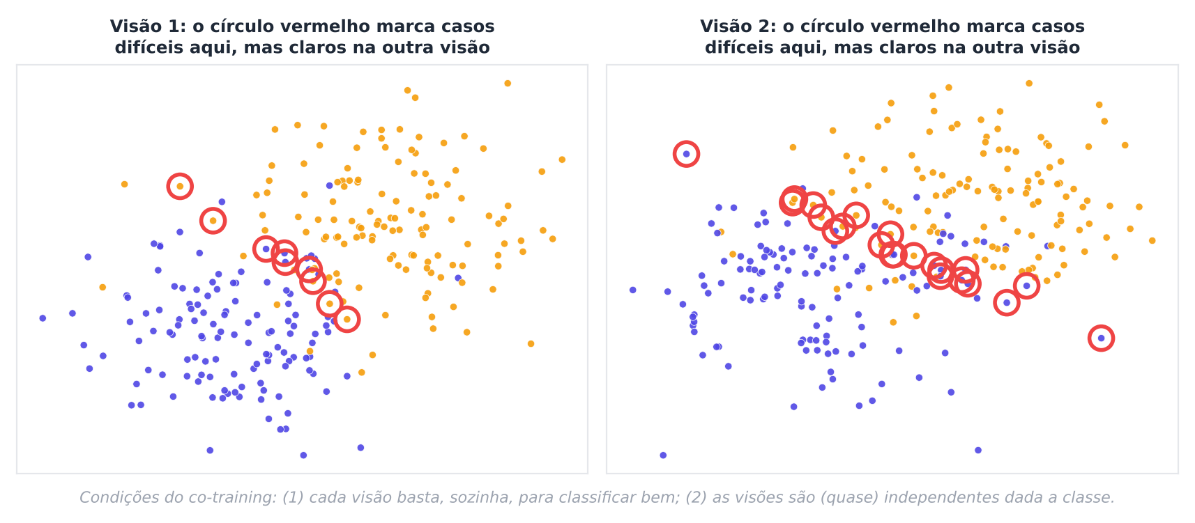
Figura 5.2 — Duas visões geradas com ruído independente. Os círculos vermelhos marcam casos ambíguos em uma visão e claros na outra. Nesses casos, um classificador pode "ensinar" o outro.
Memorize
Co-training precisa de visões suficientes e pouco dependentes entre si. A graça está nos casos que são difíceis em uma visão e fáceis na outra.

Na prática, essas condições valem de forma aproximada. Balcan, Blum e Yang (2004) mostraram que condições mais fracas ("expansão") podem bastar. Mas a ideia continua: visões diferentes e complementares.

5.4 O algoritmo
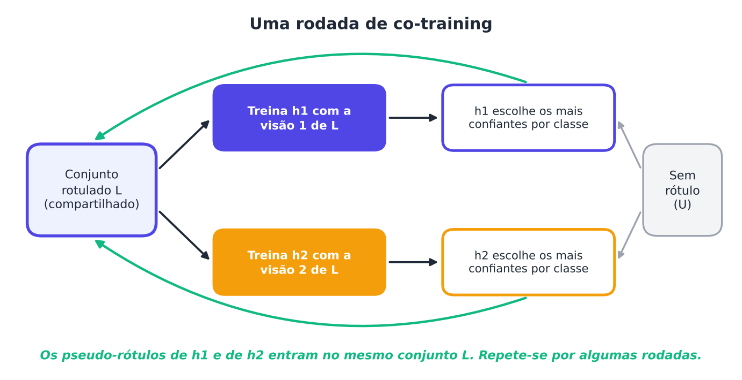
Figura 5.3 — Uma rodada de co-training. Os dois classificadores escolhem os exemplos em que estão mais confiantes, e os pseudo-rótulos vão para um conjunto rotulado compartilhado.
Em palavras:
- Treine o classificador h1 com a visão 1 dos exemplos rotulados e o h2 com a visão 2.
- Cada um prevê os exemplos sem rótulo e escolhe os mais confiantes de cada classe.
- Esses exemplos ganham os pseudo-rótulos e entram no conjunto rotulado, que é compartilhado.
- Repita por algumas rodadas.
- Para prever um exemplo novo, some as probabilidades dos dois classificadores.

Dois cuidados práticos, ambos aprendidos no Capítulo 4: escolhemos um número fixo por classe a cada rodada (para evitar desequilíbrio), e usamos a regressão logística, que dá boas probabilidades. No artigo original, Blum e Mitchell adicionavam poucos exemplos por rodada, e esse hábito é prudente.

5.5 Um experimento com o Digits
Vamos testar com o Digits. Uma imagem 8×8 não vem dividida em visões. Vamos criá-las de duas maneiras.
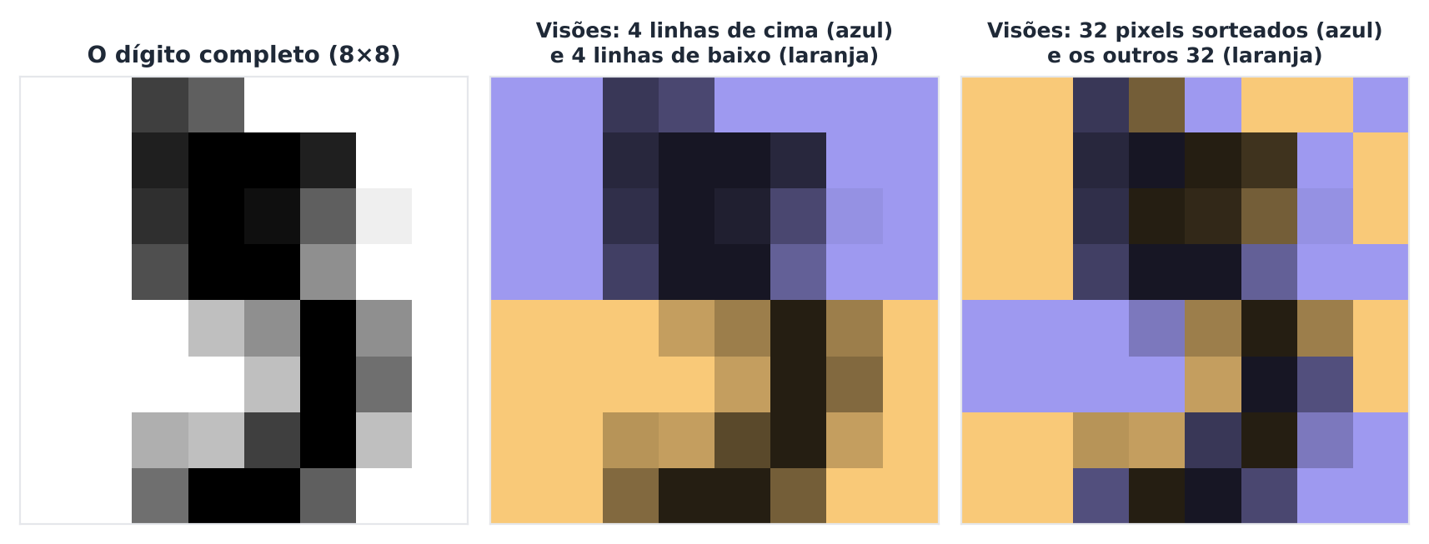
Figura 5.4 — Duas formas de dividir uma imagem 8×8 em duas visões: metade de cima e metade de baixo; ou pixels sorteados.
O código abaixo implementa o co-training e compara seis configurações. Preste atenção em uma comparação justa: o co-training usa dois classificadores separados cujas probabilidades são somadas. A referência correta para ele é, portanto, "os mesmos dois classificadores treinados só com os rotulados", e não "um modelo único com todos os atributos".
PYTHON
import numpy as np
from sklearn.datasets import load_digits
from sklearn.model_selection import train_test_split
from sklearn.linear_model import LogisticRegression
from sklearn.semi_supervised import SelfTrainingClassifier

def co_treino(X1, X2, y_parcial, rodadas=10, por_classe=10, C=1.0):
"""Co-training com duas visões. Rótulos desconhecidos = -1. Devolve os dois classificadores."""
y = y_parcial.copy()
for _ in range(rodadas):
com = y != -1
h1 = LogisticRegression(max_iter=2000, C=C).fit(X1[com], y[com]) # classificador da visão 1
h2 = LogisticRegression(max_iter=2000, C=C).fit(X2[com], y[com]) # classificador da visão 2
sem = np.where(~com)[0]
if len(sem) == 0: break
novos = {}
for h, X in ((h1, X1), (h2, X2)): # cada um escolhe os seus melhores palpites
prob = h.predict_proba(X[sem]); conf = prob.max(axis=1); classe = h.classes_[prob.argmax(axis=1)]
for c in h.classes_:
cand = np.where(classe == c)[0]
for i in cand[np.argsort(-conf[cand])[:por_classe]]:
novos.setdefault(sem[i], c) # o primeiro a escolher fica com o exemplo
for i, c in novos.items(): y[i] = c
com = y != -1
return LogisticRegression(max_iter=2000, C=C).fit(X1[com], y[com]), LogisticRegression(max_iter=2000, C=C).fit(X2[com], y[com])

def acuracia(h1, h2, X1, X2, y): # decide somando as probabilidades das duas visões
return np.mean(h1.classes_[(h1.predict_proba(X1) + h2.predict_proba(X2)).argmax(axis=1)] == y)

X, y = load_digits(return_X_y=True)
X_tr, X_te, y_tr, y_te = train_test_split(X, y, test_size=0.3, stratify=y, random_state=0)
topo = np.arange(64).reshape(8, 8)[:4].ravel(); base = np.arange(64).reshape(8, 8)[4:].ravel() # visão 1 = 4 linhas de cima; visão 2 = 4 de baixo
perm = np.random.RandomState(0).permutation(64); va, vb = perm[:32], perm[32:] # visões formadas por pixels sorteados
res = {k: [] for k in ["visão 1 (cima)", "visão 2 (baixo)", "duas visões, um só modelo", "duas visões, só rotulados", "self-training (um só modelo)", "co-training (cima/baixo)", "visões aleatórias, só rotulados", "co-training (visões aleatórias)"]}
for s in range(10):
r = np.random.RandomState(s)
idx = np.concatenate([r.choice(np.where(y_tr == d)[0], 5, replace=False) for d in range(10)])
yp = np.full(len(y_tr), -1); yp[idx] = y_tr[idx]
res["visão 1 (cima)"].append(LogisticRegression(max_iter=2000).fit(X_tr[idx][:, topo], y_tr[idx]).score(X_te[:, topo], y_te))
res["visão 2 (baixo)"].append(LogisticRegression(max_iter=2000).fit(X_tr[idx][:, base], y_tr[idx]).score(X_te[:, base], y_te))
res["duas visões, um só modelo"].append(LogisticRegression(max_iter=2000).fit(X_tr[idx], y_tr[idx]).score(X_te, y_te))
g1 = LogisticRegression(max_iter=2000).fit(X_tr[idx][:, topo], y_tr[idx]); g2 = LogisticRegression(max_iter=2000).fit(X_tr[idx][:, base], y_tr[idx])
res["duas visões, só rotulados"].append(acuracia(g1, g2, X_te[:, topo], X_te[:, base], y_te))
res["self-training (um só modelo)"].append(SelfTrainingClassifier(LogisticRegression(max_iter=2000), threshold=0.9).fit(X_tr, yp).score(X_te, y_te))
h1, h2 = co_treino(X_tr[:, topo], X_tr[:, base], yp)
res["co-training (cima/baixo)"].append(acuracia(h1, h2, X_te[:, topo], X_te[:, base], y_te))
g1 = LogisticRegression(max_iter=2000).fit(X_tr[idx][:, va], y_tr[idx]); g2 = LogisticRegression(max_iter=2000).fit(X_tr[idx][:, vb], y_tr[idx])
res["visões aleatórias, só rotulados"].append(acuracia(g1, g2, X_te[:, va], X_te[:, vb], y_te))
h1, h2 = co_treino(X_tr[:, va], X_tr[:, vb], yp)
res["co-training (visões aleatórias)"].append(acuracia(h1, h2, X_te[:, va], X_te[:, vb], y_te))
print("método | acurácia no teste (média ± desvio, 10 sorteios, 50 rótulos)")
for k, v in res.items(): print(f"{k:31s} | {100 * np.mean(v):5.1f}% ± {100 * np.std(v):.1f}")

SAÍDA
método | acurácia no teste (média ± desvio, 10 sorteios, 50 rótulos)
visão 1 (cima) | 69.0% ± 2.3
visão 2 (baixo) | 69.4% ± 3.7
duas visões, um só modelo | 86.3% ± 2.0
duas visões, só rotulados | 78.8% ± 3.3
self-training (um só modelo) | 90.6% ± 2.1
co-training (cima/baixo) | 75.5% ± 1.9
visões aleatórias, só rotulados | 83.0% ± 2.7
co-training (visões aleatórias) | 83.6% ± 2.9

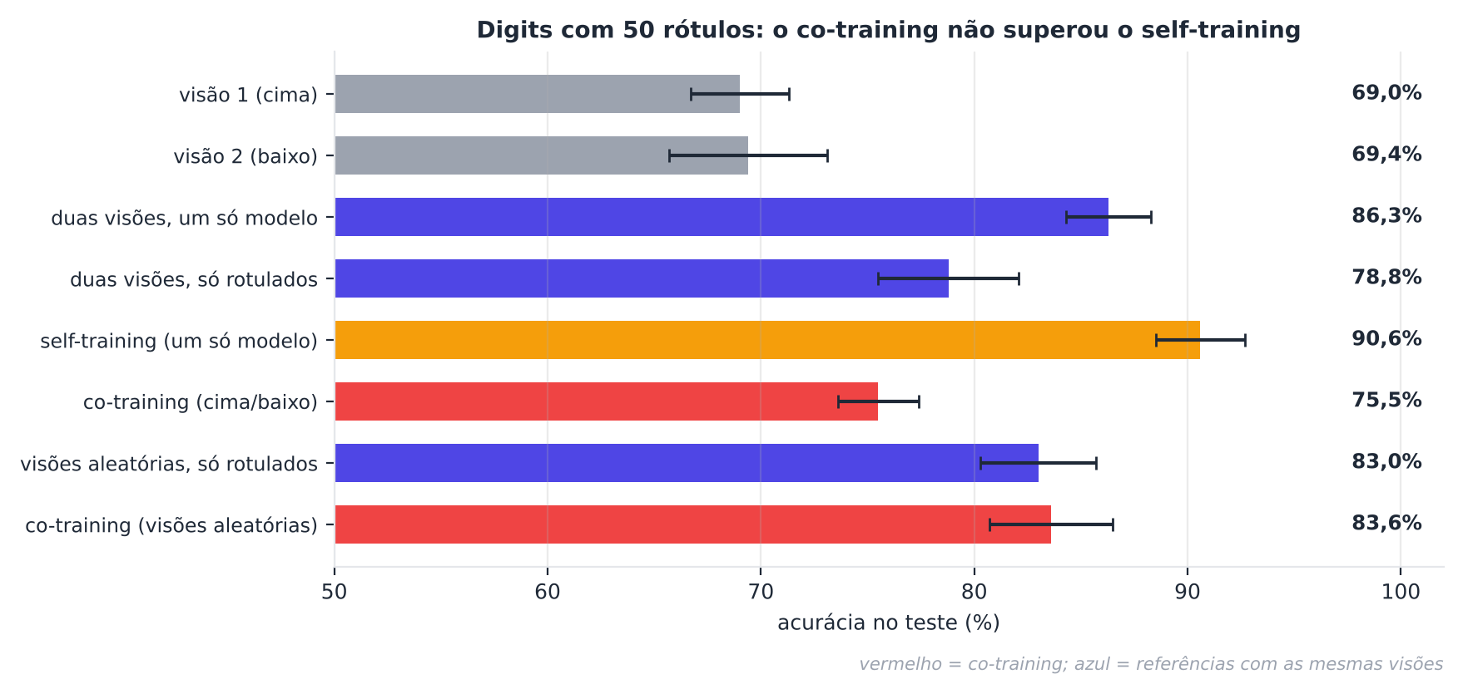
Figura 5.5 — Resultados no Digits com 50 rótulos (média e desvio de 10 sorteios). Em vermelho, o co-training. Em azul, as referências com as mesmas visões. Em laranja, o self-training com um único modelo.
Os números pedem leitura cuidadosa.
- Cada visão sozinha (metade de cima ou de baixo) dá cerca de 69% de acerto. Elas não são suficientes para classificar bem.
- Cima e baixo: o co-training chegou a 75,5%, abaixo da referência de dois classificadores com as mesmas visões (78,8%). Piorou 3,3 p.p.
- Visões aleatórias: o co-training (83,6%) ficou praticamente igual à referência (83,0%), um ganho de 0,6 p.p., menor que o desvio entre sorteios.
- O self-training com um único modelo foi o melhor de todos (90,6%).

Por que o co-training não ajudou aqui? Porque as condições não valem. As metades de uma imagem não são independentes (um traço do dígito continua de cima para baixo), e cada metade, isolada, é pouco informativa. O co-training usou palpites de classificadores fracos, e propagou erros.
Atenção: co-training não é "self-training melhorado"
Em dados que não têm visões naturais, um self-training bem feito, com um único modelo e todos os atributos, costuma ser mais simples e mais forte. O co-training só compensa quando você tem visões genuinamente diferentes.

5.6 O que a independência muda
Para ver o efeito da dependência entre as visões, vamos controlá-la. Geramos dados com duas visões em que o ruído tem correlação ρ (letra grega "rô") entre elas: com ρ = 0, as visões são independentes dadas as classes; com ρ = 0,99, uma visão é quase uma cópia da outra.
PYTHON
import numpy as np
from sklearn.model_selection import train_test_split
from sklearn.linear_model import LogisticRegression

def gerar(semente, rho, n=1500, d=6):
"""Duas visões. O ruído da visão 2 tem correlação rho com o ruído da visão 1 (rho=0: independentes dadas as classes)."""
r = np.random.RandomState(semente)
y = r.randint(0, 2, n)
sinal = np.where(y[:, None] == 1, 1.0, -1.0) * 0.45
e1 = r.normal(0, 1, (n, d)); e2 = rho * e1 + np.sqrt(1 - rho ** 2) * r.normal(0, 1, (n, d))
return sinal + e1, sinal + e2, y

def co_treino(X1, X2, yp, rodadas=10, por_classe=15):
y = yp.copy()
for _ in range(rodadas):
com = y != -1
h1 = LogisticRegression().fit(X1[com], y[com]); h2 = LogisticRegression().fit(X2[com], y[com])
sem = np.where(~com)[0]
if len(sem) == 0: break
novos = {}
for h, X in ((h1, X1), (h2, X2)):
p = h.predict_proba(X[sem]); conf = p.max(1); cl = h.classes_[p.argmax(1)]
for c in h.classes_:
cand = np.where(cl == c)[0]
for i in cand[np.argsort(-conf[cand])[:por_classe]]: novos.setdefault(sem[i], c)
for i, c in novos.items(): y[i] = c
com = y != -1
return LogisticRegression().fit(X1[com], y[com]), LogisticRegression().fit(X2[com], y[com])

print("correlação entre as visões | só rotulados (2 visões) | co-training | ganho (p.p.) | melhor/pior em 40")
for rho in [0.0, 0.5, 0.9, 0.99]:
a, b = [], []
for s in range(40):
V1, V2, y = gerar(s, rho)
i_tr, i_te = train_test_split(np.arange(len(y)), test_size=0.4, random_state=s)
r = np.random.RandomState(s)
idx = np.r_[r.choice(i_tr[y[i_tr] == 0], 5, replace=False), r.choice(i_tr[y[i_tr] == 1], 5, replace=False)]
yp = np.full(len(y), -1); yp[idx] = y[idx]
yp = yp[i_tr]; pos = {g: k for k, g in enumerate(i_tr)}
X1, X2 = V1[i_tr], V2[i_tr]; rot = np.array([pos[g] for g in idx])
j1 = LogisticRegression().fit(X1[rot], y[idx]); j2 = LogisticRegression().fit(X2[rot], y[idx])
a.append(np.mean(j1.classes_[(j1.predict_proba(V1[i_te]) + j2.predict_proba(V2[i_te])).argmax(1)] == y[i_te]))
h1, h2 = co_treino(X1, X2, yp)
b.append(np.mean(h1.classes_[(h1.predict_proba(V1[i_te]) + h2.predict_proba(V2[i_te])).argmax(1)] == y[i_te]))
d = np.array(b) - np.array(a)
print(f"{rho:26.2f} | {100 * np.mean(a):23.1f}% | {100 * np.mean(b):10.1f}% | {100 * d.mean():+11.1f} | {(d > 0).sum()}/{(d < 0).sum()}")

SAÍDA
correlação entre as visões | só rotulados (2 visões) | co-training | ganho (p.p.) | melhor/pior em 40
0.00 | 86.8% | 93.7% | +6.9 | 40/0
0.50 | 83.5% | 89.3% | +5.8 | 39/1
0.90 | 80.4% | 85.3% | +5.0 | 40/0
0.99 | 79.3% | 84.0% | +4.7 | 39/1

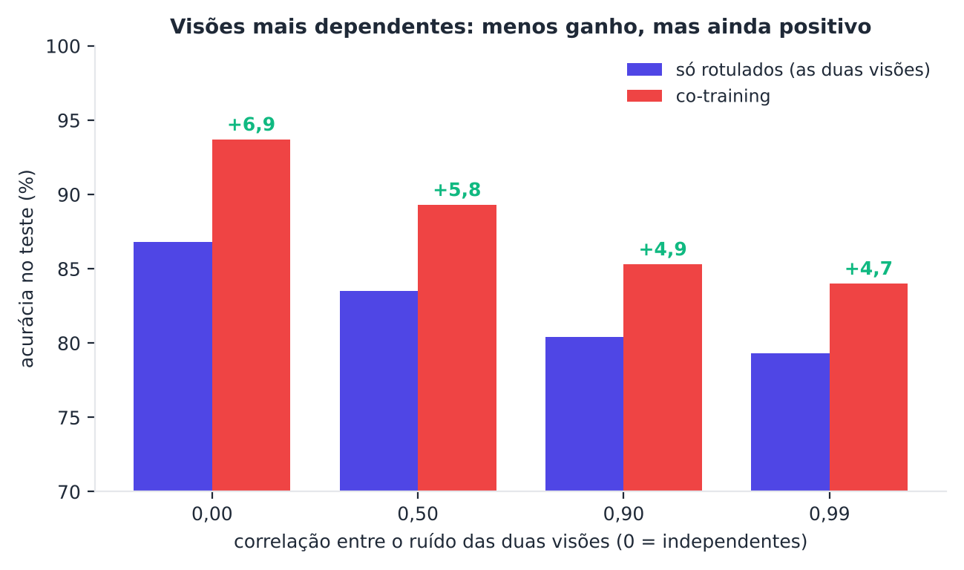
Figura 5.6 — Ganho do co-training sobre os dois classificadores treinados só com os rotulados, conforme cresce a correlação entre as visões. Os números verdes são os ganhos em pontos percentuais.
O resultado concorda com a teoria, com uma nuance.
- Com visões independentes (ρ = 0), o co-training ganhou 6,9 p.p. (melhor nos 40 sorteios).
- Conforme a correlação aumenta, o ganho diminui: 5,8, 5,0 e 4,7 p.p. Mas continua positivo.
- A própria referência também piora (de 86,8% para 79,3%): visões dependentes trazem menos informação no conjunto.

Ou seja, a independência ajuda, mas não é necessária para haver algum ganho, e é por isso que condições mais fracas foram estudadas por Balcan et al. (2004). Aqui, as duas visões têm o mesmo tipo de sinal e são, cada uma, suficientes, e isso sustenta o ganho. No Digits, a falha vinha da insuficiência das visões.

5.7 Texto: duas formas de ler uma mensagem
Texto é o terreno clássico do co-training. Vamos testar com a coleção SMS Spam (5.572 mensagens, das quais 13,4% são spam). Os dados são baixados de um espelho público no GitHub da coleção original (que também está na UCI e no Kaggle). Criamos duas visões do mesmo texto: as palavras e as sequências de caracteres (de 2 a 4). Com apenas 40 rótulos, medimos o F1 da classe spam, uma métrica mais adequada que a acurácia em classes desbalanceadas (Capítulo 2).
PYTHON
import os, urllib.request
import numpy as np, pandas as pd, scipy.sparse as sp
from sklearn.model_selection import train_test_split
from sklearn.feature_extraction.text import TfidfVectorizer
from sklearn.linear_model import LogisticRegression
from sklearn.metrics import f1_score

def baixar(url, destino):
os.makedirs(os.path.dirname(destino), exist_ok=True)
if not os.path.exists(destino):
urllib.request.urlretrieve(url, destino)
return destino

url = "https://raw.githubusercontent.com/justmarkham/DAT8/master/data/sms.tsv" # espelho da SMS Spam Collection (UCI/Kaggle)
df = pd.read_csv(baixar(url, "dados/sms.tsv"), sep="\t", header=None, names=["rotulo", "texto"])
y = (df["rotulo"] == "spam").astype(int).values
print("mensagens:", len(df), "| spam: %.1f%%" % (100 * y.mean()))

t_tr, t_te, y_tr, y_te = train_test_split(df["texto"].values, y, test_size=0.3, stratify=y, random_state=0)
# Visão 1: palavras. Visão 2: sequências de caracteres (n-gramas de 2 a 4). Duas "formas de ler" o mesmo texto.
v1 = TfidfVectorizer(lowercase=True).fit(t_tr); v2 = TfidfVectorizer(analyzer="char_wb", ngram_range=(2, 4), min_df=2).fit(t_tr)
A1, A2 = v1.transform(t_tr), v2.transform(t_tr); B1, B2 = v1.transform(t_te), v2.transform(t_te)

def co_treino(X1, X2, yp, rodadas=10, por_classe=(20, 3)):
y = yp.copy()
for _ in range(rodadas):
com = y != -1
h1 = LogisticRegression(max_iter=2000, class_weight="balanced").fit(X1[com], y[com]); h2 = LogisticRegression(max_iter=2000, class_weight="balanced").fit(X2[com], y[com])
sem = np.where(~com)[0]
novos = {}
for h, X in ((h1, X1), (h2, X2)):
p = h.predict_proba(X[sem]); conf = p.max(1); cl = h.classes_[p.argmax(1)]
for c in h.classes_:
cand = np.where(cl == c)[0]
for i in cand[np.argsort(-conf[cand])[:por_classe[c]]]: novos.setdefault(sem[i], c) # classe 0 (legítima): 20 por rodada; classe 1 (spam, rara): 3
for i, c in novos.items(): y[i] = c
com = y != -1
return [LogisticRegression(max_iter=2000, class_weight="balanced").fit(X[com], y[com]) for X in (X1, X2)]

def f1_soma(h1, h2, X1, X2, y): return f1_score(y, (h1.predict_proba(X1) + h2.predict_proba(X2)).argmax(1))

res = {k: [] for k in ["palavras (só rotulados)", "caracteres (só rotulados)", "duas visões (só rotulados)", "co-training (2 visões)"]}
for s in range(10):
r = np.random.RandomState(s)
idx = np.r_[r.choice(np.where(y_tr == 0)[0], 20, replace=False), r.choice(np.where(y_tr == 1)[0], 20, replace=False)] # 40 rótulos (20 por classe)
yp = np.full(len(y_tr), -1); yp[idx] = y_tr[idx]
g1 = LogisticRegression(max_iter=2000, class_weight="balanced").fit(A1[idx], y_tr[idx]); g2 = LogisticRegression(max_iter=2000, class_weight="balanced").fit(A2[idx], y_tr[idx])
res["palavras (só rotulados)"].append(f1_score(y_te, g1.predict(B1))); res["caracteres (só rotulados)"].append(f1_score(y_te, g2.predict(B2)))
res["duas visões (só rotulados)"].append(f1_soma(g1, g2, B1, B2, y_te))
h1, h2 = co_treino(A1, A2, yp); res["co-training (2 visões)"].append(f1_soma(h1, h2, B1, B2, y_te))
print("método | F1 da classe spam (média ± desvio, 10 sorteios, 40 rótulos)")
for k, v in res.items(): print(f"{k:28s} | {100 * np.mean(v):5.1f}% ± {100 * np.std(v):.1f}")

SAÍDA
mensagens: 5572 | spam: 13.4%
método | F1 da classe spam (média ± desvio, 10 sorteios, 40 rótulos)
palavras (só rotulados) | 70.8% ± 4.2
caracteres (só rotulados) | 85.7% ± 3.0
duas visões (só rotulados) | 83.3% ± 3.2
co-training (2 visões) | 80.7% ± 4.0

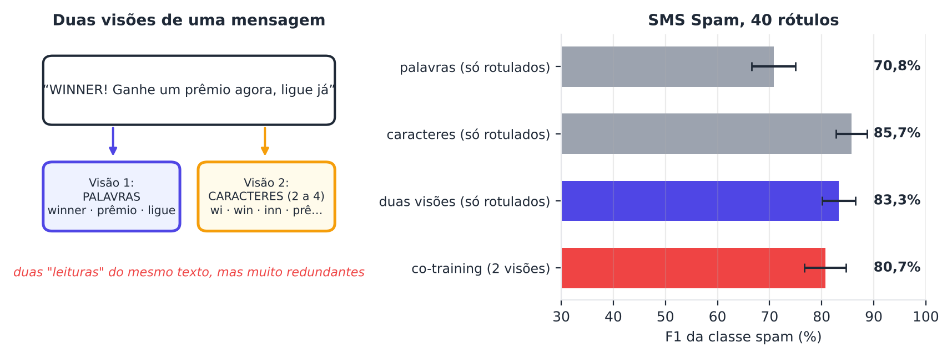
Figura 5.7 — À esquerda, as duas visões de uma mensagem. À direita, o F1 da classe spam com 40 rótulos. O co-training não superou a referência com as duas visões.
Mais um resultado honesto: o co-training (80,7%) ficou abaixo da referência com as duas visões (83,3%) e abaixo até da visão de caracteres isolada (85,7%). As duas "leituras" do texto são muito redundantes: caracteres e palavras vêm do mesmo texto, e seus erros se correlacionam. Dizemos que as visões são fortemente dependentes.
E se as visões forem mais diferentes? No Exercício 5 deste capítulo, trocamos a visão de caracteres por uma visão de metadados da mensagem (número de caracteres, de dígitos, de letras maiúsculas, de "!" e outros). Com palavras e metadados, o co-training ajudou: o F1 da classe spam passou de 75,2% (referência justa) para 80,3%, em 5 sorteios. É coerente com a teoria: visões diferentes e ambas informativas favorecem o método.
Há também um detalhe que merece ser contado. Durante a elaboração do experimento, a primeira versão do código trocou a ordem das classes ao escolher quantos exemplos aceitar por rodada, aceitando poucos exemplos legítimos e muitos spams. O F1 despencou para 37,8%. Foi um erro de programação, e não um defeito do método. Depois de corrigir, o resultado foi o da tabela. A lição é prática: desequilíbrios no que o método aceita a cada rodada podem destruir o resultado, e vale sempre acompanhar os números de pseudo-rótulos por classe.

5.8 Tri-training: sem visões
Se o seu dado não tem visões naturais, o tri-training (Zhou; Li, 2005) é uma alternativa. Em vez de visões, usa três classificadores treinados em amostras diferentes (por bootstrap, isto é, sorteio com reposição) dos rotulados.
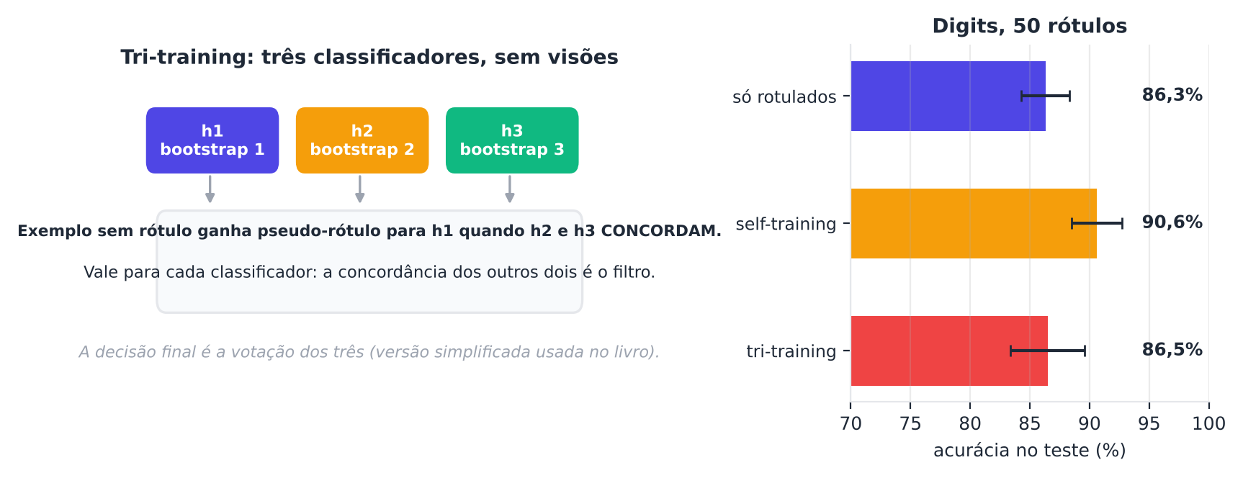
Figura 5.8 — O tri-training e seu resultado no Digits (50 rótulos). A concordância de dois classificadores serve de filtro de confiança para o terceiro.
A regra é simples: um exemplo sem rótulo recebe pseudo-rótulo para o classificador i quando os outros dois concordam sobre a classe dele. A concordância de dois funciona como filtro de confiança. Esse tipo de método pertence à família dos métodos por discordância (disagreement-based), que inclui também o co-training (Zhou; Li, 2010; Goldman; Zhou, 2000).
PYTHON
import numpy as np
from sklearn.datasets import load_digits
from sklearn.model_selection import train_test_split
from sklearn.linear_model import LogisticRegression
from sklearn.semi_supervised import SelfTrainingClassifier

def tri_training(X, y_parcial, fabrica, rodadas=5, semente=0):
"""Tri-training simplificado (Zhou e Li, 2005): três classificadores treinados em amostras bootstrap dos rotulados.
Um exemplo sem rótulo recebe pseudo-rótulo para o classificador i quando os outros dois concordam."""
rng = np.random.RandomState(semente)
com = np.where(y_parcial != -1)[0]; sem = np.where(y_parcial == -1)[0]
H = []
for _ in range(3):
b = rng.choice(com, len(com), replace=True)
H.append(fabrica().fit(X[b], y_parcial[b]))
for _ in range(rodadas):
pred = [h.predict(X[sem]) for h in H]
novos = []
for i in range(3):
j, k = [m for m in range(3) if m != i]
conc = pred[j] == pred[k] # os outros dois concordam
Xi = np.vstack([X[com], X[sem][conc]]); yi = np.r_[y_parcial[com], pred[j][conc]]
novos.append((Xi, yi))
H = [fabrica().fit(Xi, yi) for Xi, yi in novos]
return H

def votar(H, X):
votos = np.array([h.predict(X) for h in H])
return np.array([np.bincount(v, minlength=10).argmax() for v in votos.T])

X, y = load_digits(return_X_y=True)
X_tr, X_te, y_tr, y_te = train_test_split(X, y, test_size=0.3, stratify=y, random_state=0)
fab = lambda: LogisticRegression(max_iter=2000)
res = {"só rotulados": [], "self-training": [], "tri-training": []}
for s in range(10):
r = np.random.RandomState(s)
idx = np.concatenate([r.choice(np.where(y_tr == d)[0], 5, replace=False) for d in range(10)])
yp = np.full(len(y_tr), -1); yp[idx] = y_tr[idx]
res["só rotulados"].append(fab().fit(X_tr[idx], y_tr[idx]).score(X_te, y_te))
res["self-training"].append(SelfTrainingClassifier(fab(), threshold=0.9).fit(X_tr, yp).score(X_te, y_te))
res["tri-training"].append(np.mean(votar(tri_training(X_tr, yp, fab, semente=s), X_te) == y_te))
for k, v in res.items(): print(f"{k:14s}: {100 * np.mean(v):5.1f}% ± {100 * np.std(v):.1f}")

SAÍDA
só rotulados : 86.3% ± 2.0
self-training : 90.6% ± 2.1
tri-training : 86.5% ± 3.1

O tri-training simplificado deste livro (86,5%) praticamente igualou a referência (86,3%), e foi inferior ao self-training (90,6%). A versão original de Zhou e Li inclui uma checagem do erro estimado de cada classificador, que não implementamos aqui. O ponto é outro: nenhum método ganha em todos os problemas.

5.9 Quando usar co-training?
O quadro abaixo resume o que vimos.
Situação | Co-training é uma boa ideia?
Há duas visões naturais, cada uma informativa (por exemplo, imagem e exame) | Sim
As visões são independentes dada a classe | Sim, é o caso ideal
As visões são muito redundantes (caracteres e palavras do mesmo texto) | Pouco provável: o ganho some
Uma das visões é fraca | Não: o professor ruim ensina mal
O dado não tem visões | Prefira self-training ou tri-training
Poucos rótulos, e há risco de classes desbalanceadas | Cuidado: controle o que entra por classe

Dica: antes de dividir, meça a suficiência
Treine um classificador para cada visão, usando só os rótulos. Se uma delas ficar perto do acaso, o co-training tem poucas chances. Foi o que se viu no Digits: cada metade só chegou a cerca de 69%.

5.10 Para além do co-training clássico
- Co-EM. Substitui a escolha dos mais confiantes por um algoritmo de máxima verossimilhança (EM) alternando entre as visões (Nigam; Ghani, 2000). Reaparece no Capítulo 6.
- Visões artificiais. Nigam e Ghani (2000) estudaram a divisão aleatória de atributos e concluíram que ela pode funcionar quando os atributos são redundantes. Nossos resultados no Digits (ganho de 0,6 p.p.) mostram um efeito pequeno.
- Aprendizado multivisão profundo. Redes neurais que combinam várias modalidades (imagem e texto, por exemplo) estendem a ideia. Veremos o princípio no Capítulo 12, em outro formato.

5.11 Resumo do capítulo
MEMORIZE O que você precisa levar deste capítulo
- Co-training: dois classificadores, em duas visões, ensinam um ao outro com seus palpites mais confiantes.
- Condições: cada visão suficiente e as visões condicionalmente independentes.
- Em dados simulados com visões independentes, o ganho foi grande (+6,9 p.p.) e diminuiu com a dependência (+4,7 p.p. com ρ = 0,99).
- Em dados reais sem visões bem diferentes, o co-training não ajudou: Digits cima/baixo (-3,3 p.p.), Digits aleatório (+0,6) e SMS palavras × caracteres (-2,6). Com visões diferentes e informativas (palavras × metadados), o ganho voltou: +5,1 p.p. (Exercício 5).
- O self-training com um único modelo foi melhor no Digits. O tri-training simplificado ficou igual à referência.
- Compare sempre com a referência justa: os mesmos classificadores treinados só com os rotulados.
- Acompanhe os pseudo-rótulos por classe. Um erro de ordem de classes derrubou o F1 de 80,7% para 37,8% durante a elaboração do experimento.

No próximo capítulo, olhamos a classificação por outro ângulo: modelar como os dados são gerados e usar o algoritmo EM.

5.12 Para ler mais
- Blum e Mitchell (1998): o artigo original do co-training.
- Nigam e Ghani (2000): quando o co-training funciona e como dividir atributos.
- Zhou e Li (2005; 2010): tri-training e a visão geral dos métodos por discordância.
- Balcan, Blum e Yang (2004): a teoria com condições mais fracas.

Exercícios de múltipla escolha
Escolha uma alternativa em cada questão. O gabarito está no Apêndice A.
Questão 1. No co-training, uma "visão" é:
a) um conjunto de atributos que descreve o exemplo de um modo próprio.
b) um tipo de rótulo.
c) um classificador.
d) um gráfico dos dados.
Questão 2. Quem propôs o co-training, em 1998?
a) Chapelle e Zien.
b) Zhou e Li.
c) Blum e Mitchell.
d) Scudder.
Questão 3. Qual par de visões foi o exemplo clássico do artigo original?
a) Média e desvio padrão.
b) O treino e o teste.
c) O texto da página web e o texto dos links que apontam para ela.
d) A cor e o tamanho de um objeto.
Questão 4. A condição de suficiência do co-training exige que:
a) os dados não tenham ruído.
b) todos os exemplos sejam rotulados.
c) haja mais de dez visões.
d) cada visão, sozinha, baste para classificar bem.
Questão 5. A condição de independência condicional diz que, dada a classe, as visões devem ser:
a) idênticas.
b) sempre correlacionadas.
c) independentes entre si.
d) de tamanhos diferentes.
Questão 6. Por que a independência condicional favorece o co-training?
a) Porque deixa o modelo mais simples.
b) Porque o erro de uma visão tende a não coincidir com o erro da outra, e um pode corrigir o outro.
c) Porque aumenta o número de classes.
d) Porque elimina a necessidade de rótulos.
Questão 7. Em cada rodada do co-training do capítulo, cada classificador escolhe:
a) exemplos aleatórios, sem olhar a confiança.
b) os exemplos mais confiantes de cada classe.
c) apenas os exemplos de teste.
d) os exemplos de menor confiança.
Questão 8. Para prever um exemplo novo, o co-training do capítulo:
a) ignora a visão 2.
b) usa apenas o primeiro classificador.
c) sorteia um dos dois.
d) soma as probabilidades dos dois classificadores.
Questão 9. No Digits, cada metade da imagem (cima ou baixo), isolada, deu uma acurácia de cerca de:
a) 30%.
b) 69%.
c) 90%.
d) 99%.
Questão 10. No Digits, o co-training com visões cima/baixo obteve:
a) 95%, muito acima de tudo.
b) 75,5%, abaixo da referência de dois classificadores com as mesmas visões (78,8%).
c) o mesmo valor do self-training.
d) 100%.
Questão 11. No Digits, com visões formadas por pixels sorteados, o co-training:
a) não pôde ser executado.
b) alcançou 100%.
c) ficou praticamente igual à referência (83,6% contra 83,0%).
d) piorou 20 pontos.
Questão 12. Qual método teve o melhor desempenho no Digits (50 rótulos) entre os testados na seção 5.5?
a) Visão de baixo isolada.
b) Self-training com um único modelo (90,6%).
c) Co-training cima/baixo.
d) Visão de cima isolada.
Questão 13. Qual é a principal razão de o co-training não ter ajudado no Digits?
a) O Digits tem poucos exemplos.
b) As metades da imagem não são independentes, e cada metade é pouco informativa.
c) A regressão logística não funciona com imagens.
d) O teste foi usado no treino.
Questão 14. Qual é a referência justa para o co-training com dois classificadores de visão?
a) Um modelo único com todos os atributos e todos os rótulos.
b) Os mesmos dois classificadores treinados só com os rotulados, com probabilidades somadas.
c) Um classificador aleatório.
d) O self-training.
Questão 15. No experimento com dados simulados, com visões independentes (rho = 0), o co-training ganhou em média:
a) 6,9 pontos percentuais.
b) 0,1 ponto percentual.
c) 20 pontos percentuais.
d) Perdeu 5 pontos percentuais.
Questão 16. Quando a correlação entre as visões aumentou para 0,99, o ganho do co-training:
a) virou perda de 10 p.p.
b) tornou-se exatamente zero.
c) diminuiu para 4,7 p.p., mas continuou positivo.
d) subiu para 20 p.p.
Questão 17. O que a queda da referência (de 86,8% para 79,3%) com o aumento da correlação indica?
a) O modelo estava superajustado.
b) O teste foi alterado.
c) Visões dependentes trazem menos informação nova ao conjunto.
d) Os dados tinham rótulos errados.
Questão 18. A coleção SMS Spam usada no capítulo tem aproximadamente quantos por cento de mensagens spam?
a) 13,4%.
b) 1%.
c) 90%.
d) 50%.
Questão 19. Por que se usou o F1 da classe spam, em vez da acurácia, no experimento de texto?
a) Porque as classes são desbalanceadas, e a acurácia pode enganar.
b) Porque só há uma classe.
c) Porque a acurácia não pode ser calculada.
d) Porque o F1 é sempre maior.
Questão 20. No experimento SMS, quais foram as duas visões?
a) Treino e teste.
b) Palavras e sequências de caracteres (de 2 a 4).
c) Spam e legítima.
d) Remetente e destinatário.
Questão 21. No experimento SMS, o co-training (80,7%) comparado à referência com as duas visões (83,3%):
a) foi idêntico.
b) foi muito superior.
c) ficou abaixo dela.
d) não pôde ser comparado.
Questão 22. Qual foi o resultado do erro de programação (ordem trocada das classes) no experimento SMS?
a) O programa não executou.
b) Nada mudou.
c) O F1 caiu para 37,8%.
d) O F1 subiu para 99%.
Questão 23. O tri-training usa:
a) três classificadores treinados em amostras bootstrap e a concordância de dois deles como filtro.
b) duas visões obrigatórias.
c) a distância euclidiana entre grupos.
d) apenas um classificador.
Questão 24. O que é bootstrap?
a) Um tipo de rótulo.
b) Amostra sorteada com reposição do conjunto de treino.
c) A divisão em visões.
d) Uma métrica.
Questão 25. No experimento do capítulo, o tri-training simplificado teve, no Digits, aproximadamente:
a) 99%.
b) desempenho superior ao do self-training.
c) o mesmo desempenho da referência (86,5% contra 86,3%).
d) 40%.
Questão 26. Qual das situações abaixo é favorável ao co-training?
a) Duas visões naturais, cada uma informativa e pouco dependentes entre si.
b) Uma visão informativa e outra aleatória.
c) Um único conjunto de atributos sem divisão natural.
d) Duas visões que são cópias uma da outra.
Questão 27. Antes de usar o co-training, uma boa prática é:
a) juntar as visões em uma só.
b) treinar um classificador para cada visão, só com os rótulos, e checar se cada uma é informativa.
c) usar o teste para escolher as visões.
d) apagar todos os rótulos.
Questão 28. Na análise do capítulo, qual foi o principal efeito do aumento da correlação entre as visões sobre a referência (só rotulados)?
a) Ela deixou de poder ser calculada.
b) Ela não mudou.
c) Ela caiu de 86,8% para 79,3%.
d) Ela subiu para 100%.
Questão 29. A expressão "métodos por discordância" (disagreement-based) agrupa:
a) co-training, tri-training e outros em que vários classificadores guiam um ao outro.
b) métodos que não usam dados sem rótulo.
c) apenas métodos baseados em grafos.
d) apenas redes neurais profundas.
Questão 30. Dividir artificialmente os atributos em duas visões aleatórias, segundo o capítulo:
a) sempre produz grande ganho.
b) elimina a necessidade de rótulos.
c) pode funcionar quando os atributos são redundantes, mas o efeito foi pequeno no Digits.
d) é proibido pela teoria.

Exercícios discursivos
Responda com suas palavras, em poucas linhas. Compare depois com a resposta-modelo do Apêndice A.
1. Explique a ideia do co-training com a analogia dos dois médicos.
2. O que é uma visão dos dados? Dê dois exemplos.
3. Enuncie e explique as duas condições do co-training.
4. Explique a independência condicional com suas palavras e dê um exemplo.
5. Descreva uma rodada do co-training do capítulo.
6. Por que é importante escolher um número fixo de exemplos por classe a cada rodada?
7. Por que a referência justa do co-training é "dois classificadores só com os rotulados" e não "um modelo com todos os atributos"?
8. Interprete os resultados do co-training no Digits com visões cima/baixo e com visões aleatórias.
9. Por que o self-training com um único modelo foi melhor que o co-training no Digits?
10. Descreva o experimento com correlação entre as visões e o que ele mostra.
11. Por que a referência também piora quando as visões ficam mais correlacionadas?
12. Explique por que as visões "palavras" e "caracteres" do SMS Spam não favorecem o co-training.
13. Relate o erro de programação do experimento SMS e a lição prática.
14. Descreva o tri-training e diga em que ele se diferencia do co-training.
15. O que são métodos por discordância (disagreement-based)? Cite dois.
16. Quando o co-training é uma boa escolha e quando não é?
17. Por que nenhum método semissupervisionado ganha em todos os problemas? Use os resultados do capítulo.
18. Como você verificaria se um problema seu é adequado ao co-training?
19. Por que o capítulo diz que o co-training não é um "self-training melhorado"?
20. Planeje um experimento para testar se o co-training ajuda em um conjunto de dados seu, indicando visões, referência justa, métrica e número de repetições.

Exercícios práticos em Python (scikit-learn)
Resolva os exercícios no seu computador (ou no Google Colab). Eles usam conjuntos de dados da UCI que já vêm no scikit-learn ou dados simulados. Tente resolver antes de consultar a solução, no Apêndice D. As saídas apresentadas lá foram obtidas com as versões de bibliotecas mostradas na seção 1.12.

Exercício 1 — Visões naturais no Breast Cancer: elas bastam?
NÍVEL: BÁSICO
O conjunto Breast Cancer Wisconsin tem 30 medidas em três grupos de 10: valores médios (colunas 0 a 9), erros-padrão (10 a 19) e piores valores (20 a 29). Vamos tratar os valores médios e os piores valores como duas visões.
Com 20 rótulos (10 por classe), atributos padronizados e 20 sorteios, treine uma regressão logística em cada visão, outra nas duas visões juntas, e reporte a acurácia média no teste de cada uma.
Pergunta: cada visão, sozinha, parece suficiente? O que isso sugere para o co-training?

Exercício 2 — Co-training no Breast Cancer
NÍVEL: INTERMEDIÁRIO
Implemente o co-training (com a função co_treino do capítulo, que escolhe um número fixo de exemplos por classe a cada rodada) com as visões "média" e "pior". Use 20 rótulos, 20 sorteios, 5 rodadas e 15 exemplos por classe e por rodada. Compare a acurácia no teste de:
- a referência justa (as duas regressões logísticas, uma por visão, só com os rotulados, probabilidades somadas);
- o co-training;
- o SelfTrainingClassifier com um modelo único e limiar 0,9.

Pergunta: o co-training ajudou? E o self-training?

Exercício 3 — Medindo a dependência entre visões
NÍVEL: INTERMEDIÁRIO
Uma forma prática de medir a dependência entre duas visões é a correlação entre os erros dos dois classificadores. Para cada par de visões abaixo, treine um classificador por visão com todos os rótulos do treino, calcule o vetor de erros no teste (1 = errou, 0 = acertou) e a correlação entre os dois vetores (np.corrcoef):
- Breast Cancer: visão média × visão pior;
- Digits: metade de cima × metade de baixo;
- Digits: pixels sorteados (duas metades aleatórias).

Pergunta: correlação alta de erros significa dependência alta? Qual par parece mais favorável ao co-training?

Exercício 4 — Tri-training com classificadores diferentes
NÍVEL: AVANÇADO
Em vez de bootstrap, use três classificadores de tipos diferentes treinados nos mesmos rótulos: LogisticRegression, GaussianNB e KNeighborsClassifier(3). Implemente o tri-training simplificado (5 rodadas): um exemplo sem rótulo ganha pseudo-rótulo para um classificador quando os outros dois concordam. A decisão final é a votação dos três.
No Breast Cancer (atributos padronizados, 20 rótulos, 20 sorteios), compare com a referência (regressão logística só com os rotulados) e com o self-training.
Pergunta: usar classificadores de tipos diferentes ajuda a criar "diversidade"? O resultado melhorou?

Exercício 5 — Uma visão de metadados no SMS
NÍVEL: AVANÇADO
No SMS Spam, crie uma visão "de metadados" com 6 atributos numéricos por mensagem: número de caracteres, número de palavras, número de dígitos, número de letras maiúsculas, número de "!" e número de "£" ou "$". Use essa visão com a visão de palavras (TF-IDF) em um co-training, com 40 rótulos (20 por classe), 5 sorteios e F1 da classe spam. Compare com a referência justa (dois classificadores só com os rotulados).
Pergunta: metadados e palavras são visões mais independentes do que palavras e caracteres? Isso se refletiu no resultado?
SAIBA MAIS Para ir além: bases públicas da UCI e do Kaggle
- UCI: Breast Cancer Wisconsin, Optical Recognition of Handwritten Digits, Spambase (atributos de e-mail em grupos) e Statlog (Landsat Satellite, com bandas espectrais).
- Kaggle: SMS Spam Collection e Digit Recognizer.
Estes conjuntos não foram usados nem testados nos códigos do livro. Confira, nos sites, a descrição, a licença e as colunas antes de usá-los.

Projeto integrador do capítulo

Diagnóstico de viabilidade do co-training
Fontes dos dados. Breast Cancer Wisconsin (Diagnostic) e Optical Recognition of Handwritten Digits (UCI, incluídos no scikit-learn).
Contexto. Sua equipe vai decidir em quais problemas vale testar co-training. Você deve construir um diagnóstico de viabilidade que, dados dois grupos de atributos, estime se o co-training é promissor, antes de um estudo longo.
Tarefas.
- Escreva diagnostico_cotraining(X, y, A, B, n_rot, sementes) que devolva: (a) o acerto de cada visão sozinha com todos os rótulos do treino; (b) a correlação de erros entre as visões; (c) o acerto da referência justa (os dois classificadores só com os n_rot rotulados); (d) o do co-training; (e) o ganho pareado e quantas vezes o co-training venceu e perdeu.
- Aplique-o a três pares de visões: Breast Cancer (média × pior, 20 rótulos), Digits (cima × baixo, 50 rótulos) e Digits (pixels sorteados, 50 rótulos). Use 10 sorteios.
- Apresente os resultados em uma tabela e escreva uma recomendação (8 a 10 linhas) dizendo em quais casos você recomendaria o co-training e por quê.

Entregáveis. Código, tabela e recomendação.
A solução de referência está no Apêndice E.



Capítulo 6 — Modelos Generativos e o Algoritmo EM
OBJETIVOS DE APRENDIZAGEM
Ao final deste capítulo você será capaz de:
- Diferenciar classificadores generativos e discriminativos.
- Explicar o modelo de mistura de gaussianas e as opções de covariância.
- Entender o algoritmo EM (passos E e M) e sua versão semissupervisionada.
- Implementar o EM semissupervisionado do zero e acompanhar a log-verossimilhança.
- Reconhecer quando a suposição do modelo falha e como o peso dos dados sem rótulo mitiga o risco.
- Aplicar Naive Bayes com EM a texto e o GMM do scikit-learn ao Digits.

6.1 Uma história para começar
Uma confeiteira recebe cem bolos prontos, sem etiqueta. Ela sabe que existem dois tipos: de chocolate e de baunilha. Só consegue identificar com certeza cinco deles, porque o dono os etiquetou.
Mesmo assim, ela aprende bastante. Olhando os cem bolos, percebe que os de chocolate são mais escuros e densos, e que os de baunilha são claros e fofos. Percebe também que há mais bolos de baunilha do que de chocolate. Para cada tipo ela forma uma "receita": cor típica, densidade típica, e quanto varia. Depois, diante de um bolo novo, pergunta: "de qual receita este bolo provavelmente saiu?"
Esse é o raciocínio dos modelos generativos. Os poucos bolos etiquetados dizem quais são as receitas. Os muitos bolos sem etiqueta ajudam a estimar a forma exata de cada receita e as proporções (Nigam et al., 2000).
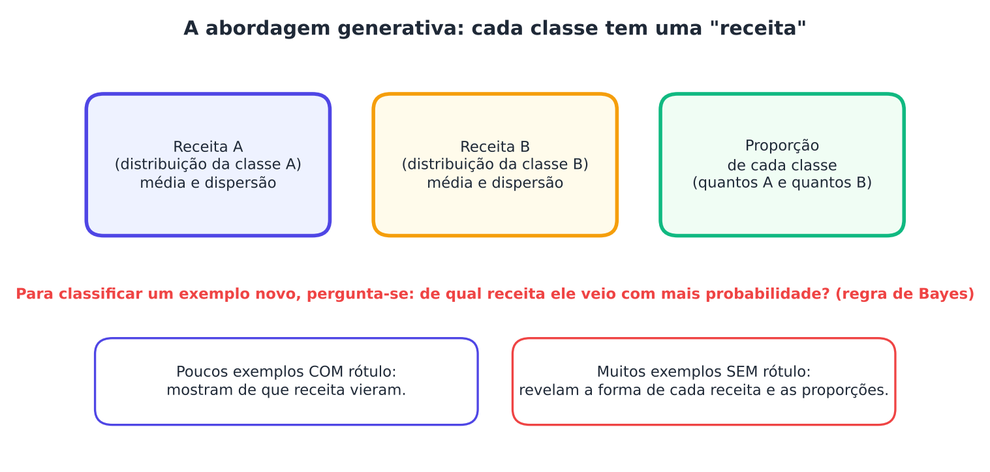
Figura 6.1 — A abordagem generativa: cada classe tem uma "receita" (distribuição) e uma proporção. Os dados sem rótulo ajudam a estimar as duas coisas.

6.2 Generativo ou discriminativo?
Há duas maneiras de construir um classificador.
- Discriminativo: aprende diretamente a fronteira entre as classes, isto é, estima p(y | x), a probabilidade da classe dado o exemplo. A regressão logística, as árvores e as máquinas de vetores de suporte são exemplos.
- Generativo: aprende como cada classe gera os dados, isto é, estima p(x | y) (a "receita") e p(y) (a proporção). Para classificar, usa a regra de Bayes, que vimos no Capítulo 2:

p(y | x) = p(x | y) × p(y) / p(x)
Em palavras: a probabilidade de a classe ser y, dado o exemplo x, é proporcional ao quanto a classe y "explica" x, multiplicado por quão comum é a classe y.
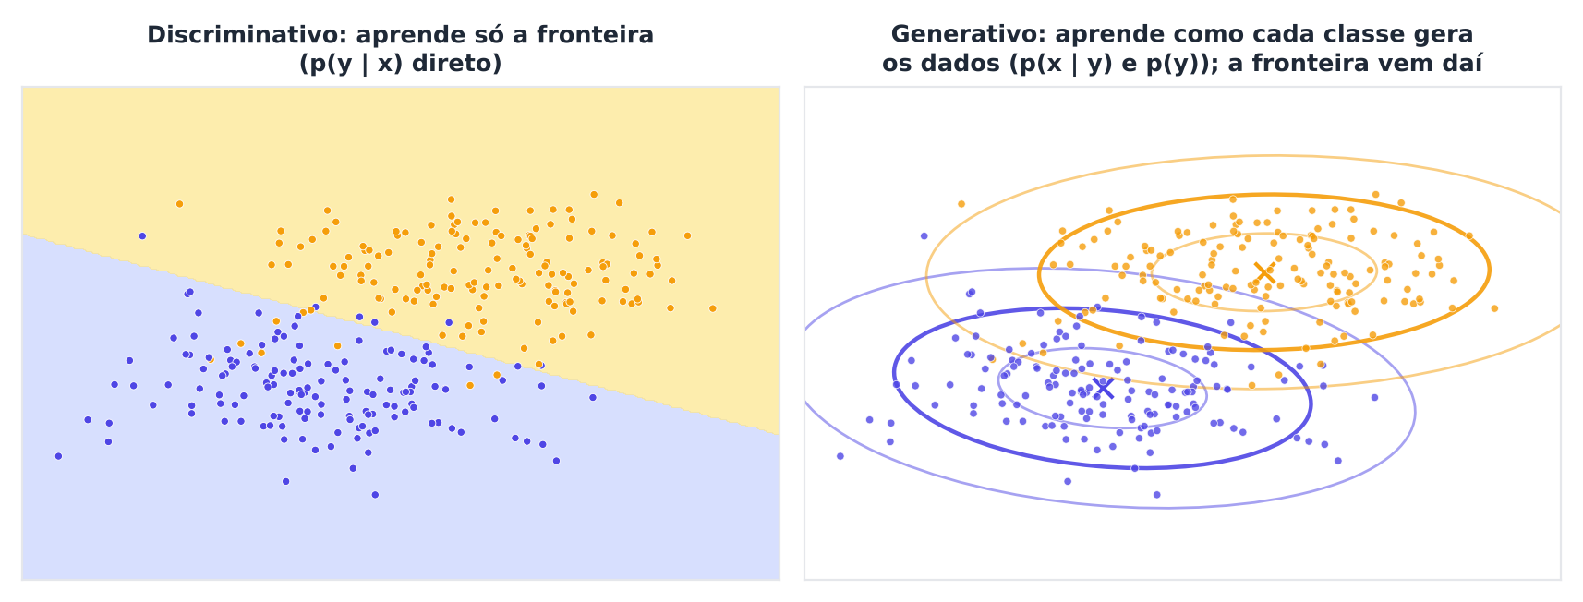
Figura 6.2 — À esquerda, o classificador discriminativo desenha só a fronteira. À direita, o generativo estima uma gaussiana para cada classe, e a fronteira vem das duas curvas.
Por que isso interessa ao aprendizado semissupervisionado? Porque o modelo generativo descreve também os exemplos x, e para estimar p(x | y) e p(y) é possível usar exemplos sem rótulo. Um modelo discriminativo, que só olha p(y | x), não tem uso natural para eles (Chapelle; Schölkopf; Zien, 2006). Em compensação, os generativos dependem de uma suposição forte: a de que a "receita" escolhida descreve bem as classes.
Saiba mais: quando cada um vence
Ng e Jordan (2001) compararam a regressão logística (discriminativa) com o Naive Bayes (generativo). Concluíram que o generativo tende a atingir seu melhor desempenho com menos dados de treino, mas, com muitos dados, o discriminativo costuma ter erro menor. Com poucos rótulos, a abordagem generativa é, portanto, bastante natural.

6.3 A mistura de gaussianas
A "receita" mais comum para atributos numéricos é a gaussiana, a curva normal que vimos no Capítulo 2, agora em várias dimensões. Ela é descrita por uma média (o centro) e uma matriz de covariância (a forma: largura, alongamento e inclinação).
Um modelo em que cada classe é uma gaussiana, e os exemplos vêm de uma mistura delas com certas proporções, chama-se mistura de gaussianas (Gaussian mixture model, GMM).
A forma permitida às gaussianas é uma escolha de projeto, controlada no scikit-learn por covariance_type.
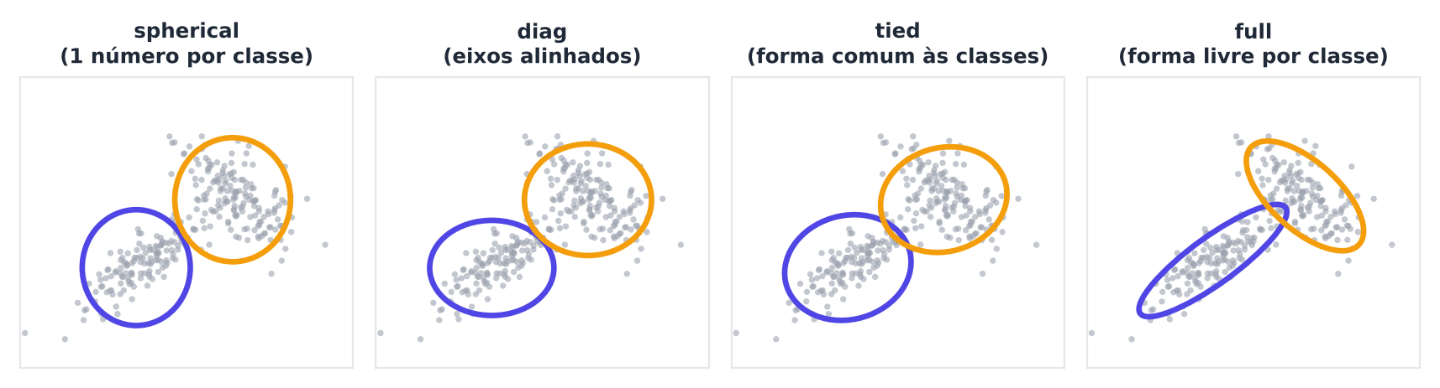
Figura 6.3 — Quatro tipos de covariância em um GMM com duas componentes: esférica, diagonal, compartilhada ("tied") e completa. Mais flexibilidade exige mais parâmetros, e portanto mais dados.
covariance_type | Forma da gaussiana | Parâmetros por classe
spherical | Círculo (um só número) | 1
diag | Elipse alinhada aos eixos | d
tied | Mesma elipse para todas as classes | d(d+1)/2 para todas
full | Elipse livre, para cada classe | d(d+1)/2

Aqui d é o número de atributos. Com poucos dados, escolhas simples (spherical, diag ou tied) costumam ser mais seguras, porque estimar uma matriz completa com poucos exemplos é instável.

6.4 O algoritmo EM
Se todos os exemplos tivessem rótulo, estimar as gaussianas seria fácil: média e covariância de cada classe. O problema é que, para os exemplos sem rótulo, não sabemos de qual classe vieram. O algoritmo EM (Expectation-Maximization, "esperança-maximização") resolve isso com um truque em duas etapas repetidas (Dempster; Laird; Rubin, 1977).
- Passo E (esperança). Com as gaussianas atuais, calcule, para cada exemplo sem rótulo, a probabilidade de ele pertencer a cada classe. Essas probabilidades são as responsabilidades. Para os exemplos rotulados, a responsabilidade é 1 para a classe verdadeira e 0 para as outras.
- Passo M (maximização). Reestime as médias, as covariâncias e as proporções, contando cada exemplo proporcionalmente à sua responsabilidade. Um exemplo com 70% de chance de ser da classe A conta 0,7 para a gaussiana A e 0,3 para a B.

Repete-se até estabilizar.
Analogia: a confeiteira chuta as receitas com os poucos bolos etiquetados. Depois classifica provisoriamente os demais (E). Com essas classificações, refina as receitas (M). Com receitas melhores, reclassifica. E assim por diante.
A função que o EM tenta aumentar é a log-verossimilhança: o logaritmo da probabilidade que o modelo dá aos dados. No caso semissupervisionado, ela soma duas partes.
L = Σ_{rotulados} log p(x_{i}, y_{i}) + Σ_{sem rótulo} log Σ_{y} p(x_{j}, y)
Para cada exemplo rotulado, conta a probabilidade conjunta do exemplo e de seu rótulo. Para cada exemplo sem rótulo, conta a probabilidade do exemplo somada sobre todas as classes possíveis. A cada iteração, o EM não diminui L, e por isso converge, mas pode parar em um máximo local.
Memorize
EM alterna E (dar a cada exemplo sem rótulo uma probabilidade por classe) e M (reestimar o modelo com esses "pesos"). É o análogo suave do self-training: em vez de aceitar só os palpites confiantes, usa todos, ponderados pela probabilidade.

6.4.1 Implementando do zero
Abaixo, o EM semissupervisionado para uma gaussiana por classe, em cerca de 20 linhas. Com iters=0, ele usa apenas os exemplos rotulados (a referência). Os dados são duas gaussianas alongadas, com apenas 6 rótulos.
PYTHON
import numpy as np
from scipy.stats import multivariate_normal as mvn
from sklearn.model_selection import train_test_split

def em_semi(X, y_parcial, n_classes, iters=30, reg=1e-3, peso_u=1.0):
"""Mistura de gaussianas semissupervisionada (uma gaussiana por classe) com o algoritmo EM.
y_parcial: -1 = sem rótulo. peso_u: peso dos exemplos sem rótulo (1 = peso total)."""
n, d = X.shape; rot = y_parcial != -1
R = np.zeros((n, n_classes)); R[rot, y_parcial[rot]] = 1.0 # exemplos rotulados: responsabilidade fixa
pi = np.ones(n_classes) / n_classes; mu = np.zeros((n_classes, d)); cov = np.array([np.eye(d)] * n_classes)
trilha = []
for it in range(iters + 1):
# M-step: estima proporções, médias e covariâncias com as responsabilidades (rotulados: 1; sem rótulo: o que o E-step calculou)
w = R.copy(); w[~rot] *= peso_u
Nk = w.sum(axis=0)
pi = Nk / Nk.sum(); mu = (w.T @ X) / Nk[:, None]
for k in range(n_classes):
Xc = X - mu[k]; cov[k] = (w[:, k, None] * Xc).T @ Xc / Nk[k] + reg * np.eye(d)
# E-step: probabilidade de cada classe para cada exemplo sem rótulo
logp = np.column_stack([np.log(pi[k]) + mvn.logpdf(X, mu[k], cov[k]) for k in range(n_classes)])
mx = logp.max(axis=1, keepdims=True); post = np.exp(logp - mx); soma = post.sum(axis=1, keepdims=True); post /= soma
trilha.append(float(np.sum(np.log(soma[~rot]) + mx[~rot]) * peso_u + np.sum(logp[rot, y_parcial[rot]]))) # log-verossimilhança
R[~rot] = post[~rot]
return {"pi": pi, "mu": mu, "cov": cov, "trilha": trilha}

def prever(m, X):
logp = np.column_stack([np.log(m["pi"][k]) + mvn.logpdf(X, m["mu"][k], m["cov"][k]) for k in range(len(m["pi"]))])
return logp.argmax(axis=1)

def gerar(semente, n=600):
r = np.random.RandomState(semente); y = r.randint(0, 2, n)
X = r.normal(0, 1, (n, 2)) * np.array([2.0, 0.7]) + np.where(y[:, None] == 0, [-1.5, -1.0], [1.5, 1.0]) # duas gaussianas alongadas
return X, y

X, y = gerar(0)
r = np.random.RandomState(0); idx = np.r_[r.choice(np.where(y == 0)[0], 3, replace=False), r.choice(np.where(y == 1)[0], 3, replace=False)]
yp = np.full(len(y), -1); yp[idx] = y[idx]
m = em_semi(X, yp, 2, iters=15)
print("log-verossimilhança a cada iteração do EM (deve crescer):")
print(" " + " ".join(f"{v:.0f}" for v in m["trilha"][:8]) + " ... " + f"{m['trilha'][-1]:.0f}")

print("\nGaussianas com 6 rótulos: só rotulados x EM com dados sem rótulo (30 conjuntos de dados)")
a, b = [], []
for s in range(30):
X, y = gerar(s); X_tr, X_te, y_tr, y_te = train_test_split(X, y, test_size=0.4, random_state=s)
r = np.random.RandomState(s); idx = np.r_[r.choice(np.where(y_tr == 0)[0], 3, replace=False), r.choice(np.where(y_tr == 1)[0], 3, replace=False)]
yp = np.full(len(y_tr), -1); yp[idx] = y_tr[idx]
a.append(np.mean(prever(em_semi(X_tr, yp, 2, iters=0, reg=0.05), X_te) == y_te)) # iters=0: só os rotulados
b.append(np.mean(prever(em_semi(X_tr, yp, 2, iters=30, reg=0.05), X_te) == y_te))
d = np.array(b) - np.array(a)
print(f" só rotulados : {100 * np.mean(a):.1f}%\n EM semissup. : {100 * np.mean(b):.1f}% (ganho {100 * d.mean():+.1f} p.p.; melhor/pior em 30: {(d > 0).sum()}/{(d < 0).sum()})")

SAÍDA
log-verossimilhança a cada iteração do EM (deve crescer):
-5382 -2257 -2246 -2243 -2242 -2240 -2239 -2238 ... -2231

Gaussianas com 6 rótulos: só rotulados x EM com dados sem rótulo (30 conjuntos de dados)
só rotulados : 80.6%
EM semissup. : 91.8% (ganho +11.2 p.p.; melhor/pior em 30: 26/4)

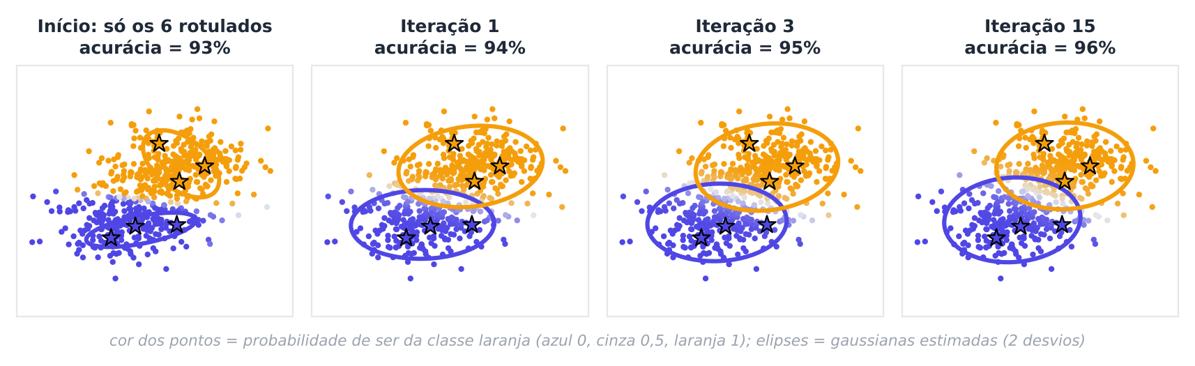
Figura 6.4 — O EM em ação. Os pontos coloridos são os 6 rotulados (estrelas), e os demais recebem cor segundo a probabilidade de serem da classe laranja. As elipses são as gaussianas estimadas.
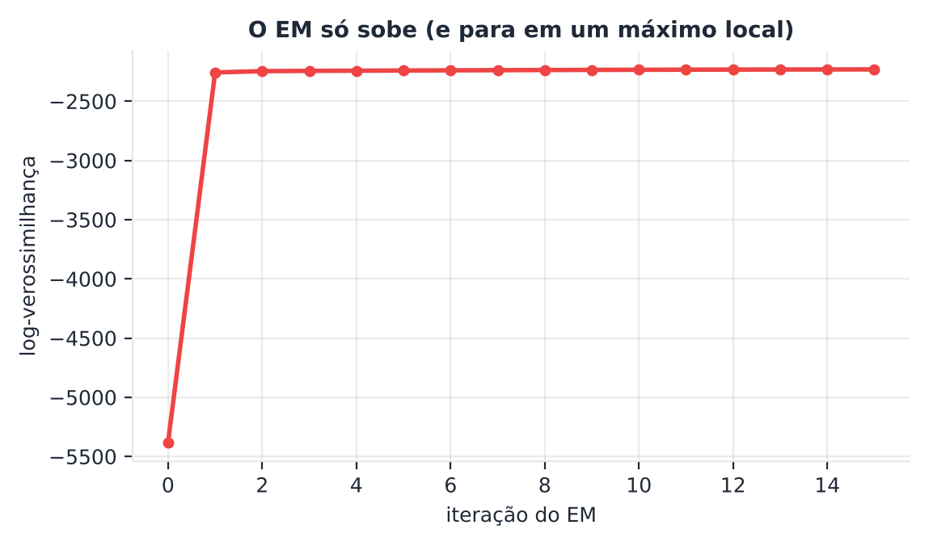
Figura 6.5 — A log-verossimilhança a cada iteração. O salto inicial é grande, e depois o ganho é mínimo.
Observe:
- A log-verossimilhança só cresce: de -5.382 para -2.231. É a garantia do EM.
- Com 6 rótulos, as gaussianas estimadas só com os rotulados dão 80,6% de acerto. Com o EM, 91,8%, um ganho de 11,2 pontos percentuais (melhor em 26 dos 30 conjuntos de dados, e pior em 4).
- A razão: 6 pontos dão estimativas ruins de média e covariância. As centenas de pontos sem rótulo revelam a forma real das duas nuvens.

6.5 Quando a suposição falha
O ganho acima tem uma condição: os dados realmente vêm de duas gaussianas, uma por classe. Se a classe não corresponder a uma gaussiana, o EM ajusta as gaussianas à estrutura errada. Cozman, Cohen e Cirelo (2003) mostraram que, nesse caso, os dados sem rótulo podem piorar o resultado, mesmo quando o modelo supervisionado funciona bem.
Vamos repetir a ideia do Capítulo 3. No cenário alinhado, a classe é a nuvem (a suposição vale). No cenário cruzado, os grupos estão em cima e embaixo, mas a classe é esquerda ou direita (a suposição não vale). Testamos também um peso para os exemplos sem rótulo: 0 (ignorá-los), 0,1, 0,5 e 1 (peso total), uma ideia de Nigam et al. (2000) para limitar a influência dos dados sem rótulo.
PYTHON
import numpy as np
from sklearn.model_selection import train_test_split
exec(open("cap/code/ch06_em_do_zero.py").read().split("X, y = gerar(0)")[0]) # reaproveita em_semi e prever

def alinhado(semente, n=600): # classe = grupo: a suposição do modelo vale
r = np.random.RandomState(semente); y = r.randint(0, 2, n)
return r.normal(0, 1, (n, 2)) * [2.0, 0.7] + np.where(y[:, None] == 0, [-1.5, -1.0], [1.5, 1.0]), y

def cruzado(semente, n=600): # grupos em cima e embaixo, mas a classe é esquerda x direita: a suposição NÃO vale
r = np.random.RandomState(semente); g = r.randint(0, 2, n); x = r.normal(0, 1.0, n)
return np.c_[x, np.where(g == 0, -3, 3) + r.normal(0, 0.6, n)], (x > 0).astype(int)

print("cenário | peso dos sem rótulo | acurácia | ganho sobre 'só rotulados' (p.p.)")
for nome, gerar_ in [("alinhado", alinhado), ("cruzado ", cruzado)]:
for peso in [0.0, 0.1, 0.5, 1.0]:
acc, base = [], []
for s in range(30):
X, y = gerar_(s); X_tr, X_te, y_tr, y_te = train_test_split(X, y, test_size=0.4, random_state=s)
r = np.random.RandomState(s); idx = np.r_[r.choice(np.where(y_tr == 0)[0], 5, replace=False), r.choice(np.where(y_tr == 1)[0], 5, replace=False)]
yp = np.full(len(y_tr), -1); yp[idx] = y_tr[idx]
base.append(np.mean(prever(em_semi(X_tr, yp, 2, iters=0, reg=0.05), X_te) == y_te))
acc.append(np.mean(prever(em_semi(X_tr, yp, 2, iters=30, reg=0.05, peso_u=peso), X_te) == y_te))
print(f"{nome} | {peso:19.1f} | {100 * np.mean(acc):7.1f}% | {100 * (np.mean(acc) - np.mean(base)):+.1f}")

SAÍDA
cenário | peso dos sem rótulo | acurácia | ganho sobre 'só rotulados' (p.p.)
alinhado | 0.0 | 88.7% | +0.0
alinhado | 0.1 | 93.5% | +4.8
alinhado | 0.5 | 94.4% | +5.7
alinhado | 1.0 | 94.6% | +5.9
cruzado | 0.0 | 83.8% | +0.0
cruzado | 0.1 | 75.2% | -8.6
cruzado | 0.5 | 70.6% | -13.3
cruzado | 1.0 | 68.7% | -15.1

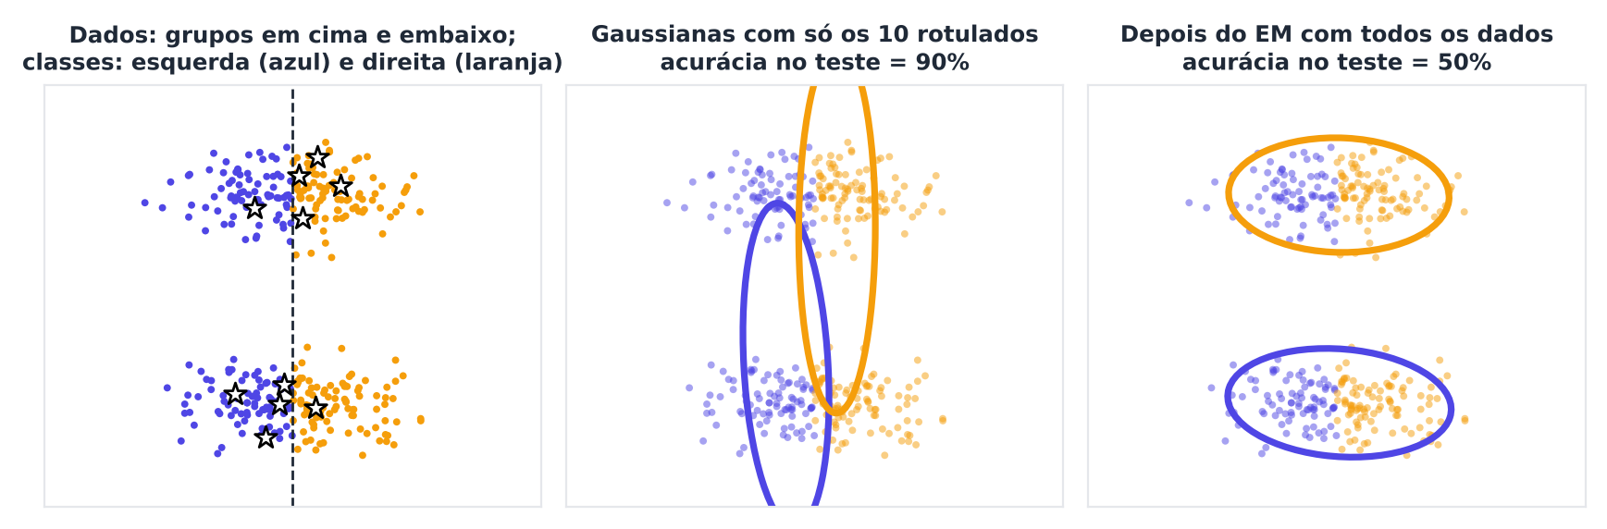
Figura 6.6 — No cenário cruzado, com os 10 rotulados as gaussianas têm a orientação certa e o acerto é de 90% (neste sorteio). Depois do EM, cada gaussiana se ajusta a um grupo (em cima e embaixo), e o acerto cai para 50%.
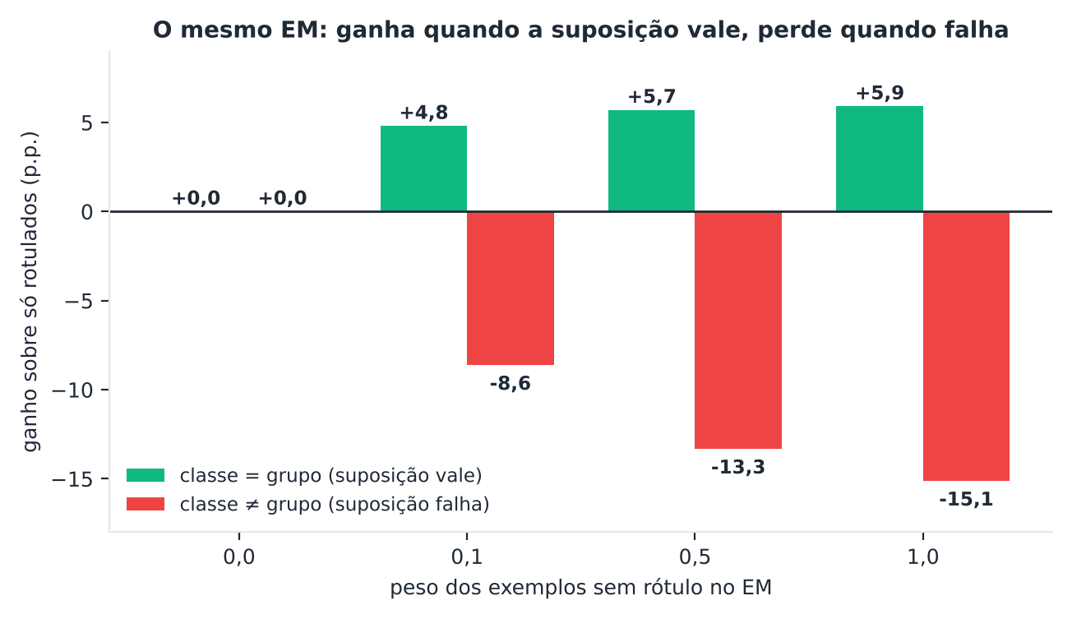
Figura 6.7 — Ganho do EM sobre o modelo só com rotulados, conforme o peso dos dados sem rótulo, nos dois cenários.
A lição é inconfundível.
- No cenário alinhado, o EM ganha de 4,8 a 5,9 p.p., e já com peso 0,1 pega a maior parte do ganho.
- No cenário cruzado, todos os pesos prejudicam: -8,6 p.p. (peso 0,1), -13,3 (peso 0,5) e -15,1 (peso 1). Reduzir o peso atenua o dano, mas não o elimina.
- A figura 6.6 mostra o mecanismo: o EM encontrou a estrutura mais forte dos dados (os dois grupos), que não corresponde às classes.

Atenção: o EM não sabe o que você quer
O EM maximiza a verossimilhança dos dados, e não a acurácia da classificação. Se a estrutura mais evidente dos dados não coincide com as classes, ele a seguirá. Daí a importância de verificar se a suposição é razoável e de comparar com o modelo só com rotulados.

Há remédios. Um é usar mais de uma componente por classe, para que cada classe possa ser composta de vários grupos. Outro é um peso pequeno para os dados sem rótulo, escolhido com validação. Um terceiro é combinar o modelo generativo com um discriminativo (Chapelle; Schölkopf; Zien, 2006).

6.6 Texto: Naive Bayes com EM
O caso mais famoso de EM semissupervisionado é a classificação de texto com Naive Bayes (Nigam et al., 2000). O Naive Bayes é um modelo generativo simples: supõe que as palavras de uma mensagem são independentes entre si, dada a classe (daí o "ingênuo"). Sua "receita" para cada classe é a frequência de cada palavra.
O EM funciona assim: cada mensagem sem rótulo é contada duas vezes, uma para cada classe, com um peso igual à probabilidade daquela classe (multiplicada por um fator λ, que controla a influência dos dados sem rótulo). Reestimam-se as frequências de palavras e repete-se.
PYTHON
import os, urllib.request
import numpy as np, pandas as pd, scipy.sparse as sp
from sklearn.model_selection import train_test_split
from sklearn.feature_extraction.text import CountVectorizer
from sklearn.naive_bayes import MultinomialNB
from sklearn.metrics import f1_score

def baixar(url, destino):
os.makedirs(os.path.dirname(destino), exist_ok=True)
if not os.path.exists(destino): urllib.request.urlretrieve(url, destino)
return destino

df = pd.read_csv(baixar("https://raw.githubusercontent.com/justmarkham/DAT8/master/data/sms.tsv", "dados/sms.tsv"), sep="\t", header=None, names=["rotulo", "texto"])
y = (df["rotulo"] == "spam").astype(int).values
t_tr, t_te, y_tr, y_te = train_test_split(df["texto"].values, y, test_size=0.3, stratify=y, random_state=0)
vec = CountVectorizer().fit(t_tr); A, B = vec.transform(t_tr), vec.transform(t_te)

def nb_em(Xl, yl, Xu, lam=1.0, iters=10):
"""Naive Bayes multinomial + EM (Nigam et al., 2000). Cada exemplo sem rótulo entra duas vezes, com peso lam x probabilidade de cada classe."""
nb = MultinomialNB(alpha=1.0).fit(Xl, yl)
for _ in range(iters):
P = nb.predict_proba(Xu) # E-step: probabilidade de cada classe
X_all = sp.vstack([Xl, Xu, Xu]); y_all = np.r_[yl, np.zeros(Xu.shape[0], int), np.ones(Xu.shape[0], int)]
w = np.r_[np.ones(len(yl)), lam * P[:, 0], lam * P[:, 1]]
nb = MultinomialNB(alpha=1.0).fit(X_all, y_all, sample_weight=w) # M-step: reestima com pesos
return nb

print("40 rótulos (20 por classe), F1 da classe spam, 10 sorteios")
prior = [1 - y_tr.mean(), y_tr.mean()] # proporção real de spam (informação que, na prática, nem sempre se tem)
res = {"só rotulados": [], "só rotulados, prior real": []}; lams = [0.05, 0.2, 0.5, 1.0]
for lam in lams: res[f"NB + EM (peso {lam})"] = []
for s in range(10):
r = np.random.RandomState(s)
idx = np.r_[r.choice(np.where(y_tr == 0)[0], 20, replace=False), r.choice(np.where(y_tr == 1)[0], 20, replace=False)]
resto = np.setdiff1d(np.arange(len(y_tr)), idx)
res["só rotulados"].append(f1_score(y_te, MultinomialNB(alpha=1.0).fit(A[idx], y_tr[idx]).predict(B)))
res["só rotulados, prior real"].append(f1_score(y_te, MultinomialNB(alpha=1.0, class_prior=prior).fit(A[idx], y_tr[idx]).predict(B)))
for lam in lams:
res[f"NB + EM (peso {lam})"].append(f1_score(y_te, nb_em(A[idx], y_tr[idx], A[resto], lam=lam).predict(B)))
for k, v in res.items(): print(f" {k:25s}: {100 * np.mean(v):5.1f}% ± {100 * np.std(v):.1f}")

SAÍDA
40 rótulos (20 por classe), F1 da classe spam, 10 sorteios
só rotulados : 44.5% ± 4.6
só rotulados, prior real : 69.2% ± 6.3
NB + EM (peso 0.05) : 24.8% ± 9.3
NB + EM (peso 0.2) : 73.8% ± 16.7
NB + EM (peso 0.5) : 88.5% ± 0.4
NB + EM (peso 1.0) : 90.3% ± 0.4

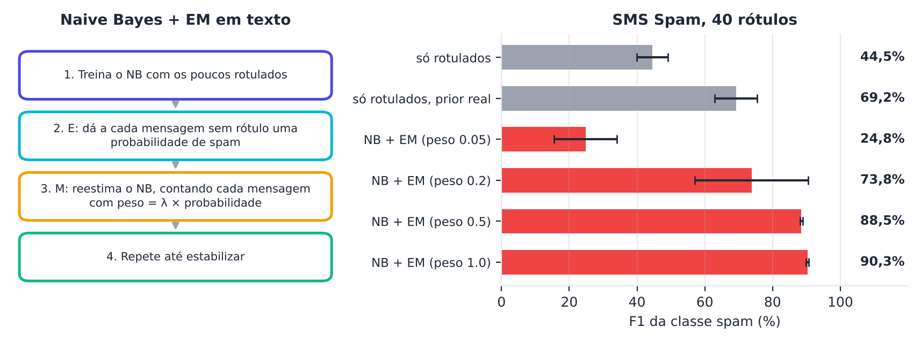
Figura 6.8 — O Naive Bayes com EM e o resultado no SMS Spam (40 rótulos, 10 sorteios).
Os resultados merecem uma leitura em camadas.
- O Naive Bayes só com os 40 rotulados (metade spam, metade legítimas) tem F1 de apenas 44,5%. Uma causa importante: a amostra rotulada tem 50% de spam, mas na realidade só 13,4% das mensagens são spam. O modelo superestima o spam.
- Como referência mais forte, damos ao modelo a proporção real de spam (informação que nem sempre se tem): o F1 sobe para 69,2%.
- Com EM e peso 1, o F1 chega a 90,3% (com desvio de apenas 0,4). Mesmo contra a referência forte, o ganho é de cerca de 21 p.p. Os dados sem rótulo corrigiram a proporção das classes e ensinaram o vocabulário típico de cada tipo de mensagem.
- Pesos pequenos pioram: com λ = 0,05, o F1 cai para 24,8%, e com λ = 0,2 ele é instável (73,8%, desvio de 16,7). Não é uma curva suave: a interação entre a prior e o vocabulário pode ser delicada. Com pesos de 0,5 a 1, o resultado é estável.

Dica: o que o EM "corrige" sem você pedir
Quando a amostra rotulada não reflete a proporção real das classes, os exemplos sem rótulo corrigem essa distorção. É uma vantagem real, mas também um motivo para comparar com uma referência que já conheça a proporção das classes (por exemplo, class_prior no MultinomialNB), para não atribuir ao EM mais do que ele fez.

6.7 O GMM do scikit-learn e o "cluster-e-rotula"
O scikit-learn não oferece um EM semissupervisionado pronto. Mas a classe GaussianMixture (não supervisionada) permite uma estratégia simples e eficaz, chamada cluster-e-rotula (cluster-then-label):
- Ajuste um GMM com todos os exemplos (rotulados e sem rótulo), com tantas componentes quanto classes, iniciando as médias com as médias dos exemplos rotulados de cada classe.
- Dê a cada componente a classe mais votada entre os exemplos rotulados que caem nela.
- Para um exemplo novo, preveja a componente e devolva a classe dela.

Para o Digits (64 atributos), primeiro reduzimos a 15 dimensões com PCA (análise de componentes principais, uma técnica que resume os dados em poucos eixos). Isso torna a estimativa das gaussianas mais estável.
PYTHON
import numpy as np
from sklearn.datasets import load_digits
from sklearn.decomposition import PCA
from sklearn.model_selection import train_test_split
from sklearn.mixture import GaussianMixture
from sklearn.linear_model import LogisticRegression
from sklearn.discriminant_analysis import LinearDiscriminantAnalysis
from scipy.stats import mode

X, y = load_digits(return_X_y=True)
X_tr, X_te, y_tr, y_te = train_test_split(X, y, test_size=0.3, stratify=y, random_state=0)
Z_tr = PCA(n_components=15, random_state=0).fit(X_tr)
P_tr, P_te = Z_tr.transform(X_tr), Z_tr.transform(X_te) # 64 atributos -> 15 componentes principais

res = {"regressão logística (só rotulados)": [], "LDA (só rotulados)": [], "GMM semissupervisionado (cluster-e-rotula)": []}
for s in range(10):
r = np.random.RandomState(s)
idx = np.concatenate([r.choice(np.where(y_tr == d)[0], 5, replace=False) for d in range(10)])
res["regressão logística (só rotulados)"].append(LogisticRegression(max_iter=3000).fit(P_tr[idx], y_tr[idx]).score(P_te, y_te))
res["LDA (só rotulados)"].append(LinearDiscriminantAnalysis().fit(P_tr[idx], y_tr[idx]).score(P_te, y_te))
# GMM com 10 componentes, médias iniciais = médias dos rotulados de cada dígito; usa TODOS os dados (com e sem rótulo)
mu0 = np.array([P_tr[idx][y_tr[idx] == d].mean(axis=0) for d in range(10)])
gmm = GaussianMixture(10, covariance_type="tied", means_init=mu0, reg_covar=1e-2, max_iter=200, random_state=0).fit(P_tr)
comp = gmm.predict(P_tr[idx]); mapa = {c: mode(y_tr[idx][comp == c], keepdims=False).mode if (comp == c).any() else c for c in range(10)} # componente -> dígito, pelo voto dos rotulados
res["GMM semissupervisionado (cluster-e-rotula)"].append(np.mean(np.array([mapa[c] for c in gmm.predict(P_te)]) == y_te))
print("método | acurácia no teste (10 sorteios, 50 rótulos)")
for k, v in res.items(): print(f"{k:43s} | {100 * np.mean(v):5.1f}% ± {100 * np.std(v):.1f}")

SAÍDA
método | acurácia no teste (10 sorteios, 50 rótulos)
regressão logística (só rotulados) | 84.5% ± 2.5
LDA (só rotulados) | 81.3% ± 3.4
GMM semissupervisionado (cluster-e-rotula) | 85.0% ± 1.5

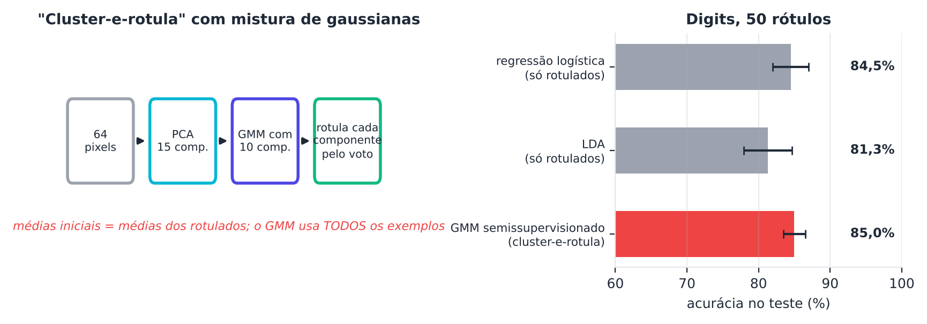
Figura 6.9 — O esquema do cluster-e-rotula e o resultado no Digits com 50 rótulos.
O GMM semissupervisionado (85,0%) ficou igual à regressão logística só com os rotulados (84,5%), e acima do LDA (81,3%), mas com a vantagem de menor variação entre sorteios (desvio de 1,5, contra 2,5). O Digits não é "gaussiano" em 15 dimensões, e por isso o ganho é pequeno. Compare com o Label Spreading do Capítulo 1 (acima de 93% com 50 rótulos): o método de grafos explorou melhor a estrutura desse problema.

6.8 Escolhas práticas
- Número de componentes. Uma por classe é o mais simples. Se as classes são formadas por vários grupos, use várias por classe. O BIC (critério de informação bayesiano; Schwarz, 1978) ajuda a escolher o número de componentes sem olhar os rótulos.
- Tipo de covariância. Comece simples (diag ou tied). Use full só com muitos dados.
- Inicialização. Use os rotulados para inicializar as médias. O EM pode parar em máximos locais, então repita com várias inicializações.
- Regularização. Some um pequeno valor à diagonal da covariância (reg_covar) para evitar matrizes singulares.
- Peso dos dados sem rótulo. Comece com 1, mas teste valores menores quando houver dúvida sobre a suposição.
- Relação com o self-training. O self-training é um EM "duro": no passo E, em vez de probabilidades, escolhe uma única classe. Isso explica a semelhança dos dois métodos, e por que ambos podem amplificar erros. O livro de McLachlan e Krishnan (2008) trata o EM e suas variantes em detalhe.

No seu dia a dia
Um aplicativo que sugere o gênero de músicas novas pode tratar cada gênero como uma "receita" (distribuição de ritmo, instrumentos, andamento). As músicas sem gênero ajudam a refinar essas receitas. Se um gênero for, na verdade, composto de dois estilos muito diferentes, uma receita única serve mal, e é hora de usar várias componentes.

6.9 Resumo do capítulo
MEMORIZE O que você precisa levar deste capítulo
- Generativo: estima p(x | y) e p(y) e classifica pela regra de Bayes. Discriminativo: estima p(y | x). Os generativos têm uso natural para dados sem rótulo.
- GMM: cada classe é uma gaussiana. O covariance_type define a forma permitida.
- EM: alterna E (probabilidades de classe para os exemplos sem rótulo) e M (reestimar o modelo). A log-verossimilhança nunca diminui.
- Com a suposição válida, o EM ganhou 11,2 p.p. com 6 rótulos. Com ela inválida (cenário cruzado), perdeu até 15,1 p.p.
- Reduzir o peso dos dados sem rótulo atenua o dano, sem eliminá-lo.
- Naive Bayes + EM no SMS: F1 de 44,5% para 90,3%. Parte do ganho vem de corrigir a proporção das classes: compare com uma referência que a conheça (69,2%).
- No Digits, o GMM semissupervisionado ficou igual à referência (85,0% contra 84,5%).
- O self-training é um EM duro.

No próximo capítulo, olhamos o problema geometricamente: onde colocar a fronteira para que ela passe longe dos dados, nas regiões de baixa densidade.

6.10 Para ler mais
- Nigam et al. (2000): o artigo clássico de Naive Bayes com EM para texto.
- Cozman, Cohen e Cirelo (2003): quando os dados sem rótulo prejudicam os modelos generativos.
- Dempster, Laird e Rubin (1977): o artigo original do EM.
- McLachlan e Krishnan (2008): o livro de referência sobre o EM.

Exercícios de múltipla escolha
Escolha uma alternativa em cada questão. O gabarito está no Apêndice A.
Questão 1. Um classificador generativo estima:
a) apenas a fronteira entre as classes.
b) p(x | y) e p(y), e classifica pela regra de Bayes.
c) apenas a acurácia.
d) somente o número de classes.
Questão 2. Um classificador discriminativo estima diretamente:
a) p(x | y).
b) p(x).
c) a log-verossimilhança dos exemplos sem rótulo.
d) p(y | x).
Questão 3. Qual dos modelos abaixo é generativo?
a) Máquina de vetores de suporte.
b) Árvore de decisão.
c) Regressão logística.
d) Naive Bayes.
Questão 4. A regra de Bayes escreve p(y | x) como proporcional a:
a) apenas p(x).
b) p(x | y) multiplicado por p(y).
c) p(y) somado a p(x).
d) p(x) dividido por p(y).
Questão 5. Por que modelos generativos têm uso natural para dados sem rótulo?
a) Porque ignoram os atributos.
b) Porque não precisam de nenhum rótulo.
c) Porque descrevem também a distribuição dos exemplos x, que pode ser estimada sem rótulos.
d) Porque são sempre mais precisos.
Questão 6. Segundo Ng e Jordan (2001), comparados à regressão logística, os classificadores generativos como o Naive Bayes tendem a:
a) atingir seu melhor desempenho com menos dados de treino.
b) ser sempre piores.
c) não funcionar com atributos numéricos.
d) exigir mais rótulos.
Questão 7. Em uma mistura de gaussianas (GMM), cada componente descreve:
a) uma "nuvem" de dados com média e covariância.
b) um erro do modelo.
c) um rótulo digitado.
d) uma métrica.
Questão 8. O parâmetro covariance_type="spherical" no GaussianMixture faz cada gaussiana ser:
a) idêntica para todos os dados.
b) um círculo, com um único número de dispersão.
c) uma reta.
d) uma elipse totalmente livre.
Questão 9. Com poucos dados, qual escolha de covariância tende a ser mais segura?
a) Uma simples, como diag ou tied.
b) Nenhuma.
c) A completa (full) para todas as classes.
d) Uma com mil parâmetros.
Questão 10. No passo E do EM semissupervisionado, calcula-se:
a) a acurácia no teste.
b) o rótulo verdadeiro dos exemplos.
c) o número de atributos.
d) a probabilidade de cada exemplo sem rótulo pertencer a cada classe (responsabilidades).
Questão 11. No passo M do EM, o modelo é reestimado:
a) apagando os rótulos.
b) usando apenas o conjunto de teste.
c) contando cada exemplo proporcionalmente à sua responsabilidade.
d) ignorando os exemplos sem rótulo.
Questão 12. Para os exemplos rotulados, a responsabilidade no EM é:
a) 1 para a classe verdadeira e 0 para as outras.
b) sempre igual à do vizinho.
c) 0,5 para todas as classes.
d) calculada como a dos exemplos sem rótulo.
Questão 13. A log-verossimilhança do EM, a cada iteração:
a) é sempre zero.
b) não diminui.
c) oscila livremente.
d) sempre diminui.
Questão 14. No experimento com 6 rótulos e duas gaussianas, a acurácia só com os rotulados foi 80,6%. Com o EM, foi:
a) 91,8%.
b) 100%.
c) 50%.
d) 80,6%.
Questão 15. Por que 6 rótulos dão estimativas ruins das gaussianas?
a) Porque os rótulos estão errados.
b) Porque o EM não funciona com 6 pontos.
c) Porque poucos pontos estimam mal a média e a covariância de cada classe.
d) Porque as gaussianas não existem.
Questão 16. O EM pode parar em:
a) o teste.
b) o primeiro erro.
c) apenas no máximo global, sempre.
d) um máximo local da verossimilhança.
Questão 17. O que o cenário "cruzado" do capítulo representa?
a) Dados sem ruído.
b) Grupos em cima e embaixo, enquanto a classe é esquerda ou direita: a suposição do modelo não vale.
c) Um conjunto de teste.
d) Duas gaussianas perfeitamente separadas, uma por classe.
Questão 18. No cenário cruzado, o EM com peso 1 para os dados sem rótulo mudou a acurácia em:
a) +0,1 ponto percentual.
b) -15,1 pontos percentuais.
c) +15,1 pontos percentuais.
d) 0 ponto percentual.
Questão 19. No cenário alinhado, com peso 0,1 para os dados sem rótulo, o ganho do EM foi de:
a) 50 p.p.
b) 4,8 p.p., a maior parte do ganho total.
c) 0 p.p.
d) -8 p.p.
Questão 20. Reduzir o peso dos exemplos sem rótulo no cenário cruzado:
a) eliminou totalmente o dano.
b) fez o ganho subir para 20 p.p.
c) atenuou o dano, mas não o eliminou.
d) não pôde ser testado.
Questão 21. Por que "o EM não sabe o que você quer"?
a) Porque não usa probabilidades.
b) Porque maximiza a verossimilhança dos dados e não a acurácia da classificação.
c) Porque só funciona com rótulos.
d) Porque ignora os dados.
Questão 22. O Naive Bayes supõe que as palavras de uma mensagem são:
a) todas iguais.
b) independentes entre si, dada a classe.
c) rótulos.
d) ordenadas por tamanho.
Questão 23. No experimento SMS, por que o Naive Bayes só com os 40 rotulados (metade spam) foi tão ruim (F1 44,5%)?
a) A amostra rotulada tem 50% de spam, mas na realidade são 13,4%, e o modelo superestima o spam.
b) O Naive Bayes não funciona com texto.
c) O teste estava errado.
d) Não havia palavras.
Questão 24. Com a proporção real de spam informada ao Naive Bayes, o F1 só com rotulados subiu para:
a) 44,5%.
b) 99%.
c) 69,2%.
d) 90,3%.
Questão 25. Com EM e peso 1, o Naive Bayes chegou ao F1 de:
a) 90,3%.
b) 24,8%.
c) 44,5%.
d) 69,2%.
Questão 26. Com peso muito pequeno (0,05), o NB + EM teve F1 de:
a) 24,8%, pior que a referência.
b) 100%.
c) 69,2%.
d) 90%.
Questão 27. Na estratégia "cluster-e-rotula", o GMM é ajustado:
a) apenas com os exemplos de teste.
b) sem nenhum exemplo.
c) apenas com rótulos.
d) com todos os exemplos, rotulados e sem rótulo.
Questão 28. No Digits (50 rótulos), o GMM semissupervisionado teve acurácia:
a) 85,0%, praticamente igual à regressão logística (84,5%).
b) 99%.
c) 60%.
d) muito inferior ao LDA.
Questão 29. O critério BIC é usado, no contexto do GMM, para:
a) criar rótulos.
b) padronizar os atributos.
c) escolher o número de componentes equilibrando ajuste e complexidade.
d) medir a acurácia no teste.
Questão 30. O self-training pode ser visto como:
a) um EM "duro", em que o passo E escolhe uma única classe por exemplo.
b) uma validação cruzada.
c) um método de grafos.
d) uma rede neural.

Exercícios discursivos
Responda com suas palavras, em poucas linhas. Compare depois com a resposta-modelo do Apêndice A.
1. Explique a diferença entre classificadores generativos e discriminativos e dê um exemplo de cada.
2. Por que os modelos generativos têm uso natural para dados sem rótulo?
3. Explique, com a analogia da confeiteira, a ideia do modelo generativo semissupervisionado.
4. Descreva a mistura de gaussianas e o papel da matriz de covariância.
5. Compare os tipos de covariância spherical, diag, tied e full e diga qual usaria com poucos dados.
6. Descreva os passos E e M do EM semissupervisionado.
7. O que é a log-verossimilhança no caso semissupervisionado e como ela se comporta ao longo do EM?
8. Interprete o resultado do EM com 6 rótulos (80,6% para 91,8%).
9. Explique por que o EM piorou no cenário cruzado e o que a Figura 6.6 mostra.
10. Qual o efeito de reduzir o peso dos exemplos sem rótulo nos dois cenários? Que lição isso traz?
11. Cite dois remédios para o risco de suposição errada em modelos generativos.
12. Descreva o Naive Bayes com EM para texto.
13. Por que a referência "só rotulados" do NB foi tão fraca no SMS e como o capítulo tornou a comparação mais justa?
14. Interprete os resultados do NB + EM para pesos 0,05, 0,2, 0,5 e 1.
15. Explique a estratégia "cluster-e-rotula" com GMM e por que se usa o PCA no Digits.
16. Interprete o resultado do GMM no Digits (85,0% contra 84,5%) e compare com o Label Spreading.
17. Liste escolhas práticas ao usar GMM semissupervisionado (componentes, covariância, inicialização, regularização, peso).
18. Em que sentido o self-training é um "EM duro"?
19. Quando você escolheria um modelo generativo semissupervisionado e quando evitaria?
20. Descreva um problema da sua área em que uma abordagem generativa faria sentido e cite um risco da suposição.

Exercícios práticos em Python (scikit-learn)
Resolva os exercícios no seu computador (ou no Google Colab). Eles usam conjuntos de dados da UCI que já vêm no scikit-learn ou dados simulados. Tente resolver antes de consultar a solução, no Apêndice D. As saídas apresentadas lá foram obtidas com as versões de bibliotecas mostradas na seção 1.12.

Exercício 1 — GMM não supervisionado no Iris e o BIC
NÍVEL: BÁSICO
O Iris (UCI, 150 flores, 3 espécies, 4 medidas) vem no scikit-learn. Ajuste GaussianMixture com 3 componentes sem usar os rótulos e compare os grupos com as espécies reais pelo índice de Rand ajustado (adjusted_rand_score), para os quatro valores de covariance_type. Mostre também o BIC de cada um.
Pergunta: qual tipo de covariância tem o melhor BIC? O melhor BIC coincide com o melhor ARI?

Exercício 2 — EM semissupervisionado no Wine
NÍVEL: INTERMEDIÁRIO
No Wine (UCI), padronize os atributos e reduza a 4 componentes principais (PCA). Com 9 rótulos (3 por classe) e 20 sorteios, compare a acurácia no teste de: (a) gaussianas estimadas só com os rotulados (iters=0); (b) o EM semissupervisionado do capítulo, com 30 iterações; (c) a regressão logística só com os rotulados. Use reg=0,05.
Pergunta: os dados sem rótulo ajudaram o modelo generativo? Ele superou a regressão logística?

Exercício 3 — NB + EM com mais rótulos
NÍVEL: INTERMEDIÁRIO
No SMS Spam, reproduza o experimento do Naive Bayes com EM (peso 1, 10 iterações), mas varie o número de rótulos: 20, 40, 100 e 400 (metade de cada classe). Use 5 sorteios e reporte o F1 da classe spam do Naive Bayes só com os rotulados (com class_prior real) e do NB + EM.
Pergunta: o que acontece com o ganho quando há mais rótulos?

Exercício 4 — Quantas componentes? O BIC no Digits
NÍVEL: INTERMEDIÁRIO
No Digits, reduza a 15 componentes principais e ajuste GMMs sem rótulos, com covariance_type="tied" e de 4 a 16 componentes. Mostre o BIC de cada número de componentes e diga qual o menor.
Pergunta: o BIC encontra as 10 classes? O que isso diz sobre a relação entre "grupos" e "classes"?

Exercício 5 — EM mole e EM duro
NÍVEL: AVANÇADO
Compare o EM semissupervisionado "mole" (probabilidades) com o EM "duro" (cada exemplo vai para a classe mais provável, como no self-training), nos dados de duas gaussianas alongadas do capítulo, com 6 rótulos e 30 sorteios. Use a função com o argumento duro.
Pergunta: qual é melhor neste problema? O que a diferença sugere sobre o self-training?
SAIBA MAIS Para ir além: bases públicas da UCI e do Kaggle
- UCI: Iris, Wine, Breast Cancer Wisconsin, Optical Recognition of Handwritten Digits, Spambase e Ionosphere.
- Kaggle: SMS Spam Collection.
Estes conjuntos não foram usados nem testados nos códigos do livro. Confira, nos sites, a descrição, a licença e as colunas antes de usá-los.

Projeto integrador do capítulo

Generativo ou discriminativo? A curva de aprendizado com poucos rótulos
Fonte dos dados. Breast Cancer Wisconsin (Diagnostic) (UCI, incluído no scikit-learn).
Contexto. Ng e Jordan (2001) sugerem que modelos generativos podem ter vantagem com poucos rótulos. Sua equipe quer saber se isso vale no Breast Cancer e se os dados sem rótulo aumentam a vantagem.
Tarefas.
- Padronize e reduza a 3 componentes principais (ajustando o PCA no treino, com todos os exemplos de treino, rotulados ou não).
- Para n_rot em 6, 12, 24, 48 e 96 (metade de cada classe), com 20 sorteios, compare no teste: (a) regressão logística (só rotulados); (b) gaussianas só com os rotulados (generativo); (c) EM semissupervisionado.
- Faça uma tabela com média e desvio de cada método e um gráfico de acurácia contra n_rot (eixo x em escala logarítmica).
- Escreva uma conclusão (8 a 10 linhas): o generativo ganhou da regressão logística com poucos rótulos? O EM ajudou? A diferença some quando os rótulos aumentam?

Entregáveis. Código, tabela, gráfico e conclusão.
A solução de referência está no Apêndice E.



Capítulo 7 — Separação por Baixa Densidade: S3VM, TSVM e Entropia
OBJETIVOS DE APRENDIZAGEM
Ao final deste capítulo você será capaz de:
- Explicar a suposição de baixa densidade e por que a fronteira deve passar por regiões vazias.
- Rever a SVM: margem, perda hinge e o papel de C e gamma.
- Descrever a S3VM e sua perda não convexa para os exemplos sem rótulo.
- Implementar um TSVM simplificado (com troca de rótulos) e avaliá-lo.
- Entender por que a proporção de classes precisa ser controlada.
- Aplicar a minimização de entropia a um classificador logístico.

7.1 Uma história para começar
Duas cidades vizinhas vão definir a divisa entre elas. Você só conhece a casa de dois moradores, um de cada cidade. Em um mapa de satélite, vê que as casas formam dois aglomerados, com um grande campo vazio entre eles.
Onde você traçaria a divisa? Provavelmente no campo vazio. Seria absurdo passar a linha no meio de uma praça lotada, separando vizinhos de porta em porta.
Essa é a suposição de baixa densidade (Capítulo 3): a fronteira de decisão deve passar por regiões com poucos pontos. Os pontos sem rótulo, mesmo sem dizer a classe, mostram onde estão as praças e onde estão os campos vazios (Chapelle; Zien, 2005).
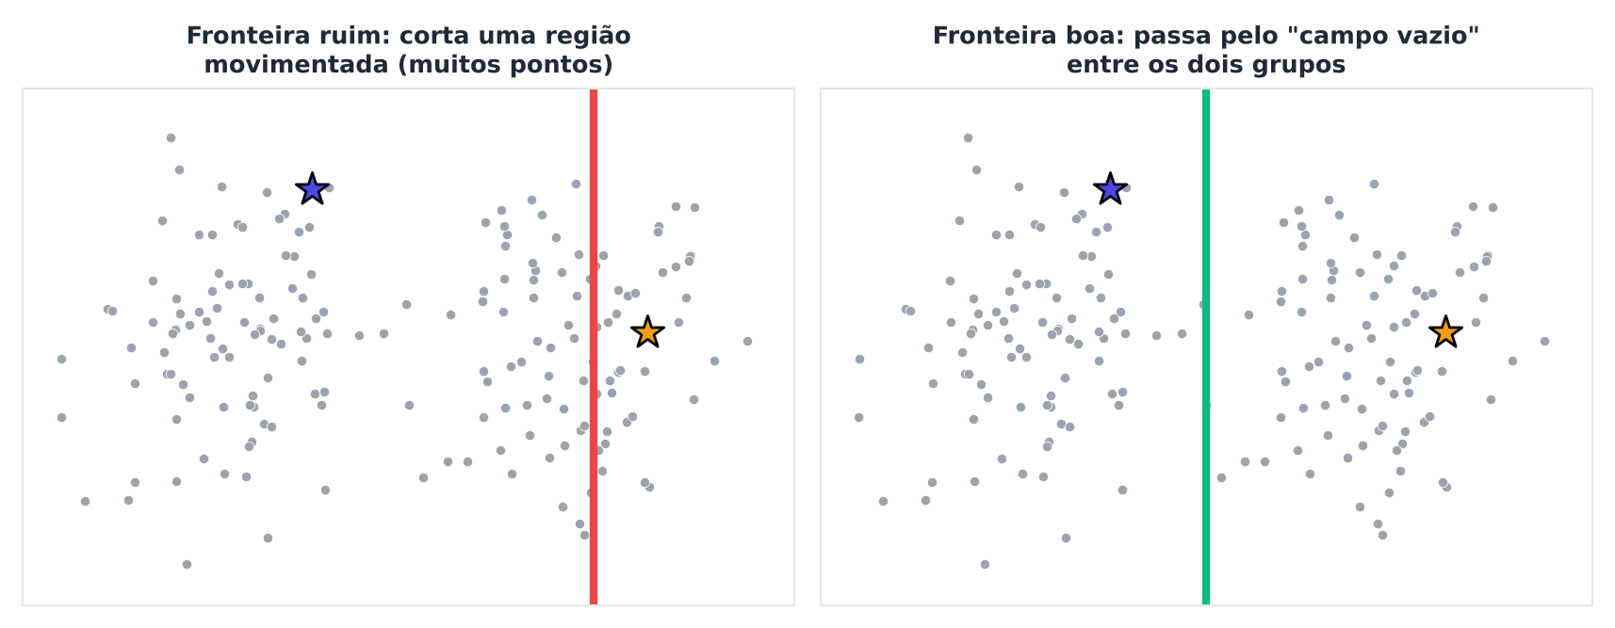
Figura 7.1 — A mesma configuração de dados com duas fronteiras. A vermelha corta uma região movimentada. A verde passa pelo "campo vazio" entre os grupos. Os pontos cinza, sem rótulo, mostram onde fica o vazio.

7.2 A SVM em cinco minutos
Os métodos deste capítulo partem da máquina de vetores de suporte (SVM, do inglês support vector machine), um dos classificadores mais importantes da história (Cortes; Vapnik, 1995).
A ideia da SVM é encontrar a fronteira de maior margem. A margem é a distância entre a fronteira e os exemplos mais próximos de cada classe. Quanto maior a margem, mais "folga" há entre as classes. Os exemplos que ficam sobre a margem ou a violam são os vetores de suporte: só eles determinam a fronteira.
A SVM dá a cada exemplo uma pontuação f(x). Se f(x) é positivo, prevê a classe +1; se é negativo, prevê a classe -1. O valor absoluto indica quão longe o exemplo está da fronteira. Os exemplos com |f| ≥ 1 estão "fora da margem", em segurança.
A SVM minimiza uma soma de duas partes.
(1/2) ||w||² + C × Σ max(0, 1 − y_{i} f(x_{i}))
- O primeiro termo, ||w||², favorece margens grandes.
- O segundo soma a perda hinge de cada exemplo rotulado: zero se o exemplo está do lado certo e fora da margem, e cresce de forma linear quando o viola.
- C controla o equilíbrio: um C grande pune muito as violações, e um C pequeno aceita mais violações em troca de uma margem maior.

Com um núcleo RBF (ou kernel), a SVM aprende fronteiras curvas. O parâmetro gamma controla a "largura de influência" de cada exemplo: gamma grande cria fronteiras mais sinuosas e locais, e gamma pequeno, mais suaves.

7.3 A SVM semissupervisionada (S3VM)
Como usar os exemplos sem rótulo? A ideia (Bennett; Demiriz, 1998) é exigir que a margem também evite os exemplos sem rótulo: nenhum deles deveria cair na região de dúvida, |f| < 1. Para um exemplo sem rótulo, não sabemos qual lado é o certo, e por isso a perda pune ficar perto da fronteira, de qualquer lado:
perda(x) = max(0, 1 − |f(x)|)
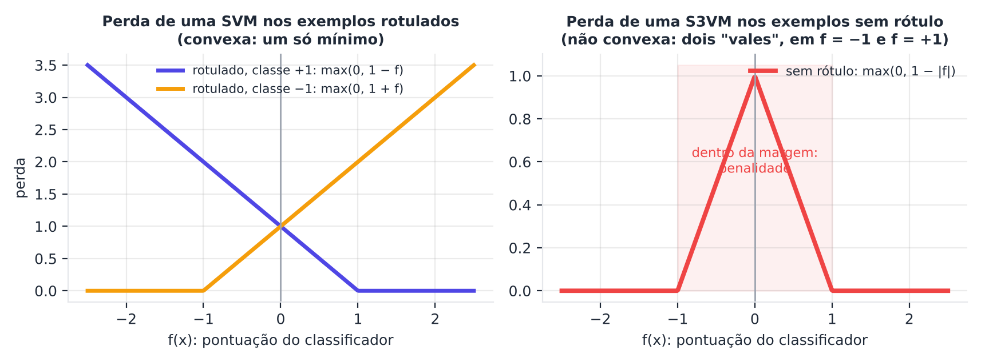
Figura 7.2 — À esquerda, a perda hinge dos exemplos rotulados, convexa. À direita, a perda dos exemplos sem rótulo: um "pico" em f = 0 e dois "vales" em f = ±1. Esta perda não é convexa.
A função de custo completa da S3VM soma três termos: margem grande, perda hinge dos rotulados (peso C) e a perda acima para os sem rótulo (peso C\, com C\** menor ou igual a C).
O problema é que a perda dos sem rótulo é não convexa: tem vários mínimos locais. Não há garantia de achar o melhor. Uma revisão das técnicas de otimização para esse problema está em Chapelle, Sindhwani e Keerthi (2008).
Atenção: a perda não convexa é uma fonte de instabilidade
Diferentemente da SVM comum, em que há um só mínimo, a S3VM pode ficar presa em soluções ruins. Por isso o resultado depende da inicialização, e muitos métodos usam continuação: começar com C\* pequeno e aumentá-lo aos poucos.

7.4 O TSVM e uma implementação simplificada
Joachims (1999) propôs o TSVM (transductive SVM, SVM transdutiva) para classificação de texto. A estratégia é combinatória: atribuir rótulos provisórios aos exemplos sem rótulo e trocar os rótulos de pares que violam a margem, enquanto o peso dos sem rótulo cresce.
O scikit-learn não tem S3VM. Vamos implementar uma versão simplificada com a própria SVC, que aceita pesos por exemplo (sample_weight).
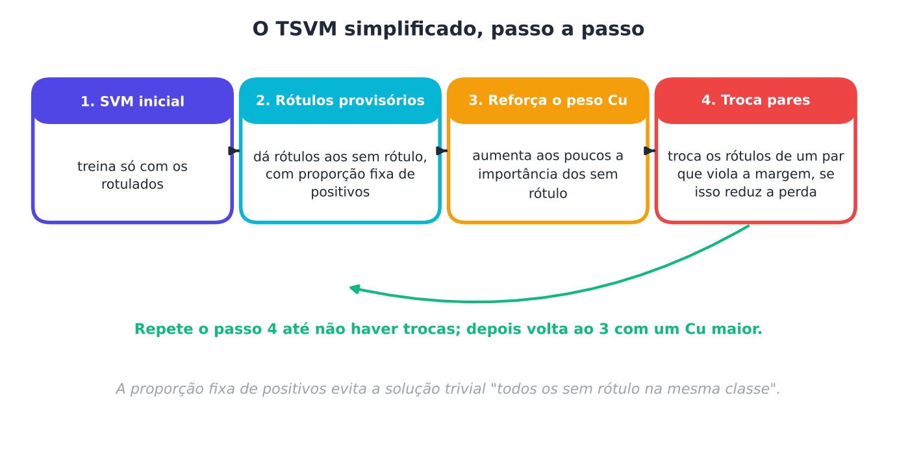
Figura 7.3 — O TSVM simplificado: SVM inicial, rótulos provisórios com proporção fixa de positivos, peso crescente dos sem rótulo e troca de pares.
O ponto sutil do passo 2 é a proporção fixa de positivos: se não fosse imposta, uma solução trivial seria rotular todos os exemplos sem rótulo com a mesma classe (a margem fica enorme e a perda é pequena). Fixar a proporção evita esse colapso. Vamos testar isso na seção 7.5.
PYTHON
import numpy as np
from sklearn.svm import SVC
from sklearn.datasets import make_moons
from sklearn.model_selection import train_test_split

def tsvm(X, y_parcial, C=10.0, gamma=1.0, Cu_final=1.0, passos=5, max_trocas=40, prop_pos=None, balancear=True):
"""TSVM simplificado, inspirado em Joachims (1999). Rótulos 0/1; -1 = sem rótulo.
1) treina uma SVM só com os rotulados e dá rótulos provisórios aos demais, respeitando a proporção de positivos;
2) aumenta aos poucos o peso Cu dos exemplos sem rótulo e, a cada passo, troca o rótulo de pares que violam a margem."""
rot = np.where(y_parcial != -1)[0]; sem = np.where(y_parcial == -1)[0]
Xl, yl = X[rot], 2 * y_parcial[rot] - 1; Xu = X[sem]
if prop_pos is None: prop_pos = np.mean(yl == 1)
m = SVC(C=C, kernel="rbf", gamma=gamma).fit(Xl, yl)
f = m.decision_function(Xu)
if balancear:
yu = -np.ones(len(sem)); yu[np.argsort(-f)[:int(round(prop_pos * len(sem)))]] = 1 # proporção fixa de positivos
else:
yu = np.where(f > 0, 1.0, -1.0)
Xa = np.vstack([Xl, Xu])
for Cu in np.geomspace(Cu_final / 100, Cu_final, passos): # peso crescente dos sem rótulo
for _ in range(max_trocas):
sw = np.r_[np.ones(len(rot)), np.full(len(sem), Cu)]
m = SVC(C=C, kernel="rbf", gamma=gamma).fit(Xa, np.r_[yl, yu], sample_weight=sw)
folga = np.maximum(0, 1 - yu * m.decision_function(Xu)) # quanto cada exemplo viola a margem
pos = np.where((yu == 1) & (folga > 0))[0]; neg = np.where((yu == -1) & (folga > 0))[0]
if len(pos) == 0 or len(neg) == 0: break
i, j = pos[np.argmax(folga[pos])], neg[np.argmax(folga[neg])]
if folga[i] + folga[j] <= 2: break # trocar não compensa
yu[i], yu[j] = -1, 1 # troca os rótulos do par
return m

print("duas luas, 6 rótulos, 30 sorteios (C = 10, Cu = 1): SVM só com rotulados x TSVM, conforme gamma")
print("gamma | SVM só rotulados | TSVM | ganho (p.p.) | melhor/pior")
for gamma in [0.5, 1, 2, 5]:
a, b = [], []
for s in range(30):
X, y = make_moons(300, noise=0.1, random_state=s); X_tr, X_te, y_tr, y_te = train_test_split(X, y, test_size=0.4, random_state=s)
r = np.random.RandomState(s); idx = np.r_[r.choice(np.where(y_tr == 0)[0], 3, replace=False), r.choice(np.where(y_tr == 1)[0], 3, replace=False)]
yp = np.full(len(y_tr), -1); yp[idx] = y_tr[idx]
a.append(SVC(C=10, gamma=gamma).fit(X_tr[idx], y_tr[idx]).score(X_te, y_te))
b.append(np.mean(tsvm(X_tr, yp, C=10, gamma=gamma, Cu_final=1.0).predict(X_te) == 2 * y_te - 1))
d = np.array(b) - np.array(a)
print(f"{gamma:5.1f} | {100 * np.mean(a):15.1f}% | {100 * np.mean(b):4.1f}% | {100 * d.mean():+11.1f} | {(d > 0).sum()}/{(d < 0).sum()}")

SAÍDA
duas luas, 6 rótulos, 30 sorteios (C = 10, Cu = 1): SVM só com rotulados x TSVM, conforme gamma
gamma | SVM só rotulados | TSVM | ganho (p.p.) | melhor/pior
0.5 | 80.7% | 81.8% | +1.1 | 14/14
1.0 | 83.6% | 86.3% | +2.7 | 19/10
2.0 | 84.8% | 91.5% | +6.7 | 24/4
5.0 | 81.1% | 92.8% | +11.7 | 27/1

A saída mostra que o TSVM ganhou em todos os valores de gamma, mas o ganho cresce muito com ele: de apenas +1,1 p.p. (gamma 0,5; 14 vitórias e 14 derrotas, ou seja, um empate) a +11,7 p.p. (gamma 5; melhor em 27 dos 30 sorteios).
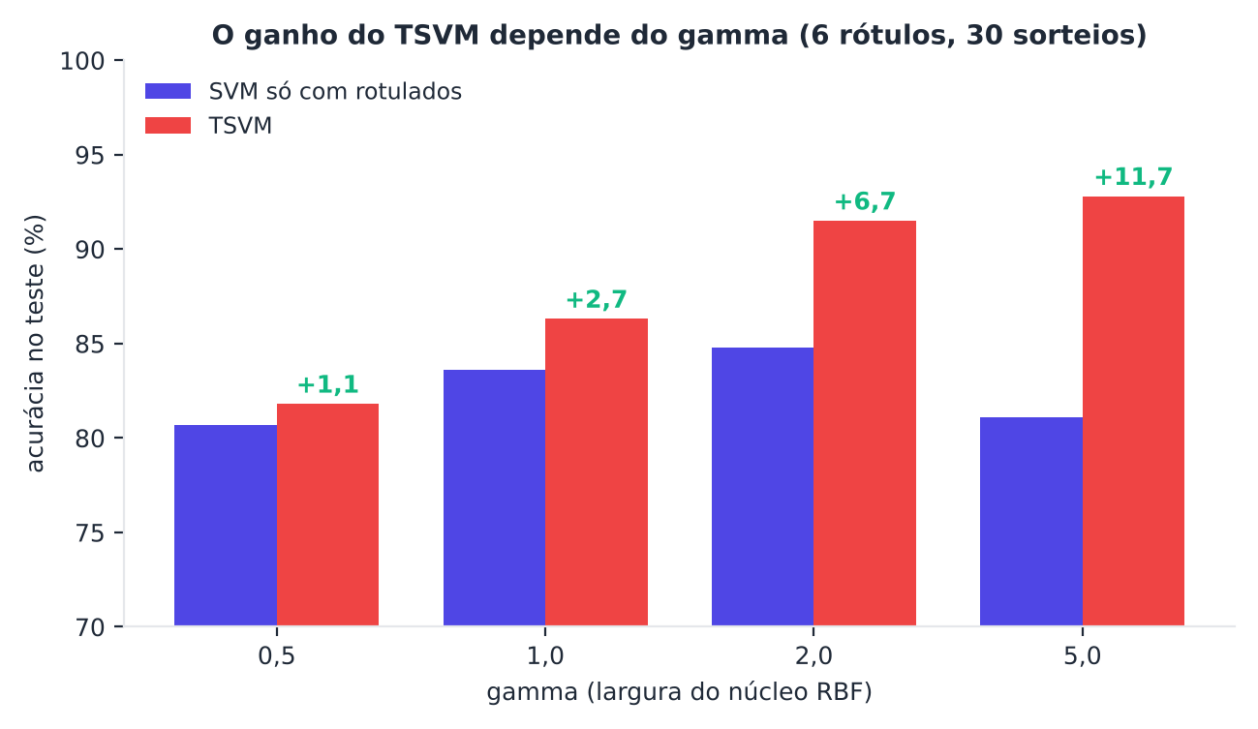
Figura 7.4 — O ganho do TSVM sobre a SVM só com rotulados conforme o gamma, nas duas luas com 6 rótulos.
A razão é intuitiva. Com gamma pequeno, a fronteira é suave demais para contornar as luas, e nem o TSVM consegue dobrá-la. Com gamma maior, a fronteira pode acompanhar o campo vazio entre as luas, e os dados sem rótulo mostram onde ele está. Ou seja, o ganho depende de o modelo ser flexível o bastante para aproveitar a informação.
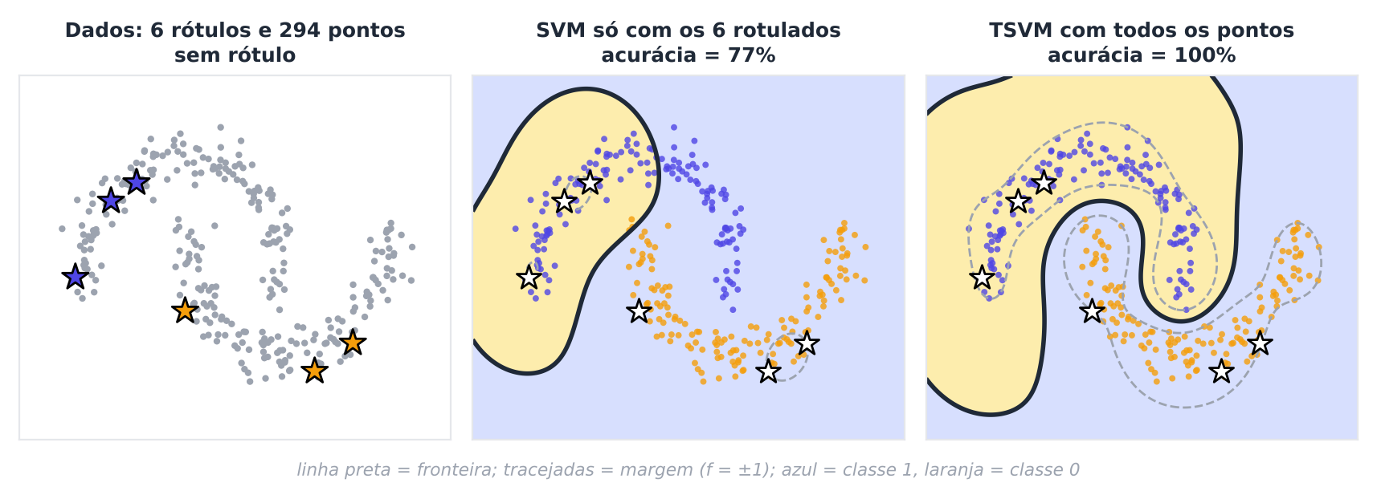
Figura 7.5 — Um sorteio ilustrativo (semente 4, com gamma 5). À esquerda, os dados. No centro, a SVM só com 6 rótulos. À direita, o TSVM. A linha preta é a fronteira, e as tracejadas, a margem.
Atenção: a Figura 7.5 mostra um sorteio, escolhido para ilustrar. Nele, a acurácia passa de 77% para 100%. A média dos 30 sorteios (+11,7 p.p.) é a medida honesta.

7.5 A proporção de classes e a suposição
Dois testes importantes. No primeiro, retiramos a restrição de proporção de classes do TSVM. No segundo, usamos os dois cenários que conhecemos do Capítulo 3: as duas luas (as classes coincidem com os grupos) e os grupos cruzados (grupos em cima e embaixo, classes à esquerda e à direita).
PYTHON
import numpy as np
from sklearn.svm import SVC
from sklearn.datasets import make_moons
from sklearn.model_selection import train_test_split
exec(open("cap/code/ch07_tsvm.py").read().split("print(\"duas luas")[0]) # reaproveita a função tsvm

def duas_luas(s, n=300): return make_moons(n, noise=0.1, random_state=s)
def grupos_cruzados(s, n=300):
r = np.random.RandomState(s); g = r.randint(0, 2, n); x = r.normal(0, 1.0, n)
return np.c_[x, np.where(g == 0, -3, 3) + r.normal(0, 0.6, n)], (x > 0).astype(int)

print("cenário | TSVM sem balancear | só rotulados | TSVM balanceado (ganho sobre só rotulados, p.p.; melhor/pior em 30)")
for nome, gerar, nl, gamma in [("duas luas ", duas_luas, 3, 5.0), ("grupos cruzados ", grupos_cruzados, 5, 0.5)]:
a, b, c = [], [], []
for s in range(30):
X, y = gerar(s); X_tr, X_te, y_tr, y_te = train_test_split(X, y, test_size=0.4, random_state=s)
r = np.random.RandomState(s); idx = np.r_[r.choice(np.where(y_tr == 0)[0], nl, replace=False), r.choice(np.where(y_tr == 1)[0], nl, replace=False)]
yp = np.full(len(y_tr), -1); yp[idx] = y_tr[idx]
a.append(SVC(C=10, gamma=gamma).fit(X_tr[idx], y_tr[idx]).score(X_te, y_te))
b.append(np.mean(tsvm(X_tr, yp, gamma=gamma, balancear=False).predict(X_te) == 2 * y_te - 1))
c.append(np.mean(tsvm(X_tr, yp, gamma=gamma, balancear=True).predict(X_te) == 2 * y_te - 1))
a, b, c = map(np.array, (a, b, c))
print(f"{nome}| {100 * b.mean():17.1f}% | {100 * a.mean():11.1f}% | {100 * c.mean():.1f}% ({100 * (c - a).mean():+.1f}; {(c > a).sum()}/{(c < a).sum()})")

SAÍDA
cenário | TSVM sem balancear | só rotulados | TSVM balanceado (ganho sobre só rotulados, p.p.; melhor/pior em 3…
duas luas | 82.0% | 81.1% | 92.8% (+11.7; 27/1)
grupos cruzados | 81.8% | 82.4% | 85.7% (+3.3; 20/9)

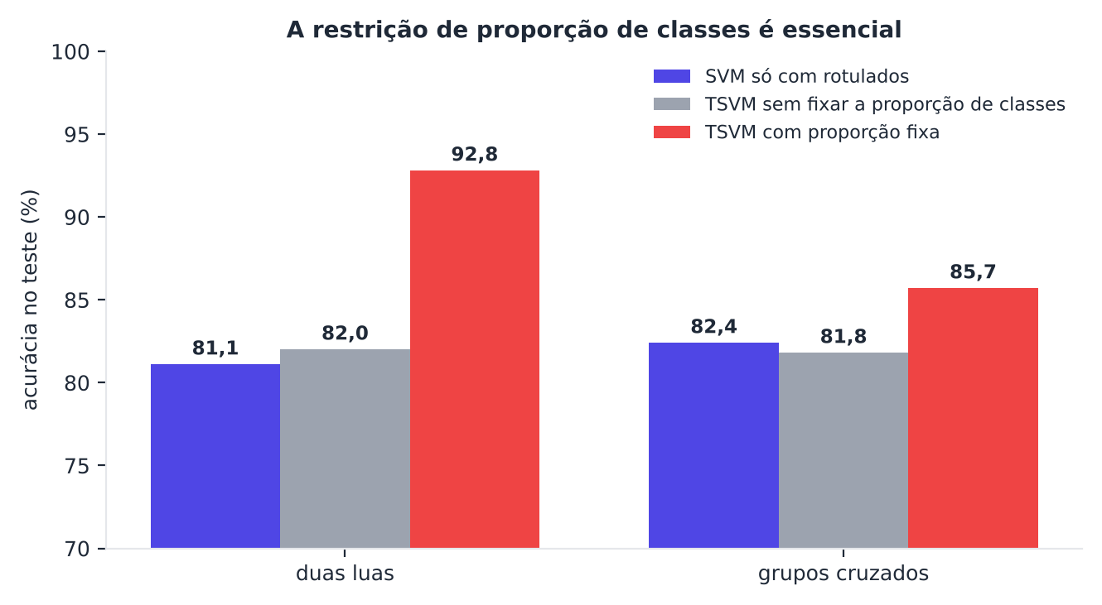
Figura 7.6 — Acurácia da SVM só com rotulados, do TSVM sem fixar a proporção de classes e do TSVM com proporção fixa, nos dois cenários.
O que se vê:
- A restrição de proporção é essencial. Nas duas luas, o TSVM sem ela (82,0%) quase não saiu do lugar da referência (81,1%), e com ela chegou a 92,8% (+11,7 p.p.).
- Nos grupos cruzados, o TSVM não piorou: ficou em 85,7%, com ganho de 3,3 p.p. (melhor em 20 dos 30 sorteios, pior em 9). Diferentemente do EM do Capítulo 6, que perdeu mais de 15 p.p. nesse cenário, o TSVM com a proporção fixa não sofreu esse dano. Uma explicação possível é que os 5 rótulos por classe e a proporção imposta mantêm a fronteira perto da separação correta, mas não testamos essa hipótese, e não há garantia geral.

Atenção: sem proporção fixa, o método pode não fazer nada de útil
Imponha a proporção de classes que você espera (estimada com os rotulados, se eles forem representativos, ou por conhecimento do problema). Se a proporção estiver errada, o TSVM tentará forçar uma divisão errada. Em problemas desbalanceados, isso exige cuidado.

7.6 Minimização de entropia
Há um jeito mais simples de aplicar a ideia de baixa densidade a um classificador que fornece probabilidades: penalizar a incerteza das previsões nos exemplos sem rótulo.
A entropia de uma previsão mede a incerteza. Para duas classes, se o modelo diz "classe 1 com probabilidade p", a entropia é máxima (1 bit) quando p = 0,5 (dúvida total) e zero quando p é 0 ou 1 (certeza).
Grandvalet e Bengio (2004) propuseram a minimização de entropia: treinar o classificador para acertar os rotulados e, ao mesmo tempo, ter previsões confiantes (baixa entropia) nos exemplos sem rótulo. Isso empurra a fronteira para longe dos pontos, ou seja, para regiões de baixa densidade.
A função de custo é:
custo = perda logística (rotulados) + λ × entropia (sem rótulo) + penalidade L2
com λ (lambda) controlando o peso dos sem rótulo. Veja uma implementação da regressão logística binária com esse termo. Usamos os dígitos 3 e 8 do Digits, com apenas 6 rótulos.
PYTHON
import numpy as np
from scipy.optimize import minimize
from sklearn.datasets import load_digits
from sklearn.model_selection import train_test_split
from sklearn.preprocessing import StandardScaler
from sklearn.linear_model import LogisticRegression

def sigmoide(z): return 1 / (1 + np.exp(-np.clip(z, -30, 30)))

def logistica_entropia(X, y_parcial, lam=1.0, l2=1.0, w0=None):
"""Regressão logística binária que minimiza: perda logística nos rotulados + lam * entropia das previsões nos sem rótulo + l2 * ||w||^2 (Grandvalet e Bengio, 2004)."""
rot = y_parcial != -1; Xa = np.c_[X, np.ones(len(X))]
def objetivo(w):
z = Xa @ w; p = sigmoide(z)
perda = -np.sum(y_parcial[rot] * np.log(p[rot] + 1e-12) + (1 - y_parcial[rot]) * np.log(1 - p[rot] + 1e-12))
ent = -np.sum(p[~rot] * np.log(p[~rot] + 1e-12) + (1 - p[~rot]) * np.log(1 - p[~rot] + 1e-12))
g = Xa[rot].T @ (p[rot] - y_parcial[rot]) + lam * Xa[~rot].T @ (-z[~rot] * p[~rot] * (1 - p[~rot])) + 2 * l2 * np.r_[w[:-1], 0]
return perda + lam * ent + l2 * np.sum(w[:-1] ** 2), g
w0 = np.zeros(Xa.shape[1]) if w0 is None else w0
return minimize(objetivo, w0, jac=True, method="L-BFGS-B").x

X, y = load_digits(return_X_y=True)
par = np.isin(y, [3, 8]); X, y = X[par], (y[par] == 8).astype(int) # problema binário: dígito 3 contra dígito 8
X_tr, X_te, y_tr, y_te = train_test_split(X, y, test_size=0.4, stratify=y, random_state=0)
esc = StandardScaler().fit(X_tr); X_tr, X_te = esc.transform(X_tr), esc.transform(X_te)

print("Dígitos 3 x 8, 6 rótulos (3 por classe), 30 sorteios: acurácia no teste")
print("lambda (peso da entropia) | acurácia | ganho sobre lambda=0 (p.p.) | melhor/pior")
res = {}
for lam in [0.0, 0.1, 0.3, 1.0, 3.0]:
acc = []
for s in range(30):
r = np.random.RandomState(s); idx = np.r_[r.choice(np.where(y_tr == 0)[0], 3, replace=False), r.choice(np.where(y_tr == 1)[0], 3, replace=False)]
yp = np.full(len(y_tr), -1); yp[idx] = y_tr[idx]
w = logistica_entropia(X_tr, yp, lam=lam, l2=1.0)
acc.append(np.mean((np.c_[X_te, np.ones(len(X_te))] @ w > 0) == y_te))
res[lam] = np.array(acc)
d = res[lam] - res[0.0]
print(f"{lam:25.1f} | {100 * res[lam].mean():7.1f}% | {100 * d.mean():+26.1f} | {(d > 0).sum()}/{(d < 0).sum()}")

SAÍDA
Dígitos 3 x 8, 6 rótulos (3 por classe), 30 sorteios: acurácia no teste
lambda (peso da entropia) | acurácia | ganho sobre lambda=0 (p.p.) | melhor/pior
0.0 | 87.6% | +0.0 | 0/0
0.1 | 94.6% | +7.0 | 28/2
0.3 | 95.7% | +8.1 | 28/1
1.0 | 94.4% | +6.7 | 27/1
3.0 | 91.8% | +4.1 | 25/5

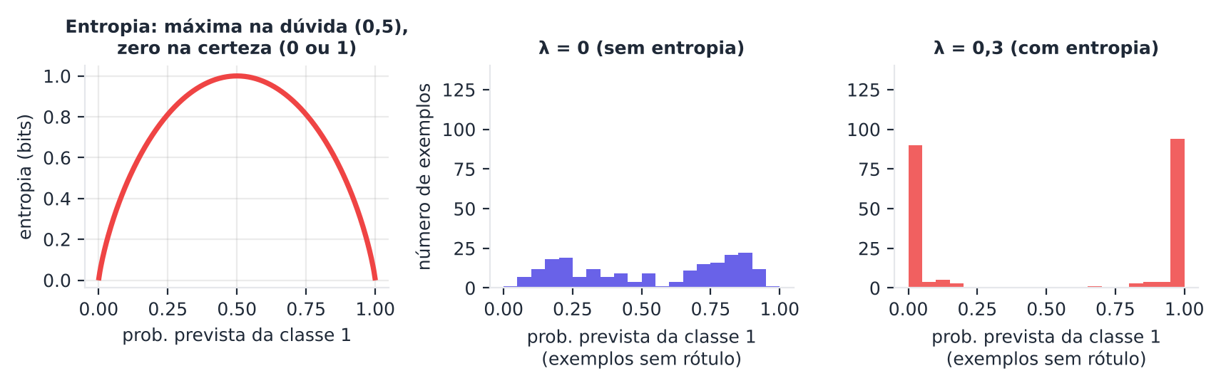
Figura 7.7 — À esquerda, a curva da entropia. No centro e à direita, as probabilidades previstas para os exemplos sem rótulo, sem entropia (λ = 0) e com entropia (λ = 0,3). Com a penalidade, as previsões ficam concentradas perto de 0 ou 1.
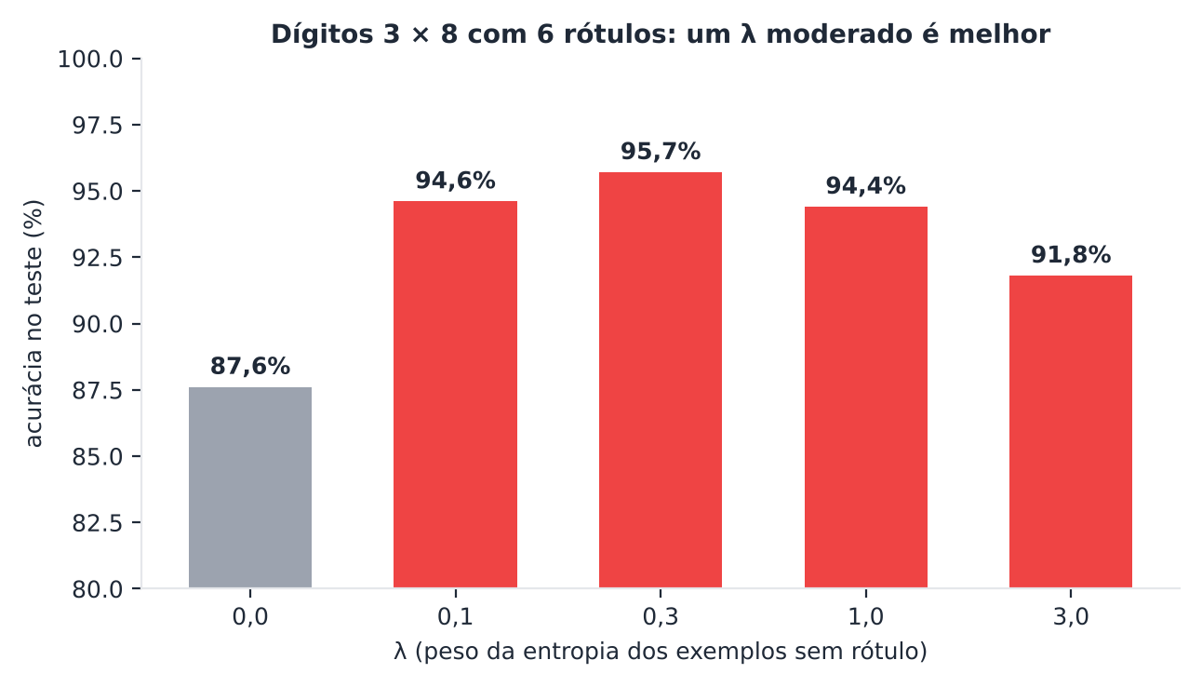
Figura 7.8 — Acurácia no teste conforme o peso λ da entropia (dígitos 3 e 8, 6 rótulos, 30 sorteios).
Os resultados:
- Sem entropia (λ = 0), a acurácia é 87,6%.
- Com λ = 0,3, sobe para 95,7%, um ganho de 8,1 pontos percentuais (melhor em 28 dos 30 sorteios e pior em 1).
- Com λ muito grande (3,0), o ganho diminui (91,8%). Peso demais para a confiança dos sem rótulo faz o modelo "se convencer" de previsões erradas.

A figura 7.7 mostra o mecanismo: com λ = 0, as probabilidades se espalham, e muitas estão perto de 0,5 (dúvida). Com λ = 0,3, quase todas ficam perto de 0 ou de 1.
Memorize
A minimização de entropia não rotula os exemplos sem rótulo, apenas exige que o modelo tenha confiança neles. É parente do self-training, mas suave (não escolhe pseudo-rótulos). Ela reaparece nos métodos modernos de aprendizado profundo (Capítulo 11).

7.7 Boas práticas
- Verifique a suposição. A baixa densidade só ajuda se as classes estão separadas por regiões vazias. Se as classes se sobrepõem muito, não há "campo vazio" a explorar.
- Escolha gamma com cuidado. O núcleo precisa ser flexível o bastante para acompanhar a estrutura dos dados.
- Fixe a proporção de classes no TSVM.
- *Comece com C\ pequeno e aumente (continuação).
- Cuidado com o custo: cada troca de rótulos exige treinar de novo uma SVM. Com milhares de exemplos, o TSVM simples fica lento. Existem algoritmos mais eficientes (Chapelle; Sindhwani; Keerthi, 2008).
- Compare com a referência (a SVM só com rotulados), em vários sorteios.
- Alternativas: se os dados formam estruturas curvas, os métodos de grafos (Capítulo 8) e a regularização de variedade (Belkin; Niyogi; Sindhwani, 2006) usam a mesma intuição de baixa densidade de outro jeito.
- Li e Zhou (2015) propuseram variantes seguras, em que a S3VM tenta nunca ser pior que a SVM comum.

No seu dia a dia
Ao traçar uma divisa entre duas torcidas na arquibancada, você a coloca no corredor vazio, e não no meio de um grupo de amigos. Quanto mais pessoas você observa (mesmo sem saber o time delas), melhor enxerga onde estão os corredores. O S3VM faz isso, com a ressalva de que, se as duas torcidas estiverem misturadas, não há corredor para achar.

7.8 Resumo do capítulo
MEMORIZE O que você precisa levar deste capítulo
- Baixa densidade: a fronteira deve passar por regiões com poucos pontos.
- SVM: fronteira de maior margem; perda hinge nos rotulados; C equilibra margem e violações; gamma controla a flexibilidade do núcleo RBF.
- S3VM: acrescenta a perda max(0, 1 - |f|) para os exemplos sem rótulo. É não convexa.
- TSVM: rótulos provisórios com proporção fixa de positivos, peso crescente dos sem rótulo e troca de pares que violam a margem.
- Nas duas luas, o ganho do TSVM foi de +1,1 a +11,7 p.p., dependendo do gamma. Sem a proporção fixa, o ganho praticamente desapareceu.
- Minimização de entropia: penaliza a incerteza nos sem rótulo. No Digits 3 x 8, de 87,6% para 95,7% (λ = 0,3), com perda do ganho quando λ é grande demais.
- Todo método de baixa densidade exige que as classes sejam separadas por regiões vazias.

No próximo capítulo, veremos como grafos propagam rótulos entre exemplos vizinhos, a família de métodos que mais ganhou no Capítulo 1: o Label Propagation e o Label Spreading.

7.9 Para ler mais
- Joachims (1999): o TSVM, para texto.
- Chapelle e Zien (2005): separação por baixa densidade com uma otimização mais eficiente.
- Chapelle, Sindhwani e Keerthi (2008): revisão das técnicas de otimização da S3VM.
- Grandvalet e Bengio (2004): a minimização de entropia.

Exercícios de múltipla escolha
Escolha uma alternativa em cada questão. O gabarito está no Apêndice A.
Questão 1. A suposição de baixa densidade afirma que a fronteira de decisão deve passar por:
a) regiões com muitos pontos.
b) regiões com poucos pontos.
c) o ponto de maior densidade.
d) o centro de cada classe.
Questão 2. Na analogia das duas cidades, os pontos sem rótulo ajudam porque:
a) mostram onde estão as regiões movimentadas e onde estão os campos vazios.
b) aumentam o tamanho da margem.
c) dizem o nome de cada cidade.
d) substituem os rótulos.
Questão 3. Na SVM, a margem é:
a) o número de classes.
b) a acurácia no teste.
c) a distância entre a fronteira e os exemplos mais próximos de cada classe.
d) o número de exemplos.
Questão 4. Os vetores de suporte são:
a) os exemplos sem rótulo.
b) os exemplos sobre a margem ou que a violam, que determinam a fronteira.
c) os atributos mais importantes.
d) todos os exemplos de teste.
Questão 5. A perda hinge de um exemplo rotulado é:
a) o quadrado do erro.
b) zero se ele está do lado certo e fora da margem; cresce linearmente se a viola.
c) sempre igual a 1.
d) a probabilidade da classe.
Questão 6. O parâmetro C da SVM controla:
a) a proporção de classes.
b) o número de componentes principais.
c) o equilíbrio entre margem grande e violações da margem.
d) o número de vizinhos.
Questão 7. No núcleo RBF, um gamma maior produz:
a) nenhuma mudança.
b) fronteiras sempre retas.
c) fronteiras mais sinuosas e locais.
d) margens maiores, obrigatoriamente.
Questão 8. A perda da S3VM para um exemplo sem rótulo é:
a) igual à perda hinge de um rotulado de classe +1.
b) max(0, 1 - |f(x)|).
c) max(0, 1 - f(x)).
d) sempre zero.
Questão 9. Por que a perda dos exemplos sem rótulo é não convexa?
a) Porque tem dois "vales", em f = -1 e f = +1, e um pico em f = 0.
b) Porque só depende de C.
c) Porque é linear.
d) Porque exige rótulos.
Questão 10. A não convexidade da S3VM implica que:
a) há vários mínimos locais e a solução depende da inicialização.
b) não é preciso escolher parâmetros.
c) a solução é sempre única.
d) o método não pode ser usado.
Questão 11. O que é "continuação" na S3VM?
a) Repetir o treino sem mudar nada.
b) Começar com C* pequeno e aumentá-lo aos poucos.
c) Eliminar os exemplos difíceis.
d) Usar apenas rotulados.
Questão 12. Quem propôs o TSVM (SVM transdutiva), para classificação de texto, em 1999?
a) Blum e Mitchell.
b) Dempster.
c) Scudder.
d) Joachims.
Questão 13. O scikit-learn oferece uma S3VM pronta?
a) Sim, dentro do SelfTrainingClassifier.
b) Sim, a classe S3VM.
c) Não; no capítulo, implementamos um TSVM simplificado com a SVC e sample_weight.
d) Sim, a classe TSVM.
Questão 14. No TSVM simplificado, os rótulos provisórios dos exemplos sem rótulo são atribuídos:
a) pela média dos atributos.
b) todos como classe 0.
c) com proporção fixa de positivos, a partir da pontuação da SVM inicial.
d) aleatoriamente, sem nenhum critério.
Questão 15. Por que fixar a proporção de positivos é importante?
a) Evita a solução trivial de rotular todos os sem rótulo com a mesma classe.
b) Aumenta o número de atributos.
c) Elimina a necessidade de C.
d) Reduz o tempo de execução a zero.
Questão 16. No TSVM, "trocar pares de rótulos" significa:
a) trocar o valor de gamma.
b) inverter os rótulos de um positivo e de um negativo que violam a margem, se isso reduz a perda.
c) apagar os rótulos.
d) trocar o conjunto de teste.
Questão 17. No experimento das duas luas com 6 rótulos, o ganho do TSVM com gamma = 5 foi de:
a) 0 p.p.
b) +11,7 p.p., melhor em 27 dos 30 sorteios.
c) -5 p.p.
d) +1,1 p.p.
Questão 18. Com gamma = 0,5, o ganho do TSVM nas duas luas foi:
a) negativo de 10 p.p.
b) pequeno (+1,1 p.p., 14 vitórias e 14 derrotas).
c) igual a 100%.
d) enorme (+20 p.p.).
Questão 19. Segundo o capítulo, o ganho do TSVM depende do gamma porque:
a) o gamma elimina o ruído.
b) o gamma define a proporção de classes.
c) o modelo precisa ser flexível o bastante para aproveitar a estrutura revelada pelos dados sem rótulo.
d) o gamma altera o número de rótulos.
Questão 20. A Figura 7.5 do capítulo mostra um sorteio ilustrativo. Qual a medida honesta do ganho?
a) A média dos 30 sorteios.
b) O pior sorteio.
c) O melhor sorteio.
d) Qualquer um deles.
Questão 21. No experimento, o TSVM sem fixar a proporção de classes, nas duas luas, teve:
a) 82,0%, quase igual à referência (81,1%).
b) 50%.
c) 100%.
d) 92,8%.
Questão 22. Nos grupos cruzados, o TSVM com proporção fixa:
a) não piorou: ficou em 85,7% contra 82,4% da referência.
b) obteve 100%.
c) perdeu mais de 15 p.p.
d) não pôde ser executado.
Questão 23. Para duas classes, a entropia de uma previsão é máxima quando a probabilidade é:
a) 1.
b) 0,5.
c) 0.
d) 0,99.
Questão 24. A minimização de entropia, proposta por Grandvalet e Bengio (2004), faz com que o modelo:
a) elimine a penalidade L2.
b) ignore os exemplos rotulados.
c) rotule os exemplos sem rótulo com certeza.
d) tenha previsões confiantes nos exemplos sem rótulo, empurrando a fronteira para regiões de baixa densidade.
Questão 25. No experimento dos dígitos 3 e 8, o melhor valor de lambda foi:
a) Todos deram o mesmo resultado.
b) 3,0 (91,8%).
c) 0 (87,6%).
d) 0,3 (95,7%).
Questão 26. Com lambda muito grande (3,0), o ganho:
a) diminuiu, pois o modelo se convence de previsões erradas.
b) virou 100%.
c) não mudou.
d) aumentou.
Questão 27. O que mostra a Figura 7.7 sobre as probabilidades previstas?
a) Todas ficam em 0,5.
b) Com a entropia, quase todas ficam perto de 0 ou 1; sem ela, muitas ficam perto de 0,5.
c) Não há diferença.
d) A entropia as espalha uniformemente.
Questão 28. Uma desvantagem prática do TSVM simples é:
a) ele só funciona com 2 atributos.
b) ele não usa a SVM.
c) ele dispensa parâmetros.
d) cada troca de rótulos exige treinar de novo uma SVM, o que fica lento com muitos exemplos.
Questão 29. A regularização de variedade e os métodos de grafos, citados como alternativas, usam:
a) a proporção de classes como único critério.
b) a mesma intuição de baixa densidade, de outro modo.
c) apenas dados rotulados.
d) uma rede neural obrigatória.
Questão 30. O que significa C* na S3VM?
a) A proporção de positivos.
b) O número de classes.
c) O peso da perda dos exemplos sem rótulo.
d) O número de vizinhos.

Exercícios discursivos
Responda com suas palavras, em poucas linhas. Compare depois com a resposta-modelo do Apêndice A.
1. Enuncie a suposição de baixa densidade e explique com a analogia das duas cidades.
2. Explique o que são margem e vetores de suporte em uma SVM.
3. Explique o papel de C e de gamma em uma SVM com núcleo RBF.
4. Como a S3VM usa os exemplos sem rótulo? Escreva e explique a perda usada.
5. Por que a perda da S3VM é não convexa e quais as consequências?
6. Descreva o TSVM simplificado do capítulo, passo a passo.
7. Por que é preciso fixar a proporção de classes no TSVM?
8. Interprete a tabela do TSVM por valor de gamma (de +1,1 a +11,7 p.p.).
9. Por que a Figura 7.5 (acurácia de 77% para 100%) não deve ser usada para estimar o ganho típico?
10. Compare o desempenho do TSVM nos cenários das duas luas e dos grupos cruzados.
11. O que é entropia de uma previsão e como a minimização de entropia a usa?
12. Escreva a função de custo da regressão logística com minimização de entropia e explique cada termo.
13. Interprete os resultados do experimento com os dígitos 3 e 8 para diferentes valores de lambda.
14. Qual a relação entre a minimização de entropia e o self-training?
15. Por que o gamma pequeno limita o ganho do TSVM nas duas luas?
16. Liste cinco boas práticas ao usar métodos de baixa densidade.
17. Em que situação a suposição de baixa densidade não vale, e o que se espera do método nesse caso?
18. Planeje um experimento para decidir se vale a pena usar TSVM em um conjunto seu.
19. Compare brevemente EM, TSVM e minimização de entropia quanto à forma de usar os dados sem rótulo.
20. Por que a Figura 7.7 ajuda a entender o efeito da minimização de entropia?

Exercícios práticos em Python (scikit-learn)
Resolva os exercícios no seu computador (ou no Google Colab). Eles usam conjuntos de dados da UCI que já vêm no scikit-learn ou dados simulados. Tente resolver antes de consultar a solução, no Apêndice D. As saídas apresentadas lá foram obtidas com as versões de bibliotecas mostradas na seção 1.12.

Exercício 1 — O efeito de C e gamma com poucos rótulos
NÍVEL: BÁSICO
Nas duas luas (make_moons, 300 pontos, noise=0,1), treine uma SVC com núcleo RBF só com 6 rótulos (3 por classe) e avalie em 20 sorteios no restante dos dados. Varie gamma em 0,5, 1, 2 e 5 e C em 1, 10 e 100. Mostre a acurácia média de cada combinação em uma tabela.
Pergunta: a escolha de C e de gamma importa com tão poucos rótulos?

Exercício 2 — TSVM no Breast Cancer
NÍVEL: INTERMEDIÁRIO
No Breast Cancer (UCI), com atributos padronizados, 10 rótulos (5 por classe) e 20 sorteios, compare a SVC (RBF, gamma="scale", C = 10) só com os rotulados e o TSVM simplificado do capítulo (mesmos parâmetros, Cu final = 1). Para o TSVM, use gamma igual ao que o modo "scale" calcularia: 1 / (n_atributos * variância dos dados). Rode o TSVM de duas formas: com a proporção de positivos estimada nos rotulados (a padrão) e com a proporção real do treino (prop_pos=y_tr.mean()).
Pergunta: o TSVM ajudou neste conjunto? O que a comparação das duas proporções revela?

Exercício 3 — Minimização de entropia no Breast Cancer
NÍVEL: INTERMEDIÁRIO
No Breast Cancer (padronizado), com 10 rótulos (5 por classe) e 30 sorteios, use a regressão logística com minimização de entropia do capítulo e varie lambda em 0, 0,1, 0,3, 1 e 3 (com l2 = 1). Mostre a acurácia no teste e o ganho sobre lambda = 0.
Pergunta: qual lambda é melhor? Mudou o padrão visto nos dígitos 3 e 8?

Exercício 4 — O peso C do TSVM
NÍVEL: AVANÇADO
Nas duas luas, com 6 rótulos, gamma = 5, C = 10 e 30 sorteios, varie o peso final dos exemplos sem rótulo Cu_final em 0,01, 0,1, 1 e 10. Reporte a acurácia média do TSVM, o ganho sobre a SVM só com rotulados e as vitórias e derrotas.
Pergunta: qual o efeito de dar peso demais ou de menos aos exemplos sem rótulo?

Exercício 5 — Proporção de classes errada
NÍVEL: AVANÇADO
Nas duas luas (classes 50% e 50%), 6 rótulos, gamma = 5, rode o TSVM informando uma proporção de positivos de 0,2, 0,35, 0,5, 0,65 e 0,8 (argumento prop_pos). Use 30 sorteios.
Pergunta: o TSVM é robusto a uma proporção de classes errada?
SAIBA MAIS Para ir além: bases públicas da UCI e do Kaggle
- UCI: Breast Cancer Wisconsin, Optical Recognition of Handwritten Digits, Ionosphere, Sonar e Spambase.
- Kaggle: Digit Recognizer.
Estes conjuntos não foram usados nem testados nos códigos do livro. Confira, nos sites, a descrição, a licença e as colunas antes de usá-los.

Projeto integrador do capítulo

Painel de baixa densidade: SVM, TSVM e entropia em três bases
Fontes dos dados. Duas luas (simuladas), Breast Cancer Wisconsin (Diagnostic) e Optical Recognition of Handwritten Digits, dígitos 3 e 8 (UCI, incluídos no scikit-learn).
Contexto. Sua equipe quer um painel que compare, nas mesmas bases, a SVM só com rotulados, o TSVM e a regressão logística com minimização de entropia, e que meça também quantos exemplos sem rótulo ficam dentro da margem da SVM inicial (|f| < 1), um indício de que há "dúvida" a ser resolvida.
Tarefas.
- Para cada base (luas com 6 rótulos; Breast Cancer com 10; dígitos 3 e 8 com 6), padronize (exceto as luas), use gamma = 1 / (n_atributos × variância) nas bases reais (e 5 nas luas), C = 10, Cu_final = 1, lambda = 0,3 e 20 sorteios.
- Calcule a acurácia de cada método, o ganho do TSVM e da entropia sobre a SVM e a fração média de exemplos sem rótulo dentro da margem da SVM inicial.
- Faça uma tabela e escreva uma recomendação (8 a 10 linhas): em qual base a baixa densidade parece promissora? A fração de exemplos dentro da margem previu onde houve ganho?

Entregáveis. Código, tabela e recomendação.
A solução de referência está no Apêndice E.



Capítulo 8 — Métodos em Grafos: Label Propagation e Label Spreading
OBJETIVOS DE APRENDIZAGEM
Ao final deste capítulo você será capaz de:
- Explicar como transformar dados em um grafo (nós, arestas e pesos).
- Descrever a propagação de rótulos e a diferença entre Label Propagation e Label Spreading.
- Implementar os dois métodos do zero e conferir com o scikit-learn.
- Mostrar, com experimentos, a importância do grafo: número de vizinhos, pontes e desconexão.
- Escolher e ajustar kernel, n_neighbors, gamma e alpha.
- Aplicar o Label Spreading a dados maiores (MNIST) e interpretar a visão indutiva e a transdutiva.

8.1 Uma história para começar
Você já viu um boato se espalhar? Uma pessoa conta para os amigos, que contam para os amigos deles, e logo o bairro inteiro sabe. Quanto mais próximas duas pessoas, mais parecido é o que elas sabem.
Agora imagine que, em vez de boatos, as pessoas passam adiante rótulos. Duas pessoas sabem de que "time" são: uma é azul, outra é laranja. Todas as demais estão em dúvida, mas ouvem os vizinhos. Aos poucos, quem mora perto da azul vai ficando azul, e quem mora perto da laranja vai ficando laranja.
É isso que fazem os métodos baseados em grafos: os rótulos "escorrem" pelas ligações entre exemplos parecidos (Zhu; Ghahramani; Lafferty, 2003; Zhou et al., 2003).
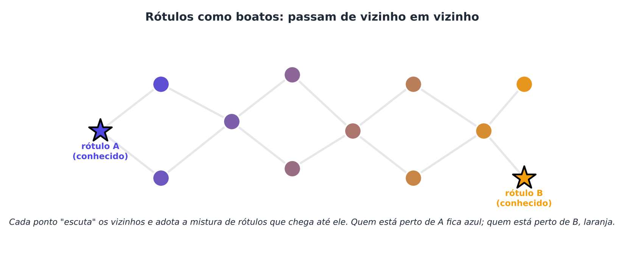
Figura 8.1 — Rótulos como boatos: dois nós têm rótulo conhecido (estrelas), e os demais adotam a mistura de rótulos que chega até eles pelos vizinhos.
Foi esta a família que mais ganhou no experimento do Capítulo 1 (o Label Spreading chegou a 94% com 50 rótulos no Digits). Neste capítulo, vamos entender por quê.

8.2 Dados como um grafo
Um grafo é um conjunto de nós (também chamados vértices) ligados por arestas. Nos métodos semissupervisionados:
- cada exemplo (com ou sem rótulo) é um nó;
- cada aresta liga dois exemplos parecidos;
- cada aresta tem um peso, que diz o quão parecidos eles são. Todas as arestas juntas formam a matriz de pesos W: o elemento W_ij é o peso da aresta entre os exemplos i e j (zero, se não houver aresta).

Há duas receitas usuais para criar as arestas.
- Grafo de k vizinhos (kernel="knn"): cada exemplo se liga aos seus k vizinhos mais próximos. O grafo é esparso (poucas arestas) e rápido.
- Grafo RBF (kernel="rbf"): todos se ligam a todos, com peso que decai com a distância: W_ij = exp(−γ · d²), onde d é a distância entre os exemplos e γ (gamma) controla a rapidez da queda. O grafo é denso (n² arestas).

A construção do grafo é uma decisão de projeto crucial. Veja o efeito do número de vizinhos nas duas luas.
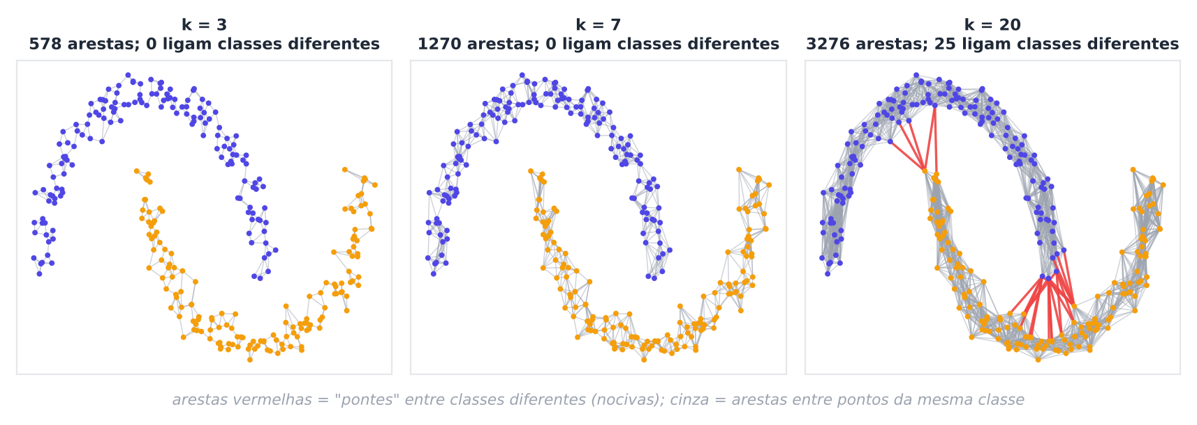
Figura 8.2 — O grafo de k vizinhos nas duas luas. Em cinza, arestas entre pontos da mesma classe. Em vermelho, "pontes" entre classes diferentes. Com k = 3 e k = 7, não há pontes. Com k = 20, surgem 25.
Duas armadilhas aparecem:
- Poucos vizinhos podem desconectar o grafo em pedaços. Um pedaço sem nenhum nó rotulado não recebe informação.
- Muitos vizinhos criam pontes: arestas que ligam classes diferentes e que transportam rótulos errados.

8.3 Label Propagation
A ideia mais simples é a propagação. Cada nó guarda um vetor F com "quanto de cada classe" ele tem. A cada passo:
- cada nó recebe a média dos vetores dos vizinhos;
- os nós rotulados voltam ao valor original (os rótulos conhecidos nunca mudam, o chamado clamping).

Repete-se até estabilizar. Em notação matricial, com P a matriz de transição (os pesos de cada nó normalizados para somarem 1):
F ← P × F , depois: F_{rotulados} ← Y_{rotulados}
No limite, esse processo tem uma solução bonita: Zhu, Ghahramani e Lafferty (2003) mostraram que ela é uma função harmônica, em que o valor de cada nó é a média dos valores dos vizinhos.
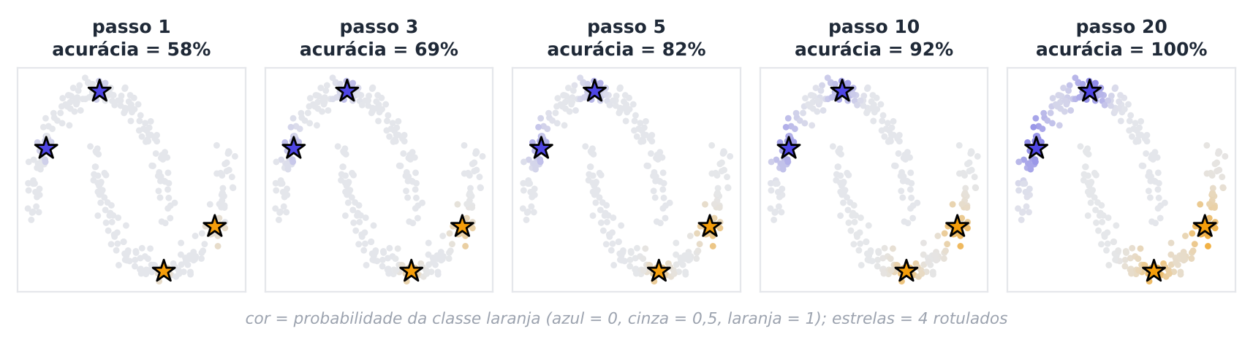
Figura 8.3 — A propagação de rótulos nas duas luas, com apenas 4 rotulados (estrelas). A cor mostra a probabilidade da classe laranja. Em cerca de 20 passos, os rótulos chegam a todos os pontos.

8.3.1 Implementando do zero
Vamos implementar a propagação em NumPy e conferir com o scikit-learn.
PYTHON
import numpy as np
from scipy.sparse import csr_matrix
from sklearn.datasets import make_moons
from sklearn.neighbors import kneighbors_graph
from sklearn.semi_supervised import LabelSpreading, LabelPropagation

def grafo_knn(X, k=7):
"""Matriz de pesos W: cada ponto liga-se aos seus k vizinhos mais próximos (grafo simétrico, pesos 1)."""
W = kneighbors_graph(X, k, mode="connectivity", include_self=False).toarray()
return np.maximum(W, W.T)

def propagacao(W, y_parcial, n_classes, iters=200):
"""Label Propagation: a cada passo, cada ponto recebe a média dos rótulos dos vizinhos; os rotulados voltam ao valor original."""
P = W / W.sum(axis=1, keepdims=True) # matriz de transição (linhas somam 1)
rot = y_parcial != -1
Y = np.zeros((len(W), n_classes)); Y[rot, y_parcial[rot]] = 1
F = Y.copy(); F[~rot] = 1 / n_classes
historico = []
for _ in range(iters):
F = P @ F
F[rot] = Y[rot] # "clamping": os rótulos conhecidos nunca mudam
historico.append(F.argmax(axis=1))
return F, historico

def espalhamento(W, y_parcial, n_classes, alpha=0.8, iters=200):
"""Label Spreading (Zhou et al., 2003): F <- alpha * S F + (1 - alpha) * Y, com S = D^(-1/2) W D^(-1/2). Os rótulos podem mudar."""
d = W.sum(axis=1); S = W / np.sqrt(np.outer(d, d))
rot = y_parcial != -1
Y = np.zeros((len(W), n_classes)); Y[rot, y_parcial[rot]] = 1
F = Y.copy()
for _ in range(iters): F = alpha * (S @ F) + (1 - alpha) * Y
return F

X, y = make_moons(300, noise=0.07, random_state=2)
def mais_proximo(p, c):
i = np.where(y == c)[0]; return i[np.argmin(((X[i] - p) ** 2).sum(1))]
idx = [mais_proximo((0, 1.0), 0), mais_proximo((-0.8, 0.5), 0), mais_proximo((1, -0.5), 1), mais_proximo((1.8, -0.1), 1)]
yp = np.full(len(y), -1); yp[idx] = y[idx]

W = grafo_knn(X, 7)
F, hist = propagacao(W, yp, 2)
print("Label Propagation do zero: acurácia a cada passo")
for t in [1, 3, 5, 10, 20, 50, 200]:
print(f" passo {t:3d}: {100 * np.mean(hist[t - 1] == y):5.1f}%")
Fs = espalhamento(W, yp, 2)
print(f"Label Spreading do zero (alpha = 0,8): {100 * np.mean(Fs.argmax(axis=1) == y):.1f}%")

lp = LabelPropagation(kernel="knn", n_neighbors=7, max_iter=2000).fit(X, yp)
ls = LabelSpreading(kernel="knn", n_neighbors=7, alpha=0.8, max_iter=2000).fit(X, yp)
print(f"sklearn LabelPropagation : {100 * np.mean(lp.transduction_ == y):.1f}%")
print(f"sklearn LabelSpreading (alpha = 0,8) : {100 * np.mean(ls.transduction_ == y):.1f}%")
print("concordância dos rótulos, minha versão x sklearn: propagation %.1f%% | spreading %.1f%%" % (100 * np.mean(F.argmax(1) == lp.transduction_), 100 * np.mean(Fs.argmax(1) == ls.transduction_)))

SAÍDA
Label Propagation do zero: acurácia a cada passo
passo 1: 58.0%
passo 3: 69.3%
passo 5: 82.0%
passo 10: 91.7%
passo 20: 100.0%
passo 50: 100.0%
passo 200: 100.0%
Label Spreading do zero (alpha = 0,8): 100.0%
sklearn LabelPropagation : 100.0%
sklearn LabelSpreading (alpha = 0,8) : 100.0%
concordância dos rótulos, minha versão x sklearn: propagation 100.0% | spreading 100.0%

A tabela mostra o poder da propagação: com apenas 4 rótulos, a acurácia sobe de 58% (passo 1) para 100% (passo 20). E a implementação própria coincide 100% com a do scikit-learn.

8.4 Label Spreading
O Label Spreading (Zhou et al., 2003) faz duas mudanças importantes.
- Normaliza a matriz de pesos: S = D^(−1/2) W D^(−1/2), onde D é a matriz diagonal com a soma dos pesos de cada nó (o "grau"). Isso evita que nós muito conectados dominem.
- Suaviza o clamping: os rótulos conhecidos podem mudar. A atualização combina os vizinhos com o rótulo original, controlada pelo parâmetro alpha (α, entre 0 e 1):

F ← α × S × F + (1 − α) × Y
Em palavras: o novo valor de cada nó é uma mistura de "o que dizem os vizinhos" (peso α) e "o rótulo original" (peso 1 − α). Com α pequeno, o nó confia no rótulo original. Com α grande, confia mais nos vizinhos.
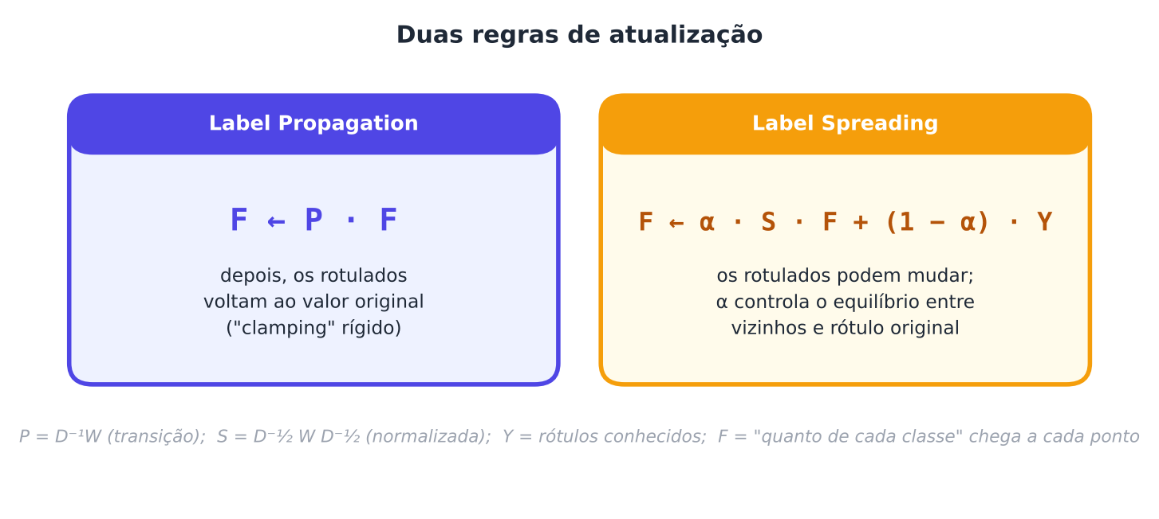
Figura 8.4 — As regras de atualização do Label Propagation (clamping rígido) e do Label Spreading (clamping suave, com alpha).

8.5 O grafo decide tudo
No Digits, com 50 rótulos, o número de vizinhos k do grafo muda o resultado. Mostramos, para cada k: quantas partes conexas tem o grafo, qual a fração das arestas que ligam a mesma classe (a pureza das arestas) e a acurácia.
PYTHON
import numpy as np
from scipy.sparse.csgraph import connected_components
from sklearn.datasets import load_digits
from sklearn.model_selection import train_test_split
from sklearn.neighbors import kneighbors_graph
from sklearn.semi_supervised import LabelSpreading

X, y = load_digits(return_X_y=True)
X_tr, X_te, y_tr, y_te = train_test_split(X, y, test_size=0.3, stratify=y, random_state=0)
print("k | componentes | arestas que ligam a mesma classe | acurácia (50 rótulos, 10 sorteios)")
for k in [3, 5, 7, 10, 15, 25, 50]:
G = kneighbors_graph(X_tr, k, mode="connectivity"); G = G.maximum(G.T)
n_comp = connected_components(G, directed=False)[0]
i, j = G.nonzero(); pureza = np.mean(y_tr[i] == y_tr[j])
acc = []
for s in range(10):
r = np.random.RandomState(s); idx = np.concatenate([r.choice(np.where(y_tr == d)[0], 5, replace=False) for d in range(10)])
yp = np.full(len(y_tr), -1); yp[idx] = y_tr[idx]
acc.append(LabelSpreading(kernel="knn", n_neighbors=k, alpha=0.2, max_iter=200).fit(X_tr, yp).score(X_te, y_te))
print(f"{k:2d} | {n_comp:11d} | {100 * pureza:31.1f}% | {100 * np.mean(acc):.1f}%")

SAÍDA
k | componentes | arestas que ligam a mesma classe | acurácia (50 rótulos, 10 sorteios)
3 | 3 | 97.2% | 53.3%
5 | 2 | 96.5% | 93.2%
7 | 1 | 95.6% | 93.4%
10 | 1 | 94.3% | 94.0%
15 | 1 | 92.4% | 93.9%
25 | 1 | 88.0% | 92.9%
50 | 1 | 78.9% | 90.9%

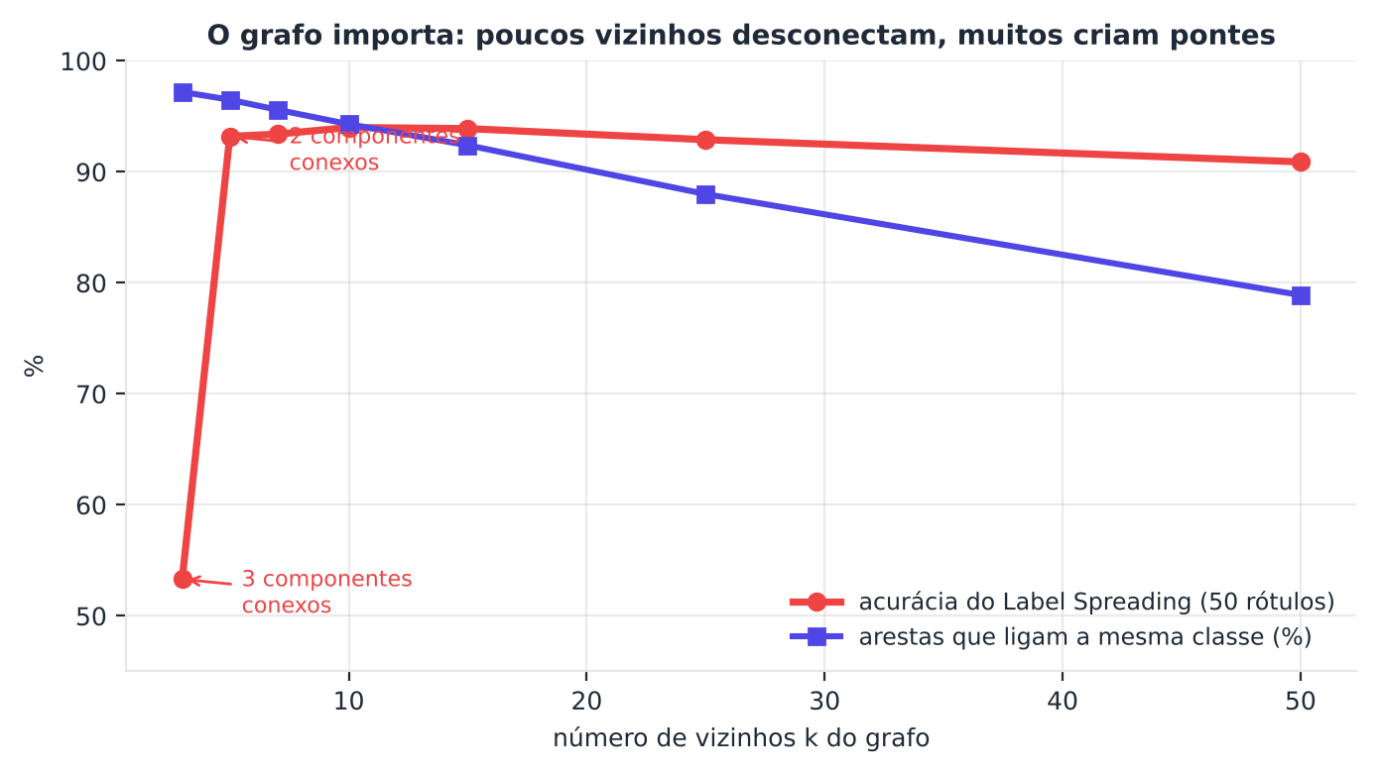
Figura 8.5 — Pureza das arestas e acurácia do Label Spreading conforme k, no Digits com 50 rótulos.
Três fatos se destacam.
- k = 3: o grafo se parte em 3 componentes conexos, e a acurácia despenca para 53,3%, embora as arestas sejam 97,2% puras. Os rótulos não chegam a todas as partes.
- k de 5 a 15: o grafo é conexo e a acurácia fica em 93% a 94%. O melhor valor aqui é k = 10 (94,0%).
- k grande: a pureza cai (78,9% com k = 50), as pontes se multiplicam e a acurácia diminui (90,9%).

Memorize
Um bom grafo é conexo (para que todos os nós recebam rótulos) e tem arestas puras (para que os rótulos sejam corretos). Há um equilíbrio: conectar mais ajuda a conectividade e prejudica a pureza.

8.5.1 O parâmetro alpha
A tabela abaixo mostra o efeito do alpha e do número de vizinhos na acurácia do Label Spreading.
PYTHON
import numpy as np
from sklearn.datasets import load_digits
from sklearn.model_selection import train_test_split
from sklearn.semi_supervised import LabelSpreading

X, y = load_digits(return_X_y=True)
X_tr, X_te, y_tr, y_te = train_test_split(X, y, test_size=0.3, stratify=y, random_state=0)
ks = [5, 7, 10, 15, 25]; alphas = [0.05, 0.2, 0.5, 0.8, 0.95]
print("Digits, 50 rótulos, 10 sorteios. Linhas: n_neighbors; colunas: alpha. Acurácia no teste (%).")
print(" k \\ alpha | " + " | ".join(f"{a:5.2f}" for a in alphas))
for k in ks:
linha = []
for a in alphas:
acc = []
for s in range(10):
r = np.random.RandomState(s); idx = np.concatenate([r.choice(np.where(y_tr == d)[0], 5, replace=False) for d in range(10)])
yp = np.full(len(y_tr), -1); yp[idx] = y_tr[idx]
acc.append(LabelSpreading(kernel="knn", n_neighbors=k, alpha=a, max_iter=300).fit(X_tr, yp).score(X_te, y_te))
linha.append(100 * np.mean(acc))
print(f" {k:9d} | " + " | ".join(f"{v:5.1f}" for v in linha))

SAÍDA
Digits, 50 rótulos, 10 sorteios. Linhas: n_neighbors; colunas: alpha. Acurácia no teste (%).
k \ alpha | 0.05 | 0.20 | 0.50 | 0.80 | 0.95
5 | 86.9 | 93.2 | 93.8 | 93.7 | 93.4
7 | 93.0 | 93.4 | 93.7 | 93.5 | 92.7
10 | 93.9 | 94.0 | 94.1 | 93.9 | 93.4
15 | 93.8 | 93.9 | 93.9 | 93.9 | 93.1
25 | 92.9 | 92.9 | 92.6 | 92.3 | 90.9

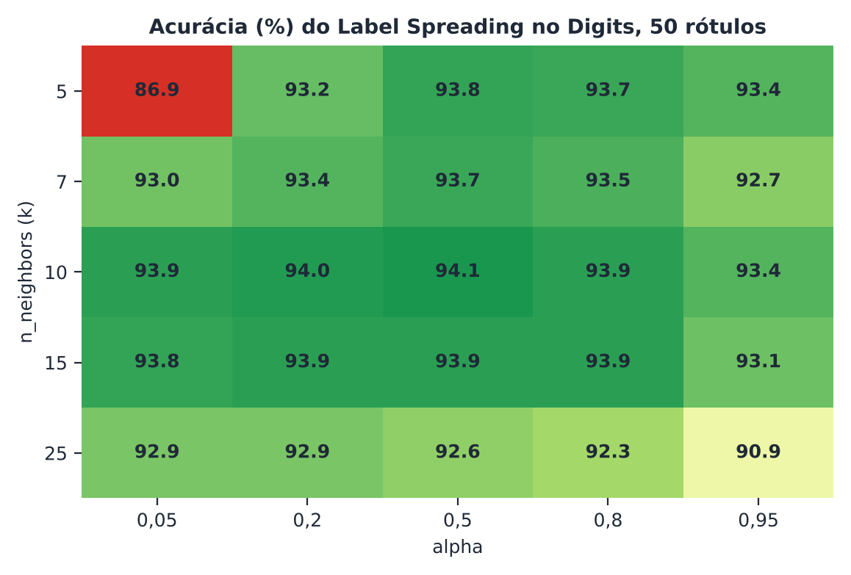
Figura 8.6 — Acurácia do Label Spreading no Digits (50 rótulos) conforme n_neighbors e alpha.
A região boa é ampla: de k = 7 a k = 15 e alpha de 0,2 a 0,8, a acurácia fica entre 93,4% e 94,1%. O ponto fraco é o canto com k = 5 e alpha = 0,05 (86,9%): o grafo é quase desconexo, e o alpha muito baixo impede a propagação de ir longe. O alpha muito alto (0,95) reduz um pouco o resultado quando o grafo tem muitas pontes (k = 25: 90,9%).

8.5.2 O kernel RBF e o perigo do valor padrão
O scikit-learn usa por padrão kernel="rbf" com gamma=20. Esse valor foi pensado para dados com escala pequena. No Digits, os pixels vão de 0 a 16, e as distâncias são enormes.
PYTHON
import time
import numpy as np
from sklearn.datasets import load_digits
from sklearn.model_selection import train_test_split
from sklearn.semi_supervised import LabelSpreading

X, y = load_digits(return_X_y=True)
X_tr, X_te, y_tr, y_te = train_test_split(X, y, test_size=0.3, stratify=y, random_state=0)
r = np.random.RandomState(0); idx = np.concatenate([r.choice(np.where(y_tr == d)[0], 5, replace=False) for d in range(10)])
yp = np.full(len(y_tr), -1); yp[idx] = y_tr[idx]
print("distância quadrada média entre pontos do Digits: %.0f" % np.mean(((X_tr[:200, None, :] - X_tr[None, :200, :]) ** 2).sum(-1)))
print("kernel | parâmetro | acurácia no teste | tempo (s)")
t = time.time(); a = LabelSpreading(kernel="knn", n_neighbors=7, alpha=0.2).fit(X_tr, yp).score(X_te, y_te)
print(f"knn | k = 7 | {100 * a:16.1f}% | {time.time() - t:.2f}")
for g in [20, 0.1, 0.02, 0.005, 0.001]:
t = time.time(); a = LabelSpreading(kernel="rbf", gamma=g, alpha=0.2, max_iter=100).fit(X_tr, yp).score(X_te, y_te)
print(f"rbf | gamma = {g:<6} | {100 * a:16.1f}% | {time.time() - t:.2f}")

SAÍDA
distância quadrada média entre pontos do Digits: 2392
kernel | parâmetro | acurácia no teste | tempo (s)
knn | k = 7 | 94.1% | 0.03
rbf | gamma = 20 | 10.0% | 0.07
rbf | gamma = 0.1 | 93.1% | 0.03
rbf | gamma = 0.02 | 91.5% | 0.03
rbf | gamma = 0.005 | 91.3% | 0.03
rbf | gamma = 0.001 | 82.6% | 0.03

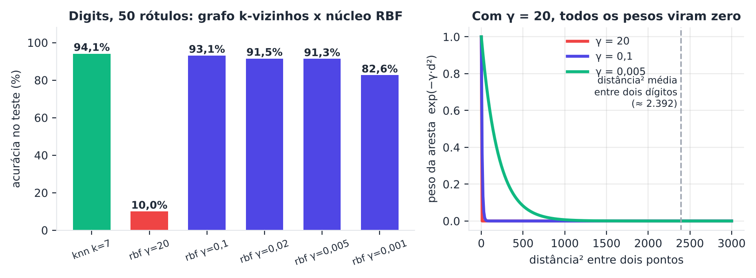
Figura 8.7 — À esquerda, acurácia por tipo de grafo. À direita, o peso das arestas do kernel RBF conforme a distância, para três valores de gamma.
O resultado é dramático: com gamma=20, a acurácia é de 10,0%, o acaso em dez classes. A razão: a distância quadrada média entre dois dígitos é cerca de 2.392, e o peso exp(−20 × 2392) é praticamente zero. O grafo fica sem arestas, e nenhum rótulo se propaga. Com gamma = 0,1, a acurácia é de 93,1%.
Atenção: o valor padrão pode falhar em silêncio
O LabelSpreading(kernel="rbf") com gamma padrão não avisa quando o grafo fica sem arestas úteis. Você apenas obtém um resultado ruim. Padronize os atributos ou ajuste gamma ao tamanho das distâncias dos seus dados, e prefira kernel="knn", que é invariante à escala das distâncias.

8.6 Rótulos errados: surpresa
O Label Spreading foi pensado para tolerar rótulos errados: como os rotulados podem mudar, um rótulo errado pode ser corrigido pelos vizinhos. Vamos testar, com 100 rótulos, uma fração dos quais está errada.
PYTHON
import numpy as np
from sklearn.datasets import load_digits
from sklearn.model_selection import train_test_split
from sklearn.semi_supervised import LabelSpreading, LabelPropagation

X, y = load_digits(return_X_y=True)
X_tr, X_te, y_tr, y_te = train_test_split(X, y, test_size=0.3, stratify=y, random_state=0)
print("100 rótulos, com uma fração errada; 10 sorteios; acurácia no teste")
print("rótulos errados | Label Propagation | Label Spreading (alpha 0,2) | Label Spreading (alpha 0,8)")
for ruido in [0.0, 0.1, 0.2, 0.3]:
acc = {"lp": [], "ls2": [], "ls8": []}
for s in range(10):
r = np.random.RandomState(s); idx = np.concatenate([r.choice(np.where(y_tr == d)[0], 10, replace=False) for d in range(10)])
ruim = y_tr[idx].copy(); t = r.rand(len(idx)) < ruido; ruim[t] = (ruim[t] + r.randint(1, 10, t.sum())) % 10
yp = np.full(len(y_tr), -1); yp[idx] = ruim
acc["lp"].append(LabelPropagation(kernel="knn", n_neighbors=7, max_iter=1000).fit(X_tr, yp).score(X_te, y_te))
acc["ls2"].append(LabelSpreading(kernel="knn", n_neighbors=7, alpha=0.2, max_iter=200).fit(X_tr, yp).score(X_te, y_te))
acc["ls8"].append(LabelSpreading(kernel="knn", n_neighbors=7, alpha=0.8, max_iter=200).fit(X_tr, yp).score(X_te, y_te))
print(f"{100 * ruido:14.0f}% | {100 * np.mean(acc['lp']):16.1f}% | {100 * np.mean(acc['ls2']):26.1f}% | {100 * np.mean(acc['ls8']):.1f}%")

SAÍDA
100 rótulos, com uma fração errada; 10 sorteios; acurácia no teste
rótulos errados | Label Propagation | Label Spreading (alpha 0,2) | Label Spreading (alpha 0,8)
0% | 96.1% | 96.0% | 95.9%
10% | 91.3% | 89.2% | 90.5%
20% | 85.9% | 81.8% | 84.5%
30% | 81.3% | 75.9% | 79.9%

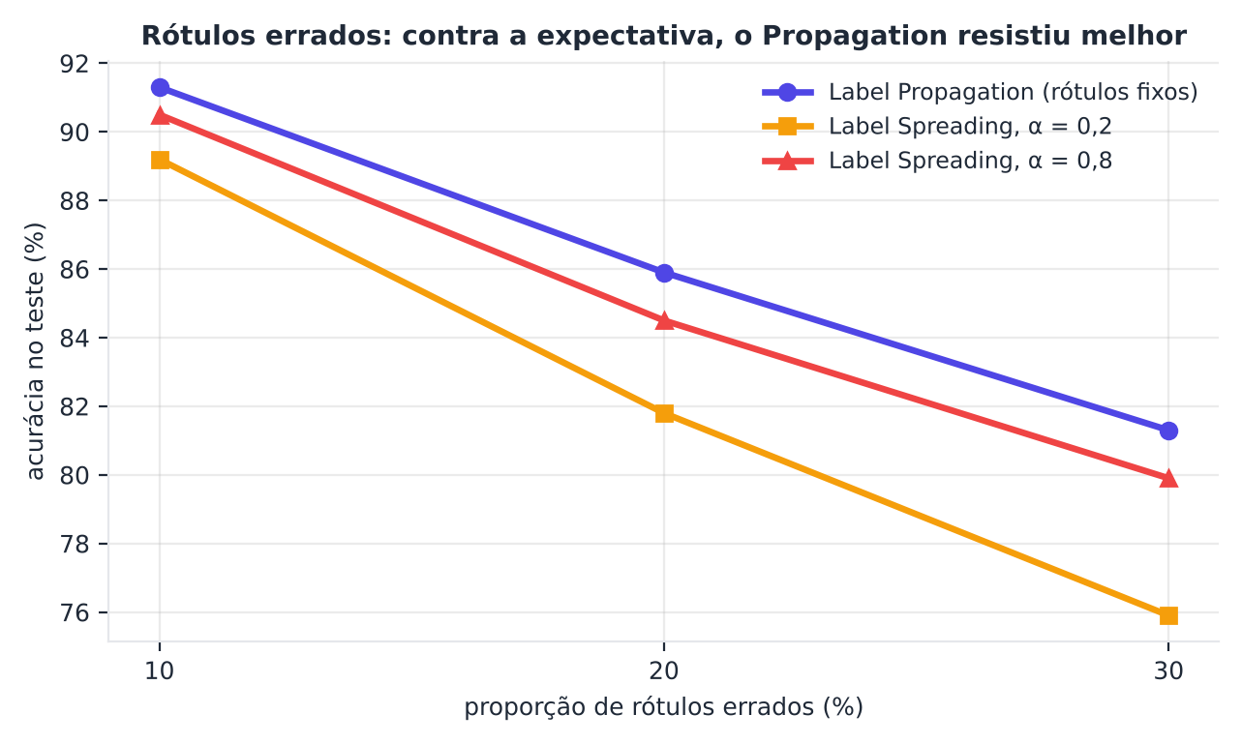
Figura 8.8 — Acurácia no teste com uma fração de rótulos errados, para o Label Propagation e para o Label Spreading com dois valores de alpha.
Contra a expectativa, o Label Propagation (rótulos fixos) foi ligeiramente melhor: com 20% de rótulos errados, 85,9% contra 81,8% (Spreading, α = 0,2) e 84,5% (α = 0,8). A diferença é pequena e o Spreading com α = 0,8 fica próximo. A explicação mais provável é que, com α = 0,2, o Spreading dá peso grande ao rótulo original (1 − α = 0,8), inclusive ao errado. Com α maior, ele passa a confiar mais nos vizinhos e se aproxima do Propagation.
A lição prática: não suponha que a variante "robusta" é melhor. Teste com o seu nível de ruído, e lembre-se de que os rótulos errados continuam sendo o maior problema: com 30% de erro, todos os métodos caem para cerca de 76% a 81%, contra 96% sem ruído.

8.7 Um conjunto maior: MNIST
O Digits é pequeno. Vamos usar o MNIST, um clássico com imagens 28×28 de dígitos manuscritos (784 atributos). Usamos 10.000 imagens no treino, das quais apenas 100 têm rótulo (10 por dígito), e avaliamos em 10.000 imagens de teste. Os dados são baixados de um espelho público do MNIST.
PYTHON
import os, gzip, pickle, time, urllib.request
import numpy as np
from sklearn.decomposition import PCA
from sklearn.linear_model import LogisticRegression
from sklearn.neighbors import KNeighborsClassifier
from sklearn.semi_supervised import LabelSpreading

def baixar(url, destino):
os.makedirs(os.path.dirname(destino), exist_ok=True)
if not os.path.exists(destino): urllib.request.urlretrieve(url, destino)
return destino

arq = baixar("https://raw.githubusercontent.com/mnielsen/neural-networks-and-deep-learning/master/data/mnist.pkl.gz", "dados/mnist.pkl.gz") # espelho do MNIST
(Xa, ya), _, (Xt, yt) = pickle.load(gzip.open(arq), encoding="latin1")
rng = np.random.RandomState(0); sub = rng.choice(len(Xa), 10000, replace=False)
X, y = Xa[sub], ya[sub] # 10.000 imagens para o treino (a maioria sem rótulo)
print("treino:", X.shape, "| teste:", Xt.shape, "| rótulos usados: 100 (10 por dígito)")

def rodar(Z, Zt, s, k=10, alpha=0.2):
r = np.random.RandomState(s); idx = np.concatenate([r.choice(np.where(y == d)[0], 10, replace=False) for d in range(10)])
yp = np.full(len(y), -1); yp[idx] = y[idx]
ls = LabelSpreading(kernel="knn", n_neighbors=k, alpha=alpha, max_iter=100).fit(Z, yp)
sem = yp == -1
return (LogisticRegression(max_iter=3000).fit(Z[idx], y[idx]).score(Zt, yt), KNeighborsClassifier(1).fit(Z[idx], y[idx]).score(Zt, yt),
np.mean(ls.transduction_[sem] == y[sem]), ls.score(Zt, yt))

print("\ndimensões | regressão logística | 1-vizinho (só rotulados) | LS nos sem rótulo (transdutivo) | LS no teste (indutivo) | tempo (s)")
for nome, dim in [("784 (pixels)", None), ("PCA 50", 50), ("PCA 20", 20), ("PCA 10", 10)]:
t = time.time()
if dim: p = PCA(dim, random_state=0).fit(X); Z, Zt = p.transform(X), p.transform(Xt)
else: Z, Zt = X, Xt
res = np.array([rodar(Z, Zt, s) for s in range(3)])
m = 100 * res.mean(axis=0)
print(f"{nome:12s} | {m[0]:18.1f}% | {m[1]:23.1f}% | {m[2]:30.1f}% | {m[3]:21.1f}% | {(time.time() - t) / 3:.1f}")

SAÍDA
treino: (10000, 784) | teste: (10000, 784) | rótulos usados: 100 (10 por dígito)

dimensões | regressão logística | 1-vizinho (só rotulados) | LS nos sem rótulo (transdutivo) | LS no teste (ind…
784 (pixels) | 76.8% | 73.2% | 80.1% | …
PCA 50 | 76.7% | 75.2% | 81.8% | …
PCA 20 | 75.9% | 76.2% | 80.5% | …
PCA 10 | 70.6% | 71.2% | 72.2% | …

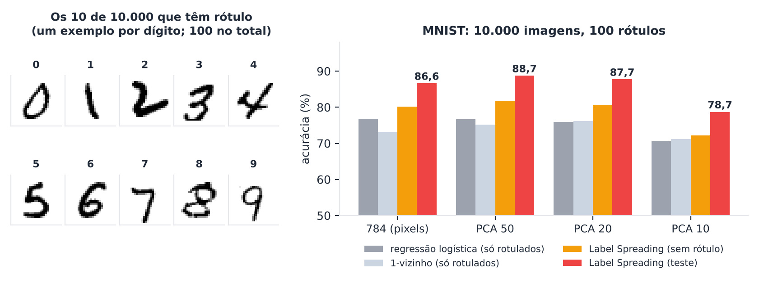
Figura 8.9 — À esquerda, exemplos de dígitos do MNIST. À direita, a acurácia dos quatro métodos conforme a representação (pixels ou componentes principais).
Os resultados:
- Com PCA de 50 componentes, o Label Spreading chega a 88,7% no teste, contra 76,7% da regressão logística e 75,2% do 1-vizinho, ambos só com os 100 rotulados. Um ganho de cerca de 12 pontos percentuais.
- A representação importa. Com PCA de 10 componentes, todos os métodos pioram (78,7% no teste). Com 20 ou 50, são parecidos. O grafo é construído com distâncias, e uma boa representação deixa mais vizinhos da mesma classe.
- A acurácia do Label Spreading nos exemplos sem rótulo do treino (visão transdutiva, 81,8% com PCA 50) é menor que a no teste (visão indutiva, 88,7%). O predict do scikit-learn suaviza o resultado ao consultar vários vizinhos do grafo de treino. Reporte sempre qual visão você usa (Capítulo 3).

8.8 Como usar bem
- Padronize os atributos ou use PCA antes de construir o grafo.
- Prefira o kernel knn com k entre 7 e 15 como ponto de partida. Confira que o grafo é conexo.
- Alpha entre 0,2 e 0,8 para o Label Spreading. Teste.
- Escala: o RBF é denso (n² memória). O knn é esparso e funciona com milhares de exemplos (como os 10.000 do MNIST, em poucos segundos). Para milhões de exemplos, use grafos aproximados de vizinhos.
- Representação: vale a pena aprender uma boa representação (PCA, ou as redes dos Capítulos 12 e 13) e só então construir o grafo.
- Pontes: examine a pureza das arestas quando houver rótulos de validação. Muitas pontes sugerem reduzir k ou melhorar a representação.
- Compare com a referência, como sempre.

No seu dia a dia
As recomendações de "pessoas que você talvez conheça" nas redes sociais usam ideias de grafos: se muitos dos seus amigos conhecem alguém, essa pessoa provavelmente está perto de você na rede. O mesmo vale para recomendar produtos a partir de poucas avaliações: o gosto "escorre" pelos usuários parecidos.

8.9 Das propagações às redes neurais de grafos
O Label Propagation não tem parâmetros a aprender: só o grafo e os rótulos importam. Uma evolução é usar uma rede neural que combina, em cada nó, os atributos dos vizinhos com pesos aprendidos. São as redes neurais de grafos (GNN, do inglês graph neural networks). Kipf e Welling (2017) propuseram a rede convolucional de grafos (GCN) para classificação semissupervisionada de nós: ela treina apenas com os nós rotulados, mas o grafo inclui todos.
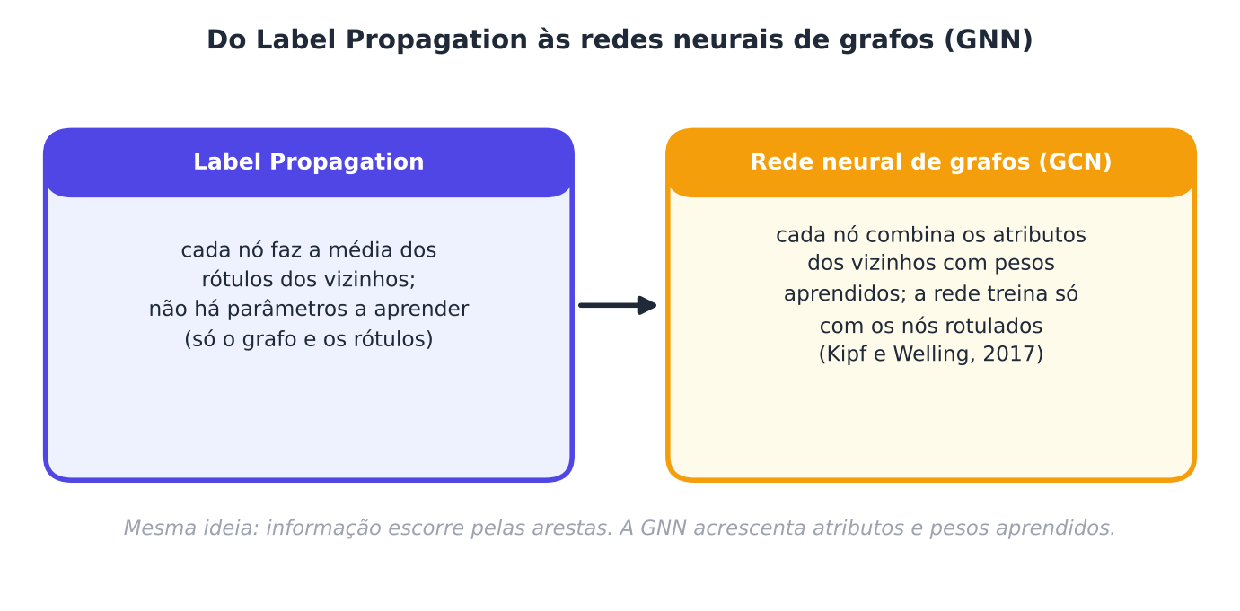
Figura 8.10 — Do Label Propagation às redes neurais de grafos.
Não estudaremos as GNN em detalhe, mas a intuição é a mesma deste capítulo: a informação escorre pelas arestas. A GNN acrescenta atributos e pesos aprendidos, e é o método de escolha quando os dados já formam um grafo (redes sociais, moléculas, citações).

8.10 Resumo do capítulo
MEMORIZE O que você precisa levar deste capítulo
- Grafo: exemplos são nós, e arestas ligam exemplos parecidos. Constrói-se com k vizinhos (esparso) ou com kernel RBF (denso).
- Label Propagation: cada nó recebe a média dos vizinhos, e os rótulos conhecidos ficam fixos. Label Spreading: matriz normalizada, rótulos que podem mudar, controlados por alpha.
- Com 4 rótulos, a propagação chegou a 100% nas duas luas; nossa implementação coincide com a do scikit-learn.
- O grafo decide: poucos vizinhos desconectam (k = 3: 53,3%), muitos criam pontes (k = 50: 90,9%). O melhor aqui foi k = 10 (94,0%).
- O RBF com gamma padrão (20) deu 10% no Digits, porque todos os pesos viraram zero. Padronize ou prefira o knn.
- Contra a expectativa, o Propagation resistiu um pouco melhor que o Spreading a rótulos errados.
- No MNIST (100 rótulos entre 10.000), o Label Spreading chegou a 88,7%, contra 76,7% da regressão logística.
- A representação (PCA) afeta o grafo e, portanto, o resultado.

No próximo capítulo, começamos a Parte III: as redes neurais e os métodos que as combinam com dados sem rótulo.

8.11 Para ler mais
- Zhu, Ghahramani e Lafferty (2003): campos gaussianos e funções harmônicas (a propagação de rótulos).
- Zhou et al. (2003): o Label Spreading e a "consistência local e global".
- Belkin, Niyogi e Sindhwani (2006): regularização de variedade, a base teórica geral.
- Kipf e Welling (2017): redes convolucionais de grafos.

Exercícios de múltipla escolha
Escolha uma alternativa em cada questão. O gabarito está no Apêndice A.
Questão 1. Nos métodos baseados em grafos, cada exemplo (com ou sem rótulo) é:
a) um nó do grafo.
b) um peso.
c) uma classe.
d) uma aresta.
Questão 2. Uma aresta do grafo liga:
a) treino e teste.
b) dois exemplos parecidos.
c) dois atributos.
d) dois rótulos.
Questão 3. No grafo de k vizinhos (kernel "knn"), cada exemplo se liga:
a) aos seus k vizinhos mais próximos.
b) a nenhum exemplo.
c) apenas aos rotulados.
d) a todos os outros exemplos.
Questão 4. No kernel RBF, o peso da aresta entre dois exemplos é:
a) o número de vizinhos.
b) a diferença de rótulos.
c) sempre 1.
d) exp(-gamma vezes a distância ao quadrado).
Questão 5. Qual grafo é denso (n² arestas)?
a) O de k vizinhos.
b) Nenhum dos dois.
c) O que não tem pesos.
d) O do kernel RBF.
Questão 6. Um problema de usar poucos vizinhos é:
a) o grafo ficar denso demais.
b) os rótulos serem sempre errados.
c) o grafo poder se desconectar em pedaços.
d) o tempo de cálculo explodir.
Questão 7. Um problema de usar muitos vizinhos é:
a) alterar os rótulos verdadeiros.
b) impedir o uso de rótulos.
c) desconectar o grafo.
d) criar pontes entre classes diferentes.
Questão 8. No Label Propagation, a cada passo cada nó:
a) recebe a média dos rótulos dos vizinhos.
b) copia o rótulo do nó mais distante.
c) apaga seu rótulo.
d) escolhe um rótulo aleatório.
Questão 9. O "clamping" no Label Propagation significa:
a) o grafo é normalizado.
b) os rótulos conhecidos nunca mudam durante a propagação.
c) os vizinhos são trocados.
d) todos os rótulos são apagados.
Questão 10. A matriz de transição P é obtida:
a) apagando as arestas.
b) multiplicando os rótulos.
c) normalizando as linhas da matriz de pesos para somarem 1.
d) somando todos os pesos.
Questão 11. Segundo Zhu, Ghahramani e Lafferty (2003), a solução da propagação é:
a) a média global dos rótulos.
b) igual ao rótulo do nó mais próximo.
c) sempre aleatória.
d) uma função harmônica: o valor de cada nó é a média dos valores dos vizinhos.
Questão 12. No experimento das duas luas com 4 rótulos, a propagação do zero chegou a:
a) 0%.
b) 100% de acurácia em cerca de 20 passos.
c) 70% e parou.
d) 50%.
Questão 13. A implementação própria da propagação, comparada com a do scikit-learn:
a) discordou em metade.
b) foi muito pior.
c) coincidiu em 100% dos rótulos.
d) não pôde ser comparada.
Questão 14. O Label Spreading difere do Propagation porque:
a) não usa grafos.
b) normaliza a matriz e deixa os rótulos conhecidos mudarem, controlados pelo alpha.
c) elimina o parâmetro de vizinhos.
d) só aceita dois rótulos.
Questão 15. Na atualização do Label Spreading, o parâmetro alpha controla:
a) o equilíbrio entre a opinião dos vizinhos e o rótulo original.
b) o número de iterações obrigatoriamente.
c) a quantidade de rótulos.
d) o número de classes.
Questão 16. A matriz S do Label Spreading é:
a) a matriz de rótulos.
b) a matriz de distâncias brutas.
c) a matriz de pesos normalizada, D^(-1/2) W D^(-1/2).
d) a matriz identidade.
Questão 17. No Digits com 50 rótulos, com k = 3, o grafo tinha:
a) 100 componentes.
b) apenas 1 componente e acurácia de 94%.
c) nenhuma aresta.
d) 3 componentes conexos, e a acurácia foi de 53,3%.
Questão 18. Com k = 50 no Digits, a pureza das arestas foi de:
a) 99%.
b) 50%.
c) 78,9%, e a acurácia caiu para 90,9%.
d) 100%.
Questão 19. O melhor valor de k no experimento do Digits (50 rótulos) foi:
a) 25, com 92,9%.
b) 10, com 94,0%.
c) 50, com 90,9%.
d) 3, com 53,3%.
Questão 20. O que é a pureza das arestas?
a) A fração de nós rotulados.
b) O peso médio das arestas.
c) A fração das arestas que ligam exemplos da mesma classe.
d) O número de arestas.
Questão 21. Na tabela de alpha e k, o pior resultado (86,9%) ocorreu com:
a) k = 10 e alpha = 0,5.
b) k = 7 e alpha = 0,2.
c) k = 15 e alpha = 0,8.
d) k = 5 e alpha = 0,05.
Questão 22. O valor padrão do kernel no LabelSpreading do scikit-learn é:
a) linear.
b) polinomial.
c) knn, com k = 7.
d) rbf, com gamma = 20.
Questão 23. No Digits, o kernel RBF com gamma = 20 obteve acurácia de:
a) 50%.
b) 94%.
c) 10,0%, o acaso em dez classes.
d) 100%.
Questão 24. Por que o RBF com gamma = 20 falhou no Digits?
a) O RBF não funciona com imagens.
b) A distância quadrada média (cerca de 2.392) torna exp(-20 x d²) praticamente zero.
c) Faltavam rótulos.
d) O Digits tem poucos exemplos.
Questão 25. Qual dos kernels é invariante à escala das distâncias?
a) Nenhum.
b) O RBF.
c) Ambos, sempre.
d) O knn, que só usa a ordem dos vizinhos.
Questão 26. No experimento de rótulos errados, com 20% de erro, qual método teve a melhor acurácia?
a) Os três empataram.
b) Label Spreading com alpha 0,2 (81,8%).
c) Label Spreading com alpha 0,8 (84,5%).
d) Label Propagation (85,9%).
Questão 27. No MNIST (100 rótulos entre 10.000), com PCA de 50 componentes, o Label Spreading no teste obteve:
a) 50%.
b) 99%.
c) 88,7%, contra 76,7% da regressão logística.
d) o mesmo da regressão logística.
Questão 28. A acurácia do Label Spreading nos exemplos sem rótulo do treino (81,8%) foi menor que no teste (88,7%) porque:
a) o grafo é diferente.
b) os rótulos estavam errados.
c) o teste é sempre mais fácil.
d) o predict suaviza o resultado ao consultar vários vizinhos do grafo de treino.
Questão 29. As redes neurais de grafos (GNN) se parecem com o Label Propagation porque:
a) dispensam os rótulos.
b) são iguais ao k vizinhos.
c) não usam grafos.
d) a informação escorre pelas arestas, mas a GNN usa atributos e pesos aprendidos.
Questão 30. O que acontece com um pedaço do grafo que não contém nenhum exemplo rotulado?
a) Ele é eliminado automaticamente.
b) Ele não recebe informação de rótulos e fica sem classificação confiável.
c) Ele passa a ser rotulado pelo teste.
d) Ele recebe o rótulo mais comum do grafo.

Exercícios discursivos
Responda com suas palavras, em poucas linhas. Compare depois com a resposta-modelo do Apêndice A.
1. Explique, com a analogia do boato, como os rótulos se propagam em um grafo.
2. Descreva duas formas de construir o grafo (k vizinhos e RBF) e compare-as.
3. Explique as armadilhas de usar poucos e muitos vizinhos no grafo.
4. Descreva o algoritmo do Label Propagation, incluindo o clamping.
5. Descreva o Label Spreading e explique o papel do alpha.
6. Qual a diferença entre a matriz de transição P e a matriz normalizada S?
7. Interprete a evolução da acurácia da propagação nas duas luas (58%, 69%, 82%, 92%, 100%).
8. Explique o resultado com k = 3 no Digits e o que ele ensina sobre conectividade.
9. Por que um grafo precisa ser conexo e puro ao mesmo tempo, e como k equilibra isso?
10. Interprete a tabela de alpha e k (região boa e pontos fracos).
11. Explique por que o kernel RBF com gamma padrão deu 10% no Digits e como corrigir.
12. Por que o kernel knn é mais seguro que o RBF em relação à escala dos dados?
13. Interprete o experimento de rótulos errados e discuta a expectativa sobre o Label Spreading.
14. Descreva o experimento com o MNIST e seus principais resultados.
15. Por que a representação (PCA) afetou o resultado do Label Spreading no MNIST?
16. Diferencie a acurácia transdutiva e a indutiva do Label Spreading e relate o que se viu no MNIST.
17. Liste boas práticas para usar o Label Spreading.
18. Qual a relação entre o Label Propagation e as redes neurais de grafos?
19. Em que situações os métodos de grafos são uma boa escolha e quando devem ser evitados?
20. Planeje um experimento para escolher k e alpha em um problema seu com poucos rótulos.

Exercícios práticos em Python (scikit-learn)
Resolva os exercícios no seu computador (ou no Google Colab). Eles usam conjuntos de dados da UCI que já vêm no scikit-learn ou dados simulados. Tente resolver antes de consultar a solução, no Apêndice D. As saídas apresentadas lá foram obtidas com as versões de bibliotecas mostradas na seção 1.12.

Exercício 1 — Construindo o grafo: componentes e pureza no Iris e no Wine
NÍVEL: BÁSICO
Com os atributos padronizados, construa o grafo de k vizinhos (kneighbors_graph, simetrizado) do Iris e do Wine para k = 2, 3, 5 e 10. Para cada caso, mostre o número de componentes conexos (scipy.sparse.csgraph.connected_components) e a pureza das arestas (fração das arestas que ligam exemplos da mesma classe).
Pergunta: qual k você escolheria para cada base? Por quê?

Exercício 2 — Propagation e Spreading no Wine
NÍVEL: INTERMEDIÁRIO
No Wine (padronizado), com 12 rótulos (4 por classe) e 20 sorteios, compare no teste: a regressão logística só com os rotulados; LabelPropagation(kernel="knn", n_neighbors=7); e LabelSpreading(kernel="knn", n_neighbors=7, alpha=0.2). Os métodos de grafos devem receber todos os exemplos de treino (com -1 nos sem rótulo).
Pergunta: os métodos de grafos superaram a referência? O Propagation e o Spreading se comportaram de modo parecido?

Exercício 3 — Pureza, conectividade e acurácia no Breast Cancer
NÍVEL: INTERMEDIÁRIO
No Breast Cancer (padronizado), para k = 3, 5, 10, 20 e 50, calcule o número de componentes, a pureza das arestas do grafo de treino e a acurácia do LabelSpreading (knn, alpha 0,2) com 20 rótulos (10 por classe) em 10 sorteios.
Pergunta: a pureza das arestas prevê a acurácia?

Exercício 4 — O gamma do kernel RBF depois de padronizar
NÍVEL: INTERMEDIÁRIO
No Breast Cancer padronizado, com 20 rótulos e 10 sorteios, compare o LabelSpreading com kernel RBF para gamma = 0,001, 0,01, 0,03, 0,1, 1 e 20 (alpha 0,2, max_iter=100) e com kernel knn (k = 10). Mostre também a distância quadrada média entre dois exemplos.
Pergunta: o valor padrão (gamma = 20) funciona depois da padronização? Qual gamma é adequado, dada a distância média?

Exercício 5 — Abster-se quando a confiança é baixa
NÍVEL: AVANÇADO
O Label Spreading guarda, em label_distributions_, a "mistura de classes" de cada exemplo. Use a probabilidade máxima como confiança. No Digits, com 50 rótulos (10 sorteios), calcule a acurácia no teste (usando predict_proba) apenas para os exemplos de teste com confiança acima de limiares que cubram 100%, 80%, 60% e 40% do teste (ordenando por confiança).
Pergunta: o que acontece com a acurácia quando o sistema "se abstém" dos casos duvidosos? Como isso ajudaria em um uso real?
SAIBA MAIS Para ir além: bases públicas da UCI e do Kaggle
- UCI: Optical Recognition of Handwritten Digits, Wine, Breast Cancer Wisconsin, Statlog (Landsat Satellite) e Letter Recognition.
- Kaggle: Digit Recognizer e Fashion-MNIST.
Estes conjuntos não foram usados nem testados nos códigos do livro. Confira, nos sites, a descrição, a licença e as colunas antes de usá-los.

Projeto integrador do capítulo

Rotulando roupas com 100 rótulos: um painel no Fashion-MNIST
Fonte dos dados. Fashion-MNIST (Zalando Research; também no Kaggle), 70.000 imagens 28×28 de 10 tipos de peças de roupa. O código baixa os arquivos de um espelho público.
Contexto. Uma loja online quer classificar milhares de fotos de peças, mas só pode pagar para rotular 100. Você deve avaliar se o Label Spreading ajuda, em quais categorias e com que representação.
Tarefas.
- Use 10.000 imagens de treino (sorteadas com random_state=0) e as 10.000 de teste. Sorteie 100 rótulos (10 por classe). Use 3 sorteios.
- Compare, no teste: regressão logística e 1-vizinho só com os rotulados, e LabelSpreading (knn, k = 10, alpha = 0,2), nas representações: pixels (784), PCA de 50 e PCA de 20 componentes.
- Para o melhor caso, calcule a acurácia por categoria da regressão logística e do Label Spreading no teste.
- Escreva uma recomendação (8 a 10 linhas): o Label Spreading compensa? Em quais categorias ajuda ou atrapalha? Que representação você usaria?

Entregáveis. Código, tabelas e recomendação.
A solução de referência está no Apêndice E.

PARTE III

Parte III — Métodos Modernos com Aprendizado Profundo
Como redes neurais aproveitam dados sem rótulo: regularização por consistência, pseudo-rótulos modernos, aprendizado contrastivo e modelos generativos profundos.
Nesta parte:
- Cap. 9 — Redes Neurais Essenciais para Quem Tem Poucos Rótulos
- Cap. 10 — Regularização por Consistência: Π-model, Mean Teacher e UDA
- Cap. 11 — Pseudo-rótulos Modernos: Pseudo-Label, MixMatch e FixMatch
- Cap. 12 — Aprendizado Auto-supervisionado e Contrastivo
- Cap. 13 — Modelos Generativos Profundos: VAE e GAN



Capítulo 9 — Redes Neurais Essenciais para Quem Tem Poucos Rótulos
OBJETIVOS DE APRENDIZAGEM
Ao final deste capítulo você será capaz de:
- Explicar o que é um neurônio artificial, uma camada e uma rede neural, sem fórmulas desnecessárias.
- Descrever como uma rede aprende (perda, gradiente, retropropagação, taxa de aprendizado, épocas).
- Entender, de modo intuitivo, a convolução e o pooling de uma rede convolucional (CNN).
- Treinar uma CNN em PyTorch e usar o scikit-learn para redes pequenas.
- Medir o sobreajuste quando há poucos rótulos e o efeito do aumento de dados.
- Estabelecer a referência supervisionada forte que os métodos dos próximos capítulos terão de superar.

9.1 Uma história para começar
Imagine uma fábrica que inspeciona peças numa linha de montagem. O primeiro inspetor só olha para as bordas: "tem uma linha reta aqui". O segundo recebe o relatório do primeiro e procura formas maiores: "duas linhas retas formam um canto". O terceiro combina cantos e curvas: "isto parece um 8". No fim da linha, alguém decide: "é um 8, com 93% de confiança".
Uma rede neural é exatamente isso: uma linha de montagem de pequenos "inspetores" em camadas, cada um usando o trabalho do anterior (Goodfellow; Bengio; Courville, 2016). O mais interessante é que ninguém programa o que cada inspetor procura. Eles aprendem sozinhos, ajustando números internos para errar menos nos exemplos rotulados (LeCun; Bengio; Hinton, 2015).
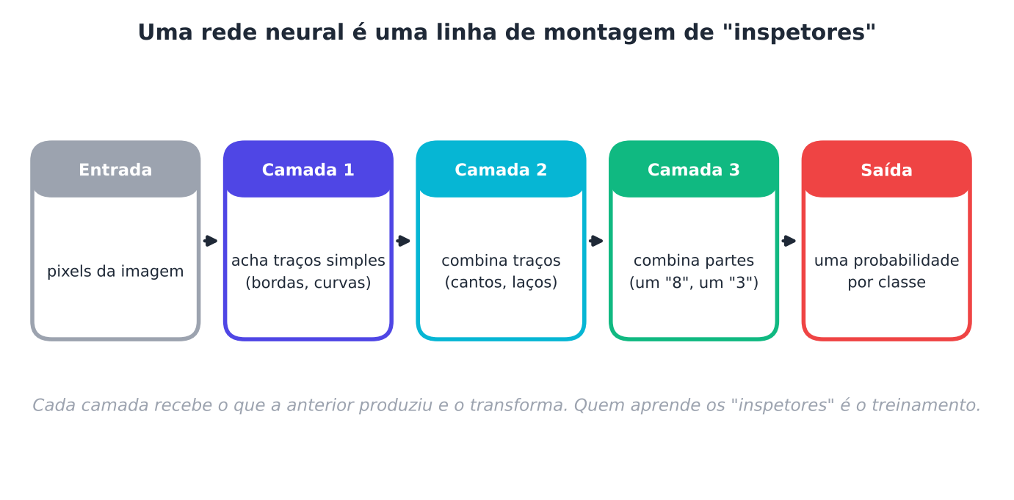
Figura 9.1 — Uma rede neural como linha de montagem: cada camada transforma o que recebe da anterior em algo mais abstrato.
Por que um livro de aprendizado semissupervisionado precisa de um capítulo sobre redes neurais? Por três motivos:
- os métodos mais fortes da atualidade (Capítulos 10 a 13) são feitos de redes neurais;
- redes têm milhares ou milhões de números para ajustar, e por isso sofrem muito quando há poucos rótulos. É aqui que o semissupervisionado brilha;
- para saber se um método novo ajuda, precisamos de uma referência supervisionada forte. Em redes, essa referência é bem mais exigente do que a regressão logística dos capítulos anteriores. Veremos isso no final.

Este capítulo é um curso expresso. Quem já conhece redes pode ir direto à Seção 9.7.

9.2 O neurônio artificial
O elemento básico é o neurônio artificial, uma conta bem simples:
- recebe alguns números de entrada (x₁, x₂, x₃);
- multiplica cada um por um peso (w₁, w₂, w₃), que diz o quanto aquela entrada importa;
- soma tudo e acrescenta um viés b (um empurrãozinho que desloca o resultado);
- passa o total por uma função de ativação f, que decide o que sai.

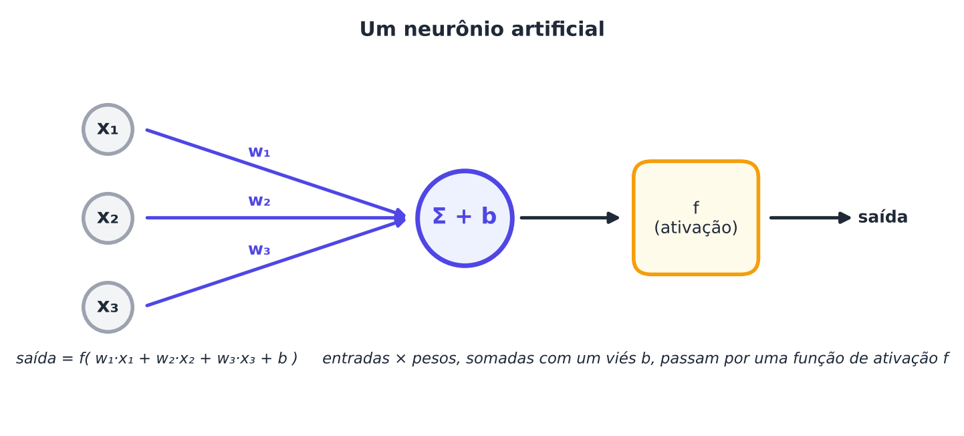
Figura 9.2 — O neurônio artificial: entradas multiplicadas por pesos, somadas com um viés e transformadas por uma função de ativação.
Sem a função de ativação, empilhar neurônios seria inútil, porque somas de somas continuam sendo uma soma (uma reta, no fundo). A ativação introduz a não linearidade, o que permite à rede desenhar fronteiras curvas. Três escolhas clássicas:
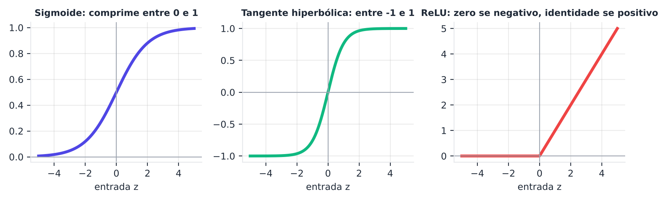
Figura 9.3 — Três funções de ativação. A ReLU (Nair; Hinton, 2010) é a mais usada nas camadas escondidas hoje, por ser simples e treinar bem.
- Sigmoide: comprime qualquer número entre 0 e 1 (útil para probabilidades);
- Tangente hiperbólica: comprime entre −1 e 1;
- ReLU (do inglês rectified linear unit): devolve zero se a entrada for negativa e a própria entrada se for positiva.

Memorize
Um neurônio é uma soma ponderada seguida de uma não linearidade. Os pesos e o viés são os números que a rede aprende.

9.3 Camadas, redes e a saída
Um conjunto de neurônios que olham as mesmas entradas forma uma camada. Empilhando camadas, obtemos uma rede:
- a camada de entrada recebe os atributos (por exemplo, os 784 pixels de uma imagem 28×28);
- as camadas escondidas (assim chamadas porque não vemos o que elas guardam) transformam a informação;
- a camada de saída tem um neurônio por classe.

Na saída usa-se a função softmax, que converte as pontuações das classes em probabilidades que somam 1. Por exemplo, as pontuações (2, 1, 0) viram, aproximadamente, probabilidades de 66%, 24% e 10%. Uma rede só com camadas totalmente conectadas (todo neurônio liga a todos da camada anterior) chama-se perceptron de múltiplas camadas (MLP, do inglês multilayer perceptron).
O número de pesos cresce rápido. Uma MLP para imagens 28×28, com uma camada escondida de 128 neurônios e 10 saídas, tem 784 × 128 + 128 + 128 × 10 + 10 = 101.770 números para ajustar. Compare com os 100 rótulos do nosso experimento principal: há mil vezes mais números do que exemplos!

9.4 Como a rede aprende
Aprender é ajustar os pesos para errar menos. O processo tem quatro ideias.
1. Perda. É um número que mede o erro da rede. Para classificação, usa-se a entropia cruzada: ela é pequena quando a rede dá alta probabilidade à classe certa e grande quando dá baixa. Treinar é reduzir a perda.
2. Gradiente. Imagine-se numa montanha com neblina, querendo chegar ao vale. Você sente a inclinação do chão sob os pés e dá um passo morro abaixo. O gradiente é essa inclinação: ele diz, para cada peso, em que direção a perda sobe mais rápido. Andamos no sentido oposto.
3. Retropropagação. Como obter o gradiente de milhares de pesos? A retropropagação (do inglês backpropagation; Rumelhart; Hinton; Williams, 1986) usa a regra da cadeia do cálculo para propagar o erro da saída de volta até a entrada, atribuindo a cada peso a sua parcela de "culpa". No PyTorch, uma única chamada, loss.backward(), faz isso.
4. Taxa de aprendizado. É o tamanho do passo. Passos pequenos demais deixam o treino lento; grandes demais fazem a rede oscilar e não chegar ao vale.
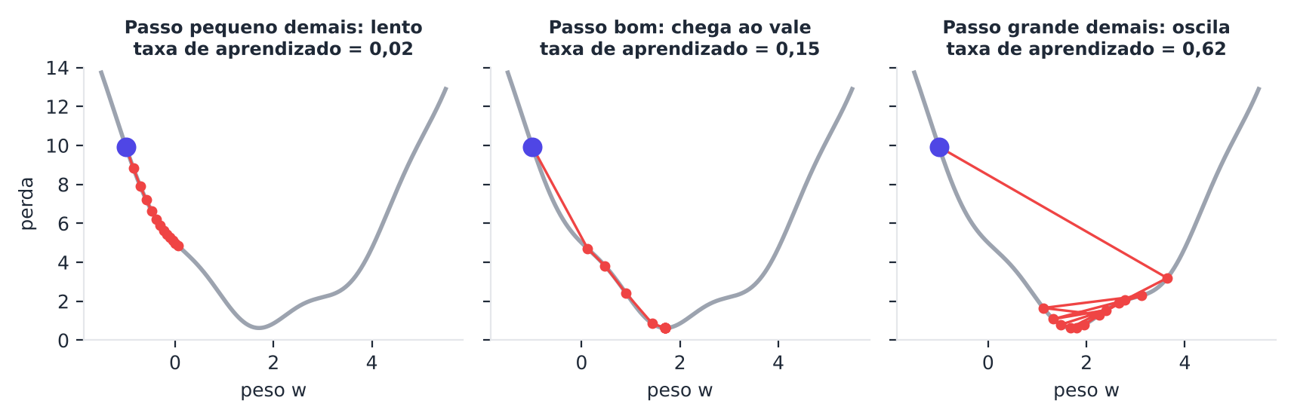
Figura 9.4 — O mesmo "vale" percorrido com três taxas de aprendizado.
Na prática, usamos o Adam (Kingma; Ba, 2015), uma variante que ajusta o passo de cada peso automaticamente e funciona bem com uma taxa de aprendizado em torno de 0,001.
Alguns termos de rotina:
- Lote (batch): o grupo de exemplos usado em cada passo. Em vez de olhar todos os dados a cada passo, olhamos 32, por exemplo;
- Época: uma passada completa por todos os exemplos de treino;
- Sobreajuste (overfitting): a rede decora o treino e erra em dados novos. Como já vimos, é o grande inimigo de quem tem poucos rótulos;
- Dropout (Srivastava et al., 2014): durante o treino, desliga neurônios ao acaso (por exemplo, 30%), o que impede a rede de depender demais de poucos deles;
- Regularização L2 (weight decay): penaliza pesos grandes. No scikit-learn, é o parâmetro alpha.

9.5 Redes convolucionais: olhar por janelinhas
Uma imagem de 28×28 tem 784 pixels. Tratá-los como 784 números independentes, como faz a MLP, desperdiça uma informação óbvia: pixels vizinhos formam padrões, e um "7" continua sendo um "7" se ele estiver um pouco mais à esquerda.
A rede convolucional (CNN, do inglês convolutional neural network; LeCun et al., 1998) resolve isso com dois ingredientes:
- Convolução: uma pequena janela (um filtro, por exemplo de 3×3 pixels) desliza por toda a imagem. Em cada posição, calcula uma soma ponderada. O resultado é um mapa de atributos que indica onde aquele padrão aparece. O mesmo filtro é usado na imagem inteira, então há bem menos pesos a aprender. Os valores do filtro são aprendidos no treino. Na figura abaixo, usamos dois filtros clássicos, escolhidos à mão, só para ilustrar;
- Pooling: resume cada janelinha pelo seu maior valor (max pooling). Isso reduz o tamanho do mapa e deixa a rede menos sensível a pequenos deslocamentos.

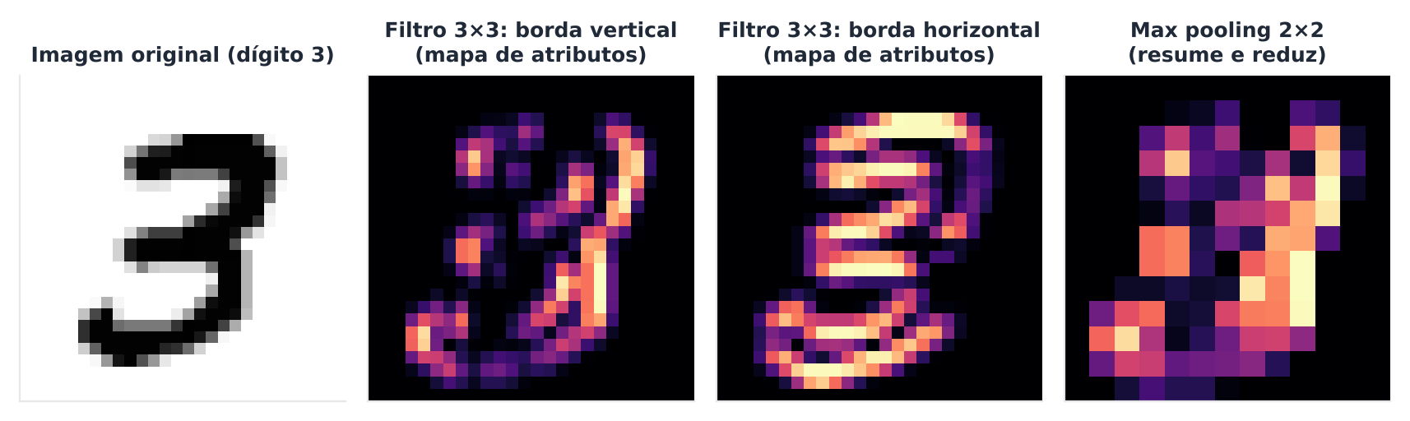
Figura 9.5 — Convolução em um dígito do MNIST: dois filtros de borda (feitos à mão) e o resultado do max pooling.
Uma CNN empilha várias convoluções e poolings e, no fim, algumas camadas totalmente conectadas. As primeiras camadas detectam bordas; as seguintes, partes; as últimas, objetos inteiros. É a "linha de montagem" da Figura 9.1.
Dica
CNNs são a escolha natural para imagens. Para texto, séries temporais e tabelas existem outras arquiteturas (e, no Capítulo 14, veremos que, para esses dados, muitas vezes é melhor representar os dados de outra forma).

9.6 PyTorch em dez minutos
Os experimentos deste e dos próximos capítulos usam o PyTorch (Paszke et al., 2019), uma biblioteca de aprendizado profundo. Três conceitos bastam:
- Tensor: um vetor ou matriz que pode ter várias dimensões, como uma lista de imagens com formato (N, 1, 28, 28) (N imagens, 1 canal, 28 linhas, 28 colunas);
- Módulo (nn.Module): uma peça da rede, com seus pesos. A CNN do livro é um módulo com duas convoluções e duas camadas densas;
- Laço de treino: em cada lote, (1) calcular a saída, (2) calcular a perda, (3) backward() para os gradientes, (4) step() para atualizar os pesos.

Para não repetir código, reunimos as peças comuns em um arquivo, utilidades.py, que todos os experimentos de aprendizado profundo do livro importam. Salve-o na mesma pasta dos seus scripts. Ele tem funções para baixar o MNIST e o Fashion-MNIST, sortear exemplos rotulados, a CNN, o aumento de dados e um treino supervisionado simples.
PYTHON
"""Utilidades usadas nos capítulos de aprendizado profundo (9 a 13). Salve este arquivo na mesma pasta dos outros códigos."""
import os, gzip, pickle, urllib.request
import numpy as np
import torch, torch.nn as nn, torch.nn.functional as F

torch.set_num_threads(4)

def baixar(url, destino):
os.makedirs(os.path.dirname(destino), exist_ok=True)
if not os.path.exists(destino): urllib.request.urlretrieve(url, destino)
return destino

def carregar_mnist():
"""MNIST (espelho público). Devolve tensores (N, 1, 28, 28) com valores de 0 a 1."""
arq = baixar("https://raw.githubusercontent.com/mnielsen/neural-networks-and-deep-learning/master/data/mnist.pkl.gz", "dados/mnist.pkl.gz")
(Xa, ya), _, (Xt, yt) = pickle.load(gzip.open(arq), encoding="latin1")
f = lambda X: torch.tensor(X, dtype=torch.float32).view(-1, 1, 28, 28)
return f(Xa), torch.tensor(ya), f(Xt), torch.tensor(yt)

def carregar_fashion():
"""Fashion-MNIST (espelho público). Mesmo formato do MNIST."""
R = "https://raw.githubusercontent.com/zalandoresearch/fashion-mnist/master/data/fashion/"
img = lambda n: np.frombuffer(gzip.open(baixar(R + n, "dados/fashion_" + n)).read(), np.uint8, offset=16).reshape(-1, 1, 28, 28) / 255.0
lab = lambda n: np.frombuffer(gzip.open(baixar(R + n, "dados/fashion_" + n)).read(), np.uint8, offset=8).astype(np.int64)
return (torch.tensor(img("train-images-idx3-ubyte.gz"), dtype=torch.float32), torch.tensor(lab("train-labels-idx1-ubyte.gz")),
torch.tensor(img("t10k-images-idx3-ubyte.gz"), dtype=torch.float32), torch.tensor(lab("t10k-labels-idx1-ubyte.gz")))

def sortear_rotulados(y, por_classe, semente):
"""Índices de 'por_classe' exemplos de cada classe."""
r = np.random.RandomState(semente); y = np.asarray(y)
return np.concatenate([r.choice(np.where(y == c)[0], por_classe, replace=False) for c in range(10)])

class CNN(nn.Module):
"""Rede convolucional pequena: 2 blocos de convolução + 2 camadas densas."""
def __init__(self, n_classes=10):
super().__init__()
self.c1 = nn.Conv2d(1, 32, 3, padding=1); self.c2 = nn.Conv2d(32, 64, 3, padding=1)
self.f1 = nn.Linear(64 * 7 * 7, 128); self.f2 = nn.Linear(128, n_classes); self.drop = nn.Dropout(0.3)
def atributos(self, x):
x = F.max_pool2d(F.relu(self.c1(x)), 2); x = F.max_pool2d(F.relu(self.c2(x)), 2)
return F.relu(self.f1(x.flatten(1)))
def forward(self, x): return self.f2(self.drop(self.atributos(x)))

def aumentar(x, rotacao=0.0, escala=0.0, deslocamento=0.0, apagar=0, ruido=0.0):
"""Aumento de dados vetorizado: rotação (graus), escala (fração), deslocamento (fração da imagem), 'apagar' = lado de um quadrado
apagado em posição aleatória (cutout) e ruído gaussiano. Cada imagem recebe sorteios próprios."""
n = x.shape[0]
ang = (torch.rand(n) * 2 - 1) * rotacao * np.pi / 180; esc = 1 + (torch.rand(n) * 2 - 1) * escala
dx, dy = (torch.rand(n) * 2 - 1) * deslocamento * 2, (torch.rand(n) * 2 - 1) * deslocamento * 2
th = torch.stack([torch.stack([torch.cos(ang) / esc, -torch.sin(ang) / esc, dx], 1), torch.stack([torch.sin(ang) / esc, torch.cos(ang) / esc, dy], 1)], 1)
x = F.grid_sample(x, F.affine_grid(th, x.shape, align_corners=False), padding_mode="zeros", align_corners=False)
if apagar > 0:
cx, cy = torch.randint(0, 28, (n,)), torch.randint(0, 28, (n,)); ii = torch.arange(28)
linhas = ((ii.view(1, 28) >= (cy - apagar // 2).view(n, 1)) & (ii.view(1, 28) < (cy + apagar // 2).view(n, 1)))
colunas = ((ii.view(1, 28) >= (cx - apagar // 2).view(n, 1)) & (ii.view(1, 28) < (cx + apagar // 2).view(n, 1)))
x = x * (~(linhas.view(n, 1, 28, 1) & colunas.view(n, 1, 1, 28))).float()
if ruido > 0: x = (x + ruido * torch.randn_like(x)).clamp(0, 1)
return x

def aumento_fraco(x): return aumentar(x, rotacao=0, escala=0.0, deslocamento=0.08)
def aumento_forte(x): return aumentar(x, rotacao=20, escala=0.2, deslocamento=0.15, apagar=10, ruido=0.1)

@torch.no_grad()
def acuracia(modelo, X, y, lote=2000):
modelo.eval(); ok = 0
for i in range(0, len(X), lote): ok += (modelo(X[i:i + lote]).argmax(1) == y[i:i + lote]).sum().item()
return ok / len(X)

def treinar_supervisionado(modelo, X, y, epocas=100, aug=None, lr=1e-3, lote=32, semente=0, X_teste=None, y_teste=None, relatar=()):
"""Treino supervisionado simples (só dados rotulados). Devolve o histórico (época, acurácia de treino, acurácia de teste) nas épocas pedidas."""
torch.manual_seed(semente); opt = torch.optim.Adam(modelo.parameters(), lr=lr); hist = []
for ep in range(1, epocas + 1):
modelo.train(); perm = torch.randperm(len(X))
for i in range(0, len(X), lote):
b = perm[i:i + lote]; xb = aug(X[b]) if aug else X[b]
opt.zero_grad(); F.cross_entropy(modelo(xb), y[b]).backward(); opt.step()
if ep in relatar: hist.append((ep, acuracia(modelo, X, y), acuracia(modelo, X_teste, y_teste)))
return hist

Dois detalhes importantes:
- a CNN tem cerca de 420 mil pesos (confira com sum(p.numel() for p in CNN().parameters())). Treinar isso com 100 rótulos é o "pior cenário" para o sobreajuste, e é de propósito;
- o aumento de dados (função aumentar) é vetorizado: cada imagem do lote recebe seus próprios sorteios de rotação, escala, deslocamento, apagamento de um quadrado (cutout) e ruído.

Atenção: o que você obtém depende do seu computador
Todos os experimentos de aprendizado profundo foram executados em CPU, com 4 threads, e com as versões da Seção 1.12. As sementes foram fixadas, mas pequenas diferenças numéricas entre máquinas e versões podem mudar o último dígito. Para poupar tempo, usamos redes pequenas e poucas épocas. Quando um orçamento reduzido puder afetar a conclusão, avisaremos.

9.7 Poucos rótulos: o sobreajuste em ação

9.7.1 Uma MLP pequena no Digits
Comecemos pelo scikit-learn, no Digits com 50 rótulos (os mesmos dos Capítulos 1 e 8). Comparamos a regressão logística com uma MLP de uma camada escondida e três valores de regularização L2 (alpha).
PYTHON
import numpy as np
from sklearn.datasets import load_digits
from sklearn.model_selection import train_test_split
from sklearn.neural_network import MLPClassifier
from sklearn.linear_model import LogisticRegression

X, y = load_digits(return_X_y=True); X = X / 16.0
X_tr, X_te, y_tr, y_te = train_test_split(X, y, test_size=0.3, stratify=y, random_state=0)
print("Digits, 50 rótulos, 10 sorteios. MLP de 1 camada escondida (64 neurônios)")
print("modelo | acerto no treino | acerto no teste")
def sorteio(s):
r = np.random.RandomState(s); return np.concatenate([r.choice(np.where(y_tr == d)[0], 5, replace=False) for d in range(10)])
res = {}
for nome, fab in [("regressão logística", lambda: LogisticRegression(max_iter=3000)),
("MLP, alpha = 0,0001 (quase sem L2)", lambda: MLPClassifier((64,), alpha=1e-4, max_iter=2000, random_state=0)),
("MLP, alpha = 0,1", lambda: MLPClassifier((64,), alpha=0.1, max_iter=2000, random_state=0)),
("MLP, alpha = 1", lambda: MLPClassifier((64,), alpha=1.0, max_iter=2000, random_state=0))]:
tr, te = [], []
for s in range(10):
idx = sorteio(s); m = fab().fit(X_tr[idx], y_tr[idx]); tr.append(m.score(X_tr[idx], y_tr[idx])); te.append(m.score(X_te, y_te))
print(f"{nome:31s} | {100 * np.mean(tr):15.1f}% | {100 * np.mean(te):13.1f}%")

SAÍDA
Digits, 50 rótulos, 10 sorteios. MLP de 1 camada escondida (64 neurônios)
modelo | acerto no treino | acerto no teste
regressão logística | 100.0% | 86.5%
MLP, alpha = 0,0001 (quase sem L2) | 100.0% | 85.6%
MLP, alpha = 0,1 | 100.0% | 86.3%
MLP, alpha = 1 | 100.0% | 86.4%

Resultado: a MLP não superou a regressão logística (85,6% a 86,4% contra 86,5%), e a regularização quase não alterou isso. A acurácia no treino é 100% em todos os casos: com 50 exemplos, qualquer um dos modelos decora o treino. Aqui, o excesso de capacidade ainda não apareceu de forma dramática, porque o Digits é um problema pequeno e fácil. Vamos a um problema maior.

9.7.2 Uma CNN no MNIST com 100 rótulos
Agora, a CNN do utilidades.py no MNIST, com 100 rótulos (10 por dígito) e teste em 10.000 imagens. Treinamos por 100 épocas, com três sorteios dos rotulados, e comparamos três tratamentos: sem aumento de dados, com aumento fraco (deslocar até 8%) e com aumento forte (girar até 20°, variar a escala em 20%, deslocar até 15%, apagar um quadrado de 10×10 e acrescentar ruído).
PYTHON
import numpy as np, torch
from utilidades import *

X, y, X_te, y_te = carregar_mnist()
print("MNIST, 100 rótulos (10 por dígito), CNN treinada só com os rotulados (100 épocas); teste com 10.000 imagens")
print("aumento de dados | acerto no treino | acerto no teste (média ± desvio, 3 sorteios)")
for nome, aug in [("nenhum", None), ("fraco (deslocar até 8%)", aumento_fraco), ("forte (gira, escala, apaga, ruído)", aumento_forte)]:
tr, te = [], []
for s in range(3):
idx = sortear_rotulados(y, 10, s); torch.manual_seed(s); m = CNN()
h = treinar_supervisionado(m, X[idx], y[idx], epocas=100, aug=aug, semente=s, X_teste=X_te, y_teste=y_te, relatar=(100,))
tr.append(h[0][1]); te.append(h[0][2])
print(f"{nome:36s} | {100 * np.mean(tr):15.1f}% | {100 * np.mean(te):.1f}% ± {100 * np.std(te):.1f}")

print("\nCurva de aprendizado sem aumento de dados (um sorteio): o que acontece ao longo das épocas")
print("época | acerto no treino | acerto no teste")
idx = sortear_rotulados(y, 10, 0); torch.manual_seed(0); m = CNN()
for ep, a_tr, a_te in treinar_supervisionado(m, X[idx], y[idx], epocas=100, X_teste=X_te, y_teste=y_te, relatar=(1, 3, 5, 10, 20, 50, 100)):
print(f"{ep:5d} | {100 * a_tr:15.1f}% | {100 * a_te:.1f}%")

SAÍDA
MNIST, 100 rótulos (10 por dígito), CNN treinada só com os rotulados (100 épocas); teste com 10.000 imagens
aumento de dados | acerto no treino | acerto no teste (média ± desvio, 3 sorteios)
nenhum | 99.7% | 81.8% ± 1.7
fraco (deslocar até 8%) | 99.7% | 88.3% ± 1.0
forte (gira, escala, apaga, ruído) | 96.3% | 90.2% ± 0.5

Curva de aprendizado sem aumento de dados (um sorteio): o que acontece ao longo das épocas
época | acerto no treino | acerto no teste
1 | 34.0% | 26.1%
3 | 25.0% | 20.4%
5 | 57.0% | 44.1%
10 | 85.0% | 67.8%
20 | 97.0% | 78.1%
50 | 100.0% | 82.1%
100 | 99.0% | 80.4%

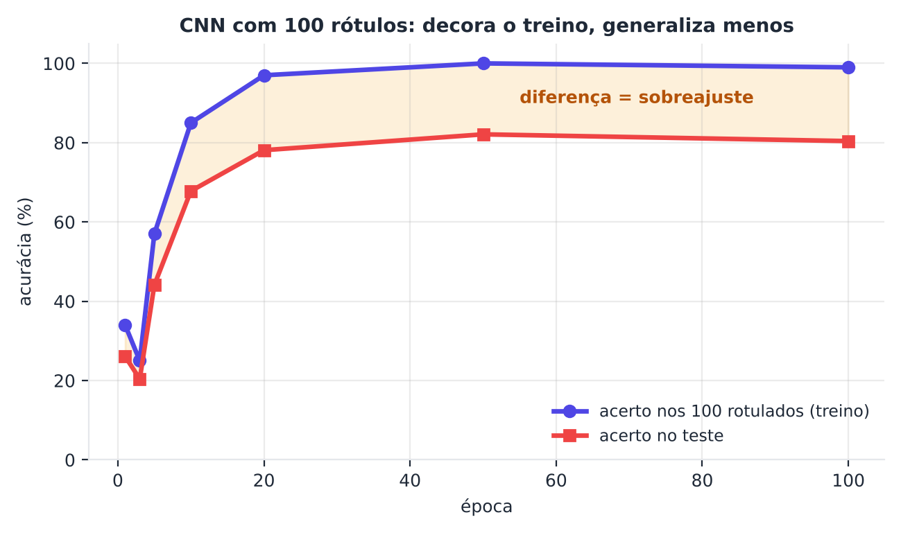
Figura 9.6 — Sem aumento de dados, a CNN acerta quase 100% dos rotulados já na 50ª época, mas o acerto no teste fica em torno de 80%.
O que os números dizem:
- Sem aumento de dados: 99,7% de acerto nos 100 rotulados, mas 81,8% no teste. A diferença de quase 18 pontos percentuais é o sobreajuste. O desvio entre sorteios (1,7) é o maior dos três casos;
- Curva ao longo das épocas (um sorteio): o acerto no treino chega a 100% por volta da 50ª época, enquanto o de teste fica entre 80% e 82%. Os valores das primeiras épocas são irregulares (com 100 exemplos e lotes de 32, há só quatro passos por época). Note que a rede continua treinando depois de zerar o erro de treino, e o teste não melhora (82,1% na época 50 e 80,4% na 100). Neste sorteio não houve piora clara, só estagnação.

9.7.3 O aumento de dados vale muitos rótulos
O aumento de dados (data augmentation; Shorten; Khoshgoftaar, 2019) fabrica versões novas de cada imagem rotulada, mantendo o rótulo: um "7" levemente girado ainda é um "7". Isso ensina à rede invariâncias que ela, sozinha, não descobriria com 10 exemplos por dígito.
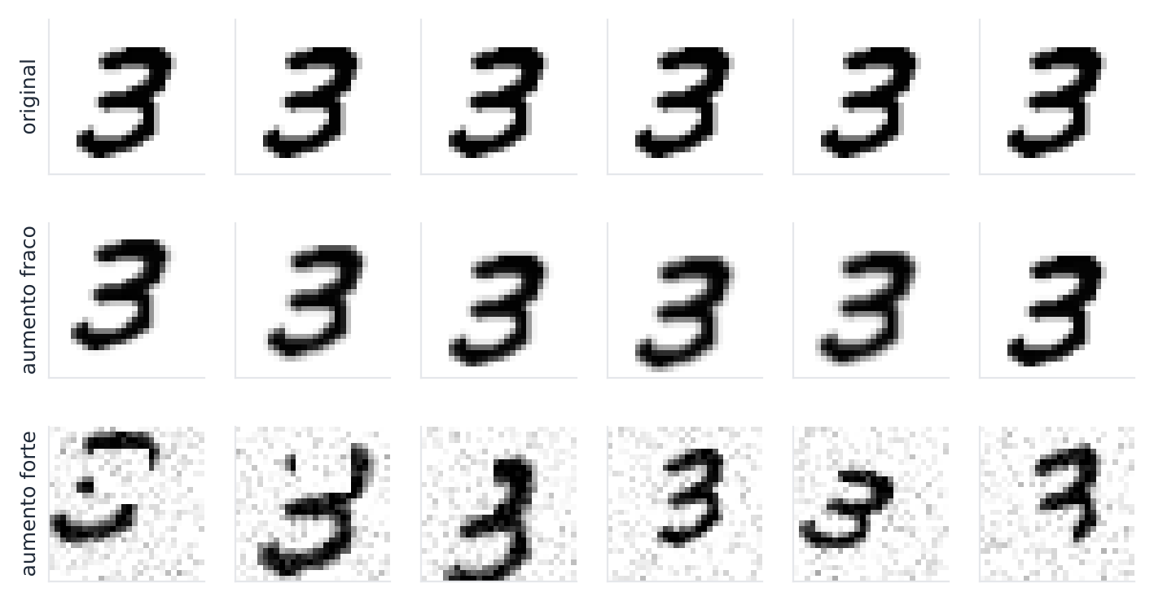
Figura 9.7 — Um mesmo "7" do MNIST (linha de cima), e variações com aumento fraco (meio) e forte (embaixo).
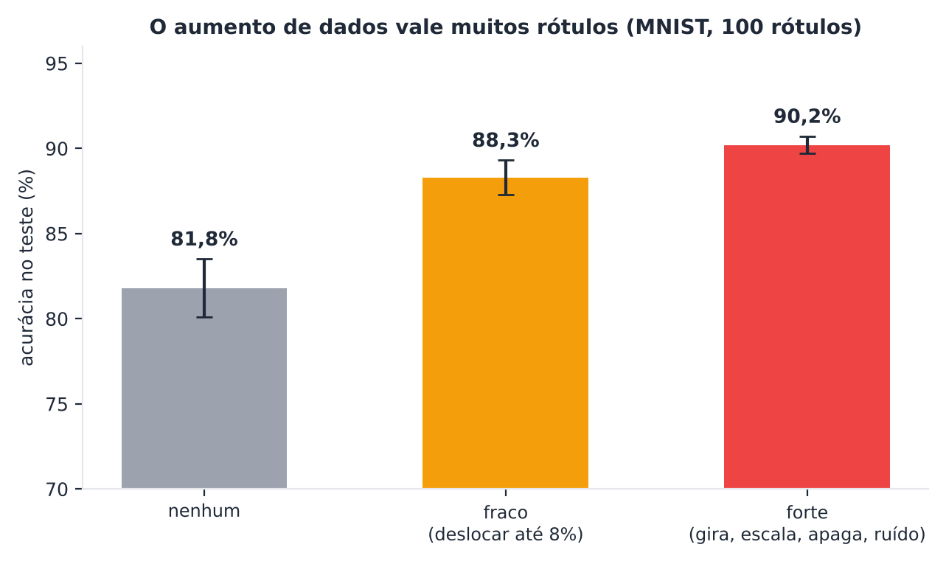
Figura 9.8 — Acurácia no teste com 100 rótulos: 81,8% sem aumento, 88,3% com aumento fraco e 90,2% com forte.
O aumento de dados é "de graça" (não custa nenhum rótulo) e trouxe mais 8,4 pontos percentuais (de 81,8% para 90,2%) e uma variação menor entre sorteios (desvio de 0,5). Note ainda que, com aumento forte, o acerto no treino cai (96,3%), porque a tarefa ficou mais difícil de decorar: um sinal de menos sobreajuste.

9.7.4 A referência que os próximos capítulos terão de vencer
Aqui está o ponto central do capítulo. No Capítulo 8, o Label Spreading chegou a 88,7% no MNIST com 100 rótulos e foi comemorado como um ganho de 12 pontos sobre a regressão logística. Mas uma CNN só com os 100 rotulados e aumento de dados forte obteve 90,2%. Ou seja:
Atenção: escolha bem a referência
Um método semissupervisionado só mostra valor se vencer a melhor referência supervisionada que você conseguiria treinar, e não a mais fraca. Ao trocar a regressão logística por uma CNN com aumento de dados, o suposto ganho de 12 pontos do Label Spreading virou uma perda de 1,5 ponto. Esta é uma das lições centrais de Oliver et al. (2018), e voltaremos a ela nos Capítulos 10 a 13.

Um alerta: esses 90,2% foram obtidos com apenas 400 passos de treino (100 épocas de 4 lotes). No Capítulo 10, veremos que, com 1.500 passos, a mesma receita sobe para 93,2%. O orçamento de treino também faz parte da referência, e ele deve ser igual ao dos métodos que você quer comparar.
Para saber quanto vale um rótulo nessa referência, repetimos o treino com mais exemplos rotulados (duas repetições por tamanho). Para poupar tempo, o número de épocas diminui conforme o conjunto cresce.
PYTHON
import numpy as np, torch
from utilidades import *

X, y, X_te, y_te = carregar_mnist()
print("CNN supervisionada com aumento forte: quantos rótulos fazem falta? (MNIST, teste com 10.000 imagens; 2 sorteios)")
print("rótulos (por dígito) | épocas | acerto no teste")
for por_classe, epocas in [(10, 100), (30, 60), (100, 30), (300, 15)]:
te = []
for s in range(2):
idx = sortear_rotulados(y, por_classe, s); torch.manual_seed(s); m = CNN()
h = treinar_supervisionado(m, X[idx], y[idx], epocas=epocas, aug=aumento_forte, semente=s, X_teste=X_te, y_teste=y_te, relatar=(epocas,))
te.append(h[0][2])
print(f"{10 * por_classe:5d} ({por_classe:3d}) | {epocas:6d} | {100 * np.mean(te):.1f}%")

SAÍDA
CNN supervisionada com aumento forte: quantos rótulos fazem falta? (MNIST, teste com 10.000 imagens; 2 sorteios)
rótulos (por dígito) | épocas | acerto no teste
100 ( 10) | 100 | 90.2%
300 ( 30) | 60 | 93.9%
1000 (100) | 30 | 95.7%
3000 (300) | 15 | 96.8%

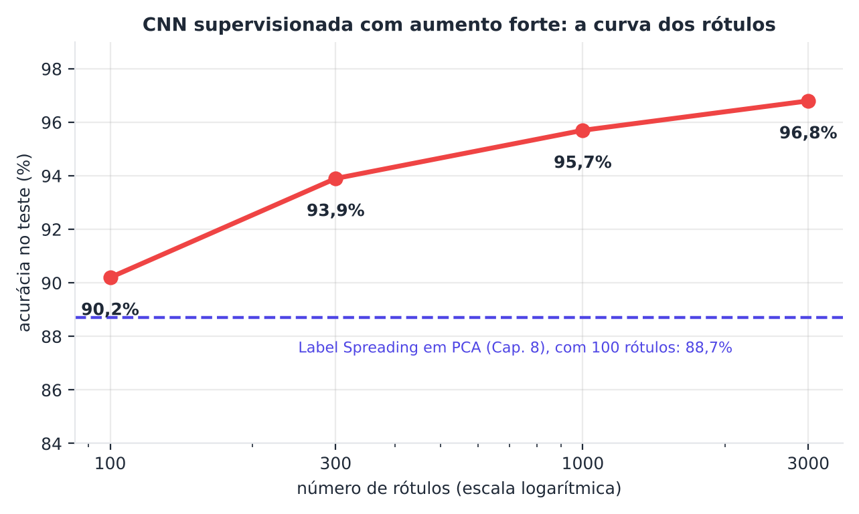
Figura 9.9 — Acurácia da CNN supervisionada com aumento forte em função do número de rótulos. A linha tracejada marca o Label Spreading do Capítulo 8.
De 100 para 300 rótulos, o ganho é de 3,7 pontos; de 300 para 1.000, de 1,8; de 1.000 para 3.000, de 1,1. Os primeiros rótulos valem muito; os últimos, cada vez menos. Há uma lição de custo: se o método semissupervisionado fizer 100 rótulos se comportarem como 300, ele economiza o trabalho de rotular 200 exemplos. É assim que mediremos os ganhos nos próximos capítulos.

9.8 Uma palavra sobre pré-treinamento
Há uma terceira fonte de ganho, além do aumento de dados e dos dados sem rótulo do próprio problema: o aprendizado por transferência. Treina-se uma rede grande em um problema com muitos dados (por exemplo, milhões de imagens) e reaproveitam-se suas camadas iniciais no seu problema, ajustando só o final com seus poucos rótulos. Na prática, é muitas vezes a primeira coisa a tentar. Neste livro, o ponto de partida é outro: nenhum dado externo, só os rotulados e os não rotulados do problema. O Capítulo 12 mostrará como aprender uma boa representação usando apenas os dados sem rótulo que temos.

9.9 Resumo do capítulo
MEMORIZE O que você precisa levar deste capítulo
- Uma rede neural é uma sequência de camadas de neurônios (soma ponderada + ativação). O treino ajusta os pesos para reduzir a perda, seguindo o gradiente (retropropagação, Adam).
- CNNs olham por filtros que deslizam sobre a imagem, o que reduz o número de pesos e aproveita a vizinhança dos pixels.
- Com poucos rótulos, redes decoram o treino: no MNIST com 100 rótulos, 99,7% no treino e 81,8% no teste.
- No Digits com 50 rótulos, a MLP não superou a regressão logística (85,6% a 86,4% contra 86,5%).
- O aumento de dados forte elevou a CNN de 81,8% para 90,2% sem nenhum rótulo adicional.
- A referência supervisionada deve ser forte: ela superou o Label Spreading do Capítulo 8 (88,7%). Com 300, 1.000 e 3.000 rótulos, a mesma receita chega a 93,9%, 95,7% e 96,8%.

No próximo capítulo, veremos como usar os dados sem rótulo para treinar a CNN de forma consistente: uma imagem e sua versão levemente alterada devem receber a mesma previsão, com ou sem rótulo.

9.10 Para ler mais
- Goodfellow, Bengio e Courville (2016): o livro de referência em aprendizado profundo.
- LeCun, Bengio e Hinton (2015): uma visão geral, escrita pelos pioneiros.
- LeCun et al. (1998): a rede convolucional LeNet e o MNIST.
- Shorten e Khoshgoftaar (2019): revisão do aumento de dados em imagens.
- Oliver et al. (2018): a importância de comparar contra referências supervisionadas fortes.

Exercícios de múltipla escolha
Escolha uma alternativa em cada questão. O gabarito está no Apêndice A.
Questão 1. Uma rede neural pode ser vista como:
a) um cálculo sem nenhum parâmetro.
b) uma linha de montagem de camadas, cada uma transformando o que recebe da anterior.
c) uma tabela com todas as respostas prontas.
d) um conjunto de regras escritas à mão.
Questão 2. Um neurônio artificial calcula:
a) o maior valor das entradas, sem pesos.
b) somente a média das entradas.
c) uma soma ponderada das entradas, mais um viés, seguida de uma função de ativação.
d) a diferença entre rótulo e previsão.
Questão 3. Os pesos de um neurônio indicam:
a) o quanto cada entrada importa para a saída.
b) o tamanho do lote.
c) a classe verdadeira do exemplo.
d) o número de camadas da rede.
Questão 4. A função de ativação serve para:
a) introduzir não linearidade, permitindo fronteiras curvas.
b) calcular o gradiente.
c) reduzir o número de exemplos.
d) escolher o lote.
Questão 5. A ReLU devolve:
a) sempre um valor entre 0 e 1.
b) o quadrado da entrada.
c) sempre um valor entre -1 e 1.
d) zero para entradas negativas e a própria entrada para positivas.
Questão 6. A função sigmoide comprime a entrada para valores entre:
a) -infinito e 0.
b) -1 e 1.
c) 0 e infinito.
d) 0 e 1.
Questão 7. A função softmax, na saída, converte as pontuações em:
a) pesos da rede.
b) índices de camadas.
c) probabilidades que somam 1.
d) valores sempre negativos.
Questão 8. Uma MLP é uma rede:
a) que usa apenas convoluções.
b) que só funciona com texto.
c) com camadas totalmente conectadas.
d) que não tem camada de saída.
Questão 9. Uma MLP para imagens 28x28 com 128 neurônios escondidos e 10 saídas tem aproximadamente:
a) 1.000 pesos e vieses.
b) 28 pesos e vieses.
c) 10 pesos e vieses.
d) 101 mil pesos e vieses.
Questão 10. A perda (loss) de uma rede é:
a) o número de camadas.
b) um número que mede o erro da rede.
c) o número de épocas.
d) a taxa de aprendizado.
Questão 11. A entropia cruzada é pequena quando:
a) o lote é pequeno.
b) a rede tem poucas camadas.
c) a rede dá alta probabilidade à classe correta.
d) a rede dá baixa probabilidade à classe correta.
Questão 12. O gradiente indica:
a) quantas épocas treinar.
b) em que direção cada peso faz a perda subir mais rápido.
c) qual é a classe correta.
d) o tamanho da imagem.
Questão 13. A retropropagação serve para:
a) embaralhar os exemplos.
b) gerar novos exemplos.
c) calcular o gradiente da perda em relação a todos os pesos.
d) escolher a arquitetura.
Questão 14. Uma taxa de aprendizado grande demais provoca:
a) menos pesos para ajustar.
b) oscilações, e a rede pode não chegar ao vale.
c) aumento do conjunto de treino.
d) treino sempre mais preciso.
Questão 15. Uma taxa de aprendizado pequena demais provoca:
a) aumento do número de classes.
b) treino muito lento.
c) perda sempre zero.
d) sobreajuste garantido.
Questão 16. Uma época é:
a) uma passada completa por todos os exemplos de treino.
b) um único exemplo.
c) um filtro da CNN.
d) um passo de atualização.
Questão 17. Um lote (batch) é:
a) uma camada da rede.
b) um tipo de ativação.
c) o grupo de exemplos usado em cada passo de atualização.
d) o conjunto de teste.
Questão 18. O Adam é:
a) uma função de ativação.
b) uma técnica de aumento de dados.
c) uma variante do gradiente descendente que ajusta o passo de cada peso.
d) um tipo de camada convolucional.
Questão 19. O dropout consiste em:
a) remover camadas depois do treino.
b) desligar neurônios ao acaso durante o treino.
c) duplicar o conjunto de treino.
d) apagar exemplos de teste.
Questão 20. No MLPClassifier do scikit-learn, o parâmetro alpha controla:
a) o número de classes.
b) o tamanho do lote.
c) a regularização L2.
d) o número de camadas.
Questão 21. A convolução em uma CNN é:
a) um filtro pequeno que desliza pela imagem, gerando um mapa de atributos.
b) um método de amostragem de exemplos.
c) um tipo de rótulo.
d) a soma de todos os pixels.
Questão 22. Uma vantagem das camadas convolucionais sobre as totalmente conectadas é:
a) dispensarem o treino.
b) não precisarem de dados.
c) terem muito menos pesos, por reutilizar o mesmo filtro.
d) funcionarem só com poucos pixels.
Questão 23. O max pooling:
a) embaralha os pixels.
b) resume cada janela pelo seu maior valor, reduzindo o mapa.
c) calcula o gradiente.
d) aumenta o tamanho da imagem.
Questão 24. No PyTorch, um tensor com formato (N, 1, 28, 28) representa:
a) 28 imagens de 28 canais.
b) N rótulos.
c) uma única imagem 28x28.
d) N imagens de 1 canal com 28 linhas e 28 colunas.
Questão 25. No laço de treino do PyTorch, backward() é usado para:
a) medir a acurácia.
b) carregar os dados.
c) atualizar os pesos.
d) calcular os gradientes.
Questão 26. Sobreajuste (overfitting) significa que o modelo:
a) não consegue aprender.
b) tem ótimo desempenho no treino e pior em dados novos.
c) tem desempenho ruim em ambos.
d) usa dados sem rótulo demais.
Questão 27. No experimento do MNIST com 100 rótulos e sem aumento de dados, a CNN obteve cerca de:
a) 50% em ambos.
b) 81,8% no treino e 99,7% no teste.
c) 100% em ambos.
d) 99,7% no treino e 81,8% no teste.
Questão 28. O aumento de dados (data augmentation) consiste em:
a) apagar exemplos difíceis.
b) reduzir o conjunto de teste.
c) criar versões modificadas dos exemplos rotulados, mantendo o rótulo.
d) criar novos rótulos aleatórios.
Questão 29. No MNIST com 100 rótulos, o aumento de dados forte elevou a acurácia da CNN de:
a) 99% para 100%.
b) 50% para 60%.
c) 90,2% para 81,8%.
d) 81,8% para 90,2%.
Questão 30. A lição central da Seção 9.7.4 é que:
a) um método semissupervisionado deve vencer a melhor referência supervisionada possível.
b) o Label Spreading é sempre o melhor método.
c) redes neurais não funcionam com poucos rótulos.
d) o aumento de dados atrapalha a CNN.

Exercícios discursivos
Responda com suas palavras, em poucas linhas. Compare depois com a resposta-modelo do Apêndice A.
1. Explique, com a analogia da linha de montagem, como uma rede neural processa uma imagem.
2. Descreva o que faz um neurônio artificial e o papel dos pesos, do viés e da ativação.
3. Por que uma rede sem funções de ativação não-lineares seria inútil?
4. Compare sigmoide, tangente hiperbólica e ReLU.
5. Explique a função softmax e dê um exemplo.
6. Calcule quantos pesos e vieses tem uma MLP com 784 entradas, uma camada escondida de 128 neurônios e 10 saídas. Comente o resultado diante de 100 rótulos.
7. Explique o que é a perda e por que a entropia cruzada é adequada à classificação.
8. Explique a ideia do gradiente com a analogia da montanha com neblina.
9. O que é a retropropagação e por que ela é necessária?
10. Descreva o efeito da taxa de aprendizado, citando os casos pequena, adequada e grande.
11. Defina lote, época e sobreajuste.
12. Explique dropout e regularização L2 e diga por que ajudam.
13. Explique a convolução e o pooling e por que a CNN usa menos pesos que uma MLP.
14. Descreva os três conceitos básicos do PyTorch apresentados no capítulo.
15. Por que o capítulo diz que redes sofrem mais com poucos rótulos?
16. O que mostrou o experimento do Digits com a MLP e a regressão logística?
17. O que é o aumento de dados e por que ele é considerado 'de graça'?
18. Interprete os resultados com aumento fraco e forte no MNIST com 100 rótulos.
19. Por que a comparação com a regressão logística no Capítulo 8 pode enganar? Explique com os números.
20. Interprete a curva de 100, 300, 1.000 e 3.000 rótulos e explique como ela ajuda a medir o valor de um método semissupervisionado.

Exercícios práticos em Python (scikit-learn)
Resolva os exercícios no seu computador (ou no Google Colab). Eles usam conjuntos de dados da UCI que já vêm no scikit-learn ou dados simulados. Tente resolver antes de consultar a solução, no Apêndice D. As saídas apresentadas lá foram obtidas com as versões de bibliotecas mostradas na seção 1.12.

Exercício 1 — Uma rede pequena à mão, só com NumPy
NÍVEL: BÁSICO
Sem usar nenhuma biblioteca de redes, implemente com NumPy uma MLP com 3 entradas, 4 neurônios escondidos (ReLU) e 3 saídas (softmax), com pesos sorteados (np.random.RandomState(0).randn, multiplicados por 0,5; vieses zero). Aplique-a ao exemplo x = (1,0; −0,5; 2,0) e mostre: as pontuações da saída, as probabilidades (que devem somar 1) e o número total de pesos e vieses. Calcule também a perda de entropia cruzada, supondo que a classe correta seja a 0.
Pergunta: a rede está certa ou errada? Faz sentido esperar uma boa previsão?

Exercício 2 — Quantos neurônios escondidos?
NÍVEL: INTERMEDIÁRIO
No Digits (pixels divididos por 16; 30% para teste), com 50 rótulos (5 por dígito) e 10 sorteios, compare a regressão logística com MLPs de uma camada escondida de 4, 16, 64 e 512 neurônios (MLPClassifier(alpha=1e-4, max_iter=2000, random_state=0)). Mostre a acurácia média no teste.
Pergunta: mais neurônios melhoram a acurácia? O que isso sugere sobre o gargalo do problema?

Exercício 3 — Convolução à mão como extração de atributos
NÍVEL: INTERMEDIÁRIO
No Digits (imagens 8×8), construa atributos com filtros de borda de Sobel (vertical e horizontal, 3×3, sem preenchimento, resultado 6×6), tome o valor absoluto e aplique max pooling 2×2 (resultado 3×3). Concatene os dois mapas (18 atributos) e treine a regressão logística com 50 rótulos (10 sorteios). Compare com a regressão logística sobre os 64 pixels e sobre pixels + atributos de borda.
Pergunta: os atributos de borda ajudam quando há poucos rótulos?

Exercício 4 — A taxa de aprendizado da CNN
NÍVEL: INTERMEDIÁRIO
Com utilidades.py, treine a CNN no MNIST com 100 rótulos (sortear_rotulados(y, 10, 0)), aumento forte e 40 épocas, para as taxas de aprendizado 0,0001, 0,001 e 0,01 (um sorteio). Mostre o acerto no treino e no teste.
Pergunta: qual taxa funcionou melhor? Que sinal indica uma taxa grande ou pequena demais?

Exercício 5 — Aumento de dados no Fashion-MNIST
NÍVEL: AVANÇADO
Repita o experimento da Seção 9.7.3 no Fashion-MNIST (carregar_fashion()): 100 rótulos (10 por classe), CNN, 60 épocas, dois sorteios, sem aumento e com aumento forte. Mostre o acerto no teste (10.000 imagens).
Pergunta: o aumento forte ajuda tanto quanto no MNIST? Dê uma explicação possível (por exemplo, o que acontece com uma camisa girada ou com um quadrado apagado).
SAIBA MAIS Para ir além: bases públicas da UCI e do Kaggle
- UCI: Optical Recognition of Handwritten Digits, Wine e Breast Cancer Wisconsin.
- Kaggle: Digit Recognizer e Fashion-MNIST.
- Documentação: tutoriais do PyTorch (pytorch.org/tutorials) e a seção de redes neurais do scikit-learn.
Estes conjuntos não foram usados nem testados nos códigos do livro. Confira, nos sites, a descrição, a licença e as colunas antes de usá-los.

Projeto integrador do capítulo

A referência supervisionada para roupas: quanto vale um rótulo no Fashion-MNIST
Fonte dos dados. Fashion-MNIST (Zalando Research; também no Kaggle), 70.000 imagens 28×28 de 10 tipos de peças de roupa. O código usa carregar_fashion() de utilidades.py, que baixa os arquivos de um espelho público.
Contexto. No projeto do Capítulo 8, o Label Spreading sobre pixels não compensou no Fashion-MNIST. Antes de testar métodos novos nos próximos capítulos, a loja precisa conhecer a referência supervisionada forte: o que se consegue só com os rótulos, uma CNN e aumento de dados.
Tarefas.
- Treine a CNN, com aumento fraco e com aumento forte, usando 100, 300 e 1.000 rótulos (10, 30 e 100 por classe; 100, 60 e 30 épocas; dois sorteios para 100 e 300 e um sorteio para 1.000). Avalie nas 10.000 imagens de teste.
- Compare, com 100 e 300 rótulos, com a regressão logística sobre os pixels.
- Calcule, para 100 rótulos com aumento forte, a acurácia por categoria (um sorteio).
- Escreva uma recomendação (8 a 10 linhas): que referência usaremos nos próximos capítulos, quanto custa chegar a ela e em que categorias a rede mais erra.

Entregáveis. Código, tabelas e recomendação.
A solução de referência está no Apêndice E.



Capítulo 10 — Regularização por Consistência: Π-model, Mean Teacher e UDA
OBJETIVOS DE APRENDIZAGEM
Ao final deste capítulo você será capaz de:
- Explicar a ideia de consistência: versões perturbadas do mesmo exemplo devem receber a mesma previsão.
- Descrever o Π-model, o Temporal Ensembling, o Mean Teacher e a UDA.
- Implementar esses métodos em PyTorch com uma única função e comparar com a referência supervisionada.
- Entender o papel da rampa de peso, da perturbação e do peso da perda de consistência.
- Medir quanto os dados sem rótulo ajudam e identificar riscos de avaliação.

10.1 Uma história para começar
Uma professora mostra uma foto a dois alunos. Ao primeiro, mostra a foto normal. Ao segundo, mostra a mesma foto um pouco girada e com um borrão. Ela não diz o que a foto representa, mas faz uma exigência: os dois alunos devem dar a mesma resposta.
Parece pouco, mas é útil. Se um aluno responde "gato" e o outro "cachorro", pelo menos um está errado. Ajustar os dois para concordarem elimina respostas instáveis, sem que ninguém precise saber a resposta certa. E isso funciona em milhares de fotos sem rótulo.
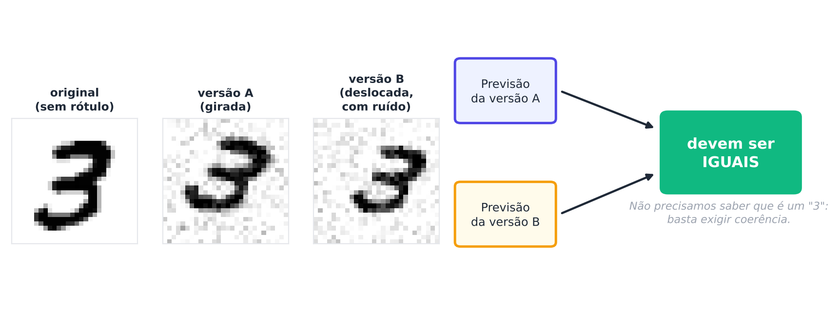
Figura 10.1 — A regularização por consistência: versões perturbadas do mesmo exemplo devem receber a mesma previsão, mesmo sem saber a classe.
Esta é a regularização por consistência (consistency regularization): penalizar o modelo quando sua previsão muda diante de perturbações que não deveriam mudar a classe (Bachman; Alsharif; Precup, 2014; Sajjadi; Javanmard; Tasdizen, 2016). Ela se apoia na hipótese de suavidade do Capítulo 1: pontos próximos, ou versões levemente alteradas do mesmo ponto, tendem a ter o mesmo rótulo.
Neste capítulo, vemos quatro métodos que a realizam de formas diferentes: Π-model, Temporal Ensembling, Mean Teacher e UDA.

10.2 O que é uma perda de consistência
A rede é treinada com duas perdas somadas:
perda = perda_{sup} + w · perda_{cons}
- perda supervisionada (perda_sup): a entropia cruzada dos exemplos rotulados, como no Capítulo 9;
- perda de consistência (perda_cons): mede a diferença entre duas previsões do mesmo exemplo sem rótulo, obtidas com perturbações distintas. As medidas mais usadas são o erro quadrático médio entre as probabilidades e a divergência de Kullback-Leibler (KL), que mede o quanto uma distribuição de probabilidades difere de outra;
- w: o peso da perda de consistência.

A perturbação pode ser qualquer coisa que preserve a classe: aumento de dados (como no Capítulo 9), ruído ou o próprio dropout, que já torna duas passagens pela mesma rede diferentes.
Atenção: uma solução trivial
Uma rede que sempre prevê a mesma classe para qualquer exemplo tem consistência perfeita: as duas previsões são idênticas e a perda de consistência é zero! O que impede esse colapso é a perda supervisionada nos exemplos rotulados e uma rampa de peso: no início do treino, w é quase zero, e só cresce quando a rede já aprendeu algo com os rótulos.

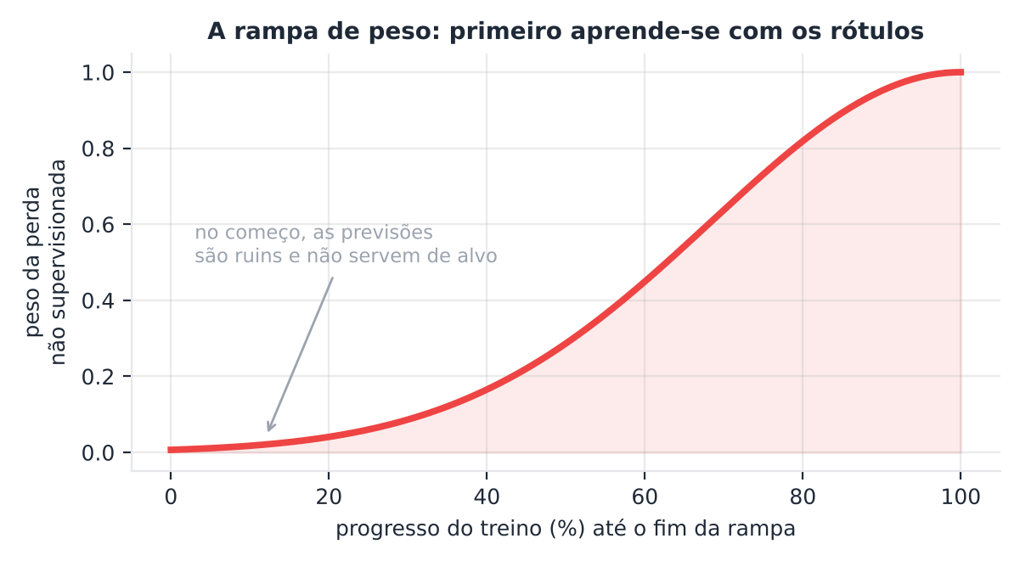
Figura 10.2 — A rampa de peso usada nos experimentos deste capítulo: w sobe suavemente de 0 a seu valor máximo durante o primeiro quarto dos passos.

10.3 Os quatro métodos
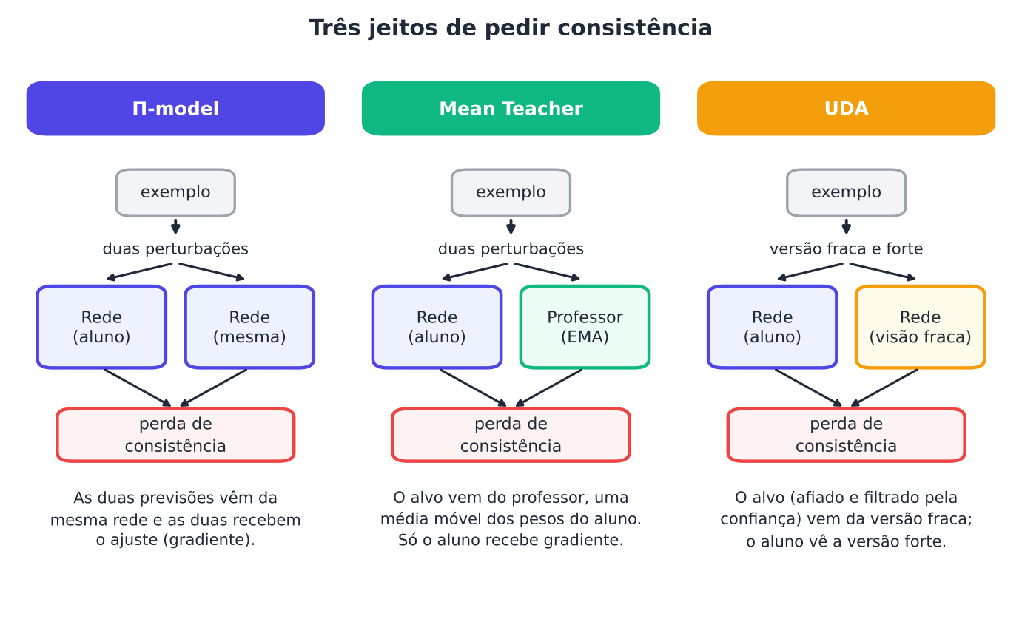
Figura 10.3 — Três jeitos de pedir consistência. O Temporal Ensembling, não desenhado, usa como alvo a média das previsões de épocas anteriores.

10.3.1 Π-model
O Π-model (Laine; Aila, 2017; Sajjadi; Javanmard; Tasdizen, 2016) passa cada exemplo duas vezes pela mesma rede, com perturbações diferentes (aumento de dados e dropout), e aproxima as duas previsões. O nome vem do desenho do diagrama original, com duas ramificações em forma de Π. As duas passagens recebem ajuste (gradiente).

10.3.2 Temporal Ensembling
Passar duas vezes pela rede é caro. O Temporal Ensembling (Laine; Aila, 2017) guarda, para cada exemplo, uma média móvel das previsões feitas nas épocas anteriores, e usa essa média como alvo. A desvantagem: guarda uma previsão por exemplo e só a atualiza uma vez por época, o que deixa os alvos defasados em conjuntos grandes.

10.3.3 Mean Teacher
O Mean Teacher (Tarvainen; Valpola, 2017) corrige essa defasagem de outro jeito: em vez de fazer a média das previsões, faz a média dos pesos da rede. O aluno é a rede treinada normalmente. O professor é uma cópia cujos pesos são a média móvel exponencial (EMA, do inglês exponential moving average) dos pesos do aluno:
pesos_{prof} ← 0,99 · pesos_{prof} + 0,01 · pesos_{aluno}
Ou seja, a cada passo o professor mantém 99% do que já tinha e incorpora 1% do aluno. Ele muda devagar, e por isso é mais estável e, em geral, mais preciso. A previsão do professor é o alvo de consistência do aluno. Só o aluno recebe gradiente.
No seu dia a dia
Pense na média móvel do preço de uma ação ou da temperatura da semana: ela suaviza as oscilações de cada dia. O professor do Mean Teacher é a "média móvel" do aluno ao longo do treino.

10.3.4 UDA
A UDA (Unsupervised Data Augmentation; Xie et al., 2020) leva a ideia adiante com três ajustes:
- o alvo vem de uma versão fraca do exemplo (leve), e o aluno vê uma versão fortemente aumentada;
- o alvo é afiado (sharpening): uma temperatura menor que 1 concentra as probabilidades na classe mais provável;
- uma máscara de confiança ignora os exemplos cujo alvo tem confiança baixa.

Nos nossos experimentos, o alvo vem do professor (como no Mean Teacher); o cálculo usa a divergência KL e temperatura 0,4, e a máscara só aceita confiança de pelo menos 0,95.

10.3.5 E o VAT?
Há ainda o Virtual Adversarial Training (VAT; Miyato et al., 2019), que não usa aumento de dados: ele perturba cada exemplo na direção em que a previsão do modelo mais muda (uma perturbação "de pior caso", calculada pelo gradiente) e exige consistência. Não o implementaremos, mas é um bom exemplo de que a perturbação não precisa ser aleatória.

10.4 Uma função para todos os métodos
Para comparar os métodos de maneira justa, implementamos todos em uma única função, treinar_ssl, no arquivo ssl_profundo.py (que importa o utilidades.py do Capítulo 9). Ela é usada também no Capítulo 11. Todos os métodos usam a mesma rede, o mesmo aumento de dados, o mesmo número de passos e os mesmos lotes (32 rotulados e 96 não rotulados por passo).
PYTHON
"""Métodos semissupervisionados profundos (Capítulos 10 e 11). Salve na mesma pasta de utilidades.py."""
import copy
from utilidades import *

def rampa(passo, total):
"""Peso da perda não supervisionada: sobe suavemente de 0 a 1 nos 'total' primeiros passos."""
t = min(1.0, passo / total)
return float(np.exp(-5 * (1 - t) ** 2))

def treinar_ssl(metodo, Xl, yl, Xu, passos=2000, peso=1.0, lote_l=32, lote_u=96, limiar=0.95, temperatura=0.4, ema=0.99,
lr=1e-3, forte=aumento_forte, fraco=aumento_fraco, aug_u=None, yu=None, T_mix=0.5, semente=0, X_teste=None, y_teste=None, relatar=()):
"""Treina uma CNN com dados rotulados (Xl, yl) e não rotulados (Xu). Métodos:
'sup' : só os rotulados, com aumento forte (a referência);
'pi' : Π-model, duas visões aumentadas do mesmo exemplo devem dar a mesma previsão (as duas recebem gradiente);
'mt' : Mean Teacher, o alvo vem de uma cópia 'professora' (média móvel dos pesos);
'uda' : alvo = previsão do professor na visão fraca, afiada pela temperatura e filtrada pela confiança; aluno vê a visão forte;
'pseudo': pseudo-rótulo da visão fraca (sem limiar) e entropia cruzada na visão fraca;
'fixmatch': pseudo-rótulo da visão fraca com limiar; o aluno aprende na visão forte;
'mixmatch': duas visões, previsão média afiada como alvo, e mistura (mixup) de rotulados e não rotulados.
'yu' (rótulos verdadeiros dos não rotulados) serve só para medir a precisão dos pseudo-rótulos; nunca entra no treino.
Devolve (modelo, professor, histórico), com o histórico de (passo, acerto do aluno, acerto do professor, fração de pseudo-rótulos usados, precisão deles)."""
aug_u = aug_u or forte; torch.manual_seed(semente); rng = np.random.RandomState(semente)
aluno = CNN(); prof = copy.deepcopy(aluno)
for p in prof.parameters(): p.requires_grad_(False)
opt = torch.optim.Adam(aluno.parameters(), lr=lr); hist = []; usados = []; certos = []
for passo in range(1, passos + 1):
aluno.train(); prof.train()
il = torch.tensor(rng.choice(len(Xl), lote_l)); xl = forte(Xl[il]) if metodo != "pseudo" else fraco(Xl[il])
w = peso * rampa(passo, passos // 4)
perda = F.cross_entropy(aluno(xl), yl[il]) if metodo != "mixmatch" else 0.0
if metodo != "sup":
iu = torch.tensor(rng.choice(len(Xu), lote_u)); xu = Xu[iu]
if metodo == "mixmatch":
with torch.no_grad():
q = sum(F.softmax(aluno(forte(xu)), 1) for _ in range(2)) / 2
q = q ** (1 / T_mix); q = q / q.sum(1, keepdim=True)
tx = torch.cat([xl, forte(xu), forte(xu)]); ty = torch.cat([F.one_hot(yl[il], 10).float(), q, q])
lam = float(rng.beta(0.75, 0.75)); lam = max(lam, 1 - lam); pm = torch.randperm(len(tx))
saida = aluno(lam * tx + (1 - lam) * tx[pm]); alvo = lam * ty + (1 - lam) * ty[pm]
Lx = -(alvo[:lote_l] * F.log_softmax(saida[:lote_l], 1)).sum(1).mean(); Lu = F.mse_loss(F.softmax(saida[lote_l:], 1), alvo[lote_l:])
perda = Lx + w * Lu
elif metodo == "pi":
p1 = F.softmax(aluno(aug_u(xu)), 1); p2 = F.softmax(aluno(aug_u(xu)), 1)
perda = perda + w * F.mse_loss(p1, p2)
elif metodo == "mt":
p1 = F.softmax(aluno(aug_u(xu)), 1)
with torch.no_grad(): p2 = F.softmax(prof(aug_u(xu)), 1)
perda = perda + w * F.mse_loss(p1, p2)
else:
with torch.no_grad():
alvo = F.softmax((prof if metodo == "uda" else aluno)(fraco(xu)), 1)
if metodo == "uda": alvo = F.softmax(torch.log(alvo + 1e-8) / temperatura, 1)
conf, rot = alvo.max(1)
mascara = (conf >= limiar).float() if metodo in ("fixmatch", "uda") else torch.ones_like(conf)
usados.append(mascara.mean().item())
if yu is not None and mascara.sum() > 0: certos.append(((rot == yu[iu]).float() * mascara).sum().item() / mascara.sum().item())
if metodo == "uda":
kl = F.kl_div(F.log_softmax(aluno(forte(xu)), 1), alvo, reduction="none").sum(1)
perda = perda + w * (kl * mascara).mean()
else:
saida = aluno(forte(xu) if metodo == "fixmatch" else fraco(xu))
perda = perda + w * (F.cross_entropy(saida, rot, reduction="none") * mascara).mean()
opt.zero_grad(); perda.backward(); opt.step()
with torch.no_grad():
for pp, pa in zip(prof.parameters(), aluno.parameters()): pp.mul_(ema).add_(pa.detach(), alpha=1 - ema)
if passo in relatar:
hist.append((passo, acuracia(aluno, X_teste, y_teste), acuracia(prof, X_teste, y_teste), float(np.mean(usados[-100:])) if usados else float("nan"), float(np.mean(certos[-100:])) if certos else float("nan")))
return aluno, prof, hist

Pontos para observar no código:
- a rampa de peso (rampa) usa o primeiro quarto dos passos;
- no 'sup', só há a perda supervisionada (a referência);
- 'pi' e 'mt' comparam probabilidades por erro quadrático médio. O 'mt' obtém o alvo do professor, atualizado por EMA ao final de cada passo;
- 'uda' obtém o alvo do professor na versão fraca, afia com a temperatura e aplica a máscara de confiança, e o aluno vê a versão forte;
- o argumento yu (os rótulos verdadeiros dos não rotulados) é usado só para diagnóstico (a precisão dos pseudo-rótulos) e nunca entra no treino.

10.5 O experimento principal
Treinamos a CNN no MNIST com 100 rótulos (10 por dígito) e 10.000 imagens sem rótulo sorteadas do restante do treino, por 1.500 passos, com três sorteios dos rotulados. A referência (sup) usa os mesmos 1.500 passos e o mesmo aumento forte, só com os 100 rótulos. A avaliação é nas 10.000 imagens de teste. Reportamos o aluno e o professor EMA (que existe nas execuções de todos os métodos, mas só interfere no Mean Teacher e na UDA).
PYTHON
import numpy as np, torch
from ssl_profundo import *

X, y, X_te, y_te = carregar_mnist()
PASSOS, SEMENTES = 1500, 3
print(f"MNIST, 100 rótulos + 10.000 imagens sem rótulo, CNN, {PASSOS} passos de treino, {SEMENTES} sorteios dos rotulados")
print("método | aluno (teste) | professor EMA (teste)")
res = {}
for nome, metodo in [("só rotulados (referência)", "sup"), ("Π-model", "pi"), ("Mean Teacher", "mt"), ("UDA (afiada + confiança)", "uda")]:
a, p = [], []
for s in range(SEMENTES):
idx = sortear_rotulados(y, 10, s)
u = np.random.RandomState(100 + s).choice(np.setdiff1d(np.arange(len(X)), idx), 10000, replace=False)
_, _, h = treinar_ssl(metodo, X[idx], y[idx], X[u], passos=PASSOS, semente=s, X_teste=X_te, y_teste=y_te, relatar=(PASSOS,))
a.append(h[0][1]); p.append(h[0][2])
res[nome] = (a, p)
print(f"{nome:31s} | {100 * np.mean(a):.1f}% ± {100 * np.std(a):.1f} | {100 * np.mean(p):.1f}% ± {100 * np.std(p):.1f}")
base = np.array(res["só rotulados (referência)"][0])
print("\nganho do aluno sobre a referência, por sorteio (pontos percentuais):")
for nome, (a, p) in list(res.items())[1:]:
print(f"{nome:31s} | " + " ".join(f"{100 * (x - b):+.1f}" for x, b in zip(a, base)))

SAÍDA
MNIST, 100 rótulos + 10.000 imagens sem rótulo, CNN, 1500 passos de treino, 3 sorteios dos rotulados
método | aluno (teste) | professor EMA (teste)
só rotulados (referência) | 93.2% ± 0.8 | 94.1% ± 0.6
Π-model | 93.9% ± 0.2 | 94.6% ± 0.6
Mean Teacher | 93.6% ± 0.8 | 94.3% ± 0.9
UDA (afiada + confiança) | 96.0% ± 0.4 | 96.3% ± 0.5

ganho do aluno sobre a referência, por sorteio (pontos percentuais):
Π-model | +0.8 -0.1 +1.3
Mean Teacher | +1.0 -0.0 +0.0
UDA (afiada + confiança) | +3.1 +2.1 +3.0

Resultados (média de três sorteios, em acurácia no teste):
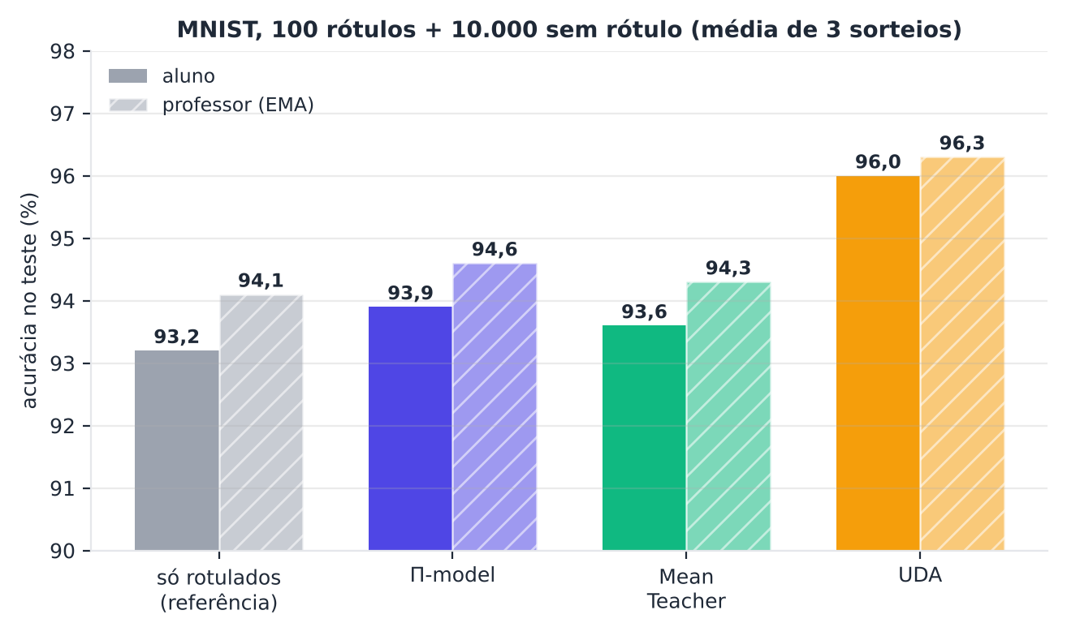
Figura 10.4 — Aluno e professor EMA em cada método, no MNIST com 100 rótulos e 10.000 imagens sem rótulo.
O que os números dizem:
- A referência subiu. No Capítulo 9, a CNN supervisionada com aumento forte obteve 90,2% com 400 passos (100 épocas). Com 1.500 passos, a mesma receita chega a 93,2%. O orçamento de treino faz parte da referência, e por isso todos os métodos deste capítulo usam os mesmos 1.500 passos.
- A média dos pesos (EMA) ajuda sozinha. O professor EMA da própria referência supervisionada obtém 94,1%, quase um ponto a mais que o aluno (93,2%), sem usar nenhum dado sem rótulo. Para julgar um método, compare aluno com aluno e professor com professor.
- Π-model e Mean Teacher: ganho pequeno. O Π-model teve ganhos de +0,8, −0,1 e +1,3 pontos nos três sorteios, e o Mean Teacher de +1,0, 0,0 e 0,0. Considerando que o desvio entre sorteios da referência é de 0,8 ponto, não podemos afirmar que esses dois métodos ajudaram. Comparando os professores, o Π-model ficou +0,5 e o Mean Teacher, +0,2 ponto sobre a referência.
- UDA: ganho claro. O aluno obteve 96,0% (ganhos de +3,1, +2,1 e +3,0 pontos nos três sorteios) e o professor, 96,3% (+2,2 sobre o professor da referência). O ganho apareceu em todos os sorteios.
- Em comparação com o Capítulo 9, a UDA com 100 rótulos e 10.000 imagens sem rótulo chegou a um valor próximo ao da CNN supervisionada com 1.000 rótulos (95,7%, com um orçamento de treino diferente). Em termos de custo de rotulagem, isso equivale a economizar cerca de 900 rótulos neste cenário.

Por que a UDA foi melhor? Há ao menos duas explicações possíveis, e não as separamos aqui.
- A escala da perda. A UDA usa a divergência KL, que, com o mesmo peso, "pesa" bem mais que o erro quadrático médio dos outros dois métodos (como vimos no Exercício 1). Com w = 1, a consistência do Π-model e do Mean Teacher era fraca. Isso é coerente com a Seção 10.6, em que o Mean Teacher melhorou com pesos maiores.
- O alvo da UDA é melhor. Ele vem da versão fraca, é afiado e filtrado pela confiança, e se parece com um pseudo-rótulo (Capítulo 11). O Exercício 4 mostra, porém, que o filtro de confiança sozinho teve efeito pequeno no MNIST.

O resultado de que "a UDA vence" vale para esta configuração (pesos fixados antes, sem ajuste fino de cada método), e não prova que o método é intrinsecamente superior.
Atenção: o ruído entre execuções
Mesmo com sementes fixas, trocar a ordem dos sorteios aleatórios muda o resultado. Nos nossos experimentos, execuções equivalentes variam em torno de 1 ponto percentual. Diferenças menores que isso, com poucos sorteios, não são evidência de que um método é melhor. Use vários sorteios e, se possível, testes estatísticos (Capítulo 17).

10.6 O peso da consistência e o tipo de perturbação
Mantendo o Mean Teacher, variamos o peso máximo w (0, 1, 10 e 30; dois sorteios) e o tipo de perturbação aplicada aos exemplos sem rótulo (nenhuma, só com dropout; fraca; forte), com w = 1.
PYTHON
import numpy as np, torch
from ssl_profundo import *

X, y, X_te, y_te = carregar_mnist()
PASSOS, SEMENTES = 1500, 2
print(f"Mean Teacher no MNIST (100 rótulos + 10.000 sem rótulo, {PASSOS} passos, {SEMENTES} sorteios): peso máximo da perda de consistência")
print("peso | aluno (teste) | professor EMA (teste)")
for peso in [0.0, 1.0, 10.0, 30.0]:
a, p = [], []
for s in range(SEMENTES):
idx = sortear_rotulados(y, 10, s)
u = np.random.RandomState(100 + s).choice(np.setdiff1d(np.arange(len(X)), idx), 10000, replace=False)
_, _, h = treinar_ssl("mt", X[idx], y[idx], X[u], passos=PASSOS, peso=peso, semente=s, X_teste=X_te, y_teste=y_te, relatar=(PASSOS,))
a.append(h[0][1]); p.append(h[0][2])
print(f"{peso:4.0f} | {100 * np.mean(a):12.1f}% | {100 * np.mean(p):.1f}%")

SAÍDA
Mean Teacher no MNIST (100 rótulos + 10.000 sem rótulo, 1500 passos, 2 sorteios): peso máximo da perda de consi…
peso | aluno (teste) | professor EMA (teste)
0 | 94.2% | 94.9%
1 | 94.2% | 95.0%
10 | 94.7% | 95.5%
30 | 95.1% | 95.5%

PYTHON
import numpy as np, torch
from ssl_profundo import *

X, y, X_te, y_te = carregar_mnist()
PASSOS, SEMENTES = 1500, 2
print(f"Mean Teacher no MNIST (100 rótulos + 10.000 sem rótulo, {PASSOS} passos, {SEMENTES} sorteios): qual perturbação nos exemplos sem rótulo?")
print("perturbação (só nos sem rótulo) | aluno (teste) | professor EMA (teste)")
for nome, aug in [("nenhuma (só dropout)", lambda x: x), ("fraca (deslocar até 8%)", aumento_fraco), ("forte (gira, escala, apaga, ruído)", aumento_forte)]:
a, p = [], []
for s in range(SEMENTES):
idx = sortear_rotulados(y, 10, s)
u = np.random.RandomState(100 + s).choice(np.setdiff1d(np.arange(len(X)), idx), 10000, replace=False)
_, _, h = treinar_ssl("mt", X[idx], y[idx], X[u], passos=PASSOS, aug_u=aug, semente=s, X_teste=X_te, y_teste=y_te, relatar=(PASSOS,))
a.append(h[0][1]); p.append(h[0][2])
print(f"{nome:38s} | {100 * np.mean(a):12.1f}% | {100 * np.mean(p):.1f}%")

SAÍDA
Mean Teacher no MNIST (100 rótulos + 10.000 sem rótulo, 1500 passos, 2 sorteios): qual perturbação nos exemplos…
perturbação (só nos sem rótulo) | aluno (teste) | professor EMA (teste)
nenhuma (só dropout) | 94.7% | 95.0%
fraca (deslocar até 8%) | 94.6% | 95.2%
forte (gira, escala, apaga, ruído) | 94.2% | 95.0%

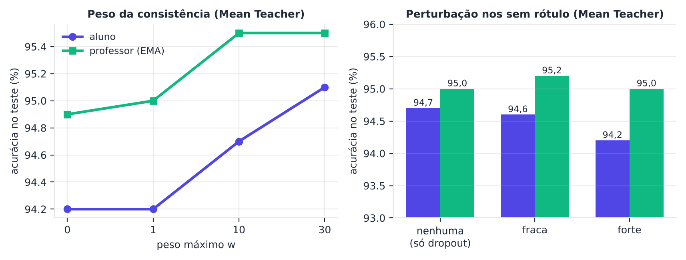
Figura 10.5 — À esquerda, efeito do peso da consistência. À direita, efeito do tipo de perturbação (peso 1).
- Peso: com w = 0 (sem consistência), o aluno obtém 94,2% e o professor, 94,9%. Com w = 30, 95,1% e 95,5%. Há uma tendência de melhora com pesos maiores, de cerca de 0,9 ponto no aluno, mas a diferença é da ordem do ruído que descrevemos. Para o Mean Teacher, o peso de 1 que usamos no experimento principal estava, provavelmente, baixo demais.
- Perturbação: com w = 1, as três perturbações deram resultados indistinguíveis (94,2% a 94,7% no aluno; 95,0% a 95,2% no professor). Com um peso tão pequeno, a perda de consistência quase não pesa, e o tipo de perturbação não teve como aparecer. A pergunta "qual perturbação é melhor?" precisaria de um peso maior e mais sorteios.

Atenção: escolher o peso olhando o teste
Se escolhêssemos o w pela acurácia no teste, a estimativa final ficaria otimista (vazamento, Capítulo 3). Aqui, o objetivo foi ilustrar a sensibilidade, e não escolher um valor. Em um projeto real, o peso deve ser fixado antes ou escolhido em um conjunto de validação separado.

10.7 Quanto ajudam os dados sem rótulo?
Com a UDA e um sorteio, variamos a quantidade de imagens sem rótulo (0 equivale à referência supervisionada).
PYTHON
import numpy as np, torch
from ssl_profundo import *

X, y, X_te, y_te = carregar_mnist()
PASSOS = 1500
print(f"UDA no MNIST (100 rótulos, {PASSOS} passos, 1 sorteio): quantas imagens sem rótulo? (0 = só a referência supervisionada)")
print("sem rótulo | aluno (teste) | professor EMA (teste)")
idx = sortear_rotulados(y, 10, 0); pool = np.setdiff1d(np.arange(len(X)), idx)
_, _, h = treinar_ssl("sup", X[idx], y[idx], X[pool[:10]], passos=PASSOS, semente=0, X_teste=X_te, y_teste=y_te, relatar=(PASSOS,))
print(f"{0:10d} | {100 * h[0][1]:12.1f}% | {100 * h[0][2]:.1f}%")
for n in [100, 1000, 10000, 40000]:
u = np.random.RandomState(100).choice(pool, n, replace=False)
_, _, h = treinar_ssl("uda", X[idx], y[idx], X[u], passos=PASSOS, semente=0, X_teste=X_te, y_teste=y_te, relatar=(PASSOS,))
print(f"{n:10d} | {100 * h[0][1]:12.1f}% | {100 * h[0][2]:.1f}%")

SAÍDA
UDA no MNIST (100 rótulos, 1500 passos, 1 sorteio): quantas imagens sem rótulo? (0 = só a referência supervisio…
sem rótulo | aluno (teste) | professor EMA (teste)
0 | 93.0% | 94.3%
100 | 94.5% | 94.6%
1000 | 96.1% | 96.4%
10000 | 96.1% | 96.6%
40000 | 95.7% | 96.1%

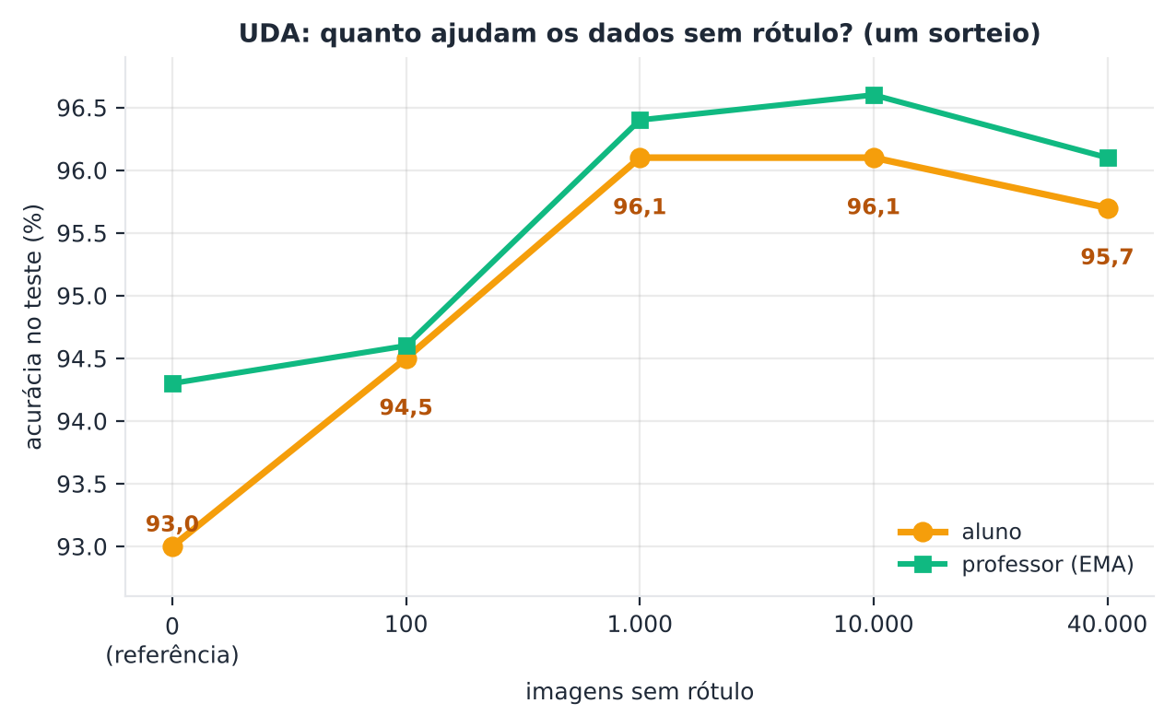
Figura 10.6 — UDA no MNIST com 100 rótulos: acurácia conforme o número de imagens sem rótulo.
Com 100 imagens sem rótulo, o aluno já subiu de 93,0% para 94,5%. Com 1.000, chegou a 96,1%, e com 10.000 ficou igual (96,1%). Com 40.000, 95,7%, ligeiramente abaixo, mas dentro do ruído de um único sorteio. Ou seja, os primeiros dados sem rótulo valem mais, e depois o ganho satura. Isso é coerente com a lição geral: mais dados sem rótulo ajudam, mas com retornos decrescentes. (Um único sorteio não permite conclusões finas sobre as diferenças entre 1.000 e 40.000.)

10.8 Como usar bem
- Compare com a referência certa: mesmo aumento de dados, mesmo número de passos, e (se houver EMA) aluno com aluno e professor com professor.
- Perturbações que preservam a classe. Em imagens, deslocamentos, pequenas rotações e ruído; evite transformar um 6 em 9. Para texto e tabelas, a escolha de perturbações é bem mais difícil, o que limita a consistência nesses dados.
- Rampa de peso e peso inicial pequeno, para evitar o colapso para uma única classe.
- Peso da consistência: vale experimentar, sempre em validação e nunca no teste.
- Escala da perda e peso: compare métodos com perdas de escalas diferentes (erro quadrático e KL) com cuidado, pois o mesmo w não significa a mesma força.
- Vários sorteios, por causa do ruído.

No seu dia a dia
O corretor ortográfico do celular e o reconhecimento de voz são treinados com muito áudio e texto sem rótulo. Uma ideia próxima da consistência é exigir que o sistema entenda a mesma frase falada com ruído de fundo, mais lenta ou com sotaque diferente: a resposta deve ser a mesma.

10.9 Resumo do capítulo
MEMORIZE O que você precisa levar deste capítulo
- Consistência: versões perturbadas do mesmo exemplo devem receber a mesma previsão, o que não exige rótulo.
- Π-model: duas perturbações, mesma rede. Temporal Ensembling: alvo = média das previsões das épocas anteriores. Mean Teacher: alvo do professor, média móvel dos pesos. UDA: alvo da versão fraca, afiado e filtrado por confiança, aluno na versão forte.
- A rampa de peso e a perda supervisionada evitam o colapso para uma solução trivial.
- No MNIST com 100 rótulos, a referência com 1.500 passos foi de 93,2% (e o professor EMA dela, 94,1%).
- Π-model (93,9%) e Mean Teacher (93,6%) não superaram a referência de modo claro; a UDA obteve 96,0%, com ganho em todos os sorteios.
- A UDA já mostra ganho com 1.000 imagens sem rótulo, e depois satura.
- O ruído entre execuções é da ordem de 1 ponto; decida com vários sorteios.

No próximo capítulo, vamos mais longe na direção da UDA: os métodos de pseudo-rótulos modernos, como o FixMatch.

10.10 Para ler mais
- Laine e Aila (2017): Π-model e Temporal Ensembling.
- Sajjadi, Javanmard e Tasdizen (2016): regularização com transformações estocásticas.
- Tarvainen e Valpola (2017): o Mean Teacher.
- Xie et al. (2020): a UDA.
- Miyato et al. (2019): o treinamento adversarial virtual (VAT).
- Oliver et al. (2018): a importância de uma avaliação realista.

Exercícios de múltipla escolha
Escolha uma alternativa em cada questão. O gabarito está no Apêndice A.
Questão 1. A ideia central da regularização por consistência é que:
a) as previsões devem mudar a cada época.
b) versões ligeiramente perturbadas do mesmo exemplo devem receber a mesma previsão.
c) exemplos diferentes devem receber previsões diferentes.
d) o modelo deve ignorar os exemplos rotulados.
Questão 2. Por que a consistência pode ser calculada em exemplos sem rótulo?
a) Porque compara duas previsões entre si, sem precisar do rótulo verdadeiro.
b) Porque troca o rótulo por um valor aleatório.
c) Porque duplica o conjunto de teste.
d) Porque usa o rótulo verdadeiro escondido.
Questão 3. A hipótese de suavidade em que a consistência se apoia diz que:
a) o número de classes é pequeno.
b) pontos próximos (ou versões perturbadas do mesmo ponto) tendem a ter o mesmo rótulo.
c) pontos próximos têm rótulos opostos.
d) os rótulos são sempre aleatórios.
Questão 4. Em um modelo de consistência, a perturbação pode ser:
a) aumento de dados, ruído ou dropout.
b) somente a mudança da taxa de aprendizado.
c) somente a troca do rótulo.
d) somente a remoção de atributos.
Questão 5. No Π-model, as duas previsões comparadas vêm:
a) do conjunto de teste.
b) da mesma rede aplicada a duas versões perturbadas do exemplo.
c) de um professor congelado.
d) de duas redes treinadas separadamente.
Questão 6. O nome Π-model vem:
a) do número pi do círculo.
b) do desenho do diagrama, com duas ramificações em forma de Π.
c) do inventor do método.
d) do uso de probabilidades pi.
Questão 7. No Temporal Ensembling, o alvo de consistência é:
a) a previsão da última época apenas.
b) uma previsão aleatória.
c) o rótulo verdadeiro.
d) uma média móvel das previsões feitas ao longo das épocas anteriores.
Questão 8. A principal desvantagem do Temporal Ensembling é:
a) não usar dados sem rótulo.
b) guardar uma previsão por exemplo e só atualizá-la uma vez por época.
c) não funcionar com imagens.
d) exigir mais rótulos.
Questão 9. No Mean Teacher, o professor é:
a) uma rede maior treinada com todos os rótulos.
b) o próprio conjunto de teste.
c) uma média móvel exponencial dos pesos do aluno.
d) um conjunto de regras.
Questão 10. No Mean Teacher, quem recebe o gradiente é:
a) somente o aluno.
b) nenhum dos dois.
c) os dois igualmente.
d) somente o professor.
Questão 11. A média móvel exponencial dos pesos (EMA) com fator 0,99 significa que, a cada passo:
a) o professor mantém 99% dos seus pesos e incorpora 1% dos pesos do aluno.
b) 1% dos pesos é apagado.
c) o aluno mantém 99% de seus pesos.
d) o professor copia o aluno.
Questão 12. A rampa de peso (ramp-up) serve para:
a) aumentar gradualmente o peso da perda não supervisionada no início do treino.
b) reduzir a taxa de aprendizado.
c) aumentar o número de camadas.
d) embaralhar os lotes.
Questão 13. Se o peso da consistência for grande demais no início do treino, o risco é:
a) a rede decorar os rótulos.
b) os dados de teste vazarem.
c) a rede se acomodar a uma solução trivial, como prever sempre a mesma classe.
d) o treino ficar rápido demais.
Questão 14. A perda de consistência mais comum compara as previsões por:
a) contagem de camadas.
b) contagem de rótulos.
c) erro quadrático médio entre as probabilidades ou divergência de Kullback-Leibler.
d) distância entre pesos da rede.
Questão 15. Em um treino de consistência, a perda total é:
a) somente a perda supervisionada.
b) somente a perda de consistência.
c) a média dos pesos.
d) a perda supervisionada (rotulados) mais o peso vezes a perda de consistência.
Questão 16. Na UDA (Unsupervised Data Augmentation), o alvo vem:
a) de um rótulo humano.
b) da previsão na versão fraca do exemplo, enquanto o aluno vê a versão fortemente aumentada.
c) de uma média das previsões do conjunto de teste.
d) da versão forte e o aluno vê a fraca.
Questão 17. O afiamento (sharpening) com temperatura menor que 1 faz com que a distribuição de probabilidades:
a) fique mais uniforme.
b) fique mais concentrada na classe mais provável.
c) troque de classe.
d) tenha soma maior que 1.
Questão 18. A máscara de confiança na UDA serve para:
a) aumentar o lote.
b) usar na consistência apenas os exemplos cujo alvo tem confiança alta.
c) descartar os exemplos rotulados.
d) aumentar a taxa de aprendizado.
Questão 19. Por que o aumento de dados forte é importante nos métodos de consistência?
a) Porque a perturbação precisa ser realista e variada o bastante para a coerência ensinar algo.
b) Porque substitui o professor.
c) Porque elimina o dropout.
d) Porque reduz o número de classes.
Questão 20. Uma perturbação que muda a classe do exemplo (por exemplo, girar 180° um 6, que vira 9) é um problema porque:
a) reduz o número de pesos.
b) exigir consistência entre duas classes diferentes ensina um erro.
c) torna o gradiente nulo.
d) aumenta a precisão.
Questão 21. O Virtual Adversarial Training (VAT) perturba o exemplo:
a) trocando o rótulo.
b) de forma aleatória uniforme.
c) apagando metade dos atributos.
d) na direção em que a previsão do modelo mais muda.
Questão 22. Um professor obtido por EMA costuma ser avaliado no teste porque:
a) costuma ser mais estável e, em geral, mais preciso que o aluno.
b) tem mais camadas.
c) é treinado com mais rótulos.
d) usa os dados de teste.
Questão 23. Em comparação com o self-training clássico, a regularização por consistência:
a) só funciona com texto.
b) não precisa escolher pseudo-rótulos duros, usando a concordância entre previsões.
c) exige sempre mais rótulos.
d) não usa redes neurais.
Questão 24. Para saber se um método de consistência ajudou, deve-se comparar com:
a) a regressão logística treinada em pixels apenas.
b) um classificador aleatório.
c) a referência supervisionada forte treinada com o mesmo aumento de dados e o mesmo orçamento.
d) o resultado no conjunto de treino.
Questão 25. Em um experimento justo, o número de passos de treino do método semissupervisionado e da referência supervisionada deve ser:
a) maior no semissupervisionado.
b) irrelevante.
c) o mesmo.
d) maior na referência supervisionada.
Questão 26. Escolher o peso da consistência olhando a acurácia no teste:
a) é obrigatório.
b) não afeta os resultados.
c) é uma forma de vazamento e produz estimativas otimistas.
d) é a prática recomendada.
Questão 27. A quantidade de dados sem rótulo costuma ter efeito:
a) crescente, mas com retornos decrescentes.
b) sempre linear.
c) nenhum.
d) sempre negativo.
Questão 28. O dropout, mantido durante o treino de consistência, funciona como:
a) um tipo de rótulo.
b) um aumento do conjunto de teste.
c) uma perturbação adicional do modelo.
d) uma função de ativação.
Questão 29. A consistência é especialmente adequada quando:
a) não há nenhum rótulo.
b) os dados são completamente aleatórios.
c) existem aumentos de dados confiáveis que preservam a classe.
d) o aumento mudaria a classe do exemplo.
Questão 30. A ideia de fundo que une Π-model, Mean Teacher e UDA é:
a) a previsão deve ser sempre a classe majoritária.
b) a previsão do modelo deve ser estável sob perturbações que não mudam a classe.
c) os rótulos devem ser descartados após o treino.
d) o professor deve ser maior que o aluno.

Exercícios discursivos
Responda com suas palavras, em poucas linhas. Compare depois com a resposta-modelo do Apêndice A.
1. Explique a ideia da regularização por consistência e por que ela usa exemplos sem rótulo.
2. Explique a hipótese de suavidade e sua relação com o aumento de dados.
3. Descreva o Π-model e o papel das duas perturbações.
4. Descreva o Temporal Ensembling e aponte uma limitação.
5. Explique o Mean Teacher: o que é o professor e como é atualizado?
6. Por que o professor por EMA tende a ser melhor que o aluno?
7. Para que serve a rampa de peso e o que pode acontecer sem ela?
8. Explique por que prever sempre a mesma classe para todos os exemplos satisfaz a consistência e como se evita isso.
9. Descreva a UDA: o que é a versão fraca, a forte, o afiamento e a máscara de confiança.
10. Compare Π-model, Mean Teacher e UDA quanto à origem do alvo e ao fluxo do gradiente.
11. O que é o VAT e em que ele difere do aumento de dados?
12. Dê dois exemplos de perturbações que preservam a classe em imagens e um que não preserva.
13. Por que a qualidade das perturbações limita o ganho da consistência?
14. Por que é importante usar o mesmo aumento de dados e o mesmo número de passos na referência supervisionada?
15. Explique o risco de escolher o peso da consistência pelo desempenho no teste.
16. Descreva como a quantidade de dados sem rótulo costuma afetar o ganho.
17. Por que os métodos de consistência não precisam escolher um rótulo duro para cada exemplo sem rótulo?
18. Descreva o laço de treino de um método de consistência, em passos.
19. Por que o professor deve ser avaliado separadamente do aluno no experimento?
20. Resuma quando a regularização por consistência é uma boa escolha e quando pode não ser.

Exercícios práticos em Python (scikit-learn)
Resolva os exercícios no seu computador (ou no Google Colab). Eles usam conjuntos de dados da UCI que já vêm no scikit-learn ou dados simulados. Tente resolver antes de consultar a solução, no Apêndice D. As saídas apresentadas lá foram obtidas com as versões de bibliotecas mostradas na seção 1.12.

Exercício 1 — A perda de consistência à mão
NÍVEL: BÁSICO
Uma rede devolve, para o mesmo exemplo sem rótulo e com duas perturbações diferentes, as pontuações (logits) a = (2,0; 0,5; −1,0) e b = (1,5; 1,0; −0,5). Com NumPy, calcule as probabilidades (softmax) de cada versão, a perda de consistência por erro quadrático médio (média dos quadrados das diferenças entre as probabilidades) e a divergência KL do alvo softmax(a) para softmax(b). Repita com b' = a (sem perturbação diferente) e com b'' = (−1,0; 0,5; 2,0) (previsão totalmente diferente).
Pergunta: o que acontece com cada perda quando as duas versões concordam e quando discordam muito?

Exercício 2 — A média móvel exponencial suaviza o ruído
NÍVEL: BÁSICO
Simule o "peso" de uma rede durante 300 passos como um sinal que sobe de 0 a 1 de forma suave, com ruído gaussiano (RandomState(0), desvio 0,15): w_t = 1 − exp(−t/60) + ruído. Calcule o professor por EMA com fator 0,9, 0,99 e 0,999 (valor inicial = w_0) e mostre o erro médio (distância ao sinal sem ruído) do aluno e de cada professor.
Pergunta: qual fator é o melhor? Por que um fator muito alto prejudica?

Exercício 3 — Consistência nas duas luas, com uma MLP em PyTorch
NÍVEL: INTERMEDIÁRIO
Nas duas luas (make_moons, 400 pontos, ruído 0,15, random_state=0; 25% para teste), sorteie 10 rotulados (5 por classe) e use o restante do treino sem rótulo. Treine uma MLP (2 → 32 → 32 → 2, ReLU) por 300 passos com Adam (lr 0,01): (a) só a perda supervisionada e (b) supervisionada + consistência (Π-model) com a perturbação "ruído gaussiano de desvio 0,15" sobre os pontos sem rótulo, peso 5 com rampa nos primeiros 100 passos. Repita com 10 sorteios e mostre a acurácia média no teste.
Pergunta: a consistência ajudou? Em quantos sorteios?

Exercício 4 — O limiar de confiança da UDA
NÍVEL: AVANÇADO
No MNIST (100 rótulos; sortear_rotulados(y, 10, 0); 10.000 imagens sem rótulo sorteadas do restante), treine com treinar_ssl("uda", ...), 1.000 passos, variando o limiar de confiança (limiar = 0, 0,8 e 0,95). Passe yu=y[u] apenas para medir a fração de exemplos que passam pelo filtro e a precisão dos alvos que passam (os rótulos verdadeiros não entram no treino). Mostre também a acurácia no teste.
Pergunta: que efeito tem o limiar? A precisão dos alvos que passam aumenta com o limiar?

Exercício 5 — O fator da média móvel no Mean Teacher
NÍVEL: AVANÇADO
No MNIST (mesmos 100 rótulos e 10.000 sem rótulo do exercício anterior), treine o Mean Teacher com peso 10 por 1.000 passos e fator ema de 0,9, 0,99 e 0,999. Mostre aluno e professor.
Pergunta: qual fator funcionou melhor para o professor? Por quê, considerando o número de passos?
SAIBA MAIS Para ir além: bases públicas da UCI e do Kaggle
- UCI: Optical Recognition of Handwritten Digits e as bases sintéticas das duas luas.
- Kaggle: Fashion-MNIST e Digit Recognizer.
- Artigos: Tarvainen e Valpola (2017) e Xie et al. (2020), com os desafios de medir o ganho contra referências fortes (Oliver et al., 2018).
Estes conjuntos não foram usados nem testados nos códigos do livro. Confira, nos sites, a descrição, a licença e as colunas antes de usá-los.

Projeto integrador do capítulo

Rotulando roupas com consistência: UDA e Mean Teacher no Fashion-MNIST
Fonte dos dados. Fashion-MNIST (Zalando Research; também no Kaggle), 70.000 imagens 28×28 de 10 tipos de peças de roupa (carregar_fashion() de utilidades.py, espelho público).
Contexto. No Capítulo 9, o aumento de dados forte piorou a CNN no Fashion-MNIST, e a melhor referência foi a CNN com aumento fraco. Antes de recomendar um método de consistência, a loja precisa saber se a UDA ou o Mean Teacher superam essa referência com um aumento adequado a roupas.
Tarefas.
- Defina um aumento "moderado" para roupas: rotação de até 10°, escala de 10% e deslocamento de até 10% (função aumentar de utilidades.py, sem apagar e sem ruído). Use-o como forte em treinar_ssl, e deslocamento de até 8% como fraco.
- Com 100 rótulos (10 por classe), 10.000 imagens de treino sem rótulo, 1.500 passos e dois sorteios, compare no teste: a referência (sup), o Mean Teacher (peso 10) e a UDA.
- Para a UDA, reporte também a fração de alvos que passam pelo filtro de confiança e a precisão deles (yu).
- Escreva uma recomendação (8 a 10 linhas): algum método compensa? A confiança do modelo é um bom filtro neste problema?

Entregáveis. Código, tabela e recomendação.
A solução de referência está no Apêndice E.



Capítulo 11 — Pseudo-rótulos Modernos: Pseudo-Label, MixMatch e FixMatch
OBJETIVOS DE APRENDIZAGEM
Ao final deste capítulo você será capaz de:
- Relacionar os pseudo-rótulos dos métodos profundos com o self-training do Capítulo 4.
- Explicar o Pseudo-Label, o mixup, o MixMatch e o FixMatch.
- Entender o papel do aumento fraco e forte, do limiar de confiança e do viés de confirmação.
- Comparar os métodos com a referência supervisionada e com a UDA do Capítulo 10.
- Medir a qualidade dos pseudo-rótulos (fração e precisão) e o efeito de ter muito poucos rótulos.

11.1 Uma história para começar
No Capítulo 4, contamos a história de um aluno que corrige as provas dos colegas usando apenas o gabarito que aprendeu com poucas questões, e depois estuda com as próprias correções. Foi o self-training: o modelo rotula os exemplos de que tem mais certeza e aprende com eles.
Os métodos deste capítulo são os herdeiros modernos dessa ideia. Eles usam o mesmo princípio (o pseudo-rótulo, um rótulo que o próprio modelo atribui a um exemplo sem rótulo), mas com três melhorias:
- a rede profunda é treinada de ponta a ponta, com pseudo-rótulos gerados e consumidos a cada passo, e não em rodadas;
- o pseudo-rótulo é gerado a partir de uma versão fraca do exemplo e usado para treinar uma versão forte, o que une a ideia do pseudo-rótulo à da consistência (Capítulo 10);
- um limiar de confiança descarta os pseudo-rótulos duvidosos.

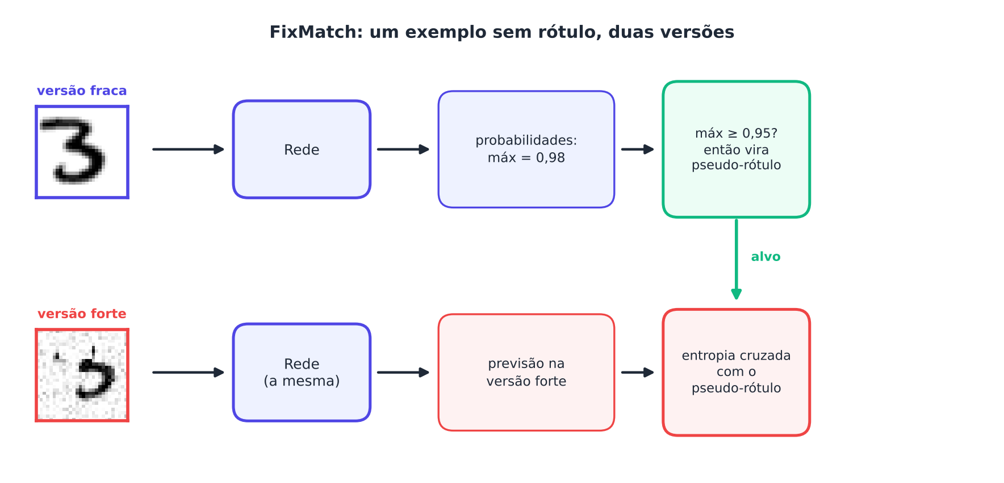
Figura 11.1 — O FixMatch: a previsão na versão fraca, se confiante, vira o alvo da versão forte.

11.2 Pseudo-Label
O Pseudo-Label (Lee, 2013) é a versão mais simples: a cada passo, para os exemplos sem rótulo do lote, a rede prevê a classe mais provável e usa essa classe como rótulo, com a entropia cruzada, como se fosse verdadeira. A perda total soma a parte supervisionada e a parte dos pseudo-rótulos, com um peso que cresce aos poucos (rampa). Em nossa implementação, todos os pseudo-rótulos entram, sem limiar, e o aumento é o fraco.
Lembre-se do Capítulo 1: esse método é uma forma de minimização da entropia (Grandvalet; Bengio, 2005): empurra a rede a ter alta confiança nos exemplos sem rótulo. Se a confiança aumentar na classe errada, o erro se realimenta.
Atenção: o viés de confirmação
O viés de confirmação (confirmation bias; Arazo et al., 2020) é o maior risco dos pseudo-rótulos: um erro confiante vira alvo, a rede aprende a repeti-lo e a confiança sobe, espalhando o erro para exemplos parecidos. Como não há rótulo verdadeiro para corrigi-lo, o erro se autoalimenta.

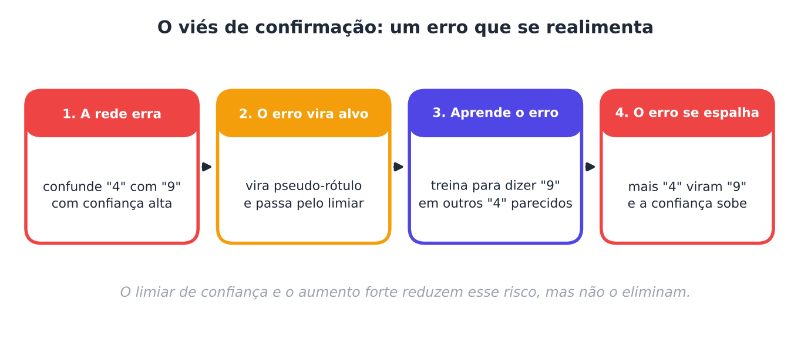
Figura 11.2 — O ciclo do viés de confirmação.

11.3 Mixup e MixMatch
O mixup (Zhang et al., 2018) é um aumento de dados curioso: sorteia-se um número λ entre 0 e 1 e misturam-se duas imagens e seus rótulos: a imagem é λ da primeira mais (1 − λ) da segunda, e o rótulo é (λ; 1 − λ) das duas classes.
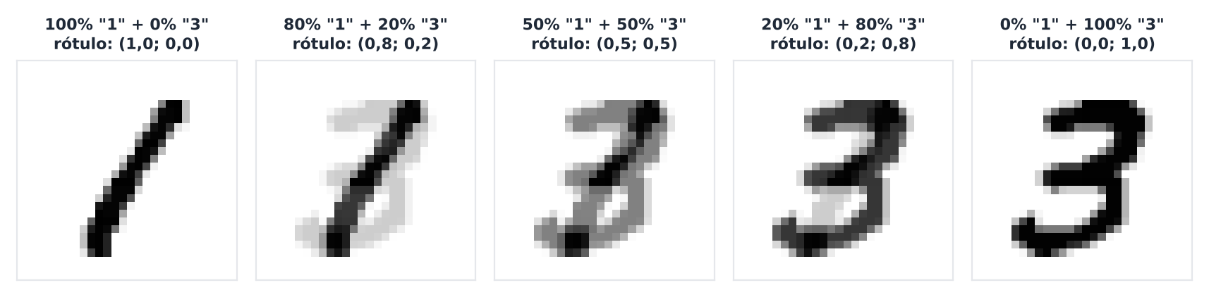
Figura 11.3 — Mixup entre um "1" e um "3": a imagem e o rótulo são misturados na mesma proporção.
O mixup regulariza a rede: ela deve se comportar de modo linear entre exemplos, o que suaviza as fronteiras de decisão. Voltamos à hipótese de suavidade, mais uma vez.
O MixMatch (Berthelot et al., 2019) junta várias ideias em um só método:
- para cada exemplo sem rótulo, gera várias versões aumentadas (aqui, duas), faz a média das previsões e a afia com uma temperatura, obtendo um pseudo-rótulo suave (uma distribuição, não uma classe);
- mistura, com mixup, os exemplos rotulados e não rotulados (com seus rótulos e pseudo-rótulos);
- treina com entropia cruzada nos rotulados misturados e erro quadrático nos não rotulados misturados.

O ReMixMatch (Berthelot et al., 2020) o estende com o alinhamento de distribuição (a distribuição das classes previstas deve se parecer com a esperada, para evitar favorecer as classes frequentes) e um aumento forte aprendido. Não o implementaremos.
Dica
Nossa implementação do MixMatch é simplificada: mistura todos os exemplos do lote entre si, em vez de misturar rotulados com não rotulados em blocos separados como no artigo original, e usa duas versões aumentadas. Os resultados abaixo são do nosso código, e não reproduzem os números do artigo.

11.4 FixMatch
O FixMatch (Sohn et al., 2020) mostrou que dá para obter resultados excelentes com uma receita simples. Para cada exemplo sem rótulo do lote:
- gera uma versão fraca (um leve deslocamento) e uma versão forte (rotação, escala, deslocamento, apagamento e ruído);
- a rede prevê a versão fraca. Se a confiança (a probabilidade da classe mais provável) for pelo menos o limiar (0,95), a classe vira o pseudo-rótulo;
- a rede prevê a versão forte e é treinada, com a entropia cruzada, a acertar o pseudo-rótulo.

A perda total é a supervisionada mais a perda dos pseudo-rótulos que passaram pelo filtro. Veja que o FixMatch combina duas ideias: pseudo-rótulo (o alvo é uma classe, como no self-training) e consistência (a versão forte deve ter a mesma previsão que a fraca).
Todos os métodos estão no arquivo ssl_profundo.py, apresentado no Capítulo 10, com os nomes 'pseudo', 'fixmatch' e 'mixmatch'. O argumento limiar controla o filtro de confiança, e o argumento yu (os rótulos verdadeiros dos não rotulados) serve apenas para medir a precisão dos pseudo-rótulos.

11.5 O experimento principal
Mantemos o cenário do Capítulo 10: MNIST, 100 rótulos, 10.000 imagens sem rótulo, 1.500 passos e três sorteios. A referência supervisionada usa o mesmo aumento forte e os mesmos passos. Para o MixMatch, o peso de 10 foi fixado antes de ver os resultados. Além da acurácia no teste, a tabela mostra a fração dos pseudo-rótulos que passam pelo filtro nos últimos 100 passos e a precisão desses alvos (medida com os rótulos verdadeiros, só como diagnóstico).
PYTHON
import numpy as np, torch
from ssl_profundo import *

X, y, X_te, y_te = carregar_mnist()
PASSOS, SEMENTES = 1500, 3
print(f"MNIST, 100 rótulos + 10.000 imagens sem rótulo, CNN, {PASSOS} passos, {SEMENTES} sorteios dos rotulados")
print("método | aluno (teste) | alvos que passam | precisão dos alvos")
res = {}
for nome, metodo in [("só rotulados (referência)", "sup"), ("Pseudo-Label (sem limiar)", "pseudo"), ("FixMatch (limiar 0,95)", "fixmatch"), ("MixMatch (versão simplificada)", "mixmatch")]:
a, f, pr = [], [], []
for s in range(SEMENTES):
idx = sortear_rotulados(y, 10, s)
u = np.random.RandomState(100 + s).choice(np.setdiff1d(np.arange(len(X)), idx), 10000, replace=False)
_, _, h = treinar_ssl(metodo, X[idx], y[idx], X[u], passos=PASSOS, peso=10.0 if metodo == "mixmatch" else 1.0, yu=y[u], semente=s, X_teste=X_te, y_teste=y_te, relatar=(PASSOS,))
a.append(h[0][1]); f.append(h[0][3]); pr.append(h[0][4])
res[nome] = a
fp = lambda v: f"{100 * np.mean(v):14.1f}%" if not np.isnan(np.mean(v)) else " --"
print(f"{nome:32s} | {100 * np.mean(a):.1f}% ± {100 * np.std(a):.1f} | {fp(f)} | {fp(pr)}")
base = np.array(res["só rotulados (referência)"])
print("\nganho do aluno sobre a referência, por sorteio (pontos percentuais):")
for nome, a in list(res.items())[1:]:
print(f"{nome:32s} | " + " ".join(f"{100 * (x - b):+.1f}" for x, b in zip(a, base)))

SAÍDA
MNIST, 100 rótulos + 10.000 imagens sem rótulo, CNN, 1500 passos, 3 sorteios dos rotulados
método | aluno (teste) | alvos que passam | precisão dos alvos
só rotulados (referência) | 93.2% ± 0.8 | -- | --
Pseudo-Label (sem limiar) | 94.3% ± 0.8 | 100.0% | 92.3%
FixMatch (limiar 0,95) | 95.2% ± 0.3 | 72.9% | 98.8%
MixMatch (versão simplificada) | 94.9% ± 0.4 | -- | --

ganho do aluno sobre a referência, por sorteio (pontos percentuais):
Pseudo-Label (sem limiar) | +1.9 +0.5 +0.8
FixMatch (limiar 0,95) | +2.5 +1.0 +2.4
MixMatch (versão simplificada) | +2.2 +0.9 +2.0

Os resultados (média de três sorteios):
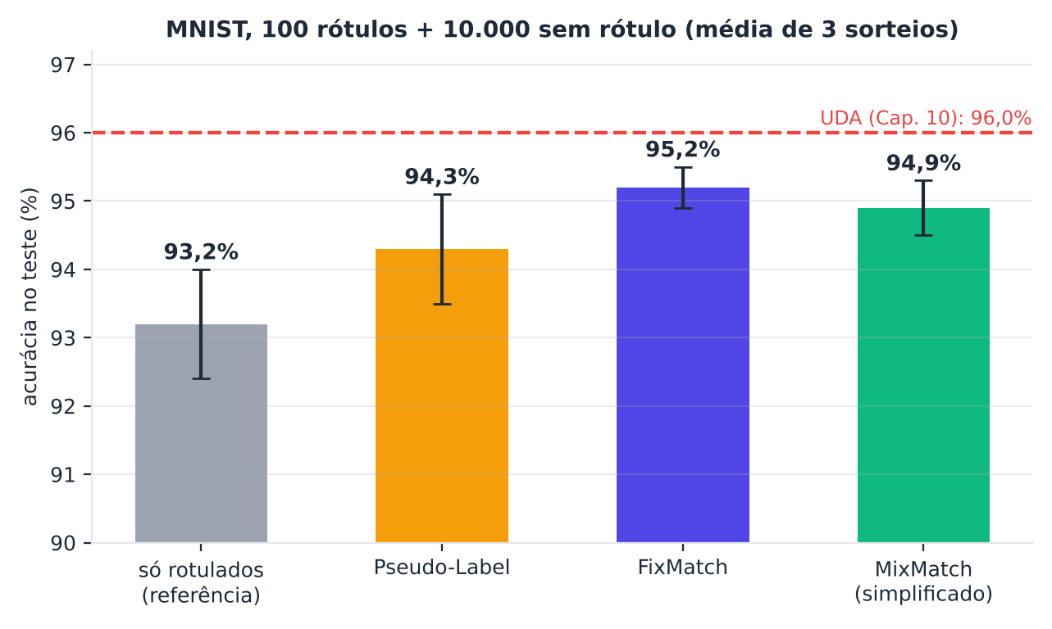
Figura 11.4 — Acurácia no teste da referência supervisionada e dos três métodos de pseudo-rótulos. A linha tracejada marca a UDA do Capítulo 10 (96,0%).
- Os três métodos superaram a referência, em todos os sorteios: o Pseudo-Label (94,3%, +1,1 ponto em média), o MixMatch simplificado (94,9%, +1,7) e o FixMatch (95,2%, +2,0). O FixMatch teve os ganhos mais consistentes (+2,5, +1,0 e +2,4) e o menor desvio entre sorteios (0,3).
- A UDA do Capítulo 10 (96,0%) ficou acima dos três, na mesma configuração (mesmos rotulados, não rotulados, passos e aumento). Neste experimento, o FixMatch não foi o melhor método. A UDA usa um professor (média móvel dos pesos) e a divergência KL, e nosso peso de 1 para ela e para o FixMatch não foi ajustado. Não temos como dizer se a ordem se manteria com ajustes finos em cada método.
- A qualidade dos pseudo-rótulos explica parte da diferença. O Pseudo-Label, sem filtro, usa todos os exemplos, mas apenas 92,3% dos pseudo-rótulos estão corretos. O FixMatch aceita só 72,9% dos exemplos, mas desses, 98,8% estão corretos. Menos quantidade, mais qualidade.
- A diferença entre os métodos é de apenas alguns décimos a 2 pontos, e a incerteza entre sorteios é de cerca de 1 ponto. A hierarquia FixMatch > MixMatch > Pseudo-Label é compatível com os números, mas não conclusiva com três sorteios.

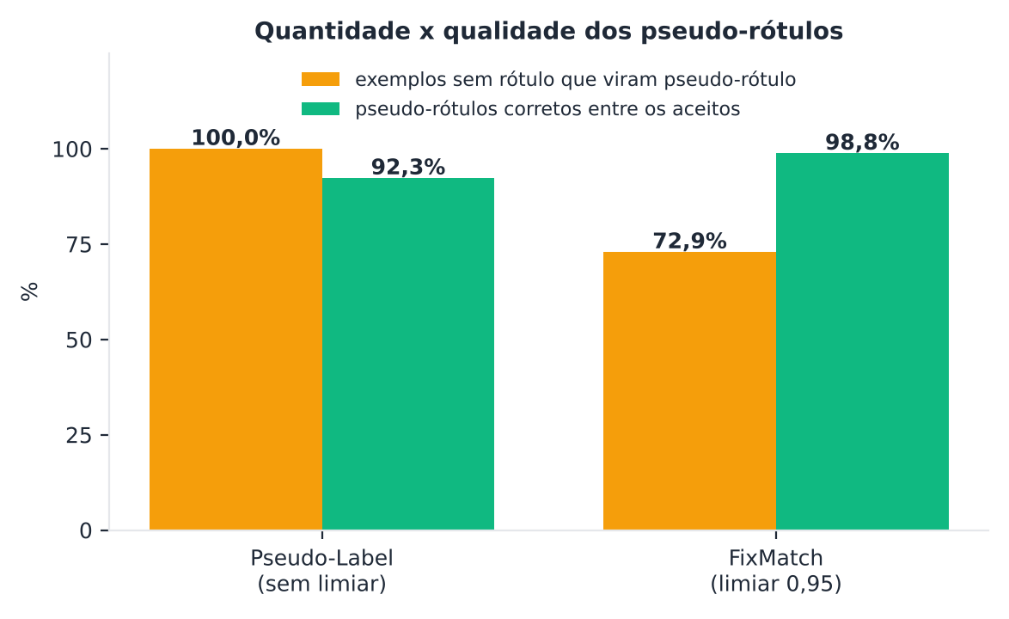
Figura 11.5 — O filtro de confiança do FixMatch: menos exemplos, mas quase todos corretos.

11.6 O limiar de confiança
Variamos o limiar do FixMatch (um sorteio, 1.500 passos). O limiar 0 aceita todos os pseudo-rótulos; o 0,99 aceita só os de altíssima confiança.
PYTHON
import numpy as np, torch
from ssl_profundo import *

X, y, X_te, y_te = carregar_mnist()
PASSOS = 1500
print(f"FixMatch no MNIST (100 rótulos, 10.000 sem rótulo, {PASSOS} passos, 1 sorteio): o limiar de confiança")
print("limiar | alvos que passam | precisão dos alvos | acerto do aluno")
idx = sortear_rotulados(y, 10, 0); u = np.random.RandomState(100).choice(np.setdiff1d(np.arange(len(X)), idx), 10000, replace=False)
for lim in [0.0, 0.5, 0.8, 0.95, 0.99]:
_, _, h = treinar_ssl("fixmatch", X[idx], y[idx], X[u], passos=PASSOS, limiar=lim, yu=y[u], semente=0, X_teste=X_te, y_teste=y_te, relatar=(PASSOS,))
print(f"{lim:6.2f} | {100 * h[0][3]:15.1f}% | {100 * h[0][4]:17.1f}% | {100 * h[0][1]:.1f}%")

SAÍDA
FixMatch no MNIST (100 rótulos, 10.000 sem rótulo, 1500 passos, 1 sorteio): o limiar de confiança
limiar | alvos que passam | precisão dos alvos | acerto do aluno
0.00 | 100.0% | 93.7% | 95.6%
0.50 | 97.9% | 94.5% | 96.1%
0.80 | 89.3% | 97.4% | 95.7%
0.95 | 76.3% | 98.9% | 95.5%
0.99 | 57.2% | 99.4% | 94.9%

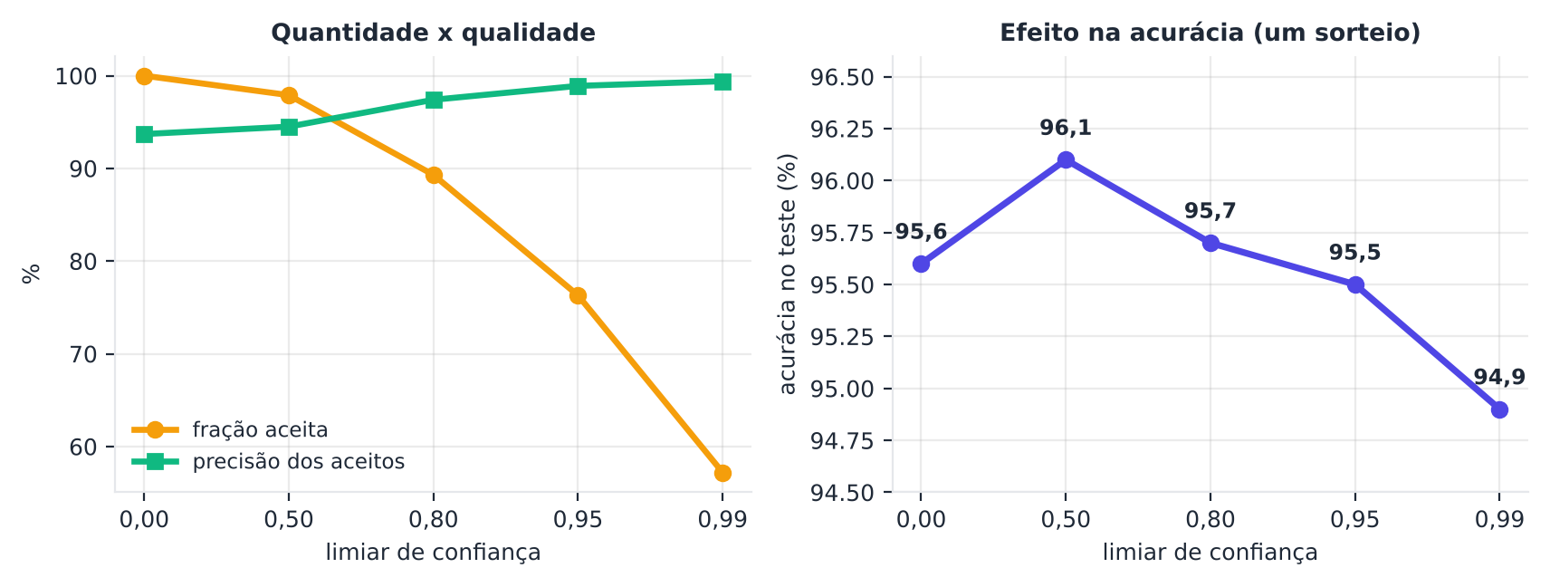
Figura 11.6 — Efeito do limiar no FixMatch: à esquerda, quantidade e qualidade dos alvos; à direita, acurácia no teste.
O comportamento esperado aparece nos alvos: quanto maior o limiar, menos exemplos passam (de 100% para 57,2%) e mais corretos são os que passam (de 93,7% para 99,4%). Mas o efeito na acurácia é pequeno e não monotônico: de 94,9% a 96,1%, sem um padrão claro (a melhor, 96,1%, foi com limiar 0,5). Com um único sorteio e uma incerteza de cerca de 1 ponto, não podemos escolher um limiar pelos números. Duas leituras razoáveis:
- no MNIST, o modelo já acerta cerca de 94% mesmo sem filtro, e o aumento forte (que impede a rede de apenas copiar o alvo) já protege dos alvos errados;
- limiares muito altos (0,99) desperdiçam dados sem rótulo, o que pode explicar a acurácia um pouco menor.

Em problemas mais difíceis, o filtro importa mais, e o Capítulo 10 mostrou o caso do Fashion-MNIST, em que os alvos que passam o filtro têm precisão de só 75%.

11.7 E com ainda menos rótulos?
O FixMatch ficou famoso por funcionar com pouquíssimos rótulos. Testamos 10, 30 e 100 rótulos (1, 3 e 10 por dígito), com as mesmas 10.000 imagens sem rótulo (um sorteio, 1.500 passos). Os valores para 100 rótulos são de um sorteio e diferem um pouco da média de três sorteios da Seção 11.5.
PYTHON
import numpy as np, torch
from ssl_profundo import *

X, y, X_te, y_te = carregar_mnist()
PASSOS = 1500
print(f"MNIST, 10.000 sem rótulo, {PASSOS} passos, 1 sorteio: e com ainda menos rótulos?")
print("rótulos (por dígito) | só rotulados | Pseudo-Label | FixMatch (0,95) | precisão dos alvos do FixMatch")
for por in [1, 3, 10]:
idx = sortear_rotulados(y, por, 0); u = np.random.RandomState(100).choice(np.setdiff1d(np.arange(len(X)), idx), 10000, replace=False)
r = {}
for m in ["sup", "pseudo", "fixmatch"]:
_, _, h = treinar_ssl(m, X[idx], y[idx], X[u], passos=PASSOS, yu=y[u], semente=0, X_teste=X_te, y_teste=y_te, relatar=(PASSOS,)); r[m] = h[0]
print(f"{10 * por:4d} ({por:2d}) | {100 * r['sup'][1]:11.1f}% | {100 * r['pseudo'][1]:11.1f}% | {100 * r['fixmatch'][1]:14.1f}% | {100 * r['fixmatch'][4]:.1f}%")

SAÍDA
MNIST, 10.000 sem rótulo, 1500 passos, 1 sorteio: e com ainda menos rótulos?
rótulos (por dígito) | só rotulados | Pseudo-Label | FixMatch (0,95) | precisão dos alvos do FixMatch
10 ( 1) | 62.3% | 27.9% | 69.4% | 81.5%
30 ( 3) | 78.8% | 90.5% | 90.7% | 95.6%
100 (10) | 93.0% | 94.9% | 95.5% | 98.9%

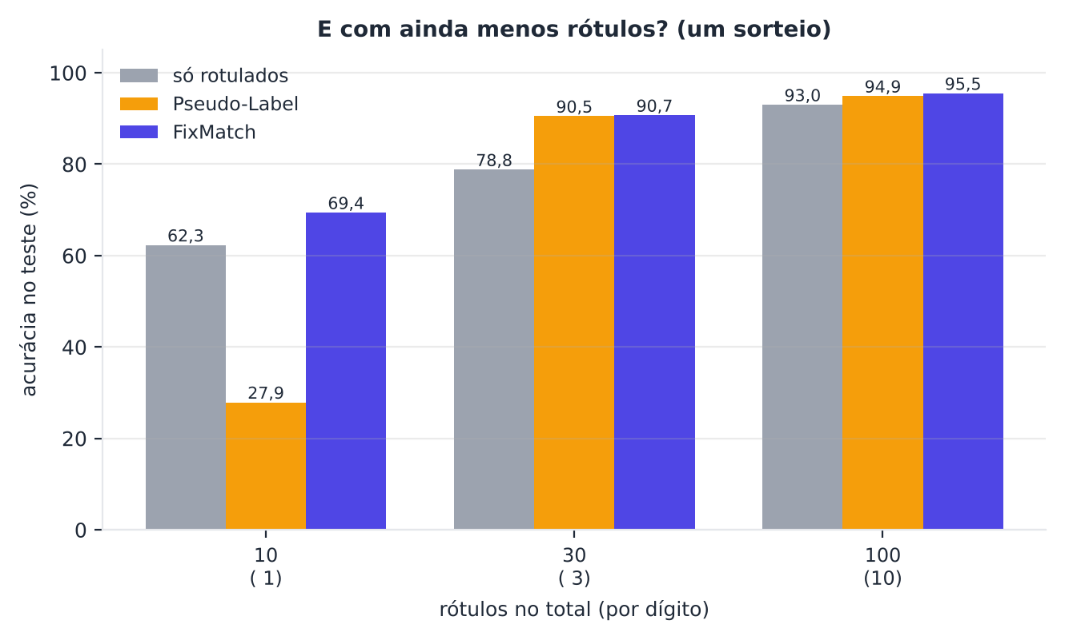
Figura 11.7 — Referência, Pseudo-Label e FixMatch com 10, 30 e 100 rótulos no MNIST.
- Com 10 rótulos (1 por dígito), a referência supervisionada obtém 62,3%. O FixMatch sobe para 69,4% (+7,1), mas a precisão dos alvos é de apenas 81,5%. O Pseudo-Label desaba para 27,9%, muito pior que a referência: sem limiar, os pseudo-rótulos errados do começo dominaram e o modelo reforçou os próprios erros. Este é o viés de confirmação em ação.
- Com 30 rótulos (3 por dígito), o ganho é maior: de 78,8% para 90,7% com o FixMatch (+11,9) e 90,5% com o Pseudo-Label (+11,7).
- Com 100 rótulos, o ganho é menor (de 93,0% para 95,5% com o FixMatch e 94,9% com o Pseudo-Label).

Os dois métodos têm o maior ganho quando o modelo inicial é bom o suficiente (30 rótulos) para gerar alvos úteis, mas ainda precisa dos dados sem rótulo. Com 1 rótulo por dígito, o modelo inicial é fraco demais: o FixMatch ainda ganha, e o Pseudo-Label sem filtro falha. Isso concorda com a ideia de que o filtro e o aumento forte são seguros contra o viés de confirmação, mas apenas em parte. (Um único sorteio e uma só execução: as diferenças finas não são conclusivas, mas o colapso do Pseudo-Label é grande demais para ser ruído.)

11.8 Como usar bem
- Referência forte e justa: o mesmo aumento, o mesmo orçamento de passos e a mesma arquitetura.
- Aumento forte realista: o que ajuda em dígitos pode prejudicar em roupas (Capítulo 9).
- Meça os pseudo-rótulos (fração aceita e precisão) em um conjunto de validação. O limiar ideal depende do problema, e no MNIST ele quase não importou.
- Cuidado com poucos rótulos: o modelo inicial define a qualidade dos alvos. Se for muito fraco, prefira um filtro rígido, ou comece com a consistência do Capítulo 10, ou aprenda antes uma representação (Capítulo 12).
- Equilíbrio das classes: se os pseudo-rótulos favorecem uma classe, o desequilíbrio cresce (veja o alinhamento de distribuição do ReMixMatch).
- Vários sorteios. A diferença entre os métodos é pequena em comparação com o ruído entre execuções.

No seu dia a dia
Os sugestores de tags de fotos e de produtos funcionam assim: o sistema dá um palpite com alta confiança para uma foto nova, e esses palpites passam a ser usados para treinar o próprio sistema. Quando o palpite é errado e confiante, o erro se espalha, e é por isso que os sistemas bem projetados mantêm uma parte dos dados rotulados por pessoas para checar a qualidade.

11.9 Resumo do capítulo
MEMORIZE O que você precisa levar deste capítulo
- O Pseudo-Label usa a classe mais provável como rótulo; o FixMatch só aceita pseudo-rótulos confiantes (limiar 0,95) da versão fraca e os usa para treinar a versão forte; o MixMatch combina média e afiamento de previsões com mixup.
- No MNIST com 100 rótulos (três sorteios), a referência supervisionada obteve 93,2%; o Pseudo-Label, 94,3%; o MixMatch simplificado, 94,9%; o FixMatch, 95,2%. A UDA do Capítulo 10 obteve 96,0% na mesma configuração.
- O filtro do FixMatch aceita 72,9% dos exemplos, e 98,8% deles são corretos; sem filtro, só 92,3% estão corretos.
- O limiar quase não alterou a acurácia (94,9% a 96,1%), embora altere a quantidade e a qualidade dos alvos.
- Com 1 rótulo por dígito, o Pseudo-Label desabou para 27,9% (referência: 62,3%), enquanto o FixMatch subiu para 69,4%.
- O maior risco é o viés de confirmação, e a melhor defesa é medir a precisão dos alvos e comparar com uma referência forte.

No próximo capítulo, atacamos o problema de outro ângulo: em vez de usar os dados sem rótulo para criar rótulos, vamos usá-los para aprender uma boa representação, sem rótulo nenhum.

11.10 Para ler mais
- Lee (2013): o Pseudo-Label.
- Arazo et al. (2020): o viés de confirmação nos pseudo-rótulos.
- Zhang et al. (2018): o mixup.
- Berthelot et al. (2019, 2020): MixMatch e ReMixMatch.
- Sohn et al. (2020): o FixMatch.
- Oliver et al. (2018): a avaliação realista dos métodos.

Exercícios de múltipla escolha
Escolha uma alternativa em cada questão. O gabarito está no Apêndice A.
Questão 1. Um pseudo-rótulo é:
a) um rótulo atribuído pelo próprio modelo a um exemplo sem rótulo.
b) o rótulo verdadeiro escondido do modelo.
c) um rótulo aleatório sorteado.
d) um rótulo escrito por um especialista.
Questão 2. O método Pseudo-Label (Lee, 2013) consiste em:
a) treinar a rede também nos exemplos sem rótulo, usando a classe mais provável prevista como rótulo.
b) apagar exemplos difíceis.
c) usar apenas exemplos rotulados.
d) trocar a rede por um classificador linear.
Questão 3. O viés de confirmação (confirmation bias) ocorre quando:
a) o conjunto de teste vaza para o treino.
b) o aumento de dados é fraco.
c) o modelo aprende só com rótulos verdadeiros.
d) um erro do modelo vira pseudo-rótulo e é reforçado no treino.
Questão 4. O limiar de confiança no FixMatch serve para:
a) aceitar como pseudo-rótulo só as previsões com confiança alta.
b) definir o tamanho do lote.
c) dividir os dados em treino e teste.
d) escolher a taxa de aprendizado.
Questão 5. No FixMatch, o pseudo-rótulo é obtido:
a) de um rótulo humano.
b) do conjunto de teste.
c) da versão fortemente aumentada.
d) da previsão na versão fracamente aumentada do exemplo.
Questão 6. No FixMatch, a rede é treinada com o pseudo-rótulo:
a) sem entropia cruzada.
b) na versão fortemente aumentada do mesmo exemplo.
c) apenas no teste.
d) na versão fraca do mesmo exemplo.
Questão 7. O FixMatch pode ser descrito como uma combinação de:
a) pseudo-rótulos e regularização por consistência.
b) grafos e modelos generativos.
c) PCA e k-means.
d) co-training e S3VM.
Questão 8. O aumento fraco costuma ser:
a) a remoção do rótulo.
b) uma transformação que muda completamente a imagem.
c) um ruído enorme.
d) um deslocamento ou espelhamento leve.
Questão 9. O aumento forte costuma incluir:
a) troca de rótulos.
b) rotações, escala, cortes, apagamentos ou ruído.
c) apenas deslocamentos de um pixel.
d) nenhuma transformação.
Questão 10. Uma razão para o aumento forte ajudar no FixMatch é:
a) dificulta a tarefa, forçando a rede a reconhecer a classe apesar das distorções.
b) reduz o número de exemplos.
c) torna o gradiente zero.
d) elimina a necessidade de rótulos.
Questão 11. O mixup consiste em:
a) combinar duas imagens e seus rótulos com pesos lambda e 1 - lambda.
b) girar a imagem.
c) duplicar o conjunto de dados.
d) apagar um pedaço da imagem.
Questão 12. No mixup, uma imagem composta por 80% de um 1 e 20% de um 3 tem como rótulo:
a) 50% de cada classe.
b) 100% da classe 1.
c) 100% da classe 3.
d) 80% da classe 1 e 20% da classe 3.
Questão 13. No MixMatch, a previsão para um exemplo sem rótulo é obtida:
a) pela moda dos rótulos conhecidos.
b) pela média das previsões em várias versões aumentadas, afiada por uma temperatura.
c) por sorteio.
d) pelo rótulo humano.
Questão 14. O afiamento (sharpening) no MixMatch:
a) troca a classe.
b) concentra a distribuição na classe mais provável.
c) remove a classe mais provável.
d) uniformiza a distribuição.
Questão 15. O MixMatch combina:
a) apenas o mixup.
b) apenas pseudo-rótulos duros.
c) aumento de dados, afiamento, pseudo-rótulos médios e mixup.
d) grafos e kernels.
Questão 16. O ReMixMatch acrescenta ao MixMatch:
a) a remoção do mixup.
b) uso exclusivo de rótulos.
c) apenas mais camadas.
d) ajuste da distribuição das classes previstas e aumento forte aprendido.
Questão 17. Se a distribuição das classes previstas for muito desequilibrada, o risco é:
a) o treino ficar mais rápido.
b) o aumento de dados deixar de funcionar.
c) o modelo reforçar as classes mais frequentes nos pseudo-rótulos.
d) os rótulos ficarem corretos.
Questão 18. Um limiar de confiança muito baixo tende a:
a) rejeitar quase todos os exemplos.
b) impedir o uso do aumento de dados.
c) aceitar muitos pseudo-rótulos, inclusive errados.
d) eliminar o viés de confirmação.
Questão 19. Um limiar de confiança muito alto tende a:
a) aceitar todos os pseudo-rótulos.
b) aceitar poucos pseudo-rótulos, aproveitando pouco os dados sem rótulo.
c) eliminar o uso de redes.
d) tornar os alvos pouco confiáveis.
Questão 20. A precisão dos pseudo-rótulos é:
a) o número de épocas.
b) a acurácia no treino.
c) o tamanho do lote.
d) a fração dos pseudo-rótulos que coincide com o rótulo verdadeiro (medida apenas para diagnóstico).
Questão 21. Medir a precisão dos pseudo-rótulos com os rótulos verdadeiros dos exemplos sem rótulo é aceitável quando:
a) serve apenas de diagnóstico e não entra no treino.
b) substitui o conjunto de teste.
c) entra no treino como rótulo.
d) é usada para ajustar o modelo.
Questão 22. Uma diferença entre o self-training clássico e o FixMatch é que o FixMatch:
a) nunca usa limiar.
b) usa aumento forte e fraco e treina uma rede em todos os passos.
c) não usa rótulos.
d) só funciona com árvores de decisão.
Questão 23. Com poucos rótulos por classe (por exemplo, 1), o risco dos pseudo-rótulos é:
a) o modelo ficar bom demais.
b) o modelo começar com previsões ruins e reforçar erros.
c) faltar memória.
d) o treino terminar mais rápido.
Questão 24. Um resultado em que o FixMatch não supera a referência supervisionada deve ser:
a) atribuído ao teste.
b) omitido.
c) relatado, pois resultados negativos fazem parte da avaliação honesta.
d) corrigido até superar.
Questão 25. A referência supervisionada justa para o FixMatch usa:
a) o conjunto de teste no treino.
b) o mesmo aumento forte, os mesmos passos e os mesmos rótulos.
c) aumento fraco e menos passos.
d) mais rótulos que o método semissupervisionado.
Questão 26. A principal diferença entre o pseudo-rótulo duro (FixMatch) e a consistência suave (Mean Teacher) é que o primeiro:
a) converte a previsão em uma classe e usa entropia cruzada.
b) não usa aumento.
c) compara probabilidades sem decidir uma classe.
d) não usa dados sem rótulo.
Questão 27. Em um sistema real, os pseudo-rótulos exigem cuidado porque:
a) dispensam validação.
b) erros confiantes podem se propagar e prejudicar o modelo final.
c) são sempre corretos.
d) substituem o teste.
Questão 28. Para avaliar se o método ajudou, deve-se usar:
a) a precisão dos pseudo-rótulos.
b) apenas o conjunto de treino.
c) um conjunto de teste rotulado, separado do treino.
d) os próprios pseudo-rótulos.
Questão 29. O que costuma ser verdade sobre a quantidade de dados sem rótulo no FixMatch?
a) não influencia.
b) mais dados sem rótulo em geral ajudam, com retornos decrescentes.
c) só ajuda se for menor que o conjunto rotulado.
d) menos dados sempre ajudam mais.
Questão 30. O Pseudo-Label sem limiar, em comparação com o FixMatch, é mais sujeito a:
a) aceitar pseudo-rótulos duvidosos e reforçar erros.
b) exigir mais rótulos.
c) ignorar os dados sem rótulo.
d) rejeitar todos os exemplos.

Exercícios discursivos
Responda com suas palavras, em poucas linhas. Compare depois com a resposta-modelo do Apêndice A.
1. Explique o que é um pseudo-rótulo e como o método Pseudo-Label o utiliza.
2. Descreva o viés de confirmação e por que ele é um risco nos métodos de pseudo-rótulos.
3. Descreva o funcionamento do FixMatch em passos.
4. Por que o FixMatch usa uma versão fraca para gerar o alvo e uma forte para treinar?
5. Explique por que o FixMatch pode ser visto como a combinação de pseudo-rótulos e consistência.
6. Qual o papel do limiar de confiança e quais os riscos de um limiar muito baixo e de um muito alto?
7. Explique o mixup e dê um exemplo com os rótulos.
8. Descreva as etapas do MixMatch.
9. Por que a média de várias versões aumentadas produz um alvo melhor para o MixMatch?
10. O que é o afiamento e por que ele é usado?
11. Descreva, em linhas gerais, o que o ReMixMatch acrescenta ao MixMatch.
12. Por que o desequilíbrio das classes previstas é problemático e como pode ser tratado?
13. Por que o experimento mede a precisão dos pseudo-rótulos com os rótulos verdadeiros e por que isso é só diagnóstico?
14. Compare Pseudo-Label sem limiar e FixMatch quanto aos riscos.
15. Discuta como o número de rótulos por classe afeta a qualidade dos pseudo-rótulos.
16. Por que a referência supervisionada deve usar o mesmo aumento e o mesmo número de passos do método semissupervisionado?
17. Como equilibrar quantidade e qualidade dos alvos ao escolher o limiar de confiança?
18. Explique por que um resultado em que o método semissupervisionado não supera a referência deve ser relatado.
19. Discuta os cuidados ao usar pseudo-rótulos em um sistema real.
20. Compare conceitualmente o FixMatch com o self-training clássico do Capítulo 4.

Exercícios práticos em Python (scikit-learn)
Resolva os exercícios no seu computador (ou no Google Colab). Eles usam conjuntos de dados da UCI que já vêm no scikit-learn ou dados simulados. Tente resolver antes de consultar a solução, no Apêndice D. As saídas apresentadas lá foram obtidas com as versões de bibliotecas mostradas na seção 1.12.

Exercício 1 — Mixup à mão
NÍVEL: BÁSICO
Com NumPy, misture duas "imagens" de 4 pixels, x1 = (1, 0, 0, 1) com rótulo "classe 0" e x2 = (0, 1, 1, 0) com rótulo "classe 2", usando os pesos λ = 0,8, 0,5 e 0,2 (3 classes, rótulos em one-hot). Mostre a imagem e o rótulo misturados. Depois, sorteie 5 valores de λ da distribuição Beta(0,75; 0,75) (RandomState(0)) e mostre λ e max(λ, 1 − λ).
Pergunta: para que serve tomar max(λ, 1 − λ), como faz o MixMatch?

Exercício 2 — Quantos pseudo-rótulos passam pelo limiar?
NÍVEL: BÁSICO
No Digits (30% para teste), com 50 rótulos (5 por dígito, RandomState(0)), treine a regressão logística e calcule, para os exemplos de treino sem rótulo, quantos têm confiança (probabilidade máxima) maior ou igual a 0,5; 0,7; 0,9; 0,95 e 0,99, e a precisão dos pseudo-rótulos que passam (compare com os rótulos verdadeiros, só como diagnóstico).
Pergunta: o limiar mais alto produz alvos mais corretos? Há um custo?

Exercício 3 — O viés de confirmação em ação
NÍVEL: INTERMEDIÁRIO
No Digits, faça um self-training com rodadas: a cada rodada, a regressão logística rotula os 100 exemplos sem rótulo de maior confiança e os adiciona ao treino (10 rodadas). Compare 1 rótulo por dígito (10 rótulos) e 5 por dígito (50). Em cada rodada, mostre a precisão dos pseudo-rótulos adicionados naquela rodada e a acurácia no teste. Use 5 sorteios e mostre as médias.
Pergunta: a precisão dos pseudo-rótulos cai ao longo das rodadas? Isso é "viés de confirmação"? O que muda com mais rótulos iniciais?

Exercício 4 — A força do aumento no FixMatch
NÍVEL: INTERMEDIÁRIO
No MNIST (100 rótulos, 10.000 sem rótulo, um sorteio, 1.000 passos), treine o FixMatch com duas configurações do aumento "forte": (a) o aumento forte do livro e (b) o aumento fraco no lugar do forte (forte=aumento_fraco). Compare com a referência supervisionada com o mesmo aumento forte. Mostre acurácia no teste, fração aceita e precisão dos alvos.
Pergunta: o aumento forte importa no FixMatch? Dê uma explicação.

Exercício 5 — A temperatura do afiamento no MixMatch
NÍVEL: AVANÇADO
No MNIST (mesmos dados, um sorteio, 1.000 passos), treine o MixMatch simplificado (peso 10) com a temperatura de afiamento T_mix = 0,2; 0,5 e 1,0 (1,0 = sem afiamento). Mostre a acurácia no teste.
Pergunta: o afiamento ajuda? Qual a relação com a minimização da entropia do Capítulo 7?
SAIBA MAIS Para ir além: bases públicas da UCI e do Kaggle
- UCI: Optical Recognition of Handwritten Digits.
- Kaggle: Fashion-MNIST e Digit Recognizer.
- Artigos: Sohn et al. (2020) e Arazo et al. (2020), sobre o FixMatch e o viés de confirmação.
Estes conjuntos não foram usados nem testados nos códigos do livro. Confira, nos sites, a descrição, a licença e as colunas antes de usá-los.

Projeto integrador do capítulo

Pseudo-rótulos para roupas: FixMatch, Pseudo-Label e o limiar no Fashion-MNIST
Fonte dos dados. Fashion-MNIST (Zalando Research; também no Kaggle), 70.000 imagens 28×28 de 10 tipos de peças de roupa (carregar_fashion() de utilidades.py, espelho público).
Contexto. No Capítulo 10, os métodos de consistência deram ganhos modestos no Fashion-MNIST, e a precisão dos alvos da UDA foi de só 75%. Agora a loja quer saber se os pseudo-rótulos do FixMatch, com um limiar de confiança, fazem melhor, e o que acontece com um limiar baixo.
Tarefas.
- Use o aumento moderado do Capítulo 10 (rotação de até 10°, escala de 10%, deslocamento de até 10%) como forte e o deslocamento de até 8% como fraco.
- Com 100 rótulos (10 por classe), 10.000 imagens sem rótulo, 1.500 passos e dois sorteios, compare no teste: a referência (sup), o Pseudo-Label, o FixMatch com limiar 0,95 e o FixMatch com limiar 0,7.
- Reporte, para os métodos de pseudo-rótulos, a fração aceita e a precisão dos alvos.
- Escreva uma recomendação (8 a 10 linhas): algum método compensa? O que o limiar faz com a quantidade e a qualidade dos alvos?

Entregáveis. Código, tabela e recomendação.
A solução de referência está no Apêndice E.



Capítulo 12 — Aprendizado Auto-supervisionado e Contrastivo
OBJETIVOS DE APRENDIZAGEM
Ao final deste capítulo você será capaz de:
- Explicar a ideia do aprendizado auto-supervisionado e das tarefas-pretexto.
- Descrever o aprendizado contrastivo (SimCLR) e a perda NT-Xent, e citar MoCo, BYOL e SimSiam.
- Implementar um pré-treino contrastivo e um pré-treino por predição de rotação em PyTorch.
- Avaliar uma representação por sonda linear e por ajuste fino, e compará-las com a referência supervisionada.
- Medir o efeito do aumento de dados e do número de rótulos sobre a representação aprendida.

12.1 Uma história para começar
Uma criança ainda não sabe ler. Ela olha milhares de fotos de animais sem que ninguém diga os nomes. Mesmo assim, aprende a agrupar: "estes têm bico", "estes têm quatro patas e pelo". Anos depois, quando alguém diz "isto é um gato" duas ou três vezes, ela generaliza com facilidade, porque já sabia olhar.
O aprendizado auto-supervisionado (self-supervised learning) faz algo parecido: usa os dados sem rótulo para aprender uma boa representação, e só depois usa os poucos rótulos para dar nome às coisas. Ele não cria rótulos para o problema real; ele inventa uma tarefa em que o "rótulo" vem dos próprios dados (Bengio; Courville; Vincent, 2013).
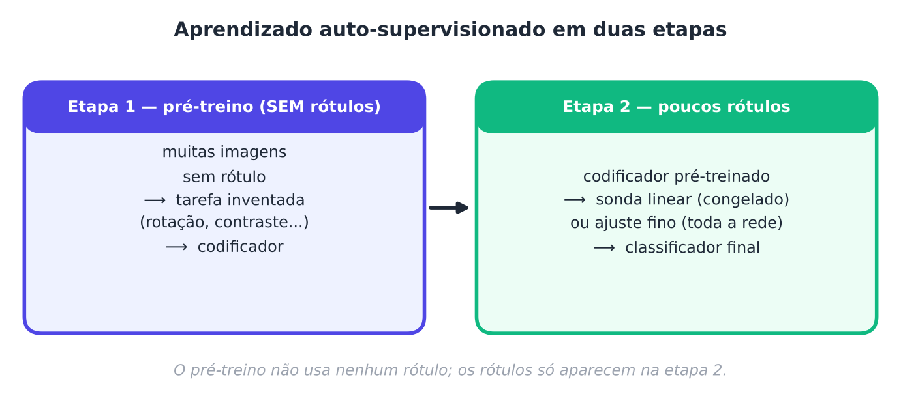
Figura 12.1 — Duas etapas: (1) pré-treino sem rótulo, em uma tarefa inventada; (2) uso da representação com poucos rótulos.

12.2 Tarefas-pretexto
Uma tarefa-pretexto (pretext task) é uma tarefa criada só para forçar a rede a aprender algo útil. Alguns exemplos:
- Prever a rotação (Gidaris; Singh; Komodakis, 2018): giramos a imagem de 0°, 90°, 180° ou 270° e pedimos à rede que adivinhe o giro. Para acertar, ela precisa reconhecer o que é "cima" em um dígito, um rosto, um carro. O "rótulo" (o giro) é gerado por nós, sem custo;
- Prever a posição relativa de recortes de uma imagem (Doersch; Gupta; Efros, 2015);
- Preencher palavras escondidas em um texto: é a ideia do BERT (Devlin et al., 2019), visto no Capítulo 14.

No seu dia a dia
Quando um aplicativo sugere a próxima palavra enquanto você digita, ele foi treinado em uma tarefa-pretexto: prever a palavra seguinte em bilhões de frases, sem que ninguém precisasse rotular nada.

12.3 Aprendizado contrastivo
O jeito mais bem-sucedido de auto-supervisão para imagens é o aprendizado contrastivo. A ideia cabe numa história: numa festa, cada convidado chega acompanhado do seu gêmeo, com a roupa trocada. A tarefa: sem conhecer ninguém, encontrar o gêmeo de cada pessoa na multidão. Para isso, você precisa ignorar a roupa (que mudou) e prestar atenção no que a pessoa é (o rosto, o jeito).
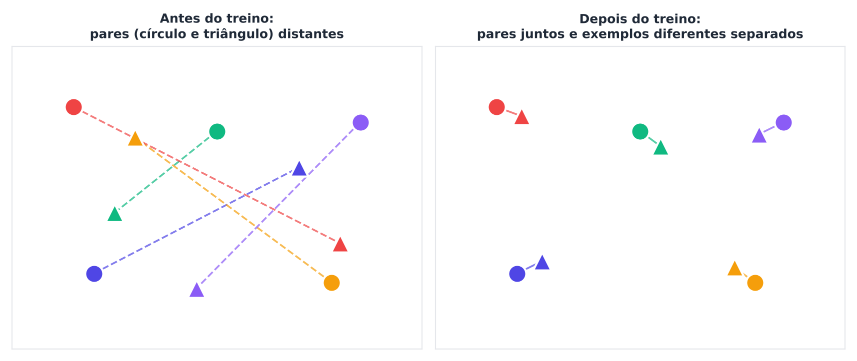
Figura 12.2 — Aprendizado contrastivo: a versão A e a versão B do mesmo exemplo devem ficar perto na representação; exemplos diferentes, longe.
No SimCLR (Chen et al., 2020):
- cada imagem do lote ganha duas versões aumentadas (os "gêmeos de roupa trocada");
- uma rede, o codificador, transforma cada versão em um vetor (a representação);
- a perda NT-Xent (normalized temperature-scaled cross entropy) faz cada versão reconhecer seu par entre todas as outras versões do lote: o par é o positivo, e os demais exemplos do lote são os negativos;
- a temperatura τ controla o quanto a perda penaliza negativos parecidos.

Em palavras: a representação deve ser estável diante das mudanças do aumento de dados e, ao mesmo tempo, distinguir os exemplos entre si.
Alguns descendentes importantes: o MoCo (He et al., 2020) mantém uma fila de negativos, para não precisar de lotes enormes; o BYOL (Grill et al., 2020) e o SimSiam (Chen; He, 2021) funcionam sem negativos, usando um "professor" parecido com o do Mean Teacher. Não os implementaremos.

12.4 Como avaliar uma representação
Depois do pré-treino, usamos os poucos rótulos de duas formas:
- Sonda linear (linear probe): congelamos o codificador e treinamos só um classificador linear (aqui, a regressão logística) sobre os atributos. Mede a qualidade da representação, sem deixar a rede aprender mais nada;
- Ajuste fino (fine-tuning): continuamos treinando toda a rede, a partir do codificador pré-treinado, com os rótulos (e aumento de dados).

Um cuidado fundamental: o pré-treino usa apenas imagens sem rótulo, e os rótulos só entram na etapa final. Em nossos experimentos, as 10.000 imagens de pré-treino são sorteadas do treino do MNIST e usadas sem seus rótulos.

12.5 O código
O módulo contrastivo.py tem a perda NT-Xent, o codificador (a mesma CNN do livro, com uma "cabeça de projeção" usada só no pré-treino), os dois pré-treinos ('simclr' e 'rotacao'), a sonda linear e o ajuste fino. Salve-o na mesma pasta de utilidades.py e ssl_profundo.py.
PYTHON
"""Aprendizado auto-supervisionado (Capítulo 12). Salve na mesma pasta de utilidades.py."""
import copy
from utilidades import *
from sklearn.linear_model import LogisticRegression

def ntxent(z1, z2, tau=0.5):
"""Perda contrastiva NT-Xent (SimCLR). z1[i] e z2[i] são duas versões do mesmo exemplo (positivos); todas as outras são negativos."""
n = z1.shape[0]; z = F.normalize(torch.cat([z1, z2]), dim=1); sim = z @ z.T / tau
sim.fill_diagonal_(-1e9)
alvo = torch.cat([torch.arange(n, 2 * n), torch.arange(0, n)])
return F.cross_entropy(sim, alvo)

class Codificador(nn.Module):
"""A CNN do livro como codificador, com uma 'cabeça de projeção' usada só no pré-treino."""
def __init__(self):
super().__init__(); self.cnn = CNN(); self.proj = nn.Sequential(nn.Linear(128, 128), nn.ReLU(), nn.Linear(128, 64))
def forward(self, x): return self.proj(self.cnn.atributos(x))

def pre_treinar(Xu, metodo="simclr", passos=1500, lote=256, tau=0.5, lr=1e-3, semente=0, aug=aumento_forte):
"""Pré-treina o codificador SOMENTE com imagens sem rótulo. metodo: 'simclr' (contraste entre duas versões) ou 'rotacao' (prever a rotação)."""
torch.manual_seed(semente); rng = np.random.RandomState(semente)
enc = Codificador(); cab = nn.Linear(128, 4); opt = torch.optim.Adam(list(enc.parameters()) + list(cab.parameters()), lr=lr)
for passo in range(passos):
x = Xu[torch.tensor(rng.choice(len(Xu), lote))]; enc.train()
if metodo == "simclr": perda = ntxent(enc(aug(x)), enc(aug(x)), tau)
else:
k = torch.randint(0, 4, (lote,)); xr = torch.stack([torch.rot90(x, j, (2, 3)) for j in range(4)])[k, torch.arange(lote)]
perda = F.cross_entropy(cab(enc.cnn.atributos(xr)), k)
opt.zero_grad(); perda.backward(); opt.step()
return enc.cnn

@torch.no_grad()
def atributos(cnn, X, lote=2000):
cnn.eval(); return torch.cat([cnn.atributos(X[i:i + lote]) for i in range(0, len(X), lote)]).numpy()

def sonda_linear(cnn, Xl, yl, X_te, y_te):
"""Congela o codificador e treina só uma regressão logística sobre os atributos (a 'sonda linear')."""
fl, ft = atributos(cnn, Xl), atributos(cnn, X_te)
m = max(fl.std(), 1e-6); lr = LogisticRegression(max_iter=3000).fit(fl / m, yl.numpy())
return lr.score(ft / m, y_te.numpy())

def ajuste_fino(cnn, Xl, yl, X_te, y_te, epocas=100, semente=0, aug=aumento_forte):
"""Continua o treino de toda a rede com os rotulados, a partir do codificador pré-treinado."""
modelo = copy.deepcopy(cnn)
h = treinar_supervisionado(modelo, Xl, yl, epocas=epocas, aug=aug, lr=3e-4, semente=semente, X_teste=X_te, y_teste=y_te, relatar=(epocas,))
return h[0][2]

def carregar_ou_treinar(nome, fabricar):
"""Pré-treinar leva alguns minutos; guardamos o codificador em dados/ para reaproveitar."""
caminho = f"dados/{nome}.pt"
if os.path.exists(caminho):
cnn = CNN(); cnn.load_state_dict(torch.load(caminho)); return cnn
cnn = fabricar(); os.makedirs("dados", exist_ok=True); torch.save(cnn.state_dict(), caminho); return cnn

12.6 O experimento principal
Pré-treinamos o codificador com 10.000 imagens sem rótulo do MNIST, por 1.500 passos (lotes de 128), com SimCLR (aumento forte nas duas visões, τ = 0,5) e com a tarefa de rotação. Depois, usamos 100 rótulos (3 sorteios). As referências são: a regressão logística sobre os pixels, a CNN treinada do zero com os rótulos (1.500 passos, mesmo aumento forte, como no Capítulo 10) e um codificador sem nenhum treino (pesos aleatórios), que mede o que a própria arquitetura já entrega.
PYTHON
import numpy as np, torch
from contrastivo import *
from ssl_profundo import treinar_ssl

X, y, X_te, y_te = carregar_mnist()
Xu = X[np.random.RandomState(100).choice(len(X), 10000, replace=False)] # 10.000 imagens usadas SEM seus rótulos
PASSOS = 1500
enc_sim = carregar_ou_treinar("simclr_forte", lambda: pre_treinar(Xu, "simclr", passos=PASSOS, lote=128))
enc_rot = carregar_ou_treinar("rotacao", lambda: pre_treinar(Xu, "rotacao", passos=PASSOS, lote=128))
torch.manual_seed(0); enc_aleat = CNN() # codificador sem nenhum treino

print(f"MNIST, 100 rótulos, pré-treino com 10.000 imagens sem rótulo ({PASSOS} passos), 3 sorteios dos rotulados")
print("abordagem | acerto no teste (média ± desvio)")
res = {}
for s in range(3):
idx = sortear_rotulados(y, 10, s); Xl, yl = X[idx], y[idx]
res.setdefault("regressão logística sobre os pixels", []).append(LogisticRegression(max_iter=3000).fit(Xl.flatten(1).numpy(), yl.numpy()).score(X_te.flatten(1).numpy(), y_te.numpy()))
res.setdefault("CNN do zero, só rotulados (1.500 passos)", []).append(treinar_ssl("sup", Xl, yl, Xu[:10], passos=PASSOS, semente=s, X_teste=X_te, y_teste=y_te, relatar=(PASSOS,))[2][0][1])
res.setdefault("sonda linear, codificador sem treino", []).append(sonda_linear(enc_aleat, Xl, yl, X_te, y_te))
res.setdefault("sonda linear, pré-treino por rotação", []).append(sonda_linear(enc_rot, Xl, yl, X_te, y_te))
res.setdefault("sonda linear, pré-treino SimCLR", []).append(sonda_linear(enc_sim, Xl, yl, X_te, y_te))
res.setdefault("ajuste fino, pré-treino SimCLR", []).append(ajuste_fino(enc_sim, Xl, yl, X_te, y_te, epocas=100, semente=s))
for k, v in res.items(): print(f"{k:48s} | {100 * np.mean(v):.1f}% ± {100 * np.std(v):.1f}")

SAÍDA
MNIST, 100 rótulos, pré-treino com 10.000 imagens sem rótulo (1500 passos), 3 sorteios dos rotulados
abordagem | acerto no teste (média ± desvio)
regressão logística sobre os pixels | 76.5% ± 1.0
CNN do zero, só rotulados (1.500 passos) | 93.2% ± 0.8
sonda linear, codificador sem treino | 77.2% ± 1.3
sonda linear, pré-treino por rotação | 68.5% ± 0.7
sonda linear, pré-treino SimCLR | 91.8% ± 0.3
ajuste fino, pré-treino SimCLR | 88.9% ± 0.9

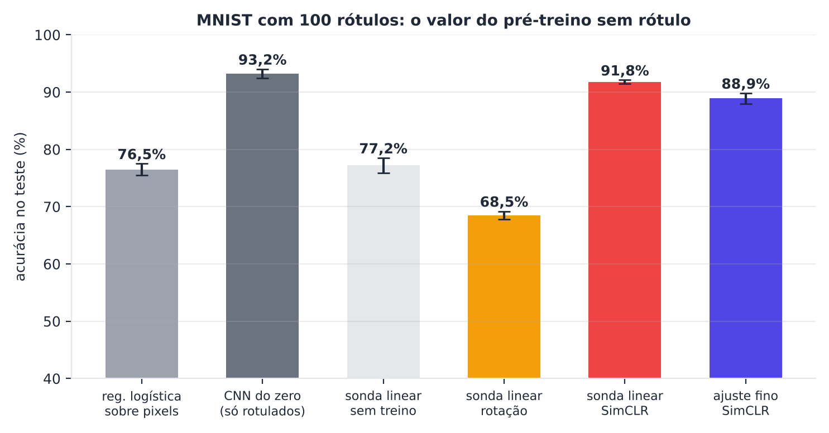
Figura 12.3 — Seis abordagens com os mesmos 100 rótulos no MNIST.
Os resultados merecem atenção, porque nem tudo funcionou:
- A sonda linear sobre o SimCLR obteve 91,8%, contra 76,5% da regressão logística sobre os pixels (+15,3 pontos) e 77,2% da sonda sobre um codificador sem nenhum treino. Portanto, o ganho vem do aprendizado, e não da arquitetura.
- Mas a CNN treinada do zero, apenas com os 100 rótulos, o mesmo aumento forte e 1.500 passos, obteve 93,2%, ou seja, mais que a sonda do SimCLR. Contra a referência supervisionada forte, o pré-treino não compensou neste orçamento.
- O pré-treino por rotação foi pior que nada: a sonda obteve 68,5%, abaixo até do codificador sem treino (77,2%) e da regressão logística nos pixels. Uma explicação possível (não testada): para dígitos, prever a rotação leva a rede a guardar informação sobre a orientação e descartar informação sobre a identidade do dígito. Além disso, girar um 6 em 180° produz algo parecido com um 9.
- O ajuste fino do codificador SimCLR (88,9%) ficou abaixo da sonda linear (91,8%) e da CNN do zero. Com apenas 100 exemplos, treinar toda a rede a partir do pré-treino pode estragar parte da representação (e usamos o mesmo orçamento de 100 épocas, 400 passos). Não ajustamos a taxa de aprendizado.

Atenção: pré-treino curto
Nosso pré-treino usou só 10.000 imagens, 1.500 passos (cerca de 19 passadas pelos dados) e uma CNN pequena, em CPU. O SimCLR do artigo original usa centenas de épocas, lotes de milhares de imagens e redes bem maiores. Os resultados daqui não devem ser lidos como o limite do método. Eles mostram, isto sim, que o pré-treino não é um "almoço grátis": precisa de orçamento e de aumentos adequados, e deve ser comparado a uma referência supervisionada forte.

12.7 O aumento de dados é a alma do contraste
Um resultado famoso do SimCLR (Chen et al., 2020) é que a escolha dos aumentos é decisiva. Repetimos o pré-treino com três tipos de aumento para criar as duas visões (1.500 passos cada), e avaliamos com a sonda linear e 100 rótulos (três sorteios).
PYTHON
import numpy as np, torch
from contrastivo import *

X, y, X_te, y_te = carregar_mnist()
Xu = X[np.random.RandomState(100).choice(len(X), 10000, replace=False)]
print("SimCLR no MNIST (1.500 passos): o aumento de dados usado para criar as duas visões. Sonda linear com 100 rótulos, 3 sorteios")
print("aumento nas visões | acerto no teste")
for nome, rotulo, aug in [("simclr_nenhum", "nenhum (duas cópias idênticas)", lambda x: x), ("simclr_fraco", "fraco (deslocar até 8%)", aumento_fraco), ("simclr_forte", "forte (gira, escala, apaga, ruído)", aumento_forte)]:
enc = carregar_ou_treinar(nome, lambda: pre_treinar(Xu, "simclr", passos=1500, lote=128, aug=aug))
v = [sonda_linear(enc, X[sortear_rotulados(y, 10, s)], y[sortear_rotulados(y, 10, s)], X_te, y_te) for s in range(3)]
print(f"{rotulo:40s} | {100 * np.mean(v):.1f}% ± {100 * np.std(v):.1f}")

SAÍDA
SimCLR no MNIST (1.500 passos): o aumento de dados usado para criar as duas visões. Sonda linear com 100 rótulo…
aumento nas visões | acerto no teste
nenhum (duas cópias idênticas) | 77.1% ± 1.2
fraco (deslocar até 8%) | 82.6% ± 0.1
forte (gira, escala, apaga, ruído) | 91.8% ± 0.3

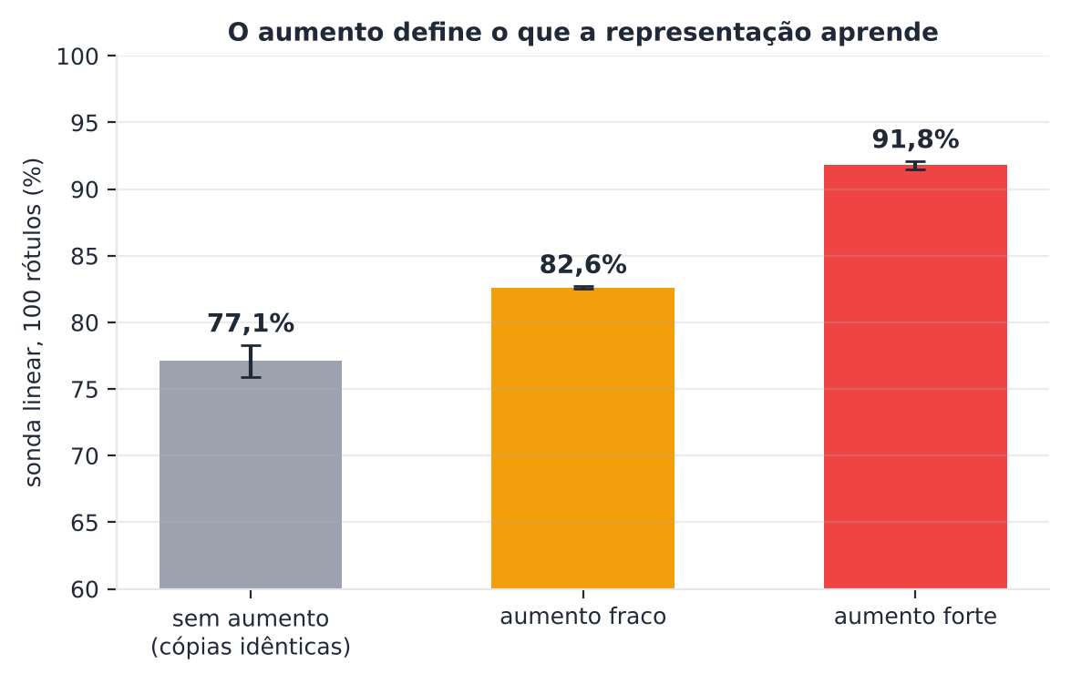
Figura 12.4 — SimCLR no MNIST: acerto da sonda linear conforme o aumento usado para criar as duas visões.
O efeito é enorme:
- Sem aumento (as duas visões são cópias idênticas), a tarefa fica trivial: o par é o mesmo vetor. A sonda obtém 77,1%, quase o mesmo que a regressão logística sobre os pixels (Capítulo 8: 76,7%).
- Aumento fraco (deslocar até 8%): 82,6%.
- Aumento forte (girar, escalar, deslocar, apagar e adicionar ruído): 91,8%, com desvio de apenas 0,3.

Quanto mais o aumento "bagunça" a imagem sem mudar a classe, mais a rede precisa aprender o que realmente identifica o dígito. É a mesma lição dos Capítulos 9 a 11, agora vista pela representação. Mas, atenção: como vimos no Capítulo 9, aumentos fortes podem prejudicar em outros problemas (como roupas).

12.8 Quantos rótulos fazem falta depois do pré-treino?
Com o mesmo codificador SimCLR (aumento forte), variamos o número de rótulos e comparamos a sonda linear com a regressão logística sobre os pixels (três sorteios).
PYTHON
import numpy as np, torch
from contrastivo import *

X, y, X_te, y_te = carregar_mnist()
Xu = X[np.random.RandomState(100).choice(len(X), 10000, replace=False)]
enc = carregar_ou_treinar("simclr_forte", lambda: pre_treinar(Xu, "simclr", passos=1500, lote=128))
print("MNIST: sonda linear sobre o codificador SimCLR x regressão logística sobre pixels, conforme o número de rótulos (3 sorteios)")
print("rótulos (por dígito) | pixels | sonda linear SimCLR")
for por in [1, 3, 10, 30, 100]:
a, b = [], []
for s in range(3):
idx = sortear_rotulados(y, por, s)
a.append(LogisticRegression(max_iter=3000).fit(X[idx].flatten(1).numpy(), y[idx].numpy()).score(X_te.flatten(1).numpy(), y_te.numpy()))
b.append(sonda_linear(enc, X[idx], y[idx], X_te, y_te))
print(f"{10 * por:5d} ({por:3d}) | {100 * np.mean(a):5.1f}% | {100 * np.mean(b):5.1f}%")

SAÍDA
MNIST: sonda linear sobre o codificador SimCLR x regressão logística sobre pixels, conforme o número de rótulos…
rótulos (por dígito) | pixels | sonda linear SimCLR
10 ( 1) | 49.4% | 56.4%
30 ( 3) | 61.4% | 75.1%
100 ( 10) | 76.5% | 91.8%
300 ( 30) | 83.1% | 94.5%
1000 (100) | 87.5% | 96.3%

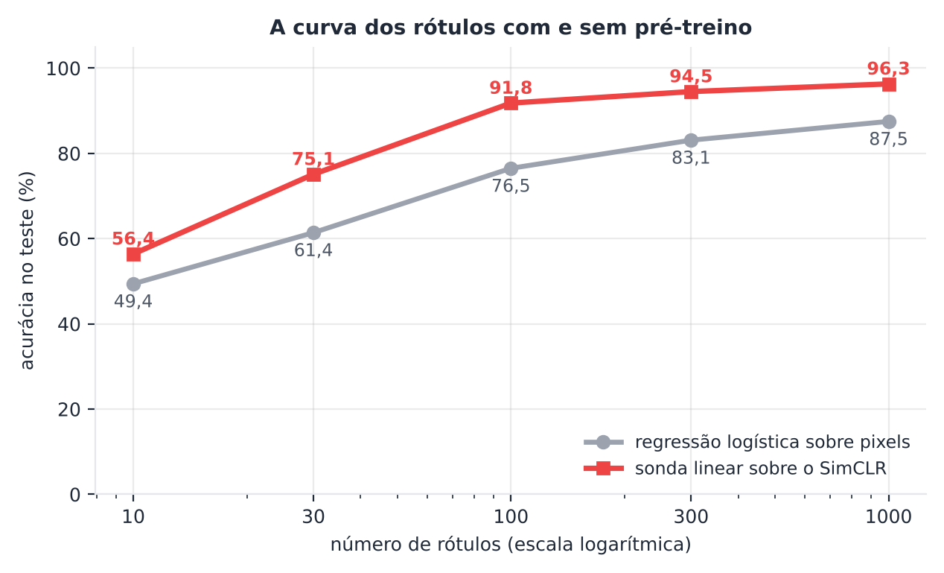
Figura 12.5 — Acurácia conforme o número de rótulos, com e sem a representação aprendida sem rótulos.
- Com 10 rótulos (1 por dígito), o pré-treino melhora de 49,4% para 56,4% (+7,0 pontos); com 30, de 61,4% para 75,1% (+13,7); com 100, de 76,5% para 91,8% (+15,3); com 300, de 83,1% para 94,5% (+11,4); com 1.000, de 87,5% para 96,3% (+8,8).
- O ganho é maior na faixa intermediária (30 a 300 rótulos) e diminui nas pontas. Com 1 rótulo por dígito, a própria sonda linear tem pouca informação para trabalhar; com muitos rótulos, a regressão logística sobre os pixels já aprende bastante e a diferença cai.
- Com 100 rótulos, a sonda sobre o codificador (91,8%) supera o que a regressão logística sobre pixels obtém com dez vezes mais rótulos (87,5% com 1.000). Nesse sentido, o pré-treino valeu, neste caso, mais de dez vezes o número de rótulos.

12.9 Como usar bem
- Compare com a referência supervisionada forte (mesmo aumento e mesmos passos), e com um codificador sem treino. Se o pré-treino não vence, não o use.
- O aumento é a alma do contraste: dedique tempo a ele, e valide-o no seu tipo de dado.
- Comece pela sonda linear: é rápida, barata e diagnostica a representação. Só então teste o ajuste fino (com taxa de aprendizado pequena).
- Pré-treine com bastante dado sem rótulo e por tempo suficiente. Se o orçamento é pequeno, os métodos do Capítulo 11 (FixMatch) e a UDA do Capítulo 10 tendem a ser mais eficientes (UDA: 96,0%; FixMatch: 95,2%; SimCLR com sonda: 91,8%, mesma configuração de dados).
- Escolha a tarefa-pretexto com cuidado: a rotação foi ruim para dígitos.
- Em texto e em imagens de domínios novos, o pré-treino sobre grandes coleções (sem rótulo) é hoje o caminho mais comum.

No seu dia a dia
Quando você pesquisa por imagem no celular e ele encontra "fotos de praia", há uma rede que aprendeu uma representação de imagens a partir de uma enorme quantidade de fotos sem rótulo específico. Depois, bastou associar poucas palavras a essa representação.

12.10 Resumo do capítulo
MEMORIZE O que você precisa levar deste capítulo
- O aprendizado auto-supervisionado inventa uma tarefa-pretexto com os dados sem rótulo para aprender uma representação; os poucos rótulos entram depois (sonda linear ou ajuste fino).
- O SimCLR aproxima duas versões aumentadas do mesmo exemplo e afasta os demais (perda NT-Xent).
- No MNIST com 100 rótulos: pixels 76,5%; codificador sem treino 77,2%; sonda sobre o SimCLR 91,8%; CNN do zero com aumento forte 93,2%.
- A rotação como pretexto deu 68,5%, pior que um codificador sem treino. O ajuste fino (88,9%) foi pior que a sonda.
- O aumento decide: sem aumento, 77,1%; fraco, 82,6%; forte, 91,8%.
- O ganho do pré-treino sobre os pixels é maior com 30 a 300 rótulos (até +15,3 pontos).
- Com nosso orçamento (10.000 imagens, 1.500 passos), o pré-treino não superou a referência supervisionada forte.

No próximo capítulo, vemos outra forma de aprender com dados sem rótulo: os modelos generativos profundos, que aprendem a criar imagens, e o que isso tem a ver com classificar.

12.11 Para ler mais
- Bengio, Courville e Vincent (2013): visão geral do aprendizado de representações.
- Chen et al. (2020): o SimCLR e a importância dos aumentos.
- He et al. (2020): o MoCo.
- Grill et al. (2020): o BYOL; Chen e He (2021): o SimSiam.
- Gidaris, Singh e Komodakis (2018): a predição de rotação.
- Doersch, Gupta e Efros (2015): predição da posição relativa de recortes.

Exercícios de múltipla escolha
Escolha uma alternativa em cada questão. O gabarito está no Apêndice A.
Questão 1. O aprendizado auto-supervisionado:
a) usa apenas rótulos humanos.
b) aprende uma representação com dados sem rótulo, usando uma tarefa inventada cujo 'rótulo' vem dos próprios dados.
c) exige que todos os exemplos tenham rótulo.
d) não usa redes neurais.
Questão 2. Uma tarefa-pretexto (pretext task) é:
a) uma tarefa criada só para forçar o modelo a aprender uma representação útil.
b) um tipo de rótulo humano.
c) a tarefa final do projeto.
d) um conjunto de teste.
Questão 3. Na tarefa de prever a rotação, o 'rótulo' é:
a) a classe do objeto.
b) o nome do arquivo.
c) o ângulo aplicado à imagem, gerado automaticamente.
d) a cor da imagem.
Questão 4. Para acertar a rotação de um dígito, a rede precisa:
a) ignorar a imagem.
b) usar o conjunto de teste.
c) reconhecer o que é 'cima' no objeto.
d) decorar os rótulos.
Questão 5. No aprendizado contrastivo, os pares positivos são:
a) duas versões aumentadas do mesmo exemplo.
b) um exemplo e seu rótulo.
c) dois exemplos de classes diferentes.
d) dois exemplos aleatórios.
Questão 6. No aprendizado contrastivo, os negativos são:
a) as versões aumentadas do mesmo exemplo.
b) os outros exemplos do lote.
c) os rótulos verdadeiros.
d) os exemplos de teste.
Questão 7. A perda NT-Xent faz cada versão:
a) prever a classe correta.
b) reconhecer seu par entre todas as outras versões do lote.
c) reconstruir a imagem.
d) prever a rotação.
Questão 8. A temperatura na perda NT-Xent controla:
a) o número de camadas.
b) o quanto a perda penaliza negativos parecidos.
c) a taxa de aprendizado.
d) o tamanho do lote.
Questão 9. O SimCLR obtém duas visões de uma imagem:
a) dividindo a imagem ao meio.
b) aplicando duas vezes um aumento de dados aleatório.
c) pedindo a duas pessoas.
d) usando dois rótulos.
Questão 10. O aumento de dados é fundamental no SimCLR porque:
a) elimina a perda.
b) define o que a representação deve ignorar (as mudanças) e o que deve manter.
c) substitui o codificador.
d) reduz o número de exemplos.
Questão 11. Se as duas visões forem idênticas (sem aumento), a tarefa contrastiva:
a) melhora sempre.
b) exige rótulos.
c) fica impossível.
d) fica trivial e a representação aprendida tende a ser pior.
Questão 12. O MoCo mantém uma fila de negativos para:
a) dispensar o codificador.
b) usar rótulos.
c) reduzir o aumento de dados.
d) não precisar de lotes enormes.
Questão 13. O BYOL e o SimSiam se distinguem do SimCLR porque:
a) funcionam sem exemplos negativos.
b) não usam aumento.
c) não usam redes.
d) exigem muitos rótulos.
Questão 14. A cabeça de projeção, no SimCLR, é usada:
a) para gerar rótulos.
b) apenas no teste.
c) para o ajuste fino.
d) apenas no pré-treino, e descartada depois.
Questão 15. A sonda linear (linear probe) consiste em:
a) usar um classificador não linear profundo.
b) treinar toda a rede com rótulos.
c) congelar o codificador e treinar só um classificador linear sobre os atributos.
d) pré-treinar com rótulos.
Questão 16. O ajuste fino (fine-tuning) consiste em:
a) usar só dados sem rótulo.
b) continuar treinando toda a rede, a partir do codificador pré-treinado, com os rótulos.
c) congelar toda a rede.
d) apagar o codificador.
Questão 17. Um codificador com pesos aleatórios, sem treino, serve como referência porque:
a) é o melhor possível.
b) dispensa a sonda linear.
c) mostra o que a própria arquitetura já entrega sem nenhum aprendizado.
d) usa rótulos.
Questão 18. No pré-treino auto-supervisionado, os rótulos das imagens:
a) são usados como pseudo-rótulos.
b) são usados na perda contrastiva.
c) não são usados.
d) são o único dado.
Questão 19. Uma vantagem do pré-treino auto-supervisionado é:
a) dispensar os rótulos para sempre.
b) poder usar muitos dados sem rótulo, que são baratos.
c) não precisar de computação.
d) funcionar sem aumento de dados.
Questão 20. Para comparar a sonda linear com a referência supervisionada, é justo:
a) usar o teste para escolher a sonda.
b) usar os mesmos rótulos e relatar a variação entre sorteios.
c) usar rótulos só na referência.
d) usar mais rótulos na sonda.
Questão 21. Se o pré-treino e a avaliação usam imagens do mesmo conjunto de treino, o cuidado necessário é:
a) nenhum cuidado.
b) usar o teste no pré-treino.
c) não usar os rótulos dessas imagens no pré-treino e nunca usar o teste.
d) usar todos os rótulos no pré-treino.
Questão 22. A diferença entre o pré-treino por rotação e o contrastivo é que:
a) o primeiro usa rótulos humanos.
b) o primeiro usa o teste.
c) o primeiro prevê a rotação aplicada, e o segundo aproxima versões do mesmo exemplo.
d) o segundo não usa aumento.
Questão 23. A representação aprendida é útil quando:
a) todos os exemplos ficam iguais.
b) exemplos da mesma classe ficam próximos e de classes diferentes ficam separados.
c) a dimensão é grande.
d) os exemplos ficam aleatórios.
Questão 24. O colapso da representação é quando:
a) o lote é grande.
b) a taxa de aprendizado é pequena.
c) o codificador aprende rótulos.
d) o codificador devolve (quase) o mesmo vetor para todos os exemplos.
Questão 25. No MNIST com 100 rótulos, a regressão logística sobre pixels é uma referência fraca porque:
a) é impossível de treinar.
b) a rede treinada com aumento e a representação aprendida costumam fazer muito melhor.
c) usa o teste.
d) não usa rótulos.
Questão 26. A principal ideia que une os capítulos 10, 11 e 12 é:
a) descartar os dados sem rótulo.
b) usar os dados sem rótulo de forma que o modelo seja estável diante de perturbações.
c) evitar redes neurais.
d) usar só rótulos.
Questão 27. Em texto, a tarefa de preencher palavras escondidas é uma tarefa-pretexto usada por:
a) modelos como o BERT.
b) o PCA.
c) o k-means.
d) a regressão logística.
Questão 28. O aumento de dados inadequado em aprendizado contrastivo é aquele que:
a) desloca poucos pixels.
b) gira ligeiramente a imagem.
c) adiciona pouco ruído.
d) destrói a informação que identifica o exemplo ou muda a classe.
Questão 29. Um resultado em que o pré-treino não supera a referência supervisionada deve ser:
a) omitido.
b) relatado, junto com as condições do experimento.
c) atribuído ao teste.
d) ajustado até superar.
Questão 30. Em um experimento justo de pré-treino, o número de rótulos usados na sonda linear e na referência supervisionada deve ser:
a) maior na sonda.
b) maior na referência.
c) o mesmo.
d) irrelevante.

Exercícios discursivos
Responda com suas palavras, em poucas linhas. Compare depois com a resposta-modelo do Apêndice A.
1. Explique a ideia do aprendizado auto-supervisionado com a analogia da criança que olha fotos sem nomes.
2. O que é uma tarefa-pretexto? Dê dois exemplos.
3. Descreva o pré-treino por predição de rotação e explique por que ele ensina algo útil.
4. Explique o aprendizado contrastivo com a analogia da festa dos gêmeos.
5. Descreva os passos do SimCLR.
6. Qual o papel dos exemplos negativos e da temperatura na perda NT-Xent?
7. Por que o aumento de dados é crucial no SimCLR?
8. Compare SimCLR, MoCo e BYOL em linhas gerais.
9. Diferencie a sonda linear do ajuste fino e diga quando usar cada uma.
10. Por que se usa um codificador sem treino como referência?
11. Por que se deve garantir que o pré-treino não use os rótulos?
12. Cite as referências supervisionadas que devem acompanhar uma avaliação de pré-treino e justifique.
13. Explique o colapso da representação e como o contraste ajuda a evitá-lo.
14. Descreva a cabeça de projeção e por que ela é descartada depois do pré-treino.
15. Por que o número de rótulos importa na comparação entre o pré-treino e a referência supervisionada?
16. Como a auto-supervisão se relaciona com os métodos de consistência e pseudo-rótulos dos capítulos anteriores?
17. Discuta o papel do aprendizado auto-supervisionado em texto e imagens.
18. Quais são as limitações do experimento deste capítulo (dados, computação, sorteios)?
19. Quando o aprendizado contrastivo pode falhar?
20. Descreva uma receita prática para usar auto-supervisão com poucos rótulos.

Exercícios práticos em Python (scikit-learn)
Resolva os exercícios no seu computador (ou no Google Colab). Eles usam conjuntos de dados da UCI que já vêm no scikit-learn ou dados simulados. Tente resolver antes de consultar a solução, no Apêndice D. As saídas apresentadas lá foram obtidas com as versões de bibliotecas mostradas na seção 1.12.

Exercício 1 — A perda NT-Xent à mão
NÍVEL: BÁSICO
Com NumPy, considere 3 exemplos, cada um com duas versões, cujos vetores de representação (2 dimensões) são z1 = [(1, 0), (0, 1), (-1, 0)] e z2 = [(0,9; 0,2), (0,1; 0,9), (-0,8; -0,3)]. Calcule a perda NT-Xent (τ = 0,5) usando como positivo de cada vetor a sua versão par. Compare com a perda quando z2 é embaralhado (as versões trocadas entre exemplos: ordem 1, 2, 0).
Pergunta: qual perda é menor? O que isso mostra?

Exercício 2 — Rotação como tarefa-pretexto no Digits
NÍVEL: INTERMEDIÁRIO
No Digits (imagens 8×8; 30% reservados para teste), construa uma tarefa-pretexto: para cada imagem de treino, gere as 4 rotações (0°, 90°, 180°, 270°; np.rot90) e treine um MLPClassifier (uma camada escondida de 64 neurônios) a prever a rotação. Use as ativações da camada escondida (ReLU) como atributos e treine uma regressão logística com 50 rótulos (5 por dígito; 10 sorteios) sobre eles. Compare com a regressão logística sobre os 64 pixels e sobre as ativações de uma MLP sem treino (pesos aleatórios com a mesma arquitetura).
Pergunta: o pré-treino por rotação ajudou?

Exercício 3 — A temperatura do SimCLR
NÍVEL: INTERMEDIÁRIO
No MNIST, pré-treine o SimCLR com 10.000 imagens sem rótulo, 600 passos (lote 128) e temperaturas τ = 0,1; 0,5 e 1,0. Para cada uma, faça a sonda linear com 100 rótulos (3 sorteios).
Pergunta: qual temperatura funcionou melhor? Lembre-se de que o pré-treino foi curto (600 passos).

Exercício 4 — Vizinho mais próximo, regressão logística e sonda linear
NÍVEL: INTERMEDIÁRIO
Reaproveite o codificador SimCLR do capítulo (carregar_ou_treinar("simclr_forte", ...), que usa o mesmo pré-treino de 1.500 passos). Com 100 rótulos (3 sorteios), compare três classificadores sobre os atributos do codificador: a regressão logística (sonda linear), o 1-vizinho mais próximo e o 5-vizinhos. Compare também com o 1-vizinho sobre os pixels.
Pergunta: a representação aprendida torna o problema "fácil" também para classificadores simples?

Exercício 5 — SimCLR no Fashion-MNIST
NÍVEL: AVANÇADO
No Fashion-MNIST, pré-treine o SimCLR com 10.000 imagens sem rótulo, 1.500 passos (lote 128), com o aumento moderado (aumentar(x, rotacao=10, escala=0.1, deslocamento=0.1)) nas duas visões. Compare a sonda linear (100 rótulos, 3 sorteios) com a regressão logística sobre os pixels e com um codificador sem treino. Guarde o codificador como simclr_fashion, que será reaproveitado no Capítulo 15.
Pergunta: o pré-treino ajudou? Compare com o ganho no MNIST.
SAIBA MAIS Para ir além: bases públicas da UCI e do Kaggle
- UCI: Optical Recognition of Handwritten Digits.
- Kaggle: Digit Recognizer e Fashion-MNIST.
- Artigos: Chen et al. (2020), Gidaris, Singh e Komodakis (2018) e Bengio, Courville e Vincent (2013).
Estes conjuntos não foram usados nem testados nos códigos do livro. Confira, nos sites, a descrição, a licença e as colunas antes de usá-los.

Projeto integrador do capítulo

Quanto vale cada rótulo depois do pré-treino? A curva rótulos × acurácia no MNIST
Fonte dos dados. MNIST (LeCun et al.; espelho público), 70.000 imagens 28×28 de dígitos; no Kaggle, Digit Recognizer.
Contexto. Uma empresa de digitalização de formulários quer decidir quantos dígitos precisa rotular à mão. Ela já tem milhares de imagens sem rótulo. Você deve mostrar, em uma curva, como a acurácia cresce com o número de rótulos para diferentes formas de representação.
Tarefas.
- Use os codificadores do capítulo (simclr_forte e rotacao, guardados em dados/) e um codificador sem treino.
- Para 10, 30, 100, 300 e 1.000 rótulos (1, 3, 10, 30 e 100 por dígito) e 3 sorteios, calcule o acerto no teste da sonda linear sobre cada codificador e da regressão logística sobre os pixels.
- Mostre o resultado em uma tabela e responda: a partir de quantos rótulos o pré-treino deixa de compensar? Qual representação você recomendaria, e por quê?
- Escreva uma recomendação (8 a 10 linhas) com as limitações (poucos sorteios, MNIST fácil, pré-treino curto).

Entregáveis. Código, tabela e recomendação.
A solução de referência está no Apêndice E.



Capítulo 13 — Modelos Generativos Profundos: VAE e GAN
OBJETIVOS DE APRENDIZAGEM
Ao final deste capítulo você será capaz de:
- Explicar a ideia de aprender a distribuição dos dados (modelar p(x)) para ajudar a classificar.
- Descrever o autocodificador variacional (VAE), o espaço latente e o VAE semissupervisionado (M2).
- Descrever as GANs e a GAN semissupervisionada com discriminador de várias classes.
- Implementar VAE, M2 e GAN semissupervisionada em PyTorch.
- Interpretar resultados modestos e negativos e entender por que esses métodos perderam espaço.

13.1 Uma história para começar
Um pintor passa anos copiando dígitos escritos à mão. Depois de milhares de cópias, ele aprende como os dígitos são feitos: um "7" tem uma barra e uma haste, um "0" é um laço fechado. Se alguém lhe der apenas cinco exemplos rotulados ("este é um 3"), ele não precisa partir do zero: ele já entende a forma dos dígitos, e as poucas informações rotuladas servem para dar nome às formas.
É a ideia por trás dos modelos generativos: aprender o que é "um dado típico" (a distribuição p(x)), usando todos os exemplos, rotulados ou não, e depois usar essa compreensão para classificar (p(y|x)). Nós já a vimos no Capítulo 6, com misturas de gaussianas e Naive Bayes + EM. Agora, as redes neurais dão a essa ideia uma versão mais poderosa: o VAE e a GAN.

13.2 O autocodificador
Um autocodificador (autoencoder) tem duas partes:
- um codificador, que comprime a imagem em um vetor pequeno, o código ou vetor latente z (o "resumo");
- um decodificador, que tenta reconstruir a imagem a partir de z.

Ele é treinado para que a imagem reconstruída seja parecida com a original. Para isso, z precisa guardar o essencial. E nenhum rótulo é necessário: a imagem é o seu próprio "rótulo".

13.3 O autocodificador variacional (VAE)
O VAE (Kingma; Welling, 2014) acrescenta uma ideia probabilística: em vez de um único código z, o codificador devolve uma distribuição (média μ e desvio σ), da qual sorteamos z = μ + σ·ε, com ε vindo de uma normal padrão (o truque da reparametrização, que permite treinar por gradiente). A perda tem duas partes:
perda = erro_{reconstrução} + KL(q(z|x) ‖ N(0, 1))
- o erro de reconstrução mede o quanto a imagem reconstruída difere da original;
- a divergência KL penaliza distribuições de z que fogem de uma normal padrão. Isso "arruma" o espaço latente: pontos próximos geram imagens parecidas, e podemos gerar imagens novas sorteando z da normal e passando pelo decodificador.

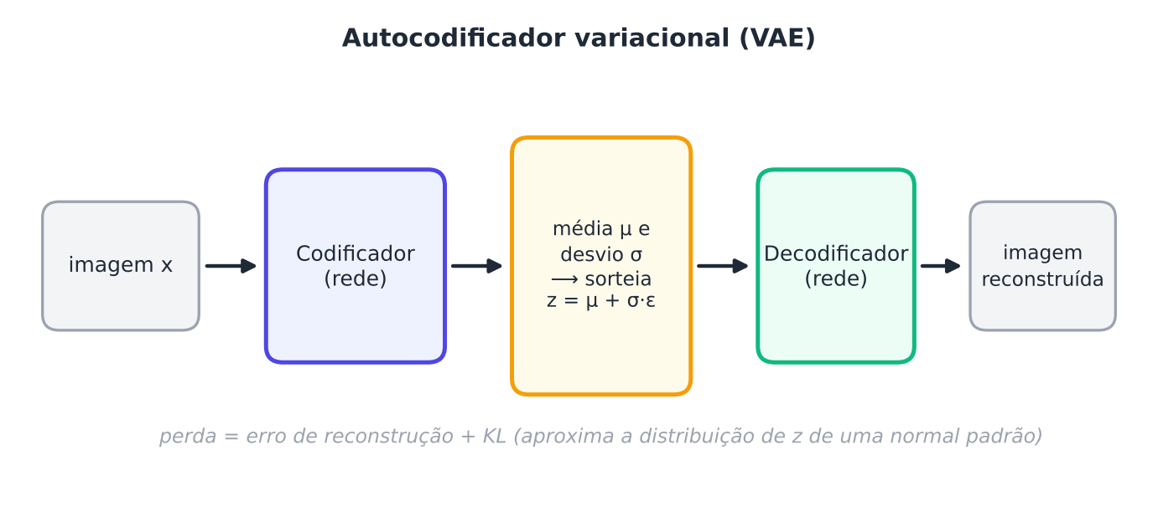
Figura 13.1 — O autocodificador variacional.
Todo o código está em generativos.py, que também tem o M2 e a GAN semissupervisionada. Salve-o na pasta dos outros módulos.
PYTHON
"""Modelos generativos profundos para o aprendizado semissupervisionado (Capítulo 13). Salve na mesma pasta de utilidades.py."""
from utilidades import *

# ---------- VAE ----------
class VAE(nn.Module):
"""Autocodificador variacional: o codificador devolve a média e o log da variância de z; o decodificador reconstrói a imagem."""
def __init__(self, z=10, oculta=400):
super().__init__()
self.enc = nn.Sequential(nn.Flatten(), nn.Linear(784, oculta), nn.ReLU()); self.mu = nn.Linear(oculta, z); self.lv = nn.Linear(oculta, z)
self.dec = nn.Sequential(nn.Linear(z, oculta), nn.ReLU(), nn.Linear(oculta, 784))
def codificar(self, x):
h = self.enc(x); return self.mu(h), self.lv(h)
def forward(self, x):
mu, lv = self.codificar(x); z = mu + torch.randn_like(mu) * torch.exp(0.5 * lv) # truque da reparametrização
return self.dec(z), mu, lv

def perda_vae(saida, x, mu, lv, beta=1.0):
recon = F.binary_cross_entropy_with_logits(saida, x.flatten(1), reduction="none").sum(1)
kl = -0.5 * (1 + lv - mu ** 2 - lv.exp()).sum(1)
return (recon + beta * kl).mean(), recon.mean(), kl.mean()

def treinar_vae(Xu, z=10, passos=4000, lote=128, lr=1e-3, semente=0):
torch.manual_seed(semente); rng = np.random.RandomState(semente); m = VAE(z); opt = torch.optim.Adam(m.parameters(), lr=lr)
for _ in range(passos):
x = Xu[torch.tensor(rng.choice(len(Xu), lote))]; s, mu, lv = m(x); p, _, _ = perda_vae(s, x, mu, lv)
opt.zero_grad(); p.backward(); opt.step()
return m

# ---------- VAE semissupervisionado (M2, Kingma et al., 2014), versão simplificada ----------
def mlp(entrada, saida, oculta=500): return nn.Sequential(nn.Linear(entrada, oculta), nn.ReLU(), nn.Linear(oculta, saida))

class M2(nn.Module):
"""q(y|x): classificador; q(z|x,y): codificador; p(x|y,z): decodificador."""
def __init__(self, z=20):
super().__init__(); self.z = z; self.clf = mlp(784, 10); self.enc = mlp(784 + 10, 2 * z); self.dec = mlp(z + 10, 784)
def elbo_neg(self, x, y1):
"""Menos o limite inferior (ELBO) de x dado o rótulo y (em one-hot): reconstrução + KL de z."""
mu, lv = self.enc(torch.cat([x, y1], 1)).chunk(2, 1); z = mu + torch.randn_like(mu) * torch.exp(0.5 * lv)
recon = F.binary_cross_entropy_with_logits(self.dec(torch.cat([z, y1], 1)), x, reduction="none").sum(1)
return recon - 0.5 * (1 + lv - mu ** 2 - lv.exp()).sum(1)

def treinar_m2(Xl, yl, Xu, passos=3000, lote_u=128, alfa=100.0, peso_u=1.0, lr=1e-3, semente=0, X_teste=None, y_teste=None, relatar=()):
torch.manual_seed(semente); rng = np.random.RandomState(semente); m = M2(); opt = torch.optim.Adam(m.parameters(), lr=lr)
xl = Xl.flatten(1); Xu2 = Xu.flatten(1); hist = []
for passo in range(1, passos + 1):
# rotulados: ELBO com o rótulo conhecido + perda de classificação
yl1 = F.one_hot(yl, 10).float(); perda_l = m.elbo_neg(xl, yl1).mean() + alfa * F.cross_entropy(m.clf(xl), yl)
# não rotulados: soma sobre os 10 rótulos possíveis, ponderada por q(y|x), menos a entropia de q(y|x)
xu = Xu2[torch.tensor(rng.choice(len(Xu2), lote_u))]; q = F.softmax(m.clf(xu), 1); n = len(xu)
L = torch.stack([m.elbo_neg(xu, F.one_hot(torch.full((n,), c), 10).float()) for c in range(10)], 1)
perda_u = ((q * L).sum(1) + (q * torch.log(q + 1e-8)).sum(1)).mean()
opt.zero_grad(); (perda_l + peso_u * perda_u).backward(); opt.step()
if passo in relatar:
m.eval()
with torch.no_grad(): hist.append((passo, (m.clf(X_teste.flatten(1)).argmax(1) == y_teste).float().mean().item()))
return m, hist

def treinar_mlp(Xl, yl, passos=3000, lr=1e-3, semente=0, X_teste=None, y_teste=None):
"""Referência: a mesma rede do classificador q(y|x) do M2, treinada só com os rotulados."""
torch.manual_seed(semente); m = mlp(784, 10); opt = torch.optim.Adam(m.parameters(), lr=lr); xl = Xl.flatten(1)
for _ in range(passos): opt.zero_grad(); F.cross_entropy(m(xl), yl).backward(); opt.step()
with torch.no_grad(): return (m(X_teste.flatten(1)).argmax(1) == y_teste).float().mean().item()

# ---------- GAN semissupervisionada (Salimans et al., 2016) ----------
class Discriminador(nn.Module):
"""Classificador de 10 classes cujo valor 'real vs falso' vem da soma das exponenciais das pontuações."""
def __init__(self):
super().__init__(); self.corpo = nn.Sequential(nn.Dropout(0.2), nn.Linear(784, 1000), nn.LeakyReLU(0.2), nn.Dropout(0.3), nn.Linear(1000, 500), nn.LeakyReLU(0.2), nn.Dropout(0.3), nn.Linear(500, 250), nn.LeakyReLU(0.2)); self.fim = nn.Linear(250, 10)
def forward(self, x):
f = self.corpo(x.flatten(1)); return self.fim(f), f

def treinar_sgan(Xl, yl, Xu, passos=4000, lote=100, lr=3e-4, semente=0, X_teste=None, y_teste=None, relatar=()):
torch.manual_seed(semente); rng = np.random.RandomState(semente); D = Discriminador(); G = nn.Sequential(nn.Linear(100, 500), nn.BatchNorm1d(500), nn.ReLU(), nn.Linear(500, 500), nn.BatchNorm1d(500), nn.ReLU(), nn.Linear(500, 784), nn.Sigmoid())
oD = torch.optim.Adam(D.parameters(), lr=lr, betas=(0.5, 0.999)); oG = torch.optim.Adam(G.parameters(), lr=lr, betas=(0.5, 0.999)); hist = []; Xu2 = Xu.flatten(1)
for passo in range(1, passos + 1):
D.train(); il = torch.tensor(rng.choice(len(Xl), lote)); xl = Xl[il].flatten(1); xu = Xu2[torch.tensor(rng.choice(len(Xu2), lote))]; xg = G(torch.randn(lote, 100))
ll, _ = D(xl); lu, _ = D(xu); lg, _ = D(xg.detach())
sup = F.cross_entropy(ll, yl[il])
lse_u, lse_g = torch.logsumexp(lu, 1), torch.logsumexp(lg, 1) # log Z(x); D(x) = Z / (Z + 1)
unsup = -(lse_u - F.softplus(lse_u)).mean() - (-F.softplus(lse_g)).mean()
oD.zero_grad(); (sup + unsup).backward(); oD.step()
_, fu = D(xu); _, fg = D(G(torch.randn(lote, 100))) # gerador: casar a média dos atributos (feature matching)
perda_g = ((fu.detach().mean(0) - fg.mean(0)) ** 2).mean(); oG.zero_grad(); perda_g.backward(); oG.step()
if passo in relatar:
D.eval()
with torch.no_grad(): hist.append((passo, (D(X_teste)[0].argmax(1) == y_teste).float().mean().item()))
return D, G, hist

13.4 O que o VAE aprendeu
Treinamos dois VAEs com as mesmas 10.000 imagens do MNIST usadas sem rótulo: um com z de 2 dimensões (para visualizar) e outro com 20 dimensões.
PYTHON
import numpy as np, torch
from sklearn.linear_model import LogisticRegression
from sklearn.neighbors import KNeighborsClassifier
from generativos import *

X, y, X_te, y_te = carregar_mnist()
Xu = X[np.random.RandomState(100).choice(len(X), 10000, replace=False)] # 10.000 imagens usadas SEM seus rótulos
print("VAE treinado com 10.000 imagens sem rótulo (4.000 passos, lotes de 128)")
for z in [2, 20]:
caminho = f"dados/vae{z}.pt"
m = VAE(z)
if os.path.exists(caminho): m.load_state_dict(torch.load(caminho))
else: m = treinar_vae(Xu, z=z, passos=4000); torch.save(m.state_dict(), caminho)
m.eval()
with torch.no_grad(): s, mu, lv = m(X_te); p, rec, kl = perda_vae(s, X_te, mu, lv)
print(f" z = {z:2d}: no teste, reconstrução = {rec:.1f} nats, KL = {kl:.1f} nats, perda total = {p:.1f}")
if z == 20: m20 = m

print("\nO VAE aprendeu algo útil para classificar? Atributos = média do codificador (z = 20), 100 rótulos, 3 sorteios")
with torch.no_grad(): Ft = m20.codificar(X_te)[0].numpy()
res = {}
for s in range(3):
idx = sortear_rotulados(y, 10, s); yl = y[idx].numpy(); yt = y_te.numpy()
with torch.no_grad(): Fl = m20.codificar(X[idx])[0].numpy()
res.setdefault("regressão logística sobre os pixels", []).append(LogisticRegression(max_iter=3000).fit(X[idx].flatten(1).numpy(), yl).score(X_te.flatten(1).numpy(), yt))
res.setdefault("regressão logística sobre z (VAE)", []).append(LogisticRegression(max_iter=3000, C=10.0).fit(Fl, yl).score(Ft, yt))
res.setdefault("1-vizinho sobre os pixels", []).append(KNeighborsClassifier(1).fit(X[idx].flatten(1).numpy(), yl).score(X_te.flatten(1).numpy(), yt))
res.setdefault("1-vizinho sobre z (VAE)", []).append(KNeighborsClassifier(1).fit(Fl, yl).score(Ft, yt))
for k, v in res.items(): print(f" {k:38s} | {100 * np.mean(v):.1f}% ± {100 * np.std(v):.1f}")

SAÍDA
VAE treinado com 10.000 imagens sem rótulo (4.000 passos, lotes de 128)
z = 2: no teste, reconstrução = 154.3 nats, KL = 5.8 nats, perda total = 160.2
z = 20: no teste, reconstrução = 83.5 nats, KL = 24.7 nats, perda total = 108.2

O VAE aprendeu algo útil para classificar? Atributos = média do codificador (z = 20), 100 rótulos, 3 sorteios
regressão logística sobre os pixels | 76.5% ± 1.0
regressão logística sobre z (VAE) | 72.6% ± 2.1
1-vizinho sobre os pixels | 72.8% ± 1.8
1-vizinho sobre z (VAE) | 75.6% ± 1.7

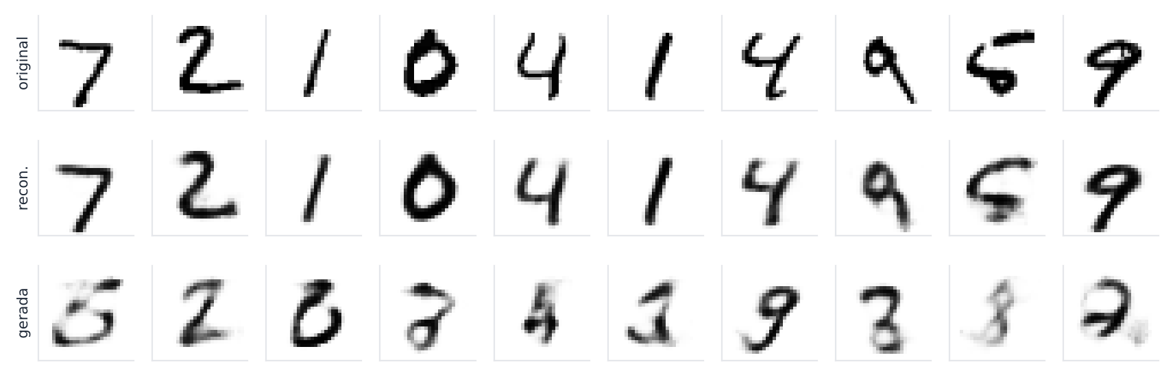
Figura 13.2 — Linha de cima: imagens de teste. Do meio: reconstruções pelo VAE de 20 dimensões. De baixo: imagens geradas sorteando z da normal padrão.
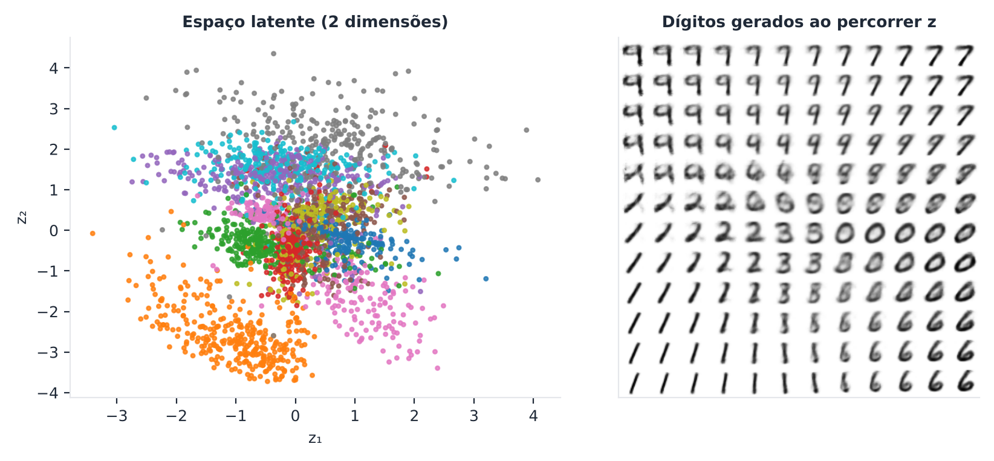
Figura 13.3 — À esquerda, os códigos de 3.000 imagens de teste no VAE de 2 dimensões (as cores indicam o dígito, usadas só para desenhar). À direita, as imagens decodificadas ao percorrer uma grade do espaço latente.
O VAE funciona como gerador: as reconstruções são parecidas com as originais e as imagens geradas são dígitos reconhecíveis, embora borrados (as imagens geradas da terceira linha da Figura 13.2). Com 2 dimensões, o espaço latente mostra uma estrutura de classes parcialmente separadas, e a grade da Figura 13.3 mostra transições suaves entre dígitos (do 1 ao 6, do 9 ao 7).
Mas ele ajudou a classificar? Usamos a média do codificador (20 dimensões) como atributos, com 100 rótulos (três sorteios): a regressão logística sobre os atributos do VAE obteve 72,6%, abaixo dos 76,5% da regressão logística sobre os pixels. O 1-vizinho melhorou de 72,8% (pixels) para 75,6% (VAE), um ganho modesto. Em suma, os atributos de um VAE não são, por si só, bons atributos para classificação: o VAE guarda o que é preciso para reconstruir a imagem (a espessura do traço, a inclinação), que não coincide com o que distingue as classes.

13.5 O VAE semissupervisionado (M2)
Kingma et al. (2014) propuseram o modelo M2, que inclui o rótulo no modelo:
- um classificador q(y|x) prevê a classe;
- o codificador q(z|x, y) recebe a imagem e a classe;
- o decodificador p(x|y, z) reconstrói a imagem a partir da classe e do código.

O treino combina duas situações:
- exemplo rotulado: a classe é conhecida, e minimiza-se a perda do VAE com essa classe, mais uma perda de classificação (ponderada por um fator α);
- exemplo sem rótulo: a classe é desconhecida, então somam-se as perdas do VAE para as dez classes possíveis, ponderadas pela probabilidade q(y|x) (menos a entropia de q). O classificador recebe, assim, um sinal vindo dos dados sem rótulo: "a classe é aquela que ajuda a explicar a imagem".

Nossa versão é simplificada (redes pequenas de uma camada escondida, α = 100 fixado antes, sem ajustes finos), e a comparação é com o mesmo classificador treinado só com os 100 rótulos.
PYTHON
import numpy as np, torch
from generativos import *

X, y, X_te, y_te = carregar_mnist()
Xu = X[np.random.RandomState(100).choice(len(X), 10000, replace=False)]
PASSOS = (500, 1000, 1500)
print("VAE semissupervisionado (M2 simplificado) x o mesmo classificador treinado só com os 100 rótulos (MNIST, 3 sorteios)")
print("passos | M2: acerto do classificador q(y|x) | só rotulados (mesma rede, sem aumento)")
M, R = [], []
for s in range(3):
idx = sortear_rotulados(y, 10, s)
_, h = treinar_m2(X[idx], y[idx], Xu, passos=PASSOS[-1], semente=s, X_teste=X_te, y_teste=y_te, relatar=PASSOS); M.append([a for _, a in h])
R.append([treinar_mlp(X[idx], y[idx], passos=p, semente=s, X_teste=X_te, y_teste=y_te) for p in PASSOS])
M, R = np.array(M), np.array(R)
for i, p in enumerate(PASSOS): print(f"{p:6d} | {100 * M[:, i].mean():18.1f}% ± {100 * M[:, i].std():.1f} | {100 * R[:, i].mean():.1f}% ± {100 * R[:, i].std():.1f}")

SAÍDA
VAE semissupervisionado (M2 simplificado) x o mesmo classificador treinado só com os 100 rótulos (MNIST, 3 sort…
passos | M2: acerto do classificador q(y|x) | só rotulados (mesma rede, sem aumento)
500 | 75.5% ± 1.1 | 76.4% ± 0.9
1000 | 75.0% ± 0.4 | 76.2% ± 0.9
1500 | 74.8% ± 0.6 | 76.1% ± 0.9

O resultado é negativo: o M2 obteve de 74,8% a 75,5%, e o classificador treinado só com os rotulados, de 76,1% a 76,4%. Os dados sem rótulo não ajudaram, e a acurácia do M2 até caiu um pouco ao longo do treino. Nós testamos, em uma validação separada, pesos diferentes (α e o peso do termo não rotulado), sem melhora. Uma explicação possível é que a perda de reconstrução (da ordem de 100 nats por imagem) domina o sinal de classificação: o modelo aprende a explicar a imagem (espessura, inclinação) por caminhos que não correspondem às classes. O artigo original relata resultados excelentes, mas com redes maiores, muito mais treino e ajuste cuidadoso, e nosso orçamento (CPU, 1.500 passos) não os reproduz.

13.6 As GANs
Em uma GAN (generative adversarial network; Goodfellow et al., 2014), duas redes disputam:
- o gerador é um falsificador: recebe ruído e produz imagens falsas;
- o discriminador é um detetive: recebe imagens reais e falsas e tenta dizer qual é qual.

O gerador melhora enganando o detetive, e o detetive melhora desmascarando o falsificador. No fim, em tese, o falsificador produz imagens tão boas que o detetive não as distingue das reais.
Como isso ajuda a classificar? Salimans et al. (2016) fizeram o discriminador classificar em 10 classes (em vez de "real ou falso" apenas). Para os exemplos rotulados, ele é treinado como um classificador comum. Para os sem rótulo e os falsos, a perda exige que o discriminador diga "real" para os reais e "falso" para os falsos. Usamos também o feature matching: o gerador é treinado para que a média dos atributos intermediários do discriminador nas imagens falsas se aproxime da média nas imagens reais.
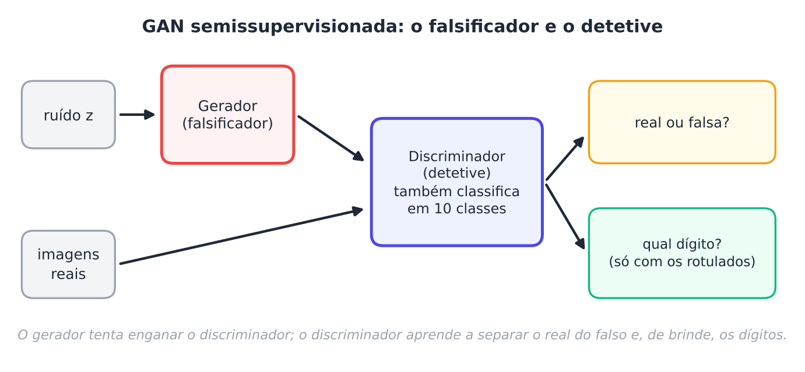
Figura 13.4 — A GAN semissupervisionada: o discriminador classifica os dígitos e distingue o real do falso.
PYTHON
import numpy as np, torch
from generativos import *

X, y, X_te, y_te = carregar_mnist()
Xu = X[np.random.RandomState(100).choice(len(X), 10000, replace=False)]
PASSOS = (500, 1000, 2000)
print("GAN semissupervisionada (discriminador de 10 classes + gerador, feature matching) x o mesmo discriminador só com os rotulados (MNIST, 100 rótulos, 3 sorteios)")
print("passos | GAN semissupervisionada | só rotulados (mesmo discriminador, mesmo dropout)")
S, R = [], []
for s in range(3):
idx = sortear_rotulados(y, 10, s)
D, G, h = treinar_sgan(X[idx], y[idx], Xu, passos=PASSOS[-1], semente=s, X_teste=X_te, y_teste=y_te, relatar=PASSOS); S.append([a for _, a in h])
if s == 0: os.makedirs("dados", exist_ok=True); torch.save(G.state_dict(), "dados/sgan_G.pt")
torch.manual_seed(s); rng = np.random.RandomState(s); Db = Discriminador(); opt = torch.optim.Adam(Db.parameters(), lr=3e-4, betas=(0.5, 0.999)); acc = []
for passo in range(1, PASSOS[-1] + 1):
Db.train(); il = torch.tensor(rng.choice(len(idx), 100)); l, _ = Db(X[idx][il]); opt.zero_grad(); F.cross_entropy(l, y[idx][il]).backward(); opt.step()
if passo in PASSOS:
Db.eval()
with torch.no_grad(): acc.append((Db(X_te)[0].argmax(1) == y_te).float().mean().item())
R.append(acc)
S, R = np.array(S), np.array(R)
for i, p in enumerate(PASSOS): print(f"{p:6d} | {100 * S[:, i].mean():16.1f}% ± {100 * S[:, i].std():.1f} | {100 * R[:, i].mean():.1f}% ± {100 * R[:, i].std():.1f}")

SAÍDA
GAN semissupervisionada (discriminador de 10 classes + gerador, feature matching) x o mesmo discriminador só co…
passos | GAN semissupervisionada | só rotulados (mesmo discriminador, mesmo dropout)
500 | 71.5% ± 2.1 | 75.7% ± 1.1
1000 | 73.0% ± 2.0 | 75.4% ± 0.7
2000 | 77.8% ± 1.3 | 75.8% ± 1.3

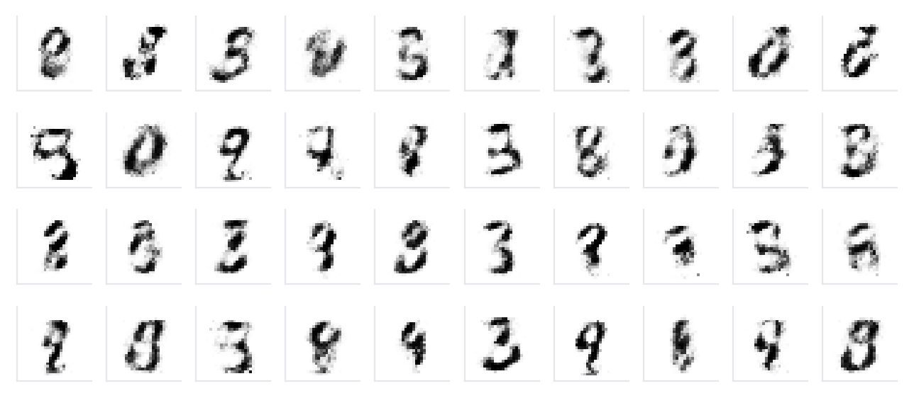
Figura 13.5 — Imagens produzidas pelo gerador, depois de 2.000 passos de treino. Reconhecem-se traços de dígitos, mas com muito defeito.
A GAN semissupervisionada chegou a 77,8% com 2.000 passos, contra 75,8% do mesmo discriminador treinado só com os rótulos. É um ganho de cerca de 2 pontos, ainda pequeno diante do desvio entre sorteios (1,3), e que só aparece depois de bastante treino: com 500 e 1.000 passos, a GAN ficou abaixo da referência (71,5% e 73,0%, contra 75,7% e 75,4%). No Exercício 5, com um sorteio e 5.000 passos, a vantagem chega a cerca de 5 pontos (82,6% contra 77,3%): a GAN semissupervisionada é o método deste capítulo que mais se beneficia de treino longo.
Atenção: GANs são difíceis de treinar
Em uma versão anterior do nosso gerador (sem normalização por lotes), todas as imagens geradas colapsaram para uma única forma (o chamado colapso de modos), e a GAN semissupervisionada ficou abaixo da referência. A inclusão da normalização por lotes no gerador resolveu o problema nesta configuração. A lição: GANs são sensíveis à arquitetura e aos hiperparâmetros, e o resultado depende de detalhes que não aparecem na ideia geral.

13.7 Por que esses métodos perderam espaço?
Nos nossos experimentos, nenhum método generativo se aproximou dos resultados dos capítulos anteriores. Na mesma configuração de 100 rótulos no MNIST, a UDA chegou a 96,0% (Capítulo 10), o FixMatch a 95,2% (Capítulo 11) e a sonda linear sobre o SimCLR a 91,8% (Capítulo 12), contra 72% a 78% dos métodos deste capítulo. Algumas razões, apontadas na literatura e consistentes com o que observamos:
- Gerar é mais difícil que classificar. Modelar cada pixel (e cada detalhe de estilo) exige muita capacidade, e boa parte dela é gasta com o que não importa para a classe;
- Treinar é delicado (colapso de modos, instabilidade, hiperparâmetros);
- Os métodos de consistência e de pseudo-rótulos com aumento forte são simples e têm competido muito bem com redes menores.

Isso não significa que os modelos generativos são inúteis. Eles têm outros usos importantes: gerar dados sintéticos para aumento, detectar anomalias, preencher partes de imagens e criar novos conteúdos. Os modelos de difusão (Ho; Jain; Abbeel, 2020) são os geradores mais usados hoje, e uma linha promissora é usá-los para sintetizar exemplos de treino e depois usar métodos supervisionados e semissupervisionados.

13.8 Como usar bem
- Não comece por aqui se o objetivo é classificar com poucos rótulos: os métodos dos Capítulos 10 a 12 são mais simples e mais fortes.
- Considere os modelos generativos quando você também quer gerar dados, detectar o que foge do normal ou modelar a incerteza.
- Compare com a referência: o mesmo classificador, treinado só com os rotulados, e com o mesmo orçamento.
- Monitore as amostras geradas: é um bom sinal de que o gerador está saudável (e o colapso de modos aparece logo).
- Desconfie de resultados excelentes reportados sem código aberto e sem referência forte.

No seu dia a dia
Os geradores de imagens por texto, os filtros que "rejuvenescem" um rosto e as ferramentas que completam uma foto cortada usam modelos generativos. A mesma tecnologia aparece em golpes de áudio e vídeo falsos (deepfakes). O poder de gerar vem junto com responsabilidades, que veremos no Capítulo 17.

13.9 Resumo do capítulo
MEMORIZE O que você precisa levar deste capítulo
- Modelos generativos aprendem p(x) com todos os dados e usam isso para classificar p(y|x).
- O VAE tem codificador, espaço latente (z sorteado de uma distribuição) e decodificador; a perda soma reconstrução e KL. Ele gera dígitos reconhecíveis.
- Com 100 rótulos no MNIST, a regressão logística sobre z (VAE) teve 72,6%, abaixo dos pixels (76,5%).
- O M2 não superou o classificador treinado só com os rotulados (74,8% a 75,5% contra 76,1% a 76,4%).
- Na GAN semissupervisionada, o discriminador classifica em 10 classes e o gerador usa feature matching; com 2.000 passos, ganho de cerca de 2 pontos (77,8% contra 75,8%), mas abaixo da referência com poucos passos; com 5.000 passos (um sorteio), cerca de 5 pontos.
- GANs sofrem com colapso de modos e sensibilidade a hiperparâmetros.
- Em nossa configuração, os métodos deste capítulo ficaram muito atrás da UDA (96,0%), do FixMatch (95,2%) e do SimCLR (91,8%).

Fecha-se a Parte III. Na Parte IV, partimos para a prática: texto, imagens, séries temporais e dados tabulares, com os métodos que melhor funcionaram.

13.10 Para ler mais
- Kingma e Welling (2014): o VAE.
- Kingma et al. (2014): modelos generativos profundos para o aprendizado semissupervisionado (o M2).
- Goodfellow et al. (2014): as GANs.
- Salimans et al. (2016): técnicas para treinar GANs e a GAN semissupervisionada.
- Ho, Jain e Abbeel (2020): modelos de difusão.

Exercícios de múltipla escolha
Escolha uma alternativa em cada questão. O gabarito está no Apêndice A.
Questão 1. Um modelo generativo aprende:
a) apenas a fronteira entre classes.
b) a distribuição dos dados, p(x), e pode gerar exemplos novos.
c) apenas os rótulos.
d) somente a média dos dados.
Questão 2. A diferença entre modelos generativos e discriminativos é que os generativos:
a) não usam redes neurais.
b) modelam a distribuição dos dados, e os discriminativos modelam diretamente p(y|x).
c) só funcionam com texto.
d) não usam dados.
Questão 3. Um autocodificador (autoencoder) é composto por:
a) um professor e um aluno.
b) um classificador e um regressor.
c) um gerador e um discriminador.
d) um codificador, que comprime a entrada, e um decodificador, que a reconstrói.
Questão 4. O vetor latente z é:
a) o lote.
b) a perda.
c) o rótulo verdadeiro.
d) uma representação comprimida da entrada.
Questão 5. Em um VAE, o codificador devolve:
a) a imagem reconstruída.
b) a média e o desvio de uma distribuição sobre z.
c) a classe do exemplo.
d) apenas um vetor fixo.
Questão 6. O truque da reparametrização no VAE serve para:
a) permitir treinar por gradiente, mesmo com um sorteio no meio.
b) aumentar a imagem.
c) reduzir o número de classes.
d) trocar o decodificador.
Questão 7. A perda do VAE soma:
a) a perda supervisionada e a de consistência.
b) o erro de reconstrução e a divergência KL.
c) as perdas de gerador e discriminador.
d) a entropia e o rótulo.
Questão 8. A divergência KL, no VAE, serve para:
a) manter o espaço latente organizado, próximo de uma normal padrão.
b) classificar os dígitos.
c) apagar o decodificador.
d) aumentar o erro de reconstrução.
Questão 9. Para gerar uma imagem nova com um VAE treinado, faz-se:
a) usar o discriminador.
b) treinar de novo.
c) passar um rótulo pelo codificador.
d) sortear z de uma normal padrão e passar pelo decodificador.
Questão 10. O espaço latente com 2 dimensões é útil porque:
a) dispensa o decodificador.
b) melhora sempre a classificação.
c) elimina a perda.
d) permite visualizar como o VAE organiza os exemplos.
Questão 11. No experimento do capítulo, a regressão logística sobre os atributos do VAE (z) obteve:
a) um resultado abaixo da regressão logística sobre os pixels.
b) 100% de acurácia.
c) um resultado muito acima da UDA.
d) um resultado igual ao FixMatch.
Questão 12. Uma explicação possível para os atributos do VAE não ajudarem a classificar é que:
a) o espaço latente é pequeno demais sempre.
b) o VAE usa rótulos demais.
c) o VAE guarda o que serve para reconstruir (traço, inclinação), que não coincide com o que distingue as classes.
d) o VAE não usa imagens.
Questão 13. No M2 (Kingma et al., 2014), o classificador q(y|x) recebe sinal dos exemplos sem rótulo porque:
a) copia os rótulos do teste.
b) usa um professor EMA.
c) a perda dos exemplos sem rótulo soma as perdas do VAE sobre as classes possíveis, ponderadas por q(y|x).
d) usa pseudo-rótulos duros.
Questão 14. No M2, para um exemplo rotulado, minimiza-se:
a) somente a perda de reconstrução.
b) a perda do gerador.
c) somente a KL.
d) a perda do VAE com a classe conhecida e uma perda de classificação.
Questão 15. O resultado do M2 simplificado no capítulo foi:
a) não superior ao classificador treinado só com os rotulados.
b) impossível de calcular.
c) muito melhor que todos os métodos.
d) igual a 100%.
Questão 16. Uma GAN é formada por:
a) dois classificadores independentes.
b) um codificador e um decodificador.
c) um gerador e um discriminador que disputam.
d) um professor e um aluno.
Questão 17. O papel do gerador em uma GAN é:
a) dividir os dados.
b) classificar os dígitos.
c) medir a perda.
d) produzir imagens falsas a partir de ruído.
Questão 18. O papel do discriminador em uma GAN é:
a) escolher o lote.
b) distinguir imagens reais de falsas.
c) gerar o ruído.
d) aumentar os dados.
Questão 19. Na GAN semissupervisionada de Salimans et al., o discriminador:
a) não usa os rótulos.
b) classifica as imagens em K classes e também distingue real de falso.
c) só distingue real de falso.
d) gera imagens.
Questão 20. O feature matching consiste em:
a) apagar atributos.
b) trocar os rótulos.
c) treinar o gerador para que a média dos atributos do discriminador nas imagens falsas se aproxime da das reais.
d) usar aumento de dados.
Questão 21. O colapso de modos (mode collapse) em GANs é quando:
a) o treino termina cedo demais.
b) o conjunto de dados é pequeno.
c) o discriminador classifica demais.
d) o gerador produz sempre as mesmas poucas imagens.
Questão 22. No experimento, a GAN semissupervisionada com 2.000 passos obteve:
a) cerca de 10 pontos a menos.
b) exatamente o mesmo resultado.
c) cerca de 2 pontos a mais que o discriminador treinado só com os rotulados.
d) 20 pontos a mais.
Questão 23. Com poucos passos de treino (500), a GAN semissupervisionada:
a) não pôde ser avaliada.
b) superou todos os métodos.
c) atingiu 100%.
d) ficou abaixo da referência treinada só com os rotulados.
Questão 24. A normalização por lotes no gerador (BatchNorm) foi acrescentada para:
a) reduzir os rótulos.
b) apagar o discriminador.
c) evitar o colapso de modos e gerar imagens diversas.
d) aumentar o conjunto de teste.
Questão 25. Uma razão pela qual os métodos generativos perderam espaço para classificação semissupervisionada é:
a) gerar é mais difícil que classificar e o treino é delicado.
b) eles exigem rótulos demais.
c) eles não usam GPUs.
d) eles não usam dados.
Questão 26. Os modelos de difusão são hoje:
a) um tipo de rótulo.
b) os geradores de imagens mais usados.
c) métodos de regressão linear.
d) apenas para texto.
Questão 27. Um uso importante de modelos generativos, além de classificar, é:
a) reduzir rótulos a zero.
b) gerar dados sintéticos e detectar anomalias.
c) calcular médias.
d) ordenar listas.
Questão 28. Em nosso experimento, o método mais forte para 100 rótulos no MNIST entre os vistos foi:
a) o VAE (72,6%).
b) a UDA (96,0%), seguida do FixMatch (95,2%).
c) a GAN (77,8%).
d) o M2 (75,5%).
Questão 29. Uma responsabilidade associada aos modelos generativos é:
a) o excesso de acurácia.
b) a perda de rótulos.
c) o aumento do tamanho do lote.
d) o risco de uso para criar conteúdo falso (deepfakes).
Questão 30. Ao avaliar um método generativo semissupervisionado, deve-se:
a) ignorar os desvios entre sorteios.
b) comparar com um classificador sem treino.
c) comparar com o mesmo classificador treinado só com os rotulados e com o mesmo orçamento.
d) usar o teste para ajustar a rede.

Exercícios discursivos
Responda com suas palavras, em poucas linhas. Compare depois com a resposta-modelo do Apêndice A.
1. Explique a ideia de usar a distribuição dos dados, p(x), para classificar, e relacione com o Capítulo 6.
2. Descreva um autocodificador e diga por que ele não precisa de rótulos.
3. Explique o VAE: o que o codificador devolve e como se obtém z.
4. Explique as duas partes da perda do VAE.
5. Como se gera uma imagem nova com um VAE e por que isso funciona?
6. Interprete os resultados do VAE (reconstrução, geração e classificação) no capítulo.
7. Explique o modelo M2 e como os exemplos sem rótulo contribuem para o classificador.
8. Por que o M2 simplificado não superou a referência e o que isso mostra?
9. Descreva a disputa entre gerador e discriminador em uma GAN.
10. Explique como a GAN semissupervisionada usa os rótulos e os dados sem rótulo.
11. O que é o feature matching e por que é usado?
12. Descreva o colapso de modos e como ele foi observado no capítulo.
13. Interprete o resultado da GAN semissupervisionada em função do número de passos.
14. Por que os métodos generativos deste capítulo ficaram atrás dos dos Capítulos 10 a 12?
15. Cite usos dos modelos generativos além da classificação semissupervisionada.
16. Quais cuidados éticos envolvem os modelos generativos?
17. Compare o VAE e a GAN quanto ao treino e aos resultados do capítulo.
18. Descreva o papel do aumento de dados na comparação justa com métodos generativos.
19. Explique por que a comparação com o mesmo classificador treinado só com os rotulados é necessária.
20. Resuma, em poucas linhas, as lições do Capítulo 13.

Exercícios práticos em Python (scikit-learn)
Resolva os exercícios no seu computador (ou no Google Colab). Eles usam conjuntos de dados da UCI que já vêm no scikit-learn ou dados simulados. Tente resolver antes de consultar a solução, no Apêndice D. As saídas apresentadas lá foram obtidas com as versões de bibliotecas mostradas na seção 1.12.

Exercício 1 — A divergência KL do VAE à mão
NÍVEL: BÁSICO
Para um VAE com z de uma dimensão, a divergência KL entre a distribuição do codificador N(μ, σ²) e a normal padrão é 0,5 · (μ² + σ² − 1 − ln σ²). Calcule-a para os pares (μ, σ) = (0; 1), (1; 1), (0; 0,5), (0; 2) e (2; 0,3). Depois, sorteie 5 valores de z = μ + σ·ε, com ε da normal padrão (RandomState(0)), para (μ, σ) = (1; 0,5).
Pergunta: quando a KL é zero? O que a KL "pune"?

Exercício 2 — Autocodificador, PCA e pixels no Digits
NÍVEL: INTERMEDIÁRIO
No Digits (pixels/16; 30% para teste), treine um autocodificador com o MLPRegressor (entrada 64, camada escondida de 8 neurônios com ReLU, saída 64; alvo = a própria imagem; max_iter=500, random_state=0) sem usar rótulos. Use as 8 ativações da camada escondida como atributos e compare, com 50 rótulos (10 sorteios), a regressão logística sobre: os 64 pixels, as 8 componentes do PCA e os 8 atributos do autocodificador.
Pergunta: o autocodificador superou o PCA? Que relação há entre os dois?

Exercício 3 — A dimensão do espaço latente do VAE
NÍVEL: INTERMEDIÁRIO
No MNIST, treine VAEs com z de 2, 5, 10, 20 e 40 dimensões (10.000 imagens sem rótulo, 2.000 passos, treinar_vae). Mostre o erro de reconstrução e a KL no teste e a acurácia do 1-vizinho sobre a média do codificador, com 100 rótulos (3 sorteios).
Pergunta: uma dimensão maior reconstrói melhor? E classifica melhor?

Exercício 4 — O peso da classificação no M2
NÍVEL: AVANÇADO
Treine o M2 simplificado no MNIST (100 rótulos, um sorteio, 10.000 imagens sem rótulo, 1.000 passos) com α = 10, 100 e 1.000. Mostre a acurácia no teste e compare com o classificador treinado só com os rotulados (treinar_mlp, 1.000 passos).
Pergunta: α ajuda o M2 a superar a referência?

Exercício 5 — Mais passos para a GAN semissupervisionada
NÍVEL: AVANÇADO
No MNIST (100 rótulos, um sorteio, 10.000 sem rótulo), treine a GAN semissupervisionada por 5.000 passos, medindo o acerto no teste a cada 1.000 passos. Compare com o discriminador treinado só com os rotulados por 5.000 passos.
Pergunta: a vantagem da GAN cresce com o treino? Há instabilidade?
SAIBA MAIS Para ir além: bases públicas da UCI e do Kaggle
- UCI: Optical Recognition of Handwritten Digits.
- Kaggle: Digit Recognizer e Fashion-MNIST.
- Artigos: Kingma e Welling (2014); Kingma et al. (2014); Goodfellow et al. (2014); Salimans et al. (2016).
Estes conjuntos não foram usados nem testados nos códigos do livro. Confira, nos sites, a descrição, a licença e as colunas antes de usá-los.

Projeto integrador do capítulo

Detectando exemplos "de fora" com um VAE
Fonte dos dados. MNIST (LeCun et al.; espelho público); no Kaggle, Digit Recognizer.
Contexto. No Capítulo 3, vimos o descasamento de classes: se os dados sem rótulo incluem classes que não existem nos rotulados, os métodos semissupervisionados podem piorar. Uma empresa quer classificar os dígitos 0 a 4, mas seu acervo sem rótulo está "contaminado" com outros dígitos (5 a 9). Você deve usar um VAE para detectar quais imagens parecem "de fora".
Tarefas.
- Treine um VAE (z = 10; 2.000 passos) com 5.000 imagens dos dígitos 0 a 4, sem usar rótulos além de selecionar o conjunto.
- No teste, calcule o erro de reconstrução (e a perda total) de cada imagem. Use-o como "pontuação de anomalia" e calcule a AUC (roc_auc_score) para separar imagens de 0 a 4 (normais) das de 5 a 9 ("de fora").
- Mostre a pontuação média por dígito e a AUC por dígito "de fora" contra os normais.
- Escreva uma recomendação (8 a 10 linhas): o VAE detecta bem os exemplos "de fora"? Quais dígitos escapam? Como você usaria isso antes de um método semissupervisionado?

Entregáveis. Código, tabela e recomendação.
A solução de referência está no Apêndice E.

PARTE IV

Parte IV — Prática e Aplicações
Texto, imagens, séries temporais e dados tabulares com poucos rótulos, além das boas práticas de avaliação, escolha de métodos e ética.
Nesta parte:
- Cap. 14 — Texto: Classificando Opiniões com Poucos Rótulos
- Cap. 15 — Imagens na Prática: Roupas com Poucos Rótulos
- Cap. 16 — Dados Tabulares e Séries Temporais
- Cap. 17 — Avaliação, Armadilhas, Escolha de Métodos e Ética



Capítulo 14 — Texto: Classificando Opiniões com Poucos Rótulos
OBJETIVOS DE APRENDIZAGEM
Ao final deste capítulo você será capaz de:
- Explicar como transformar texto em números (saco de palavras, TF-IDF, LSA).
- Aplicar métodos semissupervisionados a um problema de texto com poucos rótulos.
- Perceber como a proporção das classes (prevalência) afeta as métricas e a escolha do método.
- Entender por que o limiar do self-training não é "portátil" entre representações.
- Usar texto sem rótulo para aprender uma representação (LSA) e medir o ganho.

14.1 Uma história para começar
Uma pequena rede de restaurantes recebe milhares de avaliações por mês. A gerente quer um painel que mostre, por unidade, quantos clientes estão satisfeitos e quantos estão insatisfeitos. Ler tudo é impossível. Rotular à mão uma amostra é possível, mas cada rótulo custa o tempo de uma pessoa lendo e decidindo. Ela tem tempo para rotular 40 avaliações.
Será que dá para treinar um classificador decente com 40 rótulos? E será que as milhares de avaliações sem rótulo ajudam? Vamos descobrir, com dados reais, e já adiantamos: a resposta depende de detalhes que os capítulos anteriores nos ensinaram a vigiar.

14.2 Do texto aos números
Computadores não leem; eles calculam. Precisamos converter cada texto em um vetor de números.
- Saco de palavras (bag of words): um vetor com uma posição por palavra do vocabulário, e a contagem de quantas vezes cada palavra aparece no texto. Ignora a ordem das palavras. "O jantar não foi bom" e "O jantar foi bom, não?" ficam quase iguais.
- TF-IDF (do inglês term frequency – inverse document frequency; Salton; Buckley, 1988): em vez da contagem pura, pondera cada palavra pela sua frequência no documento (TF) e pela raridade na coleção (IDF). Palavras comuns ("o", "de") pesam pouco; palavras características ("delicioso", "horrível") pesam mais.
- Stopwords: palavras muito comuns que costumam ser removidas.

Esses vetores têm milhares de posições (uma por palavra) e quase todas valem zero: são esparsos. Um classificador linear, como a regressão logística, funciona bem nesse cenário (é o ponto de partida mais forte para texto com poucos dados).
Há uma segunda representação, mais compacta: a análise semântica latente (LSA, do inglês latent semantic analysis; Deerwester et al., 1990). Ela aplica uma decomposição em valores singulares à matriz TF-IDF e fica com as primeiras d dimensões (por exemplo, 100). Palavras que aparecem nos mesmos contextos (como "saboroso" e "delicioso") acabam representadas de forma parecida. O ponto importante: a LSA é aprendida sem usar rótulos. É uma forma simples de aproveitar o texto sem rótulo.

14.3 Os dados
Usamos as avaliações de restaurantes e serviços do Yelp, em um espelho público de uma amostra de 10.000 avaliações (a mesma que circula em cursos e no Kaggle). Para ter um problema claro, ficamos só com as avaliações de 1 estrela (negativas) e 5 estrelas (positivas): são 4.086 textos, dos quais 81,7% são positivos. As classes são desbalanceadas.
Dividimos em 70% para treino e 30% para teste, e toda a parte de treino, exceto os 40 rótulos, é tratada como "sem rótulo". Como as classes são desbalanceadas, usamos a F1 macro (a média do F1 das duas classes), e não a acurácia: um classificador que sempre diz "positivo" teria 81,7% de acurácia, mas uma F1 macro de cerca de 45%.

14.4 Primeira comparação: 40 rótulos, 20 de cada classe
Rotulamos 20 avaliações positivas e 20 negativas (sorteadas, 10 repetições). Comparamos seis abordagens:
- TF-IDF + regressão logística (a referência supervisionada);
- a mesma, com self-training (SelfTrainingClassifier, limiar de 0,8);
- LSA de 100 dimensões + regressão logística;
- LSA + Label Spreading (grafo de 10 vizinhos);
- Naive Bayes só com os rotulados;
- Naive Bayes + EM (o método do Capítulo 6).

PYTHON
import os, urllib.request
import numpy as np, pandas as pd, scipy.sparse as sp
from sklearn.model_selection import train_test_split
from sklearn.feature_extraction.text import TfidfVectorizer, CountVectorizer
from sklearn.decomposition import TruncatedSVD
from sklearn.preprocessing import Normalizer
from sklearn.linear_model import LogisticRegression
from sklearn.naive_bayes import MultinomialNB
from sklearn.semi_supervised import SelfTrainingClassifier, LabelSpreading
from sklearn.metrics import f1_score

def baixar(url, destino):
os.makedirs(os.path.dirname(destino), exist_ok=True)
if not os.path.exists(destino): urllib.request.urlretrieve(url, destino)
return destino

df = pd.read_csv(baixar("https://raw.githubusercontent.com/justmarkham/DAT7/master/data/yelp.csv", "dados/yelp.csv"))
df = df[df["stars"].isin([1, 5])]; y = (df["stars"] == 5).astype(int).values; textos = df["text"].values
print(f"Avaliações do Yelp com 1 ou 5 estrelas: {len(df)} | positivas (5 estrelas): {100 * y.mean():.1f}%")
t_tr, t_te, y_tr, y_te = train_test_split(textos, y, test_size=0.3, stratify=y, random_state=0)
tf = TfidfVectorizer(min_df=2, stop_words="english", sublinear_tf=True).fit(t_tr); A, B = tf.transform(t_tr), tf.transform(t_te)
cv = CountVectorizer(min_df=2, stop_words="english").fit(t_tr); Ac, Bc = cv.transform(t_tr), cv.transform(t_te)
svd = TruncatedSVD(100, random_state=0).fit(A); nor = Normalizer()
Z, Zt = nor.fit_transform(svd.transform(A)), nor.transform(svd.transform(B)) # LSA aprendido com TODOS os textos de treino, sem usar rótulos

def nb_em(Xl, yl, Xu, lam=1.0, iters=10):
nb = MultinomialNB(alpha=1.0).fit(Xl, yl)
for _ in range(iters):
P = nb.predict_proba(Xu); X_all = sp.vstack([Xl, Xu, Xu]); y_all = np.r_[yl, np.zeros(Xu.shape[0], int), np.ones(Xu.shape[0], int)]
nb = MultinomialNB(alpha=1.0).fit(X_all, y_all, sample_weight=np.r_[np.ones(len(yl)), lam * P[:, 0], lam * P[:, 1]])
return nb

POR_CLASSE = 20
print(f"{2 * POR_CLASSE} rótulos ({POR_CLASSE} por classe), F1 macro no teste, 10 sorteios")
nomes = ["TF-IDF + reg. logística (referência)", "TF-IDF + reg. logística + self-training (limiar 0,8)", "LSA(100) + reg. logística", "LSA(100) + Label Spreading (knn, k = 10)", "Naive Bayes só rotulados", "Naive Bayes + EM"]
res = {n: [] for n in nomes}; pos = {n: [] for n in nomes}
for s in range(10):
r = np.random.RandomState(s)
idx = np.r_[r.choice(np.where(y_tr == 0)[0], POR_CLASSE, replace=False), r.choice(np.where(y_tr == 1)[0], POR_CLASSE, replace=False)]
resto = np.setdiff1d(np.arange(len(y_tr)), idx); yp = np.full(len(y_tr), -1); yp[idx] = y_tr[idx]
def f(m, Xt, nome=None):
p = m.predict(Xt); pos[nome].append(p.mean()); return f1_score(y_te, p, average="macro")
res[nomes[0]].append(f(LogisticRegression(max_iter=3000).fit(A[idx], y_tr[idx]), B, nomes[0]))
res[nomes[1]].append(f(SelfTrainingClassifier(LogisticRegression(max_iter=3000), threshold=0.8).fit(A, yp), B, nomes[1]))
res[nomes[2]].append(f(LogisticRegression(max_iter=3000).fit(Z[idx], y_tr[idx]), Zt, nomes[2]))
res[nomes[3]].append(f(LabelSpreading(kernel="knn", n_neighbors=10, alpha=0.2, max_iter=200).fit(Z, yp), Zt, nomes[3]))
res[nomes[4]].append(f(MultinomialNB().fit(Ac[idx], y_tr[idx]), Bc, nomes[4]))
res[nomes[5]].append(f(nb_em(Ac[idx], y_tr[idx], Ac[resto]), Bc, nomes[5]))
print(f"{'':57s} F1 macro | % previsto como positivo (real: {100 * y_te.mean():.1f}%)")
for k, v in res.items(): print(f" {k:55s}: {100 * np.mean(v):5.1f}% ± {100 * np.std(v):.1f} | {100 * np.mean(pos[k]):.1f}%")

SAÍDA
Avaliações do Yelp com 1 ou 5 estrelas: 4086 | positivas (5 estrelas): 81.7%
40 rótulos (20 por classe), F1 macro no teste, 10 sorteios
F1 macro | % previsto como positivo (real: 81…
TF-IDF + reg. logística (referência) : 66.3% ± 3.4 | 62.0%
TF-IDF + reg. logística + self-training (limiar 0,8) : 66.3% ± 3.4 | 62.0%
LSA(100) + reg. logística : 71.1% ± 2.6 | 65.8%
LSA(100) + Label Spreading (knn, k = 10) : 51.0% ± 3.9 | 41.6%
Naive Bayes só rotulados : 60.6% ± 7.9 | 52.0%
Naive Bayes + EM : 60.1% ± 11.0 | 58.0%

Resultados e leitura:
- A referência obteve F1 macro de 66,3%.
- O self-training não fez nada: o resultado é idêntico à referência (66,3%). O motivo está na Seção 14.6: nenhum exemplo sem rótulo atingiu a confiança de 0,8, e portanto nenhum pseudo-rótulo foi adicionado.
- A LSA ajudou: a regressão logística sobre a LSA chegou a 71,1% (+4,8 pontos). É um ganho vindo do texto sem rótulo, usado para aprender a representação.
- O Label Spreading sobre a LSA ficou em 51,0%, bem abaixo. Repare na última coluna: ele previu "positivo" para apenas 41,6% dos textos de teste, quando a proporção real é de 81,6%. Os rótulos que demos eram balanceados (50/50), e o grafo propagou essa proporção.
- O Naive Bayes + EM não ajudou (60,1% contra 60,6%), e com variação enorme entre sorteios (±11,0). Isto contrasta com o SMS do Capítulo 6, em que o EM subiu de 44,5% para 90,3%. Uma explicação possível, coerente com o Capítulo 6: em avaliações de restaurantes, os grupos naturais do texto (por exemplo, o tipo de comida ou de serviço) não correspondem às duas classes de sentimento, e o EM acaba reforçando esses outros grupos. Não testamos isso diretamente.

Atenção: a proporção das classes nos rótulos
Quando os rótulos são balanceados, mas o mundo não é, o modelo aprende uma proporção de classes errada (50/50 em vez de 82/18) e subestima a classe mais comum. Todos os métodos acima previram menos "positivos" do que o real. Veja o que acontece na próxima seção quando os rótulos refletem a prevalência real.

14.5 Rótulos sorteados ao acaso: a prevalência muda tudo
A gerente do restaurante não escolheria 20 avaliações de cada tipo: ela rotularia 40 avaliações ao acaso. Com a proporção real, só 5,9 em 40 (em média) são negativas.
PYTHON
import os, urllib.request
import numpy as np, pandas as pd, scipy.sparse as sp
from sklearn.model_selection import train_test_split
from sklearn.feature_extraction.text import TfidfVectorizer, CountVectorizer
from sklearn.decomposition import TruncatedSVD
from sklearn.preprocessing import Normalizer
from sklearn.linear_model import LogisticRegression
from sklearn.naive_bayes import MultinomialNB
from sklearn.semi_supervised import SelfTrainingClassifier, LabelSpreading
from sklearn.metrics import f1_score

def baixar(url, destino):
os.makedirs(os.path.dirname(destino), exist_ok=True)
if not os.path.exists(destino): urllib.request.urlretrieve(url, destino)
return destino

df = pd.read_csv(baixar("https://raw.githubusercontent.com/justmarkham/DAT7/master/data/yelp.csv", "dados/yelp.csv"))
df = df[df["stars"].isin([1, 5])]; y = (df["stars"] == 5).astype(int).values; textos = df["text"].values
print(f"Avaliações do Yelp com 1 ou 5 estrelas: {len(df)} | positivas (5 estrelas): {100 * y.mean():.1f}%")
t_tr, t_te, y_tr, y_te = train_test_split(textos, y, test_size=0.3, stratify=y, random_state=0)
tf = TfidfVectorizer(min_df=2, stop_words="english", sublinear_tf=True).fit(t_tr); A, B = tf.transform(t_tr), tf.transform(t_te)
cv = CountVectorizer(min_df=2, stop_words="english").fit(t_tr); Ac, Bc = cv.transform(t_tr), cv.transform(t_te)
svd = TruncatedSVD(100, random_state=0).fit(A); nor = Normalizer()
Z, Zt = nor.fit_transform(svd.transform(A)), nor.transform(svd.transform(B)) # LSA aprendido com TODOS os textos de treino, sem usar rótulos

def nb_em(Xl, yl, Xu, lam=1.0, iters=10):
nb = MultinomialNB(alpha=1.0).fit(Xl, yl)
for _ in range(iters):
P = nb.predict_proba(Xu); X_all = sp.vstack([Xl, Xu, Xu]); y_all = np.r_[yl, np.zeros(Xu.shape[0], int), np.ones(Xu.shape[0], int)]
nb = MultinomialNB(alpha=1.0).fit(X_all, y_all, sample_weight=np.r_[np.ones(len(yl)), lam * P[:, 0], lam * P[:, 1]])
return nb

print("40 rótulos sorteados ao acaso (proporção real de classes, mínimo de 3 de cada), F1 macro no teste, 10 sorteios")
nomes = ["TF-IDF + reg. logística (referência)", "LSA(100) + reg. logística", "LSA(100) + Label Spreading (knn, k = 10)", "Naive Bayes + EM"]
res = {n: [] for n in nomes}; pos = {n: [] for n in nomes}; negativos = []
for s in range(10):
r = np.random.RandomState(s)
while True:
idx = r.choice(len(y_tr), 40, replace=False)
if 3 <= y_tr[idx].sum() <= 37: break
negativos.append(40 - y_tr[idx].sum()); resto = np.setdiff1d(np.arange(len(y_tr)), idx); yp = np.full(len(y_tr), -1); yp[idx] = y_tr[idx]
def f(m, Xt, nome):
p = m.predict(Xt); pos[nome].append(p.mean()); return f1_score(y_te, p, average="macro")
res[nomes[0]].append(f(LogisticRegression(max_iter=3000).fit(A[idx], y_tr[idx]), B, nomes[0]))
res[nomes[1]].append(f(LogisticRegression(max_iter=3000).fit(Z[idx], y_tr[idx]), Zt, nomes[1]))
res[nomes[2]].append(f(LabelSpreading(kernel="knn", n_neighbors=10, alpha=0.2, max_iter=200).fit(Z, yp), Zt, nomes[2]))
res[nomes[3]].append(f(nb_em(Ac[idx], y_tr[idx], Ac[resto]), Bc, nomes[3]))
print(f"rótulos negativos por sorteio (em média): {np.mean(negativos):.1f} de 40")
print(f"{'':45s} F1 macro | % previsto como positivo (real: {100 * y_te.mean():.1f}%)")
for k, v in res.items(): print(f" {k:43s}: {100 * np.mean(v):5.1f}% ± {100 * np.std(v):.1f} | {100 * np.mean(pos[k]):.1f}%")

SAÍDA
Avaliações do Yelp com 1 ou 5 estrelas: 4086 | positivas (5 estrelas): 81.7%
40 rótulos sorteados ao acaso (proporção real de classes, mínimo de 3 de cada), F1 macro no teste, 10 sorteios
rótulos negativos por sorteio (em média): 5.9 de 40
F1 macro | % previsto como positivo (real: 81.6%)
TF-IDF + reg. logística (referência) : 44.9% ± 0.0 | 100.0%
LSA(100) + reg. logística : 45.0% ± 0.3 | 100.0%
LSA(100) + Label Spreading (knn, k = 10) : 60.1% ± 8.3 | 87.6%
Naive Bayes + EM : 46.8% ± 5.3 | 97.9%

O quadro se inverte:
- A regressão logística, sobre TF-IDF ou LSA, prevê 100% positivo (F1 macro de 44,9% e 45,0%, o pior possível para um classificador que ignora uma classe). Com poucos exemplos negativos, o modelo aprende que "positivo" é quase sempre a melhor aposta.
- O Label Spreading sobre a LSA ficou em 60,1% e prevê 87,6% de positivos. Agora ele é o melhor dos quatro. O mesmo método que era o pior com rótulos balanceados é o melhor com rótulos ao acaso!
- O Naive Bayes + EM teve 46,8%.

Moral: a comparação entre métodos depende de como os rótulos foram escolhidos e de qual métrica você usa. A decisão de como rotular é parte do projeto, e não um detalhe. Em muitos problemas reais (fraudes, defeitos, spam), a classe de interesse é rara, e a referência supervisionada precisa ser ajustada para isso, por exemplo com pesos de classe ou um limiar diferente de 0,5, antes de qualquer conclusão sobre o método semissupervisionado.

14.6 O limiar do self-training não é portátil
No Capítulo 4, o limiar de confiança do self-training foi uma escolha tranquila. Aqui, ele se mostrou traiçoeiro. Variamos o limiar do SelfTrainingClassifier com regressão logística, nas duas representações (rótulos balanceados, 10 sorteios), e contamos quantos pseudo-rótulos foram adicionados e quantos estavam corretos.
PYTHON
import os, urllib.request
import numpy as np, pandas as pd, scipy.sparse as sp
from sklearn.model_selection import train_test_split
from sklearn.feature_extraction.text import TfidfVectorizer, CountVectorizer
from sklearn.decomposition import TruncatedSVD
from sklearn.preprocessing import Normalizer
from sklearn.linear_model import LogisticRegression
from sklearn.naive_bayes import MultinomialNB
from sklearn.semi_supervised import SelfTrainingClassifier, LabelSpreading
from sklearn.metrics import f1_score

def baixar(url, destino):
os.makedirs(os.path.dirname(destino), exist_ok=True)
if not os.path.exists(destino): urllib.request.urlretrieve(url, destino)
return destino

df = pd.read_csv(baixar("https://raw.githubusercontent.com/justmarkham/DAT7/master/data/yelp.csv", "dados/yelp.csv"))
df = df[df["stars"].isin([1, 5])]; y = (df["stars"] == 5).astype(int).values; textos = df["text"].values
print(f"Avaliações do Yelp com 1 ou 5 estrelas: {len(df)} | positivas (5 estrelas): {100 * y.mean():.1f}%")
t_tr, t_te, y_tr, y_te = train_test_split(textos, y, test_size=0.3, stratify=y, random_state=0)
tf = TfidfVectorizer(min_df=2, stop_words="english", sublinear_tf=True).fit(t_tr); A, B = tf.transform(t_tr), tf.transform(t_te)
cv = CountVectorizer(min_df=2, stop_words="english").fit(t_tr); Ac, Bc = cv.transform(t_tr), cv.transform(t_te)
svd = TruncatedSVD(100, random_state=0).fit(A); nor = Normalizer()
Z, Zt = nor.fit_transform(svd.transform(A)), nor.transform(svd.transform(B)) # LSA aprendido com TODOS os textos de treino, sem usar rótulos

print("40 rótulos (20 por classe), 10 sorteios: self-training com reg. logística, variando o limiar de confiança")
print("representação | limiar | pseudo-rótulos adicionados | precisão deles | F1 macro no teste")
for nome, (Xtr, Xte) in [("TF-IDF", (A, B)), ("LSA(100)", (Z, Zt))]:
for lim in [None, 0.9, 0.8, 0.7, 0.6]:
f1s, adds, precs = [], [], []
for s in range(10):
r = np.random.RandomState(s)
idx = np.r_[r.choice(np.where(y_tr == 0)[0], 20, replace=False), r.choice(np.where(y_tr == 1)[0], 20, replace=False)]
yp = np.full(len(y_tr), -1); yp[idx] = y_tr[idx]
if lim is None: m = LogisticRegression(max_iter=3000).fit(Xtr[idx], y_tr[idx])
else:
m = SelfTrainingClassifier(LogisticRegression(max_iter=3000), threshold=lim).fit(Xtr, yp)
novos = (m.transduction_ != -1) & (yp == -1); adds.append(novos.sum())
if novos.sum(): precs.append(np.mean(m.transduction_[novos] == y_tr[novos]))
f1s.append(f1_score(y_te, m.predict(Xte), average="macro"))
lm = "sem self-training" if lim is None else f"{lim:.1f}".replace(".", ",")
extra = f"{np.mean(adds):8.0f} | {100 * np.mean(precs):6.1f}%" if adds and precs else " 0 | --"
print(f"{nome:13s} | {lm:17s} | {extra} | {100 * np.mean(f1s):5.1f}% ± {100 * np.std(f1s):.1f}")

SAÍDA
Avaliações do Yelp com 1 ou 5 estrelas: 4086 | positivas (5 estrelas): 81.7%
40 rótulos (20 por classe), 10 sorteios: self-training com reg. logística, variando o limiar de confiança
representação | limiar | pseudo-rótulos adicionados | precisão deles | F1 macro no teste
TF-IDF | sem self-training | 0 | -- | 66.3% ± 3.4
TF-IDF | 0,9 | 0 | -- | 66.3% ± 3.4
TF-IDF | 0,8 | 0 | -- | 66.3% ± 3.4
TF-IDF | 0,7 | 0 | -- | 66.3% ± 3.4
TF-IDF | 0,6 | 282 | 82.1% | 63.8% ± 7.0
LSA(100) | sem self-training | 0 | -- | 71.1% ± 2.6
LSA(100) | 0,9 | 0 | -- | 71.1% ± 2.6
LSA(100) | 0,8 | 0 | -- | 71.1% ± 2.6
LSA(100) | 0,7 | 2799 | 63.9% | 40.0% ± 17.9
LSA(100) | 0,6 | 2786 | 86.9% | 74.7% ± 6.1

O que vemos:
- Sobre o TF-IDF, nenhum pseudo-rótulo passa por limiares de 0,7 ou mais. Com 0,6, passam 282 (82,1% corretos) e a F1 macro cai para 63,8%, com grande variação (±7,0).
- Sobre a LSA, o limiar de 0,8 não adiciona nada, mas com 0,7 o self-training adiciona quase todos os 2.800 exemplos (63,9% corretos) e a F1 macro despenca para 40,0%. Com 0,6, adiciona praticamente os mesmos exemplos, mas com 86,9% de acerto, e a F1 sobe para 74,7%.
- Ou seja, a escala das probabilidades da regressão logística muda com a representação (com 40 exemplos e regularização, é provável que as probabilidades fiquem concentradas perto de 0,5, mas não medimos isso), e o limiar que "funciona" em uma não funciona na outra. O efeito é uma "avalanche": a partir de certo ponto, tudo passa.

Isso se liga ao Capítulo 3: probabilidades mal calibradas não são confiáveis para filtrar. Antes de usar um limiar, olhe a distribuição das confianças do seu modelo e a precisão dos pseudo-rótulos que passam (em um conjunto de validação rotulado), e não confie em valores como "0,9" porque funcionaram em outro problema.

14.7 Aprender a representação com o texto sem rótulo
O ganho mais robusto veio da LSA. Vamos medi-lo melhor, variando a dimensão e o número de rótulos (20, 100 e 500 por classe, ou seja, 40, 200 e 1.000 no total), com a regressão logística.
PYTHON
import os, urllib.request
import numpy as np, pandas as pd, scipy.sparse as sp
from sklearn.model_selection import train_test_split
from sklearn.feature_extraction.text import TfidfVectorizer, CountVectorizer
from sklearn.decomposition import TruncatedSVD
from sklearn.preprocessing import Normalizer
from sklearn.linear_model import LogisticRegression
from sklearn.naive_bayes import MultinomialNB
from sklearn.semi_supervised import SelfTrainingClassifier, LabelSpreading
from sklearn.metrics import f1_score

def baixar(url, destino):
os.makedirs(os.path.dirname(destino), exist_ok=True)
if not os.path.exists(destino): urllib.request.urlretrieve(url, destino)
return destino

df = pd.read_csv(baixar("https://raw.githubusercontent.com/justmarkham/DAT7/master/data/yelp.csv", "dados/yelp.csv"))
df = df[df["stars"].isin([1, 5])]; y = (df["stars"] == 5).astype(int).values; textos = df["text"].values
print(f"Avaliações do Yelp com 1 ou 5 estrelas: {len(df)} | positivas (5 estrelas): {100 * y.mean():.1f}%")
t_tr, t_te, y_tr, y_te = train_test_split(textos, y, test_size=0.3, stratify=y, random_state=0)
tf = TfidfVectorizer(min_df=2, stop_words="english", sublinear_tf=True).fit(t_tr); A, B = tf.transform(t_tr), tf.transform(t_te)
cv = CountVectorizer(min_df=2, stop_words="english").fit(t_tr); Ac, Bc = cv.transform(t_tr), cv.transform(t_te)

print("Reg. logística sobre a LSA (aprendida com todos os textos de treino, sem rótulos): efeito da dimensão e do número de rótulos. F1 macro, 10 sorteios")
print("atributos | 40 rótulos | 200 rótulos | 1000 rótulos")
svd = TruncatedSVD(600, random_state=0).fit(A); Fa, Fb = svd.transform(A), svd.transform(B)
opcoes = [("TF-IDF (todas as palavras)", A, B)] + [(f"LSA com {d} dimensões", Normalizer().fit_transform(Fa[:, :d]), Normalizer().fit_transform(Fb[:, :d])) for d in [10, 30, 100, 300, 600]]
for nome, Xtr, Xte in opcoes:
linha = []
for n in [20, 100, 500]:
v = []
for s in range(10):
r = np.random.RandomState(s)
idx = np.r_[r.choice(np.where(y_tr == 0)[0], n, replace=False), r.choice(np.where(y_tr == 1)[0], n, replace=False)]
v.append(f1_score(y_te, LogisticRegression(max_iter=3000, C=10.0).fit(Xtr[idx], y_tr[idx]).predict(Xte), average="macro"))
linha.append(f"{100 * np.mean(v):5.1f}% ± {100 * np.std(v):.1f}")
print(f"{nome:26s} | " + " | ".join(linha))

SAÍDA
Avaliações do Yelp com 1 ou 5 estrelas: 4086 | positivas (5 estrelas): 81.7%
Reg. logística sobre a LSA (aprendida com todos os textos de treino, sem rótulos): efeito da dimensão e do núme…
atributos | 40 rótulos | 200 rótulos | 1000 rótulos
TF-IDF (todas as palavras) | 66.2% ± 3.3 | 79.0% ± 1.9 | 85.8% ± 0.4
LSA com 10 dimensões | 69.9% ± 3.2 | 75.3% ± 0.8 | 77.7% ± 0.6
LSA com 30 dimensões | 73.0% ± 2.3 | 79.3% ± 1.8 | 83.2% ± 0.4
LSA com 100 dimensões | 70.8% ± 3.0 | 80.6% ± 2.0 | 86.1% ± 0.6
LSA com 300 dimensões | 69.0% ± 3.4 | 80.0% ± 1.9 | 85.9% ± 0.5
LSA com 600 dimensões | 67.4% ± 2.5 | 79.6% ± 1.8 | 86.2% ± 0.7

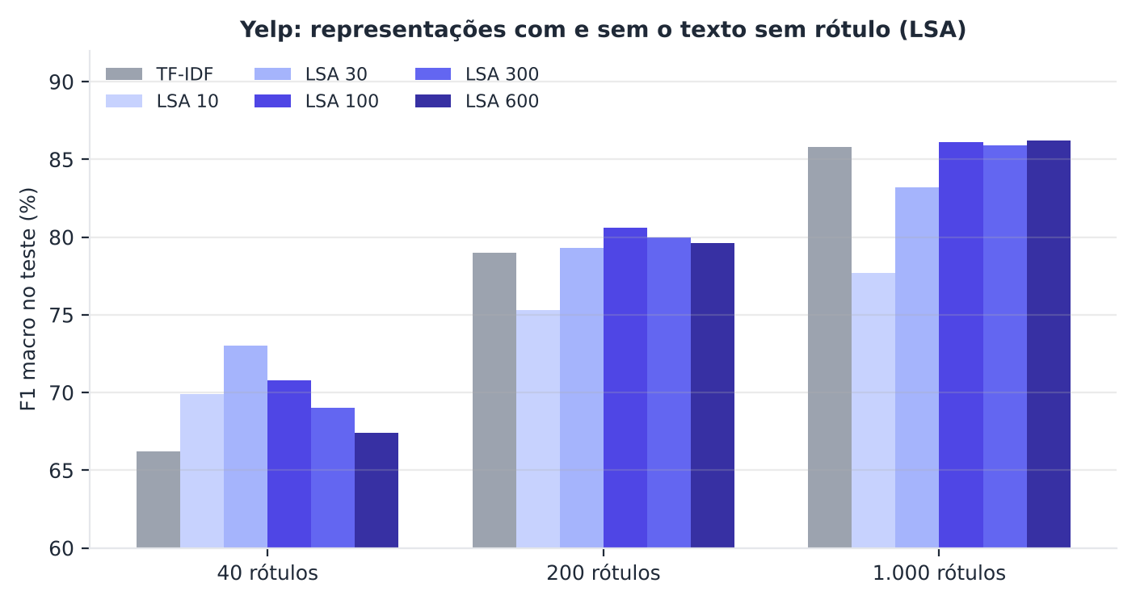
Figura 14.1 — F1 macro da regressão logística conforme a representação, para 40, 200 e 1.000 rótulos.
- Com 40 rótulos, a LSA com 30 dimensões chega a 73,0%, contra 66,2% do TF-IDF puro: +6,8 pontos. O texto sem rótulo (usado apenas para aprender a LSA) vale, aqui, muitos rótulos.
- Com 200 rótulos, o ganho cai: de 79,0% (TF-IDF) para 79,3% a 80,6% (LSA com 30 a 600 dimensões). Com 1.000, desaparece: 85,8% com TF-IDF e 86,1% com a LSA de 100 dimensões.
- Poucas dimensões perdem informação: com 10, o resultado com 1.000 rótulos é de 77,7%, bem abaixo.

A mensagem se repete: o que os dados sem rótulo dão é mais valioso quando os rótulos são raríssimos, e deixa de ser vantagem quando há rótulos suficientes. E a forma mais simples de usá-los é aprender uma boa representação, ideia que, nos Capítulos 12 e 13, aparece com redes profundas e que, em linguagem natural, tomou conta do campo: os modelos como o BERT (Devlin et al., 2019) são pré-treinados com bilhões de palavras sem rótulo e, depois, ajustados com poucos rótulos.

14.8 Aumento de dados para texto
A consistência e o FixMatch dependem de perturbações que preservam a classe. Em imagens, é fácil (girar, cortar). Em texto, é mais difícil, mas há opções:
- Tradução de ida e volta (back-translation; Sennrich; Haddow; Birch, 2016): traduzir a frase para outra língua e de volta, obtendo uma paráfrase. Foi usada na UDA original para texto (Xie et al., 2020);
- Técnicas simples (EDA; Wei; Zou, 2019): trocar palavras por sinônimos, inserir, apagar ou trocar de lugar palavras.

Cuidado: trocar "bom" por "ruim" muda a classe. Em sentimento, as perturbações precisam preservar a polaridade.

14.9 Receita para texto com poucos rótulos
- Comece com uma referência forte: TF-IDF + regressão logística, com a proporção de classes e a métrica certas (F1 macro, ou a F1 da classe rara).
- Aprenda uma representação com o texto sem rótulo: LSA hoje, ou um modelo de linguagem pré-treinado, se disponível.
- Sorteie os rótulos como o mundo é, ou ajuste a referência para a prevalência real.
- Cuidado com pseudo-rótulos: olhe a distribuição das confianças e a precisão em validação.
- Repita com vários sorteios.

No seu dia a dia
Filtros de spam, painéis de satisfação, triagem de e-mails de suporte e classificação de documentos jurídicos são todos problemas de texto com poucos rótulos e muito texto sem rótulo. O ganho de aprender com o texto sem rótulo está hoje em quase todos eles, na forma de modelos de linguagem pré-treinados.

14.10 Resumo do capítulo
MEMORIZE O que você precisa levar deste capítulo
- Texto vira número por saco de palavras, TF-IDF ou LSA. A LSA é aprendida sem rótulos.
- No Yelp (4.086 avaliações, 81,7% positivas), com 40 rótulos balanceados: referência 66,3% de F1 macro; LSA + regressão logística 71,1%.
- O self-training não adicionou nenhum pseudo-rótulo com limiar 0,8, e o Naive Bayes + EM não ajudou (60,1%): resultados negativos.
- O Label Spreading teve 51,0% com rótulos balanceados, mas 60,1% (o melhor) com rótulos ao acaso: a prevalência das classes decide.
- Com rótulos ao acaso (proporção real), a regressão logística previu 100% positivo (F1 macro de cerca de 45%).
- O limiar do self-training não é portátil: depende da escala das probabilidades. Com a LSA, 0,7 fez o F1 cair a 40,0% e 0,6 o levou a 74,7%.
- A LSA vale mais com 40 rótulos (+6,8 pontos) e perde a vantagem com 1.000.

No próximo capítulo, voltamos às imagens, agora com o Fashion-MNIST, para ver o que a combinação de redes profundas e dados sem rótulo realmente entrega em um problema mais difícil.

14.11 Para ler mais
- Salton e Buckley (1988): ponderação TF-IDF.
- Deerwester et al. (1990): análise semântica latente.
- Nigam et al. (2000): classificação de texto com EM e dados sem rótulo.
- Devlin et al. (2019): BERT e o pré-treinamento com texto sem rótulo.
- Xie et al. (2020): a UDA aplicada a texto, com tradução de ida e volta.
- Almeida, Hidalgo e Yamakami (2011): a coleção SMS Spam usada nos Capítulos 5 e 6.

Exercícios de múltipla escolha
Escolha uma alternativa em cada questão. O gabarito está no Apêndice A.
Questão 1. O saco de palavras (bag of words) representa um texto por:
a) a contagem das palavras, ignorando a ordem.
b) o número de letras.
c) o significado de cada frase.
d) a sequência exata das palavras.
Questão 2. No TF-IDF, uma palavra recebe mais peso quando:
a) é frequente no documento e rara na coleção.
b) tem muitas letras.
c) é frequente em todos os documentos.
d) é rara no documento.
Questão 3. Stopwords são:
a) palavras raras.
b) palavras em outros idiomas.
c) erros de digitação.
d) palavras muito comuns, que costumam ser removidas.
Questão 4. Matrizes de texto (saco de palavras ou TF-IDF) costumam ser:
a) quadradas.
b) sempre binárias.
c) esparsas, com quase todos os valores zero.
d) densas e pequenas.
Questão 5. Um bom classificador de partida para texto com poucos dados é:
a) um k-vizinhos sobre letras.
b) a regressão logística sobre TF-IDF.
c) uma rede com milhões de pesos treinada do zero.
d) uma regressão linear sobre o tamanho do texto.
Questão 6. A LSA (análise semântica latente) é obtida por:
a) um classificador supervisionado.
b) uma árvore de decisão.
c) uma decomposição em valores singulares da matriz TF-IDF, mantendo as primeiras dimensões.
d) contagem de letras.
Questão 7. A LSA pode ser considerada uma forma de usar dados sem rótulo porque:
a) precisa de pseudo-rótulos.
b) só funciona com textos rotulados.
c) usa rótulos verdadeiros.
d) é aprendida sem usar nenhum rótulo, a partir de todos os textos.
Questão 8. Em um problema com 82% de exemplos positivos, um classificador que sempre diz 'positivo' tem:
a) acurácia de cerca de 82% e F1 macro baixa.
b) acurácia de 50%.
c) F1 macro de 100%.
d) acurácia de 0%.
Questão 9. A F1 macro é:
a) a F1 apenas da classe majoritária.
b) a média da F1 de cada classe, com o mesmo peso.
c) a acurácia.
d) o produto das F1.
Questão 10. Prevalência de uma classe é:
a) o limiar de decisão.
b) o número de rótulos da classe.
c) a confiança do modelo.
d) a proporção dessa classe na população.
Questão 11. Quando os rótulos são balanceados mas a população não é, o modelo tende a:
a) melhorar sempre.
b) ignorar os rótulos.
c) aprender uma proporção de classes diferente da real.
d) aprender a proporção correta.
Questão 12. Se você rotula 40 avaliações ao acaso em uma população com 82% de positivas, espera-se que:
a) todas sejam negativas.
b) apenas cerca de 7 sejam negativas.
c) metade seja negativa.
d) nenhuma seja positiva.
Questão 13. Com poucos exemplos da classe rara nos rótulos, a regressão logística tende a:
a) ignorar o texto.
b) prever sempre a classe rara.
c) prever quase sempre a classe majoritária.
d) funcionar perfeitamente.
Questão 14. O self-training do scikit-learn (SelfTrainingClassifier) adiciona um pseudo-rótulo quando:
a) a confiança da previsão é maior ou igual ao limiar.
b) a classe é a minoritária.
c) o rótulo verdadeiro é conhecido.
d) o exemplo é longo.
Questão 15. Quando o self-training não adiciona nenhum pseudo-rótulo, o resultado é:
a) melhor que o supervisionado.
b) impossível de calcular.
c) idêntico ao do modelo treinado só com os rotulados.
d) pior que o supervisionado.
Questão 16. O limiar do self-training não é 'portátil' porque:
a) a escala das probabilidades depende do modelo e da representação.
b) depende da cor do gráfico.
c) depende do número de letras.
d) é sempre igual a 0,5.
Questão 17. Probabilidades mal calibradas atrapalham o self-training porque:
a) o modelo fica mais lento.
b) o limiar de confiança deixa de refletir a probabilidade real de acerto.
c) o vocabulário aumenta.
d) os rótulos mudam.
Questão 18. Um limiar um pouco menor pode causar uma 'avalanche' porque:
a) o modelo é substituído.
b) muitos exemplos passam a atingir a confiança ao mesmo tempo.
c) o grafo é desconectado.
d) os rótulos são apagados.
Questão 19. Para decidir um limiar de confiança, convém olhar:
a) o tamanho do vocabulário.
b) a distribuição das confianças e a precisão dos pseudo-rótulos em validação.
c) apenas o valor usado em outro artigo.
d) apenas a acurácia no treino.
Questão 20. No Yelp, com 40 rótulos balanceados, a LSA + regressão logística superou o TF-IDF + regressão logística em cerca de:
a) 0 ponto.
b) 30 pontos.
c) 5 pontos percentuais de F1 macro.
d) 50 pontos.
Questão 21. Com 1.000 rótulos, a vantagem da LSA sobre o TF-IDF:
a) triplica.
b) praticamente desaparece.
c) fica negativa em 20 pontos.
d) dobra.
Questão 22. Uma LSA com poucas dimensões (por exemplo, 10):
a) perde informação e prejudica quando há muitos rótulos.
b) é sempre a melhor.
c) não depende do número de rótulos.
d) equivale ao TF-IDF.
Questão 23. O Label Spreading sobre a LSA teve o pior resultado com rótulos balanceados e o melhor com rótulos ao acaso. A lição é:
a) o Label Spreading é sempre ruim.
b) a comparação entre métodos depende de como os rótulos foram escolhidos.
c) a LSA não importa.
d) o Label Spreading é sempre bom.
Questão 24. O Naive Bayes + EM não ajudou no Yelp, ao contrário do SMS. Uma explicação possível é que:
a) os grupos naturais do texto não correspondem às classes de sentimento.
b) o EM não funciona em Python.
c) há rótulos demais.
d) o Yelp não tem texto.
Questão 25. A tradução de ida e volta (back-translation) é usada em texto para:
a) apagar o texto.
b) trocar o rótulo.
c) reduzir o vocabulário.
d) gerar paráfrases que preservam a classe.
Questão 26. Uma perturbação inadequada em análise de sentimento seria:
a) inserir uma palavra neutra.
b) mudar a ordem de palavras sem importância.
c) trocar 'ótimo' por 'excelente'.
d) trocar 'bom' por 'ruim'.
Questão 27. Modelos de linguagem como o BERT são pré-treinados com:
a) somente avaliações do Yelp.
b) apenas imagens.
c) grandes volumes de texto sem rótulo.
d) apenas textos rotulados à mão.
Questão 28. A recomendação inicial para texto com poucos rótulos é:
a) ignorar a prevalência.
b) começar com o método mais complexo.
c) começar com uma referência forte (TF-IDF + regressão logística) e a métrica certa.
d) usar apenas a acurácia.
Questão 29. Quando a classe de interesse é rara, a referência supervisionada deve:
a) usar só a acurácia.
b) ser ignorada.
c) usar rótulos balanceados sempre.
d) ser ajustada à raridade, por exemplo com pesos de classe ou outro limiar.
Questão 30. Em um painel de satisfação com poucos rótulos, a decisão de usar um método semissupervisionado deve se basear em:
a) a acurácia no treino.
b) comparação com a referência supervisionada forte, com vários sorteios e a métrica adequada.
c) o método mais recente.
d) a opinião de um único sorteio.

Exercícios discursivos
Responda com suas palavras, em poucas linhas. Compare depois com a resposta-modelo do Apêndice A.
1. Explique como transformar texto em números usando saco de palavras e TF-IDF.
2. Por que as representações de texto são esparsas e por que modelos lineares funcionam bem com elas?
3. Explique a LSA e por que ela é uma forma de aproveitar texto sem rótulo.
4. Por que a F1 macro é mais adequada do que a acurácia no experimento do Yelp?
5. Explique por que os rótulos balanceados distorceram as previsões no Yelp.
6. Explique o que ocorreu quando os 40 rótulos foram sorteados ao acaso e discuta a lição.
7. Por que o self-training não adicionou nenhum pseudo-rótulo com limiar 0,8, e o que isso significa para o resultado?
8. Explique a 'avalanche' do limiar com a LSA (0,7 contra 0,8 e 0,6).
9. Por que o limiar do self-training não é portátil entre problemas e representações?
10. Como escolher um limiar de confiança de forma honesta?
11. Compare a LSA com o TF-IDF quanto ao número de rótulos, citando os números.
12. Qual o risco de usar uma LSA com poucas dimensões?
13. Por que o Naive Bayes + EM funcionou no SMS e não no Yelp?
14. Explique a relação entre a calibração das probabilidades e o self-training.
15. Descreva duas formas de aumento de dados para texto e um cuidado necessário.
16. Por que os modelos de linguagem pré-treinados são um exemplo do ganho de aprender com texto sem rótulo?
17. Quando a classe de interesse é rara, como ajustar a referência supervisionada?
18. Descreva uma receita para texto com poucos rótulos.
19. Por que os resultados negativos deste capítulo (self-training, EM) são relevantes?
20. Explique por que a escolha de como rotular faz parte do projeto.

Exercícios práticos em Python (scikit-learn)
Resolva os exercícios no seu computador (ou no Google Colab). Eles usam conjuntos de dados da UCI que já vêm no scikit-learn ou dados simulados. Tente resolver antes de consultar a solução, no Apêndice D. As saídas apresentadas lá foram obtidas com as versões de bibliotecas mostradas na seção 1.12.

Exercício 1 — Saco de palavras e TF-IDF à mão
NÍVEL: BÁSICO
Para os quatro textos "o jantar foi ótimo", "o jantar foi péssimo", "serviço ótimo e comida ótima" e "comida péssima", construa com o scikit-learn a matriz de contagens (CountVectorizer) e a matriz TF-IDF (TfidfVectorizer, sem normalização: norm=None, smooth_idf=False). Mostre o vocabulário e as duas matrizes.
Pergunta: que palavras têm o maior e o menor peso no TF-IDF? Por quê?

Exercício 2 — Prevalência e métricas no SMS
NÍVEL: INTERMEDIÁRIO
No SMS Spam (5.574 mensagens, cerca de 13% spam; 70% treino e 30% teste, random_state=0), treine a regressão logística sobre TF-IDF com 40 rótulos: (a) balanceados (20 spam e 20 não spam) e (b) sorteados ao acaso (com pelo menos 2 de cada classe). Use 10 sorteios. Mostre a acurácia, a F1 da classe spam e a fração das mensagens que o modelo classifica como spam (a real é cerca de 13%).
Pergunta: qual forma de rotular parece melhor? Que métrica você usaria para decidir?

Exercício 3 — Pesos de classe com rótulos ao acaso
NÍVEL: INTERMEDIÁRIO
No Yelp (1 e 5 estrelas; mesma preparação da Seção 14.3), com 40 rótulos sorteados ao acaso (mínimo de 3 de cada classe) e 10 sorteios, compare a regressão logística sobre TF-IDF sem pesos de classe e com class_weight="balanced". Mostre a F1 macro e a fração prevista como positiva.
Pergunta: o peso de classe corrigiu o problema dos 100% positivos? O que isso sugere sobre a referência supervisionada?

Exercício 4 — LSA no SMS
NÍVEL: INTERMEDIÁRIO
No SMS Spam, com 40 rótulos balanceados (10 sorteios), compare a regressão logística (C = 10) sobre o TF-IDF com a regressão logística sobre a LSA de 10, 30 e 100 dimensões (aprendida com todos os textos de treino, sem rótulos, e normalizada). Mostre a F1 da classe spam.
Pergunta: a LSA ajuda no SMS como ajudou no Yelp?

Exercício 5 — O grafo para texto: k e alpha no Label Spreading
NÍVEL: AVANÇADO
No Yelp, com a LSA de 100 dimensões (normalizada) e 40 rótulos sorteados ao acaso (mínimo de 3 de cada classe; 10 sorteios), varie n_neighbors em 5, 10 e 30 e alpha em 0,2 e 0,8 no Label Spreading (kernel knn). Mostre a F1 macro.
Pergunta: o ajuste do grafo mudou muito o resultado? Qual foi a melhor combinação?
SAIBA MAIS Para ir além: bases públicas da UCI e do Kaggle
- UCI: SMS Spam Collection e Sentiment Labelled Sentences.
- Kaggle: Yelp Reviews, SMS Spam Collection e IMDB Movie Reviews.
- Documentação: guia de extração de atributos de texto do scikit-learn.
Estes conjuntos não foram usados nem testados nos códigos do livro. Confira, nos sites, a descrição, a licença e as colunas antes de usá-los.

Projeto integrador do capítulo

Painel de satisfação com 100 rótulos: escolhendo o método no Yelp
Fonte dos dados. Yelp reviews (amostra de 10.000 avaliações em espelho público, também no Kaggle); use as avaliações de 1 e 5 estrelas, como na Seção 14.3.
Contexto. A rede de restaurantes conseguiu rotular 100 avaliações ao acaso. A gerente quer um classificador de satisfação confiável para o painel e precisa saber qual abordagem usar e qual métrica reportar.
Tarefas.
- Divida em 70% treino e 30% teste (random_state=0). Sorteie 100 rótulos ao acaso (mínimo de 5 de cada classe), com 10 sorteios. Os demais textos de treino são "sem rótulo".
- Compare, na F1 macro e na recall da classe negativa: (a) TF-IDF + regressão logística; (b) o mesmo com class_weight="balanced"; (c) LSA de 100 dimensões + regressão logística com class_weight="balanced"; (d) LSA + Label Spreading (knn, k = 10, alpha = 0,2).
- Responda: a LSA (texto sem rótulo) ajuda? O Label Spreading compensa? Qual combinação você recomendaria para o painel?
- Escreva uma recomendação (8 a 10 linhas), incluindo as métricas e as limitações.

Entregáveis. Código, tabela e recomendação.
A solução de referência está no Apêndice E.



Capítulo 15 — Imagens na Prática: Roupas com Poucos Rótulos
OBJETIVOS DE APRENDIZAGEM
Ao final deste capítulo você será capaz de:
- Aplicar redes e métodos semissupervisionados a um conjunto de imagens mais difícil que o MNIST.
- Descobrir que o aumento de dados adequado depende do tipo de imagem.
- Comparar a referência supervisionada, o Pseudo-Label, o FixMatch e a UDA com 100, 300 e 1.000 rótulos.
- Analisar o desempenho por categoria e identificar onde os métodos ajudam ou atrapalham.
- Usar a confiança do modelo para decidir quando responder e quando encaminhar a uma pessoa.

15.1 Uma história para começar
Uma loja online recebe, todo dia, milhares de fotos de peças de roupa enviadas por vendedores. Cada foto precisa ser classificada (camiseta, calça, casaco...) para aparecer na vitrine certa. A equipe consegue rotular 100 fotos por semana, e há milhares sem rótulo acumuladas. A gerente pergunta: "os métodos modernos de que você falou funcionam aqui?"
Até agora, as imagens do livro eram dígitos, bem comportados. Roupas são mais difíceis: uma camisa, uma camiseta e um pulôver podem parecer quase a mesma coisa em uma imagem pequena. Este capítulo mostra o que acontece quando a prática encontra um problema mais duro, com os mesmos métodos que brilharam nos Capítulos 10 e 11.

15.2 Os dados
Usamos o Fashion-MNIST (Xiao; Rasul; Vollgraf, 2017), com 60.000 imagens de treino e 10.000 de teste, em tons de cinza, 28×28 pixels, de dez tipos de peças: camiseta, calça, pulôver, vestido, casaco, sandália, camisa, tênis, bolsa e bota. Os arquivos vêm de um espelho público do conjunto original. O formato é o mesmo do MNIST, o que nos permite usar a mesma CNN e as mesmas funções do Capítulo 9.
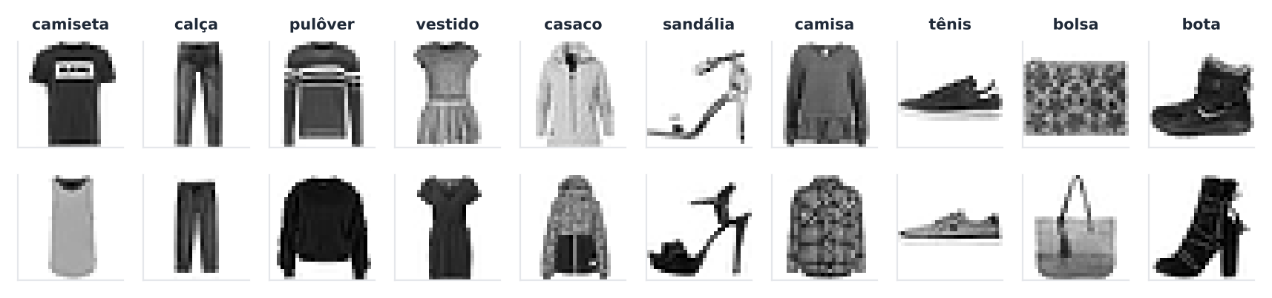
Figura 15.1 — Uma imagem de cada categoria do Fashion-MNIST.
Por que é mais difícil? As classes de "parte de cima" (camiseta, pulôver, casaco, camisa) são visualmente muito parecidas, e a diferença entre elas está em detalhes finos (a gola, o comprimento das mangas) que, em 28×28 pixels, quase desaparecem. No Capítulo 8, o Label Spreading sobre pixels não compensou, e no Capítulo 12, o pré-treino contrastivo não ajudou nesta base. Nossa pergunta agora é mais ampla.

15.3 O aumento de dados também depende do problema
No Capítulo 9, o aumento forte (girar até 20°, escalar, deslocar, apagar um quadrado e adicionar ruído) deu +8 pontos no MNIST. E no Fashion-MNIST? Treinamos a CNN com 100 rótulos, 1.500 passos e três sorteios, com seis opções de aumento. Uma delas é o espelhamento horizontal, que, em roupas, parece perfeito: uma camiseta espelhada continua sendo uma camiseta.
PYTHON
import numpy as np, torch
from ssl_profundo import *

X, y, X_te, y_te = carregar_fashion()
espelho = lambda x: torch.where(torch.rand(len(x), 1, 1, 1) < 0.5, x.flip(3), x) # espelhamento horizontal, com chance de 50%
opcoes = [("nenhum", None), ("deslocar até 8% (fraco)", aumento_fraco), ("só espelhar", espelho),
("moderado (gira 10°, escala 10%, desloca 10%)", lambda x: aumentar(x, rotacao=10, escala=0.1, deslocamento=0.1)),
("moderado + espelhar", lambda x: espelho(aumentar(x, rotacao=10, escala=0.1, deslocamento=0.1))),
("forte do Cap. 9 (gira 20°, apaga, ruído)", aumento_forte)]
print("Fashion-MNIST, CNN só com 100 rótulos (10 por classe), 1.500 passos, 3 sorteios: o aumento de dados")
print("aumento | acerto no teste")
for nome, aug in opcoes:
v = []
for s in range(3):
idx = sortear_rotulados(y, 10, s)
if aug is None:
torch.manual_seed(s); m = CNN(); v.append(treinar_supervisionado(m, X[idx], y[idx], epocas=375, aug=None, semente=s, X_teste=X_te, y_teste=y_te, relatar=(375,))[0][2])
else: v.append(treinar_ssl("sup", X[idx], y[idx], X[:10], passos=1500, forte=aug, semente=s, X_teste=X_te, y_teste=y_te, relatar=(1500,))[2][0][1])
print(f"{nome:45s} | {100 * np.mean(v):.1f}% ± {100 * np.std(v):.1f}")

SAÍDA
Fashion-MNIST, CNN só com 100 rótulos (10 por classe), 1.500 passos, 3 sorteios: o aumento de dados
aumento | acerto no teste
nenhum | 71.6% ± 1.2
deslocar até 8% (fraco) | 71.8% ± 1.1
só espelhar | 70.9% ± 0.3
moderado (gira 10°, escala 10%, desloca 10%) | 71.1% ± 0.9
moderado + espelhar | 68.9% ± 1.0
forte do Cap. 9 (gira 20°, apaga, ruído) | 66.5% ± 0.7

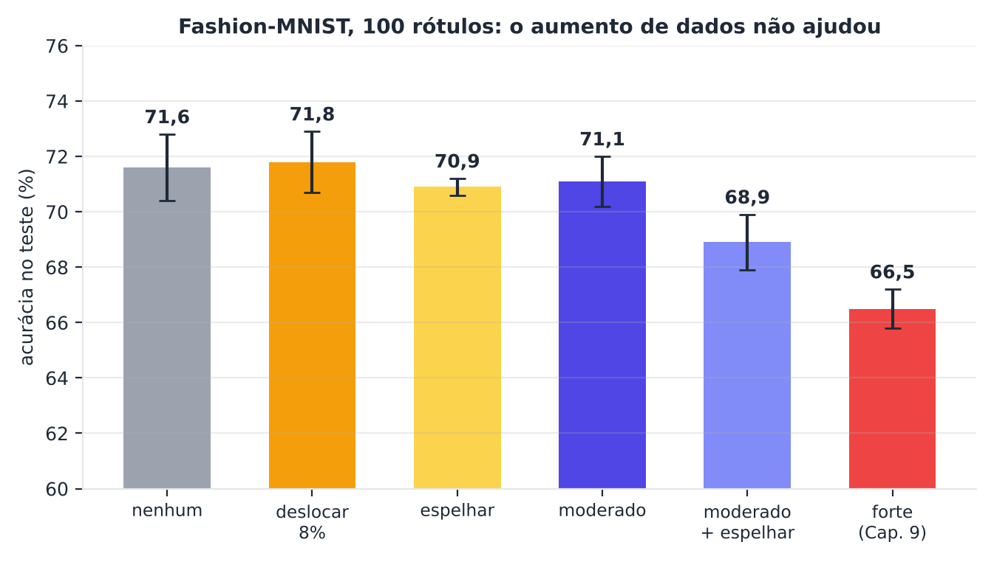
Figura 15.2 — Acurácia da CNN supervisionada com 100 rótulos no Fashion-MNIST, para seis tipos de aumento.
O resultado desmente a intuição:
- Sem aumento (71,6%), deslocar 8% (71,8%), só espelhar (70,9%) e o aumento moderado (71,1%) ficam empatados (as diferenças são menores que o desvio de cerca de 1 ponto).
- Moderado + espelhar piora (68,9%), e o aumento forte do Capítulo 9, piora muito (66,5%, −5,1 pontos).

Ou seja, o aumento de dados não ajudou nesta base, e o forte atrapalhou. Uma explicação possível (não testada): em imagens pequenas de roupas, girar e apagar partes destrói os detalhes que separam classes parecidas, e o espelhamento, embora preserve a classe, não traz variação suficiente para compensar. A lição do Capítulo 11 se confirma: o aumento certo para um problema pode ser inútil ou nocivo em outro, e a escolha deve ser feita com cuidado (e sem olhar o teste!). Daqui em diante, usamos o aumento moderado como "forte" e o deslocamento de 8% como "fraco", fixados antes dos experimentos principais.

15.4 Os métodos lado a lado
Comparamos a referência (só rotulados) com o Pseudo-Label, o FixMatch (limiar 0,95) e a UDA, com 100, 300 e 1.000 rótulos (10, 30 e 100 por classe), 10.000 imagens sem rótulo, 2.000 passos e dois sorteios.
PYTHON
import numpy as np, torch
from ssl_profundo import *

X, y, X_te, y_te = carregar_fashion()
nomes_cl = ["camiseta", "calça", "pulôver", "vestido", "casaco", "sandália", "camisa", "tênis", "bolsa", "bota"]
moderado = lambda x: aumentar(x, rotacao=10, escala=0.1, deslocamento=0.1) # aumento "forte" adequado a roupas (Capítulos 9 a 11)
PASSOS, SEMENTES = 2000, 2
metodos = [("só rotulados", "sup"), ("Pseudo-Label", "pseudo"), ("FixMatch (0,95)", "fixmatch"), ("UDA", "uda")]
print(f"Fashion-MNIST, 10.000 imagens sem rótulo, CNN, {PASSOS} passos, {SEMENTES} sorteios. Acerto no teste (média ± desvio)")
print("rótulos (por classe) | " + " | ".join(f"{n:16s}" for n, _ in metodos))
modelos = {}
for por in [10, 30, 100]:
linha = []
for nome, m in metodos:
v = []
for s in range(SEMENTES):
idx = sortear_rotulados(y, por, s); u = np.random.RandomState(100 + s).choice(np.setdiff1d(np.arange(len(X)), idx), 10000, replace=False)
aluno, prof, h = treinar_ssl(m, X[idx], y[idx], X[u], passos=PASSOS, forte=moderado, fraco=aumento_fraco, semente=s, X_teste=X_te, y_teste=y_te, relatar=(PASSOS,))
v.append(h[0][1])
if por == 10 and s == 0: modelos[m] = aluno
linha.append(f"{100 * np.mean(v):5.1f}% ± {100 * np.std(v):4.1f} ")
print(f"{10 * por:5d} ({por:3d}) | " + " | ".join(linha))

print("\nAcerto por categoria no teste (100 rótulos, um sorteio)")
print("categoria | " + " | ".join(f"{n:16s}" for n, m in metodos if m in modelos))
pred = {}
for m, aluno in modelos.items():
aluno.eval()
with torch.no_grad(): pred[m] = torch.cat([aluno(X_te[i:i + 2000]).argmax(1) for i in range(0, len(X_te), 2000)])
for d in range(10): print(f"{nomes_cl[d]:10s} | " + " | ".join(f"{100 * (pred[m][y_te == d] == d).float().mean():15.1f}% " for n, m in metodos if m in modelos))

SAÍDA
Fashion-MNIST, 10.000 imagens sem rótulo, CNN, 2000 passos, 2 sorteios. Acerto no teste (média ± desvio)
rótulos (por classe) | só rotulados | Pseudo-Label | FixMatch (0,95) | UDA
100 ( 10) | 71.2% ± 0.6 | 72.5% ± 0.9 | 72.2% ± 0.2 | 72.2% ± 0.9
300 ( 30) | 76.3% ± 2.0 | 79.2% ± 0.4 | 76.8% ± 0.1 | 79.3% ± 1.3
1000 (100) | 81.6% ± 0.1 | 82.5% ± 1.7 | 81.5% ± 1.1 | 81.5% ± 0.8

Acerto por categoria no teste (100 rótulos, um sorteio)
categoria | só rotulados | Pseudo-Label | FixMatch (0,95) | UDA
camiseta | 59.8% | 46.1% | 51.9% | 58.5%
calça | 96.4% | 96.2% | 97.3% | 97.1%
pulôver | 51.4% | 29.5% | 64.1% | 31.0%
vestido | 57.2% | 75.3% | 70.3% | 72.1%
casaco | 71.4% | 80.1% | 63.5% | 75.4%
sandália | 91.5% | 86.7% | 91.1% | 91.2%
camisa | 24.6% | 32.5% | 17.6% | 19.0%
tênis | 75.5% | 80.3% | 80.2% | 85.3%
bolsa | 86.4% | 92.2% | 93.2% | 89.7%
bota | 91.0% | 96.9% | 94.6% | 93.0%

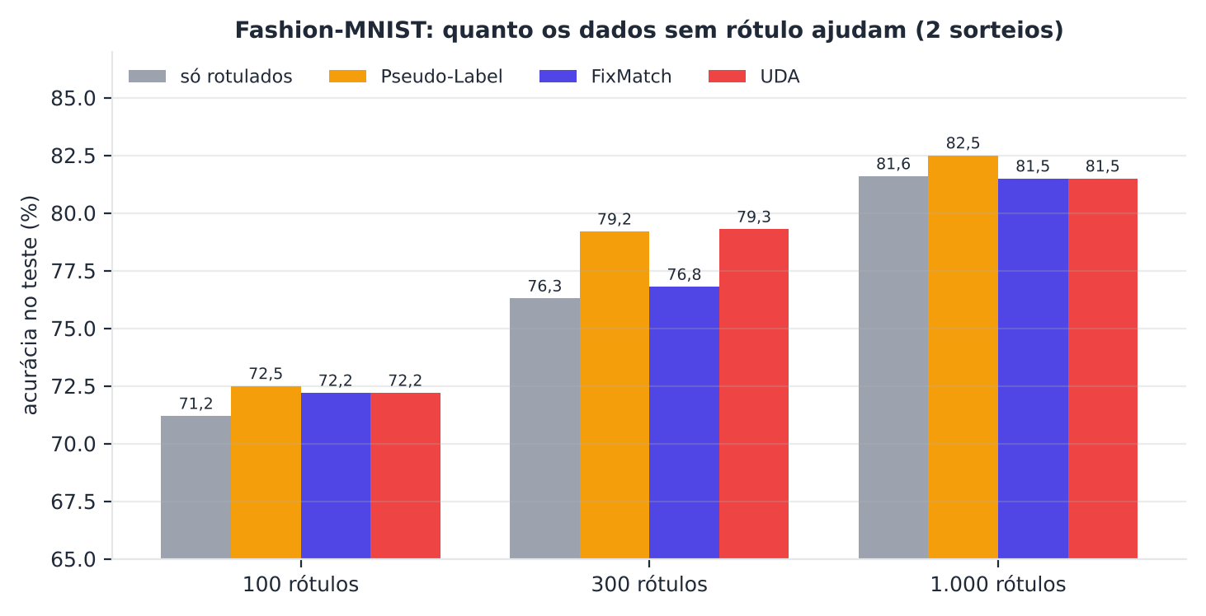
Figura 15.3 — Acerto no teste para cada método e número de rótulos no Fashion-MNIST.
O quadro é bem mais modesto que o do MNIST:
- 100 rótulos: a referência obtém 71,2%, e os três métodos, de 72,2% a 72,5% (+1,0 a +1,3 ponto). Dentro do ruído (desvios de até 0,9).
- 300 rótulos: o Pseudo-Label (79,2%) e a UDA (79,3%) chegam a cerca de +3 pontos sobre a referência (76,3%), enquanto o FixMatch fica em 76,8% (+0,5). Com desvios de até 2,0 pontos da referência e só dois sorteios, a vantagem de 3 pontos é sugestiva, mas não conclusiva.
- 1.000 rótulos: nenhum método melhora de forma relevante a referência (81,6%): 82,5%, 81,5% e 81,5%.

Três leituras. Primeiro, o ganho depende do número de rótulos, e é maior na faixa intermediária (300 rótulos). Segundo, a ordem dos métodos não é estável: com 100 rótulos são equivalentes; com 300, o FixMatch ficou atrás; o que se viu no MNIST (UDA > FixMatch > Pseudo-Label) não se repete aqui. Terceiro, a referência supervisionada cresce rápido com mais rótulos: de 71,2% para 76,3% e 81,6% ao triplicar o número de rótulos duas vezes. Um ganho de 3 pontos com 300 rótulos equivale, aproximadamente, a dobrar o conjunto rotulado da referência (cerca de 600 rótulos, interpolando a curva entre 300 e 1.000), o que deve ser comparado ao custo de rotular as 300 fotos a mais.

15.5 Onde os métodos ajudam e onde atrapalham
Com 100 rótulos (um sorteio), olhamos o acerto por categoria de cada método.
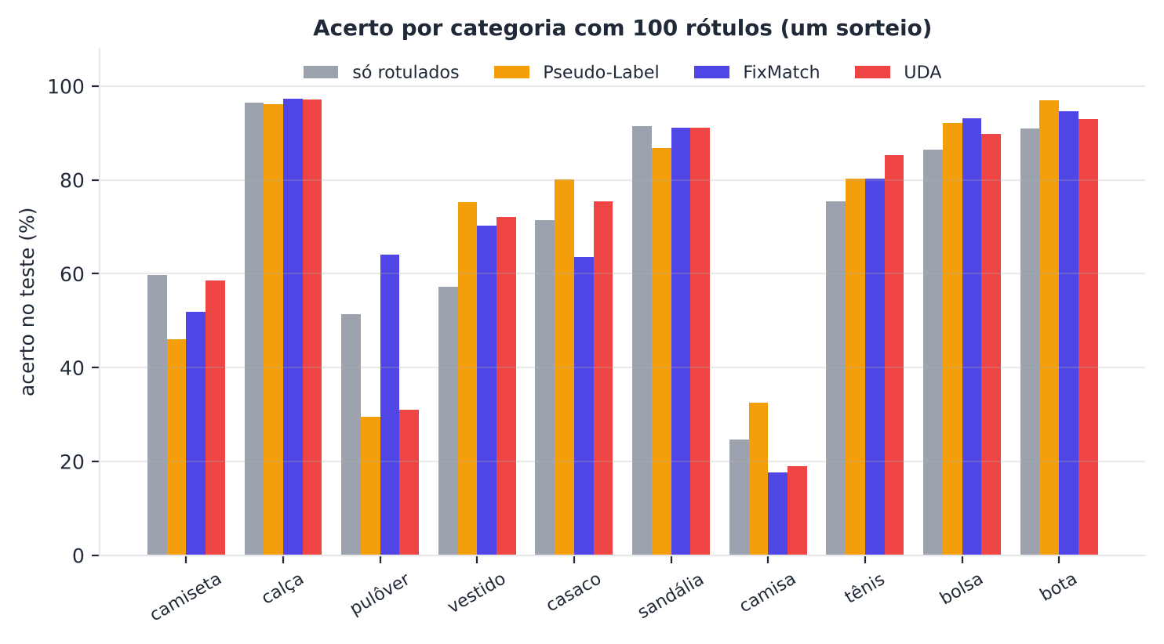
Figura 15.4 — Acerto por categoria no Fashion-MNIST, com 100 rótulos (um sorteio).
- Categorias fáceis: calça (96% a 97%), sandália (87% a 91%) e bota (91% a 97%), em todos os métodos.
- Categoria muito difícil: a camisa, com 25% (referência), 33% (Pseudo-Label), 18% (FixMatch) e 19% (UDA). Em geral, a camisa é confundida com camiseta, pulôver e casaco.
- Onde os métodos ajudam: vestido (de 57% para 70% a 75%), tênis (de 76% para 80% a 85%) e bolsa (de 86% para 90% a 93%).
- Onde atrapalham: a camiseta cai de 60% para 46% (Pseudo-Label) e 52% (FixMatch). O pulôver oscila muito: 51% na referência, 64% no FixMatch, mas só 30% a 31% no Pseudo-Label e na UDA.

Duas conclusões. A média esconde muito: métodos com acerto geral parecido (72,2% a 72,5%) têm perfis bem diferentes por categoria. E, com um único sorteio, as oscilações de uma categoria (como o pulôver) são enormes: elas não devem ser interpretadas como propriedades do método, mas como sinal de que as classes parecidas (pulôver, casaco, camisa, camiseta) disputam a mesma região do espaço e que um pequeno viés dos pseudo-rótulos pode empurrar uma categoria para outra. É o viés de confirmação do Capítulo 11, visível por categoria.

15.6 Quando o sistema não deve responder
Em um sistema real, errar uma foto de camisa como camiseta tem um custo. Uma alternativa: o sistema só responde quando está confiante, e encaminha as demais a uma pessoa. É a abstenção. Duas perguntas: a confiança da rede é confiável (bem calibrada; Guo et al., 2017)? E que fração das fotos podemos automatizar com, por exemplo, 90% de acerto?
A calibração compara a confiança com a frequência de acerto. Se, entre as fotos em que a rede tem 80% de confiança, ela acerta 80%, ela é bem calibrada. O erro de calibração esperado (ECE) é a média dessa diferença, por faixas de confiança. Redes modernas costumam ser superconfiantes (confiança maior que a acurácia).
Medimos isso com 1.000 rótulos (um sorteio), para a referência e o FixMatch:
PYTHON
import numpy as np, torch
from ssl_profundo import *

X, y, X_te, y_te = carregar_fashion()
moderado = lambda x: aumentar(x, rotacao=10, escala=0.1, deslocamento=0.1)
idx = sortear_rotulados(y, 100, 0); u = np.random.RandomState(100).choice(np.setdiff1d(np.arange(len(X)), idx), 10000, replace=False)
print("Fashion-MNIST, 1.000 rótulos (100 por classe), 10.000 sem rótulo, 2.000 passos, 1 sorteio: confiança e abstenção")
curvas = {}
print("método | acerto geral | confiança média | ECE | acerto se responder 80% | 60% | 40% | maior fração com >= 90% de acerto")
for nome, m in [("só rotulados", "sup"), ("FixMatch", "fixmatch")]:
aluno, _, _ = treinar_ssl(m, X[idx], y[idx], X[u], passos=2000, forte=moderado, fraco=aumento_fraco, semente=0, X_teste=X_te, y_teste=y_te, relatar=())
aluno.eval()
with torch.no_grad(): P = torch.cat([F.softmax(aluno(X_te[i:i + 2000]), 1) for i in range(0, len(X_te), 2000)])
conf, pred = P.max(1); ok = (pred == y_te).float(); ece = 0.0; f = np.linspace(0, 1, 11)
for a, b in zip(f[:-1], f[1:]):
k = (conf > a) & (conf <= b)
if k.any(): ece += float(k.float().mean() * abs(ok[k].mean() - conf[k].mean()))
c = np.cumsum(ok[torch.argsort(-conf)].numpy()) / np.arange(1, len(ok) + 1); n = len(c); curvas[nome] = c[::100]; idx90 = np.where(c >= 0.9)[0]
print(f"{nome:12s} | {100 * ok.mean():10.1f}% | {100 * conf.mean():13.1f}% | {100 * ece:4.1f}% | {100 * c[int(0.8 * n) - 1]:22.1f}% | {100 * c[int(0.6 * n) - 1]:.1f}% | {100 * c[int(0.4 * n) - 1]:.1f}% | {100 * ((idx90.max() + 1) / n if len(idx90) else 0):.1f}%")
np.savez("dados/abstencao_curvas.npz", **{k.replace(" ", "_"): v for k, v in curvas.items()}) # só para desenhar a figura

SAÍDA
Fashion-MNIST, 1.000 rótulos (100 por classe), 10.000 sem rótulo, 2.000 passos, 1 sorteio: confiança e abstenção
método | acerto geral | confiança média | ECE | acerto se responder 80% | 60% | 40% | maior fração com …
só rotulados | 81.4% | 87.0% | 5.6% | 90.2% | 96.0% | 99.0% | 80.5%
FixMatch | 82.6% | 87.8% | 5.2% | 91.2% | 96.6% | 99.4% | 83.2%

Com 1.000 rótulos, as redes ficam bem melhor calibradas (ECE de 5,6% e 5,2%) do que com 100 (no Exercício 2, a confiança média era de 94,8% para 70,6% de acurácia: ECE de 24,3 pontos). A confiança média (87,0% e 87,8%) fica um pouco acima da acurácia (81,4% e 82,6%): ainda há superconfiança, mas moderada. Quanto à abstenção:
- respondendo apenas os 80% mais confiantes, a acurácia sobe de 81,4% para 90,2% (referência) e de 82,6% para 91,2% (FixMatch);
- respondendo 60%, chega a 96,0% e 96,6%; respondendo 40%, a 99,0% e 99,4%;
- a maior fração que se pode responder mantendo pelo menos 90% de acerto é de 80,5% (referência) e 83,2% (FixMatch).

Duas lições. A confiança ordena bem os casos: quanto maior, menos erros. E o FixMatch, aqui, ajuda um pouco (+1,2 ponto de acurácia e +2,7 pontos na fração automatizável), com um único sorteio, portanto sem conclusão firme. O sistema pode, assim, responder sozinho a cerca de 80% das fotos e encaminhar a pessoas os 20% restantes, e é provável que esses 20% concentrem as camisas, camisetas e pulôveres. Atenção: calculamos a curva no teste só para ilustrar. Em produção, o limiar de confiança deve ser escolhido em dados de validação, e não no teste.
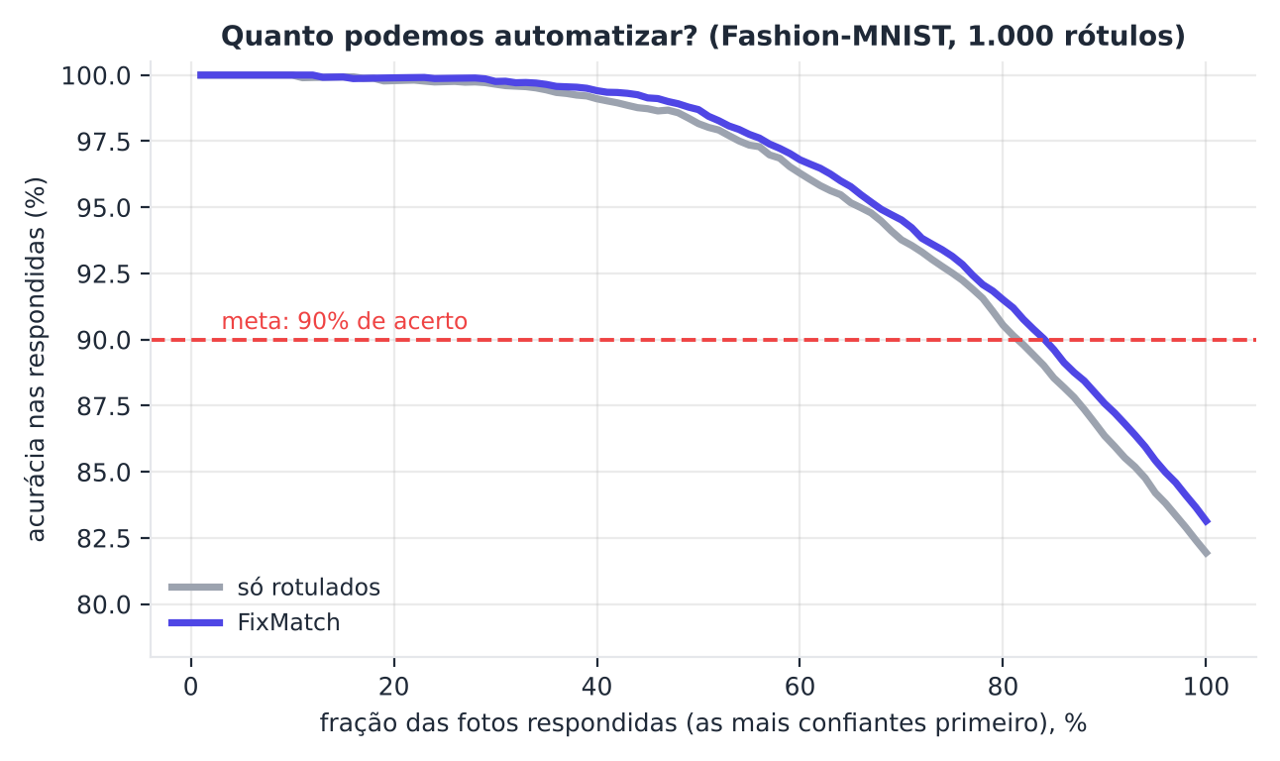
Figura 15.5 — Acurácia nas fotos respondidas, conforme a fração respondida, com 1.000 rótulos (um sorteio): referência e FixMatch.

15.7 Como usar bem
- Escolha o aumento com cuidado e sem olhar o teste. Em roupas, o aumento moderado empatou com nenhum aumento, e o forte atrapalhou.
- Compare com a referência e meça o ganho por número de rótulos: ele pode estar na faixa intermediária, e desaparecer com mais rótulos.
- Desconfie de rankings entre métodos com poucos sorteios. Aqui, as diferenças entre os três métodos foram da ordem do ruído.
- Analise por categoria. A média esconde onde o sistema falha, e o semissupervisionado pode piorar categorias vulneráveis.
- Use a abstenção quando um erro automático for caro, e verifique a calibração antes de confiar na confiança.
- Considere rotular mais (ou de forma ativa) quando o ganho for pequeno.

No seu dia a dia
O aplicativo do banco que lê o cheque que você fotografa e pede para você confirmar o valor quando "não tem certeza" faz exatamente isso: usa a confiança para decidir entre responder sozinho e pedir ajuda a uma pessoa.

15.8 Resumo do capítulo
MEMORIZE O que você precisa levar deste capítulo
- O Fashion-MNIST é mais difícil que o MNIST: classes parecidas (camisa, camiseta, pulôver, casaco).
- O aumento de dados não ajudou (sem aumento: 71,6%; moderado: 71,1%) e o forte piorou (66,5%). Espelhar + moderado: 68,9%.
- Com 100 rótulos, os métodos semissupervisionados ganharam cerca de 1 ponto (72,2% a 72,5% contra 71,2%); com 300, o Pseudo-Label e a UDA ganharam cerca de 3 pontos (79,2% e 79,3% contra 76,3%) e o FixMatch 0,5; com 1.000, praticamente nada.
- A ordem dos métodos não é estável, e as diferenças são da ordem do ruído (dois sorteios).
- Por categoria, a camisa é a pior (17% a 33%); os métodos ajudam em vestido, tênis e bolsa e prejudicam camiseta e (em alguns) pulôver.
- A abstenção com a confiança do modelo permite automatizar parte das fotos com acerto maior; a calibração importa.

No próximo capítulo, saímos das imagens para os dados tabulares e as séries temporais.

15.9 Para ler mais
- Xiao, Rasul e Vollgraf (2017): o Fashion-MNIST.
- Sohn et al. (2020): o FixMatch.
- Guo et al. (2017): calibração de redes neurais modernas.
- Oliver et al. (2018): avaliação realista de métodos semissupervisionados.

Exercícios de múltipla escolha
Escolha uma alternativa em cada questão. O gabarito está no Apêndice A.
Questão 1. O Fashion-MNIST contém:
a) imagens coloridas de animais.
b) séries temporais.
c) imagens 28x28 em tons de cinza de 10 tipos de peças de roupa.
d) texto de avaliações.
Questão 2. Comparado ao MNIST, o Fashion-MNIST é:
a) mais difícil, com classes visualmente parecidas (camisa, camiseta, pulôver, casaco).
b) igual.
c) sem classes.
d) mais fácil.
Questão 3. Com 100 rótulos, a CNN supervisionada no Fashion-MNIST obteve cerca de:
a) 30%.
b) 71 a 72%.
c) 98%.
d) 50%, sempre.
Questão 4. No Fashion-MNIST, o aumento de dados forte do Capítulo 9:
a) não pôde ser aplicado.
b) piorou o resultado (66,5% contra 71,6% sem aumento).
c) foi idêntico.
d) melhorou muito.
Questão 5. O espelhamento horizontal, no Fashion-MNIST, deveria preservar a classe porque:
a) apaga a imagem.
b) muda a classe.
c) gera ruído.
d) uma camiseta espelhada continua sendo uma camiseta.
Questão 6. Combinar o aumento moderado com o espelhamento, no experimento:
a) teve acurácia muito maior.
b) teve acurácia menor que o aumento moderado sozinho.
c) dobrou a acurácia.
d) foi idêntico.
Questão 7. No Fashion-MNIST, com 100 rótulos, os métodos semissupervisionados obtiveram em relação à referência:
a) resultados idênticos aos do MNIST.
b) perdas de 20 pontos.
c) ganhos de 20 pontos.
d) ganhos pequenos (cerca de 1 ponto), dentro do ruído.
Questão 8. Com 300 rótulos, no Fashion-MNIST, o maior ganho foi do Pseudo-Label e da UDA, de cerca de:
a) 10 pontos.
b) 3 pontos percentuais.
c) 0 ponto.
d) 30 pontos.
Questão 9. Com 1.000 rótulos, no Fashion-MNIST, os métodos semissupervisionados em relação à referência:
a) praticamente não ganharam.
b) dobraram a acurácia.
c) perderam 10 pontos.
d) ganharam 10 pontos.
Questão 10. A tendência geral nos dados sem rótulo, observada ao variar os rótulos, é de que o ganho:
a) aumente sempre com mais rótulos.
b) seja constante.
c) diminua quando há mais rótulos.
d) seja negativo sempre.
Questão 11. A classe mais difícil no Fashion-MNIST, para todos os métodos do capítulo, foi:
a) calça.
b) camisa.
c) sandália.
d) bota.
Questão 12. As classes mais fáceis foram:
a) todas iguais.
b) pulôver e casaco.
c) calça, sandália e bota.
d) camisa e camiseta.
Questão 13. No acerto por categoria com 100 rótulos, os métodos semissupervisionados:
a) ajudaram em algumas categorias e prejudicaram em outras.
b) não mudaram nenhuma.
c) pioraram todas.
d) melhoraram todas.
Questão 14. Por que analisar o acerto por categoria?
a) a média pode esconder categorias em que o método piora ou que continuam muito ruins.
b) porque reduz o teste.
c) porque dispensa a referência.
d) porque a média é sempre suficiente.
Questão 15. A confiança de uma rede neural é:
a) a probabilidade máxima que ela atribui à classe prevista.
b) o número de camadas.
c) o rótulo verdadeiro.
d) o tamanho do lote.
Questão 16. Uma rede bem calibrada é aquela em que:
a) a confiança média coincide com a acurácia.
b) a acurácia é sempre 100%.
c) a confiança é sempre 100%.
d) não há erros.
Questão 17. O ECE (erro de calibração esperado) mede:
a) a diferença média entre a confiança e a acurácia, por faixas de confiança.
b) a taxa de aprendizado.
c) o número de épocas.
d) o tamanho do lote.
Questão 18. A abstenção consiste em:
a) responder sempre.
b) apagar os exemplos.
c) o sistema não responder quando a confiança é baixa, encaminhando o caso a uma pessoa.
d) usar o teste.
Questão 19. A curva acurácia x fração respondida mostra:
a) o tamanho do lote.
b) a acurácia obtida ao responder só as imagens mais confiantes.
c) o número de épocas.
d) o erro de treino.
Questão 20. Em um sistema que se abstém dos casos duvidosos, a acurácia nos casos respondidos tende a:
a) ficar constante.
b) cair.
c) chegar a 0%.
d) subir, mas a fração respondida cai.
Questão 21. Para um painel de qualidade, a decisão de abster-se deve considerar:
a) apenas o número de rótulos.
b) o custo de um erro automático e o custo da revisão humana.
c) apenas a acurácia média.
d) apenas o tamanho da rede.
Questão 22. Uma confiança mal calibrada atrapalha a abstenção porque:
a) os rótulos mudam.
b) a rede para de aprender.
c) o conjunto de teste aumenta.
d) o limiar de confiança deixa de refletir o risco real de erro.
Questão 23. O ajuste fino do codificador SimCLR no Fashion-MNIST (Exercício 4):
a) não usa rótulos.
b) deve ser comparado com a CNN treinada do zero com os mesmos rótulos.
c) usa o teste.
d) dispensa referência.
Questão 24. A sonda linear sobre o SimCLR no Fashion-MNIST (Capítulo 12) em relação à regressão logística sobre os pixels:
a) não pôde ser calculada.
b) não ajudou (67,3% contra 69,8%).
c) ajudou 15 pontos.
d) foi igual a 100%.
Questão 25. Uma razão possível para o pré-treino ajudar menos no Fashion-MNIST é:
a) os aumentos e o orçamento do pré-treino podem não captar o que distingue as roupas (textura, proporções).
b) as roupas não têm forma.
c) o Fashion-MNIST não tem imagens.
d) o pré-treino exige rótulos.
Questão 26. Quando o ganho do semissupervisionado é pequeno, uma alternativa é:
a) reduzir os sorteios.
b) ignorar a referência.
c) usar o teste no treino.
d) rotular mais exemplos.
Questão 27. Em termos de custo de rotulagem, ganhar 3 pontos com 300 rótulos equivale, aproximadamente, a:
a) perder rótulos.
b) não ter nenhum rótulo.
c) ter 30 vezes mais rótulos.
d) ter mais alguns rótulos a mais com a referência supervisionada.
Questão 28. O que um relatório honesto sobre o Fashion-MNIST deve dizer?
a) que o semissupervisionado sempre resolve.
b) que os ganhos foram modestos e dependem do número de rótulos e do método.
c) que não é preciso referência.
d) que o teste foi usado para escolher.
Questão 29. O número de sorteios (2) usado nas tabelas do capítulo implica que:
a) as conclusões são definitivas.
b) as diferenças pequenas não são conclusivas.
c) não há ruído.
d) o teste é inútil.
Questão 30. A principal lição prática do capítulo é:
a) usar sempre o FixMatch.
b) ignorar as classes difíceis.
c) medir o ganho no seu problema, por categoria, com a referência certa, e decidir entre rotular mais ou usar o método.
d) nunca usar dados sem rótulo.

Exercícios discursivos
Responda com suas palavras, em poucas linhas. Compare depois com a resposta-modelo do Apêndice A.
1. Descreva o Fashion-MNIST e explique por que ele é mais difícil do que o MNIST.
2. Interprete o experimento do aumento de dados no Fashion-MNIST.
3. Por que o aumento forte pode prejudicar no Fashion-MNIST?
4. Compare os métodos semissupervisionados com a referência nos três tamanhos de conjunto rotulado.
5. Por que o ganho diminui quando há mais rótulos?
6. Explique o resultado por categoria com 100 rótulos e o que ele ensina.
7. Por que a variação do acerto de uma categoria, como pulôver, entre os métodos é tão grande?
8. O que é a calibração de uma rede e como medi-la?
9. Explique a abstenção e a curva acurácia x fração respondida.
10. Como decidir a fração de fotos a automatizar em um painel de qualidade?
11. Por que uma confiança mal calibrada prejudica a abstenção?
12. Compare o pré-treino contrastivo no Fashion-MNIST e no MNIST e discuta possíveis razões.
13. Quando vale mais rotular exemplos novos do que usar um método semissupervisionado?
14. Descreva como a curva rótulos x acurácia da referência ajuda a valorar um método semissupervisionado.
15. Quais são as limitações dos experimentos do capítulo?
16. Por que escolher o aumento a priori, sem olhar o teste, é importante?
17. Como explicar a um gerente que o ganho do semissupervisionado foi modesto?
18. Compare o desempenho do Pseudo-Label, FixMatch e UDA no Fashion-MNIST com o que se viu no MNIST.
19. Por que o experimento com 100 rótulos não permite declarar um método vencedor no Fashion-MNIST?
20. Resuma as lições do Capítulo 15.

Exercícios práticos em Python (scikit-learn)
Resolva os exercícios no seu computador (ou no Google Colab). Eles usam conjuntos de dados da UCI que já vêm no scikit-learn ou dados simulados. Tente resolver antes de consultar a solução, no Apêndice D. As saídas apresentadas lá foram obtidas com as versões de bibliotecas mostradas na seção 1.12.

Exercício 1 — O que a regressão logística confunde no Fashion-MNIST?
NÍVEL: BÁSICO
No Fashion-MNIST, treine a regressão logística sobre os pixels com 1.000 rótulos (100 por classe, sortear_rotulados(y, 100, 0)) e avalie nas 10.000 imagens de teste. Mostre a acurácia geral e os cinco pares de classes mais confundidos (por exemplo, "camisa" prevista como "camiseta").
Pergunta: os erros são entre classes parecidas? O que isso sugere sobre os métodos que usam distâncias entre imagens?

Exercício 2 — Confiança, calibração e abstenção
NÍVEL: INTERMEDIÁRIO
Treine a CNN (utilidades.py, aumento fraco, 100 rótulos, 1.500 passos, um sorteio) no Fashion-MNIST com treinar_ssl("sup", ...) e use as probabilidades no teste. Calcule a confiança média e a acurácia, o erro de calibração esperado (ECE, com 10 faixas de confiança) e a acurácia quando o sistema abstém-se dos 20%, 40% e 60% de imagens de menor confiança.
Pergunta: a rede é bem calibrada? A abstenção ajuda?

Exercício 3 — Quanto dado sem rótulo o FixMatch usa bem?
NÍVEL: INTERMEDIÁRIO
No Fashion-MNIST (100 rótulos, um sorteio, 1.500 passos, aumento "moderado" como forte e deslocamento como fraco), treine o FixMatch com 0 (referência supervisionada), 1.000 e 10.000 imagens sem rótulo. Mostre a acurácia no teste e a fração e a precisão dos alvos aceitos.
Pergunta: mais dados sem rótulo ajudam? Os alvos são confiáveis?

Exercício 4 — Ajuste fino do SimCLR no Fashion-MNIST
NÍVEL: AVANÇADO
Use o codificador simclr_fashion (Exercício 5 do Capítulo 12) e faça o ajuste fino com 100 rótulos (3 sorteios, ajuste_fino, 100 épocas, aumento fraco). Compare com a CNN treinada do zero, com os mesmos rótulos e passos (treinar_supervisionado, 100 épocas, aumento fraco).
Pergunta: o pré-treino ajuda no ajuste fino? Lembre-se de que a sonda linear não ajudou.

Exercício 5 — O valor de um rótulo no Fashion-MNIST
NÍVEL: AVANÇADO
Com a CNN supervisionada (aumento fraco, treinar_ssl("sup", ...), 1.500 passos, 2 sorteios), meça o acerto no teste com 100, 300, 1.000 e 3.000 rótulos no Fashion-MNIST.
Pergunta: a partir de quantos rótulos o ganho por rótulo diminui? Compare com o ganho dos métodos semissupervisionados no capítulo.
SAIBA MAIS Para ir além: bases públicas da UCI e do Kaggle
- UCI: Optical Recognition of Handwritten Digits.
- Kaggle: Fashion-MNIST, Digit Recognizer e CIFAR-10.
- Artigos: Sohn et al. (2020), Oliver et al. (2018) e, sobre calibração, Guo et al. (2017).
Estes conjuntos não foram usados nem testados nos códigos do livro. Confira, nos sites, a descrição, a licença e as colunas antes de usá-los.

Projeto integrador do capítulo

Painel de qualidade: fotos de roupa com abstenção
Fonte dos dados. Fashion-MNIST (Zalando Research; também no Kaggle); carregar_fashion() de utilidades.py.
Contexto. Uma loja online quer classificar automaticamente as fotos de peças, mas só pode rotular 300 (30 por classe). O sistema só deve responder automaticamente quando estiver confiante, e encaminhar as demais fotos a uma pessoa. Você deve escolher entre a CNN só com os rotulados e o FixMatch, e dizer que fração das fotos o sistema consegue responder com pelo menos 90% de acerto.
Tarefas.
- Use 300 rótulos, 10.000 imagens sem rótulo, 2.000 passos, 2 sorteios, o aumento "moderado" como forte e o deslocamento como fraco.
- Para a CNN só com rotulados e para o FixMatch, calcule a acurácia geral e a curva acurácia × fração respondida (ordenando as fotos do teste pela confiança), e a maior fração respondida com acurácia de pelo menos 90%.
- Mostre a acurácia por categoria do melhor método (sorteio 0).
- Escreva uma recomendação (8 a 10 linhas): qual método? Que fração é automatizável? Que categorias exigem revisão?

Entregáveis. Código, tabelas e recomendação.
A solução de referência está no Apêndice E.



Capítulo 16 — Dados Tabulares e Séries Temporais
OBJETIVOS DE APRENDIZAGEM
Ao final deste capítulo você será capaz de:
- Entender os desafios de aplicar métodos semissupervisionados a dados tabulares e a séries temporais.
- Medir, em oito bases, quando o self-training e o Label Spreading ajudam e quando prejudicam.
- Aplicar self-training com gradient boosting em um conjunto tabular grande (Adult).
- Transformar uma série temporal em atributos de janelas e avaliar com divisão no tempo.
- Perceber o vazamento causado por janelas sobrepostas e a deriva dos dados.

16.1 Uma história para começar
Em uma fábrica, sensores medem temperatura, vibração e consumo de energia de centenas de máquinas, a cada minuto. Quando uma máquina falha, um técnico anota o tipo de defeito, mas só em poucos casos. O resto são milhões de leituras sem rótulo. Será que elas ajudam a reconhecer os defeitos?
São dois problemas diferentes que costumam andar juntos: os dados tabulares (cada linha é uma máquina, um cliente, um exame, com atributos de tipos variados) e as séries temporais (leituras ordenadas no tempo). Em ambos, o semissupervisionado é mais difícil de acertar do que em imagens, e este capítulo mostra por quê.

16.2 Por que as tabelas são difíceis?
Em imagens, o aumento de dados é natural: girar um "7" continua sendo um "7". Em uma tabela de clientes, o que significa "girar" a idade e a renda? Além disso:
- os atributos são heterogêneos: idade, renda, estado civil, profissão, em escalas e significados diferentes;
- distâncias (usadas por grafos e vizinhos) ficam sensíveis à escala e a atributos irrelevantes;
- a hipótese de agrupamento (exemplos do mesmo grupo têm o mesmo rótulo) muitas vezes não vale;
- modelos de árvores (como o gradient boosting) costumam ser muito fortes nesses dados (Grinsztajn; Oyallon; Varoquaux, 2022), e é a referência a vencer.

Há métodos de auto-supervisão para tabelas, como o VIME (Yoon et al., 2020), que prevê quais atributos foram mascarados, e o SCARF (Bahri et al., 2022), que usa o contraste entre versões "corrompidas" de uma linha. Não os implementaremos, mas são as ideias do Capítulo 12 adaptadas a tabelas.

16.3 Um benchmark com oito bases
Vamos medir, em oito bases públicas, se o self-training e o Label Spreading melhoram a regressão logística com poucos rótulos (5 por classe). Para cada base, padronizamos os atributos, usamos 70% para treino e 30% para teste, sorteamos os rotulados 20 vezes e calculamos a diferença entre o método semissupervisionado e a regressão logística (nos mesmos sorteios).
PYTHON
import os, urllib.request
import numpy as np, pandas as pd
from sklearn.datasets import load_iris, load_wine, load_breast_cancer, load_digits
from sklearn.model_selection import train_test_split
from sklearn.preprocessing import StandardScaler
from sklearn.linear_model import LogisticRegression
from sklearn.semi_supervised import SelfTrainingClassifier, LabelSpreading

def baixar(url, destino):
os.makedirs(os.path.dirname(destino), exist_ok=True)
if not os.path.exists(destino): urllib.request.urlretrieve(url, destino)
return destino
def csv(nome, coluna_y):
d = pd.read_csv(baixar("https://raw.githubusercontent.com/jbrownlee/Datasets/master/" + nome, "dados/" + nome), header=None)
return d.drop(columns=coluna_y).values.astype(float), pd.factorize(d[coluna_y])[0]

bases = {"Iris": load_iris(return_X_y=True), "Wine": load_wine(return_X_y=True), "Breast Cancer": load_breast_cancer(return_X_y=True), "Digits": load_digits(return_X_y=True),
"Sonar": csv("sonar.csv", 60), "Ionosphere": csv("ionosphere.csv", 34), "Pima (diabetes)": csv("pima-indians-diabetes.data.csv", 8), "Glass": csv("glass.csv", 9)}
POR_CLASSE, SORTEIOS = 5, 20
print(f"{POR_CLASSE} rótulos por classe, {SORTEIOS} sorteios. Acurácia no teste (30%); ganho = método semissupervisionado menos a regressão logística só com os rotulados")
print("base | exemplos | classes | reg. logística | self-training (limiar 0,9) | Label Spreading (knn, k = 7)")
for nome, (X, y) in bases.items():
X_tr, X_te, y_tr, y_te = train_test_split(X, y, test_size=0.3, stratify=y, random_state=0)
esc = StandardScaler().fit(X_tr); X_tr, X_te = esc.transform(X_tr), esc.transform(X_te); classes = np.unique(y)
a, b, c = [], [], []
for s in range(SORTEIOS):
r = np.random.RandomState(s); idx = np.concatenate([r.choice(np.where(y_tr == k)[0], POR_CLASSE, replace=False) for k in classes]); yp = np.full(len(y_tr), -1); yp[idx] = y_tr[idx]
a.append(LogisticRegression(max_iter=3000).fit(X_tr[idx], y_tr[idx]).score(X_te, y_te))
b.append(SelfTrainingClassifier(LogisticRegression(max_iter=3000), threshold=0.9).fit(X_tr, yp).score(X_te, y_te))
c.append(LabelSpreading(kernel="knn", n_neighbors=7, alpha=0.2, max_iter=200).fit(X_tr, yp).score(X_te, y_te))
a, b, c = map(np.array, (a, b, c)); f = lambda d: f"{100 * d.mean():+5.1f} ± {100 * d.std():4.1f}"
print(f"{nome:15s} | {len(y):8d} | {len(classes):7d} | {100 * a.mean():5.1f}% ± {100 * a.std():4.1f} | {100 * b.mean():5.1f}% ({f(b - a)}) | {100 * c.mean():5.1f}% ({f(c - a)})")

SAÍDA
5 rótulos por classe, 20 sorteios. Acurácia no teste (30%); ganho = método semissupervisionado menos a regressã…
base | exemplos | classes | reg. logística | self-training (limiar 0,9) | Label Spreading (knn, k = …
Iris | 150 | 3 | 85.3% ± 7.0 | 83.0% ( -2.3 ± 3.3) | 89.4% ( +4.1 ± 10.5)
Wine | 178 | 3 | 94.5% ± 3.2 | 95.8% ( +1.3 ± 2.2) | 89.3% ( -5.3 ± 9.9)
Breast Cancer | 569 | 2 | 91.0% ± 2.6 | 92.1% ( +1.1 ± 1.4) | 88.1% ( -2.9 ± 6.7)
Digits | 1797 | 10 | 83.2% ± 2.3 | 88.3% ( +5.1 ± 2.1) | 90.3% ( +7.1 ± 2.4)
Sonar | 208 | 2 | 68.1% ± 8.8 | 64.3% ( -3.8 ± 5.3) | 62.9% ( -5.2 ± 8.1)
Ionosphere | 351 | 2 | 78.1% ± 5.7 | 75.0% ( -3.1 ± 5.2) | 69.7% ( -8.4 ± 9.4)
Pima (diabetes) | 768 | 2 | 67.6% ± 5.9 | 64.4% ( -3.2 ± 7.8) | 63.2% ( -4.4 ± 6.3)
Glass | 214 | 6 | 45.0% ± 7.9 | 45.2% ( +0.2 ± 2.0) | 51.8% ( +6.8 ± 10.1)

Os ganhos (em pontos percentuais, média ± desvio entre sorteios):
- Digits: self-training +5,1 ± 2,1 e Label Spreading +7,1 ± 2,4: ganhos claros nos dois.
- Glass: Label Spreading +6,8, mas com desvio de 10,1; self-training, +0,2.
- Iris: Label Spreading +4,1 ± 10,5 (muito instável); self-training, −2,3.
- Wine e Breast Cancer: self-training com ganhos pequenos (+1,3 e +1,1), Label Spreading com perdas (−5,3 e −2,9).
- Sonar, Ionosphere e Pima (diabetes): perdas nos dois métodos, de −3,1 a −8,4 pontos.

A moral é clara: em 8 bases, o ganho foi claro em uma só (Digits), incerto em duas (Glass, Iris) e nulo ou negativo em cinco. Nas bases de dígitos, os exemplos formam grupos bem definidos (que respeitam a hipótese de agrupamento). No Sonar, no Ionosphere e no Pima, os atributos são ruidosos e as classes se sobrepõem, e propagar rótulos por proximidade espalha erros. Como o desvio entre sorteios é grande nas bases pequenas, diferenças de poucos pontos nelas são ruído.
Atenção: não generalize a partir de uma base
Se tivéssemos relatado só o Digits, concluiríamos que o semissupervisionado "sempre ajuda 5 a 7 pontos". Mostrando as oito bases, vê-se que o resultado depende fortemente dos dados. Relate todas as bases, inclusive onde o método falha.

16.4 Um conjunto grande: Adult
O Adult (UCI; espelho público) tem 48.842 pessoas do censo dos Estados Unidos, com 14 atributos (idade, escolaridade, ocupação, horas trabalhadas, estado civil...), e a tarefa é prever se a renda é maior que 50 mil dólares (23,9% são positivas). Padronizamos os numéricos, convertemos os categóricos em variáveis binárias e deixamos 70% para treino. Os rótulos são sorteados ao acaso (100 ou 500 pessoas), e todo o resto do treino (34 mil pessoas) é "sem rótulo". Como a classe positiva é minoritária, usamos pesos de classe balanceados na referência e reportamos a F1 da classe positiva (e a F1 macro).
Comparamos a regressão logística, o gradient boosting (HistGradientBoostingClassifier) e o self-training com gradient boosting (limiar de 0,9).
PYTHON
import os, urllib.request
import numpy as np, pandas as pd
from sklearn.model_selection import train_test_split
from sklearn.compose import ColumnTransformer
from sklearn.preprocessing import OneHotEncoder, StandardScaler
from sklearn.linear_model import LogisticRegression
from sklearn.ensemble import HistGradientBoostingClassifier
from sklearn.semi_supervised import SelfTrainingClassifier
from sklearn.metrics import f1_score

def baixar(url, destino):
os.makedirs(os.path.dirname(destino), exist_ok=True)
if not os.path.exists(destino): urllib.request.urlretrieve(url, destino)
return destino

nomes = ["idade", "classe_trab", "fnlwgt", "escolaridade", "anos_estudo", "estado_civil", "ocupacao", "parentesco", "raca", "sexo", "ganho_capital", "perda_capital", "horas", "pais", "renda"]
df = pd.read_csv(baixar("https://raw.githubusercontent.com/jbrownlee/Datasets/master/adult-all.csv", "dados/adult-all.csv"), header=None, names=nomes)
y = (df["renda"] == ">50K").astype(int).values; df = df.drop(columns=["renda", "escolaridade", "fnlwgt"])
num = ["idade", "anos_estudo", "ganho_capital", "perda_capital", "horas"]; cat = [c for c in df.columns if c not in num]
prep = ColumnTransformer([("n", StandardScaler(), num), ("c", OneHotEncoder(handle_unknown="ignore", min_frequency=20), cat)])
d_tr, d_te, y_tr, y_te = train_test_split(df, y, test_size=0.3, stratify=y, random_state=0)
A = prep.fit_transform(d_tr); B = prep.transform(d_te); A = A.toarray() if hasattr(A, "toarray") else A; B = B.toarray() if hasattr(B, "toarray") else B
print(f"Adult (renda > 50 mil): {len(y)} pessoas, {100 * y.mean():.1f}% na classe positiva. Treino com {len(y_tr)} pessoas; rótulos sorteados ao acaso; 5 sorteios")
print("rótulos | método | F1 da classe positiva | F1 macro")
for n in [100, 500]:
res = {}
for s in range(5):
r = np.random.RandomState(s)
while True:
idx = r.choice(len(y_tr), n, replace=False)
if y_tr[idx].sum() >= 5: break
yp = np.full(len(y_tr), -1); yp[idx] = y_tr[idx]
mods = {"reg. logística (pesos balanceados)": LogisticRegression(max_iter=3000, class_weight="balanced").fit(A[idx], y_tr[idx]),
"gradient boosting (pesos balanceados)": HistGradientBoostingClassifier(class_weight="balanced", random_state=0).fit(A[idx], y_tr[idx]),
"gradient boosting balanceado + self-training (0,9)": SelfTrainingClassifier(HistGradientBoostingClassifier(class_weight="balanced", random_state=0), threshold=0.9).fit(A, yp)}
for k, m in mods.items():
p = m.predict(B); res.setdefault(k, []).append((f1_score(y_te, p), f1_score(y_te, p, average="macro")))
for k, v in res.items():
v = np.array(v); print(f"{n:7d} | {k:39s} | {100 * v[:, 0].mean():9.1f}% ± {100 * v[:, 0].std():4.1f} | {100 * v[:, 1].mean():5.1f}% ± {100 * v[:, 1].std():4.1f}")

SAÍDA
Adult (renda > 50 mil): 48842 pessoas, 23.9% na classe positiva. Treino com 34189 pessoas; rótulos sorteados ao…
rótulos | método | F1 da classe positiva | F1 macro
100 | reg. logística (pesos balanceados) | 63.5% ± 0.9 | 74.9% ± 0.5
100 | gradient boosting (pesos balanceados) | 58.2% ± 2.7 | 71.6% ± 1.2
100 | gradient boosting balanceado + self-training (0,9) | 56.7% ± 4.7 | 71.2% ± 2.1
500 | reg. logística (pesos balanceados) | 66.3% ± 0.7 | 76.2% ± 0.6
500 | gradient boosting (pesos balanceados) | 64.9% ± 0.2 | 76.5% ± 0.2
500 | gradient boosting balanceado + self-training (0,9) | 66.3% ± 0.6 | 77.2% ± 0.3

- Com 100 rótulos, a regressão logística foi a melhor (F1 positiva de 63,5%), melhor que o gradient boosting (58,2%). O self-training com gradient boosting ficou em 56,7%, com muita variação (±4,7): não ajudou.
- Com 500 rótulos, o gradient boosting (64,9%) se aproximou da regressão logística (66,3%), e o self-training chegou a 66,3% (F1 macro de 77,2% contra 76,5%): um ganho pequeno, de 1,4 ponto na F1 positiva, e perto do ruído.

Em resumo: em dados tabulares grandes, com rótulos ao acaso e bons modelos supervisionados, o self-training deu, no melhor caso, ganhos pequenos, e a referência supervisionada bem escolhida (aqui, a regressão logística com pesos de classe) foi tão importante quanto qualquer método semissupervisionado.

16.5 Séries temporais: do tempo à tabela
Uma série temporal é uma sequência de valores no tempo. Para classificá-la com os métodos tabulares, uma estratégia é a janela deslizante: dividir a série em janelas (por exemplo, de 30 dias) e extrair atributos de cada janela: média, desvio padrão, mínimo, máximo, tendência (inclinação de uma reta ajustada) e autocorrelação. Cada janela vira uma linha de uma tabela.
Usamos as temperaturas mínimas diárias de Melbourne (1981 a 1990, 3.650 dias) e criamos uma tarefa: classificar cada janela de 30 dias pela estação do seu dia central: verão (dezembro a fevereiro), inverno (junho a agosto) ou meia-estação (os demais meses). O rótulo, aqui, vem do calendário, mas imagine que ele custasse caro. Rotulamos 30 ou 150 janelas e comparamos a regressão logística, o 1-vizinho e o Label Spreading, com duas formas de dividir treino e teste:
- aleatória: sorteia-se 70% das janelas para o treino e 30% para o teste;
- temporal: treino com os anos até 1987 e teste de 1988 em diante.

PYTHON
import os, urllib.request
import numpy as np, pandas as pd
from sklearn.linear_model import LogisticRegression
from sklearn.neighbors import KNeighborsClassifier
from sklearn.preprocessing import StandardScaler
from sklearn.semi_supervised import LabelSpreading

def baixar(url, destino):
os.makedirs(os.path.dirname(destino), exist_ok=True)
if not os.path.exists(destino): urllib.request.urlretrieve(url, destino)
return destino

d = pd.read_csv(baixar("https://raw.githubusercontent.com/jbrownlee/Datasets/master/daily-min-temperatures.csv", "dados/daily-min-temperatures.csv"), parse_dates=["Date"])
t, datas = d["Temp"].values, d["Date"]; J = 30
feat = lambda w: [w.mean(), w.std(), w.min(), w.max(), np.polyfit(np.arange(J), w, 1)[0], np.corrcoef(w[:-1], w[1:])[0, 1]]
X, y, ano = [], [], []
for i in range(0, len(t) - J + 1):
mes = datas[i + J // 2].month
X.append(feat(t[i:i + J])); y.append(2 if mes in (12, 1, 2) else 0 if mes in (6, 7, 8) else 1); ano.append(datas[i + J // 2].year)
X, y, ano = np.array(X), np.array(y), np.array(ano)
print(f"Temperaturas mínimas diárias (Melbourne, 1981-1990): {len(y)} janelas de {J} dias; classes: 2 = verão (dez-fev), 0 = inverno (jun-ago), 1 = meia-estação (demais meses)")
SORTEIOS = 20
print(f"Acurácia no teste, {SORTEIOS} sorteios, para dois números de rótulos e duas formas de dividir treino e teste")
print("rótulos | divisão do teste | reg. logística | 1-vizinho | Label Spreading (knn, k = 10)")
for por in [10, 50]:
for nome in ["aleatória (janelas se sobrepõem)", "temporal (treino até 1987, teste de 1988 em diante)"]:
if nome.startswith("aleat"):
r0 = np.random.RandomState(0); perm = r0.permutation(len(y)); tr, te = perm[:int(0.7 * len(y))], perm[int(0.7 * len(y)):]
else:
tr, te = np.where(ano <= 1987)[0], np.where(ano >= 1988)[0]
esc = StandardScaler().fit(X[tr]); Xtr, Xte = esc.transform(X[tr]), esc.transform(X[te]); ytr, yte = y[tr], y[te]; res = {"lr": [], "nn": [], "ls": []}
for s in range(SORTEIOS):
r = np.random.RandomState(s); idx = np.concatenate([r.choice(np.where(ytr == k)[0], por, replace=False) for k in range(3)])
yp = np.full(len(ytr), -1); yp[idx] = ytr[idx]
res["lr"].append(LogisticRegression(max_iter=3000).fit(Xtr[idx], ytr[idx]).score(Xte, yte)); res["nn"].append(KNeighborsClassifier(1).fit(Xtr[idx], ytr[idx]).score(Xte, yte))
res["ls"].append(LabelSpreading(kernel="knn", n_neighbors=10, alpha=0.2, max_iter=200).fit(Xtr, yp).score(Xte, yte))
print(f"{3 * por:7d} | {nome:49s} | {100 * np.mean(res['lr']):5.1f}% ± {100 * np.std(res['lr']):3.1f} | {100 * np.mean(res['nn']):5.1f}% ± {100 * np.std(res['nn']):3.1f} | {100 * np.mean(res['ls']):5.1f}% ± {100 * np.std(res['ls']):3.1f}")

SAÍDA
Temperaturas mínimas diárias (Melbourne, 1981-1990): 3621 janelas de 30 dias; classes: 2 = verão (dez-fev), 0 =…
Acurácia no teste, 20 sorteios, para dois números de rótulos e duas formas de dividir treino e teste
rótulos | divisão do teste | reg. logística | 1-vizinho | Label Spreading (knn, k =…
30 | aleatória (janelas se sobrepõem) | 79.9% ± 3.8 | 75.2% ± 3.2 | 74.6% ± 4.0
30 | temporal (treino até 1987, teste de 1988 em diante) | 74.9% ± 4.4 | 69.3% ± 5.9 | 68.0% ± 4.5
150 | aleatória (janelas se sobrepõem) | 85.3% ± 1.4 | 82.6% ± 1.6 | 83.3% ± 1.5
150 | temporal (treino até 1987, teste de 1988 em diante) | 82.1% ± 1.9 | 74.4% ± 3.1 | 73.7% ± 2.3

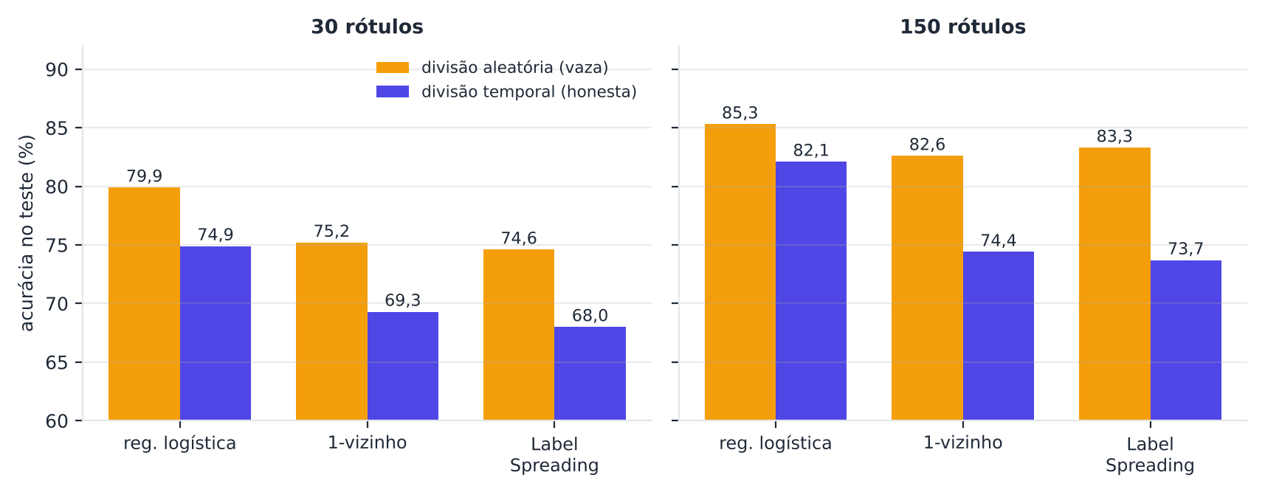
Figura 16.1 — Acurácia da regressão logística, do 1-vizinho e do Label Spreading, com cada divisão, para 30 e 150 rótulos.
O resultado traz duas lições:
- O corte aleatório é otimista. Com as janelas deslizando um dia por vez, janelas vizinhas compartilham 29 dos 30 dias. No corte aleatório, uma janela de teste tem "gêmeas" quase idênticas no treino. A acurácia no corte aleatório foi maior em todos os casos: a regressão logística teve 79,9% (aleatório) contra 74,9% (temporal) com 30 rótulos, e 85,3% contra 82,1% com 150. A diferença foi maior para os métodos baseados em vizinhança: o 1-vizinho foi de 74,4% a 82,6% (+8,2 pontos com 150 rótulos), e o Label Spreading, de 73,7% a 83,3% (+9,6). Isto é vazamento: o teste "viu" versões do treino. O corte temporal, que imita o uso real (treinar no passado e prever o futuro), dá a estimativa honesta, e ainda inclui a deriva (o clima muda de um ano para o outro);
- O semissupervisionado não ajudou. O Label Spreading ficou abaixo da regressão logística em todas as quatro combinações (por exemplo, 73,7% contra 82,1% no corte temporal com 150 rótulos). Os atributos das janelas já separam bem as estações, e o grafo de vizinhos entre janelas (muito parecidas entre si por causa da sobreposição) não acrescentou informação útil.

Atenção: dividir séries no tempo
Para séries temporais, nunca sorteie observações (ou janelas) ao acaso entre treino e teste. Divida no tempo, e, se usar validação cruzada, use esquemas que respeitam a ordem e deixam uma folga entre treino e validação (Bergmeir; Benítez, 2012).

16.6 Como usar bem
- Comece com uma referência supervisionada forte (regressão logística ou gradient boosting, com pesos de classe) e a métrica adequada.
- Padronize os atributos antes de usar distâncias, e verifique se as classes formam grupos nos atributos (por exemplo, com uma projeção em duas dimensões).
- Meça o ganho em várias bases ou subconjuntos, e desconfie se for claro só em um.
- Com séries, divida no tempo, atenda à sobreposição das janelas e monitore a deriva.
- Considere rotular mais: com dados tabulares, às vezes é mais barato rotular mais algumas dezenas de exemplos do que ajustar um método complexo. Uma rotulagem ativa (rotular os mais incertos) combina bem com o modelo.
- Tente a auto-supervisão para tabelas (VIME, SCARF) quando houver muitos dados sem rótulo e tempo de ajuste.

No seu dia a dia
A manutenção preditiva (prever falhas de máquinas), a detecção de fraudes em cartões e o monitoramento de pacientes em UTI lidam com tabelas e séries com poucos eventos rotulados e muitos dados sem rótulo. Nesses casos, avaliar no tempo (e não ao acaso) é tão importante quanto escolher o método.

16.7 Resumo do capítulo
MEMORIZE O que você precisa levar deste capítulo
- Tabelas e séries têm poucas transformações naturais, atributos heterogêneos e muitas vezes nenhum agrupamento claro.
- Em 8 bases (5 rótulos por classe), o ganho foi claro só no Digits (self-training +5,1; Label Spreading +7,1), incerto no Glass e no Iris e nulo ou negativo em Wine, Breast Cancer, Sonar, Ionosphere e Pima.
- No Adult (100 rótulos), o self-training com gradient boosting não ajudou (56,7% contra 58,2%, e 63,5% da regressão logística); com 500, ganho de 1,4 ponto na F1 positiva (66,3% contra 64,9%).
- Em séries, o corte aleatório de janelas sobrepostas é otimista (por exemplo, 85,3% contra 82,1%; 83,3% contra 73,7% no Label Spreading com 150 rótulos): divida no tempo.
- O Label Spreading não ajudou na série de temperaturas.
- Relate todas as bases, inclusive onde o método falha.

No próximo capítulo, reunimos as lições de avaliação, de escolha de métodos e de ética.

16.8 Para ler mais
- Yoon et al. (2020): VIME, auto-supervisão em dados tabulares.
- Bahri et al. (2022): SCARF, aprendizado contrastivo para tabelas.
- Grinsztajn, Oyallon e Varoquaux (2022): por que as árvores ainda vencem em dados tabulares típicos.
- Bergmeir e Benítez (2012): validação cruzada em séries temporais.

Exercícios de múltipla escolha
Escolha uma alternativa em cada questão. O gabarito está no Apêndice A.
Questão 1. Dados tabulares costumam ser:
a) sempre séries temporais.
b) heterogêneos, misturando atributos numéricos e categóricos de escalas diferentes.
c) sempre imagens.
d) sempre texto.
Questão 2. Em dados tabulares, um problema para métodos que usam distância (grafos, k-vizinhos) é:
a) falta de rótulos apenas.
b) excesso de dados.
c) uso de GPUs.
d) atributos de escalas diferentes e irrelevantes dominarem a distância.
Questão 3. Para usar distâncias em dados tabulares, é recomendável:
a) remover todos os atributos numéricos.
b) usar os valores originais, com escalas diferentes.
c) usar só rótulos.
d) padronizar os atributos numéricos.
Questão 4. Atributos categóricos costumam ser convertidos em:
a) variáveis binárias (one-hot).
b) rótulos.
c) pesos.
d) imagens.
Questão 5. O aumento de dados em dados tabulares é:
a) tão simples quanto em imagens.
b) menos natural que em imagens, pois não há transformações óbvias que preservem a classe.
c) desnecessário sempre.
d) proibido.
Questão 6. A hipótese de agrupamento (cluster assumption) é importante para métodos como o Label Spreading porque:
a) eles dispensam rótulos.
b) eles assumem que exemplos do mesmo grupo têm o mesmo rótulo.
c) eles não usam distância.
d) eles ignoram os dados sem rótulo.
Questão 7. No benchmark com 8 bases, o Label Spreading melhorou claramente a regressão logística em:
a) Ionosphere.
b) Sonar.
c) Pima.
d) Digits.
Questão 8. No benchmark com 8 bases, o self-training piorou em bases como:
a) nenhuma.
b) Sonar, Ionosphere e Pima.
c) Digits.
d) apenas Digits.
Questão 9. A mensagem principal do benchmark com 8 bases é que:
a) o semissupervisionado sempre ajuda.
b) os ganhos do semissupervisionado dependem muito da base e podem ser negativos.
c) o semissupervisionado nunca ajuda.
d) a regressão logística é sempre melhor.
Questão 10. O desvio entre sorteios em bases pequenas (Iris, Sonar) é:
a) sempre menor que 1 ponto.
b) grande, e as diferenças entre métodos podem ser ruído.
c) zero.
d) irrelevante.
Questão 11. Em uma base pequena com poucos rótulos, a escolha de quais exemplos são rotulados:
a) afeta muito o resultado, e por isso se usam vários sorteios.
b) é sempre a melhor possível.
c) não afeta.
d) é feita pelo teste.
Questão 12. O conjunto Adult (renda > 50 mil) tem aproximadamente:
a) 0% de exemplos positivos.
b) 90% de exemplos positivos.
c) 50% de exemplos positivos.
d) 24% de exemplos positivos.
Questão 13. Em dados tabulares grandes, modelos baseados em árvores (como o gradient boosting) costumam:
a) ser muito competitivos com redes neurais.
b) exigir imagens.
c) não funcionar com categóricos.
d) ser sempre piores que redes.
Questão 14. Para classes desbalanceadas, a referência supervisionada deve:
a) usar pesos de classe e uma métrica adequada, como a F1 da classe rara.
b) usar apenas a acurácia.
c) ignorar a raridade.
d) usar rótulos balanceados sempre.
Questão 15. Em séries temporais, o corte aleatório de janelas sobrepostas entre treino e teste causa:
a) vazamento, pois janelas vizinhas são quase idênticas.
b) nenhum problema.
c) redução dos rótulos.
d) melhoria honesta da avaliação.
Questão 16. Uma forma correta de dividir uma série temporal em treino e teste é:
a) usar o futuro no treino.
b) usar o teste como validação.
c) usar o passado para treinar e um período posterior para testar.
d) sortear janelas ao acaso.
Questão 17. No experimento da temperatura, a acurácia com o corte aleatório foi:
a) impossível de calcular.
b) maior que com o corte temporal, indicando otimismo.
c) exatamente igual.
d) menor que com o corte temporal.
Questão 18. A diferença entre as duas divisões foi maior para os métodos baseados em vizinhança porque:
a) janelas vizinhas no tempo são parecidas e os vizinhos 'vazam' informação.
b) eles têm menos parâmetros.
c) eles não usam dados.
d) eles usam rótulos do teste.
Questão 19. Uma janela deslizante de 30 dias com passo 1 gera janelas:
a) que nunca se repetem.
b) que se sobrepõem muito entre si.
c) sem nenhuma relação.
d) independentes entre si.
Questão 20. Extrair atributos de uma janela (média, desvio, mínimo, máximo, tendência) serve para:
a) apagar o tempo.
b) criar rótulos.
c) transformar a série em uma tabela de atributos.
d) aumentar o ruído.
Questão 21. No experimento da temperatura, o Label Spreading:
a) foi perfeito.
b) foi muito melhor em todos os casos.
c) não pôde ser aplicado.
d) não superou a regressão logística.
Questão 22. A deriva (drift) de dados no tempo significa que:
a) os rótulos desaparecem.
b) a distribuição dos dados muda com o tempo.
c) o conjunto de teste é maior.
d) o modelo melhora sozinho.
Questão 23. O VIME e o SCARF são exemplos de métodos para dados tabulares que usam:
a) apenas rótulos.
b) apenas regressão linear.
c) tarefas auto-supervisionadas e aprendizado contrastivo.
d) apenas grafos.
Questão 24. Ao usar um grafo de k vizinhos em dados tabulares, um cuidado é:
a) usar o teste para escolher k.
b) verificar a escala dos atributos e a conectividade do grafo.
c) usar k = 1 sempre.
d) ignorar a escala.
Questão 25. O self-training com gradient boosting exige cuidado porque:
a) exige imagens.
b) não há como treinar.
c) o gradient boosting não prevê classes.
d) a confiança do modelo pode não estar bem calibrada.
Questão 26. Ao comparar métodos em várias bases, é útil reportar:
a) somente a acurácia no treino.
b) a média e o desvio das diferenças em relação à referência.
c) apenas o melhor caso.
d) apenas o pior caso.
Questão 27. Relatar apenas as bases em que o método ajuda é:
a) obrigatória.
b) irrelevante.
c) uma boa prática.
d) uma prática enganosa (viés de publicação).
Questão 28. Em muitos problemas tabulares reais, uma boa primeira ação com poucos rótulos é:
a) ignorar os rótulos.
b) aplicar o método mais complexo.
c) usar só dados sem rótulo.
d) um modelo supervisionado bem ajustado e, se possível, rotular mais exemplos de forma ativa.
Questão 29. O uso de um conjunto de validação separado, em dados tabulares pequenos, é difícil porque:
a) não há teste.
b) há poucos exemplos rotulados, e dividir os poucos rótulos aumenta a variação.
c) validação é proibida.
d) não há dados sem rótulo.
Questão 30. Na prática, antes de investir em semissupervisionado em tabelas, convém:
a) evitar a referência.
b) usar só o teste.
c) medir o ganho em um diagnóstico simples, comparando com a referência supervisionada.
d) assumir que haverá ganho.

Exercícios discursivos
Responda com suas palavras, em poucas linhas. Compare depois com a resposta-modelo do Apêndice A.
1. Explique por que dados tabulares são mais difíceis para os métodos semissupervisionados baseados em distância ou aumento do que imagens.
2. Descreva os cuidados ao preparar uma tabela com atributos numéricos e categóricos para um método de grafos.
3. Interprete o resultado do benchmark com 8 bases: onde o semissupervisionado ajudou e onde piorou.
4. Por que a hipótese de agrupamento pode falhar em bases como Sonar e Pima?
5. Discuta por que o desvio entre sorteios é grande nas bases pequenas e o que fazer.
6. Descreva o conjunto Adult e a preparação feita antes de aplicar os métodos.
7. Explique por que, em dados tabulares grandes, vale comparar modelos de árvores com redes neurais.
8. O que significa vazamento em séries temporais e como a divisão aleatória de janelas o provoca?
9. Interprete a diferença entre o corte aleatório e o temporal no experimento da temperatura.
10. Por que o corte temporal fornece uma estimativa mais honesta do desempenho futuro?
11. Descreva como transformar uma série temporal em um problema de classificação tabular.
12. O que é a deriva de dados e por que ela importa em séries temporais?
13. Por que o Label Spreading não ajudou na série de temperaturas e o que isso sugere?
14. Compare os cuidados de avaliação em imagens, texto, tabelas e séries temporais.
15. Cite dois métodos auto-supervisionados para dados tabulares e a ideia que adaptam.
16. Por que relatar apenas as bases em que o método ajuda é problemático?
17. Como combinar rotulagem ativa e semissupervisionado em um problema tabular?
18. Quais são as limitações do experimento com séries temporais do capítulo?
19. Discuta como escolher entre self-training e Label Spreading em dados tabulares.
20. Resuma as lições do Capítulo 16.

Exercícios práticos em Python (scikit-learn)
Resolva os exercícios no seu computador (ou no Google Colab). Eles usam conjuntos de dados da UCI que já vêm no scikit-learn ou dados simulados. Tente resolver antes de consultar a solução, no Apêndice D. As saídas apresentadas lá foram obtidas com as versões de bibliotecas mostradas na seção 1.12.

Exercício 1 — Atributos de uma janela à mão
NÍVEL: BÁSICO
Dada a janela de 10 temperaturas w = [12, 13, 11, 14, 15, 16, 14, 17, 18, 19], calcule com NumPy: média, desvio padrão, mínimo, máximo, a tendência (inclinação da reta ajustada por np.polyfit) e a autocorrelação de defasagem 1 (np.corrcoef(w[:-1], w[1:])). Depois, calcule os mesmos atributos da janela embaralhada (RandomState(0).permutation).
Pergunta: quais atributos mudam ao embaralhar? O que isso diz sobre a informação que cada atributo captura?

Exercício 2 — O vazamento some quando as janelas não se sobrepõem?
NÍVEL: INTERMEDIÁRIO
Com as temperaturas diárias de Melbourne (Seção 16.5; classes: verão, inverno e meia-estação), gere janelas de 30 dias com passo (stride) de 1, 5 e 30 dias. Para cada passo, treine o 1-vizinho com 50 rótulos por classe (20 sorteios) e meça o acerto com a divisão aleatória e com a temporal (treino até 1987, teste de 1988 em diante).
Pergunta: o otimismo da divisão aleatória diminui com menos sobreposição?

Exercício 3 — Sonar: escala, redução de dimensão e Label Spreading
NÍVEL: INTERMEDIÁRIO
No Sonar (208 sinais de sonar, 60 atributos, mina ou rocha), com 5 rótulos por classe (20 sorteios), compare no teste (30%): a regressão logística; o Label Spreading (knn, k = 7) sobre os atributos padronizados; e o Label Spreading sobre as 10 primeiras componentes do PCA (PCA ajustado no treino, atributos padronizados antes).
Pergunta: reduzir a dimensão ajuda o grafo?

Exercício 4 — O estimador-base do self-training: regressão logística x floresta aleatória
NÍVEL: AVANÇADO
No Breast Cancer (padronizado, 30% de teste) e no Wine, com 5 rótulos por classe (20 sorteios), compare o self-training (limiar 0,9) com dois estimadores-base: LogisticRegression e RandomForestClassifier(100 árvores), cada um contra o mesmo estimador treinado só com os rotulados. Mostre a acurácia no teste e o ganho.
Pergunta: o ganho do self-training depende do estimador?

Exercício 5 — Quantos dados sem rótulo no Adult?
NÍVEL: AVANÇADO
No Adult (preparação da Seção 16.4; 100 rótulos ao acaso, 5 sorteios), varie a quantidade de pessoas "sem rótulo" usadas pelo self-training com regressão logística (pesos balanceados, limiar 0,9): 0 (referência), 1.000, 5.000 e 34.000 (todas). Mostre a F1 da classe positiva.
Pergunta: mais dados sem rótulo ajudam?
SAIBA MAIS Para ir além: bases públicas da UCI e do Kaggle
- UCI: Adult, Sonar, Ionosphere, Pima Indians Diabetes, Glass, Wine e Breast Cancer Wisconsin.
- Kaggle: Adult Census Income, Daily Minimum Temperatures in Melbourne e Breast Cancer Wisconsin.
- Artigos: Grinsztajn, Oyallon e Varoquaux (2022) e Bergmeir e Benítez (2012).
Estes conjuntos não foram usados nem testados nos códigos do livro. Confira, nos sites, a descrição, a licença e as colunas antes de usá-los.

Projeto integrador do capítulo

Rotulagem ativa x aleatória no Adult
Fonte dos dados. Adult (UCI; também no Kaggle), espelho público; preparação da Seção 16.4.
Contexto. Uma ONG tem orçamento para rotular 500 pessoas do conjunto Adult (renda acima de 50 mil). Em vez de sortear tudo, ela pode rotular em rodadas: começar com 100 sorteadas e, em cada uma das quatro rodadas seguintes, rotular mais 100 escolhidas por um critério. Você deve comparar a rotulagem aleatória com a amostragem por incerteza (rotular as 100 pessoas cuja probabilidade prevista pelo modelo está mais perto de 0,5).
Tarefas.
- Use a regressão logística com pesos de classe balanceados, e a F1 da classe positiva no teste.
- Faça 5 sorteios: comece com 100 rótulos ao acaso (pelo menos 5 positivos) e adicione 100 por rodada por: (a) sorteio aleatório; (b) incerteza (|p − 0,5| menor).
- Mostre a F1 da classe positiva após 100, 200, 300, 400 e 500 rótulos, para cada estratégia, e a quantidade de positivos obtidos entre os rotulados.
- Escreva uma recomendação (8 a 10 linhas): a amostragem por incerteza compensa? Que riscos ela traz (por exemplo, para a estimativa da prevalência)?

Entregáveis. Código, tabela e recomendação.
A solução de referência está no Apêndice E.



Capítulo 17 — Avaliação, Armadilhas, Escolha de Métodos e Ética
OBJETIVOS DE APRENDIZAGEM
Ao final deste capítulo você será capaz de:
- Reconhecer as principais armadilhas de avaliação em aprendizado semissupervisionado.
- Medir o otimismo de escolher hiperparâmetros no teste e usar validação nos rotulados.
- Comparar métodos de forma pareada, com intervalos de confiança e testes estatísticos.
- Escolher um método de acordo com o tipo de dado e o contexto.
- Discutir riscos éticos, de privacidade e de reprodutibilidade.

17.1 Uma história para começar
Uma clínica contratou uma empresa para criar um sistema que triasse exames. A empresa apresentou um painel brilhante: "com apenas 50 exames rotulados e milhares sem rótulo, chegamos a 94,5% de acerto". A diretora, cautelosa, fez três perguntas. "Esse número foi medido em exames que o sistema nunca viu? Quantas configurações vocês testaram até chegar nele? E qual o resultado de um classificador comum, com os mesmos 50 exames?"
As respostas foram: "mais ou menos", "umas doze" e "não medimos". A diretora decidiu não assinar o contrato. Ela estava certa. Este capítulo reúne as perguntas que todo projeto semissupervisionado deve responder antes de confiar em um número.

17.2 As armadilhas clássicas
Oliver et al. (2018) examinaram a prática de avaliação do campo e apontaram problemas que se repetem. Eis os principais, com a pergunta de checagem e o que fazer:
Armadilha | Pergunta de checagem | O que fazer
Referência fraca | O modelo de referência é bem ajustado, com o mesmo aumento e o mesmo número de passos? | Comparar sempre com a melhor referência supervisionada possível (Capítulos 9 e 10).
Ajuste no teste | Algum hiperparâmetro foi escolhido olhando o teste? | Escolher por validação (ou fixar antes).
Validação irreal | A validação tem 5.000 exemplos rotulados quando o treino tem 100? | Validar com poucos rótulos, como no uso real, ou por validação cruzada nos rotulados.
Poucos sorteios | O resultado é média de vários sorteios dos rotulados? | Repetir e reportar média e desvio.
Descasamento de classes | Os dados sem rótulo vêm das mesmas classes dos rotulados? | Verificar e, se necessário, filtrar (Capítulo 3 e projeto do Capítulo 13).
Vazamento | O teste (ou exemplos quase idênticos a ele) participou de algum passo do treino? | Separar antes de tudo; em séries, dividir no tempo (Capítulo 16).
Métrica inadequada | A métrica reflete o que importa (classes raras, subgrupos)? | F1 da classe de interesse, recall, análise por subgrupo (Capítulo 14).
Resultados negativos omitidos | Relatou-se onde o método não ajudou? | Reportar todos os casos.

Boa parte destas armadilhas já apareceu ao longo do livro: a UDA do Capítulo 10 contra uma referência com 400 e depois 1.500 passos, a regressão logística de 100% positivos no Capítulo 14, o corte aleatório de janelas no Capítulo 16. Agora, vamos medir duas delas com mais rigor.

17.3 Quanto custa escolher no teste?
No Digits, com 50 rótulos, imagine que você precisa escolher uma entre 12 configurações do Label Spreading (6 valores de k e 2 de α). Há duas formas:
- errada: escolher a configuração com a maior acurácia no teste;
- honesta: escolher pela validação cruzada nos 50 rotulados (esconde-se uma parte dos rótulos de cada vez e mede-se a acurácia nos escondidos), sem tocar no teste.

PYTHON
import numpy as np
from sklearn.datasets import load_digits
from sklearn.model_selection import train_test_split, StratifiedKFold
from sklearn.linear_model import LogisticRegression
from sklearn.semi_supervised import SelfTrainingClassifier, LabelSpreading

X, y = load_digits(return_X_y=True); X = X / 16.0
X_tr, X_te, y_tr, y_te = train_test_split(X, y, test_size=0.3, stratify=y, random_state=0)
# 12 configurações candidatas de Label Spreading (k, alpha) e self-training (limiar) a serem comparadas
cands = [("LS", k, a) for k in [3, 5, 7, 10, 15, 30] for a in [0.2, 0.8]]
def ajustar(c, idx, yp):
return LabelSpreading(kernel="knn", n_neighbors=c[1], alpha=c[2], max_iter=200).fit(X_tr, yp)
print("Digits, 50 rótulos, 20 sorteios. Escolha de 1 entre 12 configurações do Label Spreading (k e alpha)")
print("Acurácia no teste da configuração escolhida: (a) olhando o próprio teste (errado); (b) por validação cruzada apenas nos 50 rotulados (honesto); (c) a média das 12 configurações")
A, B, C = [], [], []
for s in range(20):
r = np.random.RandomState(s); idx = np.concatenate([r.choice(np.where(y_tr == d)[0], 5, replace=False) for d in range(10)]); yp = np.full(len(y_tr), -1); yp[idx] = y_tr[idx]
teste = [ajustar(c, idx, yp).score(X_te, y_te) for c in cands]
# validação cruzada de 5 dobras nos 50 rotulados: esconde 10 rótulos por vez e mede a acurácia nesses 10
cv = []
for c in cands:
acc = []
for tr_i, va_i in StratifiedKFold(5, shuffle=True, random_state=s).split(idx, y_tr[idx]):
yq = np.full(len(y_tr), -1); yq[idx[tr_i]] = y_tr[idx[tr_i]]
m = ajustar(c, idx[tr_i], yq); acc.append(np.mean(m.transduction_[idx[va_i]] == y_tr[idx[va_i]]))
cv.append(np.mean(acc))
A.append(max(teste)); B.append(teste[int(np.argmax(cv))]); C.append(np.mean(teste))
print(f"(a) escolhida no teste : {100 * np.mean(A):.1f}%")
print(f"(b) escolhida por validação : {100 * np.mean(B):.1f}%")
print(f"(c) média das 12 configurações: {100 * np.mean(C):.1f}%")
print(f"excesso de otimismo de (a) sobre (b): {100 * (np.mean(A) - np.mean(B)):.1f} pontos percentuais")

SAÍDA
Digits, 50 rótulos, 20 sorteios. Escolha de 1 entre 12 configurações do Label Spreading (k e alpha)
Acurácia no teste da configuração escolhida: (a) olhando o próprio teste (errado); (b) por validação cruzada ap…
(a) escolhida no teste : 94.5%
(b) escolhida por validação : 93.1%
(c) média das 12 configurações: 86.5%
excesso de otimismo de (a) sobre (b): 1.4 pontos percentuais

Escolher no teste dá 94,5%; escolher por validação cruzada, 93,1%; e a média das 12 configurações é de apenas 86,5%. A estimativa otimista da escolha no teste excede a honesta em 1,4 ponto percentual, que nesse caso é a diferença entre dizer "94,5%" e dizer "93,1%". Dois fatos úteis:
- a escolha da configuração importa muito: da média (86,5%) à configuração escolhida por validação (93,1%), há uma diferença de 6,6 pontos;
- a validação cruzada nos poucos rótulos funcionou razoavelmente bem aqui, escolhendo configurações próximas da melhor.

Atenção: o otimismo pode ser maior
Aqui, o teste tem 540 exemplos e só 12 configurações disputaram. Com centenas de configurações, ou com um teste menor, a seleção no teste fica ainda mais otimista, e o número final não significa quase nada.

17.4 Comparar métodos de forma pareada
Duas perguntas aparecem em toda comparação: o ganho é real ou é sorte? e qual o tamanho do ganho? Uma boa comparação usa os mesmos rotulados para todos os métodos (pareamento), em vários sorteios, e reporta:
- a média da diferença em relação à referência;
- o intervalo de confiança por bootstrap (Efron; Tibshirani, 1993): reamostramos as diferenças com reposição, milhares de vezes, e olhamos o intervalo que contém 95% das médias. Se contém o zero, o ganho é incerto;
- o número de vitórias e derrotas entre os sorteios;
- um teste estatístico pareado: o teste de Wilcoxon (que não assume distribuição normal) e o teste t pareado, que fornecem o valor-p. Para comparar vários métodos em várias bases, veja Demšar (2006).

Aplicamos isso ao Digits (50 rótulos, 30 sorteios) para o self-training (limiar 0,7) e o Label Spreading (k = 10), contra a regressão logística.
PYTHON
import numpy as np
from scipy import stats
from sklearn.datasets import load_digits
from sklearn.model_selection import train_test_split
from sklearn.linear_model import LogisticRegression
from sklearn.semi_supervised import SelfTrainingClassifier, LabelSpreading

X, y = load_digits(return_X_y=True); X = X / 16.0
X_tr, X_te, y_tr, y_te = train_test_split(X, y, test_size=0.3, stratify=y, random_state=0)
SORTEIOS = 30
print(f"Digits, 50 rótulos, {SORTEIOS} sorteios pareados (mesmos rotulados para todos os métodos). Diferença em relação à regressão logística")
ref, st, ls = [], [], []
for s in range(SORTEIOS):
r = np.random.RandomState(s); idx = np.concatenate([r.choice(np.where(y_tr == d)[0], 5, replace=False) for d in range(10)]); yp = np.full(len(y_tr), -1); yp[idx] = y_tr[idx]
ref.append(LogisticRegression(max_iter=3000).fit(X_tr[idx], y_tr[idx]).score(X_te, y_te))
st.append(SelfTrainingClassifier(LogisticRegression(max_iter=3000), threshold=0.7).fit(X_tr, yp).score(X_te, y_te))
ls.append(LabelSpreading(kernel="knn", n_neighbors=10, alpha=0.2, max_iter=200).fit(X_tr, yp).score(X_te, y_te))
ref, st, ls = map(np.array, (ref, st, ls))
print(f"referência (reg. logística): {100 * ref.mean():.1f}% ± {100 * ref.std():.1f}")
print("método | média da diferença | IC 95% (bootstrap) | vitórias/derrotas | p (Wilcoxon) | p (teste t pareado)")
rng = np.random.RandomState(0)
for nome, m in [("self-training (0,7)", st), ("Label Spreading (k=10)", ls)]:
d = m - ref; boot = [rng.choice(d, len(d)).mean() for _ in range(5000)]; lo, hi = np.percentile(boot, [2.5, 97.5])
pw = stats.wilcoxon(d).pvalue if np.any(d != 0) else 1.0; pt = stats.ttest_rel(m, ref).pvalue
print(f"{nome:21s} | {100 * d.mean():+7.1f} p.p. | [{100 * lo:+5.1f}; {100 * hi:+5.1f}] | {int((d > 0).sum()):2d} / {int((d < 0).sum()):2d} | {pw:.4f} | {pt:.4f}")

SAÍDA
Digits, 50 rótulos, 30 sorteios pareados (mesmos rotulados para todos os métodos). Diferença em relação à regre…
referência (reg. logística): 85.8% ± 2.1
método | média da diferença | IC 95% (bootstrap) | vitórias/derrotas | p (Wilcoxon) | p (teste t…
self-training (0,7) | -0.5 p.p. | [ -2.0; +0.9] | 13 / 16 | 0.7538 | 0.5254
Label Spreading (k=10) | +7.9 p.p. | [ +7.2; +8.5] | 30 / 0 | 0.0000 | 0.0000

- O self-training teve diferença média de −0,5 ponto, com intervalo de confiança de [−2,0; +0,9] (que contém o zero), 13 vitórias e 16 derrotas e p = 0,75: não há evidência de ganho nem de perda.
- O Label Spreading teve +7,9 pontos, com intervalo de [+7,2; +8,5], 30 vitórias e nenhuma derrota e p praticamente zero: ganho claro.

Observe que, no Capítulo 4, o self-training com regressão logística apresentou ganhos em outros conjuntos e cenários. Aqui, no Digits com 50 rótulos e limiar 0,7, ele não ajuda. O que vale é a medição em cada problema.
Dica
Um valor-p pequeno diz que a diferença provavelmente não é acaso, mas não diz que ela é grande ou importante. Sempre olhe o tamanho do efeito e o intervalo de confiança. E lembre-se de que, quanto mais métodos você compara, maior a chance de algum parecer bom por acaso (as comparações múltiplas).

17.5 Quando os dados sem rótulo atrapalham
Uma suposição silenciosa dos métodos é que os dados sem rótulo vêm da mesma população dos rotulados. Isso falha, por exemplo, quando:
- o acervo sem rótulo contém classes ausentes dos rotulados (descasamento de classes). O projeto do Capítulo 13 mostrou que um VAE pode sinalizar esses exemplos (AUC de 0,82), mas não é perfeito;
- a distribuição muda com o tempo (deriva), como nas séries do Capítulo 16;
- os dados sem rótulo vêm de outra fonte (outra câmera, outro hospital, outro idioma).

Nesses casos, os pseudo-rótulos podem amplificar os erros. Antes de usar um método semissupervisionado, compare as distribuições dos dois conjuntos, e verifique se o método ganha de uma referência em um conjunto de validação vindo do uso real.

17.6 Qual método escolher?
Com base no que medimos neste livro, um guia prático, sempre sujeito a teste no seu problema:
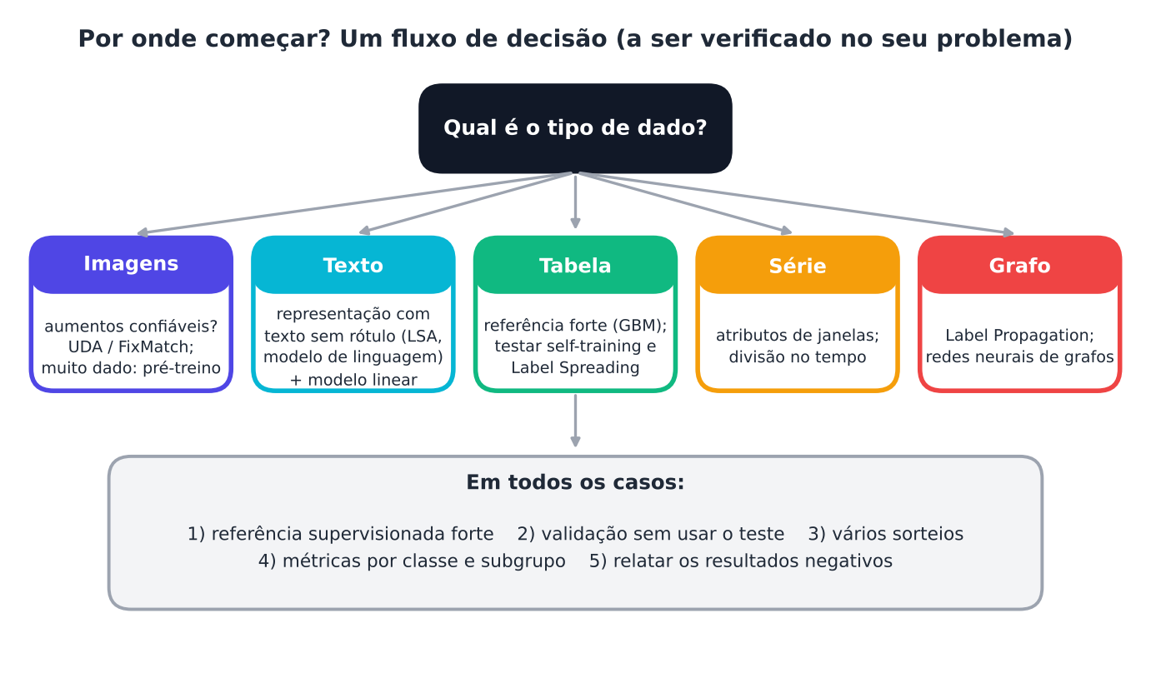
Figura 17.1 — Um fluxo de decisão para escolher o ponto de partida. O desempenho depende dos dados: use como hipótese, e verifique contra a referência.
Tipo de dado | Ponto de partida | Evidência no livro
Imagens (com bons aumentos) | UDA ou FixMatch; rede com aumento forte como referência | Capítulos 10 e 11: UDA 96,0% e FixMatch 95,2% contra 93,2% (MNIST, 100 rótulos); ganho pequeno no Fashion-MNIST (Capítulo 15)
Imagens, muitos dados sem rótulo e tempo | Pré-treino auto-supervisionado (SimCLR e afins) + sonda ou ajuste fino | Capítulo 12: sonda de 91,8% no MNIST, mas sem ganho no Fashion-MNIST
Texto | Representação aprendida com texto sem rótulo (LSA, modelo de linguagem) + modelo linear | Capítulo 14: LSA +4,8 a +6,8 pontos com 40 rótulos
Dados tabulares | Referência supervisionada forte (por exemplo, gradient boosting); testar self-training e Label Spreading com cautela | Capítulo 16: ganhos incertos, dependentes da base
Séries temporais | Atributos de janelas + divisão temporal | Capítulo 16
Dados em grafo | Label Propagation / Spreading; redes neurais de grafos | Capítulo 8
Poucos rótulos e dados que seguem as hipóteses (agrupamento) | Label Spreading, EM com modelo adequado | Capítulos 6 a 8
Quando gerar também é meta | VAE, GAN, difusão | Capítulo 13

E quando não usar? Quando há rótulos suficientes e o método não supera a referência; quando os dados sem rótulo não representam o uso real; quando o ganho é pequeno diante do custo e da complexidade; e quando não é possível validar com dados rotulados por especialistas.

17.7 Ética, privacidade e responsabilidade
- Viés dos rótulos e dos pseudo-rótulos. Os rótulos humanos têm viés, e os pseudo-rótulos o amplificam: o modelo reforça os próprios erros, em geral em detrimento de grupos minoritários. Meça o desempenho por subgrupos (como fizemos por categoria de roupa nos Capítulos 8 e 9) e não apenas a média;
- Privacidade. Os dados sem rótulo costumam ser coletados em grande volume e podem conter informações pessoais. É preciso ter base legal e consentimento quando aplicável, minimizar e proteger os dados. No Brasil, vale conhecer a Lei Geral de Proteção de Dados (Lei nº 13.709/2018);
- Humano no ciclo. Em decisões de alto risco (saúde, crédito, justiça), mantenha pessoas revisando os casos duvidosos e validando o sistema com dados rotulados por especialistas;
- Transparência. Informe que parte do aprendizado vem de pseudo-rótulos e quais as limitações;
- Reprodutibilidade. Fixe sementes, registre versões e disponibilize código e dados, como fizemos neste livro. Os números do livro só valem para as versões da Seção 1.12;
- Custo ambiental. Pré-treinos e muitos passos consomem energia. Um método mais simples pode bastar.

No seu dia a dia
Quando um aplicativo de busca de empregos "aprende" quais currículos são bons a partir de poucas avaliações humanas e de milhares de currículos sem avaliação, ele pode reproduzir preconceitos que já estavam nos dados. A revisão por pessoas e a medição por subgrupos são a defesa.

17.8 Um modelo de relatório
Um relatório honesto de um projeto semissupervisionado responde, em poucas páginas, a estas perguntas:
- Qual o problema, quais os dados e a divisão treino, validação e teste?
- Quantos rótulos e quantos exemplos sem rótulo? Eles vêm da mesma população?
- Qual a referência supervisionada (e com que ajuste)?
- Quais métodos, com quais hiperparâmetros, escolhidos como?
- Quantos sorteios? Qual a média, o desvio e o intervalo da diferença?
- Quais as métricas (incluindo por subgrupo) e as limitações?
- Houve resultados negativos? Quais?
- Quais os riscos éticos e de privacidade, e como foram tratados?

17.9 Resumo do capítulo
MEMORIZE O que você precisa levar deste capítulo
- As armadilhas de Oliver et al. (2018): referência fraca, ajuste no teste, validação irreal, poucos sorteios, descasamento de classes, vazamento, métrica inadequada e resultados negativos omitidos.
- Escolher 1 de 12 configurações no teste deu 94,5%; por validação cruzada nos rotulados, 93,1%; a média foi 86,5%.
- Compare de forma pareada, com intervalo de confiança e testes: o self-training teve −0,5 ponto ([−2,0; +0,9], p = 0,75) e o Label Spreading, +7,9 pontos (30 vitórias em 30).
- Os dados sem rótulo devem vir da mesma população; cuidado com descasamento de classes e deriva.
- Não há "melhor método" universal: a escolha depende do tipo de dado e precisa ser testada.
- Pseudo-rótulos amplificam vieses: meça por subgrupos e mantenha humanos no ciclo.
- Reporte tudo: sorteios, intervalos, limitações e resultados negativos.

No último capítulo, você reúne tudo em um projeto integrador.

17.10 Para ler mais
- Oliver et al. (2018): avaliação realista de métodos semissupervisionados.
- Demšar (2006): comparações estatísticas de classificadores em várias bases.
- Efron e Tibshirani (1993): o bootstrap.
- Arazo et al. (2020): viés de confirmação em pseudo-rótulos.

Exercícios de múltipla escolha
Escolha uma alternativa em cada questão. O gabarito está no Apêndice A.
Questão 1. Segundo Oliver et al. (2018), um problema comum na avaliação de métodos semissupervisionados é:
a) usar GPUs.
b) usar muitos rótulos.
c) usar imagens.
d) comparar com referências supervisionadas fracas ou mal ajustadas.
Questão 2. Ajustar hiperparâmetros olhando o conjunto de teste:
a) é obrigatório.
b) produz estimativas otimistas, pois o teste deixa de ser independente.
c) é a prática recomendada.
d) não afeta os resultados.
Questão 3. No experimento de seleção do Capítulo 17, escolher a configuração pelo teste deu uma acurácia:
a) maior que a escolhida por validação, mostrando o otimismo.
b) menor que a escolhida por validação.
c) impossível de calcular.
d) igual à média.
Questão 4. Um conjunto de validação separado, quando há muito poucos rótulos, é:
a) proibido.
b) sempre grande.
c) difícil de obter, pois dividir os poucos rótulos aumenta a variação.
d) desnecessário.
Questão 5. A validação cruzada nos exemplos rotulados serve para:
a) criar pseudo-rótulos.
b) usar o teste no treino.
c) escolher hiperparâmetros sem usar o teste.
d) reduzir os dados sem rótulo.
Questão 6. O teste pareado compara dois métodos:
a) nos mesmos sorteios de rotulados.
b) sem repetições.
c) apenas uma vez.
d) em sorteios diferentes.
Questão 7. O teste de Wilcoxon pareado é indicado quando:
a) as diferenças pareadas podem não seguir uma distribuição normal.
b) há mais de 10 classes.
c) há um único sorteio.
d) não há dados.
Questão 8. Um intervalo de confiança por bootstrap para a diferença média serve para:
a) reduzir o teste.
b) aumentar a acurácia.
c) mostrar a incerteza do ganho estimado.
d) escolher o limiar.
Questão 9. Se o intervalo de confiança da diferença média inclui o zero, devemos:
a) concluir que o método é péssimo.
b) concluir que o método é ótimo.
c) ignorar o resultado.
d) ser cautelosos: o ganho pode ser ruído.
Questão 10. No experimento pareado do capítulo, o self-training (limiar 0,7) obteve, em relação à regressão logística:
a) ganho em todos os sorteios.
b) perda de 20 pontos.
c) ganho de 8 pontos.
d) diferença média pequena e negativa, não distinguível de zero.
Questão 11. No experimento pareado do capítulo, o Label Spreading (k = 10) obteve:
a) ganhos em 15 dos 30 sorteios.
b) perda média de 8 pontos.
c) ganho nulo.
d) ganho médio de cerca de 8 pontos, em todos os 30 sorteios.
Questão 12. Comparar muitos métodos e relatar só o melhor causa:
a) o problema das comparações múltiplas, que superestima o ganho.
b) maior rigor.
c) nenhuma distorção.
d) menor variação.
Questão 13. O descasamento de classes (class mismatch) ocorre quando:
a) o teste é grande.
b) o modelo é pequeno.
c) os dados sem rótulo contêm classes que não existem nos rotulados.
d) há poucos rótulos.
Questão 14. Uma forma de reduzir o risco de descasamento de classes é:
a) usar mais camadas.
b) reduzir o teste.
c) usar apenas o aumento fraco.
d) detectar e filtrar exemplos 'de fora' antes do treino semissupervisionado.
Questão 15. A deriva da distribuição entre rotulados e sem rótulo prejudica porque:
a) elimina a necessidade de validação.
b) os dados sem rótulo deixam de representar a população dos rotulados e do uso real.
c) aumenta os rótulos.
d) reduz o ruído.
Questão 16. Relatar o desvio padrão entre sorteios é importante porque:
a) mostra o quanto o resultado depende de quais exemplos foram rotulados.
b) substitui o teste.
c) dispensa a referência.
d) reduz a acurácia.
Questão 17. Para escolher um método, o primeiro passo costuma ser:
a) o método mais recente.
b) uma referência supervisionada forte e bem ajustada.
c) o menor conjunto de teste.
d) o maior modelo.
Questão 18. Para imagens com poucos rótulos e muitos dados sem rótulo, os métodos mais fortes vistos no livro foram:
a) S3VM.
b) k-means.
c) regressão linear.
d) UDA e FixMatch (consistência e pseudo-rótulos com aumento).
Questão 19. Para texto com poucos rótulos, a ação com mais retorno vista no livro foi:
a) aprender uma representação com o texto sem rótulo (LSA ou modelo pré-treinado).
b) usar o Label Spreading sempre.
c) aumentar o limiar do self-training.
d) usar mais camadas.
Questão 20. Para dados em forma de grafo (redes sociais, citações), uma escolha natural é:
a) o SimCLR.
b) a UDA.
c) métodos de grafos, como o Label Propagation e as redes neurais de grafos.
d) o MixMatch.
Questão 21. Em um sistema real, os pseudo-rótulos podem amplificar vieses porque:
a) são sempre corretos.
b) reduzem o viés.
c) erros e vieses do modelo viram alvos e são reforçados.
d) dispensam validação.
Questão 22. Uma preocupação ética com rótulos de baixa qualidade é:
a) evitar a necessidade de rótulos.
b) aumentar a acurácia sempre.
c) reduzir o custo.
d) propagar discriminação ou erros para decisões sobre pessoas.
Questão 23. A privacidade é relevante no uso de dados sem rótulo porque:
a) não há dados pessoais em imagens.
b) a lei não se aplica.
c) dados coletados em grande volume podem conter informações pessoais sem consentimento.
d) dados sem rótulo são sempre anônimos.
Questão 24. Em decisões de alto risco (saúde, crédito, justiça), é recomendável:
a) automatizar sem revisão.
b) manter um humano no ciclo e validar com dados rotulados por especialistas.
c) usar só pseudo-rótulos.
d) ignorar subgrupos.
Questão 25. Medir o desempenho por subgrupos (por exemplo, por classe ou grupo demográfico) é importante porque:
a) elimina o viés.
b) a média pode esconder desempenho ruim em alguns grupos.
c) a média é sempre suficiente.
d) reduz o teste.
Questão 26. O custo computacional e ambiental dos métodos profundos deve ser considerado porque:
a) são sempre baratos.
b) não há custo em CPU.
c) só os dados custam.
d) pré-treinos e muitos passos consomem energia e tempo.
Questão 27. A reprodutibilidade em um projeto semissupervisionado exige:
a) fixar sementes, registrar versões e disponibilizar o código e os dados.
b) não guardar o código.
c) usar sorteios diferentes a cada vez.
d) relatar só o melhor resultado.
Questão 28. Um relatório honesto de um projeto semissupervisionado deve incluir:
a) a referência, os sorteios, as métricas, as limitações e os resultados negativos.
b) apenas o melhor método.
c) apenas a acurácia no treino.
d) apenas o teste.
Questão 29. Quando NÃO usar um método semissupervisionado?
a) sempre que houver dados sem rótulo.
b) quando houver poucos rótulos.
c) quando houver imagens.
d) quando há rótulos suficientes e o método não supera a referência, ou quando os dados sem rótulo não representam a população.
Questão 30. A rotulagem ativa pode ser combinada ao semissupervisionado para:
a) eliminar todos os rótulos.
b) rotular só os exemplos mais informativos e aproveitar os demais sem rótulo.
c) aumentar o teste.
d) reduzir a validação.

Exercícios discursivos
Responda com suas palavras, em poucas linhas. Compare depois com a resposta-modelo do Apêndice A.
1. Liste cinco armadilhas de avaliação em aprendizado semissupervisionado e explique duas.
2. Explique o experimento de seleção de configuração no teste e o que ele mostrou.
3. Por que é difícil ter uma validação confiável com poucos rótulos e como contornar?
4. Descreva como comparar dois métodos de forma pareada e estatisticamente cuidadosa.
5. Interprete os resultados do experimento pareado do self-training e do Label Spreading.
6. O que são comparações múltiplas e por que exigem cuidado?
7. Explique o descasamento de classes e como ele afeta os métodos semissupervisionados.
8. Como detectar exemplos 'de fora' nos dados sem rótulo? Dê um método.
9. Descreva um diagrama de decisão para escolher um método conforme o tipo de dado.
10. Quando não usar um método semissupervisionado?
11. Discuta os riscos éticos dos pseudo-rótulos.
12. Por que avaliar por subgrupos e não apenas pela média?
13. Quais cuidados de privacidade e consentimento envolvem dados sem rótulo?
14. Qual o papel do humano no ciclo em sistemas com pseudo-rótulos?
15. Explique a importância da reprodutibilidade e como garanti-la.
16. Discuta o custo computacional e ambiental de métodos profundos semissupervisionados.
17. Descreva como combinar rotulagem ativa e métodos semissupervisionados.
18. O que um relatório honesto deve conter?
19. Compare as lições principais dos Capítulos 10 a 16 em termos de qual método funcionou melhor em cada tipo de dado.
20. Resuma as cinco perguntas essenciais antes de acreditar em um ganho semissupervisionado.

Exercícios práticos em Python (scikit-learn)
Resolva os exercícios no seu computador (ou no Google Colab). Eles usam conjuntos de dados da UCI que já vêm no scikit-learn ou dados simulados. Tente resolver antes de consultar a solução, no Apêndice D. As saídas apresentadas lá foram obtidas com as versões de bibliotecas mostradas na seção 1.12.

Exercício 1 — Intervalo de confiança por bootstrap à mão
NÍVEL: BÁSICO
Os ganhos de um método semissupervisionado sobre a referência, em 12 sorteios, foram (em pontos percentuais): +2,1; +0,5; −0,8; +3,0; +1,2; +0,0; −1,5; +2,4; +0,9; +1,7; −0,3; +2,0. Com NumPy (RandomState(0)), calcule a média, o intervalo de confiança de 95% por bootstrap (5.000 reamostragens) e o número de vitórias e derrotas.
Pergunta: o ganho é distinguível de zero?

Exercício 2 — A maldição do vencedor: vários métodos que são todos iguais
NÍVEL: INTERMEDIÁRIO
Simule 20 "métodos" que, na verdade, não têm nenhuma habilidade: cada um acerta cada exemplo de um teste de 200 exemplos com probabilidade 0,5, ao acaso (RandomState(0)). Calcule a acurácia de cada um, a melhor e a média. Repita em 1.000 simulações e mostre a média das melhores acurácias com 20 métodos e com 100 métodos.
Pergunta: o que isso diz sobre escolher o melhor método (ou a melhor configuração) no teste?

Exercício 3 — Descasamento de classes no Digits
NÍVEL: INTERMEDIÁRIO
No Digits, rotule 5 exemplos de cada um dos dígitos 0 a 4 (25 rótulos) e use como "sem rótulo" os demais exemplos de treino dessas classes mais uma fração f (0%, 50% e 100%) dos exemplos de treino dos dígitos 5 a 9. Compare, no teste só com os dígitos 0 a 4, a regressão logística só com os rotulados, o self-training (limiar 0,9) e o Label Spreading (knn, k = 7). Use 10 sorteios.
Pergunta: o que acontece com os métodos quando os dados sem rótulo contêm classes "de fora"?

Exercício 4 — Validação cruzada x conjunto de validação minúsculo
NÍVEL: AVANÇADO
No Digits, com 50 rótulos (20 sorteios), escolha entre as 12 configurações do Label Spreading (k em 3, 5, 7, 10, 15, 30 e alpha em 0,2 e 0,8) de duas formas: (a) validação cruzada de 5 dobras nos 50 rotulados; (b) uma validação com apenas 10 rótulos separados dos 50 (os outros 40 ficam como rotulados). Mostre a acurácia no teste da configuração escolhida em cada caso e a média das 12.
Pergunta: a validação minúscula escolhe tão bem quanto a validação cruzada?

Exercício 5 — Desempenho por subgrupo (classe)
NÍVEL: AVANÇADO
No Digits, com 50 rótulos (20 sorteios), calcule o acerto por dígito da regressão logística (só rotulados) e do Label Spreading (knn, k = 10, alpha = 0,2), e a diferença. Mostre os dígitos em que o Label Spreading ganha e perde mais.
Pergunta: o ganho médio de um método é igual para todos os dígitos?
SAIBA MAIS Para ir além: bases públicas da UCI e do Kaggle
- UCI: Breast Cancer Wisconsin, Optical Recognition of Handwritten Digits, Wine.
- Kaggle: Breast Cancer Wisconsin e Digit Recognizer.
- Artigos: Oliver et al. (2018) e Demšar (2006).
Estes conjuntos não foram usados nem testados nos códigos do livro. Confira, nos sites, a descrição, a licença e as colunas antes de usá-los.

Projeto integrador do capítulo

Auditoria de um resultado: o "ganho" do Label Spreading no Breast Cancer
Fonte dos dados. Breast Cancer Wisconsin (Diagnostic) (UCI; embutido no scikit-learn): 569 exames, 30 atributos, classes maligno/benigno.
Contexto. Um colega relata: "o Label Spreading, com a melhor configuração, melhora a acurácia da regressão logística em vários pontos com apenas 10 rótulos (5 por classe)". Você foi chamado para auditar a afirmação seguindo as boas práticas do Capítulo 17.
Tarefas.
- Padronize os atributos (ajuste no treino) e separe 30% para teste (random_state=0). Use 30 sorteios de 10 rótulos (5 por classe).
- Para cada sorteio, avalie 12 configurações do Label Spreading (knn, k em 3, 5, 7, 10, 15 e 30; alpha em 0,2 e 0,8). Calcule: (a) o ganho médio da configuração escolhida pelo teste (o que o colega fez); (b) o da escolhida por validação cruzada de 5 dobras nos 10 rotulados; (c) o da configuração fixa k = 10, alpha = 0,2 escolhida antes.
- Para a configuração fixa (c), calcule a média da diferença para a regressão logística, o intervalo de confiança de 95% por bootstrap, as vitórias e derrotas e o valor-p de Wilcoxon.
- Escreva um parecer (8 a 10 linhas): a afirmação do colega se sustenta? Qual o ganho honesto?

Entregáveis. Código, tabela e parecer.
A solução de referência está no Apêndice E.

PARTE V

Parte V — Fechamento
Um projeto integrador que reúne os métodos do livro, além de apêndices de apoio.
Nesta parte:
- Cap. 18 — Projeto Integrador Final: do Diagnóstico à Recomendação



Capítulo 18 — Projeto Integrador Final: do Diagnóstico à Recomendação
OBJETIVOS DE APRENDIZAGEM
Ao final deste capítulo você será capaz de:
- Reunir as ferramentas do livro em um projeto completo, do diagnóstico dos dados ao relatório final.
- Seguir um roteiro de dez passos para um projeto semissupervisionado honesto.
- Comparar métodos clássicos, profundos e de representação com sorteios pareados e intervalos de confiança.
- Analisar o resultado por classe e redigir uma recomendação com as limitações.
- Aplicar o mesmo roteiro a outro conjunto de dados, à sua escolha.

18.1 Uma história para começar
Você é a pessoa responsável por um projeto novo. A empresa tem 50 mil imagens de dígitos manuscritos de formulários (as notas fiscais de uma rede de lojas), mas só pôde pagar a rotulação de 100. O diretor pergunta: "dá para tirar proveito das outras 49.900? Qual método devemos usar? Quanto vamos acertar? E se o sistema errar, onde?" Você precisa de uma resposta honesta, e não de um número bonito.
Este capítulo é o seu ensaio geral. Reunimos tudo o que você aprendeu em um projeto completo, com um roteiro de dez passos e um exemplo resolvido no MNIST, com os métodos dos Capítulos 8, 10, 11 e 12 lado a lado. No final, o seu projeto: aplicar o roteiro a outro conjunto de dados.

18.2 O roteiro de dez passos
- Entender o problema. Qual a decisão? Quanto custa um erro e um rótulo? Quais métricas importam (acurácia, F1 da classe rara, recall, por subgrupo)?
- Separar o teste antes de qualquer outra coisa, e deixá-lo intocado. Em séries, dividir no tempo (Capítulo 16).
- Diagnosticar os dados. Os rotulados e os sem rótulo vêm da mesma população? Há descasamento de classes? Os dados formam grupos (Capítulos 3 e 8)?
- Estabelecer a referência supervisionada forte, com aumento de dados, bom orçamento de treino e pesos de classe, se for o caso (Capítulos 9, 10 e 14).
- Escolher os métodos candidatos de acordo com o tipo de dado (Capítulo 17): poucos, bem escolhidos, e declarados antes.
- Escolher hiperparâmetros sem usar o teste: por validação cruzada nos rotulados, ou fixando valores da literatura antes (Capítulo 17).
- Repetir com vários sorteios pareados dos rotulados, e reportar média, desvio, intervalo de confiança e testes (Capítulo 17).
- Analisar por classe e por erro: onde o método ajuda, onde atrapalha, quais classes se confundem (Capítulos 8, 9 e 15).
- Redigir a recomendação, com números, limitações e riscos (éticos, de privacidade, de deriva).
- Garantir a reprodutibilidade: sementes, versões, código e dados.

18.3 Um exemplo resolvido: dígitos com 100 rótulos
Problema. Classificar dígitos do MNIST com 100 rótulos (10 por dígito) e 10.000 imagens sem rótulo, avaliando nas 10.000 imagens de teste, com 5 sorteios pareados dos rotulados. Todos os métodos usam os mesmos rotulados e os mesmos não rotulados em cada sorteio.
Métodos (declarados antes de olhar os resultados):
- a regressão logística sobre os pixels (a referência fraca, como no Capítulo 8);
- o Label Spreading sobre o PCA de 50 componentes (Capítulo 8);
- a CNN só com os rotulados, com aumento forte e 1.500 passos (a referência forte; Capítulos 9 e 10);
- o Pseudo-Label, o FixMatch (limiar 0,95) e a UDA, com os mesmos 1.500 passos (Capítulos 10 e 11);
- o SimCLR com sonda linear (Capítulo 12), pré-treinado com as mesmas 10.000 imagens sem seus rótulos.

Os hiperparâmetros foram fixados antes, com os valores usados nos capítulos correspondentes, e nenhum foi ajustado no teste. O código reúne tudo em um só script, que usa os módulos utilidades.py, ssl_profundo.py e contrastivo.py.
PYTHON
import numpy as np, torch
from scipy import stats
from sklearn.decomposition import PCA
from sklearn.linear_model import LogisticRegression
from sklearn.neighbors import kneighbors_graph
from sklearn.semi_supervised import LabelSpreading
from ssl_profundo import *
from contrastivo import carregar_ou_treinar, pre_treinar, sonda_linear

X, y, X_te, y_te = carregar_mnist()
SORTEIOS, PASSOS = 5, 1500
Xu_pre = X[np.random.RandomState(100).choice(len(X), 10000, replace=False)]

# ---------- 1. Diagnóstico: os dados formam grupos? (usa os rótulos verdadeiros só para diagnosticar) ----------
pca = PCA(50, random_state=0).fit(X.flatten(1).numpy()[:10000]); Z = pca.transform(X.flatten(1).numpy()[:10000]); Zt = pca.transform(X_te.flatten(1).numpy())
G = kneighbors_graph(Z, 10); i, j = G.nonzero(); print(f"Diagnóstico: com 10 vizinhos no PCA de 50 dimensões, {100 * np.mean(y.numpy()[:10000][i] == y.numpy()[:10000][j]):.1f}% das arestas ligam imagens da mesma classe")

# ---------- 2. Os métodos, com os mesmos rotulados e os mesmos não rotulados ----------
enc = carregar_ou_treinar("simclr_forte", lambda: pre_treinar(Xu_pre, "simclr", passos=1500, lote=128))
nomes = ["regressão logística, pixels", "Label Spreading, PCA 50", "CNN só com rotulados", "Pseudo-Label", "FixMatch", "UDA", "SimCLR + sonda linear"]
res = {n: [] for n in nomes}; modelos0 = {}
for s in range(SORTEIOS):
idx = sortear_rotulados(y, 10, s); u = np.random.RandomState(100 + s).choice(np.setdiff1d(np.arange(len(X)), idx), 10000, replace=False)
Zl = pca.transform(X[idx].flatten(1).numpy()); Zu = pca.transform(X[u].flatten(1).numpy())
res[nomes[0]].append(LogisticRegression(max_iter=3000).fit(X[idx].flatten(1).numpy(), y[idx].numpy()).score(X_te.flatten(1).numpy(), y_te.numpy()))
yp = np.r_[y[idx].numpy(), -np.ones(len(u), int)]; ls = LabelSpreading(kernel="knn", n_neighbors=10, alpha=0.2, max_iter=100).fit(np.vstack([Zl, Zu]), yp); res[nomes[1]].append(ls.score(Zt, y_te.numpy()))
for nome, m in [(nomes[2], "sup"), (nomes[3], "pseudo"), (nomes[4], "fixmatch"), (nomes[5], "uda")]:
aluno, _, h = treinar_ssl(m, X[idx], y[idx], X[u], passos=PASSOS, semente=s, X_teste=X_te, y_teste=y_te, relatar=(PASSOS,)); res[nome].append(h[0][1])
if s == 0: modelos0[nome] = aluno
res[nomes[6]].append(sonda_linear(enc, X[idx], y[idx], X_te, y_te))

print(f"\nMNIST, 100 rótulos, 10.000 imagens sem rótulo, {SORTEIOS} sorteios pareados. Acerto no teste")
print("método | média ± desvio")
for n in nomes: print(f"{n:28s} | {100 * np.mean(res[n]):.1f}% ± {100 * np.std(res[n]):.1f}")

# ---------- 3. Comparação pareada com a referência forte (CNN só com rotulados) ----------
ref = np.array(res["CNN só com rotulados"]); rng = np.random.RandomState(0)
print("\nDiferença em relação à CNN só com rotulados (pontos percentuais)")
print("método | média | IC 95% (bootstrap) | vitórias/derrotas | p (teste t pareado)")
for n in nomes:
if n == "CNN só com rotulados": continue
d = np.array(res[n]) - ref; boot = [rng.choice(d, len(d)).mean() for _ in range(5000)]; lo, hi = np.percentile(boot, [2.5, 97.5])
print(f"{n:28s} | {100 * d.mean():+5.1f} | [{100 * lo:+5.1f}; {100 * hi:+5.1f}] | {int((d > 0).sum())} / {int((d < 0).sum())} | {stats.ttest_rel(res[n], ref).pvalue:.4f}")

# ---------- 4. Análise por classe (sorteio 0): onde o melhor método ajuda ----------
melhor = max(["Pseudo-Label", "FixMatch", "UDA"], key=lambda n: np.mean(res[n])); print(f"\nAcerto por dígito no teste (sorteio 0): CNN só com rotulados x {melhor}")
pred = {}
for n in ["CNN só com rotulados", melhor]:
m = modelos0[n]; m.eval()
with torch.no_grad(): pred[n] = torch.cat([m(X_te[i:i + 2000]).argmax(1) for i in range(0, len(X_te), 2000)])
for d in range(10): print(f" dígito {d}: {100 * (pred['CNN só com rotulados'][y_te == d] == d).float().mean():5.1f}% x {100 * (pred[melhor][y_te == d] == d).float().mean():5.1f}%")

SAÍDA
Diagnóstico: com 10 vizinhos no PCA de 50 dimensões, 91.8% das arestas ligam imagens da mesma classe

MNIST, 100 rótulos, 10.000 imagens sem rótulo, 5 sorteios pareados. Acerto no teste
método | média ± desvio
regressão logística, pixels | 76.6% ± 1.0
Label Spreading, PCA 50 | 88.0% ± 0.8
CNN só com rotulados | 93.2% ± 0.7
Pseudo-Label | 94.9% ± 0.9
FixMatch | 95.4% ± 0.4
UDA | 96.0% ± 0.4
SimCLR + sonda linear | 92.0% ± 0.3

Diferença em relação à CNN só com rotulados (pontos percentuais)
método | média | IC 95% (bootstrap) | vitórias/derrotas | p (teste t pareado)
regressão logística, pixels | -16.5 | [-17.7; -15.5] | 0 / 5 | 0.0000
Label Spreading, PCA 50 | -5.2 | [ -6.1; -4.3] | 0 / 5 | 0.0006
Pseudo-Label | +1.7 | [ +0.9; +2.6] | 5 / 0 | 0.0242
FixMatch | +2.3 | [ +1.6; +2.7] | 5 / 0 | 0.0024
UDA | +2.9 | [ +2.5; +3.1] | 5 / 0 | 0.0001
SimCLR + sonda linear | -1.2 | [ -1.7; -0.8] | 0 / 5 | 0.0080

Acerto por dígito no teste (sorteio 0): CNN só com rotulados x UDA
dígito 0: 92.8% x 99.6%
dígito 1: 96.8% x 97.0%
dígito 2: 96.3% x 97.8%
dígito 3: 96.4% x 95.7%
dígito 4: 88.7% x 97.0%
dígito 5: 89.0% x 95.2%
dígito 6: 95.3% x 98.1%
dígito 7: 86.7% x 90.8%
dígito 8: 94.0% x 93.2%
dígito 9: 93.0% x 96.1%

Resultados (média de 5 sorteios pareados; acerto no teste):
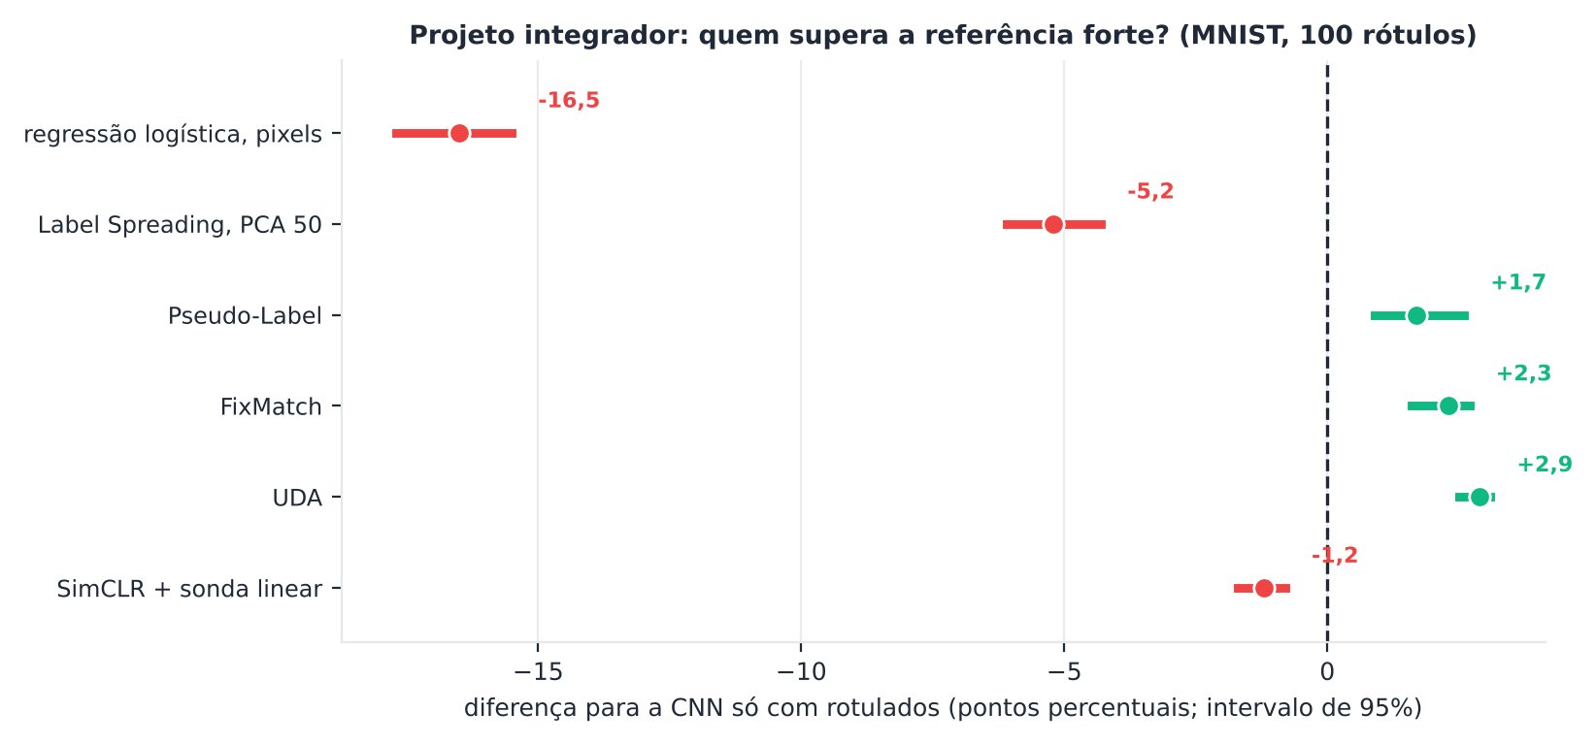
Figura 18.1 — Diferença de cada método para a referência forte (CNN só com rotulados), com o intervalo de confiança de 95% por bootstrap. Verde: o intervalo exclui o zero, acima; vermelho: abaixo.
Passo 3, o diagnóstico. Com 10 vizinhos no PCA de 50 dimensões, 91,8% das arestas ligam imagens da mesma classe: os dígitos formam grupos claros, e a hipótese de agrupamento é plausível. Isso prevê que métodos de grafos funcionem razoavelmente bem, e é o que se vê: o Label Spreading chega a 88,0%.
Passos 4 a 7, os resultados.
Método | Acerto | Diferença para a referência forte | Intervalo de 95%
Regressão logística sobre pixels | 76,6% ± 1,0 | −16,5 | [−17,7; −15,5]
Label Spreading (PCA 50) | 88,0% ± 0,8 | −5,2 | [−6,1; −4,3]
CNN só com os rotulados (referência forte) | 93,2% ± 0,7 | — | —
SimCLR + sonda linear | 92,0% ± 0,3 | −1,2 | [−1,7; −0,8]
Pseudo-Label | 94,9% ± 0,9 | +1,7 | [+0,9; +2,6]
FixMatch | 95,4% ± 0,4 | +2,3 | [+1,6; +2,7]
UDA | 96,0% ± 0,4 | +2,9 | [+2,5; +3,1]

Algumas leituras:
- A escolha da referência muda a história. Contra a regressão logística (76,6%), o Label Spreading parece ganhar 11 pontos. Contra a CNN forte (93,2%), perde 5,2. O mesmo vale para todos os demais: todos os intervalos de confiança excluem o zero, mas os sinais mudam de acordo com a referência.
- Três métodos superam a referência forte, nos cinco sorteios (5 vitórias e nenhuma derrota): o Pseudo-Label (+1,7), o FixMatch (+2,3) e a UDA (+2,9). O ganho é consistente, mas de poucos pontos.
- A ordem entre os três é mais frágil. Não calculamos a diferença direta entre a UDA e o FixMatch, e os intervalos de ambos para a referência se sobrepõem em boa parte ([+2,5; +3,1] e [+1,6; +2,7]). Com cinco sorteios, a UDA parece à frente, mas não podemos afirmar que é melhor que o FixMatch.
- O pré-treino SimCLR com sonda linear (92,0%) não supera a referência forte (−1,2 ponto, 5 derrotas em 5), no orçamento que usamos.
- Com cinco sorteios, o teste de Wilcoxon só alcançaria um valor-p de 0,0625 (o mínimo possível), e por isso usamos o teste t pareado e o intervalo de confiança por bootstrap, que, com tão poucos pares, devem ser lidos com cautela. Para uma conclusão mais firme, usaríamos 20 a 30 sorteios, como no projeto do capítulo.

Passo 8, por dígito (sorteio 0), a CNN só com os rotulados contra a UDA: a UDA ganha em 8 dos 10 dígitos, com ganhos grandes no 0 (de 92,8% para 99,6%), no 4 (de 88,7% para 97,0%) e no 5 (de 89,0% para 95,2%), e perde levemente no 3 (95,7% contra 96,4%) e no 8 (93,2% contra 94,0%). O ganho médio esconde, portanto, perdas pontuais.

18.4 A recomendação
Com base nestes resultados, o parecer ao diretor poderia ser:
Recomendação. Com 100 dígitos rotulados e 10.000 sem rótulo, recomendamos usar uma rede convolucional treinada com aumento de dados como base e, sobre ela, um método de consistência com pseudo-rótulos (UDA ou FixMatch), que melhorou a acurácia de 93,2% para 95,4% a 96,0%, com ganho em todos os sorteios. O ganho (2 a 3 pontos) deve ser comparado ao custo de rotular mais exemplos, que a empresa pode estimar. Não recomendamos o Label Spreading nem o pré-treino SimCLR neste orçamento: ambos ficaram abaixo da referência forte. Limitações: cinco sorteios, um só conjunto de dados (MNIST, fácil), CNN pequena e 1.500 passos em CPU; em um dos sorteios, dois dígitos (3 e 8) pioraram levemente. Riscos: os pseudo-rótulos podem amplificar erros, e o sistema deve ser monitorado por classe, com revisão humana dos casos de baixa confiança. Reprodutibilidade: sementes, versões e código estão no apêndice.
Observe que a recomendação cita números, admite limites e inclui o que não funcionou. É este o padrão que o livro quis ensinar.
Atenção: o que este exemplo não prova
O MNIST é um problema fácil, em que os métodos de consistência brilham. No Fashion-MNIST (Capítulo 15), os ganhos foram de 1 a 3 pontos e instáveis; em texto, tabelas e séries (Capítulos 14 e 16), foram incertos ou nulos. O roteiro serve para descobrir, em cada problema, qual é a resposta.

18.5 O projeto do capítulo
O projeto integrador final (na seção de exercícios práticos do Capítulo 18) pede que você aplique o roteiro de dez passos ao Digits, com 50 rótulos e 30 sorteios pareados, comparando classes clássicas (self-training e Label Spreading, com parâmetros fixos e escolhidos por validação cruzada) e uma rede neural com consistência, e que repita o roteiro em uma segunda base, à sua escolha, e redija o relatório final no modelo da Seção 17.8.

18.6 Para onde ir depois
O campo avança rápido. Alguns caminhos para continuar:
- Modelos pré-treinados e de fundação. Hoje, a forma mais comum de lidar com poucos rótulos é partir de um modelo pré-treinado com enormes quantidades de dados sem rótulo (imagens, texto, áudio) e ajustá-lo. Os Capítulos 12 e 14 são a porta de entrada;
- Rotulagem ativa (active learning): escolher quais exemplos rotular, em vez de sortear (Capítulo 16);
- Supervisão fraca (weak supervision): combinar muitas regras e fontes ruidosas em rótulos probabilísticos;
- Rótulos ruidosos e adaptação de domínio, quando os rótulos têm erros ou os dados vêm de outra distribuição;
- Dados sintéticos gerados por modelos generativos (Capítulo 13), com o cuidado de avaliar em dados reais;
- Incerteza e calibração, para saber quando o modelo não sabe (Capítulo 15);
- Escala: os métodos deste livro, com redes pequenas e CPU, são uma introdução. Os ganhos reportados na literatura vêm de redes e orçamentos muito maiores.

18.7 Considerações finais
Começamos o livro com uma assimetria: rótulos custam caro; dados sem rótulo, quase nada. Aprendemos que os dados sem rótulo podem ajudar, quando sua estrutura tem relação com os rótulos, e que podem atrapalhar, quando não tem. Vimos autotreinamento, co-treinamento, modelos generativos, separação por baixa densidade, grafos, consistência, pseudo-rótulos, contraste e geradores profundos. E vimos, sobretudo, que o método importa menos do que a avaliação: uma referência forte, vários sorteios, um teste intocado e a coragem de relatar o que não funcionou.
Se você levar uma frase deste livro, que seja esta: antes de acreditar em um ganho, pergunte "em comparação com o quê?". Bons experimentos!

18.8 Resumo do capítulo
MEMORIZE O que você precisa levar deste capítulo
- O roteiro de dez passos: entender o problema, separar o teste, diagnosticar, referência forte, métodos declarados antes, validação sem teste, sorteios pareados, análise por classe, recomendação, reprodutibilidade.
- No MNIST com 100 rótulos (5 sorteios pareados): regressão logística 76,6%, Label Spreading 88,0%, CNN só com rotulados 93,2%, SimCLR + sonda 92,0%, Pseudo-Label 94,9%, FixMatch 95,4%, UDA 96,0%.
- Contra a referência forte, três métodos ganham (+1,7; +2,3; +2,9) e dois perdem (Label Spreading, SimCLR); contra a referência fraca, parecia que todos ganhavam.
- A ordem entre UDA e FixMatch não é estatisticamente firme com cinco sorteios.
- A análise por classe mostrou ganhos grandes em alguns dígitos e perdas leves em outros.
- A recomendação deve citar números, admitir limites e incluir os resultados negativos.

18.9 Para ler mais
- Oliver et al. (2018): a avaliação realista, que inspirou o roteiro deste capítulo.
- Chapelle, Schölkopf e Zien (2006): o livro clássico da área.
- Van Engelen e Hoos (2020): uma revisão de aprendizado semissupervisionado.
- Os artigos dos métodos estudados, listados nas seções "Para ler mais" de cada capítulo.

Exercícios de múltipla escolha
Escolha uma alternativa em cada questão. O gabarito está no Apêndice A.
Questão 1. O aprendizado semissupervisionado usa:
a) nenhum dado.
b) apenas exemplos sem rótulo.
c) apenas exemplos rotulados.
d) poucos exemplos rotulados e muitos sem rótulo, em conjunto.
Questão 2. Dados sem rótulo ajudam quando:
a) são muito numerosos, sempre.
b) não têm nenhuma estrutura.
c) são de outra população.
d) a estrutura deles tem relação com os rótulos (suavidade, agrupamento, variedade).
Questão 3. A hipótese de baixa densidade afirma que:
a) as classes são sempre lineares.
b) a fronteira de decisão deve passar por regiões de poucos dados.
c) os rótulos são aleatórios.
d) os dados são uniformes.
Questão 4. No self-training clássico, o modelo:
a) usa apenas o teste.
b) apaga os rótulos originais.
c) rotula os exemplos de que tem mais certeza e aprende com eles.
d) usa duas visões independentes.
Questão 5. O co-training exige:
a) imagens.
b) redes neurais.
c) uma única visão.
d) duas visões dos dados, suficientes e (idealmente) condicionalmente independentes.
Questão 6. O EM em modelos generativos serve para:
a) gerar imagens.
b) estimar parâmetros com variáveis ocultas, como os rótulos dos exemplos sem rótulo.
c) escolher hiperparâmetros.
d) dividir treino e teste.
Questão 7. Um risco do modelo generativo semissupervisionado é:
a) ser rápido demais.
b) a suposição do modelo estar errada, e os dados sem rótulo prejudicarem.
c) ignorar os rotulados.
d) usar poucos parâmetros.
Questão 8. O S3VM busca:
a) um grafo.
b) uma margem larga considerando também os exemplos sem rótulo.
c) apenas os rotulados.
d) a menor margem.
Questão 9. No Label Propagation, cada nó:
a) escolhe um rótulo ao acaso.
b) recebe a média dos rótulos dos vizinhos, e os rotulados voltam ao valor original.
c) copia o rótulo do teste.
d) apaga seus vizinhos.
Questão 10. No kernel RBF com gamma padrão, no Digits sem padronizar:
a) o grafo ficou denso e útil.
b) o grafo se tornou conexo.
c) o resultado foi ruim (10%), pois os pesos do grafo viraram zero.
d) o resultado foi perfeito.
Questão 11. Uma rede neural aprende:
a) ajustando pesos para reduzir a perda por gradiente (retropropagação).
b) sem nenhum dado.
c) decorando o conjunto de teste.
d) apenas com regras escritas.
Questão 12. Com poucos rótulos, uma CNN tende a:
a) decorar o treino (sobreajuste), o que o aumento de dados reduz.
b) não usar o gradiente.
c) ignorar o aumento.
d) generalizar perfeitamente.
Questão 13. A regularização por consistência exige que:
a) exemplos diferentes recebam a mesma previsão.
b) versões perturbadas do mesmo exemplo recebam a mesma previsão.
c) o teste seja usado no treino.
d) o rótulo mude a cada época.
Questão 14. No Mean Teacher, o professor é:
a) a média móvel exponencial dos pesos do aluno.
b) o conjunto de teste.
c) uma rede maior.
d) um rótulo humano.
Questão 15. A UDA obtém o alvo:
a) de um rótulo humano.
b) da versão forte.
c) de um sorteio.
d) da versão fraca do exemplo, afiado e filtrado pela confiança.
Questão 16. O FixMatch usa:
a) o teste.
b) a previsão confiante na versão fraca como pseudo-rótulo para a versão forte.
c) somente rótulos humanos.
d) um gerador.
Questão 17. O viés de confirmação é:
a) o uso de rótulos corretos.
b) a ausência de viés.
c) o aumento de dados.
d) o reforço de erros do modelo quando seus pseudo-rótulos errados são usados no treino.
Questão 18. O mixup combina:
a) duas imagens e seus rótulos com pesos lambda e 1 - lambda.
b) dois testes.
c) dois modelos.
d) duas bases de dados.
Questão 19. O SimCLR aproxima:
a) o teste do treino.
b) duas versões aumentadas do mesmo exemplo e afasta os demais.
c) pesos da rede.
d) exemplos da mesma classe, usando rótulos.
Questão 20. A sonda linear (linear probe) é:
a) uma perda.
b) o ajuste fino da rede inteira.
c) um classificador linear sobre um codificador congelado.
d) um tipo de aumento.
Questão 21. O VAE aprende:
a) um codificador e um decodificador, com um espaço latente organizado por uma divergência KL.
b) um classificador.
c) somente rótulos.
d) um grafo.
Questão 22. Nos experimentos do Capítulo 13, os métodos generativos:
a) não puderam ser executados.
b) superaram todos os demais.
c) ficaram muito atrás de UDA e FixMatch na classificação com 100 rótulos.
d) foram idênticos à UDA.
Questão 23. Em texto, o ganho mais robusto vindo de dados sem rótulo foi:
a) o self-training com limiar 0,8.
b) o Naive Bayes + EM.
c) aprender uma representação (LSA) com o texto sem rótulo.
d) o Label Spreading.
Questão 24. O limiar de confiança do self-training:
a) deve ser escolhido no teste.
b) não é portátil, pois depende da escala das probabilidades.
c) vale 0,9 sempre.
d) não influencia o resultado.
Questão 25. Em séries temporais, a divisão treino e teste deve:
a) usar o futuro no treino.
b) respeitar a ordem do tempo.
c) ignorar a sobreposição.
d) ser aleatória por janela.
Questão 26. Em dados tabulares, o ganho do semissupervisionado:
a) é sempre nulo.
b) depende muito da base e pode ser negativo.
c) só ocorre com redes neurais.
d) é sempre grande.
Questão 27. Ajustar hiperparâmetros olhando o teste:
a) não tem efeito.
b) produz estimativas otimistas.
c) melhora a generalização.
d) é a prática recomendada.
Questão 28. Uma comparação pareada de métodos usa:
a) sorteios diferentes para cada método.
b) o teste como validação.
c) os mesmos rotulados em cada sorteio, e a diferença entre eles.
d) um único sorteio.
Questão 29. O primeiro passo de um projeto semissupervisionado, depois de entender o problema, é:
a) aplicar o método mais complexo.
b) estabelecer uma referência supervisionada forte.
c) ignorar os dados sem rótulo.
d) usar o teste para ajustar.
Questão 30. Um relatório honesto deve incluir:
a) apenas o melhor método.
b) a referência, os sorteios, a incerteza, as limitações e os resultados negativos.
c) apenas gráficos.
d) apenas a acurácia no treino.

Exercícios discursivos
Responda com suas palavras, em poucas linhas. Compare depois com a resposta-modelo do Apêndice A.
1. Resuma as três suposições que explicam quando dados sem rótulo ajudam e dê um exemplo de cada.
2. Compare self-training e co-training: o que cada um exige e quais os riscos?
3. Explique por que um modelo generativo semissupervisionado pode piorar o resultado.
4. Descreva o Label Spreading e explique a importância do grafo.
5. Explique por que a referência supervisionada precisa ser forte, usando o exemplo do MNIST.
6. Descreva a regularização por consistência e as diferenças entre Π-model, Mean Teacher e UDA.
7. Descreva o FixMatch e explique o papel do limiar e dos aumentos fraco e forte.
8. Explique o viés de confirmação e como mitigá-lo.
9. Compare o pré-treino contrastivo com os métodos de consistência e pseudo-rótulos, citando os resultados do livro.
10. Por que os métodos generativos profundos ajudaram pouco nos experimentos do livro?
11. Explique a lição do Capítulo 14 sobre prevalência das classes.
12. Por que o limiar do self-training não é portátil? Dê um exemplo do livro.
13. Explique o vazamento em séries temporais e como evitá-lo.
14. Qual a mensagem do benchmark com oito bases do Capítulo 16?
15. Descreva um protocolo de avaliação honesta em aprendizado semissupervisionado.
16. Explique a maldição do vencedor e como o livro a mostrou.
17. Discuta riscos éticos dos pseudo-rótulos e medidas de mitigação.
18. Descreva o roteiro de dez passos de um projeto semissupervisionado.
19. Como decidir, em um projeto, entre rotular mais exemplos e usar um método semissupervisionado?
20. Qual foi, para você, a principal lição do livro e por quê?

Exercícios práticos em Python (scikit-learn)
Resolva os exercícios no seu computador (ou no Google Colab). Eles usam conjuntos de dados da UCI que já vêm no scikit-learn ou dados simulados. Tente resolver antes de consultar a solução, no Apêndice D. As saídas apresentadas lá foram obtidas com as versões de bibliotecas mostradas na seção 1.12.

Exercício 1 — Diagnóstico de viabilidade no Digits
NÍVEL: BÁSICO
Aplique o diagnóstico do Capítulo 3 ao Digits (padronizado; 30% de teste): (a) a pureza das arestas de um grafo de 10 vizinhos sobre o treino; (b) a acurácia do 1-vizinho usando todos os rótulos do treino versus só 50 rótulos (5 por dígito, 10 sorteios); (c) a fração dos exemplos do treino cujo vizinho mais próximo (excluindo ele mesmo) tem o mesmo rótulo.
Pergunta: os dados sugerem que a hipótese de agrupamento vale? O que você esperaria do Label Spreading?

Exercício 2 — O protocolo completo no Wine
NÍVEL: INTERMEDIÁRIO
No Wine, com 6 rótulos (2 por classe) e 30 sorteios pareados, compare a regressão logística, o self-training (limiar 0,9) e o Label Spreading (knn, k = 7, alpha = 0,2), tudo com atributos padronizados. Para cada método semissupervisionado, mostre a diferença média para a regressão logística, o intervalo de confiança de 95% por bootstrap e as vitórias e derrotas.
Pergunta: algum método é claramente melhor? O que o desvio entre sorteios diz?

Exercício 3 — Calibração e abstenção no Digits
NÍVEL: INTERMEDIÁRIO
No Digits, com 50 rótulos (um sorteio, RandomState(0)), treine a regressão logística (só rotulados) e o self-training (limiar 0,9) e use as probabilidades no teste. Para cada um, calcule a acurácia geral, a confiança média e a acurácia nas imagens mais confiantes (60% e 40% das imagens).
Pergunta: a regressão logística é superconfiante ou subconfiante com 50 rótulos? A abstenção ajuda?

Exercício 4 — Quantos rótulos vale o Label Spreading?
NÍVEL: INTERMEDIÁRIO
No Digits, meça a acurácia da regressão logística treinada só com rotulados para 20, 50, 100, 200 e 400 rótulos (sorteados, balanceados por classe; 20 sorteios) e a do Label Spreading (knn, k = 10, alpha = 0,2) com 20, 50 e 100 rótulos. Estime, por interpolação, a quantos rótulos supervisionados equivale o Label Spreading com 50 rótulos.
Pergunta: quanto o Label Spreading "economiza" em rotulagem?

Exercício 5 — Reprodutibilidade: sementes e variação
NÍVEL: AVANÇADO
No Digits (50 rótulos), execute o Label Spreading (knn, k = 10, alpha = 0,2) duas vezes com a mesma semente (RandomState(0)) e depois com dez sementes diferentes. Mostre se os resultados das duas execuções coincidem e qual o intervalo (mínimo e máximo) e o desvio entre as sementes.
Pergunta: por que fixar a semente é importante? O que o intervalo entre sementes diz sobre o relato de um único número?
SAIBA MAIS Para ir além: bases públicas da UCI e do Kaggle
- UCI: Optical Recognition of Handwritten Digits, Wine, Breast Cancer Wisconsin, Adult, Sonar, Ionosphere, Pima Indians Diabetes e Glass.
- Kaggle: Digit Recognizer, Fashion-MNIST, Yelp Reviews e SMS Spam Collection.
- Artigos: Oliver et al. (2018), Demšar (2006) e os artigos dos métodos usados.
Estes conjuntos não foram usados nem testados nos códigos do livro. Confira, nos sites, a descrição, a licença e as colunas antes de usá-los.

Projeto integrador final

Projeto integrador final: do diagnóstico ao relatório, em duas bases
Fonte dos dados. (1) Optical Recognition of Handwritten Digits (UCI; embutido no scikit-learn) e (2) uma segunda base, à sua escolha, entre as vistas no livro (Fashion-MNIST, MNIST, Yelp, SMS Spam, Adult, Sonar, Ionosphere, Pima, Glass, Breast Cancer, Wine) ou outra da UCI ou do Kaggle.
Contexto. Você foi contratado para recomendar, a uma empresa com poucos dados rotulados e muitos sem rótulo, se vale usar aprendizado semissupervisionado e qual método. A empresa exige um relatório honesto, que ela possa auditar.
Tarefas.
- Roteiro de dez passos (Seção 18.2) aplicado ao Digits, com 50 rótulos (5 por dígito): teste separado (30%), diagnóstico, referência forte (regressão logística, e uma pequena rede MLP em PyTorch treinada só com os rotulados), métodos candidatos declarados antes: self-training (limiar 0,9), Label Spreading (k = 10, alpha = 0,2 fixos), o Label Spreading com k e alpha escolhidos por validação cruzada nos 50 rótulos, e a MLP com consistência (Π-model com ruído gaussiano nas entradas sem rótulo).
- 30 sorteios pareados. Reporte média, desvio, a diferença para a regressão logística com intervalo de confiança por bootstrap, vitórias e derrotas e o valor-p de Wilcoxon.
- Análise por classe: o acerto por dígito do melhor método semissupervisionado contra a referência.
- Equivalência em rótulos: a quantos rótulos supervisionados equivale o melhor método.
- Repita o roteiro em uma segunda base, à sua escolha (de modo mais enxuto: referência, dois métodos, sorteios pareados e conclusão).
- Redija o relatório (uma a duas páginas), usando o modelo da Seção 17.8: problema, dados, referência, métodos, protocolo, resultados com incerteza, resultados negativos, análise por classe, recomendação, limitações, riscos éticos e reprodutibilidade.

Entregáveis. Código, tabelas e o relatório.
A solução de referência está no Apêndice E.

Apêndice A — Gabarito dos exercícios
Esta seção traz a resposta de todas as questões. Nas questões de múltipla escolha, aparecem a alternativa correta e uma breve justificativa. Nas discursivas, aparece uma resposta-modelo: a sua resposta pode ser redigida de outro modo, desde que contemple as mesmas ideias.

Capítulo 1 — Poucos Rótulos, Muitos Dados

Múltipla escolha
Questão | Resposta | Justificativa
1 | a) | O semissupervisionado combina X em todos os exemplos com y em poucos.
2 | d) | Há poucos exemplos rotulados (as 20 corrigidas) e muitos sem rótulo (as 980).
3 | d) | Colunas são atributos; linhas são exemplos.
4 | d) | y guarda os rótulos (as respostas corretas), quando existem.
5 | c) | O rótulo é uma categoria, logo a tarefa é de classificação.
6 | c) | O rótulo é um número, logo a tarefa é de regressão.
7 | b) | A avaliação honesta exige exemplos que não participaram do treino.
8 | c) | Acurácia = previsões corretas dividido pelo total de previsões.
9 | d) | 45/50 = 0,90, ou seja, 90%.
10 | c) | O não supervisionado trabalha só com os atributos.
11 | b) | A tarefa-pretexto gera os rótulos a partir dos dados, sem anotação humana.
12 | c) | No reforço, o agente age e recebe recompensas ou punições.
13 | d) | Rótulos humanos contêm erros; a afirmação é falsa e, portanto, não é razão de custo.
14 | d) | Coletar dados brutos costuma ser barato; o difícil é rotulá-los.
15 | a) | L é o conjunto rotulado, com l exemplos.
16 | a) | U é o conjunto sem rótulo (unlabeled), com u exemplos.
17 | a) | n = 100 + 900 = 1.000.
18 | a) | Em geral há muito mais exemplos sem rótulo do que com rótulo.
19 | b) | Transdução foca nos exemplos sem rótulo do próprio conjunto de treino.
20 | d) | Indução produz um modelo geral, aplicável a exemplos que não estavam no treino.
21 | b) | O critério é a comparação do desempenho com o modelo de referência supervisionado.
22 | b) | Por convenção, -1 marca exemplos sem rótulo.
23 | d) | Apenas 4 dos 300 pontos foram rotulados.
24 | b) | 1.257 - 50 = 1.207.
25 | d) | O Digits do scikit-learn tem imagens 8x8, ou seja, 64 atributos.
26 | d) | O ganho foi maior à esquerda do gráfico e encolheu com 200 ou 300 rótulos.
27 | c) | Com poucos rótulos, a variabilidade é grande; repetir dá uma estimativa mais confiável.
28 | b) | No aprendizado ativo, o modelo seleciona os exemplos mais informativos para rotulação.
29 | a) | O co-training foi proposto por Blum e Mitchell em 1998.
30 | b) | O modelo de referência é a régua para medir o ganho de qualquer método semissupervisionado.

Discursivas (respostas-modelo)
1. É o aprendizado em que há atributos para todos os exemplos, mas rótulos apenas para alguns. O modelo usa o gabarito parcial e a estrutura dos dados sem rótulo. Exemplo: marcar poucas fotos com o nome de um amigo e o aplicativo sugerir o nome em outras fotos parecidas.
2. Exemplo é uma linha dos dados (um e-mail, uma foto). Atributo é uma coluna que descreve o exemplo (número de links, brilho de um pixel). Rótulo é a resposta correta daquele exemplo (spam ou não spam), quando existe.
3. Na classificação o rótulo é uma categoria (spam ou não spam). Na regressão o rótulo é um número (preço de um imóvel). Ambas são tarefas supervisionadas.
4. Porque o modelo pode simplesmente memorizar os exemplos e a nota ficaria artificialmente alta. A avaliação honesta exige exemplos que ele nunca viu, para medir a capacidade de generalizar.
5. No supervisionado, todos os exemplos têm rótulo. No não supervisionado, nenhum tem. No semissupervisionado, todos têm atributos e apenas alguns têm rótulo; o modelo usa os dois tipos de exemplo.
6. No semissupervisionado há rótulos humanos, embora poucos. No auto-supervisionado, os rótulos são fabricados automaticamente a partir dos próprios dados (por exemplo, prever uma palavra escondida), sem anotação humana.
7. Exige especialistas (radiologistas, biólogos); consome tempo (transcrever áudio); pode ser impossível ou arriscado (fraude confirmada só meses depois); e os rótulos contêm erros, o que exige revisão e repetição.
8. Significa que o modelo semissupervisionado supera, no mesmo conjunto de teste, o modelo supervisionado treinado apenas com os exemplos rotulados. Verifica-se treinando os dois modelos e comparando a acurácia (ou outra métrica) em dados de teste separados.
9. L = {(x1,y1), ..., (xl,yl)} contém l exemplos com rótulo; U = {x(l+1), ..., x(l+u)} contém u exemplos sem rótulo; n = l + u é o total de exemplos. Em geral, u é muito maior que l.
10. Se o objetivo é dar nota às 980 redações que já estão na mesa, é transdutivo. Se o objetivo é criar um critério que possa ser aplicado também às redações do próximo ano, é indutivo.
11. Com apenas 4 pontos o modelo supervisionado traçou uma fronteira que ignora o formato dos dados. O semissupervisionado usou os 296 pontos sem rótulo para perceber que os pontos encadeados formam cada lua e traçou a fronteira entre elas.
12. Porque os dados obedecem perfeitamente à suposição do método e os parâmetros foram escolhidos para mostrar o melhor caso. Com 5 vizinhos, a acurácia do mesmo experimento cai para cerca de 70%, o que mostra a sensibilidade a escolhas.
13. Com poucos rótulos o ganho é grande; o ganho diminui quando os rótulos aumentam; e a variabilidade entre sorteios é grande quando há poucos rótulos, o que torna frágeis as conclusões tiradas de um único sorteio.
14. O valor -1 sinaliza que o exemplo não tem rótulo. Se uma classe verdadeira fosse -1, o método a trataria como exemplo sem rótulo, e o aprendizado ficaria incorreto.
15. No ativo, o modelo escolhe exemplos e pede que um humano os rotule, ou seja, há consulta humana. No semissupervisionado, o modelo aproveita os exemplos sem rótulo sem pedir nada novo a ninguém.
16. Imagens médicas, em que os exames são abundantes mas os laudos especializados são escassos; e sensoriamento remoto, em que satélites fotografam tudo mas mapear o solo exige visita a campo. Em ambos, o rótulo depende de trabalho especializado e caro.
17. Entender o problema; reunir dados; rotular um pouco; escolher o método; treinar; avaliar com rigor, comparando com o modelo supervisionado de referência; decidir e monitorar, voltando ao início se necessário.
18. Porque ele é a régua para medir se os dados sem rótulo ajudaram. Se o modelo de referência já atende à necessidade, talvez nem seja preciso um método mais complexo.
19. Viés nos poucos rótulos que se propaga para milhares de exemplos (auditar quem rotula e diversificar os rotuladores); e rotular só casos fáceis, o que faz o modelo errar os difíceis (escolher os exemplos a rotular com critério, cobrindo casos variados). Também há a privacidade, mitigada por anonimização e conformidade com a LGPD.
20. Resposta pessoal coerente. Deve indicar a tarefa de classificação, os dados disponíveis em abundância, o motivo pelo qual o rótulo é escasso (custo, tempo, especialista) e como seria avaliado o ganho em relação ao modelo supervisionado de referência.

Capítulo 2 — A Caixa de Ferramentas

Múltipla escolha
Questão | Resposta | Justificativa
1 | b) | Uma variável associa um nome a um valor guardado na memória.
2 | d) | O laço for repete o bloco recuado para cada item.
3 | c) | A numeração começa em zero.
4 | a) | (2 + 4 + 6) / 3 = 4.
5 | a) | O primeiro número é o de linhas e o segundo, o de colunas.
6 | d) | O símbolo : significa todas as linhas; 1 indica a coluna.
7 | d) | A máscara é verdadeira onde há rótulo; a soma conta os verdadeiros.
8 | b) | O DataFrame é a estrutura tabular da biblioteca pandas.
9 | b) | Mostra contagem, média, desvio padrão, mínimo, quartis e máximo.
10 | a) | 8 × 8 = 64 atributos (pixels), logo 64 dimensões.
11 | c) | Raiz de (9 + 16) = raiz de 25 = 5.
12 | b) | |1 − 4| + |2 − 6| = 3 + 4 = 7.
13 | d) | Cosseno 1 significa ângulo zero, ou seja, mesma direção, independentemente do comprimento.
14 | a) | Sem padronização, atributos com valores grandes dominam o cálculo da distância.
15 | b) | z = (70 − 50) / 10 = 2.
16 | b) | A padronização centraliza em zero e escala o desvio padrão para 1.
17 | c) | O traço vertical significa "dado que".
18 | b) | P(+) = 0,009 + 0,099 = 0,108 e P(doente | +) = 0,009 / 0,108, cerca de 8,3%.
19 | b) | Média (centro) e desvio padrão (largura) definem a curva normal.
20 | a) | Um desvio maior espalha os valores, deixando o sino mais largo e mais baixo.
21 | b) | fit ajusta (treina) o modelo ou a transformação com os dados fornecidos.
22 | b) | O pipeline aplica os passos de forma consistente e evita vazamento de informação.
23 | a) | A estratificação preserva a distribuição das classes nas duas partes.
24 | c) | Com a mesma semente, o sorteio se repete e os resultados podem ser reproduzidos.
25 | b) | A validação orienta as escolhas; o teste fica reservado para a nota final.
26 | d) | 100 / 5 = 20 exemplos em cada dobra de teste (e 80 no treino).
27 | a) | O modelo decorou o treino e não generaliza.
28 | c) | Precisão = VP / (VP + FP) = 40 / 50 = 0,80.
29 | a) | Usar o conjunto de teste para calcular parâmetros do pré-processamento faz informação do teste escapar para o treino.
30 | c) | Calcular os parâmetros só com o treino evita vazamento; o teste é apenas transformado com eles.

Discursivas (respostas-modelo)
1. Vetor é uma lista de números; matriz é uma tabela de números com linhas e colunas; DataFrame é uma tabela do pandas com colunas nomeadas, que pode misturar tipos de dados, como uma planilha.
2. Contar quantos exemplos têm rótulo; selecionar apenas os exemplos rotulados (por exemplo, para treinar o modelo supervisionado de referência); obter os índices dos exemplos sem rótulo.
3. Porque os atributos de um exemplo funcionam como coordenadas. Exemplos parecidos ficam próximos, e métodos semissupervisionados usam essa proximidade para propagar rótulos dos poucos exemplos rotulados para os vizinhos sem rótulo.
4. A euclidiana mede a linha reta e é o padrão para atributos contínuos padronizados; a de Manhattan soma diferenças absolutas e é menos sensível a grandes desvios isolados; o cosseno mede o ângulo, ignorando o comprimento, e é útil para texto e vetores esparsos.
5. Porque as diferenças do atributo de maior escala somam muito mais ao cálculo do que as dos atributos pequenos. A solução é padronizar (média 0, desvio 1) ou normalizar os atributos antes.
6. Euclidiana: raiz de (9 + 16 + 144) = raiz de 169 = 13. Manhattan: 3 + 4 + 12 = 19.
7. Bayes permite passar de P(prêmio | spam) para P(spam | prêmio). Com 20% de spam, 80% dos spams e 5% dos não spams contendo "prêmio", a chance de um e-mail com a palavra ser spam é 0,16 / (0,16 + 0,04) = 80%, bem maior que os 20% iniciais.
8. P(+) = 0,95 × 0,02 + 0,10 × 0,98 = 0,019 + 0,098 = 0,117. P(doente | +) = 0,019 / 0,117, cerca de 16%. Mesmo com um teste bom, como a doença é rara, a maioria dos positivos são falsos.
9. A média é o centro e o desvio padrão é a largura da curva. Podemos descrever cada classe por uma curva normal e classificar um exemplo na classe cuja curva torna a observação mais provável.
10. Cria-se o objeto (modelo = LogisticRegression()); ajusta-se com os dados de treino (modelo.fit(X_tr, y_tr)); preveem-se as classes de exemplos novos (modelo.predict(X_novo)); avalia-se no teste (modelo.score(X_te, y_te)).
11. O fit recebe X com todos os exemplos, rotulados e sem rótulo, e um vetor y em que os exemplos sem rótulo têm o valor -1.
12. É um objeto que encadeia passos (como padronização e classificador). Em cada ajuste, todos os passos aprendem somente com o treino da rodada, e os dados de teste são apenas transformados, o que evita que informação do teste influencie o pré-processamento.
13. O treino ensina o modelo; a validação orienta escolhas de parâmetros e modelos; o teste dá a nota final. Se o teste for usado repetidamente para escolher, deixa de ser independente e a nota fica otimista.
14. Os dados são divididos em k partes; em cada rodada uma parte é teste e as demais são treino; a nota final é a média. Todo exemplo é usado para treino e para teste, o que aproveita melhor poucos dados e dá uma estimativa mais estável.
15. Subajuste: modelo simples demais, com acurácia baixa no treino e no teste. Sobreajuste: modelo complexo demais, com acurácia muito alta no treino e bem menor no teste.
16. Um modelo que sempre responde "negativo" teria 99% de acurácia sem encontrar nenhum positivo. Precisão, revocação, F1 e a matriz de confusão mostram o desempenho na classe de interesse.
17. Acurácia = 170/200 = 0,85; precisão = 40/50 = 0,80; revocação = 40/60, cerca de 0,67; F1 = 2 × 0,80 × 0,667 / (0,80 + 0,667), cerca de 0,73.
18. Escolher os atributos olhando para todos os rótulos antes da validação cruzada fez a acurácia chegar a cerca de 88% em dados sem padrão algum. Colocando a seleção dentro do pipeline, aplicada só ao treino de cada dobra, o resultado voltou ao nível do acaso. Evita-se ajustando tudo só com o treino.
19. Porque com poucos rótulos o resultado depende muito de quais exemplos foram sorteados. Um único sorteio pode superestimar ou subestimar o método; a média e o desvio de várias repetições dão uma visão confiável e mostram a variabilidade.
20. Ela sorteia n_rot exemplos para manter o rótulo (equilibrados entre as classes) e coloca -1 nos demais. Em projetos reais, os rotulados raramente são uma amostra aleatória e balanceada: tendem a ser os mais fáceis ou mais baratos de rotular, o que pode distorcer o aprendizado e piorar o resultado.

Capítulo 3 — Quando e Por Que Funciona

Múltipla escolha
Questão | Resposta | Justificativa
1 | d) | Sem rótulos, só observamos como os atributos x estão distribuídos.
2 | a) | Os dados sem rótulo (endereços) só ajudam se sua estrutura se relaciona com o rótulo (voto).
3 | d) | A indução produz um modelo geral, aplicável a exemplos futuros.
4 | d) | A transdução rotula o próprio conjunto sem rótulo disponível.
5 | d) | O objetivo é rotular exemplos que já existem, sem pretensão de generalizar para novos.
6 | a) | O pseudo-rótulo é a previsão do próprio modelo, usada como se fosse a resposta correta.
7 | d) | Pseudo-rótulos errados entram no treino e reforçam o erro.
8 | a) | Em regiões densas, pontos vizinhos tendem a compartilhar o rótulo.
9 | c) | Se os pontos formam grupos, cada grupo tende a corresponder a uma classe.
10 | b) | A fronteira deve atravessar o "campo vazio" entre os grupos.
11 | d) | Os dados vivem perto de uma variedade de poucas dimensões.
12 | b) | Os pontos parecem próximos em linha reta, mas estão distantes ao longo da variedade.
13 | b) | A estrutura de grupos não correspondia às classes, e a propagação de rótulos seguiu o caminho errado.
14 | a) | O ganho médio foi de +13,7 p.p. sobre a referência, melhor em 46 dos 50 sorteios.
15 | a) | O self-training foi pior em 49 sorteios, com queda média de 8,8 p.p.
16 | a) | É a diferença absoluta entre duas porcentagens.
17 | c) | Li e Zhou (2015) propuseram abordagens que buscam evitar a piora causada por dados sem rótulo.
18 | a) | Sem dados sem rótulo, o método de vizinhança com 50 rótulos fica abaixo da regressão logística.
19 | d) | O cruzamento ocorreu perto de 100 (86,4% contra 86,3%).
20 | c) | O ganho cresce, mas vai se acomodando conforme u aumenta.
21 | c) | Exemplos de classes desconhecidas recebem rótulos forçados e errados.
22 | d) | O ganho do self-training desapareceu com dados de fora.
23 | d) | Self-training e co-training são exemplos clássicos.
24 | c) | O Label Spreading propaga rótulos pelas arestas de um grafo de vizinhos.
25 | d) | Uma referência fraca exagera o ganho dos métodos semissupervisionados.
26 | b) | Referência forte, repetição e comparação pareada tornam a avaliação confiável.
27 | b) | Reservar rótulos para validação reduz os rótulos de treino, e validar com poucos é instável.
28 | a) | Com 50 rótulos, a validação interna não distingue bem os valores de k; a escolha variou entre sorteios.
29 | b) | O modelo de referência é o ponto de partida e a régua para medir o ganho.
30 | c) | Esses métodos usam os dados sem rótulo antes do treino supervisionado, para aprender representações.

Discursivas (respostas-modelo)
1. Os rótulos informam sobre p(y | x). Os dados sem rótulo informam sobre p(x), a forma como os exemplos se distribuem. Se essa forma está ligada às classes (grupos, curvas, regiões densas), conhecer p(x) ajuda a estimar melhor p(y | x), principalmente quando os rótulos são poucos.
2. Ajudam quando vizinhos votam de modo parecido, pois o endereço é pista do voto. Atrapalham quando o voto não tem relação com o endereço. Em aprendizado semissupervisionado, os dados sem rótulo só ajudam se a sua estrutura se relaciona com os rótulos.
3. No indutivo, o resultado é um modelo geral que promete bom desempenho em exemplos futuros e se avalia em um teste separado. No transdutivo, o resultado são os rótulos do conjunto sem rótulo existente, sem promessa para exemplos futuros, e pode ser avaliado nos próprios exemplos sem rótulo, se houver rótulos verdadeiros reservados.
4. O primeiro mede a qualidade dos rótulos atribuídos ao conjunto sem rótulo (visão transdutiva). O segundo mede a generalização a exemplos novos (visão indutiva). Respondem a perguntas diferentes e vêm de conjuntos de exemplos diferentes.
5. O modelo aprende com os 50 rótulos, rotula os exemplos sem rótulo para os quais tem probabilidade de pelo menos 0,9, incorpora esses pseudo-rótulos e repete. Na primeira rodada, 831 exemplos foram rotulados e nas seguintes cada vez menos, até restarem 54 sem rótulo. O limiar 0,9 é a confiança mínima exigida para aceitar um pseudo-rótulo.
6. É o reforço de erros: o modelo rotula incorretamente um exemplo, aprende com esse rótulo errado e fica mais confiante no erro. Com isso, o erro se espalha para outros exemplos e o desempenho pode ficar abaixo do modelo supervisionado.
7. Se dois pontos estão próximos em uma região densa, seus rótulos tendem a ser iguais. Exemplo: moradores do mesmo quarteirão tendem a ter preferências parecidas; casas vizinhas tendem a ter preços parecidos.
8. Agrupamento: pontos do mesmo grupo tendem a ter a mesma classe. Baixa densidade: a fronteira de decisão deve passar por região com poucos pontos. São duas faces da mesma ideia: se os grupos correspondem às classes, a fronteira natural fica no espaço vazio entre eles.
9. Os dados de alta dimensão ficam perto de uma superfície de poucas dimensões, como uma folha enrolada em uma sala. Dois pontos podem estar perto em linha reta, atravessando o ar, mas longe pelo papel. A distância relevante é a medida ao longo da variedade.
10. Pontos de pontas opostas da espiral podem estar próximos em linha reta, mas distantes ao longo da curva. Os métodos de grafos ligam cada ponto a seus vizinhos e propagam rótulos por essas ligações, medindo a distância seguindo a forma dos dados.
11. No Cenário 1 (duas luas), a classe coincide com o grupo e o Label Spreading ganhou 13,7 p.p., vencendo em 46 de 50 sorteios. No Cenário 2 (grupos cruzados), a estrutura de grupos é perpendicular à classe; Label Spreading perdeu 3,2 p.p. e o self-training perdeu 8,8 p.p. A diferença está em a suposição valer ou não.
12. Porque a escolha dos exemplos rotulados causa grande variação nos resultados. Comparar referência e método no mesmo sorteio remove essa variação comum e mostra o efeito do método. Permite também contar em quantos sorteios o método vence ou perde.
13. Com u = 0, o Label Spreading (74,0%) perde da referência (86,3%). A acurácia cresce com u e cruza a referência perto de 100 exemplos. Depois o ganho continua, mas diminui: de 800 para 1.207 exemplos varia pouco (92,6% para 93,4%).
14. Ocorre quando o conjunto sem rótulo contém classes ausentes do conjunto rotulado. Como os métodos só podem atribuir as classes conhecidas, esses exemplos recebem rótulos forçados e errados, que se propagam e reduzem ou eliminam o ganho.
15. De onde vieram; se são da mesma população dos rotulados; se há classes novas ou condições diferentes (outro hospital, outra câmera, outra época); se a distribuição dos atributos é parecida; e se há dados duplicados ou do próprio conjunto de teste.
16. Envoltórios usam qualquer classificador em um laço de pseudo-rótulos (self-training). Pré-processamento não supervisionado usa dados sem rótulo antes do treino supervisionado (pré-treino contrastivo). Intrinsecamente semissupervisionados incluem o termo dos dados sem rótulo no objetivo (modelos generativos, S3VM, consistência). Grafos propagam rótulos entre vizinhos (Label Spreading).
17. Para escolher parâmetros precisamos de rótulos de validação, mas os rótulos são escassos; reservar muitos reduz o treino e validar com poucos dá escolhas instáveis. Na técnica de rótulos escondidos, em cada rodada esconde-se parte dos rótulos conhecidos (1 por classe) e mede-se quantos o método recupera pelo atributo transduction_; repete-se e escolhe-se o parâmetro de melhor média.
18. A validação interna quase não superou o k fixo, o que mostra que com poucos rótulos ela discrimina mal entre valores de k, e a escolha variou entre sorteios. O oráculo é um teto inalcançável, pois usa o teste. Lição: usar valores padrão razoáveis, reportar sensibilidade e desconfiar de ganhos que dependam de uma escolha muito específica.
19. Separar o teste primeiro; definir e variar l e u; treinar um modelo de referência supervisionado forte; escolher parâmetros sem olhar o teste; repetir com vários sorteios reportando média e desvio; comparar no mesmo sorteio e contar vitórias e derrotas; verificar se os dados sem rótulo são da mesma população; reportar também os casos em que o método não ajudou.
20. Começar com um modelo supervisionado de referência (de preferência com pré-treino) usando os 300 laudos. Verificar suposições: se imagens parecidas têm o mesmo diagnóstico e se as imagens sem laudo vêm da mesma população (mesmos equipamentos e classes). Considerar métodos de consistência e contrastivos (Parte III) ou self-training. Avaliar em teste rotulado separado, com vários sorteios e comparação pareada com a referência.

Capítulo 4 — Self-training

Múltipla escolha
Questão | Resposta | Justificativa
1 | a) | Pseudo-rótulo é a previsão do modelo usada como rótulo no treino seguinte.
2 | c) | Treina-se com os rotulados, prevê-se nos sem rótulo, seleciona-se os confiantes e incorpora-se ao treino.
3 | b) | A confiança vem das probabilidades; sem predict_proba não há como selecionar.
4 | c) | Ele envolve um classificador qualquer em um laço de pseudo-rótulos.
5 | d) | As primeiras formulações datam de Scudder (1965); Yarowsky (1995) o aplicou a linguagem natural.
6 | d) | O trabalho usou regras-semente e o laço de pseudo-rótulos para decidir o sentido de palavras ambíguas.
7 | b) | A saída mostra acerto de 95,7% nos pseudo-rótulos da primeira rodada.
8 | b) | Os poucos exemplos restantes são os mais difíceis, e o acerto cai (60% a 66%, em média).
9 | a) | No experimento, os rótulos verdadeiros existem e foram escondidos; em um projeto real, não estão disponíveis.
10 | a) | Pseudo-rótulos só são aceitos se a confiança for no mínimo igual ao limiar.
11 | a) | O padrão é 0,75, enquanto o livro costuma usar 0,9, mais exigente.
12 | a) | O k_best seleciona sempre os k mais confiantes de cada rodada.
13 | a) | De 1.144 pseudo-rótulos (89,0% de acerto) para 421 (99,5% de acerto).
14 | a) | Sem pseudo-rótulos novos, o self-training equivale ao modelo treinado só com os rotulados.
15 | c) | Dos casos com confiança de 90%, um modelo bem calibrado acerta cerca de 90%.
16 | a) | Com poucos dados, as árvores discordam e a confiança máxima fica abaixo de 0,9.
17 | b) | Sem exemplos que atinjam o limiar, não há pseudo-rótulos para incorporar.
18 | b) | O k vizinhos perdeu 13,3 pontos percentuais e foi pior nos 10 sorteios.
19 | a) | A regressão logística ganhou 4,3 p.p., sendo melhor em 10 de 10.
20 | d) | O desequilíbrio entre classes foi um sinal do viés de confirmação.
21 | b) | Pseudo-rótulos errados entram no treino e levam o modelo a confiar ainda mais nos erros.
22 | d) | Os ganhos foram +0,5, -1,2 e -0,7 p.p., menores que a variação entre sorteios.
23 | b) | Caiu de 91,0% (sem ruído) para 58,9% com 30% de rótulos errados.
24 | a) | Mesmo com algum ganho do self-training, o resultado ficou muito abaixo do caso sem ruído.
25 | b) | Desequilíbrios entre classes são um alerta, e a escolha de parâmetros não deve usar o teste.
26 | d) | Na saída, 831 e 223 exemplos entram nas duas primeiras rodadas, e depois poucos.
27 | b) | A tabela mostra "10/0": melhor em todos os 10 sorteios e pior em nenhum.
28 | b) | O pseudo-rótulo suave mantém as probabilidades de todas as classes, e reaparece nas redes neurais do Capítulo 11.
29 | b) | Sem estrutura de grupos a explorar, os palpites confiantes são menos confiáveis.
30 | b) | Amostrar e conferir alguns pseudo-rótulos dá uma estimativa de sua qualidade sem exigir todos os rótulos.

Discursivas (respostas-modelo)
1. Treinar com os exemplos rotulados; prever os sem rótulo, obtendo classe e confiança; selecionar os palpites com confiança acima do limiar; incorporá-los ao treino como pseudo-rótulos e repetir. Pseudo-rótulo é o palpite do próprio modelo, tratado como se fosse o rótulo.
2. Porque ele envolve qualquer classificador que forneça probabilidades em um laço de geração de pseudo-rótulos, sem depender de um modelo específico.
3. O estagiário aprende com seus palpites seguros e melhora, desde que acerte. Se estiver errado em alguns casos que julgou seguros, reforça o erro. O método funciona quando os palpites confiantes são em geral corretos e falha quando a confiança é enganosa.
4. Na rodada 1 entraram 831 pseudo-rótulos com 95,7% de acerto; na 2, 223 com 84,3%; depois entram poucos e com acerto menor (cerca de 60% a 66%). A acurácia no teste sobe de 85,6% para cerca de 89%, e a implementação própria coincide com a do scikit-learn. Aprende-se que a maior parte do ganho vem das primeiras rodadas.
5. O limiar define a confiança mínima. Limiar baixo aceita mais exemplos, mas com mais erros; limiar alto aceita menos, porém mais corretos. No Digits, de 0,5 a 0,99 o número na primeira rodada caiu de 1.144 para 421, e o acerto subiu de 89,0% para 99,5%.
6. No threshold, aceitam-se todos os exemplos acima da confiança mínima, e o número por rodada varia. No k_best, aceitam-se sempre os k mais confiantes, sem exigir um nível mínimo. O k_best pode precisar de muitas rodadas se k for pequeno (100 rodadas com k = 10).
7. Calibração é a correspondência entre a confiança do modelo e a frequência real de acerto. Se o modelo é mal calibrado, o limiar não significa o que se pensa: pode deixar entrar erros ou não deixar entrar nada, prejudicando o self-training.
8. A regressão logística é bem calibrada, e 831 exemplos passam de 0,9 com 96% de acerto. O k vizinhos tem confiança em degraus e fica acima da linha perfeita nas faixas médias. A floresta aleatória nunca chega a 0,9, pois as árvores discordam com poucos dados.
9. Porque a escala da confiança depende do tipo de modelo. A regressão logística produz probabilidades altas com facilidade; uma floresta com poucos dados raramente passa de 0,7. Por isso é preciso olhar a distribuição das confianças de cada modelo.
10. Regressão logística +4,3 p.p.; Naive Bayes +1,9; floresta e SVM praticamente sem efeito; k vizinhos -13,3. O resultado depende do classificador-base e da qualidade de suas probabilidades, que o self-training apenas amplifica.
11. Os pseudo-rótulos ficaram desbalanceados e menos precisos (82,0%): o dígito 9 não recebeu nenhum, os dígitos 1 e 8 receberam cerca de 31 e 32, e o 6 recebeu 158. O modelo reforçou esse desequilíbrio nas rodadas seguintes.
12. É o reforço de erros ou desequilíbrios que o modelo já tem, pois ele aprende com os próprios palpites. Pode-se monitorar o número de pseudo-rótulos por classe e conferir uma amostra de pseudo-rótulos com um especialista.
13. Os ganhos foram +0,5, -1,2 e -0,7 p.p., sem efeito claro. Uma explicação provável é que as classes não formam grupos bem separados, sem estrutura que o método explore, e os pseudo-rótulos são em boa parte incertos.
14. A acurácia da referência caiu de 91,0% (0% de ruído) para 58,9% (30%). O self-training deu ganhos de 3,5 a 4,6 p.p., mas o resultado ficou muito abaixo do caso limpo. Ensina que os dados sem rótulo não substituem rótulos corretos.
15. Limiar crescente ou decrescente (currículo do fácil ao difícil) e pesos para pseudo-rótulos (peso menor ou proporcional à confiança). Também há pseudo-rótulos suaves, limpeza dos pseudo-rótulos e uso transdutivo.
16. Parte-se de poucas regras-semente que rotulam algumas frases; nelas o método descobre novas pistas de contexto, que rotulam mais frases, e o processo se repete. É o laço do self-training aplicado a texto.
17. Começar pelo modelo de referência; usar classificador com boas probabilidades e checar a calibração; olhar a distribuição das confianças antes de fixar o limiar; monitorar pseudo-rótulos por classe; usar poucas rodadas; conferir amostra com especialista; comparar com a referência em vários sorteios. Justificativas coerentes: o limiar depende do modelo, e a maior parte do ganho vem das primeiras rodadas.
18. Quando as probabilidades são pouco confiáveis e não podem ser calibradas; quando as classes se sobrepõem muito, sem estrutura a explorar; quando o conjunto sem rótulo tem classes desconhecidas pelo modelo. Em todos os casos os pseudo-rótulos tendem a conter muitos erros que serão reforçados.
19. Porque os poucos pseudo-rótulos aceitos eram quase todos corretos (99,5%), e isso evitou reforçar erros. Não é regra geral: com limiar exigente demais quase nada entra e o método vira o modelo supervisionado; o melhor limiar depende dos dados e do modelo.
20. Treinar o modelo de referência com os rotulados; escolher um classificador com boas probabilidades e checar a calibração; observar as confianças e fixar um limiar exigente; rodar poucas rodadas monitorando pseudo-rótulos por classe; conferir uma amostra com especialista; avaliar em teste separado, com vários sorteios, comparação pareada com a referência e relato dos casos sem ganho.

Capítulo 5 — Co-training

Múltipla escolha
Questão | Resposta | Justificativa
1 | a) | Cada visão é um subconjunto de atributos distinto, que descreve o mesmo exemplo.
2 | c) | Blum e Mitchell apresentaram o co-training em 1998.
3 | c) | Eram o conteúdo da página e o texto dos links que a apontam.
4 | d) | Se uma visão for pouco informativa, o classificador dessa visão ensina mal.
5 | c) | Conhecida a classe, uma visão não deve dar pistas sobre o ruído da outra.
6 | b) | Erros não correlacionados permitem que o acerto de um classificador ensine o outro.
7 | b) | Escolhe-se um número fixo dos mais confiantes por classe, para evitar desequilíbrio.
8 | d) | A decisão combina as probabilidades das duas visões.
9 | b) | As duas metades ficaram em 69,0% e 69,4%.
10 | b) | O co-training piorou 3,3 p.p. em relação à referência justa.
11 | c) | O ganho de 0,6 p.p. é menor que o desvio entre sorteios.
12 | b) | O self-training com todos os atributos chegou a 90,6%.
13 | b) | Falharam as condições de suficiência e de independência.
14 | b) | Compara-se o mesmo tipo de modelo com e sem os dados sem rótulo.
15 | a) | O ganho foi de +6,9 p.p., melhor nos 40 sorteios.
16 | c) | Os ganhos foram 6,9; 5,8; 5,0 e 4,7 p.p. conforme rho aumentou.
17 | c) | Visões muito correlacionadas são redundantes, e o conjunto informa menos.
18 | a) | São 5.572 mensagens, com 13,4% de spam.
19 | a) | Com 13,4% de spam, um modelo que nunca acusa spam teria alta acurácia.
20 | b) | Foram duas representações do mesmo texto.
21 | c) | O co-training não trouxe ganho, porque as visões são muito redundantes.
22 | c) | O método aceitou poucos exemplos legítimos e muitos spams, e o F1 despencou.
23 | a) | Um exemplo ganha pseudo-rótulo para um classificador quando os outros dois concordam.
24 | b) | Em um bootstrap, os exemplos são sorteados com reposição.
25 | c) | O tri-training simplificado não trouxe ganho claro e ficou abaixo do self-training (90,6%).
26 | a) | Visões suficientes e complementares sustentam o método.
27 | b) | Isso verifica a condição de suficiência.
28 | c) | Visões mais redundantes trazem menos informação, e a referência piora.
29 | a) | A concordância ou a discordância entre classificadores orienta a seleção de exemplos.
30 | c) | No Digits, o ganho de visões aleatórias foi de apenas 0,6 p.p.

Discursivas (respostas-modelo)
1. Um médico olha a radiografia e outro o exame de sangue. Quando um tem certeza de um caso, anota o diagnóstico e o outro aprende com ele, e vice-versa. Assim cada um melhora nos casos que antes eram difíceis para si.
2. Um conjunto de atributos que descreve o exemplo de um modo próprio. Exemplos: o texto de uma página web e o texto dos links que apontam para ela; imagem e exames de laboratório de um paciente.
3. Suficiência: cada visão, sozinha, basta para classificar bem. Independência condicional: dada a classe, as visões são independentes, de modo que o erro de uma não coincide com o erro da outra e um classificador pode corrigir o outro.
4. Duas informações são condicionalmente independentes quando, já conhecida a classe, saber uma não ajuda a prever a outra. Exemplo: sabendo que o paciente tem pneumonia, o ruído da radiografia não diz nada sobre o ruído do exame de sangue.
5. Treinam-se h1 com a visão 1 e h2 com a visão 2 do conjunto rotulado; cada um prevê os exemplos sem rótulo e escolhe os mais confiantes por classe; esses pseudo-rótulos entram no conjunto rotulado compartilhado; repete-se por algumas rodadas. Na previsão, somam-se as probabilidades.
6. Para evitar desequilíbrio entre as classes nos pseudo-rótulos, que pode reforçar o viés e piorar o resultado, como visto no Capítulo 4 e no experimento SMS.
7. Porque o co-training usa dois classificadores separados cujas probabilidades são somadas. Comparar com um modelo único, que enxerga todos os atributos de uma vez, mistura o efeito da arquitetura com o efeito dos dados sem rótulo.
8. Com cima/baixo, 75,5% contra 78,8% da referência (perda de 3,3 p.p.), pois as metades são pouco informativas (69%) e dependentes. Com pixels sorteados, 83,6% contra 83,0%, ganho de 0,6 p.p., menor que o desvio. O self-training com um modelo único (90,6%) foi melhor.
9. Porque o dado não tem visões naturais: dividir os atributos gerou visões fracas e dependentes, enquanto o self-training aproveitou todos os atributos de uma vez.
10. Gerou-se dados com duas visões cujo ruído tem correlação rho. Com rho = 0 o ganho foi de 6,9 p.p.; com rho = 0,99, de 4,7 p.p. Mostra que a dependência reduz o ganho, mas que a independência não é estritamente necessária para haver algum ganho.
11. Porque visões correlacionadas são redundantes: as duas trazem praticamente a mesma informação, e somar probabilidades acrescenta pouco.
12. Ambas vêm do mesmo texto e são muito redundantes, de modo que seus erros se correlacionam. Não há casos difíceis em uma visão e fáceis na outra em quantidade suficiente.
13. A ordem das classes foi trocada ao escolher quantos exemplos aceitar por rodada, aceitando poucos legítimos e muitos spams; o F1 caiu para 37,8%. A lição é acompanhar o número de pseudo-rótulos por classe, pois desequilíbrios podem destruir o resultado.
14. Treina três classificadores em amostras bootstrap dos rotulados; um exemplo ganha pseudo-rótulo para um classificador quando os outros dois concordam. Diferencia-se por dispensar visões e usar a concordância como filtro de confiança.
15. São métodos em que vários classificadores ensinam uns aos outros e a discordância ou a concordância entre eles guia a escolha dos exemplos. Exemplos: co-training e tri-training.
16. É boa quando há visões naturais, informativas e pouco dependentes. Não é quando as visões são redundantes, quando uma visão é fraca ou quando o dado não tem visões, casos em que self-training ou tri-training costumam ser mais indicados.
17. Porque cada método depende de suposições. O co-training ganhou em dados com visões independentes, mas não no Digits nem no SMS; o self-training foi o melhor no Digits; o tri-training simplificado não ajudou. O melhor método depende dos dados.
18. Dividiria os atributos em duas visões plausíveis, treinaria um classificador por visão só com os rótulos e checaria se cada um é informativo; avaliaria a dependência entre os erros das visões; compararia o co-training com a referência justa e com o self-training, em vários sorteios.
19. Porque depende de condições específicas (visões suficientes e pouco dependentes) e, sem elas, pode ficar pior. Em dados sem visões naturais, o self-training com todos os atributos foi mais simples e mais forte no Digits.
20. Definir duas visões plausíveis; treinar um classificador por visão com os rótulos para checar a suficiência; usar como referência os mesmos dois classificadores só com os rotulados; escolher a métrica adequada (F1 em classes desbalanceadas); repetir em vários sorteios e reportar média, desvio e vitórias e derrotas; comparar também com o self-training.

Capítulo 6 — Modelos Generativos e o Algoritmo EM

Múltipla escolha
Questão | Resposta | Justificativa
1 | b) | O generativo modela como cada classe gera os dados e as proporções das classes.
2 | d) | O discriminativo aprende a probabilidade da classe dado o exemplo, ou a fronteira.
3 | d) | O Naive Bayes modela p(x | y) e p(y).
4 | b) | p(y | x) = p(x | y) p(y) / p(x).
5 | c) | Estimar p(x | y) e p(y) pode usar os exemplos sem rótulo.
6 | a) | O generativo converge mais rápido com poucos dados, embora possa perder com muitos.
7 | a) | Cada gaussiana tem um centro (média) e uma forma (covariância).
8 | b) | A covariância esférica tem um só parâmetro de dispersão por componente.
9 | a) | Estimar matrizes completas com poucos exemplos é instável.
10 | d) | O passo E dá a cada exemplo sem rótulo uma probabilidade por classe.
11 | c) | Médias, covariâncias e proporções são recalculadas com pesos iguais às responsabilidades.
12 | a) | O rótulo é conhecido, e por isso a responsabilidade é fixa.
13 | b) | A garantia do EM é que a verossimilhança não decresce, embora possa parar em um máximo local.
14 | a) | O ganho foi de 11,2 p.p., melhor em 26 dos 30 conjuntos de dados.
15 | c) | A amostra pequena é instável para estimar a forma de cada nuvem.
16 | d) | A solução pode depender da inicialização, e por isso é bom repetir com vários inícios.
17 | b) | A estrutura de grupos é perpendicular às classes.
18 | b) | O EM seguiu a estrutura de grupos, que não correspondia às classes.
19 | b) | O ganho foi de +4,8 p.p., contra +5,9 com peso 1.
20 | c) | Os resultados foram -8,6 (peso 0,1), -13,3 (0,5) e -15,1 (1).
21 | b) | Ele segue a estrutura mais forte dos dados, que pode não coincidir com as classes.
22 | b) | É a suposição "ingênua" do método.
23 | a) | A proporção de classes da amostra rotulada distorce a prior.
24 | c) | Esta é a referência mais forte do experimento.
25 | a) | O ganho foi de cerca de 21 p.p. sobre a referência forte.
26 | a) | Pesos pequenos não foram suficientes e pioraram o resultado nesse experimento.
27 | d) | Depois, cada componente recebe a classe mais votada entre os rotulados.
28 | a) | O ganho foi pequeno, porque o Digits não é gaussiano em 15 dimensões.
29 | c) | O BIC penaliza modelos mais complexos.
30 | a) | Em vez de probabilidades, usa-se o rótulo mais provável.

Discursivas (respostas-modelo)
1. O generativo estima p(x | y) e p(y) e classifica pela regra de Bayes (exemplo: Naive Bayes). O discriminativo estima diretamente p(y | x) ou a fronteira (exemplo: regressão logística).
2. Porque descrevem a distribuição dos exemplos x, que pode ser estimada sem rótulos. Os dados sem rótulo ajudam a estimar a forma de cada classe e as proporções.
3. Os poucos bolos etiquetados indicam as receitas de cada tipo; os muitos sem etiqueta ajudam a refinar a cor e a densidade típicas e as proporções de cada tipo. Para um bolo novo, pergunta-se de qual receita ele provavelmente saiu.
4. Cada classe é uma gaussiana, com média (centro) e covariância (forma: largura, alongamento e inclinação). Os dados vêm de uma mistura das gaussianas com certas proporções. A covariância define a forma permitida.
5. Spherical: círculo, um parâmetro; diag: elipse alinhada aos eixos; tied: mesma elipse para todas as classes; full: elipse livre por classe. Com poucos dados, escolhem-se as simples (spherical, diag ou tied), mais estáveis.
6. E: com o modelo atual, calcula-se para cada exemplo sem rótulo a probabilidade de cada classe (responsabilidades); os rotulados têm responsabilidade 1 na classe verdadeira. M: reestimam-se médias, covariâncias e proporções contando cada exemplo proporcionalmente à responsabilidade. Repete-se até estabilizar.
7. É a soma, para os rotulados, de log p(x, y) e, para os sem rótulo, de log da soma sobre as classes de p(x, y). Não diminui a cada iteração, mas pode convergir para um máximo local.
8. Com 6 pontos, média e covariância são mal estimadas. As centenas de pontos sem rótulo revelam a forma das nuvens, e o EM melhora a estimativa. O ganho foi de 11,2 p.p., melhor em 26 dos 30 conjuntos.
9. O EM maximiza a verossimilhança e encontra a estrutura mais forte (grupos em cima e embaixo), que não coincide com as classes (esquerda e direita). Cada gaussiana se ajustou a um grupo, e a acurácia caiu para 50% no sorteio ilustrado.
10. No alinhado, o ganho já é grande com peso 0,1 (+4,8 p.p.). No cruzado, o dano diminui com peso menor (-8,6 contra -15,1), mas não desaparece. Reduzir o peso atenua o risco, mas não o resolve; é preciso verificar a suposição.
11. Usar mais de uma componente por classe; usar peso pequeno para os dados sem rótulo, escolhido por validação; combinar o modelo generativo com um discriminativo; comparar sempre com o modelo só com rotulados.
12. Treina-se o NB com os rotulados; no passo E, cada mensagem sem rótulo recebe probabilidades por classe; no passo M, cada mensagem entra duas vezes, uma por classe, com peso lambda vezes a probabilidade, e o NB é reestimado; repete-se.
13. A amostra rotulada tinha 50% de spam e a realidade, 13,4%, o que distorce a prior. Deu-se ao NB a proporção real (class_prior), obtendo F1 de 69,2%, uma referência mais forte, e o EM ainda chegou a 90,3%.
14. Com 0,05, F1 de 24,8% (pior que a referência); com 0,2, 73,8% com grande instabilidade (desvio 16,7); com 0,5, 88,5%; com 1, 90,3%. Pesos pequenos não bastaram e foram instáveis; de 0,5 a 1 o resultado foi estável.
15. Ajusta-se um GMM com todos os exemplos, iniciando as médias com as dos rotulados, e cada componente recebe a classe mais votada entre os rotulados. O PCA reduz de 64 para 15 dimensões, tornando a estimativa das gaussianas mais estável.
16. O GMM ficou praticamente igual à regressão logística, com menor variação (desvio 1,5), porque os dígitos não são gaussianos em 15 dimensões. O Label Spreading (cerca de 93% com 50 rótulos) explorou melhor a estrutura de grafos.
17. Uma componente por classe ou várias, escolhidas por BIC; covariância simples com poucos dados; inicializar com os rotulados e repetir inícios; regularizar a diagonal (reg_covar); começar com peso 1 e testar menores se houver dúvida sobre a suposição.
18. No passo E do EM, atribui-se uma probabilidade a cada classe; no self-training, escolhe-se uma única classe (a mais provável) para cada exemplo confiante. Por isso ambos reforçam as crenças do modelo e podem amplificar erros.
19. Escolheria com poucos rótulos, quando a forma das classes é razoavelmente descrita pela distribuição escolhida (por exemplo, texto com Naive Bayes) e há muitos dados sem rótulo. Evitaria quando a classe não corresponde a uma gaussiana ou quando a estrutura mais forte dos dados é outra.
20. Resposta pessoal coerente. Deve descrever a "receita" de cada classe, a existência de muitos dados sem rótulo e um risco, como a classe ser formada por vários subgrupos que a distribuição escolhida não captura.

Capítulo 7 — Separação por Baixa Densidade

Múltipla escolha
Questão | Resposta | Justificativa
1 | b) | A fronteira deve atravessar o "campo vazio" entre os grupos.
2 | a) | Mesmo sem rótulo, a distribuição dos pontos revela as regiões vazias.
3 | c) | Quanto maior a margem, mais folga há entre as classes.
4 | b) | Só os vetores de suporte influenciam a fronteira da SVM.
5 | b) | Perda hinge = max(0, 1 - y f(x)).
6 | c) | C grande pune mais as violações; C pequeno tolera mais.
7 | c) | Gamma controla a "largura de influência" de cada exemplo.
8 | b) | Ela pune ficar perto da fronteira, de qualquer lado.
9 | a) | A forma em "W invertido" produz vários mínimos locais.
10 | a) | Não há garantia de encontrar o melhor mínimo.
11 | b) | Isso ajuda a evitar mínimos locais ruins.
12 | d) | Joachims (1999) propôs o TSVM.
13 | c) | A SVC aceita pesos por exemplo, o que permite a implementação.
14 | c) | Os de maior pontuação recebem a classe positiva, na proporção definida.
15 | a) | Sem a restrição, a margem fica grande e a perda pequena com tudo em uma só classe.
16 | b) | A troca mantém a proporção de classes e reduz a violação total da margem.
17 | b) | O ganho foi de 81,1% para 92,8%.
18 | b) | A fronteira suave demais não consegue acompanhar as luas.
19 | c) | Com gamma pequeno a fronteira é suave demais para contornar as luas.
20 | a) | Um único sorteio pode ser favorável; a média dá o efeito típico.
21 | a) | Sem a restrição, o ganho praticamente desapareceu.
22 | a) | O ganho foi de 3,3 p.p., melhor em 20 dos 30 sorteios e pior em 9.
23 | b) | A dúvida total (0,5) tem entropia máxima, de 1 bit.
24 | d) | Penaliza a incerteza das previsões nos sem rótulo.
25 | d) | Com λ = 0,3, a acurácia foi de 95,7%, ganho de 8,1 p.p. sobre λ = 0.
26 | a) | Peso demais para a confiança nos sem rótulo reforça palpites errados (91,8% contra 95,7%).
27 | b) | A penalidade empurra as previsões para a certeza.
28 | d) | Algoritmos mais eficientes foram propostos para bases grandes.
29 | b) | Eles favorecem fronteiras que respeitam a estrutura dos dados, evitando regiões densas.
30 | c) | C* controla a influência dos exemplos sem rótulo, em geral menor ou igual a C.

Discursivas (respostas-modelo)
1. A fronteira de decisão deve passar por regiões com poucos pontos. Como a divisa entre duas cidades é colocada no campo vazio entre os aglomerados, e não no meio de uma praça lotada, os dados sem rótulo mostram onde há regiões vazias.
2. A margem é a distância entre a fronteira e os exemplos mais próximos de cada classe; busca-se a de maior margem. Os vetores de suporte são os exemplos sobre a margem ou que a violam, e só eles determinam a fronteira.
3. C equilibra margem grande e violações: grande pune mais as violações, pequeno as tolera. Gamma controla a largura de influência de cada exemplo: grande gera fronteiras mais sinuosas e locais, pequeno gera fronteiras mais suaves.
4. Exige que a margem também evite os exemplos sem rótulo, penalizando os que ficam perto da fronteira de qualquer lado: perda = max(0, 1 - |f(x)|). Como não se sabe a classe, o valor absoluto de f é usado.
5. Porque tem um pico em f = 0 e dois vales em f = ±1, com vários mínimos locais. A solução depende da inicialização e não há garantia de ótimo; usam-se estratégias como a continuação.
6. Treina-se uma SVM só com os rotulados; dão-se rótulos provisórios aos sem rótulo com proporção fixa de positivos; aumenta-se aos poucos o peso dos sem rótulo; e trocam-se os rótulos de pares que violam a margem, se isso reduz a perda, repetindo até não haver trocas.
7. Sem isso, uma solução trivial é rotular todos os exemplos sem rótulo com a mesma classe, pois a margem fica grande e a perda pequena. A proporção fixa evita o colapso; nas duas luas, sem ela o ganho praticamente desapareceu (82,0% contra 92,8%).
8. O TSVM ganhou em média em todos os gamma, mas o ganho cresce muito com gamma: com valor pequeno a fronteira é suave demais para acompanhar as luas; com gamma maior ela contorna o campo vazio. O ganho depende de o modelo ser flexível o bastante.
9. Porque mostra um único sorteio escolhido para ilustrar. O ganho típico é a média dos 30 sorteios (+11,7 p.p.), e outros sorteios têm ganhos menores.
10. Nas duas luas, o TSVM com proporção fixa passou de 81,1% para 92,8% (+11,7 p.p.). Nos grupos cruzados, passou de 82,4% para 85,7% (+3,3 p.p., melhor em 20 e pior em 9). Não houve piora, ao contrário do EM do Capítulo 6, mas não há garantia geral.
11. Entropia mede a incerteza: máxima (1 bit, para duas classes) em p = 0,5 e zero em p = 0 ou 1. A minimização de entropia treina o classificador para acertar os rotulados e ter previsões confiantes (baixa entropia) nos sem rótulo, empurrando a fronteira para regiões de baixa densidade.
12. Custo = perda logística nos rotulados + lambda vezes a entropia das previsões nos sem rótulo + penalidade L2. O primeiro termo ajusta os rotulados; o segundo exige confiança nos sem rótulo; o terceiro regulariza os pesos.
13. Sem entropia, 87,6%; com λ = 0,1, 94,6%; com 0,3, 95,7% (melhor, +8,1 p.p.); com 1,0, 94,4%; com 3,0, 91,8%. Um peso moderado ajuda; peso demais faz o modelo se convencer de previsões erradas.
14. Ambas incentivam previsões confiantes nos sem rótulo. O self-training escolhe pseudo-rótulos duros e os usa como rótulos; a minimização de entropia é suave: só penaliza a incerteza, sem escolher rótulos.
15. Com gamma pequeno a fronteira da SVM é suave demais para contornar a forma das luas; mesmo vendo os dados sem rótulo, o modelo não consegue acompanhar o campo vazio, e o ganho é de apenas 1,1 p.p.
16. Verificar se as classes são separadas por regiões vazias; escolher gamma adequado; fixar a proporção de classes no TSVM; começar com C* pequeno e aumentar; comparar com a SVM só com rotulados em vários sorteios; atentar ao custo computacional.
17. Quando as classes se sobrepõem muito ou não há regiões vazias entre elas. O método não tem estrutura para explorar e pode piorar ou não ajudar, pois a fronteira é puxada para lugares que não separam as classes.
18. Treinar a SVM só com os rotulados como referência, escolher gamma e C por validação cruzada nos rotulados, fixar a proporção de classes, rodar o TSVM em vários sorteios de rotulados, comparar no mesmo sorteio com média, desvio e vitórias e derrotas, e verificar a sensibilidade ao gamma.
19. O EM modela como os dados são gerados e reestima o modelo com probabilidades de classe; o TSVM busca uma margem que evite os sem rótulo com rótulos provisórios e trocas; a minimização de entropia penaliza previsões incertas nos sem rótulo em um classificador probabilístico.
20. Ela mostra as probabilidades previstas para os exemplos sem rótulo: sem entropia ficam espalhadas, muitas perto de 0,5; com entropia, concentram-se perto de 0 ou 1. Mostra o mecanismo: a fronteira é empurrada para longe dos pontos.

Capítulo 8 — Métodos em Grafos

Múltipla escolha
Questão | Resposta | Justificativa
1 | a) | Os exemplos são os nós; as arestas ligam exemplos parecidos.
2 | b) | O peso da aresta diz o quão parecidos são os exemplos.
3 | a) | O grafo é esparso, com poucas arestas por nó.
4 | d) | O peso decai com a distância, e gamma controla a velocidade.
5 | d) | No RBF todos se ligam a todos, com pesos pequenos para pontos distantes.
6 | c) | Um pedaço sem nó rotulado não recebe rótulos.
7 | d) | As pontes transportam rótulos errados.
8 | a) | Depois, os nós rotulados voltam ao valor original.
9 | b) | Os nós rotulados são recolocados no valor original a cada passo.
10 | c) | P = D⁻¹W, de modo que cada linha some 1.
11 | d) | A solução satisfaz a propriedade de média dos vizinhos.
12 | b) | Os rótulos chegaram a todos os pontos.
13 | c) | A saída mostrou concordância de 100% nos dois métodos.
14 | b) | A atualização é F = alpha S F + (1 - alpha) Y.
15 | a) | Alpha pequeno confia no rótulo original; alpha grande, nos vizinhos.
16 | c) | A normalização evita que nós muito conectados dominem.
17 | d) | Os rótulos não chegavam a todas as partes do grafo.
18 | c) | Muitas pontes aparecem com k grande.
19 | b) | Ele equilibra conectividade e pureza.
20 | c) | Quanto maior, menos pontes entre classes.
21 | d) | Grafo quase desconexo e alpha muito baixo impedem a propagação.
22 | d) | Esse padrão pode falhar em dados com distâncias grandes.
23 | c) | Todos os pesos das arestas viram praticamente zero.
24 | b) | Sem arestas efetivas, nenhum rótulo se propaga.
25 | d) | O knn depende de quem está mais perto, e não do tamanho absoluto das distâncias.
26 | d) | Contra a expectativa, o Propagation resistiu um pouco melhor.
27 | c) | O ganho foi de cerca de 12 pontos percentuais.
28 | d) | As duas medidas respondem a perguntas distintas (transdutiva e indutiva).
29 | d) | A GNN combina os atributos dos vizinhos com pesos aprendidos.
30 | b) | Sem caminho até um nó rotulado, nenhum rótulo se propaga para ele.

Discursivas (respostas-modelo)
1. Cada pessoa ouve os vizinhos e adota a mistura do que ouve. Dois nós conhecem seu rótulo e os demais vão sendo influenciados pelos vizinhos: quem está perto do nó azul fica azul, e quem está perto do laranja fica laranja.
2. Grafo de k vizinhos: cada exemplo liga-se aos k mais próximos; é esparso e rápido. RBF: todos se ligam a todos, com peso exp(-gamma d²); é denso (n² arestas) e sensível à escala das distâncias.
3. Poucos vizinhos podem desconectar o grafo em pedaços sem nenhum rotulado, que não recebem informação. Muitos vizinhos criam pontes entre classes diferentes, que transportam rótulos errados.
4. Cada nó guarda um vetor com quanto de cada classe tem; a cada passo recebe a média dos vizinhos (F = P F) e os nós rotulados voltam ao valor original (clamping), até estabilizar.
5. Usa a matriz normalizada S e a atualização F = alpha S F + (1 - alpha) Y. Os rótulos conhecidos podem mudar. Com alpha pequeno, confia-se mais no rótulo original; com alpha grande, nos vizinhos.
6. P = D⁻¹W normaliza cada linha para somar 1 (média dos vizinhos). S = D^(-1/2) W D^(-1/2) é simétrica e evita que nós de grau alto dominem; é usada no Label Spreading.
7. A cada passo os rótulos avançam um pouco mais pelo grafo. Nos primeiros passos só vizinhos dos rotulados são afetados; em cerca de 20 passos a informação chega a todos os pontos e a acurácia é de 100%.
8. Com k = 3 o grafo tem 3 componentes conexos, e a acurácia é de 53,3%, apesar de as arestas serem puras (97,2%). Os componentes sem rotulados não recebem informação. Conectividade é condição necessária.
9. Conexo, para que todos os nós recebam rótulos; puro, para que os rótulos sejam corretos. Aumentar k melhora a conectividade e piora a pureza, então há um valor intermediário ideal (k = 10 no Digits).
10. Para k de 7 a 15 e alpha de 0,2 a 0,8, a acurácia fica entre 93,4% e 94,1%. O pior ponto é k = 5 com alpha = 0,05 (86,9%), por grafo quase desconexo e propagação curta. Alpha muito alto reduz o resultado quando há muitas pontes (k = 25).
11. Os pixels têm escala grande e a distância quadrada média é cerca de 2.392; com gamma = 20, exp(-20 d²) é praticamente zero e o grafo fica sem arestas úteis. Corrige-se padronizando os dados, ajustando gamma (por exemplo, 0,1) ou usando o kernel knn.
12. O knn usa só a ordem de proximidade dos vizinhos, e não o tamanho absoluto das distâncias; já o peso do RBF depende de gamma e da escala.
13. Esperava-se que o Spreading, por poder mudar os rótulos, fosse mais robusto. Com 20% de erro, o Propagation teve 85,9%, o Spreading com alpha 0,2, 81,8%, e com 0,8, 84,5%. Com alpha pequeno, o Spreading dá peso ao rótulo original, inclusive ao errado. Deve-se testar com o ruído real.
14. 10.000 imagens de treino, 100 rótulos, avaliação em 10.000 de teste. Com PCA de 50 componentes, o Label Spreading chegou a 88,7%, contra 76,7% da regressão logística e 75,2% do 1-vizinho, um ganho de cerca de 12 p.p.
15. O grafo é construído com distâncias; uma boa representação aproxima exemplos da mesma classe. Com PCA de 10 componentes, a informação se perdeu e todos os métodos pioraram (78,7% no teste).
16. A transdutiva mede o acerto nos exemplos sem rótulo do treino (81,8% com PCA 50); a indutiva, no teste via predict (88,7%). O predict suaviza ao consultar vários vizinhos. Deve-se informar qual se usa.
17. Padronizar ou usar PCA; preferir knn com k entre 7 e 15 e checar a conectividade; alpha entre 0,2 e 0,8; observar a pureza das arestas; considerar o custo do RBF; comparar com a referência supervisionada em vários sorteios.
18. Ambos fazem a informação escorrer pelas arestas. O Label Propagation não tem parâmetros a aprender; a GNN combina os atributos dos vizinhos com pesos aprendidos e é treinada com os nós rotulados (Kipf e Welling, 2017).
19. São boa escolha quando exemplos parecidos tendem a ter o mesmo rótulo (suavidade), os dados formam estruturas conectadas e há uma boa representação. Devem ser evitados quando o grafo não captura a semelhança relevante, há muitas pontes ou o volume é grande demais para o grafo escolhido.
20. Padronizar, construir grafos com vários k e verificar conectividade, usar rótulos escondidos ou validação cruzada nos rotulados para comparar combinações de k e alpha, preferir valores padrão razoáveis (k entre 7 e 15, alpha entre 0,2 e 0,8), repetir sorteios e comparar com a referência supervisionada.

Capítulo 9 — Redes Neurais Essenciais para Quem Tem Poucos Rótulos

Múltipla escolha
Questão | Resposta | Justificativa
1 | b) | Cada camada produz uma representação mais abstrata.
2 | c) | Pesos e viés são os números aprendidos.
3 | a) | Pesos maiores significam maior influência.
4 | a) | Sem ela, a rede inteira equivaleria a uma única reta ou plano.
5 | d) | É simples e treina bem.
6 | d) | Por isso é útil para probabilidades.
7 | c) | A classe de maior probabilidade é a prevista.
8 | c) | Cada neurônio liga-se a todos da camada anterior.
9 | d) | 784 x 128 + 128 + 128 x 10 + 10 = 101.770.
10 | b) | Treinar é reduzir a perda.
11 | c) | Ela penaliza fortemente as previsões confiantes e erradas.
12 | b) | Andamos no sentido oposto para reduzir a perda.
13 | c) | Usa a regra da cadeia, da saída até a entrada.
14 | b) | Passos grandes ultrapassam o ponto de mínimo.
15 | b) | Os passos são tão curtos que o progresso demora.
16 | a) | Com lotes, cada época tem vários passos.
17 | c) | Por exemplo, 32 imagens por passo.
18 | c) | Funciona bem com taxa de aprendizado em torno de 0,001.
19 | b) | Evita que a rede dependa demais de poucos neurônios.
20 | c) | Penaliza pesos grandes.
21 | a) | O mesmo filtro é usado na imagem inteira.
22 | c) | Aproveitam também a vizinhança dos pixels.
23 | b) | Torna a rede menos sensível a pequenos deslocamentos.
24 | d) | É o formato usado no livro para MNIST e Fashion-MNIST.
25 | d) | Depois dele, step() atualiza os pesos.
26 | b) | Decorou o treino em vez de generalizar.
27 | d) | A diferença de quase 18 pontos mostra o sobreajuste.
28 | c) | Ensina invariâncias, como pequenas rotações.
29 | d) | Ganho de 8,4 pontos percentuais sem rótulo adicional.
30 | a) | A CNN com aumento forte (90,2%) superou o Label Spreading (88,7%).

Discursivas (respostas-modelo)
1. Cada camada é um grupo de inspetores que usa o relatório da anterior: as primeiras acham bordas, as seguintes combinam bordas em partes, e as últimas reconhecem o objeto e dão a probabilidade de cada classe.
2. Multiplica cada entrada por um peso (importância), soma tudo e acrescenta o viés (deslocamento), e passa o total pela função de ativação, que introduz a não linearidade.
3. Somas ponderadas de somas ponderadas continuam sendo uma soma ponderada. A rede inteira seria equivalente a um único modelo linear (uma reta ou plano), sem fronteiras curvas.
4. A sigmoide comprime entre 0 e 1, a tangente hiperbólica entre -1 e 1, e a ReLU zera os negativos e mantém os positivos. A ReLU é simples e muito usada nas camadas escondidas.
5. Converte as pontuações da saída em probabilidades positivas que somam 1. Por exemplo, as pontuações (2, 1, 0) viram aproximadamente 66%, 24% e 10%.
6. 784 x 128 + 128 + 128 x 10 + 10 = 101.770 números. É cerca de mil vezes mais do que os 100 exemplos, o que explica a facilidade de decorar os dados e o sobreajuste.
7. A perda mede o erro. A entropia cruzada é pequena quando a probabilidade dada à classe correta é alta e grande quando é baixa, penalizando previsões confiantes e erradas.
8. Sentindo a inclinação sob os pés, damos um passo morro abaixo. O gradiente é a inclinação da perda em relação a cada peso, e andamos no sentido oposto para reduzir a perda.
9. É o algoritmo que usa a regra da cadeia para calcular o gradiente da perda em relação a todos os pesos, propagando o erro da saída para a entrada. Sem ele, calcular milhares de gradientes seria impraticável.
10. Pequena demais: treino lento. Adequada: chega ao vale em poucos passos. Grande demais: oscila e pode nem convergir.
11. Lote: grupo de exemplos de um passo. Época: passada completa pelos dados de treino. Sobreajuste: o modelo decora o treino e generaliza mal.
12. O dropout desliga neurônios ao acaso no treino, evitando dependência de poucos. A L2 penaliza pesos grandes. Ambos limitam a capacidade efetiva e reduzem o sobreajuste.
13. Um filtro pequeno desliza pela imagem e gera um mapa de atributos, e o pooling resume janelas. Como o mesmo filtro é reutilizado em toda a imagem, há muito menos pesos do que em camadas totalmente conectadas.
14. Tensor (arranjo multidimensional, como um lote de imagens), módulo (peça da rede com seus pesos) e laço de treino (saída, perda, backward para os gradientes e step para atualizar os pesos).
15. Porque têm muitos pesos (centenas de milhares) para poucos exemplos, e decoram o treino. No MNIST com 100 rótulos, houve 99,7% no treino e 81,8% no teste.
16. Com 50 rótulos, a MLP (85,6% a 86,4%) não superou a regressão logística (86,5%), e a regularização quase não alterou o resultado. Ambos acertavam 100% do treino.
17. É a criação de versões modificadas dos exemplos rotulados (giro, escala, deslocamento, apagamento, ruído) mantendo o rótulo. Não exige nenhum rótulo novo e ensina invariâncias.
18. Sem aumento: 81,8%. Fraco: 88,3%. Forte: 90,2%, com menor desvio (0,5) e menor acerto no treino (96,3%), sinal de menos sobreajuste.
19. Contra a regressão logística (76,7%), o Label Spreading (88,7%) parecia ganhar 12 pontos. Contra uma CNN supervisionada com aumento forte (90,2%), ele perde 1,5 ponto. A referência deve ser forte.
20. Acurácias de 90,2%, 93,9%, 95,7% e 96,8%: ganhos decrescentes. Se um método fizer 100 rótulos renderem como 300, economiza-se a rotulagem de 200 exemplos, uma medida concreta de valor.

Capítulo 10 — Regularização por Consistência

Múltipla escolha
Questão | Resposta | Justificativa
1 | b) | Isso vale também para exemplos sem rótulo, pois não exige saber a classe.
2 | a) | A perda mede a discordância entre previsões.
3 | b) | É a base do aumento de dados e da consistência.
4 | a) | Qualquer transformação que preserve a classe serve.
5 | b) | As duas passagens recebem gradiente.
6 | b) | Laine e Aila (2017) o chamaram assim pelo formato do diagrama.
7 | d) | Evita a segunda passada pela rede, mas guarda uma previsão por exemplo.
8 | b) | Alvos ficam desatualizados em conjuntos grandes.
9 | c) | A média tende a ser mais estável e precisa que o aluno.
10 | a) | O professor é atualizado pela média dos pesos do aluno.
11 | a) | Por isso o professor muda devagar.
12 | a) | No começo as previsões são ruins e não devem servir de alvo.
13 | c) | Previsões coerentes mas inúteis também têm perda baixa.
14 | c) | Ambas medem a diferença entre duas distribuições de probabilidade.
15 | d) | Os dois termos ajudam de formas diferentes.
16 | b) | A consistência passa a ser entre versão fraca e forte.
17 | b) | Torna o alvo mais decidido.
18 | b) | Evita aprender com alvos duvidosos.
19 | a) | Com perturbação fraca, a coerência é fácil e informa pouco.
20 | b) | O aumento deve preservar o rótulo.
21 | d) | É uma perturbação 'pior caso', calculada pelo gradiente.
22 | a) | A média suaviza oscilações do treino.
23 | b) | O alvo é uma distribuição, não uma classe escolhida.
24 | c) | A comparação justa usa os mesmos passos, aumento e rótulos.
25 | c) | Caso contrário, o ganho pode vir apenas do treino extra.
26 | c) | O correto é usar uma validação separada ou valores fixados a priori.
27 | a) | Os primeiros exemplos sem rótulo acrescentam mais que os últimos.
28 | c) | Duas passagens com dropout dão previsões diferentes, o que a consistência explora.
29 | c) | A qualidade da perturbação determina a qualidade do sinal.
30 | b) | Os métodos diferem em como o alvo é obtido.

Discursivas (respostas-modelo)
1. Exige que versões perturbadas de um mesmo exemplo recebam previsões parecidas. Isso não depende do rótulo, então qualquer exemplo, rotulado ou não, produz um sinal de treino.
2. Pontos próximos, ou versões levemente alteradas do mesmo ponto, devem ter o mesmo rótulo. O aumento cria essas versões, e a consistência obriga o modelo a respeitá-las.
3. Cada exemplo passa duas vezes pela mesma rede, com perturbações diferentes, e a diferença entre as previsões é penalizada. As duas passagens recebem gradiente, e a perda total soma a supervisionada e a de consistência.
4. Usa como alvo uma média móvel das previsões de cada exemplo nas épocas anteriores, evitando a segunda passada. Limitação: guarda uma previsão por exemplo e só a atualiza uma vez por época, o que torna os alvos defasados.
5. O professor é uma cópia da rede cujos pesos são a média móvel exponencial dos pesos do aluno. Fornece o alvo de consistência, não recebe gradiente e é atualizado a cada passo por EMA.
6. A média de pesos ao longo do treino suaviza as oscilações e o ruído dos passos individuais, resultando em um modelo mais estável e, em geral, mais preciso.
7. Aumenta gradualmente o peso da consistência. Sem ela, no início as previsões são ruins e a rede pode se acomodar a soluções triviais, coerentes mas inúteis, como prever sempre a mesma classe.
8. As previsões seriam idênticas sob qualquer perturbação, e a perda seria zero. A perda supervisionada nos rotulados e a rampa de peso impedem que a rede se acomode nessa solução.
9. O alvo é a previsão na versão fraca (leve), afiada por uma temperatura menor que 1 e filtrada para exemplos de confiança alta. O aluno vê a versão forte e é treinado a aproximar-se do alvo.
10. Π-model: alvo da mesma rede, gradiente nos dois ramos. Mean Teacher: alvo do professor EMA, gradiente só no aluno. UDA: alvo da versão fraca, afiado e filtrado, sem gradiente no alvo, aluno na versão forte.
11. Perturba cada exemplo na direção em que a previsão do modelo mais muda (perturbação adversarial virtual), sem exigir rótulos. O aumento usa transformações pré-definidas, não calculadas a partir do modelo.
12. Preservam: pequenos deslocamentos e ruído leve (ou pequenas rotações). Não preserva: girar 180° um 6, que parece um 9, ou apagar a parte decisiva do objeto.
13. Se a perturbação é fraca, a coerência é trivial e informa pouco; se muda a classe, ensina erros. O sinal útil exige variações realistas e que preservem o rótulo.
14. Para que o ganho venha dos dados sem rótulo, e não do aumento ou de treino extra. Caso contrário, a comparação superestima o método.
15. É vazamento: o teste deixa de ser independente e o resultado fica otimista. O peso deve ser fixado antes (por exemplo, pela literatura) ou escolhido em validação separada.
16. O ganho cresce com mais dados sem rótulo, mas com retornos decrescentes, e pode saturar ou depender de os não rotulados serem semelhantes aos rotulados.
17. Usam como alvo uma distribuição de probabilidades ou a concordância entre duas previsões, o que evita fixar um rótulo possivelmente errado, como no self-training.
18. Sorteia um lote de rotulados e outro de não rotulados, aplica perturbações, calcula a perda supervisionada e a de consistência, soma com o peso da rampa, faz backward e step, e (no Mean Teacher) atualiza o professor por EMA.
19. Porque os dois são modelos diferentes, e o professor por EMA costuma ser mais estável. Relatar apenas um pode esconder diferenças relevantes.
20. Boa quando há aumentos confiáveis que preservam a classe (como em imagens) e uma rede flexível. Pode falhar se as perturbações mudam a classe, se faltam bons aumentos ou se o orçamento de treino é pequeno.

Capítulo 11 — Pseudo-rótulos Modernos

Múltipla escolha
Questão | Resposta | Justificativa
1 | a) | A previsão do modelo é tratada como se fosse o rótulo.
2 | a) | É o self-training do Capítulo 4, aplicado a redes neurais.
3 | d) | Erros confiantes se realimentam.
4 | a) | Tipicamente 0,95.
5 | d) | A versão fraca produz um alvo mais confiável.
6 | b) | Combina pseudo-rótulo e consistência.
7 | a) | Duas ideias simples, em um único método.
8 | d) | Preserva a classe e mantém a imagem reconhecível.
9 | b) | Deve ser forte mas ainda preservar a classe.
10 | a) | Um pseudo-rótulo fácil, na versão fraca, ensina algo útil na versão difícil.
11 | a) | O rótulo da imagem misturada é a mistura dos rótulos.
12 | d) | A mistura é feita nas imagens e nos rótulos.
13 | b) | A média de K versões é mais estável que uma só.
14 | b) | Controla a temperatura da distribuição.
15 | c) | Une várias ideias em um só método.
16 | d) | É uma evolução do MixMatch.
17 | c) | Por isso há técnicas de alinhamento de distribuição.
18 | c) | Mais quantidade, menos qualidade dos alvos.
19 | b) | Mais qualidade, menos quantidade.
20 | d) | Só pode ser medida porque, no experimento, conhecemos os rótulos verdadeiros.
21 | a) | Em um projeto real, esses rótulos não existiriam.
22 | b) | O self-training clássico retreina o modelo em rodadas.
23 | b) | A qualidade inicial do modelo define a qualidade dos alvos.
24 | c) | A honestidade exige reportar o que se mede.
25 | b) | Para o ganho vir apenas dos dados sem rótulo.
26 | a) | O pseudo-rótulo duro decide uma classe.
27 | b) | Por isso, valide em dados rotulados à parte.
28 | c) | O teste mede a generalização real.
29 | b) | Como em outros métodos semissupervisionados.
30 | a) | Sem filtro, todos os alvos entram, certos ou errados.

Discursivas (respostas-modelo)
1. É o rótulo que o próprio modelo atribui a um exemplo sem rótulo (a classe mais provável). O método treina a rede nesses exemplos como se o pseudo-rótulo fosse verdadeiro, junto com os rotulados.
2. Um erro confiante do modelo vira pseudo-rótulo, a rede é treinada para repeti-lo e a confiança aumenta, o que espalha o erro. Sem rótulos verdadeiros para corrigi-lo, o erro se autoalimenta.
3. Cada exemplo sem rótulo recebe uma versão fraca e uma forte. A previsão na versão fraca, se a confiança superar o limiar, vira pseudo-rótulo. A rede é treinada, com entropia cruzada, para prever esse pseudo-rótulo na versão forte. Soma-se a perda supervisionada.
4. A versão fraca dá previsões mais confiáveis. Treinar na forte obriga a rede a reconhecer a classe apesar de distorções maiores, o que melhora a generalização e implementa a consistência.
5. O alvo é um pseudo-rótulo duro (ideia do self-training), e a perda exige que versões perturbadas do exemplo recebam a mesma previsão (ideia da consistência).
6. Filtra pseudo-rótulos pouco confiáveis. Muito baixo: aceita muitos alvos errados. Muito alto: aceita poucos, e os dados sem rótulo são pouco aproveitados.
7. Combina duas imagens e seus rótulos com pesos lambda e 1 - lambda. Por exemplo, 80% de um 1 e 20% de um 3 recebem o rótulo (0,8 para a classe 1; 0,2 para a classe 3).
8. Aplica várias versões aumentadas aos exemplos sem rótulo, tira a média das previsões e a afia. Mistura (mixup) rotulados e não rotulados com seus alvos. Treina com entropia cruzada nos rotulados misturados e erro quadrático nos não rotulados misturados.
9. A média reduz o ruído e a variação da previsão em uma única versão, resultando em uma estimativa mais estável e confiável do rótulo.
10. É a redução da temperatura da distribuição, concentrando-a na classe mais provável. Faz o alvo ser mais decidido, aproximando-o de um rótulo, o que reforça a minimização da entropia.
11. Alinha a distribuição das classes previstas à distribuição esperada e usa um aumento forte (aprendido) com consistência entre versões, ampliando o ganho com poucos rótulos.
12. O modelo pode favorecer classes frequentes nos pseudo-rótulos, reforçando o desequilíbrio. Pode-se alinhar a distribuição prevista a uma distribuição esperada (como no ReMixMatch).
13. Para entender a qualidade dos alvos. Em um projeto real, esses rótulos não existem, e usá-los no treino invalidaria o experimento.
14. Sem limiar, todos os pseudo-rótulos entram, inclusive erros confiantes ou duvidosos, e o viés de confirmação é maior. O FixMatch filtra por confiança e usa aumento forte, reduzindo (mas não eliminando) o risco.
15. Com poucos rótulos, as previsões iniciais são ruins e os pseudo-rótulos erram mais, reforçando o erro. Com mais rótulos, o modelo inicial é melhor e os alvos mais confiáveis.
16. Para atribuir o ganho aos dados sem rótulo e não ao aumento ou ao treino extra, evitando superestimar o método.
17. Medindo, em validação, a fração e a precisão dos alvos que passam o filtro e escolhendo o limiar que equilibra os dois, sem usar o teste.
18. Porque a avaliação honesta inclui resultados negativos, que informam quando o método não compensa e evitam conclusões otimistas e decisões ruins.
19. Validar com rótulos reais separados, monitorar a precisão dos alvos, usar limiar e aumento forte, revisar classes sensíveis e prever um humano no ciclo para os casos duvidosos.
20. Ambos usam pseudo-rótulos de alta confiança. O FixMatch os gera e usa em todos os passos de treino, com aumento fraco e forte, e uma rede profunda treinada de ponta a ponta; o self-training clássico retreina em rodadas.

Capítulo 12 — Aprendizado Auto-supervisionado e Contrastivo

Múltipla escolha
Questão | Resposta | Justificativa
1 | b) | Depois, poucos rótulos são usados para a tarefa final.
2 | a) | Como prever a rotação de uma imagem.
3 | c) | Não custa nenhum trabalho humano.
4 | c) | Isso exige alguma noção da forma do objeto.
5 | a) | Eles devem ficar próximos na representação.
6 | b) | Devem ser afastados do exemplo.
7 | b) | É uma entropia cruzada sobre as semelhanças.
8 | b) | Temperaturas baixas dão mais peso aos negativos difíceis.
9 | b) | O aumento é a fonte do 'gêmeo com a roupa trocada'.
10 | b) | Sem mudanças, o par fica trivial.
11 | d) | O par é identificado sem esforço.
12 | d) | Os negativos vêm de lotes anteriores.
13 | a) | Usam um alvo estável, parecido com o professor do Mean Teacher.
14 | d) | A representação usada depois vem do codificador.
15 | c) | Mede a qualidade da representação.
16 | b) | Usa os poucos rótulos para adaptar os pesos.
17 | c) | O ganho do pré-treino deve ser medido contra ele.
18 | c) | Os rótulos só entram na etapa final.
19 | b) | Os poucos rótulos são usados só no final.
20 | b) | Os mesmos 100 rótulos para todas as abordagens.
21 | c) | Evita vazamento.
22 | c) | São tarefas-pretexto diferentes.
23 | b) | Isso facilita o classificador linear.
24 | d) | Os negativos do SimCLR ajudam a evitá-lo.
25 | b) | Compare com referências fortes.
26 | b) | Seja por consistência, pseudo-rótulos ou contraste.
27 | a) | É auto-supervisão para linguagem.
28 | d) | A representação aprenderia a ignorar o que importa.
29 | b) | A honestidade exige reportar o que se mede.
30 | c) | Para que a comparação seja justa.

Discursivas (respostas-modelo)
1. A criança aprende a agrupar e reconhecer padrões sem rótulos. Depois, com poucos nomes, generaliza facilmente. A rede, igualmente, aprende uma representação sem rótulos e só depois usa poucos rótulos.
2. É uma tarefa inventada, cujo rótulo vem dos próprios dados, para forçar a aprendizagem de uma representação. Exemplos: prever a rotação de uma imagem; preencher palavras escondidas em um texto.
3. Gira-se cada imagem de 0, 90, 180 ou 270 graus e treina-se a rede a prever o giro. Para acertar, ela precisa reconhecer a forma e a orientação dos objetos, aprendendo atributos úteis.
4. Cada convidado chega com um gêmeo de roupa trocada. Para encontrá-lo, é preciso ignorar a roupa (o aumento) e prestar atenção no que a pessoa é. A rede aprende a aproximar versões do mesmo exemplo e afastar exemplos diferentes.
5. Cada imagem do lote gera duas versões aumentadas; um codificador as transforma em vetores; a perda NT-Xent faz cada versão reconhecer seu par entre todas as versões do lote (positivo), com as demais como negativos.
6. Os negativos evitam o colapso, forçando exemplos diferentes a ficarem separados. A temperatura controla o quanto negativos parecidos são penalizados.
7. Define as transformações que a representação deve ignorar. Sem aumento, o par é trivial e a representação fica pobre. Aumentos fortes e realistas criam tarefas mais úteis.
8. O SimCLR usa negativos do lote; o MoCo usa uma fila de negativos para evitar lotes enormes; o BYOL dispensa negativos, usando um alvo estável (professor com média móvel).
9. A sonda congela o codificador e treina só um classificador linear, medindo a qualidade da representação. O ajuste fino treina toda a rede com os rótulos, em geral dando mais acurácia, com mais risco de sobreajuste quando há poucos rótulos.
10. Para medir o que a arquitetura já entrega sem aprendizado. O ganho do pré-treino só é real se superar essa referência.
11. Porque o objetivo é aproveitar dados sem rótulo; usar rótulos no pré-treino invalidaria a comparação e a avaliação do método.
12. A regressão logística sobre pixels (simples), a rede treinada do zero com os mesmos rótulos, aumento e passos (forte) e o codificador sem treino. Permitem localizar de onde vem o ganho.
13. É quando o codificador devolve o mesmo vetor para todos os exemplos, o que satisfaz a aproximação dos pares. Os negativos obrigam exemplos diferentes a ficarem afastados.
14. É uma pequena rede após o codificador, usada só para calcular a perda contrastiva. A representação para as tarefas finais é a do codificador, que costuma ser mais útil.
15. Com poucos rótulos, a representação pré-treinada costuma trazer mais ganho; com muitos, a referência supervisionada se aproxima, e a vantagem diminui.
16. Todos exploram a estabilidade do modelo diante de perturbações que preservam a identidade ou a classe do exemplo, mas a auto-supervisão não usa rótulos nem pseudo-rótulos no pré-treino.
17. Em texto, modelos como o BERT preveem palavras escondidas em enormes volumes de texto; em imagens, usam-se tarefas como contraste e rotação. Em ambos, o pré-treino permite usar poucos rótulos depois.
18. MNIST é fácil; foram usadas 10.000 imagens, 1.500 passos em CPU e poucos sorteios dos rotulados. O pré-treino foi feito uma vez, e os resultados não representam o desempenho em escala.
19. Quando os aumentos destroem informação relevante ou mudam a classe, quando o pré-treino é curto, ou quando os dados sem rótulo são muito diferentes dos dados da tarefa final.
20. Pré-treinar um codificador com os dados sem rótulo, avaliar com sonda linear contra referências, fazer ajuste fino com os rótulos se compensar, e comparar sempre com a referência supervisionada forte.

Capítulo 13 — Modelos Generativos Profundos

Múltipla escolha
Questão | Resposta | Justificativa
1 | b) | Os dados sem rótulo contribuem para esse aprendizado.
2 | b) | Os generativos podem usar exemplos sem rótulo.
3 | d) | O código intermediário é o vetor latente.
4 | d) | Guarda o essencial para reconstruir a imagem.
5 | b) | Dela sorteia-se z.
6 | a) | z = mu + sigma * epsilon.
7 | b) | A KL aproxima q(z|x) de uma normal padrão.
8 | a) | Permite gerar sorteando z.
9 | d) | O decodificador transforma z em imagem.
10 | d) | Mas costuma perder informação.
11 | a) | 72,6% contra 76,5%.
12 | c) | A reconstrução e a classificação têm objetivos diferentes.
13 | c) | A classe que melhor explica a imagem ganha peso.
14 | d) | O fator alfa pondera a classificação.
15 | a) | 74,8% a 75,5% contra 76,1% a 76,4%.
16 | c) | O gerador tenta enganar o discriminador.
17 | d) | Quer enganar o discriminador.
18 | b) | Na GAN semissupervisionada, ele também classifica.
19 | b) | Usa os rótulos nos exemplos rotulados.
20 | c) | Estabiliza o treino do gerador.
21 | d) | Foi o que vimos na primeira versão do gerador.
22 | c) | 77,8% contra 75,8%.
23 | d) | 71,5% contra 75,7%.
24 | c) | Resolveu o problema nesta configuração.
25 | a) | Os métodos de consistência são mais simples e fortes.
26 | b) | Podem sintetizar exemplos de treino.
27 | b) | São aplicações muito difundidas.
28 | b) | Os métodos generativos ficaram bem abaixo.
29 | d) | Exige cuidado ético.
30 | c) | Para saber se os dados sem rótulo ajudaram.

Discursivas (respostas-modelo)
1. Modelar p(x) com todos os exemplos revela a estrutura dos dados, e os poucos rótulos dão nome a essa estrutura. É a mesma ideia do modelo de mistura e do EM, agora com redes neurais.
2. Tem um codificador que comprime a imagem em um vetor e um decodificador que a reconstrói. O alvo é a própria imagem, então basta ter imagens.
3. O codificador devolve média e desvio de uma distribuição sobre z; sorteia-se z = mu + sigma * epsilon, com epsilon normal padrão (reparametrização).
4. O erro de reconstrução mede a diferença entre a imagem original e a reconstruída; a KL aproxima a distribuição de z de uma normal padrão, organizando o espaço latente e permitindo gerar imagens novas.
5. Sorteia-se z de uma normal padrão e aplica-se o decodificador. Funciona porque a KL fez o espaço latente se parecer com a normal padrão.
6. As reconstruções e as imagens geradas são reconhecíveis, mas borradas; a regressão logística sobre z teve 72,6% (abaixo dos 76,5% dos pixels), porque z guarda o que serve para reconstruir, e não o que separa as classes.
7. Inclui um classificador q(y|x), um codificador q(z|x,y) e um decodificador p(x|y,z). Para exemplos sem rótulo, somam-se as perdas do VAE sobre as classes, ponderadas por q(y|x), e subtrai-se a entropia; assim, o classificador recebe sinal.
8. Provavelmente porque a perda de reconstrução domina o sinal de classificação, e as redes pequenas e o treino curto não bastam. Mostra que métodos generativos exigem muito ajuste e orçamento.
9. O gerador cria imagens falsas a partir de ruído, tentando enganar o discriminador; o discriminador tenta distinguir reais de falsas. Ambos melhoram na disputa.
10. O discriminador classifica em K classes; nos exemplos rotulados, usa entropia cruzada; nos sem rótulo e nos falsos, é treinado a dizer 'real' ou 'falso'. O gerador usa feature matching.
11. Treinar o gerador para que a média dos atributos intermediários do discriminador nas imagens falsas coincida com a das reais, o que estabiliza o treino.
12. O gerador produz sempre as mesmas poucas imagens. Ocorreu na primeira versão do gerador, em que todas as imagens eram iguais; a normalização por lotes resolveu.
13. Com 500 e 1.000 passos ficou abaixo da referência (71,5% e 73,0% contra 75,7% e 75,4%); com 2.000 passos, 77,8% contra 75,8%. O ganho aparece só com treino mais longo e é pequeno diante do desvio.
14. Gerar é mais difícil que classificar, o treino é delicado e o orçamento era limitado; métodos de consistência, pseudo-rótulos e contraste são mais simples e se mostraram mais fortes na mesma configuração.
15. Geração de dados sintéticos, detecção de anomalias, completar imagens e criação de conteúdo, por exemplo com modelos de difusão.
16. Risco de conteúdo falso (deepfakes), violação de privacidade e direitos autorais, e viés reproduzido dos dados de treino. Exigem transparência e uso responsável.
17. O VAE é mais estável de treinar, com reconstruções borradas; a GAN pode gerar imagens mais nítidas, mas é instável (colapso de modos). Em classificação, nenhum superou muito a referência.
18. A referência supervisionada deve ser forte (inclusive com aumento, quando aplicável), pois os métodos generativos aqui não usaram aumento e mesmo assim ficaram abaixo de métodos com aumento.
19. Isola o efeito dos dados sem rótulo. Sem ela, não se sabe se o ganho vem do modelo generativo ou apenas da arquitetura ou do treino.
20. Modelos generativos aprendem p(x) e geram dados, mas, nas condições do experimento, ajudaram pouco ou nada na classificação com 100 rótulos; resultados negativos devem ser relatados, e os métodos de consistência e contraste são preferíveis.

Capítulo 14 — Texto

Múltipla escolha
Questão | Resposta | Justificativa
1 | a) | Por isso 'o jantar não foi bom' e 'o jantar foi bom, não?' ficam parecidos.
2 | a) | Palavras comuns pesam pouco.
3 | d) | Como 'de' e 'the'.
4 | c) | Cada texto usa só uma pequena parte do vocabulário.
5 | b) | Modelos lineares funcionam bem em espaços esparsos.
6 | c) | Reduz a dimensão e agrupa palavras que aparecem em contextos parecidos.
7 | d) | Aproveita a estrutura do texto sem rótulo.
8 | a) | Por isso a acurácia engana em classes desbalanceadas.
9 | b) | Pune classificadores que ignoram uma classe.
10 | d) | Por exemplo, 81,7% de avaliações positivas.
11 | c) | No Yelp, todos os métodos previram menos positivos do que o real.
12 | b) | A amostra ao acaso reflete a prevalência.
13 | c) | No experimento do Yelp, previu 100% positivo.
14 | a) | Se nenhum exemplo atinge o limiar, nada é adicionado.
15 | c) | Foi o que ocorreu com limiar 0,8 no Yelp.
16 | a) | Um valor que funciona em um problema pode não funcionar em outro.
17 | b) | A confiança deixa de ser um bom filtro.
18 | b) | Foi o caso do limiar 0,7 com a LSA.
19 | b) | O limiar deve ser escolhido sem usar o teste.
20 | c) | 71,1% contra 66,3%.
21 | b) | Com rótulos suficientes, o TF-IDF já basta.
22 | a) | Com 1.000 rótulos, ficou em 77,7%.
23 | b) | A prevalência e a métrica fazem parte do projeto.
24 | a) | É a lição do Capítulo 6 sobre modelos mal especificados.
25 | d) | Foi usada na UDA original.
26 | d) | Muda a polaridade e, portanto, a classe.
27 | c) | Depois, ajustam-se com poucos rótulos.
28 | c) | Sem referência forte, não se mede o ganho.
29 | d) | Antes de concluir algo sobre o método semissupervisionado.
30 | b) | Sem isso, o ganho observado pode ser ruído.

Discursivas (respostas-modelo)
1. O saco de palavras conta as ocorrências de cada palavra do vocabulário em cada texto. O TF-IDF pondera a contagem pela frequência no documento (TF) e pela raridade na coleção (IDF), dando mais peso a palavras características.
2. Cada texto usa poucas palavras do vocabulário, então quase todos os valores são zero. Em espaços de alta dimensão e esparsos, os modelos lineares costumam separar bem as classes e evitam sobreajuste com poucos dados.
3. Aplica uma decomposição em valores singulares à matriz TF-IDF e mantém as primeiras dimensões, agrupando palavras que ocorrem em contextos parecidos. É aprendida sem rótulos, a partir de todos os textos, e fornece uma representação compacta.
4. As classes são desbalanceadas (81,7% positivas). Um classificador que sempre diz positivo teria alta acurácia, mas F1 macro baixa. A F1 macro dá o mesmo peso às duas classes.
5. Com 50% de cada classe nos rótulos, os modelos aprenderam uma proporção diferente da real (82/18) e previram menos positivos do que o real.
6. Só cerca de 6 rótulos eram negativos; a regressão logística passou a prever quase tudo positivo (F1 macro de 45%), e o Label Spreading passou a ser o melhor. A comparação entre métodos depende de como se escolhem os rótulos e da métrica.
7. Nenhum exemplo atingiu confiança 0,8, pois as probabilidades do modelo, com 40 rótulos, são baixas. O resultado é idêntico ao do modelo supervisionado.
8. Com 0,8 não passa nenhum exemplo; com 0,7 passam quase todos, com precisão de 63,9% e F1 macro de 40%; com 0,6 passam praticamente os mesmos, mas com 86,9% de acerto e F1 de 74,7%. Pequenas mudanças do limiar alteram muito a quantidade e a qualidade.
9. A escala das probabilidades depende do modelo, da regularização e da representação. Um valor que funciona em um caso pode não deixar passar nada, ou deixar passar tudo, em outro.
10. Medindo, em um conjunto de validação rotulado, a distribuição das confianças, a fração aceita e a precisão dos pseudo-rótulos, e escolhendo sem usar o teste.
11. Com 40 rótulos, a LSA com 30 dimensões obteve 73,0% contra 66,2% do TF-IDF; com 1.000 rótulos, 86,1% (LSA de 100 dimensões) contra 85,8%. A vantagem some com muitos rótulos.
12. Perde informação. Com 10 dimensões e 1.000 rótulos, o resultado foi de 77,7%, bem abaixo do TF-IDF (85,8%).
13. Uma explicação possível: no SMS, os grupos naturais do texto (spam e não spam) coincidem com as classes. No Yelp, os grupos naturais (tipo de comida, de serviço) não coincidem com o sentimento, e o EM reforça outros grupos.
14. O limiar assume que a confiança reflete a probabilidade real de acerto. Se o modelo é mal calibrado, o filtro deixa passar erros ou bloqueia acertos, e o self-training perde confiabilidade.
15. Tradução de ida e volta e trocas simples (sinônimos, inserção, remoção, troca de palavras). Cuidado: a perturbação deve preservar a classe, e trocar 'bom' por 'ruim' muda a polaridade.
16. São treinados em enormes volumes de texto sem rótulo em uma tarefa-pretexto (como prever palavras escondidas) e depois ajustados com poucos rótulos, o que traz muito ganho.
17. Usando pesos de classe, ajustando o limiar de decisão ou escolhendo métricas adequadas (F1 da classe rara, F1 macro), antes de comparar com métodos semissupervisionados.
18. Começar com TF-IDF + regressão logística como referência, aprender uma representação com o texto sem rótulo (LSA ou modelo pré-treinado), sortear rótulos conforme a realidade, cuidar dos pseudo-rótulos e repetir com vários sorteios.
19. Mostram que métodos semissupervisionados não funcionam sempre e que dependem de calibração, prevalência e adequação das suposições. Reportá-los evita expectativas irreais.
20. Define a proporção das classes nos rótulos e, portanto, o que o modelo aprende e como os métodos se comparam. Uma escolha inadequada distorce as conclusões.

Capítulo 15 — Imagens na Prática

Múltipla escolha
Questão | Resposta | Justificativa
1 | c) | São 60.000 imagens de treino e 10.000 de teste.
2 | a) | Os métodos obtêm acurácias menores.
3 | b) | Bem abaixo do MNIST (93%).
4 | b) | O que preserva a classe depende do tipo de imagem.
5 | d) | Mas, no experimento, o ganho não apareceu.
6 | b) | 68,9% contra 71,1%.
7 | d) | 72,5%, 72,2% e 72,2% contra 71,2%.
8 | b) | 79,2% e 79,3% contra 76,3%.
9 | a) | 81,5% a 82,5% contra 81,6%.
10 | c) | Mais rótulos reduzem a necessidade dos dados sem rótulo.
11 | b) | Muito parecida com camiseta, pulôver e casaco.
12 | c) | Têm formas distintas.
13 | a) | O efeito varia por categoria.
14 | a) | É uma forma de análise por subgrupo.
15 | a) | Nem sempre reflete a probabilidade real de acerto.
16 | a) | Por exemplo, 80% de confiança equivale a 80% de acerto.
17 | a) | Quanto menor, melhor calibrado.
18 | c) | Troca cobertura por acurácia.
19 | b) | Ordena-se o teste pela confiança.
20 | d) | Troca-se cobertura por acurácia.
21 | b) | Define a fração a automatizar.
22 | d) | É a mesma lição do limiar do self-training.
23 | b) | Para saber se o pré-treino ajudou.
24 | b) | Diferente do MNIST.
25 | a) | Hipótese não testada.
26 | d) | Muitas vezes, mais rótulos são o caminho mais seguro.
27 | d) | Compare com a curva da referência.
28 | b) | Resultados modestos também são resultados.
29 | b) | O desvio entre sorteios chegou a 2 pontos.
30 | c) | Decisão baseada em evidência.

Discursivas (respostas-modelo)
1. São imagens 28x28 de 10 tipos de roupa. Várias classes são visualmente parecidas (camisa, camiseta, pulôver, casaco), e a distância entre pixels não reflete bem a semelhança entre as peças.
2. Sem aumento: 71,6%; deslocar 8%: 71,8%; espelhar: 70,9%; moderado: 71,1%; moderado + espelhar: 68,9%; forte: 66,5%. O aumento não ajudou e, quando forte, atrapalhou: o que preserva a classe depende do tipo de imagem.
3. Rotações grandes, apagamentos e ruído podem destruir detalhes que distinguem classes parecidas e tornar a tarefa difícil demais para o orçamento de treino.
4. Com 100 rótulos: ganhos de cerca de 1 ponto. Com 300: Pseudo-Label e UDA ganham cerca de 3 pontos, e o FixMatch, 0,5. Com 1.000: praticamente nenhum ganho.
5. Com mais rótulos, o modelo supervisionado aprende mais por si só, e o sinal adicional dos dados sem rótulo é menos necessário, além de o ruído dos pseudo-rótulos poder prejudicar.
6. Calça, sandália e bota são fáceis; camisa é a pior (17% a 33%). Os métodos ajudam em algumas (vestido, tênis, bolsa) e atrapalham em outras (camiseta, camisa). A média esconde essas diferenças.
7. Com um só sorteio, 100 rótulos e classes parecidas, pequenas mudanças alteram a fronteira entre pulôver, casaco e camisa, resultando em oscilações grandes.
8. É a concordância entre a confiança da previsão e a frequência de acerto. Mede-se, por exemplo, pelo ECE, que compara confiança e acurácia por faixas de confiança.
9. O sistema só responde quando a confiança é alta e encaminha os demais a uma pessoa. A curva mostra a acurácia nas respondidas conforme a fração respondida, ordenando os exemplos pela confiança.
10. Escolher o limiar de confiança que atinge a acurácia exigida (por exemplo, 90%), conferindo na curva, e comparar o custo dos erros automáticos com o da revisão humana.
11. O limiar pressupõe que a confiança reflete o risco de erro. Se a rede é superconfiante, erra com alta confiança e passa pelo filtro.
12. No MNIST, a sonda subiu 15 pontos; no Fashion-MNIST, não superou os pixels. Possíveis razões: aumentos e orçamento de pré-treino inadequados para roupas e a maior dificuldade das classes.
13. Quando o ganho do método é pequeno ou incerto diante do custo da complexidade, e o custo de rotular mais é baixo. Compara-se a curva de aprendizado da referência com o ganho do método.
14. Se o método com 300 rótulos equivale à referência com 500, ele 'economiza' 200 rótulos. Compara-se esse valor com o custo de implementar e manter o método.
15. Dois sorteios, CNN pequena, 1.500 a 2.000 passos em CPU, uma única configuração de aumento por método, e o desvio entre sorteios de até 2 pontos.
16. Evita vazamento: escolher o aumento no teste daria estimativas otimistas. Usa-se conhecimento do domínio ou validação.
17. Mostrando os números por rótulos e por categoria, com a incerteza, explicando que o método ajuda pouco nesse problema e mostrando o custo-benefício de rotular mais.
18. No MNIST, os ganhos foram maiores (2 a 3 pontos sobre 93%) e a UDA foi a melhor; no Fashion-MNIST, foram de 1 a 3 pontos, dependentes do número de rótulos, e a ordem não foi estável.
19. As diferenças (72,2% a 72,5%) são menores que o desvio entre sorteios, e há apenas dois sorteios.
20. O Fashion-MNIST é mais difícil; o aumento forte atrapalha; os ganhos do semissupervisionado são modestos e dependem do número de rótulos; a análise por categoria é essencial; e a abstenção com confiança calibrada é uma estratégia prática.

Capítulo 16 — Dados Tabulares e Séries Temporais

Múltipla escolha
Questão | Resposta | Justificativa
1 | b) | Isso dificulta definir distâncias e aumentos naturais.
2 | d) | Por isso se padroniza e se escolhe atributos com cuidado.
3 | d) | A padronização evita que um atributo domine.
4 | a) | Cada categoria vira uma coluna 0/1.
5 | b) | Isso limita a consistência e o FixMatch.
6 | b) | Se não vale, o método pode piorar.
7 | d) | Aumentou de 83,2% para 90,3%.
8 | b) | Os ganhos não foram generalizados.
9 | b) | Por isso é preciso medir caso a caso.
10 | b) | Com poucos exemplos, o resultado varia muito.
11 | a) | Daí a variação grande entre sorteios.
12 | d) | A classe positiva é minoritária.
13 | a) | Grinsztajn et al. (2022) relatam essa tendência.
14 | a) | Como visto no Capítulo 14.
15 | a) | O teste 'vê' versões do treino.
16 | c) | Respeita a ordem do tempo.
17 | b) | Por exemplo, 79,9% contra 74,9% com 30 rótulos para a regressão logística.
18 | a) | Os vizinhos de uma janela de teste são janelas quase idênticas no treino.
19 | b) | Cada janela compartilha 29 dias com a seguinte.
20 | c) | Depois, aplicam-se os métodos tabulares.
21 | d) | Resultado negativo relatado.
22 | b) | Um modelo treinado no passado pode piorar no futuro.
23 | c) | Adaptam as ideias dos capítulos anteriores à tabela.
24 | b) | Como no Capítulo 8.
25 | d) | O limiar depende da calibração.
26 | b) | Evita a seleção do que parece melhor.
27 | d) | Distorce a visão geral do método.
28 | d) | Antes de pensar em semissupervisionado.
29 | b) | Daí a validação cruzada nos rotulados.
30 | c) | O benchmark do capítulo mostra que o ganho é incerto.

Discursivas (respostas-modelo)
1. Os atributos são heterogêneos, com escalas e significados diferentes, e não há transformações naturais que preservem a classe. Distâncias podem ser dominadas por atributos irrelevantes, e a hipótese de agrupamento pode não valer.
2. Padronizar os numéricos, converter categóricos em variáveis binárias, avaliar a relevância dos atributos e verificar a conectividade do grafo e a escolha de k.
3. Ajudou claramente no Digits (+5,1 e +7,1 pontos) e, com muita variação, no Glass e no Iris (Label Spreading); piorou nas bases Sonar, Ionosphere e Pima, com ambos os métodos. Os ganhos dependem da estrutura dos dados.
4. Os grupos nos atributos não coincidem com as classes (classes sobrepostas, atributos ruidosos). Propagar rótulos por proximidade espalha erros.
5. Com poucos exemplos, o resultado depende de quais exemplos são rotulados. Devem-se usar muitos sorteios e reportar média e desvio, e interpretar diferenças pequenas com cautela.
6. Registros do censo dos EUA, com a renda acima de 50 mil como classe positiva (cerca de 24%). Numéricos são padronizados e categóricos viram variáveis binárias; remove-se o que for redundante.
7. Modelos de árvores, como o gradient boosting, costumam ser muito competitivos em dados tabulares, com menos ajuste, e são uma referência forte que os métodos mais complexos precisam superar.
8. O teste contém informação semelhante à do treino. Janelas deslizantes vizinhas compartilham quase todos os pontos, então uma janela de teste tem 'gêmeas' no treino, e a avaliação fica otimista.
9. Com o corte aleatório, a acurácia foi maior (por exemplo, 79,9% contra 74,9% para a regressão logística com 30 rótulos), e mais ainda para o 1-vizinho e o Label Spreading (cerca de 6 a 10 pontos), pelo vazamento.
10. Imita o uso real: treinar com o passado e prever o futuro, o que inclui a deriva dos dados.
11. Divide-se a série em janelas, extraem-se atributos (média, desvio, mínimo, máximo, tendência, autocorrelação) e define-se o rótulo da janela, por exemplo, a estação do ano.
12. É a mudança da distribuição com o tempo. Um modelo treinado no passado pode perder desempenho no futuro, e a avaliação deve refletir isso.
13. Os atributos da janela já separam bem as estações e a estrutura do grafo não acrescentou informação; o semissupervisionado só compensa quando os dados sem rótulo trazem estrutura útil que o modelo supervisionado não capta.
14. Em todos: referência forte, vários sorteios, teste separado. Texto: prevalência e métrica; tabelas: escalas e heterogeneidade; séries: ordem do tempo e vazamento por sobreposição; imagens: aumento adequado.
15. VIME (prever máscaras de atributos e reconstruir) e SCARF (contraste entre versões corrompidas de uma linha). Adaptam a ideia de pré-treino e contraste dos capítulos anteriores.
16. Cria viés de publicação e uma impressão falsa de eficácia. A avaliação honesta reporta todos os casos, inclusive os negativos.
17. Usar o modelo para indicar os exemplos mais incertos para um especialista rotular, enquanto os dados sem rótulo continuam sendo usados pelo método semissupervisionado.
18. Uma só série (Melbourne), um problema relativamente fácil (estações), poucos tipos de atributos, e o corte temporal inclui deriva sazonal e anual. Não generaliza para outras séries.
19. Depende da estrutura: o Label Spreading exige agrupamento nos atributos padronizados; o self-training exige um classificador bem calibrado. Decidir com um diagnóstico em validação e vários sorteios.
20. Em tabelas e séries, o ganho do semissupervisionado é incerto e específico de cada base; a referência supervisionada forte, a métrica adequada e a divisão correta (temporal) são decisivos; e os resultados negativos devem ser relatados.

Capítulo 17 — Avaliação, Armadilhas, Escolha de Métodos e Ética

Múltipla escolha
Questão | Resposta | Justificativa
1 | d) | O ganho aparente pode desaparecer com uma referência forte.
2 | b) | É uma forma de vazamento.
3 | a) | 94,5% contra 93,1%.
4 | c) | Daí a validação cruzada nos rotulados.
5 | c) | Esconde parte dos rótulos para validar.
6 | a) | Reduz a variação causada pela escolha dos rotulados.
7 | a) | É não paramétrico.
8 | c) | Se contém zero, o ganho é incerto.
9 | d) | Há evidência insuficiente de ganho.
10 | d) | −0,5 ponto, com intervalo [−2,0; +0,9].
11 | d) | +7,9 pontos, com 30 vitórias e 0 derrotas.
12 | a) | Algum método parecerá bom por acaso.
13 | c) | Os métodos podem piorar.
14 | d) | Por exemplo, com um VAE ou a confiança do modelo.
15 | b) | As suposições dos métodos deixam de valer.
16 | a) | Diferenças menores que o desvio podem ser ruído.
17 | b) | Sem ela, o ganho não é interpretável.
18 | d) | Resultados do MNIST nos Capítulos 10 e 11.
19 | a) | Foi o ganho mais robusto no Capítulo 14.
20 | c) | A informação 'escorre' pelas arestas.
21 | c) | É a versão ética do viés de confirmação.
22 | d) | Rótulos humanos também têm viés.
23 | c) | Exige base legal e cuidados de proteção.
24 | b) | Reduz o risco de erros graves.
25 | b) | Como visto na acurácia por categoria no Fashion-MNIST.
26 | d) | Um método mais simples pode ser suficiente.
27 | a) | Permite que terceiros repitam o experimento.
28 | a) | Para que as conclusões sejam confiáveis.
29 | d) | A complexidade extra precisa se justificar.
30 | b) | Usa o orçamento de rotulagem de forma eficiente.

Discursivas (respostas-modelo)
1. Referência fraca, ajuste no teste, validação irreal, descasamento de classes, poucos sorteios, vazamento. Ex.: referência fraca superestima o ganho; ajuste no teste torna a estimativa otimista.
2. Escolher 1 entre 12 configurações do Label Spreading olhando o teste deu 94,5%; por validação cruzada nos 50 rotulados, 93,1%; a média foi 86,5%. A escolha no teste é otimista (1,4 ponto) e a configuração importa muito.
3. Dividir poucos rótulos deixa o conjunto de validação muito pequeno e ruidoso. Usa-se validação cruzada nos rotulados, vários sorteios e valores fixados a priori.
4. Usar os mesmos rotulados em cada sorteio, calcular as diferenças, relatar a média, o intervalo de confiança (bootstrap) e um teste pareado (Wilcoxon ou t), além do número de vitórias e derrotas.
5. Self-training: diferença média de −0,5 ponto, intervalo [−2,0; +0,9], 13 vitórias e 16 derrotas, p = 0,75: sem evidência de efeito. Label Spreading: +7,9 pontos, 30 vitórias, p praticamente zero: ganho claro.
6. Quanto mais métodos ou configurações se comparam, maior a chance de algum parecer melhor por acaso. Deve-se pré-especificar as comparações, corrigir ou reportar todas.
7. Quando os dados sem rótulo contêm classes ausentes dos rotulados, os pseudo-rótulos ou grafos atribuem classes erradas, e o desempenho pode cair abaixo da referência.
8. Usar um modelo treinado só nas classes conhecidas (por exemplo, o erro de reconstrução de um VAE ou a baixa confiança de um classificador) e sinalizar os exemplos com pontuação anômala.
9. Imagens: UDA ou FixMatch com aumento; texto: representação com texto sem rótulo (LSA/pré-treino); tabelas: modelo supervisionado forte e diagnóstico simples; grafos: Label Propagation ou GNN; séries: divisão temporal e atributos de janelas.
10. Quando há rótulos suficientes, o método não supera a referência forte, os dados sem rótulo vêm de outra população ou o custo de complexidade não se justifica.
11. Erros e vieses do modelo viram alvos e são amplificados; grupos minoritários podem ser prejudicados; decisões sobre pessoas passam a depender de rótulos sintéticos sem revisão.
12. A média pode esconder desempenho ruim em subgrupos (classes, regiões, grupos demográficos), o que pode causar discriminação ou falhas em casos importantes.
13. Dados em grande volume podem conter informações pessoais; é preciso base legal, minimização, anonimização, consentimento quando aplicável e controle de acesso.
14. Revisar uma amostra dos pseudo-rótulos, tratar casos duvidosos e validar o desempenho com rótulos de especialistas, reduzindo erros e vieses acumulados.
15. Permite verificar e reutilizar os resultados. Fixar sementes, registrar versões e hardware, publicar código, dados e configurações, e relatar vários sorteios.
16. Pré-treinos e muitos passos consomem energia e tempo. Convém comparar com métodos mais simples e justificar o ganho em relação ao custo.
17. O modelo semissupervisionado indica os exemplos mais incertos ou informativos para um especialista rotular, e o rótulo novo é usado junto com os dados sem rótulo, repetindo o ciclo.
18. Descrição dos dados e da divisão, referência forte, número de sorteios, médias e desvios, intervalos ou testes, resultados negativos, limitações e riscos éticos.
19. Imagens (MNIST): UDA e FixMatch; representação (SimCLR) ajudou em MNIST mas não em Fashion-MNIST; texto: LSA ajudou; tabelas e séries: ganhos incertos; generativos: pouco ganho.
20. A referência é forte e justa? O teste ficou fora de qualquer escolha? Houve vários sorteios e incerteza reportada? Os dados sem rótulo vêm da mesma população? Os resultados negativos foram relatados?

Capítulo 18 — Projeto Integrador Final

Múltipla escolha
Questão | Resposta | Justificativa
1 | d) | É a ideia central do livro.
2 | d) | As suposições do Capítulo 3.
3 | b) | Base do S3VM e da minimização de entropia.
4 | c) | É o método do Capítulo 4.
5 | d) | Capítulo 5.
6 | b) | Capítulo 6.
7 | b) | Foi visto com o EM no Capítulo 6.
8 | b) | Capítulo 7.
9 | b) | Capítulo 8.
10 | c) | Capítulo 8.
11 | a) | Capítulo 9.
12 | a) | Capítulo 9.
13 | b) | Capítulo 10.
14 | a) | Capítulo 10.
15 | d) | Capítulo 10.
16 | b) | Capítulo 11.
17 | d) | Capítulo 11.
18 | a) | Capítulo 11.
19 | b) | Capítulo 12.
20 | c) | Capítulo 12.
21 | a) | Capítulo 13.
22 | c) | Resultado modesto em nosso orçamento.
23 | c) | Capítulo 14.
24 | b) | Capítulos 11 e 14.
25 | b) | Capítulo 16.
26 | b) | Capítulo 16.
27 | b) | Capítulo 17.
28 | c) | Capítulo 17.
29 | b) | Sem a referência, o ganho não é interpretável.
30 | b) | Capítulo 17.

Discursivas (respostas-modelo)
1. Suavidade (pontos próximos têm o mesmo rótulo), baixa densidade (a fronteira passa por regiões vazias) e variedade/agrupamento (dados em estruturas de baixa dimensão ou grupos). Exemplos: duas luas, S3VM, Label Spreading nos dígitos.
2. O self-training exige um classificador com boa confiança e corre o risco do viés de confirmação; o co-training exige duas visões suficientes e independentes, e falha quando elas são correlacionadas ou insuficientes.
3. Se a suposição do modelo (por exemplo, mistura de gaussianas) não corresponde aos dados, os parâmetros estimados com os dados sem rótulo se afastam das classes e prejudicam o classificador.
4. Propaga rótulos por um grafo de similaridade com uma matriz normalizada e o parâmetro alpha. O grafo define por onde a informação escorre: poucos vizinhos desconectam, muitos criam pontes entre classes.
5. Contra a regressão logística, o Label Spreading parecia ganhar 12 pontos; contra uma CNN com aumento e mais passos, o ganho sumiu. A referência fraca superestima o método.
6. Exige previsões iguais para versões perturbadas. Π-model: mesma rede, duas perturbações. Mean Teacher: alvo do professor (EMA). UDA: alvo da versão fraca, afiado e filtrado, e aluno na versão forte.
7. A previsão confiante na versão fraca vira pseudo-rótulo para a versão forte. O limiar filtra alvos duvidosos; o aumento forte obriga a rede a reconhecer a classe apesar das distorções.
8. Erros confiantes viram alvos e são reforçados. Mitigam-se com limiar, aumento forte, referências fortes, medir a precisão dos alvos e validar com rótulos reais.
9. O SimCLR aprende uma representação sem rótulos e depois usa poucos rótulos (91,8% no MNIST), mas com nosso orçamento não superou a CNN supervisionada forte (93,2%), nem a UDA (96,0%) ou o FixMatch (95,2%).
10. Gerar é mais difícil que classificar, o treino é delicado e o orçamento era limitado; os de consistência e contraste são mais simples e fortes.
11. Com rótulos balanceados ou ao acaso, a ordem dos métodos mudou, e a regressão logística previu 100% positivo com rótulos ao acaso; a prevalência, a métrica e a forma de rotular fazem parte do projeto.
12. Depende da escala das probabilidades do modelo. No Yelp, com a LSA, 0,8 não adicionou nada, 0,7 adicionou quase tudo (F1 caiu a 40%) e 0,6 deu 74,7%.
13. Janelas sobrepostas tornam o teste quase idêntico ao treino no corte aleatório (otimismo de 5 a 10 pontos). Evita-se dividindo no tempo, com folga entre treino e teste.
14. O ganho do semissupervisionado depende da base: claro no Digits, incerto em Glass e Iris, e nulo ou negativo nas demais. Relatar todas as bases é essencial.
15. Teste separado antes de tudo, referência forte e justa, hiperparâmetros por validação, vários sorteios pareados, intervalo e teste estatístico, métricas por classe, relatório de resultados negativos.
16. Escolher o melhor entre muitos candidatos no mesmo teste produz otimismo, mesmo que todos sejam iguais; no Capítulo 17, a escolha no teste deu 94,5% contra 93,1% por validação.
17. Amplificação de vieses e erros, prejuízo a grupos minoritários e decisões sem revisão. Medir por subgrupos, manter humanos no ciclo, validar com rótulos de especialistas e documentar limitações.
18. Entender o problema; separar teste; diagnosticar os dados; referência forte; métodos candidatos; validação sem teste; vários sorteios pareados; análise por classe e erros; recomendação com limitações; relatório e reprodutibilidade.
19. Medir o ganho do método contra a referência com mais rótulos, estimar o custo de rotular e comparar. Muitas vezes, rotular mais (ou de forma ativa) é mais barato e seguro que um método complexo.
20. Resposta pessoal, mas coerente: dados sem rótulo ajudam quando têm estrutura relacionada aos rótulos; a avaliação honesta (referência forte, vários sorteios, resultados negativos) é tão importante quanto o método.

Apêndice B — Glossário
Termos técnicos usados no livro, explicados de forma simples.
Abstenção — decisão do sistema de não responder quando a confiança é baixa, encaminhando o caso a uma pessoa.
Acurácia — fração de previsões corretas de um modelo.
Afiamento (sharpening) — tornar uma distribuição de probabilidades mais concentrada na classe mais provável, por meio de uma temperatura.
Agente — no aprendizado por reforço, quem age em um ambiente e recebe recompensas.
Ajuste fino (fine-tuning) — continuar o treino de toda a rede, a partir de um codificador pré-treinado, com os exemplos rotulados.
Algoritmo EM (Expectation-Maximization) — procedimento iterativo que alterna estimar probabilidades de classe (passo E) e reestimar parâmetros do modelo (passo M).
Aprendizado ativo — abordagem em que o modelo escolhe quais exemplos pedir para um humano rotular.
Aprendizado auto-supervisionado — aprender representações a partir de dados sem rótulo, inventando uma tarefa cujo "rótulo" vem dos próprios dados.
Aprendizado auto-supervisionado — aprendizado em que os rótulos são criados automaticamente a partir dos próprios dados.
Aprendizado contrastivo — aproxima as representações de duas versões do mesmo exemplo (positivos) e afasta as de exemplos diferentes (negativos).
Aprendizado de máquina — área da inteligência artificial em que programas melhoram seu desempenho a partir de dados.
Aprendizado indutivo — objetivo de produzir um modelo geral, capaz de prever o rótulo de exemplos novos.
Aprendizado não supervisionado — aprendizado que usa apenas os atributos (X), sem rótulos.
Aprendizado por reforço — aprendizado em que um agente aprende por recompensas e punições.
Aprendizado semissupervisionado — aprendizado que usa poucos exemplos rotulados e muitos exemplos sem rótulo.
Aprendizado supervisionado — aprendizado que usa exemplos com rótulo para todos os dados de treino.
Aprendizado transdutivo — objetivo de rotular os exemplos sem rótulo que já temos, sem modelo para exemplos futuros.
Aresta — ligação entre dois nós de um grafo; nos métodos de grafos, liga exemplos parecidos.
Atributo (feature) — característica que descreve um exemplo; uma coluna da tabela de dados.
Aumento de dados (data augmentation) — criação de variações de cada exemplo (deslocar, girar, apagar partes, adicionar ruído) que não mudam o rótulo.
Aumento fraco e forte — transformações leves (para gerar o alvo) e intensas (para treinar a rede), como no FixMatch.
Autocodificador (autoencoder) — rede com um codificador, que comprime a entrada em um vetor, e um decodificador, que tenta reconstruí-la.
Bag of words (saco de palavras) — representação de um texto pela contagem das palavras, ignorando a ordem.
Baixa densidade (suposição) — ideia de que a fronteira de decisão deve passar por região com poucos pontos.
Bayes (teorema de) — regra que relaciona P(A | B) com P(B | A), P(A) e P(B).
BIC (critério de informação bayesiano) — medida que equilibra ajuste e complexidade de um modelo; menor é melhor.
Bootstrap — amostra sorteada com reposição do conjunto de treino.
Bootstrap — reamostragem com reposição para estimar a incerteza de uma estatística.
Calibração — concordância entre a confiança de um modelo e a frequência real de acerto.
Calibração — propriedade de um modelo cuja confiança corresponde à frequência real de acerto.
Camada convolucional — camada que aplica filtros pequenos deslizando pela imagem para detectar padrões locais.
Clamping (fixação) — manter os rótulos conhecidos inalterados durante a propagação.
Classificação — tarefa supervisionada em que o rótulo é uma categoria.
Classificador discriminativo — modelo que estima diretamente p(y | x) ou a fronteira entre classes.
Classificador generativo — modelo que descreve como cada classe gera os dados, com p(x | y) e p(y), e classifica pela regra de Bayes.
Cluster (grupo) — conjunto de exemplos parecidos entre si e diferentes dos demais.
Cluster-e-rotula — estratégia que agrupa todos os dados e dá a cada grupo a classe mais votada entre os rotulados dele.
CNN (rede neural convolucional) — rede com camadas convolucionais, apropriada para imagens.
Co-training (co-treinamento) — método com dois classificadores treinados em visões diferentes que se ensinam mutuamente.
Co-training — método em que dois classificadores, com visões diferentes dos dados, ensinam um ao outro.
Codificador (encoder) — parte da rede que transforma a entrada em uma representação (vetor de atributos).
Comparações múltiplas — risco de que, ao comparar muitos métodos ou configurações, algum pareça melhor por acaso.
Componente conexo — conjunto de nós de um grafo ligados entre si, sem ligação com os demais.
Confiança — maior probabilidade que o modelo atribui entre as classes para um exemplo.
Conjunto de teste — dados reservados para medir o desempenho final do modelo.
Conjunto de treino — dados usados para o modelo aprender.
Conjunto de validação — dados usados para escolher parâmetros e comparar modelos.
Consistência (regularização por) — exigir que o modelo dê a mesma previsão para versões perturbadas do mesmo exemplo, rotulado ou não.
Consistência (regularização por) — exigir que o modelo dê previsões parecidas para versões perturbadas do mesmo exemplo.
Cosseno (similaridade do) — medida do ângulo entre dois vetores, entre -1 e 1.
Covariância — medida de como dois atributos variam juntos; uma matriz de covariância descreve a forma de uma gaussiana.
DataFrame — tabela de dados com colunas nomeadas, da biblioteca pandas.
Deriva de dados (data drift) — mudança da distribuição dos dados ao longo do tempo.
Descasamento de classes (class mismatch) — quando os dados sem rótulo contêm classes ausentes nos rotulados.
Descasamento de classes (class mismatch) — situação em que o conjunto sem rótulo contém classes ausentes do conjunto rotulado.
Desvio padrão — medida de quanto os valores se espalham em torno da média.
Distância de Manhattan — soma das diferenças absolutas entre os atributos de dois pontos.
Distância euclidiana — distância em linha reta entre dois pontos.
Distribuição normal (gaussiana) — distribuição em forma de sino, descrita por média e desvio padrão.
Dropout — técnica de regularização que desliga neurônios ao acaso durante o treino.
ECE (erro de calibração esperado) — média da diferença entre confiança e acurácia, calculada por faixas de confiança.
ELBO — limite inferior da verossimilhança, que o VAE maximiza; soma a qualidade da reconstrução e uma penalidade KL.
Entropia (de uma previsão) — medida de incerteza; é máxima quando as classes são igualmente prováveis e zero quando há certeza.
Entropia cruzada — perda usada em classificação, que pune probabilidades baixas dadas à classe correta.
Envoltório (wrapper) — método que usa qualquer classificador dentro de um laço, como o self-training.
Época — uma passagem completa por todos os exemplos de treino.
Espaço latente — espaço (em geral de baixa dimensão) onde o codificador representa os exemplos.
Exemplo (instância, amostra) — uma linha dos dados.
F1 macro — média do F1 de cada classe, com o mesmo peso para todas, útil quando as classes são desbalanceadas.
F1 — média harmônica entre precisão e revocação.
Falso negativo (FN) — exemplo positivo que o modelo previu como negativo.
Falso positivo (FP) — exemplo negativo que o modelo previu como positivo.
Feature matching — treinar o gerador para que a média dos atributos intermediários do discriminador nos exemplos falsos coincida com a dos reais.
fit — método do scikit-learn que ajusta o modelo ou a transformação aos dados de treino.
FixMatch — método que usa a previsão na versão fraca, se confiante, como pseudo-rótulo da versão forte.
Fronteira de decisão — linha ou superfície que separa as regiões de cada classe.
Função de ativação — função não linear aplicada à saída de um neurônio (ReLU, sigmoide, tangente hiperbólica).
GAN (rede adversária generativa) — par de redes, um gerador que cria exemplos falsos e um discriminador que tenta distingui-los dos reais.
GNN (rede neural de grafos) — rede que combina, em cada nó, os atributos dos vizinhos com pesos aprendidos.
Gradiente — direção de maior aumento da perda; o treino anda na direção oposta.
Grafo — conjunto de nós ligados por arestas; nos métodos semissupervisionados, cada exemplo é um nó.
Homofilia — fração de vizinhos de um exemplo que têm a mesma classe dele.
Humano no ciclo (human in the loop) — sistema em que pessoas revisam ou corrigem as decisões do modelo.
Independência condicional — duas informações são independentes quando já se conhece a classe; saber uma não ajuda a prever a outra.
Label Propagation — método em grafos em que cada nó recebe a média dos rótulos dos vizinhos, com os rótulos conhecidos fixos.
Label Spreading — método em grafos que espalha os rótulos pelos vizinhos, com suavização.
Label Spreading — variante da propagação com matriz normalizada e parâmetro alpha, em que os rótulos conhecidos podem mudar.
Limiar de confiança — confiança mínima exigida para aceitar um pseudo-rótulo.
Limiar de confiança — probabilidade mínima da classe mais provável para que uma previsão vire pseudo-rótulo.
Log-verossimilhança — logaritmo da probabilidade que o modelo atribui aos dados; quanto maior, melhor o ajuste.
Lote (batch) — grupo de exemplos usado em cada atualização dos pesos.
LSA (análise semântica latente) — redução de dimensionalidade de matrizes de texto por decomposição em valores singulares.
Margem — distância entre a fronteira de decisão e os exemplos mais próximos de cada classe.
Matriz de confusão — tabela que cruza as classes reais com as classes previstas.
Matriz de transição — matriz que dá a probabilidade de "passar" de um nó a outro, obtida normalizando os pesos das arestas.
Matriz — tabela de números com linhas e colunas.
Max pooling — operação que resume uma região da imagem pelo seu maior valor, reduzindo o tamanho.
Mean Teacher — método de consistência em que o alvo vem de um "professor", média móvel dos pesos do "aluno".
Média móvel exponencial (EMA) — média em que os valores mais recentes pesam mais; no Mean Teacher, é aplicada aos pesos da rede.
Média — soma dos valores dividida pelo número de valores.
Minimização de entropia — técnica que penaliza previsões incertas nos exemplos sem rótulo, empurrando a fronteira para regiões de baixa densidade.
Mistura de gaussianas (GMM) — modelo em que os dados vêm de várias curvas normais combinadas.
MixMatch — método que une média e afiamento de previsões, mixup e consistência.
Mixup — aumento de dados que mistura duas imagens e seus rótulos com pesos lambda e 1 - lambda.
MLP (perceptron multicamadas) — rede com camadas densas totalmente conectadas.
Modelo de referência (baseline) — modelo supervisionado treinado só com os exemplos rotulados, usado para medir o ganho de outros métodos.
Modelo — programa que aprendeu com dados e faz previsões.
Naive Bayes — classificador generativo que supõe os atributos independentes dada a classe.
Neurônio artificial — unidade que soma entradas multiplicadas por pesos, soma um viés e aplica uma ativação.
Nó (vértice) — ponto de um grafo; nos métodos semissupervisionados, cada exemplo é um nó.
NT-Xent — perda contrastiva em que cada exemplo deve reconhecer sua versão par entre todas as demais do lote.
NumPy — biblioteca de Python para cálculo com vetores e matrizes.
p.p. (pontos percentuais) — diferença absoluta entre duas porcentagens.
Padronização — transformação que deixa um atributo com média 0 e desvio padrão 1.
pandas — biblioteca de Python para tabelas de dados.
Perda hinge — perda das SVM, max(0, 1 - y f(x)), que penaliza exemplos dentro da margem ou do lado errado.
Pipeline — objeto que encadeia passos de processamento e um modelo.
Ponte — aresta que liga exemplos de classes diferentes e propaga rótulos errados.
Precisão — entre as previsões positivas, a fração que está correta.
predict — método do scikit-learn que devolve as classes previstas.
Prevalência — proporção de uma classe na população.
Pseudo-rótulo — rótulo atribuído pelo próprio modelo, tratado como se fosse verdadeiro.
Pseudo-rótulo — rótulo que o próprio modelo atribui a um exemplo sem rótulo, em geral a classe mais provável.
Pureza das arestas — fração das arestas de um grafo que ligam exemplos da mesma classe.
PyTorch — biblioteca de aprendizado profundo em Python.
Rampa de peso (ramp-up) — aumento gradual do peso da perda não supervisionada no início do treino.
random_state — semente que torna sorteios reprodutíveis.
Regressão — tarefa supervisionada em que o rótulo é um número.
ReLU — função de ativação que devolve zero para valores negativos e o próprio valor para positivos.
Responsabilidade — probabilidade de um exemplo pertencer a cada componente, calculada no passo E.
Retropropagação (backpropagation) — algoritmo que calcula os gradientes da perda em relação a todos os pesos da rede.
Revocação (recall) — entre os exemplos realmente positivos, a fração que o modelo encontrou.
Rodada — uma passagem completa do laço de self-training.
Rótulo (label) — resposta correta de um exemplo.
S3VM (SVM semissupervisionada) — SVM que também exige que a margem evite os exemplos sem rótulo.
scikit-learn — biblioteca de Python para aprendizado de máquina.
Self-training (autotreinamento) — método em que o modelo rotula os exemplos de que tem mais confiança e aprende com eles.
SimCLR — método contrastivo que cria duas versões aumentadas de cada imagem e usa a perda NT-Xent.
Sobreajuste (overfitting) — quando o modelo decora o treino e generaliza mal.
Sonda linear (linear probe) — classificador linear treinado sobre um codificador congelado, para medir a qualidade da representação.
Stopwords — palavras muito comuns (como "de", "the") que costumam ser removidas.
Suavidade (suposição de) — ideia de que pontos próximos em região densa têm rótulos iguais.
Subajuste (underfitting) — quando o modelo é simples demais para capturar o padrão.
Suficiência (de uma visão) — propriedade de uma visão que, sozinha, basta para classificar bem.
Superconfiança — situação em que a confiança do modelo é maior que sua acurácia.
Suposição de agrupamento — ideia de que pontos do mesmo grupo tendem a ter a mesma classe.
Suposição de variedade (manifold) — ideia de que dados de alta dimensão vivem perto de uma superfície de baixa dimensão.
SVM (máquina de vetores de suporte) — classificador que busca a fronteira de maior margem.
Tarefa-pretexto (pretext task) — tarefa inventada, como prever a rotação aplicada a uma imagem, usada só para aprender uma representação.
Taxa de aprendizado — tamanho do passo dado a cada atualização dos pesos.
Teste pareado — comparação de dois métodos nos mesmos sorteios, usando as diferenças entre eles.
TF-IDF — ponderação que dá mais peso a palavras frequentes no documento e raras na coleção.
Tri-training — método de três classificadores em que um exemplo ganha pseudo-rótulo quando dois deles concordam.
TSVM (SVM transdutiva) — S3VM de Joachims, que atribui rótulos provisórios aos exemplos sem rótulo e os revisa por trocas.
UDA (Unsupervised Data Augmentation) — consistência entre a previsão em uma versão fraca e em uma versão fortemente aumentada do exemplo.
VAE (autocodificador variacional) — autocodificador que aprende uma distribuição sobre o espaço latente e permite gerar novos exemplos.
Validação cruzada — técnica que divide os dados em k partes e alterna qual delas é teste.
Variedade (manifold) — superfície de baixa dimensão sobre a qual os dados se distribuem aproximadamente.
Vazamento (leakage) — quando informação do teste ou da validação escapa para o treino e infla o resultado.
Verdadeiro negativo (VN) — exemplo negativo previsto como negativo.
Verdadeiro positivo (VP) — exemplo positivo previsto como positivo.
Vetores de suporte — exemplos que estão sobre a margem ou a violam e que determinam a fronteira da SVM.
Viés de confirmação (confirmation bias) — reforço de erros do modelo quando seus pseudo-rótulos errados são usados no treino.
Viés de confirmação — reforço dos próprios erros por um modelo que aprende com seus pseudo-rótulos.
Visão (view) — um dos conjuntos de atributos, distintos e complementares, que descrevem o mesmo exemplo.
Vizinho mais próximo — o exemplo com menor distância a um ponto de referência.
Π-model — método de consistência em que duas versões perturbadas do mesmo exemplo passam pela mesma rede e suas previsões são aproximadas.

Apêndice C — Guia rápido de classes, convenções e protocolo

C.1 Convenções do scikit-learn para dados sem rótulo
Item | Como funciona
Rótulo desconhecido | Valor -1 no vetor y. As classes verdadeiras devem ser 0, 1, 2…
X | Contém todos os exemplos, rotulados e sem rótulo
fit(X, y) | Aprende com X inteiro e o y com -1 nos exemplos sem rótulo
predict(X_novo) | Prevê as classes de exemplos novos (visão indutiva)
transduction_ | Rótulo atribuído a cada exemplo do treino (visão transdutiva)
score(X_teste, y_teste) | Acurácia em um conjunto de teste separado

C.2 Classes semissupervisionadas e parâmetros principais
Classe | Módulo | Parâmetros-chave (padrão da versão 1.9) | Capítulo
SelfTrainingClassifier | sklearn.semi_supervised | estimator, threshold=0,75, criterion="threshold", k_best=10, max_iter=10 | 4
LabelPropagation | sklearn.semi_supervised | kernel="rbf", gamma=20, n_neighbors=7, max_iter=1000 | 8
LabelSpreading | sklearn.semi_supervised | kernel="rbf", gamma=20, n_neighbors=7, alpha=0,2, max_iter=30 | 8

Atributos úteis do SelfTrainingClassifier: labeled_iter_ (em qual iteração cada exemplo ganhou rótulo; 0 = rótulo original; -1 = nunca rotulado), n_iter_ (iterações realizadas) e transduction_.
O estimator do SelfTrainingClassifier precisa oferecer predict_proba. Um SVC só oferece se for criado com probability=True.

C.3 Os módulos de PyTorch do livro (Capítulos 9 a 13 e 18)
Salve estes arquivos na mesma pasta dos seus scripts. Todos foram usados nos experimentos do livro.
Arquivo | O que oferece | Capítulos
utilidades.py | carregar_mnist(), carregar_fashion(), sortear_rotulados, a CNN, aumentar, aumento_fraco, aumento_forte, treinar_supervisionado | 9 a 18
ssl_profundo.py | treinar_ssl(metodo, ...) com os métodos 'sup', 'pi', 'mt', 'uda', 'pseudo', 'fixmatch' e 'mixmatch' | 10, 11, 15, 18
contrastivo.py | ntxent, pre_treinar (SimCLR e rotação), sonda_linear, ajuste_fino, carregar_ou_treinar | 12, 18
generativos.py | VAE, treinar_vae, treinar_m2, treinar_sgan, treinar_mlp | 13

Parâmetros mais úteis de treinar_ssl: passos (orçamento de treino), peso (peso da perda não supervisionada), limiar (confiança do FixMatch e da UDA), ema (fator da média móvel), forte e fraco (funções de aumento), yu (rótulos verdadeiros dos não rotulados, só para diagnóstico) e relatar (passos em que se mede o teste).

C.4 Receita: comparar com o modelo de referência
PYTHON
import numpy as np
from sklearn.model_selection import train_test_split
from sklearn.pipeline import make_pipeline
from sklearn.preprocessing import StandardScaler
from sklearn.linear_model import LogisticRegression
from sklearn.semi_supervised import LabelSpreading

def esconder_rotulos(y, n_rot, semente):
rng = np.random.RandomState(semente)
classes = np.unique(y)
idx = np.concatenate([rng.choice(np.where(y == c)[0], n_rot // len(classes), replace=False) for c in classes])
y_parcial = np.full(len(y), -1); y_parcial[idx] = y[idx]
return y_parcial, idx

def comparar(X, y, n_rot=20, sementes=20):
X_tr, X_te, y_tr, y_te = train_test_split(X, y, test_size=0.3, stratify=y, random_state=0)
dif = []
for s in range(sementes):
yp, idx = esconder_rotulos(y_tr, n_rot, s)
ref = make_pipeline(StandardScaler(), LogisticRegression(max_iter=2000)).fit(X_tr[idx], y_tr[idx])
ss = make_pipeline(StandardScaler(), LabelSpreading(kernel="knn", n_neighbors=7, alpha=0.2)).fit(X_tr, yp)
dif.append(ss.score(X_te, y_te) - ref.score(X_te, y_te))
dif = np.array(dif)
return dif.mean(), int((dif > 0).sum()), int((dif < 0).sum())

C.5 Lista de verificação de uma avaliação honesta
Pergunta | Se a resposta for "não"
O teste foi separado antes de tudo e ficou fora do treino? | Risco de vazamento
Há um modelo de referência supervisionado bem ajustado? | O ganho pode ser exagerado
Os parâmetros foram escolhidos sem olhar o teste? | Resultado otimista
Houve vários sorteios, com média e desvio padrão? | Conclusão frágil
A comparação foi feita no mesmo sorteio? | Diferenças podem ser ruído
Os dados sem rótulo vêm da mesma população dos rotulados? | Risco de descasamento de classes
Os casos em que o método não ajudou foram relatados? | Viés de publicação
O ganho tem intervalo de confiança que exclui o zero, em sorteios pareados? | O ganho pode ser ruído
As classes são desbalanceadas, e a métrica reflete isso? | A acurácia engana
Em séries, a divisão respeitou o tempo? | Vazamento por janelas sobrepostas
O desempenho foi medido por subgrupo (classe, grupo)? | A média pode esconder falhas

C.6 Escolhendo as primeiras ações
Se… | Considere | Capítulo
Você precisa de um ponto de partida simples com qualquer classificador | Self-training | 4
Os dados formam grupos ou curvas bem definidos | Label Spreading | 8
Você não sabe se vale a pena | Diagnóstico de viabilidade (projeto do Capítulo 3) | 3
Os dados sem rótulo são imagens e há bons aumentos | UDA ou FixMatch, contra uma CNN com aumento como referência | 10, 11
Há muito dado sem rótulo e tempo de computação | Pré-treino auto-supervisionado (SimCLR) e sonda linear | 12
Você tem texto | Representação aprendida com o texto sem rótulo (LSA ou modelo de linguagem) + modelo linear | 14
Você tem tabelas ou séries | Referência supervisionada forte; teste com cautela; divisão no tempo nas séries | 16
Você precisa comparar métodos | Sorteios pareados, intervalo de confiança, validação nos rotulados, métricas por classe | 17
Você vai entregar um projeto | O roteiro de dez passos e o modelo de relatório | 17, 18

Apêndice D — Soluções dos exercícios práticos
Cada solução traz o código, a saída obtida na elaboração do livro e um comentário sobre o que observar. Há várias maneiras corretas de resolver um exercício: o importante é que o seu resultado seja coerente e que você consiga explicá-lo. Pequenas diferenças numéricas podem ocorrer com outras versões das bibliotecas. Os gráficos aparecem quando você executa o código.

Capítulo 1 — Poucos Rótulos, Muitos Dados

Exercício 1 — Escondendo rótulos no Breast Cancer Wisconsin
PYTHON
import numpy as np
from sklearn.datasets import load_breast_cancer
from sklearn.model_selection import train_test_split

dados = load_breast_cancer()
X, y = dados.data, dados.target
print("Formato de X:", X.shape)
print("Classes:", {str(n): int(c) for n, c in zip(dados.target_names, np.bincount(y))})

X_tr, X_te, y_tr, y_te = train_test_split(X, y, test_size=0.3, stratify=y, random_state=0)

def esconder_rotulos(y, n_rot, semente):
rng = np.random.RandomState(semente)
classes = np.unique(y)
idx = np.concatenate([rng.choice(np.where(y == c)[0], n_rot // len(classes), replace=False) for c in classes])
y_parcial = np.full(len(y), -1)
y_parcial[idx] = y[idx]
return y_parcial, idx

y_parcial, idx = esconder_rotulos(y_tr, n_rot=20, semente=0)
print("Treino:", len(y_tr), "| com rótulo:", int((y_parcial != -1).sum()), "| sem rótulo:", int((y_parcial == -1).sum()))
print("Teste :", len(y_te), "(todos com rótulo, usados só para avaliar)")

SAÍDA
Formato de X: (569, 30)
Classes: {'malignant': 212, 'benign': 357}
Treino: 398 | com rótulo: 20 | sem rótulo: 378
Teste : 171 (todos com rótulo, usados só para avaliar)

EXEMPLO O que observar
O conjunto de teste precisa dos rótulos verdadeiros para que possamos medir a acurácia. Esconder rótulos é uma simulação feita apenas no treino, para imitar a situação real em que quase nada foi rotulado.

Exercício 2 — O modelo de referência supervisionado
PYTHON
import numpy as np
from sklearn.datasets import load_breast_cancer
from sklearn.model_selection import train_test_split
from sklearn.pipeline import make_pipeline
from sklearn.preprocessing import StandardScaler
from sklearn.linear_model import LogisticRegression

X, y = load_breast_cancer(return_X_y=True)
X_tr, X_te, y_tr, y_te = train_test_split(X, y, test_size=0.3, stratify=y, random_state=0)

def sortear(y, n_rot, semente):
rng = np.random.RandomState(semente)
return np.concatenate([rng.choice(np.where(y == c)[0], n_rot // 2, replace=False) for c in (0, 1)])

print("n_rot | acurácia média ± desvio (20 sorteios)")
for n_rot in [10, 20, 40, 80]:
accs = []
for semente in range(20):
idx = sortear(y_tr, n_rot, semente)
modelo = make_pipeline(StandardScaler(), LogisticRegression(max_iter=1000)).fit(X_tr[idx], y_tr[idx])
accs.append(modelo.score(X_te, y_te))
print(f"{n_rot:5d} | {100 * np.mean(accs):.1f}% ± {100 * np.std(accs):.1f}")

SAÍDA
n_rot | acurácia média ± desvio (20 sorteios)
10 | 90.7% ± 1.9
20 | 91.9% ± 3.1
40 | 93.2% ± 2.0
80 | 93.7% ± 1.8

EXEMPLO O que observar
A acurácia média sobe e o desvio padrão cai conforme n_rot cresce. Com poucos rótulos, quais exemplos foram sorteados faz muita diferença. Esta tabela é o seu modelo de referência para os próximos exercícios.

Exercício 3 — Primeiro método semissupervisionado
PYTHON
import numpy as np
from sklearn.datasets import load_breast_cancer
from sklearn.model_selection import train_test_split
from sklearn.preprocessing import StandardScaler
from sklearn.linear_model import LogisticRegression
from sklearn.semi_supervised import SelfTrainingClassifier, LabelSpreading

X, y = load_breast_cancer(return_X_y=True)
X_tr, X_te, y_tr, y_te = train_test_split(X, y, test_size=0.3, stratify=y, random_state=0)
esc = StandardScaler().fit(X_tr)
Xtr, Xte = esc.transform(X_tr), esc.transform(X_te)

res = {"referência": [], "self-training": [], "label spreading": []}
for semente in range(20):
rng = np.random.RandomState(semente)
idx = np.concatenate([rng.choice(np.where(y_tr == c)[0], 10, replace=False) for c in (0, 1)])
yp = np.full(len(y_tr), -1); yp[idx] = y_tr[idx]
res["referência"].append(LogisticRegression(max_iter=1000).fit(Xtr[idx], y_tr[idx]).score(Xte, y_te))
res["self-training"].append(SelfTrainingClassifier(LogisticRegression(max_iter=1000), threshold=0.9).fit(Xtr, yp).score(Xte, y_te))
res["label spreading"].append(LabelSpreading(kernel="knn", n_neighbors=7, alpha=0.2).fit(Xtr, yp).score(Xte, y_te))

for nome, v in res.items():
print(f"{nome:16s}: {100 * np.mean(v):.1f}% ± {100 * np.std(v):.1f}")

SAÍDA
referência : 91.8% ± 3.5
self-training : 92.8% ± 2.7
label spreading : 91.9% ± 2.8

EXEMPLO O que observar
Compare as médias com o desvio padrão. Se a diferença for menor que a variação entre sorteios, não há evidência clara de ganho. Neste conjunto, o problema já é "fácil" para um modelo linear, e o espaço para melhorar é pequeno.

Exercício 4 — Quantas vezes o método semissupervisionado vence?
PYTHON
import numpy as np
from sklearn.datasets import load_breast_cancer
from sklearn.model_selection import train_test_split
from sklearn.preprocessing import StandardScaler
from sklearn.linear_model import LogisticRegression
from sklearn.semi_supervised import LabelSpreading

X, y = load_breast_cancer(return_X_y=True)
X_tr, X_te, y_tr, y_te = train_test_split(X, y, test_size=0.3, stratify=y, random_state=0)
esc = StandardScaler().fit(X_tr); Xtr, Xte = esc.transform(X_tr), esc.transform(X_te)

dif = []
for semente in range(30):
rng = np.random.RandomState(semente)
idx = np.concatenate([rng.choice(np.where(y_tr == c)[0], 10, replace=False) for c in (0, 1)])
yp = np.full(len(y_tr), -1); yp[idx] = y_tr[idx]
a = LogisticRegression(max_iter=1000).fit(Xtr[idx], y_tr[idx]).score(Xte, y_te)
b = LabelSpreading(kernel="knn", n_neighbors=7, alpha=0.2).fit(Xtr, yp).score(Xte, y_te)
dif.append(b - a)
dif = np.array(dif)
m, s = dif.mean(), dif.std(ddof=1)
print(f"Diferença média (LS - referência): {100 * m:+.2f} pontos percentuais; desvio {100 * s:.2f}")
print("Melhor:", int((dif > 0).sum()), "| igual:", int((dif == 0).sum()), "| pior:", int((dif < 0).sum()))
print(f"IC95% aproximado: [{100 * (m - 1.96 * s / np.sqrt(30)):+.2f}, {100 * (m + 1.96 * s / np.sqrt(30)):+.2f}] p.p.")

SAÍDA
Diferença média (LS - referência): -0.21 pontos percentuais; desvio 2.93
Melhor: 11 | igual: 4 | pior: 15
IC95% aproximado: [-1.26, +0.83] p.p.

EXEMPLO O que observar
Se o intervalo contém o zero, não podemos afirmar que há ganho. Se está inteiro acima de zero, há evidência de ganho médio. Comparar no mesmo sorteio (diferença pareada) remove parte da variação causada pela escolha dos exemplos.

Exercício 5 — Sensibilidade aos parâmetros no Digits
PYTHON
import numpy as np
from sklearn.datasets import load_digits
from sklearn.model_selection import train_test_split
from sklearn.linear_model import LogisticRegression
from sklearn.semi_supervised import LabelSpreading

X, y = load_digits(return_X_y=True)
X_tr, X_te, y_tr, y_te = train_test_split(X, y, test_size=0.3, stratify=y, random_state=0)

def sorteio(semente, n_rot=50):
rng = np.random.RandomState(semente)
idx = np.concatenate([rng.choice(np.where(y_tr == d)[0], n_rot // 10, replace=False) for d in range(10)])
yp = np.full(len(y_tr), -1); yp[idx] = y_tr[idx]
return idx, yp

ref = [LogisticRegression(max_iter=2000).fit(X_tr[i], y_tr[i]).score(X_te, y_te) for i, _ in (sorteio(s) for s in range(10))]
print(f"Referência (50 rótulos): {100 * np.mean(ref):.1f}%")
print("vizinhos | alpha=0.2 | alpha=0.8")
for k in [3, 5, 7, 10, 15, 20]:
linha = []
for alpha in [0.2, 0.8]:
accs = []
for s in range(10):
idx, yp = sorteio(s)
accs.append(LabelSpreading(kernel="knn", n_neighbors=k, alpha=alpha, max_iter=200).fit(X_tr, yp).score(X_te, y_te))
linha.append(100 * np.mean(accs))
print(f"{k:8d} | {linha[0]:8.1f}% | {linha[1]:8.1f}%")

SAÍDA
Referência (50 rótulos): 86.3%
vizinhos | alpha=0.2 | alpha=0.8
3 | 53.3% | 54.5%
5 | 93.2% | 93.7%
7 | 93.4% | 93.5%
10 | 94.0% | 93.9%
15 | 93.9% | 93.9%
20 | 93.1% | 92.9%

EXEMPLO O que observar
Compare cada célula com a referência. Com 3 vizinhos a acurácia despenca (cerca de 54%). Uma explicação plausível: com tão poucas ligações, o grafo se quebra em pedaços desconectados (aqui, 3 componentes) e os rótulos não conseguem se espalhar por todos. De 5 vizinhos em diante, todas as combinações superam a referência. Em um projeto real, você não pode usar o conjunto de teste para escolher parâmetros. Use validação cruzada nos poucos rotulados (com cuidado, pois são poucos) ou reserve um pequeno conjunto de validação rotulado. Voltaremos a esse problema difícil no Capítulo 3.

Capítulo 2 — A Caixa de Ferramentas

Exercício 1 — NumPy e pandas com o conjunto Wine
PYTHON
import numpy as np
import pandas as pd
from sklearn.datasets import load_wine

def esconder_rotulos(y, n_rot, semente):
rng = np.random.RandomState(semente)
classes = np.unique(y)
idx = np.concatenate([rng.choice(np.where(y == c)[0], n_rot // len(classes), replace=False) for c in classes])
y_parcial = np.full(len(y), -1)
y_parcial[idx] = y[idx]
return y_parcial, idx

dados = load_wine(as_frame=True)
X, y = dados.data, dados.target.values
print("Formato:", X.shape)
cols = ["alcohol", "malic_acid", "proline"]
print(X[cols].head(3))
print()
print(X[cols].agg(["mean", "std"]).round(2))

y_parcial, idx = esconder_rotulos(y, n_rot=9, semente=0)
print()
print("Com rótulo:", int((y_parcial != -1).sum()), "| sem rótulo:", int((y_parcial == -1).sum()))
rot = X.iloc[idx].copy(); rot["cultivar"] = y[idx]
print(rot.groupby("cultivar")["alcohol"].mean().round(2))

SAÍDA
Formato: (178, 13)
alcohol malic_acid proline
0 14.23 1.71 1065.0
1 13.20 1.78 1050.0
2 13.16 2.36 1185.0

alcohol malic_acid proline
mean 13.00 2.34 746.89
std 0.81 1.12 314.91

Com rótulo: 9 | sem rótulo: 169
cultivar
0 13.37
1 12.49
2 13.17
Name: alcohol, dtype: float64

EXEMPLO O que observar
proline tem média acima de 700 e desvio acima de 300, contra menos de 3 do alcohol. Em uma distância euclidiana, proline dominaria o cálculo. Por isso padronizamos os atributos antes de usar métodos baseados em vizinhança.

Exercício 2 — Quem é o vizinho mais próximo? O efeito da escala
PYTHON
import numpy as np
from sklearn.datasets import load_wine
from sklearn.preprocessing import StandardScaler
from sklearn.neighbors import NearestNeighbors

X, y = load_wine(return_X_y=True)
Xp = StandardScaler().fit_transform(X)

for nome, M in [("original", X), ("padronizado", Xp)]:
nn = NearestNeighbors(n_neighbors=2).fit(M)
dist, ind = nn.kneighbors(M) # a 1ª coluna é o próprio ponto
viz = ind[:, 1]
print(f"{nome:12s}| vizinho do vinho 0: {viz[0]:3d} (dist {dist[0, 1]:.2f}, classe {y[viz[0]]}; classe do vinho 0: {y[0]})",
f"| mesma classe: {100 * np.mean(y[viz] == y):.1f}%")

SAÍDA
original | vizinho do vinho 0: 54 (dist 10.39, classe 0; classe do vinho 0: 0) | mesma classe: 77.0%
padronizado | vizinho do vinho 0: 20 (dist 1.29, classe 0; classe do vinho 0: 0) | mesma classe: 95.5%

EXEMPLO O que observar
Sem padronizar, os vizinhos são determinados quase só pela proline, e a proporção de vizinhos da mesma classe é de 77,0%. Com a padronização, todos os atributos contribuem e a proporção sobe para 95,5%. Essa proporção é um termômetro útil: se os vizinhos costumam ter a mesma classe, a ideia de propagar rótulos pelos vizinhos faz sentido.

Exercício 3 — Uma curva normal por classe
PYTHON
import numpy as np
from scipy.stats import norm
from sklearn.datasets import load_breast_cancer
from sklearn.model_selection import train_test_split

X, y = load_breast_cancer(return_X_y=True)
x = X[:, 0] # mean radius
x_tr, x_te, y_tr, y_te = train_test_split(x, y, test_size=0.3, stratify=y, random_state=0)

def acuracia(mu, sd):
d0 = norm.pdf(x_te, mu[0], sd[0]); d1 = norm.pdf(x_te, mu[1], sd[1])
return np.mean((d1 > d0).astype(int) == y_te)

# B: todos os rótulos do treino
muB = [x_tr[y_tr == c].mean() for c in (0, 1)]; sdB = [x_tr[y_tr == c].std() for c in (0, 1)]
print("B (todos os rótulos): %.1f%%" % (100 * acuracia(muB, sdB)))

# A: 10 rótulos
accA = []
for semente in range(20):
rng = np.random.RandomState(semente)
idx = {c: rng.choice(np.where(y_tr == c)[0], 5, replace=False) for c in (0, 1)}
mu = [x_tr[idx[c]].mean() for c in (0, 1)]; sd = [x_tr[idx[c]].std() + 1e-6 for c in (0, 1)]
accA.append(acuracia(mu, sd))
print("A (10 rótulos) : %.1f%% ± %.1f" % (100 * np.mean(accA), 100 * np.std(accA)))

SAÍDA
B (todos os rótulos): 85.4%
A (10 rótulos) : 80.4% ± 5.4

EXEMPLO O que observar
Com poucos rótulos, as médias e os desvios estimados são instáveis, e o resultado varia muito entre sorteios. Os exemplos sem rótulo poderiam ajudar a estimar melhor essas curvas, porque mostram como os dados se distribuem. Essa é a ideia dos modelos generativos semissupervisionados (Capítulo 6).

Exercício 4 — Escolhendo k com validação cruzada
PYTHON
import numpy as np
from sklearn.datasets import load_wine
from sklearn.model_selection import train_test_split, cross_val_score, StratifiedKFold
from sklearn.pipeline import make_pipeline
from sklearn.preprocessing import StandardScaler
from sklearn.neighbors import KNeighborsClassifier

X, y = load_wine(return_X_y=True)
X_tr, X_te, y_tr, y_te = train_test_split(X, y, test_size=0.3, stratify=y, random_state=0)
cv = StratifiedKFold(5, shuffle=True, random_state=0)

print(" k | validação cruzada | treino | teste")
melhor, nota = None, -1
for k in [1, 3, 5, 9, 15, 25, 51]:
modelo = make_pipeline(StandardScaler(), KNeighborsClassifier(n_neighbors=k))
vc = cross_val_score(modelo, X_tr, y_tr, cv=cv).mean()
modelo.fit(X_tr, y_tr)
print(f"{k:3d} | {100 * vc:16.1f}% | {100 * modelo.score(X_tr, y_tr):5.1f}% | {100 * modelo.score(X_te, y_te):5.1f}%")
if vc > nota: melhor, nota = k, vc
print("k escolhido pela validação cruzada:", melhor)

SAÍDA
k | validação cruzada | treino | teste
1 | 91.9% | 100.0% | 100.0%
3 | 93.5% | 94.4% | 96.3%
5 | 95.1% | 96.8% | 96.3%
9 | 93.5% | 95.2% | 96.3%
15 | 94.3% | 95.2% | 98.1%
25 | 95.1% | 96.8% | 98.1%
51 | 93.5% | 95.2% | 96.3%
k escolhido pela validação cruzada: 5

EXEMPLO O que observar
Com k = 1, cada exemplo de treino é o seu próprio vizinho mais próximo, então a acurácia de treino é 100% (sobreajuste potencial). A validação cruzada, feita só no treino, é quem deve guiar a escolha de k. O teste fica para o relato final.

Exercício 5 — Caçando o vazamento
PYTHON
import numpy as np
from sklearn.feature_selection import SelectKBest, f_classif
from sklearn.linear_model import LogisticRegression
from sklearn.model_selection import cross_val_score, StratifiedKFold
from sklearn.pipeline import make_pipeline

print("atributos | com vazamento | sem vazamento")
for d in [20, 200, 2000]:
errado, certo = [], []
for semente in range(10):
rng = np.random.RandomState(semente)
X = rng.normal(size=(60, d)); y = rng.randint(0, 2, size=60)
cv = StratifiedKFold(5, shuffle=True, random_state=semente)
Xv = SelectKBest(f_classif, k=10).fit_transform(X, y)
errado.append(cross_val_score(LogisticRegression(max_iter=1000), Xv, y, cv=cv).mean())
pipe = make_pipeline(SelectKBest(f_classif, k=10), LogisticRegression(max_iter=1000))
certo.append(cross_val_score(pipe, X, y, cv=cv).mean())
print(f"{d:9d} | {100 * np.mean(errado):12.1f}% | {100 * np.mean(certo):12.1f}%")

SAÍDA
atributos | com vazamento | sem vazamento
20 | 58.2% | 47.8%
200 | 77.7% | 49.5%
2000 | 88.5% | 52.8%

EXEMPLO O que observar
Quanto mais atributos de ruído, mais fácil é "achar" por acaso atributos que parecem informativos quando se olha para todos os rótulos, e maior o vazamento. Sem vazamento, a acurácia fica em torno de 50%, como deveria em dados sem padrão.

Capítulo 3 — Quando e Por Que Funciona

Exercício 1 — O termômetro da suavidade: vizinhos de mesma classe
PYTHON
import numpy as np
from sklearn.datasets import load_iris, load_wine, load_breast_cancer, load_digits
from sklearn.preprocessing import StandardScaler
from sklearn.neighbors import NearestNeighbors

for nome, carregar in [("Iris", load_iris), ("Wine", load_wine), ("Breast Cancer", load_breast_cancer), ("Digits", load_digits)]:
X, y = carregar(return_X_y=True)
Xp = StandardScaler().fit_transform(X)
_, viz = NearestNeighbors(n_neighbors=6).fit(Xp).kneighbors(Xp) # a 1ª coluna é o próprio ponto
homofilia = np.mean(y[viz[:, 1:]] == y[:, None])
print(f"{nome:14s}: homofilia (5 vizinhos) = {100 * homofilia:.1f}%")

SAÍDA
Iris : homofilia (5 vizinhos) = 92.9%
Wine : homofilia (5 vizinhos) = 93.8%
Breast Cancer : homofilia (5 vizinhos) = 94.8%
Digits : homofilia (5 vizinhos) = 95.9%

EXEMPLO O que observar
Os quatro conjuntos têm homofilia alta (acima de 90%), mas, como você viu, o ganho do semissupervisionado foi grande no Digits e pequeno ou nulo nos outros. A homofilia é uma condição necessária, e não suficiente: se um modelo supervisionado simples já separa bem as classes, há pouco o que ganhar. O que importa é a combinação de suposição válida e referência fraca (por falta de rótulos).

Exercício 2 — Quanto ruído a suposição de agrupamento aguenta?
PYTHON
import numpy as np
from sklearn.svm import SVC
from sklearn.datasets import make_moons
from sklearn.semi_supervised import LabelSpreading
from sklearn.model_selection import train_test_split

print("ruído | referência | label spreading | ganho (p.p.) | melhor/pior")
for ruido in [0.05, 0.1, 0.2, 0.3, 0.4, 0.6]:
ref, ls = [], []
for s in range(50):
X, y = make_moons(600, noise=ruido, random_state=s)
X_tr, X_te, y_tr, y_te = train_test_split(X, y, test_size=0.4, random_state=s)
r = np.random.RandomState(s)
idx = np.r_[r.choice(np.where(y_tr == 0)[0], 3, replace=False), r.choice(np.where(y_tr == 1)[0], 3, replace=False)]
yp = np.full(len(y_tr), -1); yp[idx] = y_tr[idx]
ref.append(SVC(gamma=1.0).fit(X_tr[idx], y_tr[idx]).score(X_te, y_te))
ls.append(LabelSpreading(kernel="knn", n_neighbors=7, alpha=0.8, max_iter=2000).fit(X_tr, yp).score(X_te, y_te))
d = np.array(ls) - np.array(ref)
print(f"{ruido:5.2f} | {100 * np.mean(ref):9.1f}% | {100 * np.mean(ls):14.1f}% | {100 * d.mean():+11.1f} | {(d > 0).sum()}/{(d < 0).sum()}")

SAÍDA
ruído | referência | label spreading | ganho (p.p.) | melhor/pior
0.05 | 80.7% | 93.9% | +13.2 | 46/4
0.10 | 80.1% | 93.8% | +13.7 | 46/4
0.20 | 78.2% | 80.8% | +2.6 | 33/14
0.30 | 75.6% | 75.0% | -0.6 | 25/23
0.40 | 72.0% | 71.9% | -0.1 | 26/23
0.60 | 65.3% | 65.1% | -0.2 | 21/26

EXEMPLO O que observar
Com pouco ruído, as luas são grupos bem separados e o ganho é grande (cerca de 13 p.p.). Conforme o ruído cresce, os grupos se sobrepõem, a "região de baixa densidade" entre eles desaparece e o ganho some (em torno de zero, com tantas vitórias quanto derrotas). A suposição de agrupamento deixa de valer, e o método não tem mais no que se apoiar.

Exercício 3 — Quantos exemplos sem rótulo, com 20 rótulos?
PYTHON
import numpy as np
from sklearn.datasets import load_digits
from sklearn.model_selection import train_test_split
from sklearn.linear_model import LogisticRegression
from sklearn.semi_supervised import LabelSpreading, SelfTrainingClassifier

X, y = load_digits(return_X_y=True)
X_tr, X_te, y_tr, y_te = train_test_split(X, y, test_size=0.3, stratify=y, random_state=0)

def sortear(semente, por_classe=2):
r = np.random.RandomState(semente)
return np.concatenate([r.choice(np.where(y_tr == c)[0], por_classe, replace=False) for c in range(10)])

ref = np.mean([LogisticRegression(max_iter=2000).fit(X_tr[i], y_tr[i]).score(X_te, y_te) for i in (sortear(s) for s in range(10))])
print(f"Referência (20 rótulos): {100 * ref:.1f}%")
print(" u | label spreading | self-training")
for u in [0, 100, 300, 600, 1237]:
a_ls, a_st = [], []
for s in range(10):
idx = sortear(s)
resto = np.setdiff1d(np.arange(len(y_tr)), idx)
sem = np.random.RandomState(s).choice(resto, u, replace=False)
usar = np.r_[idx, sem]
yy = np.full(len(usar), -1); yy[:len(idx)] = y_tr[idx]
a_ls.append(LabelSpreading(kernel="knn", n_neighbors=7, alpha=0.2).fit(X_tr[usar], yy).score(X_te, y_te))
a_st.append(SelfTrainingClassifier(LogisticRegression(max_iter=2000), threshold=0.9).fit(X_tr[usar], yy).score(X_te, y_te))
print(f"{u:7d} | {100 * np.mean(a_ls):14.1f}% | {100 * np.mean(a_st):12.1f}%")

SAÍDA
Referência (20 rótulos): 74.0%
u | label spreading | self-training
0 | 37.3% | 74.0%
100 | 78.4% | 76.5%
300 | 84.4% | 80.8%
600 | 85.2% | 81.8%
1237 | 84.8% | 81.7%

EXEMPLO O que observar
Observe a primeira linha (u = 0): o self-training equivale à referência (74,0%), pois não há nada a pseudo-rotular. Já o Label Spreading cai a 37,3%: com apenas 20 pontos no grafo e 7 vizinhos, quase todo ponto se liga a pontos de outras classes. A partir de u = 100, os dois superam a referência. O Label Spreading chega a cerca de 85% (ganho de mais de 10 p.p.) e o self-training, a cerca de 82% (ganho de uns 8 p.p.), e ambos se acomodam depois de 300 a 600 exemplos. Cada método responde de um jeito, e o ponto de cruzamento com a referência depende do método e do número de rótulos.

Exercício 4 — Uma "dose" de intrusos
PYTHON
import numpy as np
from sklearn.datasets import load_digits
from sklearn.model_selection import train_test_split
from sklearn.linear_model import LogisticRegression
from sklearn.semi_supervised import LabelSpreading, SelfTrainingClassifier

X, y = load_digits(return_X_y=True)
X_tr, X_te, y_tr, y_te = train_test_split(X, y, test_size=0.3, stratify=y, random_state=0)
cls = [0, 1, 2, 3, 4]
teste = np.isin(y_te, cls)
dentro = np.where(np.isin(y_tr, cls))[0]
fora = np.where(~np.isin(y_tr, cls))[0]

ref = []
print("intrusos | label spreading | self-training")
res = {m: ([], []) for m in [0, 150, 300, 600]}
for s in range(10):
r = np.random.RandomState(s)
rot = np.concatenate([r.choice(np.where(y_tr == c)[0], 5, replace=False) for c in cls])
ref.append(LogisticRegression(max_iter=2000).fit(X_tr[rot], y_tr[rot]).score(X_te[teste], y_te[teste]))
for m in res:
intrusos = r.choice(fora, m, replace=False)
usar = np.unique(np.r_[dentro, intrusos])
yy = np.full(len(usar), -1)
pos = {i: j for j, i in enumerate(usar)}
for i in rot: yy[pos[i]] = y_tr[i]
res[m][0].append(LabelSpreading(kernel="knn", n_neighbors=7, alpha=0.2).fit(X_tr[usar], yy).score(X_te[teste], y_te[teste]))
res[m][1].append(SelfTrainingClassifier(LogisticRegression(max_iter=2000), threshold=0.9).fit(X_tr[usar], yy).score(X_te[teste], y_te[teste]))
print(f"referência (só rotulados): {100 * np.mean(ref):.1f}%")
for m, (a, b) in res.items():
print(f"{m:8d} | {100 * np.mean(a):14.1f}% | {100 * np.mean(b):12.1f}%")

SAÍDA
intrusos | label spreading | self-training
referência (só rotulados): 92.2%
0 | 97.9% | 93.9%
150 | 97.5% | 93.4%
300 | 97.3% | 92.5%
600 | 96.3% | 92.2%

EXEMPLO O que observar
A referência é 92,2%. O Label Spreading continua acima dela, mas cai de 97,9% (sem intrusos) para 96,3% (600 intrusos). O self-training cai de 93,9% para 92,2%, perdendo todo o ganho com 600 intrusos. O prejuízo cresce com a "dose", e o self-training é mais sensível. Isso reforça a recomendação de conhecer e, se possível, filtrar o conjunto sem rótulo (por exemplo, com um detector de exemplos fora da distribuição) antes de usá-lo.

Exercício 5 — Transdutivo ou indutivo: transduction_ versus predict
PYTHON
import numpy as np
from sklearn.datasets import load_digits
from sklearn.model_selection import train_test_split
from sklearn.semi_supervised import LabelSpreading

X, y = load_digits(return_X_y=True)
X_tr, X_te, y_tr, y_te = train_test_split(X, y, test_size=0.3, stratify=y, random_state=0)

print("n_rot | concordância | acerto transduction_ | acerto predict (treino) | acerto predict (teste)")
for n_rot in [20, 50, 100]:
conc, a_tr, a_pr, a_te = [], [], [], []
for s in range(10):
r = np.random.RandomState(s)
idx = np.concatenate([r.choice(np.where(y_tr == c)[0], n_rot // 10, replace=False) for c in range(10)])
yp = np.full(len(y_tr), -1); yp[idx] = y_tr[idx]
sem = (yp == -1)
m = LabelSpreading(kernel="knn", n_neighbors=7, alpha=0.2).fit(X_tr, yp)
t = m.transduction_[sem]; p = m.predict(X_tr[sem])
conc.append(np.mean(t == p)); a_tr.append(np.mean(t == y_tr[sem])); a_pr.append(np.mean(p == y_tr[sem])); a_te.append(m.score(X_te, y_te))
print(f"{n_rot:5d} | {100 * np.mean(conc):11.1f}% | {100 * np.mean(a_tr):19.1f}% | {100 * np.mean(a_pr):22.1f}% | {100 * np.mean(a_te):21.1f}%")

SAÍDA
n_rot | concordância | acerto transduction_ | acerto predict (treino) | acerto predict (teste)
20 | 93.7% | 80.8% | 84.0% | 84.9%
50 | 96.6% | 91.4% | 93.3% | 93.4%
100 | 97.4% | 95.3% | 97.0% | 96.0%

EXEMPLO O que observar
Os dois rótulos não são idênticos: a concordância vai de cerca de 94% (20 rótulos) a 97% (100 rótulos). O predict recalcula o rótulo a partir das ligações do exemplo com o grafo de treino, enquanto transduction_ é o resultado direto da propagação. Aqui o predict acertou um pouco mais que o transduction_ (por exemplo, 84,0% contra 80,8% com 20 rótulos). Para exemplos novos (teste), só existe predict. Ao reportar resultados, diga qual das visões você está usando.

Capítulo 4 — Self-training

Exercício 1 — Self-training manual no Wine
PYTHON
import numpy as np
from sklearn.datasets import load_wine
from sklearn.model_selection import train_test_split
from sklearn.preprocessing import StandardScaler
from sklearn.linear_model import LogisticRegression

def esconder_rotulos(y, n_rot, semente):
rng = np.random.RandomState(semente)
classes = np.unique(y)
idx = np.concatenate([rng.choice(np.where(y == c)[0], n_rot // len(classes), replace=False) for c in classes])
y_parcial = np.full(len(y), -1); y_parcial[idx] = y[idx]
return y_parcial, idx

X, y = load_wine(return_X_y=True)
X_tr, X_te, y_tr, y_te = train_test_split(X, y, test_size=0.3, stratify=y, random_state=0)
esc = StandardScaler().fit(X_tr); X_tr, X_te = esc.transform(X_tr), esc.transform(X_te)
yp, idx = esconder_rotulos(y_tr, 12, 0)

ref = LogisticRegression(max_iter=1000).fit(X_tr[idx], y_tr[idx])
print("Referência (12 rótulos): %.1f%%" % (100 * ref.score(X_te, y_te)))

y_atual = yp.copy(); modelo = LogisticRegression(max_iter=1000)
for rodada in range(1, 11):
com = y_atual != -1
modelo.fit(X_tr[com], y_atual[com])
sem = np.where(~com)[0]
if len(sem) == 0: break
prob = modelo.predict_proba(X_tr[sem]); conf = prob.max(axis=1)
aceitos = sem[conf >= 0.9]
if len(aceitos) == 0: print(f"rodada {rodada}: ninguém atinge o limiar. Fim."); break
y_atual[aceitos] = modelo.classes_[prob[conf >= 0.9].argmax(axis=1)]
print(f"rodada {rodada}: +{len(aceitos):3d} pseudo-rótulos, {100 * np.mean(y_atual[aceitos] == y_tr[aceitos]):5.1f}% certos | teste {100 * modelo.score(X_te, y_te):.1f}%")
modelo.fit(X_tr[y_atual != -1], y_atual[y_atual != -1])
print("Self-training final : %.1f%%" % (100 * modelo.score(X_te, y_te)))

SAÍDA
Referência (12 rótulos): 96.3%
rodada 1: + 48 pseudo-rótulos, 100.0% certos | teste 96.3%
rodada 2: + 26 pseudo-rótulos, 92.3% certos | teste 96.3%
rodada 3: + 14 pseudo-rótulos, 100.0% certos | teste 96.3%
rodada 4: + 4 pseudo-rótulos, 100.0% certos | teste 98.1%
rodada 5: ninguém atinge o limiar. Fim.
Self-training final : 98.1%

EXEMPLO O que observar
A referência já é alta (96,3%) e o self-training chega a 98,1%, com 4 rodadas úteis (48, 26, 14 e 4 pseudo-rótulos, quase todos corretos). Na rodada 5, ninguém atinge o limiar e o laço termina. Quando poucos exemplos atingem o limiar, o laço acaba cedo e o método se aproxima da referência.

Exercício 2 — O limiar no Breast Cancer
PYTHON
import numpy as np
from sklearn.datasets import load_breast_cancer
from sklearn.model_selection import train_test_split
from sklearn.preprocessing import StandardScaler
from sklearn.linear_model import LogisticRegression
from sklearn.semi_supervised import SelfTrainingClassifier

X, y = load_breast_cancer(return_X_y=True)
X_tr, X_te, y_tr, y_te = train_test_split(X, y, test_size=0.3, stratify=y, random_state=0)
esc = StandardScaler().fit(X_tr); X_tr, X_te = esc.transform(X_tr), esc.transform(X_te)

def sorteio(s):
r = np.random.RandomState(s)
idx = np.concatenate([r.choice(np.where(y_tr == c)[0], 10, replace=False) for c in (0, 1)])
yp = np.full(len(y_tr), -1); yp[idx] = y_tr[idx]
return idx, yp

ref = np.mean([LogisticRegression(max_iter=1000).fit(X_tr[i], y_tr[i]).score(X_te, y_te) for i, _ in (sorteio(s) for s in range(20))])
print(f"Referência (20 rótulos): {100 * ref:.1f}%")
print("limiar | pseudo-rotulados | acerto deles | acurácia no teste")
for lim in [0.7, 0.9, 0.99]:
n, ac, te = [], [], []
for s in range(20):
idx, yp = sorteio(s)
st = SelfTrainingClassifier(LogisticRegression(max_iter=1000), threshold=lim).fit(X_tr, yp)
novos = st.labeled_iter_ > 0
n.append(novos.sum()); ac.append(np.mean(st.transduction_[novos] == y_tr[novos]) if novos.any() else np.nan); te.append(st.score(X_te, y_te))
print(f"{lim:6.2f} | {np.mean(n):16.0f} | {100 * np.nanmean(ac):11.1f}% | {100 * np.mean(te):16.1f}%")

SAÍDA
Referência (20 rótulos): 91.8%
limiar | pseudo-rotulados | acerto deles | acurácia no teste
0.70 | 371 | 95.3% | 92.7%
0.90 | 345 | 97.6% | 92.8%
0.99 | 227 | 99.5% | 91.6%

EXEMPLO O que observar
As diferenças são pequenas: a referência é 91,8% e os três limiares dão de 91,6% a 92,8%. O limiar muda o número de pseudo-rótulos (de 371 para 227) e seu acerto (de 95,3% para 99,5%), mas pouco o resultado final, porque o problema é "fácil" para um modelo linear e os pseudo-rótulos acrescentam pouco ao que 20 rótulos já ensinam.

Exercício 3 — Cinco classificadores-base no Wine
PYTHON
import numpy as np
from sklearn.datasets import load_wine
from sklearn.model_selection import train_test_split
from sklearn.preprocessing import StandardScaler
from sklearn.linear_model import LogisticRegression
from sklearn.naive_bayes import GaussianNB
from sklearn.neighbors import KNeighborsClassifier
from sklearn.ensemble import RandomForestClassifier
from sklearn.svm import SVC
from sklearn.semi_supervised import SelfTrainingClassifier

X, y = load_wine(return_X_y=True)
X_tr, X_te, y_tr, y_te = train_test_split(X, y, test_size=0.3, stratify=y, random_state=0)
esc = StandardScaler().fit(X_tr); X_tr, X_te = esc.transform(X_tr), esc.transform(X_te)
modelos = {"Regressão logística": lambda: LogisticRegression(max_iter=1000), "Naive Bayes": lambda: GaussianNB(),
"k vizinhos (5)": lambda: KNeighborsClassifier(5), "Floresta aleatória": lambda: RandomForestClassifier(100, random_state=0),
"SVM (probability)": lambda: SVC(probability=True, random_state=0)}
print("modelo base | só rotulados | self-training | ganho (p.p.) | melhor/pior em 20")
for nome, fab in modelos.items():
a, b = [], []
for s in range(20):
r = np.random.RandomState(s)
idx = np.concatenate([r.choice(np.where(y_tr == c)[0], 4, replace=False) for c in range(3)])
yp = np.full(len(y_tr), -1); yp[idx] = y_tr[idx]
a.append(fab().fit(X_tr[idx], y_tr[idx]).score(X_te, y_te))
b.append(SelfTrainingClassifier(fab(), threshold=0.9).fit(X_tr, yp).score(X_te, y_te))
d = np.array(b) - np.array(a)
print(f"{nome:20s} | {100 * np.mean(a):11.1f}% | {100 * np.mean(b):12.1f}% | {100 * d.mean():+11.1f} | {(d > 0).sum()}/{(d < 0).sum()}")

SAÍDA
modelo base | só rotulados | self-training | ganho (p.p.) | melhor/pior em 20
Regressão logística | 93.2% | 95.2% | +1.9 | 16/2
Naive Bayes | 83.5% | 88.8% | +5.3 | 17/1
k vizinhos (5) | 90.1% | 90.1% | +0.0 | 0/0
Floresta aleatória | 91.7% | 86.2% | -5.5 | 2/16
SVM (probability) | 94.3% | 94.1% | -0.2 | 0/2

EXEMPLO O que observar
O Naive Bayes ganhou 5,3 p.p. (melhor em 17 de 20) e a regressão logística, 1,9 p.p. A floresta aleatória piorou 5,5 p.p. (pior em 16 de 20). O k vizinhos ficou exatamente igual à referência: com 4 rótulos por classe e k = 5, a confiança máxima possível é 0,8, abaixo do limiar de 0,9, então nenhum pseudo-rótulo entrou. A lição é que o efeito do mesmo limiar depende do modelo e dos dados.

Exercício 4 — Quão confiável é a confiança?
PYTHON
import numpy as np
from sklearn.datasets import load_breast_cancer
from sklearn.model_selection import train_test_split
from sklearn.preprocessing import StandardScaler
from sklearn.linear_model import LogisticRegression
from sklearn.naive_bayes import GaussianNB

X, y = load_breast_cancer(return_X_y=True)
X_tr, X_te, y_tr, y_te = train_test_split(X, y, test_size=0.3, stratify=y, random_state=0)
esc = StandardScaler().fit(X_tr); X_tr = esc.transform(X_tr)

print("modelo | confiança >= 0,9 | acerto entre eles")
for nome, fab in [("Regressão logística", lambda: LogisticRegression(max_iter=1000)), ("Naive Bayes gaussiano", lambda: GaussianNB())]:
fr, ac = [], []
for s in range(20):
r = np.random.RandomState(s)
idx = np.concatenate([r.choice(np.where(y_tr == c)[0], 10, replace=False) for c in (0, 1)])
sem = np.setdiff1d(np.arange(len(y_tr)), idx)
m = fab().fit(X_tr[idx], y_tr[idx])
p = m.predict_proba(X_tr[sem]); conf = p.max(axis=1); certo = m.classes_[p.argmax(axis=1)] == y_tr[sem]
fr.append(np.mean(conf >= 0.9)); ac.append(certo[conf >= 0.9].mean())
print(f"{nome:20s} | {100 * np.mean(fr):15.1f}% | {100 * np.mean(ac):16.1f}%")

SAÍDA
modelo | confiança >= 0,9 | acerto entre eles
Regressão logística | 73.2% | 99.2%
Naive Bayes gaussiano | 98.6% | 92.3%

EXEMPLO O que observar
A regressão logística passa de 0,9 em 73,2% dos exemplos e acerta 99,2% entre eles: é conservadora (mais confiável do que parece). O Naive Bayes passa de 0,9 em 98,6% dos exemplos, mas acerta só 92,3% entre eles: é excessivamente confiante, e o limiar de 0,9 deixa passar mais erros do que o nome sugere.

Exercício 5 — Limiar decrescente (currículo)
PYTHON
import numpy as np
from sklearn.datasets import load_digits
from sklearn.model_selection import train_test_split
from sklearn.linear_model import LogisticRegression

X, y = load_digits(return_X_y=True)
X_tr, X_te, y_tr, y_te = train_test_split(X, y, test_size=0.3, stratify=y, random_state=0)

def auto_treino(yp, limiares, max_iter=8):
y_atual = yp.copy(); m = LogisticRegression(max_iter=2000)
for rodada in range(max_iter):
lim = limiares[min(rodada, len(limiares) - 1)]
com = y_atual != -1
m.fit(X_tr[com], y_atual[com])
sem = np.where(~com)[0]
if len(sem) == 0: break
prob = m.predict_proba(X_tr[sem]); conf = prob.max(axis=1)
aceitos = sem[conf >= lim]
y_atual[aceitos] = m.classes_[prob[conf >= lim].argmax(axis=1)]
m.fit(X_tr[y_atual != -1], y_atual[y_atual != -1])
return m

versoes = {"fixo (0,9)": [0.9], "decrescente": [0.99, 0.95, 0.9, 0.8], "crescente": [0.8, 0.9, 0.95, 0.99]}
res = {k: [] for k in versoes}; ref = []
for s in range(10):
r = np.random.RandomState(s)
idx = np.concatenate([r.choice(np.where(y_tr == d)[0], 5, replace=False) for d in range(10)])
yp = np.full(len(y_tr), -1); yp[idx] = y_tr[idx]
ref.append(LogisticRegression(max_iter=2000).fit(X_tr[idx], y_tr[idx]).score(X_te, y_te))
for nome, lims in versoes.items():
res[nome].append(auto_treino(yp, lims).score(X_te, y_te))
print(f"referência (50 rótulos): {100 * np.mean(ref):.1f}%")
for nome, v in res.items():
print(f"{nome:14s}: {100 * np.mean(v):.1f}% ± {100 * np.std(v):.1f}")

SAÍDA
referência (50 rótulos): 86.3%
fixo (0,9) : 90.5% ± 1.9
decrescente : 90.2% ± 2.3
crescente : 89.8% ± 2.1

EXEMPLO O que observar
As três versões ficam muito próximas (89,8% a 90,5%, com desvio de cerca de 2 p.p.) e perto do resultado de limiar fixo. Nenhuma diferença é clara diante da variação entre sorteios: neste problema, a ordem dos limiares não faz diferença visível.

Capítulo 5 — Co-training

Exercício 1 — Visões naturais no Breast Cancer: elas bastam?
PYTHON
import numpy as np
from sklearn.datasets import load_breast_cancer
from sklearn.model_selection import train_test_split
from sklearn.preprocessing import StandardScaler
from sklearn.linear_model import LogisticRegression

X, y = load_breast_cancer(return_X_y=True)
X_tr, X_te, y_tr, y_te = train_test_split(X, y, test_size=0.3, stratify=y, random_state=0)
esc = StandardScaler().fit(X_tr); X_tr, X_te = esc.transform(X_tr), esc.transform(X_te)
media, pior = np.arange(0, 10), np.arange(20, 30)

res = {"visão média": [], "visão pior": [], "as duas juntas": []}
for s in range(20):
r = np.random.RandomState(s)
idx = np.concatenate([r.choice(np.where(y_tr == c)[0], 10, replace=False) for c in (0, 1)])
for nome, cols in [("visão média", media), ("visão pior", pior), ("as duas juntas", np.r_[media, pior])]:
res[nome].append(LogisticRegression(max_iter=1000).fit(X_tr[idx][:, cols], y_tr[idx]).score(X_te[:, cols], y_te))
for nome, v in res.items():
print(f"{nome:15s}: {100 * np.mean(v):.1f}% ± {100 * np.std(v):.1f}")

SAÍDA
visão média : 89.2% ± 3.3
visão pior : 92.8% ± 3.6
as duas juntas : 92.0% ± 4.5

EXEMPLO O que observar
As duas visões sozinhas já chegam a 89,2% (média) e 92,8% (pior), e juntas, a 92,0%. A condição de suficiência parece satisfeita com 20 rótulos. A pergunta seguinte é se elas são pouco dependentes, tema do Exercício 3.

Exercício 2 — Co-training no Breast Cancer
PYTHON
import numpy as np
from sklearn.datasets import load_breast_cancer
from sklearn.model_selection import train_test_split
from sklearn.preprocessing import StandardScaler
from sklearn.linear_model import LogisticRegression
from sklearn.semi_supervised import SelfTrainingClassifier

def co_treino(X1, X2, y_parcial, rodadas=5, por_classe=15):
y = y_parcial.copy()
for _ in range(rodadas):
com = y != -1
h1 = LogisticRegression(max_iter=1000).fit(X1[com], y[com]); h2 = LogisticRegression(max_iter=1000).fit(X2[com], y[com])
sem = np.where(~com)[0]
if len(sem) == 0: break
novos = {}
for h, X in ((h1, X1), (h2, X2)):
prob = h.predict_proba(X[sem]); conf = prob.max(axis=1); classe = h.classes_[prob.argmax(axis=1)]
for c in h.classes_:
cand = np.where(classe == c)[0]
for i in cand[np.argsort(-conf[cand])[:por_classe]]: novos.setdefault(sem[i], c)
for i, c in novos.items(): y[i] = c
com = y != -1
return LogisticRegression(max_iter=1000).fit(X1[com], y[com]), LogisticRegression(max_iter=1000).fit(X2[com], y[com])

def acc(h1, h2, X1, X2, y): return np.mean(h1.classes_[(h1.predict_proba(X1) + h2.predict_proba(X2)).argmax(axis=1)] == y)

X, y = load_breast_cancer(return_X_y=True)
X_tr, X_te, y_tr, y_te = train_test_split(X, y, test_size=0.3, stratify=y, random_state=0)
esc = StandardScaler().fit(X_tr); X_tr, X_te = esc.transform(X_tr), esc.transform(X_te)
A, B = np.arange(0, 10), np.arange(20, 30)

ref, co, st = [], [], []
for s in range(20):
r = np.random.RandomState(s)
idx = np.concatenate([r.choice(np.where(y_tr == c)[0], 10, replace=False) for c in (0, 1)])
yp = np.full(len(y_tr), -1); yp[idx] = y_tr[idx]
g1 = LogisticRegression(max_iter=1000).fit(X_tr[idx][:, A], y_tr[idx]); g2 = LogisticRegression(max_iter=1000).fit(X_tr[idx][:, B], y_tr[idx])
ref.append(acc(g1, g2, X_te[:, A], X_te[:, B], y_te))
h1, h2 = co_treino(X_tr[:, A], X_tr[:, B], yp); co.append(acc(h1, h2, X_te[:, A], X_te[:, B], y_te))
st.append(SelfTrainingClassifier(LogisticRegression(max_iter=1000), threshold=0.9).fit(X_tr[:, np.r_[A, B]], yp).score(X_te[:, np.r_[A, B]], y_te))
dco, dst = np.array(co) - np.array(ref), np.array(st) - np.array(ref)
print(f"referência (2 visões, só rotulados): {100 * np.mean(ref):.1f}%")
print(f"co-training : {100 * np.mean(co):.1f}% (ganho {100 * dco.mean():+.1f} p.p.; melhor/pior {(dco > 0).sum()}/{(dco < 0).sum()})")
print(f"self-training (um modelo) : {100 * np.mean(st):.1f}% (ganho {100 * dst.mean():+.1f} p.p.; melhor/pior {(dst > 0).sum()}/{(dst < 0).sum()})")

SAÍDA
referência (2 visões, só rotulados): 91.8%
co-training : 91.5% (ganho -0.2 p.p.; melhor/pior 3/14)
self-training (um modelo) : 92.9% (ganho +1.1 p.p.; melhor/pior 14/4)

EXEMPLO O que observar
O co-training ficou praticamente igual à referência (-0,2 p.p.; melhor em 3 e pior em 14 dos 20 sorteios), enquanto o self-training com um modelo único ganhou 1,1 p.p. (melhor em 14 e pior em 4). Mesmo com visões naturais e suficientes, o co-training não é garantia de ganho: a condição de independência também importa, e é o que o próximo exercício mede.

Exercício 3 — Medindo a dependência entre visões
PYTHON
import numpy as np
from sklearn.datasets import load_breast_cancer, load_digits
from sklearn.model_selection import train_test_split
from sklearn.preprocessing import StandardScaler
from sklearn.linear_model import LogisticRegression

def correlacao_de_erros(X, y, A, B):
X_tr, X_te, y_tr, y_te = train_test_split(X, y, test_size=0.3, stratify=y, random_state=0)
esc = StandardScaler().fit(X_tr); X_tr, X_te = esc.transform(X_tr), esc.transform(X_te)
e = []
for cols in (A, B):
m = LogisticRegression(max_iter=2000).fit(X_tr[:, cols], y_tr)
e.append((m.predict(X_te[:, cols]) != y_te).astype(float))
return [float(round(100 * (1 - v.mean()), 1)) for v in e], round(float(np.corrcoef(e[0], e[1])[0, 1]), 2)

Xc, yc = load_breast_cancer(return_X_y=True)
Xd, yd = load_digits(return_X_y=True)
topo, base = np.arange(64).reshape(8, 8)[:4].ravel(), np.arange(64).reshape(8, 8)[4:].ravel()
perm = np.random.RandomState(0).permutation(64)
for nome, X, y, A, B in [("Breast Cancer: média x pior", Xc, yc, np.arange(0, 10), np.arange(20, 30)),
("Digits: cima x baixo", Xd, yd, topo, base),
("Digits: pixels sorteados", Xd, yd, perm[:32], perm[32:])]:
acs, corr = correlacao_de_erros(X, y, A, B)
print(f"{nome:28s} | acerto de cada visão (todos os rótulos): {acs} | correlação dos erros: {corr}")

SAÍDA
Breast Cancer: média x pior | acerto de cada visão (todos os rótulos): [91.8, 96.5] | correlação dos erros: 0.52
Digits: cima x baixo | acerto de cada visão (todos os rótulos): [86.1, 86.3] | correlação dos erros: 0.15
Digits: pixels sorteados | acerto de cada visão (todos os rótulos): [93.9, 89.8] | correlação dos erros: 0.12

EXEMPLO O que observar
A correlação dos erros é 0,52 no Breast Cancer (média × pior), 0,15 no Digits cima × baixo e 0,12 no Digits com pixels sorteados. Ou seja, as visões do Breast Cancer erram em boa parte dos mesmos casos, enquanto as do Digits são pouco correlacionadas. Mas atenção: com todos os rótulos, cada metade do Digits chega a 86%, enquanto com 50 rótulos o capítulo mostrou cerca de 69%. A suficiência depende do número de rótulos, e uma baixa correlação de erros não basta se as visões são fracas. A medida é aproximada e não equivale à independência condicional da teoria.

Exercício 4 — Tri-training com classificadores diferentes
PYTHON
import numpy as np
from sklearn.datasets import load_breast_cancer
from sklearn.model_selection import train_test_split
from sklearn.preprocessing import StandardScaler
from sklearn.linear_model import LogisticRegression
from sklearn.naive_bayes import GaussianNB
from sklearn.neighbors import KNeighborsClassifier
from sklearn.semi_supervised import SelfTrainingClassifier

fabricas = [lambda: LogisticRegression(max_iter=1000), lambda: GaussianNB(), lambda: KNeighborsClassifier(3)]

def tri_diverso(X, y_parcial, rodadas=5):
com = np.where(y_parcial != -1)[0]; sem = np.where(y_parcial == -1)[0]
H = [f().fit(X[com], y_parcial[com]) for f in fabricas]
for _ in range(rodadas):
pred = [h.predict(X[sem]) for h in H]; novos = []
for i in range(3):
j, k = [m for m in range(3) if m != i]
conc = pred[j] == pred[k]
novos.append((np.vstack([X[com], X[sem][conc]]), np.r_[y_parcial[com], pred[j][conc]]))
H = [f().fit(Xi, yi) for f, (Xi, yi) in zip(fabricas, novos)]
return H

def votar(H, X): return (np.sum([h.predict(X) for h in H], axis=0) >= 2).astype(int)

X, y = load_breast_cancer(return_X_y=True)
X_tr, X_te, y_tr, y_te = train_test_split(X, y, test_size=0.3, stratify=y, random_state=0)
esc = StandardScaler().fit(X_tr); X_tr, X_te = esc.transform(X_tr), esc.transform(X_te)
res = {"referência (regressão logística)": [], "voto dos 3, só rotulados": [], "tri-training diverso": [], "self-training": []}
for s in range(20):
r = np.random.RandomState(s)
idx = np.concatenate([r.choice(np.where(y_tr == c)[0], 10, replace=False) for c in (0, 1)])
yp = np.full(len(y_tr), -1); yp[idx] = y_tr[idx]
res["referência (regressão logística)"].append(LogisticRegression(max_iter=1000).fit(X_tr[idx], y_tr[idx]).score(X_te, y_te))
H0 = [f().fit(X_tr[idx], y_tr[idx]) for f in fabricas]; res["voto dos 3, só rotulados"].append(np.mean(votar(H0, X_te) == y_te))
res["tri-training diverso"].append(np.mean(votar(tri_diverso(X_tr, yp), X_te) == y_te))
res["self-training"].append(SelfTrainingClassifier(LogisticRegression(max_iter=1000), threshold=0.9).fit(X_tr, yp).score(X_te, y_te))
for k, v in res.items(): print(f"{k:33s}: {100 * np.mean(v):.1f}% ± {100 * np.std(v):.1f}")

SAÍDA
referência (regressão logística) : 91.8% ± 3.5
voto dos 3, só rotulados : 92.0% ± 2.1
tri-training diverso : 90.8% ± 0.7
self-training : 92.8% ± 2.7

EXEMPLO O que observar
O voto dos três classificadores só com os rotulados chegou a 92,0%, e o tri-training diverso, a 90,8% (com desvio padrão bem menor, 0,7). Ou seja, os dados sem rótulo não ajudaram neste problema, e o self-training com um modelo único (92,8%) foi o melhor. Diversidade entre classificadores não garante ganho.

Exercício 5 — Uma visão de metadados no SMS
PYTHON
import os, re, urllib.request
import numpy as np, pandas as pd
from sklearn.model_selection import train_test_split
from sklearn.feature_extraction.text import TfidfVectorizer
from sklearn.preprocessing import StandardScaler
from sklearn.linear_model import LogisticRegression
from sklearn.metrics import f1_score

def baixar(url, destino):
os.makedirs(os.path.dirname(destino), exist_ok=True)
if not os.path.exists(destino): urllib.request.urlretrieve(url, destino)
return destino

df = pd.read_csv(baixar("https://raw.githubusercontent.com/justmarkham/DAT8/master/data/sms.tsv", "dados/sms.tsv"), sep="\t", header=None, names=["rotulo", "texto"])
y = (df["rotulo"] == "spam").astype(int).values
t_tr, t_te, y_tr, y_te = train_test_split(df["texto"].values, y, test_size=0.3, stratify=y, random_state=0)

def meta(t):
return [len(t), len(t.split()), sum(c.isdigit() for c in t), sum(c.isupper() for c in t), t.count("!"), t.count("£") + t.count("$")]
M_tr = np.array([meta(t) for t in t_tr], float); M_te = np.array([meta(t) for t in t_te], float)
esc = StandardScaler().fit(M_tr); M_tr, M_te = esc.transform(M_tr), esc.transform(M_te)
v1 = TfidfVectorizer().fit(t_tr); W_tr, W_te = v1.transform(t_tr), v1.transform(t_te)

def lr(): return LogisticRegression(max_iter=2000, class_weight="balanced")
def co_treino(X1, X2, yp, rodadas=10, por_classe=(20, 3)):
y_ = yp.copy()
for _ in range(rodadas):
com = y_ != -1; h1 = lr().fit(X1[com], y_[com]); h2 = lr().fit(X2[com], y_[com]); sem = np.where(~com)[0]; novos = {}
for h, X in ((h1, X1), (h2, X2)):
p = h.predict_proba(X[sem]); conf = p.max(1); cl = h.classes_[p.argmax(1)]
for c in h.classes_:
cand = np.where(cl == c)[0]
for i in cand[np.argsort(-conf[cand])[:por_classe[c]]]: novos.setdefault(sem[i], c)
for i, c in novos.items(): y_[i] = c
com = y_ != -1
return lr().fit(X1[com], y_[com]), lr().fit(X2[com], y_[com])

def f1_soma(h1, h2, X1, X2): return f1_score(y_te, (h1.predict_proba(X1) + h2.predict_proba(X2)).argmax(1))

res = {"metadados (só rotulados)": [], "palavras (só rotulados)": [], "duas visões (só rotulados)": [], "co-training": []}
for s in range(5):
r = np.random.RandomState(s)
idx = np.r_[r.choice(np.where(y_tr == 0)[0], 20, replace=False), r.choice(np.where(y_tr == 1)[0], 20, replace=False)]
yp = np.full(len(y_tr), -1); yp[idx] = y_tr[idx]
g1 = lr().fit(W_tr[idx], y_tr[idx]); g2 = lr().fit(M_tr[idx], y_tr[idx])
res["palavras (só rotulados)"].append(f1_score(y_te, g1.predict(W_te))); res["metadados (só rotulados)"].append(f1_score(y_te, g2.predict(M_te)))
res["duas visões (só rotulados)"].append(f1_soma(g1, g2, W_te, M_te))
h1, h2 = co_treino(W_tr, M_tr, yp); res["co-training"].append(f1_soma(h1, h2, W_te, M_te))
for k, v in res.items(): print(f"{k:27s}: F1 spam = {100 * np.mean(v):.1f}% ± {100 * np.std(v):.1f}")

SAÍDA
metadados (só rotulados) : F1 spam = 74.2% ± 3.3
palavras (só rotulados) : F1 spam = 69.0% ± 3.8
duas visões (só rotulados) : F1 spam = 75.2% ± 3.0
co-training : F1 spam = 80.3% ± 3.7

EXEMPLO O que observar
Aqui o co-training ajudou: de 75,2% (referência justa, duas visões só com rotulados) para 80,3% de F1 da classe spam, um ganho de 5,1 p.p. (média de 5 sorteios). As visões são bem diferentes (conteúdo das palavras e formato da mensagem) e ambas são informativas: os metadados sozinhos chegam a 74,2% e as palavras, a 69,0%. Compare com o experimento do capítulo, em que palavras e caracteres, muito redundantes, não deram ganho. Como são só 5 sorteios, o resultado merece mais repetições antes de ser tomado como conclusivo.

Capítulo 6 — Modelos Generativos e o Algoritmo EM

Exercício 1 — GMM não supervisionado no Iris e o BIC
PYTHON
from sklearn.datasets import load_iris
from sklearn.mixture import GaussianMixture
from sklearn.metrics import adjusted_rand_score

X, y = load_iris(return_X_y=True)
print("covariância | BIC | ARI contra as espécies")
for ct in ["spherical", "diag", "tied", "full"]:
g = GaussianMixture(3, covariance_type=ct, n_init=5, random_state=0).fit(X)
print(f"{ct:11s} | {g.bic(X):7.1f} | {adjusted_rand_score(y, g.predict(X)):.3f}")

SAÍDA
covariância | BIC | ARI contra as espécies
spherical | 853.8 | 0.730
diag | 744.6 | 0.759
tied | 633.8 | 0.886
full | 580.9 | 0.904

EXEMPLO O que observar
O melhor BIC (580,9, covariância full) coincide aqui com o melhor ARI (0,904). Isso não é uma regra: o BIC é uma medida sem rótulos, que não conhece as espécies, e a coincidência depende dos dados. Repare também que a covariância mais flexível (full) vence mesmo com 150 exemplos, porque as espécies do Iris têm formas diferentes.

Exercício 2 — EM semissupervisionado no Wine
PYTHON
import numpy as np
from scipy.stats import multivariate_normal as mvn
from sklearn.datasets import load_wine
from sklearn.decomposition import PCA
from sklearn.model_selection import train_test_split
from sklearn.preprocessing import StandardScaler
from sklearn.linear_model import LogisticRegression

def em_semi(X, y_parcial, n_classes, iters=30, reg=1e-3, peso_u=1.0, duro=False):
"""EM semissupervisionado com uma gaussiana por classe. duro=True usa o EM "duro" (cada exemplo vai para a classe mais provável)."""
n, d = X.shape; rot = y_parcial != -1
R = np.zeros((n, n_classes)); R[rot, y_parcial[rot]] = 1.0
cov = np.array([np.eye(d)] * n_classes)
for _ in range(iters + 1):
w = R.copy(); w[~rot] *= peso_u
Nk = w.sum(axis=0); pi = Nk / Nk.sum(); mu = (w.T @ X) / Nk[:, None]
for k in range(n_classes):
Xc = X - mu[k]; cov[k] = (w[:, k, None] * Xc).T @ Xc / Nk[k] + reg * np.eye(d)
logp = np.column_stack([np.log(pi[k]) + mvn.logpdf(X, mu[k], cov[k]) for k in range(n_classes)])
post = np.exp(logp - logp.max(axis=1, keepdims=True)); post /= post.sum(axis=1, keepdims=True)
if duro: post = np.eye(n_classes)[post.argmax(axis=1)]
R[~rot] = post[~rot]
return {"pi": pi, "mu": mu, "cov": cov.copy()}

def prever(m, X):
return np.column_stack([np.log(m["pi"][k]) + mvn.logpdf(X, m["mu"][k], m["cov"][k]) for k in range(len(m["pi"]))]).argmax(axis=1)

X, y = load_wine(return_X_y=True)
X_tr, X_te, y_tr, y_te = train_test_split(X, y, test_size=0.3, stratify=y, random_state=0)
esc = StandardScaler().fit(X_tr); pca = PCA(4).fit(esc.transform(X_tr))
Z_tr, Z_te = pca.transform(esc.transform(X_tr)), pca.transform(esc.transform(X_te))

a, b, c = [], [], []
for s in range(20):
r = np.random.RandomState(s)
idx = np.concatenate([r.choice(np.where(y_tr == k)[0], 3, replace=False) for k in range(3)])
yp = np.full(len(y_tr), -1); yp[idx] = y_tr[idx]
a.append(np.mean(prever(em_semi(Z_tr, yp, 3, iters=0, reg=0.05), Z_te) == y_te))
b.append(np.mean(prever(em_semi(Z_tr, yp, 3, iters=30, reg=0.05), Z_te) == y_te))
c.append(LogisticRegression(max_iter=1000).fit(Z_tr[idx], y_tr[idx]).score(Z_te, y_te))
d = np.array(b) - np.array(a)
print(f"gaussianas só com rotulados : {100 * np.mean(a):.1f}% ± {100 * np.std(a):.1f}")
print(f"EM semissupervisionado : {100 * np.mean(b):.1f}% ± {100 * np.std(b):.1f} (ganho {100 * d.mean():+.1f} p.p.; melhor/pior {(d > 0).sum()}/{(d < 0).sum()})")
print(f"regressão logística : {100 * np.mean(c):.1f}% ± {100 * np.std(c):.1f}")

SAÍDA
gaussianas só com rotulados : 82.2% ± 7.4
EM semissupervisionado : 90.3% ± 2.1 (ganho +8.1 p.p.; melhor/pior 17/2)
regressão logística : 91.0% ± 3.9

EXEMPLO O que observar
Os dados sem rótulo ajudaram o modelo generativo: de 82,2% para 90,3% (+8,1 p.p., melhor em 17 de 20 sorteios), e a variação entre sorteios caiu de 7,4 para 2,1. Mas o EM não superou a regressão logística (91,0%) com o mesmo número de rótulos: ele apenas fechou a distância.

Exercício 3 — NB + EM com mais rótulos
PYTHON
import os, urllib.request
import numpy as np, pandas as pd, scipy.sparse as sp
from sklearn.model_selection import train_test_split
from sklearn.feature_extraction.text import CountVectorizer
from sklearn.naive_bayes import MultinomialNB
from sklearn.metrics import f1_score

def baixar(url, destino):
os.makedirs(os.path.dirname(destino), exist_ok=True)
if not os.path.exists(destino): urllib.request.urlretrieve(url, destino)
return destino

df = pd.read_csv(baixar("https://raw.githubusercontent.com/justmarkham/DAT8/master/data/sms.tsv", "dados/sms.tsv"), sep="\t", header=None, names=["rotulo", "texto"])
y = (df["rotulo"] == "spam").astype(int).values
t_tr, t_te, y_tr, y_te = train_test_split(df["texto"].values, y, test_size=0.3, stratify=y, random_state=0)
vec = CountVectorizer().fit(t_tr); A, B = vec.transform(t_tr), vec.transform(t_te)
prior = [1 - y_tr.mean(), y_tr.mean()]

def nb_em(Xl, yl, Xu, lam=1.0, iters=10):
nb = MultinomialNB(alpha=1.0).fit(Xl, yl)
for _ in range(iters):
P = nb.predict_proba(Xu)
nb = MultinomialNB(alpha=1.0).fit(sp.vstack([Xl, Xu, Xu]), np.r_[yl, np.zeros(Xu.shape[0], int), np.ones(Xu.shape[0], int)],
sample_weight=np.r_[np.ones(len(yl)), lam * P[:, 0], lam * P[:, 1]])
return nb

print("rótulos | NB só rotulados (prior real) | NB + EM")
for n_rot in [20, 40, 100, 400]:
a, b = [], []
for s in range(5):
r = np.random.RandomState(s)
idx = np.r_[r.choice(np.where(y_tr == 0)[0], n_rot // 2, replace=False), r.choice(np.where(y_tr == 1)[0], n_rot // 2, replace=False)]
resto = np.setdiff1d(np.arange(len(y_tr)), idx)
a.append(f1_score(y_te, MultinomialNB(alpha=1.0, class_prior=prior).fit(A[idx], y_tr[idx]).predict(B)))
b.append(f1_score(y_te, nb_em(A[idx], y_tr[idx], A[resto]).predict(B)))
print(f"{n_rot:7d} | {100 * np.mean(a):27.1f}% | {100 * np.mean(b):6.1f}%")

SAÍDA
rótulos | NB só rotulados (prior real) | NB + EM
20 | 63.0% | 89.7%
40 | 67.7% | 90.2%
100 | 75.1% | 90.4%
400 | 88.5% | 91.4%

EXEMPLO O que observar
O NB + EM fica em torno de 90% em todas as linhas, enquanto a referência (com prior real) sobe de 63,0% (20 rótulos) para 88,5% (400). O ganho encolhe com mais rótulos: de cerca de 27 p.p. (20 rótulos) para 3 p.p. (400), mas não some.

Exercício 4 — Quantas componentes? O BIC no Digits
PYTHON
import numpy as np
from sklearn.datasets import load_digits
from sklearn.decomposition import PCA
from sklearn.mixture import GaussianMixture

X, y = load_digits(return_X_y=True)
Z = PCA(15, random_state=0).fit_transform(X)
print("componentes | BIC")
bic = {}
for k in range(4, 17, 2):
bic[k] = GaussianMixture(k, covariance_type="tied", n_init=2, random_state=0).fit(Z).bic(Z)
print(f"{k:11d} | {bic[k]:10.0f}")
print("menor BIC com", min(bic, key=bic.get), "componentes")

SAÍDA
componentes | BIC
4 | 180651
6 | 178674
8 | 177325
10 | 175639
12 | 174919
14 | 174203
16 | 173645
menor BIC com 16 componentes

EXEMPLO O que observar
O BIC continuou caindo até 16 componentes, o limite do intervalo testado, e portanto não encontrou as 10 classes: sugere mais grupos que dígitos, o que é natural, pois um mesmo dígito pode ser escrito de vários estilos. Como o mínimo está na borda, seria preciso testar mais componentes. A lição: grupos descobertos sem rótulos nem sempre coincidem com as classes, e o BIC é uma pista, e não uma resposta.

Exercício 5 — EM mole e EM duro
PYTHON
import numpy as np
from scipy.stats import multivariate_normal as mvn
from sklearn.model_selection import train_test_split

def em_semi(X, y_parcial, n_classes, iters=30, reg=1e-3, peso_u=1.0, duro=False):
"""EM semissupervisionado com uma gaussiana por classe. duro=True usa o EM "duro" (cada exemplo vai para a classe mais provável)."""
n, d = X.shape; rot = y_parcial != -1
R = np.zeros((n, n_classes)); R[rot, y_parcial[rot]] = 1.0
cov = np.array([np.eye(d)] * n_classes)
for _ in range(iters + 1):
w = R.copy(); w[~rot] *= peso_u
Nk = w.sum(axis=0); pi = Nk / Nk.sum(); mu = (w.T @ X) / Nk[:, None]
for k in range(n_classes):
Xc = X - mu[k]; cov[k] = (w[:, k, None] * Xc).T @ Xc / Nk[k] + reg * np.eye(d)
logp = np.column_stack([np.log(pi[k]) + mvn.logpdf(X, mu[k], cov[k]) for k in range(n_classes)])
post = np.exp(logp - logp.max(axis=1, keepdims=True)); post /= post.sum(axis=1, keepdims=True)
if duro: post = np.eye(n_classes)[post.argmax(axis=1)]
R[~rot] = post[~rot]
return {"pi": pi, "mu": mu, "cov": cov.copy()}

def prever(m, X):
return np.column_stack([np.log(m["pi"][k]) + mvn.logpdf(X, m["mu"][k], m["cov"][k]) for k in range(len(m["pi"]))]).argmax(axis=1)

def gerar(semente, n=600):
r = np.random.RandomState(semente); y = r.randint(0, 2, n)
X = r.normal(0, 1, (n, 2)) * np.array([2.0, 0.7]) + np.where(y[:, None] == 0, [-1.5, -1.0], [1.5, 1.0])
return X, y

res = {"só rotulados": [], "EM mole": [], "EM duro": []}
for s in range(30):
X, y = gerar(s); X_tr, X_te, y_tr, y_te = train_test_split(X, y, test_size=0.4, random_state=s)
r = np.random.RandomState(s); idx = np.r_[r.choice(np.where(y_tr == 0)[0], 3, replace=False), r.choice(np.where(y_tr == 1)[0], 3, replace=False)]
yp = np.full(len(y_tr), -1); yp[idx] = y_tr[idx]
res["só rotulados"].append(np.mean(prever(em_semi(X_tr, yp, 2, iters=0, reg=0.05), X_te) == y_te))
res["EM mole"].append(np.mean(prever(em_semi(X_tr, yp, 2, iters=30, reg=0.05), X_te) == y_te))
res["EM duro"].append(np.mean(prever(em_semi(X_tr, yp, 2, iters=30, reg=0.05, duro=True), X_te) == y_te))
for k, v in res.items(): print(f"{k:13s}: {100 * np.mean(v):.1f}% ± {100 * np.std(v):.1f}")

SAÍDA
só rotulados : 80.6% ± 9.9
EM mole : 91.8% ± 9.0
EM duro : 84.6% ± 17.5

EXEMPLO O que observar
O EM mole (91,8%) superou o duro (84,6%) e a referência (80,6%). O EM duro foi também o mais instável (desvio de 17,5 p.p., contra 9,0 do mole): ao fixar uma classe por exemplo, erros iniciais se consolidam em alguns sorteios. Isso sugere que a versão "dura" (a do self-training) é mais sujeita a reforçar erros do que a versão que mantém as probabilidades.

Capítulo 7 — Separação por Baixa Densidade

Exercício 1 — O efeito de C e gamma com poucos rótulos
PYTHON
import numpy as np
from sklearn.svm import SVC
from sklearn.datasets import make_moons
from sklearn.model_selection import train_test_split

print("gamma | C=1 | C=10 | C=100")
for gamma in [0.5, 1, 2, 5]:
linha = []
for C in [1, 10, 100]:
acc = []
for s in range(20):
X, y = make_moons(300, noise=0.1, random_state=s); X_tr, X_te, y_tr, y_te = train_test_split(X, y, test_size=0.4, random_state=s)
r = np.random.RandomState(s); idx = np.r_[r.choice(np.where(y_tr == 0)[0], 3, replace=False), r.choice(np.where(y_tr == 1)[0], 3, replace=False)]
acc.append(SVC(C=C, gamma=gamma).fit(X_tr[idx], y_tr[idx]).score(X_te, y_te))
linha.append(100 * np.mean(acc))
print(f"{gamma:5.1f} | " + " | ".join(f"{v:5.1f}%" for v in linha))

SAÍDA
gamma | C=1 | C=10 | C=100
0.5 | 80.9% | 82.5% | 82.2%
1.0 | 82.6% | 85.3% | 85.3%
2.0 | 85.7% | 86.2% | 86.2%
5.0 | 82.0% | 82.8% | 82.8%

EXEMPLO O que observar
A melhor região da tabela fica em gamma = 2 com C = 10 ou 100 (cerca de 86%), e as piores células ficam em torno de 81%. A variação entre células é de aproximadamente 5 p.p. Mas, como mostrou o Capítulo 7, o TSVM com gamma adequado traz um ganho maior (de 11,7 p.p. com gamma = 5) do que a escolha dos parâmetros da SVM comum. Com 6 rótulos, escolher C e gamma também é difícil, pois não há dados para validar.

Exercício 2 — TSVM no Breast Cancer
PYTHON
import numpy as np
from sklearn.svm import SVC
from sklearn.datasets import load_breast_cancer
from sklearn.model_selection import train_test_split
from sklearn.preprocessing import StandardScaler

def tsvm(X, y_parcial, C=10.0, gamma=1.0, Cu_final=1.0, passos=5, max_trocas=40, prop_pos=None, balancear=True):
"""TSVM simplificado, inspirado em Joachims (1999). Rótulos 0/1; -1 = sem rótulo.
1) treina uma SVM só com os rotulados e dá rótulos provisórios aos demais, respeitando a proporção de positivos;
2) aumenta aos poucos o peso Cu dos exemplos sem rótulo e, a cada passo, troca o rótulo de pares que violam a margem."""
rot = np.where(y_parcial != -1)[0]; sem = np.where(y_parcial == -1)[0]
Xl, yl = X[rot], 2 * y_parcial[rot] - 1; Xu = X[sem]
if prop_pos is None: prop_pos = np.mean(yl == 1)
m = SVC(C=C, kernel="rbf", gamma=gamma).fit(Xl, yl)
f = m.decision_function(Xu)
if balancear:
yu = -np.ones(len(sem)); yu[np.argsort(-f)[:int(round(prop_pos * len(sem)))]] = 1 # proporção fixa de positivos
else:
yu = np.where(f > 0, 1.0, -1.0)
Xa = np.vstack([Xl, Xu])
for Cu in np.geomspace(Cu_final / 100, Cu_final, passos): # peso crescente dos sem rótulo
for _ in range(max_trocas):
sw = np.r_[np.ones(len(rot)), np.full(len(sem), Cu)]
m = SVC(C=C, kernel="rbf", gamma=gamma).fit(Xa, np.r_[yl, yu], sample_weight=sw)
folga = np.maximum(0, 1 - yu * m.decision_function(Xu)) # quanto cada exemplo viola a margem
pos = np.where((yu == 1) & (folga > 0))[0]; neg = np.where((yu == -1) & (folga > 0))[0]
if len(pos) == 0 or len(neg) == 0: break
i, j = pos[np.argmax(folga[pos])], neg[np.argmax(folga[neg])]
if folga[i] + folga[j] <= 2: break # trocar não compensa
yu[i], yu[j] = -1, 1 # troca os rótulos do par
return m

X, y = load_breast_cancer(return_X_y=True)
X_tr, X_te, y_tr, y_te = train_test_split(X, y, test_size=0.3, stratify=y, random_state=0)
esc = StandardScaler().fit(X_tr); X_tr, X_te = esc.transform(X_tr), esc.transform(X_te)
gamma = 1 / (X_tr.shape[1] * X_tr.var())
a, b, c = [], [], []
for s in range(20):
r = np.random.RandomState(s); idx = np.r_[r.choice(np.where(y_tr == 0)[0], 5, replace=False), r.choice(np.where(y_tr == 1)[0], 5, replace=False)]
yp = np.full(len(y_tr), -1); yp[idx] = y_tr[idx]
a.append(SVC(C=10, gamma=gamma).fit(X_tr[idx], y_tr[idx]).score(X_te, y_te))
b.append(np.mean(tsvm(X_tr, yp, C=10, gamma=gamma, Cu_final=1.0).predict(X_te) == 2 * y_te - 1))
c.append(np.mean(tsvm(X_tr, yp, C=10, gamma=gamma, Cu_final=1.0, prop_pos=y_tr.mean()).predict(X_te) == 2 * y_te - 1))
print(f"gamma usado: {gamma:.4f} | proporção real de benignos no treino: {y_tr.mean():.2f} | proporção dos rotulados: 0.50")
print(f"SVM só rotulados : {100 * np.mean(a):.1f}% ± {100 * np.std(a):.1f}")
for nome, v in [("TSVM (proporção dos rotulados)", b), ("TSVM (proporção real)", c)]:
d = np.array(v) - np.array(a)
print(f"{nome:26s}: {100 * np.mean(v):.1f}% ± {100 * np.std(v):.1f} (ganho {100 * d.mean():+.1f} p.p.; melhor/pior {(d > 0).sum()}/{(d < 0).sum()})")

SAÍDA
gamma usado: 0.0333 | proporção real de benignos no treino: 0.63 | proporção dos rotulados: 0.50
SVM só rotulados : 89.1% ± 2.4
TSVM (proporção dos rotulados): 82.8% ± 1.4 (ganho -6.3 p.p.; melhor/pior 1/19)
TSVM (proporção real) : 90.2% ± 1.7 (ganho +1.2 p.p.; melhor/pior 15/5)

EXEMPLO O que observar
Com a proporção estimada nos rotulados (50% de benignos), o TSVM piorou 6,3 p.p. (melhor em 1 e pior em 19 dos 20 sorteios). Mas a proporção real de benignos no treino é de 63%. Com a proporção real, o TSVM ganhou 1,2 p.p. (melhor em 15 e pior em 5). A causa do prejuízo foi a proporção errada, e o resultado ilustra o risco do TSVM discutido no capítulo. Mesmo com a proporção correta, o ganho é pequeno: uma SVM com 10 rótulos já separa bem as classes neste conjunto.

Exercício 3 — Minimização de entropia no Breast Cancer
PYTHON
import numpy as np
from scipy.optimize import minimize
from sklearn.datasets import load_breast_cancer
from sklearn.model_selection import train_test_split
from sklearn.preprocessing import StandardScaler

def sigmoide(z): return 1 / (1 + np.exp(-np.clip(z, -30, 30)))

def logistica_entropia(X, y_parcial, lam=1.0, l2=1.0, w0=None):
"""Regressão logística binária que minimiza: perda logística nos rotulados + lam * entropia das previsões nos sem rótulo + l2 * ||w||^2 (Grandvalet e Bengio, 2004)."""
rot = y_parcial != -1; Xa = np.c_[X, np.ones(len(X))]
def objetivo(w):
z = Xa @ w; p = sigmoide(z)
perda = -np.sum(y_parcial[rot] * np.log(p[rot] + 1e-12) + (1 - y_parcial[rot]) * np.log(1 - p[rot] + 1e-12))
ent = -np.sum(p[~rot] * np.log(p[~rot] + 1e-12) + (1 - p[~rot]) * np.log(1 - p[~rot] + 1e-12))
g = Xa[rot].T @ (p[rot] - y_parcial[rot]) + lam * Xa[~rot].T @ (-z[~rot] * p[~rot] * (1 - p[~rot])) + 2 * l2 * np.r_[w[:-1], 0]
return perda + lam * ent + l2 * np.sum(w[:-1] ** 2), g
w0 = np.zeros(Xa.shape[1]) if w0 is None else w0
return minimize(objetivo, w0, jac=True, method="L-BFGS-B").x

X, y = load_breast_cancer(return_X_y=True)
X_tr, X_te, y_tr, y_te = train_test_split(X, y, test_size=0.3, stratify=y, random_state=0)
esc = StandardScaler().fit(X_tr); X_tr, X_te = esc.transform(X_tr), esc.transform(X_te)
res = {}
print("lambda | acurácia | ganho sobre lambda=0 (p.p.) | melhor/pior")
for lam in [0.0, 0.1, 0.3, 1.0, 3.0]:
acc = []
for s in range(30):
r = np.random.RandomState(s); idx = np.r_[r.choice(np.where(y_tr == 0)[0], 5, replace=False), r.choice(np.where(y_tr == 1)[0], 5, replace=False)]
yp = np.full(len(y_tr), -1); yp[idx] = y_tr[idx]
w = logistica_entropia(X_tr, yp, lam=lam, l2=1.0)
acc.append(np.mean((np.c_[X_te, np.ones(len(X_te))] @ w > 0) == y_te))
res[lam] = np.array(acc); d = res[lam] - res[0.0]
print(f"{lam:6.1f} | {100 * res[lam].mean():7.1f}% | {100 * d.mean():+26.1f} | {(d > 0).sum()}/{(d < 0).sum()}")

SAÍDA
lambda | acurácia | ganho sobre lambda=0 (p.p.) | melhor/pior
0.0 | 90.3% | +0.0 | 0/0
0.1 | 90.4% | +0.1 | 18/8
0.3 | 91.6% | +1.3 | 20/8
1.0 | 90.3% | +0.0 | 14/14
3.0 | 90.2% | -0.2 | 12/15

EXEMPLO O que observar
O melhor valor é lambda = 0,3 (91,6%, ganho de 1,3 p.p., melhor em 20 e pior em 8 dos 30 sorteios). Com lambda de 1 ou 3, o ganho some (0,0 e -0,2). O ganho é bem menor que nos dígitos 3 e 8 (de 87,6% para 95,7%), porque a regressão logística com 10 rótulos já alcança 90,3% no Breast Cancer, e há menos espaço para melhorar.

Exercício 4 — O peso C do TSVM
PYTHON
import numpy as np
from sklearn.svm import SVC
from sklearn.datasets import make_moons
from sklearn.model_selection import train_test_split

def tsvm(X, y_parcial, C=10.0, gamma=1.0, Cu_final=1.0, passos=5, max_trocas=40, prop_pos=None, balancear=True):
"""TSVM simplificado, inspirado em Joachims (1999). Rótulos 0/1; -1 = sem rótulo.
1) treina uma SVM só com os rotulados e dá rótulos provisórios aos demais, respeitando a proporção de positivos;
2) aumenta aos poucos o peso Cu dos exemplos sem rótulo e, a cada passo, troca o rótulo de pares que violam a margem."""
rot = np.where(y_parcial != -1)[0]; sem = np.where(y_parcial == -1)[0]
Xl, yl = X[rot], 2 * y_parcial[rot] - 1; Xu = X[sem]
if prop_pos is None: prop_pos = np.mean(yl == 1)
m = SVC(C=C, kernel="rbf", gamma=gamma).fit(Xl, yl)
f = m.decision_function(Xu)
if balancear:
yu = -np.ones(len(sem)); yu[np.argsort(-f)[:int(round(prop_pos * len(sem)))]] = 1 # proporção fixa de positivos
else:
yu = np.where(f > 0, 1.0, -1.0)
Xa = np.vstack([Xl, Xu])
for Cu in np.geomspace(Cu_final / 100, Cu_final, passos): # peso crescente dos sem rótulo
for _ in range(max_trocas):
sw = np.r_[np.ones(len(rot)), np.full(len(sem), Cu)]
m = SVC(C=C, kernel="rbf", gamma=gamma).fit(Xa, np.r_[yl, yu], sample_weight=sw)
folga = np.maximum(0, 1 - yu * m.decision_function(Xu)) # quanto cada exemplo viola a margem
pos = np.where((yu == 1) & (folga > 0))[0]; neg = np.where((yu == -1) & (folga > 0))[0]
if len(pos) == 0 or len(neg) == 0: break
i, j = pos[np.argmax(folga[pos])], neg[np.argmax(folga[neg])]
if folga[i] + folga[j] <= 2: break # trocar não compensa
yu[i], yu[j] = -1, 1 # troca os rótulos do par
return m

print("Cu final | TSVM | ganho (p.p.) | melhor/pior em 30")
base = []
for cu in [0.01, 0.1, 1.0, 10.0]:
a, b = [], []
for s in range(30):
X, y = make_moons(300, noise=0.1, random_state=s); X_tr, X_te, y_tr, y_te = train_test_split(X, y, test_size=0.4, random_state=s)
r = np.random.RandomState(s); idx = np.r_[r.choice(np.where(y_tr == 0)[0], 3, replace=False), r.choice(np.where(y_tr == 1)[0], 3, replace=False)]
yp = np.full(len(y_tr), -1); yp[idx] = y_tr[idx]
a.append(SVC(C=10, gamma=5).fit(X_tr[idx], y_tr[idx]).score(X_te, y_te))
b.append(np.mean(tsvm(X_tr, yp, C=10, gamma=5, Cu_final=cu).predict(X_te) == 2 * y_te - 1))
d = np.array(b) - np.array(a)
print(f"{cu:8.2f} | {100 * np.mean(b):4.1f}% | {100 * d.mean():+11.1f} | {(d > 0).sum()}/{(d < 0).sum()}")

SAÍDA
Cu final | TSVM | ganho (p.p.) | melhor/pior em 30
0.01 | 94.8% | +13.7 | 25/4
0.10 | 94.7% | +13.6 | 26/1
1.00 | 92.8% | +11.7 | 27/1
10.00 | 90.2% | +9.2 | 25/3

EXEMPLO O que observar
O ganho foi o maior com o peso mais baixo (+13,7 p.p. com Cu = 0,01 e +13,6 com 0,1) e diminuiu para +11,7 com 1 e +9,2 com 10. Aqui, um peso alto para os exemplos sem rótulo deixou os rótulos provisórios (que podem estar errados) dominarem. Mesmo assim, em todos os pesos houve ganho. Os valores do capítulo (Cu = 1) não são os melhores nesta base, e o melhor peso depende dos dados.

Exercício 5 — Proporção de classes errada
PYTHON
import numpy as np
from sklearn.svm import SVC
from sklearn.datasets import make_moons
from sklearn.model_selection import train_test_split

def tsvm(X, y_parcial, C=10.0, gamma=1.0, Cu_final=1.0, passos=5, max_trocas=40, prop_pos=None, balancear=True):
"""TSVM simplificado, inspirado em Joachims (1999). Rótulos 0/1; -1 = sem rótulo.
1) treina uma SVM só com os rotulados e dá rótulos provisórios aos demais, respeitando a proporção de positivos;
2) aumenta aos poucos o peso Cu dos exemplos sem rótulo e, a cada passo, troca o rótulo de pares que violam a margem."""
rot = np.where(y_parcial != -1)[0]; sem = np.where(y_parcial == -1)[0]
Xl, yl = X[rot], 2 * y_parcial[rot] - 1; Xu = X[sem]
if prop_pos is None: prop_pos = np.mean(yl == 1)
m = SVC(C=C, kernel="rbf", gamma=gamma).fit(Xl, yl)
f = m.decision_function(Xu)
if balancear:
yu = -np.ones(len(sem)); yu[np.argsort(-f)[:int(round(prop_pos * len(sem)))]] = 1 # proporção fixa de positivos
else:
yu = np.where(f > 0, 1.0, -1.0)
Xa = np.vstack([Xl, Xu])
for Cu in np.geomspace(Cu_final / 100, Cu_final, passos): # peso crescente dos sem rótulo
for _ in range(max_trocas):
sw = np.r_[np.ones(len(rot)), np.full(len(sem), Cu)]
m = SVC(C=C, kernel="rbf", gamma=gamma).fit(Xa, np.r_[yl, yu], sample_weight=sw)
folga = np.maximum(0, 1 - yu * m.decision_function(Xu)) # quanto cada exemplo viola a margem
pos = np.where((yu == 1) & (folga > 0))[0]; neg = np.where((yu == -1) & (folga > 0))[0]
if len(pos) == 0 or len(neg) == 0: break
i, j = pos[np.argmax(folga[pos])], neg[np.argmax(folga[neg])]
if folga[i] + folga[j] <= 2: break # trocar não compensa
yu[i], yu[j] = -1, 1 # troca os rótulos do par
return m

print("proporção informada | TSVM | ganho sobre a SVM só rotulados (p.p.)")
for prop in [0.2, 0.35, 0.5, 0.65, 0.8]:
a, b = [], []
for s in range(30):
X, y = make_moons(300, noise=0.1, random_state=s); X_tr, X_te, y_tr, y_te = train_test_split(X, y, test_size=0.4, random_state=s)
r = np.random.RandomState(s); idx = np.r_[r.choice(np.where(y_tr == 0)[0], 3, replace=False), r.choice(np.where(y_tr == 1)[0], 3, replace=False)]
yp = np.full(len(y_tr), -1); yp[idx] = y_tr[idx]
a.append(SVC(C=10, gamma=5).fit(X_tr[idx], y_tr[idx]).score(X_te, y_te))
b.append(np.mean(tsvm(X_tr, yp, C=10, gamma=5, Cu_final=1.0, prop_pos=prop).predict(X_te) == 2 * y_te - 1))
print(f"{prop:19.2f} | {100 * np.mean(b):4.1f}% | {100 * (np.mean(b) - np.mean(a)):+.1f}")

SAÍDA
proporção informada | TSVM | ganho sobre a SVM só rotulados (p.p.)
0.20 | 70.6% | -10.5
0.35 | 82.8% | +1.7
0.50 | 92.8% | +11.7
0.65 | 84.8% | +3.7
0.80 | 71.2% | -9.9

EXEMPLO O que observar
O ganho é máximo com a proporção verdadeira (0,5): +11,7 p.p. Com 0,35 e 0,65, cai para +1,7 e +3,7. Com 0,2 ou 0,8, o TSVM piora: -10,5 e -9,9 p.p. O TSVM é, portanto, sensível à proporção informada. Em problemas reais, a proporção de classes raramente é conhecida com exatidão, e esse é um risco que precisa ser avaliado.

Capítulo 8 — Métodos em Grafos

Exercício 1 — Construindo o grafo: componentes e pureza no Iris e no Wine
PYTHON
import numpy as np
from scipy.sparse.csgraph import connected_components
from sklearn.datasets import load_iris, load_wine
from sklearn.neighbors import kneighbors_graph
from sklearn.preprocessing import StandardScaler

print("base | k | componentes | pureza das arestas")
for nome, carregar in [("Iris", load_iris), ("Wine", load_wine)]:
X, y = carregar(return_X_y=True); X = StandardScaler().fit_transform(X)
for k in [2, 3, 5, 10]:
G = kneighbors_graph(X, k, mode="connectivity"); G = G.maximum(G.T)
i, j = G.nonzero()
print(f"{nome:4s} | {k:2d} | {connected_components(G, directed=False)[0]:11d} | {100 * np.mean(y[i] == y[j]):.1f}%")

SAÍDA
base | k | componentes | pureza das arestas
Iris | 2 | 7 | 92.8%
Iris | 3 | 2 | 92.4%
Iris | 5 | 1 | 92.5%
Iris | 10 | 1 | 90.2%
Wine | 2 | 3 | 93.3%
Wine | 3 | 1 | 92.8%
Wine | 5 | 1 | 91.8%
Wine | 10 | 1 | 90.6%

EXEMPLO O que observar
No Iris, o menor k que deixa o grafo conexo é 5 (pureza 92,5%); com k = 2 há 7 componentes e com k = 3, 2. No Wine, k = 3 já conecta (pureza 92,8%). Em ambos, a pureza diminui lentamente quando k cresce (90,2% e 90,6% com k = 10). Uma boa escolha é o menor k que conecta o grafo, ou um valor um pouco maior.

Exercício 2 — Propagation e Spreading no Wine
PYTHON
import numpy as np
from sklearn.datasets import load_wine
from sklearn.model_selection import train_test_split
from sklearn.preprocessing import StandardScaler
from sklearn.linear_model import LogisticRegression
from sklearn.semi_supervised import LabelPropagation, LabelSpreading

X, y = load_wine(return_X_y=True)
X_tr, X_te, y_tr, y_te = train_test_split(X, y, test_size=0.3, stratify=y, random_state=0)
esc = StandardScaler().fit(X_tr); X_tr, X_te = esc.transform(X_tr), esc.transform(X_te)
res = {"regressão logística": [], "Label Propagation": [], "Label Spreading": []}
for s in range(20):
r = np.random.RandomState(s); idx = np.concatenate([r.choice(np.where(y_tr == c)[0], 4, replace=False) for c in range(3)])
yp = np.full(len(y_tr), -1); yp[idx] = y_tr[idx]
res["regressão logística"].append(LogisticRegression(max_iter=1000).fit(X_tr[idx], y_tr[idx]).score(X_te, y_te))
res["Label Propagation"].append(LabelPropagation(kernel="knn", n_neighbors=7, max_iter=1000).fit(X_tr, yp).score(X_te, y_te))
res["Label Spreading"].append(LabelSpreading(kernel="knn", n_neighbors=7, alpha=0.2).fit(X_tr, yp).score(X_te, y_te))
for k, v in res.items(): print(f"{k:20s}: {100 * np.mean(v):.1f}% ± {100 * np.std(v):.1f}")

SAÍDA
regressão logística : 93.2% ± 2.9
Label Propagation : 88.5% ± 12.4
Label Spreading : 89.2% ± 9.3

EXEMPLO O que observar
Os métodos de grafos não superaram a regressão logística: 88,5% (Propagation) e 89,2% (Spreading), contra 93,2%, e com variação muito maior entre sorteios (desvios de 12,4 e 9,3 p.p., contra 2,9). Com apenas 4 rótulos por classe e 12 no total, o resultado depende muito de quais exemplos foram rotulados. O Wine é um problema "fácil" para a regressão logística, e o Propagation e o Spreading se comportaram de modo parecido, com o Spreading um pouco melhor e mais estável.

Exercício 3 — Pureza, conectividade e acurácia no Breast Cancer
PYTHON
import numpy as np
from scipy.sparse.csgraph import connected_components
from sklearn.datasets import load_breast_cancer
from sklearn.model_selection import train_test_split
from sklearn.neighbors import kneighbors_graph
from sklearn.preprocessing import StandardScaler
from sklearn.semi_supervised import LabelSpreading

X, y = load_breast_cancer(return_X_y=True)
X_tr, X_te, y_tr, y_te = train_test_split(X, y, test_size=0.3, stratify=y, random_state=0)
esc = StandardScaler().fit(X_tr); X_tr, X_te = esc.transform(X_tr), esc.transform(X_te)
print("k | componentes | pureza das arestas | acurácia (20 rótulos, 10 sorteios)")
for k in [3, 5, 10, 20, 50]:
G = kneighbors_graph(X_tr, k, mode="connectivity"); G = G.maximum(G.T); i, j = G.nonzero()
acc = []
for s in range(10):
r = np.random.RandomState(s); idx = np.concatenate([r.choice(np.where(y_tr == c)[0], 10, replace=False) for c in (0, 1)])
yp = np.full(len(y_tr), -1); yp[idx] = y_tr[idx]
acc.append(LabelSpreading(kernel="knn", n_neighbors=k, alpha=0.2, max_iter=300).fit(X_tr, yp).score(X_te, y_te))
print(f"{k:2d} | {connected_components(G, directed=False)[0]:11d} | {100 * np.mean(y_tr[i] == y_tr[j]):17.1f}% | {100 * np.mean(acc):.1f}%")

SAÍDA
k | componentes | pureza das arestas | acurácia (20 rótulos, 10 sorteios)
3 | 1 | 95.3% | 69.4%
5 | 1 | 94.7% | 90.5%
10 | 1 | 93.5% | 90.7%
20 | 1 | 91.7% | 91.5%
50 | 1 | 88.3% | 91.9%

EXEMPLO O que observar
A pureza das arestas diminui com k (de 95,3% para 88,3%), mas a acurácia aumenta (de 69,4% com k = 3 para 91,9% com k = 50). Portanto, a pureza não prevê a acurácia neste conjunto. Com k = 3, o grafo é conexo, mas "fraco" (poucas rotas entre os rotulados e os demais, e os rótulos não se espalham bem); com k grande, a conectividade melhora a propagação e compensa as pontes. Note a diferença em relação ao Digits, em que k = 50 já piorava: a melhor escolha depende dos dados.

Exercício 4 — O gamma do kernel RBF depois de padronizar
PYTHON
import numpy as np
from sklearn.datasets import load_breast_cancer
from sklearn.model_selection import train_test_split
from sklearn.preprocessing import StandardScaler
from sklearn.semi_supervised import LabelSpreading

X, y = load_breast_cancer(return_X_y=True)
X_tr, X_te, y_tr, y_te = train_test_split(X, y, test_size=0.3, stratify=y, random_state=0)
esc = StandardScaler().fit(X_tr); X_tr, X_te = esc.transform(X_tr), esc.transform(X_te)
d2 = np.mean(((X_tr[:200, None, :] - X_tr[None, :200, :]) ** 2).sum(-1))
print(f"distância quadrada média entre dois exemplos: {d2:.1f}")
def sorteio(s):
r = np.random.RandomState(s); idx = np.concatenate([r.choice(np.where(y_tr == c)[0], 10, replace=False) for c in (0, 1)])
yp = np.full(len(y_tr), -1); yp[idx] = y_tr[idx]; return yp
print("kernel | acurácia (20 rótulos, 10 sorteios)")
print(f"knn k=10 | {100 * np.mean([LabelSpreading(kernel='knn', n_neighbors=10, alpha=0.2).fit(X_tr, sorteio(s)).score(X_te, y_te) for s in range(10)]):.1f}%")
for g in [0.001, 0.01, 0.03, 0.1, 1, 20]:
a = np.mean([LabelSpreading(kernel="rbf", gamma=g, alpha=0.2, max_iter=100).fit(X_tr, sorteio(s)).score(X_te, y_te) for s in range(10)])
print(f"rbf gamma={g:<6} | {100 * a:.1f}%")

SAÍDA
distância quadrada média entre dois exemplos: 54.4
kernel | acurácia (20 rótulos, 10 sorteios)
knn k=10 | 90.7%
rbf gamma=0.001 | 65.7%
rbf gamma=0.01 | 72.5%
rbf gamma=0.03 | 85.0%
rbf gamma=0.1 | 91.0%
rbf gamma=1 | 90.8%
rbf gamma=20 | 89.2%

EXEMPLO O que observar
A distância quadrada média entre dois exemplos é 54,4. O gamma padrão (20) funcionou aqui (89,2%), ao contrário do que ocorreu no Digits sem padronização (10%): depois de padronizar, os vizinhos mais próximos ficam a distâncias quadradas pequenas, e os pesos entre eles não se anulam. O melhor valor foi gamma = 0,1 (91,0%), próximo do knn com k = 10 (90,7%). Valores muito pequenos (0,001 e 0,01) pioraram bastante (65,7% e 72,5%), porque o grafo fica quase "uniforme", sem distinguir vizinhos de não vizinhos.

Exercício 5 — Abster-se quando a confiança é baixa
PYTHON
import numpy as np
from sklearn.datasets import load_digits
from sklearn.model_selection import train_test_split
from sklearn.semi_supervised import LabelSpreading

X, y = load_digits(return_X_y=True)
X_tr, X_te, y_tr, y_te = train_test_split(X, y, test_size=0.3, stratify=y, random_state=0)
cobertura = [1.0, 0.8, 0.6, 0.4]; acc = {c: [] for c in cobertura}
for s in range(10):
r = np.random.RandomState(s); idx = np.concatenate([r.choice(np.where(y_tr == d)[0], 5, replace=False) for d in range(10)])
yp = np.full(len(y_tr), -1); yp[idx] = y_tr[idx]
m = LabelSpreading(kernel="knn", n_neighbors=7, alpha=0.2).fit(X_tr, yp)
P = m.predict_proba(X_te); conf = P.max(axis=1); certo = m.classes_[P.argmax(axis=1)] == y_te
ordem = np.argsort(-conf)
for c in cobertura: acc[c].append(certo[ordem[:int(c * len(y_te))]].mean())
print("cobertura (fração do teste respondida) | acurácia nos casos respondidos")
for c in cobertura: print(f"{100 * c:36.0f}% | {100 * np.mean(acc[c]):.1f}%")

SAÍDA
cobertura (fração do teste respondida) | acurácia nos casos respondidos
100% | 93.4%
80% | 98.1%
60% | 98.9%
40% | 98.3%

EXEMPLO O que observar
A acurácia sobe de 93,4% (respondendo a todos) para 98,1% (respondendo a 80% dos casos mais confiantes) e 98,9% (60%), e fica em 98,3% com 40%. Os exemplos duvidosos são justamente os mais difíceis. Em um uso real, o sistema pode encaminhar os casos duvidosos a um humano, o que combina bem com a escassez de rótulos: os especialistas rotulam só o que o modelo não resolve.

Capítulo 9 — Redes Neurais Essenciais para Quem Tem Poucos Rótulos

Exercício 1 — Uma rede pequena à mão, só com NumPy
PYTHON
import numpy as np

r = np.random.RandomState(0)
W1, b1 = 0.5 * r.randn(3, 4), np.zeros(4)
W2, b2 = 0.5 * r.randn(4, 3), np.zeros(3)
x = np.array([1.0, -0.5, 2.0])

h = np.maximum(0, x @ W1 + b1) # camada escondida com ReLU
z = h @ W2 + b2 # pontuações da saída
p = np.exp(z - z.max()); p /= p.sum() # softmax
print("escondida:", np.round(h, 3))
print("pontuações:", np.round(z, 3))
print("probabilidades:", np.round(p, 3), "soma =", round(p.sum(), 3))
print("pesos e vieses:", W1.size + b1.size + W2.size + b2.size)
print(f"entropia cruzada se a classe correta for a 0: {-np.log(p[0]):.3f}")
print("classe prevista:", p.argmax())

SAÍDA
escondida: [0.312 0.855 0.396 2.613]
pontuações: [ 1.177 1.618 -1.493]
probabilidades: [0.381 0.592 0.026] soma = 1.0
pesos e vieses: 31
entropia cruzada se a classe correta for a 0: 0.964
classe prevista: 1

EXEMPLO O que observar
As probabilidades são 38,1%, 59,2% e 2,6% (soma 1), a rede tem 31 pesos e vieses (3×4 + 4 + 4×3 + 3) e a perda de entropia cruzada para a classe 0 é 0,964. A rede prevê a classe 1, mas isso não é "erro" nem "acerto" de aprendizado: os pesos foram sorteados e nunca foram treinados. Uma rede sem treino não tem razão para acertar, e o treino é justamente o ajuste desses números para reduzir a perda.

Exercício 2 — Quantos neurônios escondidos?
PYTHON
import numpy as np
from sklearn.datasets import load_digits
from sklearn.model_selection import train_test_split
from sklearn.neural_network import MLPClassifier
from sklearn.linear_model import LogisticRegression

X, y = load_digits(return_X_y=True); X = X / 16.0
X_tr, X_te, y_tr, y_te = train_test_split(X, y, test_size=0.3, stratify=y, random_state=0)
def sorteio(s):
r = np.random.RandomState(s); return np.concatenate([r.choice(np.where(y_tr == d)[0], 5, replace=False) for d in range(10)])

modelos = [("regressão logística", lambda: LogisticRegression(max_iter=3000))] + \
[(f"MLP com {h} neurônios", (lambda h=h: MLPClassifier((h,), alpha=1e-4, max_iter=2000, random_state=0))) for h in [4, 16, 64, 512]]
print("modelo | acerto no teste (média ± desvio, 10 sorteios)")
for nome, fab in modelos:
te = [fab().fit(X_tr[sorteio(s)], y_tr[sorteio(s)]).score(X_te, y_te) for s in range(10)]
print(f"{nome:20s} | {100 * np.mean(te):.1f}% ± {100 * np.std(te):.1f}")

SAÍDA
modelo | acerto no teste (média ± desvio, 10 sorteios)
regressão logística | 86.5% ± 2.1
MLP com 4 neurônios | 63.2% ± 6.6
MLP com 16 neurônios | 82.4% ± 2.1
MLP com 64 neurônios | 85.6% ± 2.4
MLP com 512 neurônios | 86.2% ± 2.4

EXEMPLO O que observar
Mais neurônios ajudaram até certo ponto: 63,2% (4 neurônios), 82,4% (16), 85,6% (64) e 86,2% (512), contra 86,5% da regressão logística. Com 4 neurônios, a rede é pequena demais para representar o problema (e varia muito entre sorteios, ±6,6). A partir de 64, o ganho é pequeno, e nenhuma MLP superou a regressão logística. Isso sugere que o gargalo não é a capacidade do modelo, e sim a quantidade de rótulos (50): aumentar a rede não substitui informação.

Exercício 3 — Convolução à mão como extração de atributos
PYTHON
import numpy as np
from sklearn.datasets import load_digits
from sklearn.model_selection import train_test_split
from sklearn.linear_model import LogisticRegression
from sklearn.preprocessing import StandardScaler

X, y = load_digits(return_X_y=True); X = X / 16.0
kv = np.array([[-1, 0, 1], [-2, 0, 2], [-1, 0, 1]]); kh = kv.T
def bordas(v):
im = v.reshape(8, 8); mapas = []
for k in (kv, kh):
c = np.array([[np.sum(im[i:i + 3, j:j + 3] * k) for j in range(6)] for i in range(6)])
mapas.append(np.abs(c).reshape(3, 2, 3, 2).max(axis=(1, 3)).ravel())
return np.concatenate(mapas)
B = np.array([bordas(v) for v in X])
conjuntos = {"64 pixels": X, "18 atributos de borda": B, "pixels + bordas": np.hstack([X, B])}
idx_tr, idx_te = train_test_split(np.arange(len(y)), test_size=0.3, stratify=y, random_state=0)
def sorteio(s):
r = np.random.RandomState(s); return np.concatenate([r.choice(idx_tr[y[idx_tr] == d], 5, replace=False) for d in range(10)])
print("atributos | acerto no teste (média ± desvio, 10 sorteios)")
for nome, A in conjuntos.items():
te = []
for s in range(10):
i = sorteio(s); esc = StandardScaler().fit(A[i])
te.append(LogisticRegression(max_iter=3000).fit(esc.transform(A[i]), y[i]).score(esc.transform(A[idx_te]), y[idx_te]))
print(f"{nome:22s} | {100 * np.mean(te):.1f}% ± {100 * np.std(te):.1f}")

SAÍDA
atributos | acerto no teste (média ± desvio, 10 sorteios)
64 pixels | 82.4% ± 2.5
18 atributos de borda | 82.3% ± 2.1
pixels + bordas | 88.4% ± 1.3

EXEMPLO O que observar
Os 18 atributos de borda sozinhos igualaram os 64 pixels (82,3% contra 82,4%), com bem menos atributos, e a combinação pixels + bordas subiu para 88,4% (+6,0 p.p. sobre os pixels) com desvio menor (1,3 contra 2,5). Os filtros de borda acrescentam informação que a regressão logística não extrai sozinha (ela só combina linearmente os pixels). Em uma CNN, esses filtros seriam aprendidos, e não escolhidos à mão.

Exercício 4 — A taxa de aprendizado da CNN
PYTHON
import torch
from utilidades import *

X, y, X_te, y_te = carregar_mnist(); idx = sortear_rotulados(y, 10, 0)
print("taxa de aprendizado | acerto no treino | acerto no teste (40 épocas, aumento forte)")
for lr in [1e-4, 1e-3, 1e-2]:
torch.manual_seed(0); m = CNN()
(_, a_tr, a_te), = treinar_supervisionado(m, X[idx], y[idx], epocas=40, aug=aumento_forte, lr=lr, X_teste=X_te, y_teste=y_te, relatar=(40,))
print(f"{lr:19g} | {100 * a_tr:15.1f}% | {100 * a_te:.1f}%")

SAÍDA
taxa de aprendizado | acerto no treino | acerto no teste (40 épocas, aumento forte)
0.0001 | 62.0% | 51.8%
0.001 | 95.0% | 81.8%
0.01 | 10.0% | 10.1%

EXEMPLO O que observar
A taxa de 0,001 foi a melhor (95,0% no treino e 81,8% no teste). Com 0,0001, a rede ainda estava aprendendo (62,0% no treino e 51,8% no teste): o aprendizado é lento demais para 40 épocas (apenas 160 passos). Com 0,01, o treino divergiu e a rede ficou presa em 10% (equivalente a chutar uma classe), tanto no treino quanto no teste. O sinal de taxa pequena é a perda que cai devagar e os acertos ainda subindo no fim do treino; o de taxa grande é a perda que estoura ou oscila e a acurácia no nível do acaso.

Exercício 5 — Aumento de dados no Fashion-MNIST
PYTHON
import numpy as np, torch
from utilidades import *

X, y, X_te, y_te = carregar_fashion()
print("Fashion-MNIST, 100 rótulos, CNN, 60 épocas, 2 sorteios")
print("aumento de dados | acerto no treino | acerto no teste")
for nome, aug in [("nenhum", None), ("forte", aumento_forte)]:
tr, te = [], []
for s in range(2):
idx = sortear_rotulados(y, 10, s); torch.manual_seed(s); m = CNN()
(_, a, b), = treinar_supervisionado(m, X[idx], y[idx], epocas=60, aug=aug, semente=s, X_teste=X_te, y_teste=y_te, relatar=(60,))
tr.append(a); te.append(b)
print(f"{nome:16s} | {100 * np.mean(tr):15.1f}% | {100 * np.mean(te):.1f}% ± {100 * np.std(te):.1f}")

SAÍDA
Fashion-MNIST, 100 rótulos, CNN, 60 épocas, 2 sorteios
aumento de dados | acerto no treino | acerto no teste
nenhum | 98.5% | 70.5% ± 0.1
forte | 69.0% | 57.8% ± 0.7

EXEMPLO O que observar
Aqui o aumento forte piorou o resultado: 70,5% sem aumento contra 57,8% com aumento forte, e o acerto no treino caiu de 98,5% para 69,0%, sinal de subajuste (a rede com 60 épocas não conseguiu nem ajustar o treino). Uma explicação possível: em roupas, a orientação e o formato completo da peça carregam informação (uma camisa girada 20° ou com um quadrado de 10×10 apagado pode perder o detalhe que a distingue de um pulôver), e o ruído e o apagamento tornam a tarefa difícil demais para o orçamento de 60 épocas. O aumento depende do problema: o que é inofensivo para dígitos pode ser prejudicial para roupas.

Capítulo 10 — Regularização por Consistência

Exercício 1 — A perda de consistência à mão
PYTHON
import numpy as np

def softmax(z):
e = np.exp(z - z.max()); return e / e.sum()
def mse(p, q): return np.mean((p - q) ** 2)
def kl(p, q): return float(np.sum(p * np.log(p / q)))

a = np.array([2.0, 0.5, -1.0])
casos = {"b (parecida)": np.array([1.5, 1.0, -0.5]), "b' (igual a a)": a.copy(), "b'' (muito diferente)": np.array([-1.0, 0.5, 2.0])}
pa = softmax(a); print("probabilidades de a:", np.round(pa, 3))
print("caso | probabilidades de b | MSE | KL(a || b)")
for nome, b in casos.items():
pb = softmax(b); print(f"{nome:22s} | {str(np.round(pb, 3)):25s} | {mse(pa, pb):.5f} | {kl(pa, pb):.5f}")

SAÍDA
probabilidades de a: [0.786 0.175 0.039]
caso | probabilidades de b | MSE | KL(a || b)
b (parecida) | [0.574 0.348 0.078] | 0.02537 | 0.09924
b' (igual a a) | [0.786 0.175 0.039] | 0.00000 | 0.00000
b'' (muito diferente) | [0.039 0.175 0.786] | 0.37149 | 2.23945

EXEMPLO O que observar
Com a versão parecida, as probabilidades mudam pouco (0,786 → 0,574 na primeira classe) e as perdas são pequenas: MSE 0,025 e KL 0,099. Quando as versões concordam (b' = a), as duas perdas são zero. Quando discordam totalmente (b''), as perdas sobem muito: MSE 0,371 e KL 2,239. Repare que a KL cresce bem mais, porque penaliza fortemente a probabilidade pequena atribuída a uma classe que o alvo considera provável. Isso também explica por que, com o mesmo peso, a KL e o erro quadrático médio têm "forças" muito diferentes.

Exercício 2 — A média móvel exponencial suaviza o ruído
PYTHON
import numpy as np

r = np.random.RandomState(0); t = np.arange(300)
limpo = 1 - np.exp(-t / 60); w = limpo + r.randn(300) * 0.15
print("modelo | erro médio absoluto em relação ao sinal sem ruído")
print(f"aluno (ruidoso) | {np.mean(np.abs(w - limpo)):.3f}")
for fator in [0.9, 0.99, 0.999]:
prof = np.zeros(300); prof[0] = w[0]
for i in range(1, 300): prof[i] = fator * prof[i - 1] + (1 - fator) * w[i]
print(f"professor {fator:5.3f} | {np.mean(np.abs(prof - limpo)):.3f}")

SAÍDA
modelo | erro médio absoluto em relação ao sinal sem ruído
aluno (ruidoso) | 0.122
professor 0.900 | 0.047
professor 0.990 | 0.221
professor 0.999 | 0.493

EXEMPLO O que observar
O aluno ruidoso tem erro médio de 0,122. O professor com fator 0,9 tem erro de 0,047 (o melhor), o de 0,99 tem 0,221 e o de 0,999 tem 0,493. A EMA suaviza o ruído, mas um fator muito alto atrasa: o professor demora a acompanhar um sinal que ainda está subindo, e acaba pior que o aluno ruidoso. Com 300 passos, o fator 0,999 tem memória de cerca de mil passos, bem mais que a duração do treino. É preciso casar o fator com o número de passos.

Exercício 3 — Consistência nas duas luas, com uma MLP em PyTorch
PYTHON
import numpy as np, torch, torch.nn as nn, torch.nn.functional as F
from sklearn.datasets import make_moons
from sklearn.model_selection import train_test_split

X, y = make_moons(400, noise=0.15, random_state=0)
X_tr, X_te, y_tr, y_te = train_test_split(X, y, test_size=0.25, stratify=y, random_state=0)
X_te_t, y_te_t = torch.tensor(X_te, dtype=torch.float32), torch.tensor(y_te)
def treinar(idx, consistencia, semente):
torch.manual_seed(semente)
m = nn.Sequential(nn.Linear(2, 32), nn.ReLU(), nn.Linear(32, 32), nn.ReLU(), nn.Linear(32, 2)); opt = torch.optim.Adam(m.parameters(), lr=0.01)
xl, yl = torch.tensor(X_tr[idx], dtype=torch.float32), torch.tensor(y_tr[idx]); xu = torch.tensor(np.delete(X_tr, idx, axis=0), dtype=torch.float32)
for passo in range(1, 301):
perda = F.cross_entropy(m(xl), yl)
if consistencia:
w = 5 * np.exp(-5 * (1 - min(1, passo / 100)) ** 2)
p1 = F.softmax(m(xu + 0.15 * torch.randn_like(xu)), 1); p2 = F.softmax(m(xu + 0.15 * torch.randn_like(xu)), 1)
perda = perda + w * F.mse_loss(p1, p2)
opt.zero_grad(); perda.backward(); opt.step()
return (m(X_te_t).argmax(1) == y_te_t).float().mean().item()

res = {False: [], True: []}
for s in range(10):
r = np.random.RandomState(s); idx = np.concatenate([r.choice(np.where(y_tr == c)[0], 5, replace=False) for c in (0, 1)])
for cons in (False, True): res[cons].append(treinar(idx, cons, s))
for cons, nome in [(False, "só supervisionada"), (True, "com consistência (Π-model)")]:
print(f"{nome:28s}: {100 * np.mean(res[cons]):.1f}% ± {100 * np.std(res[cons]):.1f}")
d = np.array(res[True]) - np.array(res[False])
print("sorteios em que a consistência ajudou / empatou / piorou:", int((d > 0).sum()), "/", int((d == 0).sum()), "/", int((d < 0).sum()), "| ganho médio: %+.1f p.p." % (100 * d.mean()))

SAÍDA
só supervisionada : 87.1% ± 6.6
com consistência (Π-model) : 94.9% ± 3.6
sorteios em que a consistência ajudou / empatou / piorou: 9 / 0 / 1 | ganho médio: +7.8 p.p.

EXEMPLO O que observar
Sem consistência, a MLP obteve 87,1% ± 6,6; com consistência (Π-model, ruído gaussiano), 94,9% ± 3,6, um ganho médio de 7,8 pontos percentuais. A consistência ajudou em 9 dos 10 sorteios e piorou em 1. Nas duas luas, a perturbação por ruído é adequada (um pequeno deslocamento do ponto não muda a classe), e a rede é pequena e rápida. É um bom exemplo de que o método funciona quando a perturbação respeita a estrutura do problema. Atenção ao desvio de 6,6 pontos da referência, que mostra o quanto o resultado depende de quais 10 pontos foram rotulados.

Exercício 4 — O limiar de confiança da UDA
PYTHON
import numpy as np, torch
from ssl_profundo import *

X, y, X_te, y_te = carregar_mnist(); idx = sortear_rotulados(y, 10, 0)
u = np.random.RandomState(100).choice(np.setdiff1d(np.arange(len(X)), idx), 10000, replace=False)
print("limiar | fração que passa | precisão dos alvos | acerto do aluno | acerto do professor (1.000 passos)")
for lim in [0.0, 0.8, 0.95]:
_, _, h = treinar_ssl("uda", X[idx], y[idx], X[u], passos=1000, limiar=lim, yu=y[u], semente=0, X_teste=X_te, y_teste=y_te, relatar=(1000,))
_, a, p, frac, prec = h[0]
print(f"{lim:6.2f} | {100 * frac:15.1f}% | {100 * prec:17.1f}% | {100 * a:14.1f}% | {100 * p:.1f}%")

SAÍDA
limiar | fração que passa | precisão dos alvos | acerto do aluno | acerto do professor (1.000 passos)
0.00 | 100.0% | 93.1% | 95.6% | 95.6%
0.80 | 95.3% | 95.0% | 95.7% | 95.5%
0.95 | 91.2% | 96.4% | 95.8% | 95.8%

EXEMPLO O que observar
O limiar teve pouco efeito neste experimento: o acerto do aluno foi de 95,6% (sem filtro), 95,7% (0,8) e 95,8% (0,95), diferenças bem menores que o ruído entre execuções. A fração de alvos que passam cai de 100% para 95,3% e 91,2%, e a precisão dos que passam sobe de 93,1% para 95,0% e 96,4%, como esperado. Ou seja, o filtro de fato escolhe alvos mais confiáveis, mas no MNIST, em que o modelo já erra pouco, isso não mudou o resultado final. Em problemas mais difíceis, o filtro pode ser mais importante (veja o projeto).

Exercício 5 — O fator da média móvel no Mean Teacher
PYTHON
import numpy as np, torch
from ssl_profundo import *

X, y, X_te, y_te = carregar_mnist(); idx = sortear_rotulados(y, 10, 0)
u = np.random.RandomState(100).choice(np.setdiff1d(np.arange(len(X)), idx), 10000, replace=False)
print("fator EMA | aluno | professor (Mean Teacher, peso 10, 1.000 passos)")
for f in [0.9, 0.99, 0.999]:
_, _, h = treinar_ssl("mt", X[idx], y[idx], X[u], passos=1000, peso=10.0, ema=f, semente=0, X_teste=X_te, y_teste=y_te, relatar=(1000,))
print(f"{f:9.3f} | {100 * h[0][1]:.1f}% | {100 * h[0][2]:.1f}%")

SAÍDA
fator EMA | aluno | professor (Mean Teacher, peso 10, 1.000 passos)
0.900 | 94.9% | 95.1%
0.990 | 94.7% | 95.0%
0.999 | 92.6% | 92.8%

EXEMPLO O que observar
O fator 0,9 deu 94,9% (aluno) e 95,1% (professor); 0,99, 94,7% e 95,0%; e 0,999, 92,6% e 92,8%. Com 1.000 passos, o fator 0,999 faz o professor guardar cerca de 37% (0,999 elevado a 1.000) dos pesos iniciais, ainda quase aleatórios, e por isso ele fica defasado e o próprio aluno, que aprende com o alvo dele, piora. Fatores de 0,9 e 0,99 funcionaram de modo semelhante. A regra: o fator deve ser compatível com a duração do treino (mais passos permitem fatores mais altos).

Capítulo 11 — Pseudo-rótulos Modernos

Exercício 1 — Mixup à mão
PYTHON
import numpy as np

x1, x2 = np.array([1.0, 0, 0, 1]), np.array([0, 1.0, 1, 0]); y1, y2 = np.array([1.0, 0, 0]), np.array([0, 0, 1.0])
print("lambda | imagem misturada | rótulo misturado")
for lam in [0.8, 0.5, 0.2]:
print(f"{lam:6.1f} | {str(lam * x1 + (1 - lam) * x2):21s} | {lam * y1 + (1 - lam) * y2}")
r = np.random.RandomState(0); lam = r.beta(0.75, 0.75, 5)
print("\nlambda sorteado:", np.round(lam, 3)); print("max(lambda, 1 - lambda):", np.round(np.maximum(lam, 1 - lam), 3))

SAÍDA
lambda | imagem misturada | rótulo misturado
0.8 | [0.8 0.2 0.2 0.8] | [0.8 0. 0.2]
0.5 | [0.5 0.5 0.5 0.5] | [0.5 0. 0.5]
0.2 | [0.2 0.8 0.8 0.2] | [0.2 0. 0.8]

lambda sorteado: [0.534 0.363 0.432 0.007 0.095]
max(lambda, 1 - lambda): [0.534 0.637 0.568 0.993 0.905]

EXEMPLO O que observar
Com λ = 0,8, a imagem misturada é (0,8; 0,2; 0,2; 0,8) e o rótulo é (0,8; 0; 0,2): 80% da classe 0 e 20% da classe 2. Com λ = 0,5, a mistura é uma média simples, e com λ = 0,2 inverte-se a proporção. Os cinco valores sorteados da Beta(0,75; 0,75) foram 0,534; 0,363; 0,432; 0,007 e 0,095, e com max(λ, 1 − λ) viram 0,534; 0,637; 0,568; 0,993 e 0,905. Tomar o máximo garante λ ≥ 0,5, de modo que o exemplo misturado fique mais perto do primeiro do que do segundo. No MixMatch, isso mantém os exemplos misturados rotulados mais próximos dos rotulados, e os não rotulados, dos não rotulados. Note que a distribuição Beta(0,75; 0,75) tem muita massa perto de 0 e de 1, ou seja, muitas misturas são quase "não misturas".

Exercício 2 — Quantos pseudo-rótulos passam pelo limiar?
PYTHON
import numpy as np
from sklearn.datasets import load_digits
from sklearn.model_selection import train_test_split
from sklearn.linear_model import LogisticRegression

X, y = load_digits(return_X_y=True); X = X / 16.0
X_tr, X_te, y_tr, y_te = train_test_split(X, y, test_size=0.3, stratify=y, random_state=0)
r = np.random.RandomState(0); idx = np.concatenate([r.choice(np.where(y_tr == d)[0], 5, replace=False) for d in range(10)])
resto = np.setdiff1d(np.arange(len(y_tr)), idx)
m = LogisticRegression(max_iter=3000).fit(X_tr[idx], y_tr[idx]); P = m.predict_proba(X_tr[resto]); conf, rot = P.max(1), P.argmax(1)
print(f"{len(resto)} exemplos sem rótulo | acurácia geral dos pseudo-rótulos: {100 * np.mean(rot == y_tr[resto]):.1f}%")
print("limiar | passam | precisão")
for lim in [0.5, 0.7, 0.9, 0.95, 0.99]:
k = conf >= lim; print(f"{lim:6.2f} | {k.sum():4d} ({100 * k.mean():4.1f}%) | " + (f"{100 * np.mean(rot[k] == y_tr[resto][k]):5.1f}%" if k.any() else " --"))

SAÍDA
1207 exemplos sem rótulo | acurácia geral dos pseudo-rótulos: 86.3%
limiar | passam | precisão
0.50 | 713 (59.1%) | 96.2%
0.70 | 257 (21.3%) | 98.8%
0.90 | 0 ( 0.0%) | --
0.95 | 0 ( 0.0%) | --
0.99 | 0 ( 0.0%) | --

EXEMPLO O que observar
Dos 1.207 exemplos sem rótulo, os pseudo-rótulos da regressão logística estão corretos em 86,3%. Com limiar 0,5, passam 713 (59,1%) com precisão de 96,2%; com 0,7, passam 257 (21,3%), com 98,8%. Com 0,9 ou mais, nenhum exemplo passa: com 50 rótulos, a regressão logística nunca chega a 90% de confiança em um exemplo sem rótulo. A precisão sobe com o limiar, mas a quantidade de alvos cai, e o limiar "clássico" de 0,95 simplesmente desligaria o uso dos dados sem rótulo com este classificador. É a mesma lição do Capítulo 14: o limiar depende da escala das probabilidades do modelo.

Exercício 3 — O viés de confirmação em ação
PYTHON
import numpy as np
from sklearn.datasets import load_digits
from sklearn.model_selection import train_test_split
from sklearn.linear_model import LogisticRegression

X, y = load_digits(return_X_y=True); X = X / 16.0
X_tr, X_te, y_tr, y_te = train_test_split(X, y, test_size=0.3, stratify=y, random_state=0)
def rodar(por_classe, s, rodadas=10, k=100):
r = np.random.RandomState(s); idx = np.concatenate([r.choice(np.where(y_tr == d)[0], por_classe, replace=False) for d in range(10)])
Xl, yl = X_tr[idx], y_tr[idx]; livre = np.setdiff1d(np.arange(len(y_tr)), idx); hist = []
for _ in range(rodadas):
m = LogisticRegression(max_iter=3000).fit(Xl, yl); P = m.predict_proba(X_tr[livre]); top = np.argsort(-P.max(1))[:k]
novos = livre[top]; hist.append((np.mean(P.argmax(1)[top] == y_tr[novos]), m.score(X_te, y_te)))
Xl = np.vstack([Xl, X_tr[novos]]); yl = np.r_[yl, P.argmax(1)[top]]; livre = np.delete(livre, top)
return np.array(hist)
for por in [1, 5]:
h = np.mean([rodar(por, s) for s in range(5)], axis=0)
print(f"\n{10 * por} rótulos iniciais | rodada | precisão dos pseudo-rótulos adicionados | acurácia no teste")
for i in [0, 1, 2, 4, 6, 9]: print(f"{'':20s} | {i + 1:6d} | {100 * h[i, 0]:38.1f}% | {100 * h[i, 1]:.1f}%")

SAÍDA

10 rótulos iniciais | rodada | precisão dos pseudo-rótulos adicionados | acurácia no teste
| 1 | 98.8% | 62.3%
| 2 | 96.6% | 52.9%
| 3 | 88.0% | 50.6%
| 5 | 45.2% | 47.7%
| 7 | 29.6% | 45.6%
| 10 | 14.0% | 44.0%

50 rótulos iniciais | rodada | precisão dos pseudo-rótulos adicionados | acurácia no teste
| 1 | 99.8% | 86.0%
| 2 | 100.0% | 84.7%
| 3 | 99.8% | 83.3%
| 5 | 94.6% | 80.3%
| 7 | 91.0% | 79.1%
| 10 | 56.4% | 81.0%

EXEMPLO O que observar
Com 10 rótulos, a primeira rodada adiciona pseudo-rótulos com 98,8% de precisão, mas a precisão cai a cada rodada (88,0% na terceira, 45,2% na quinta, 14,0% na décima) e a acurácia no teste desce de 62,3% para 44,0%: o self-training piorou o modelo. Com 50 rótulos, a precisão fica em 94,6% ou mais até a quinta rodada e cai para 56,4% na décima, e a acurácia no teste vai de 86,0% para 81,0%: também piorou, mais devagar. Há dois efeitos misturados: (1) por construção, as rodadas finais adicionam os exemplos menos confiantes (que sobraram), e portanto menos precisos; (2) os erros das rodadas anteriores entram no treino e são reforçados (viés de confirmação). O experimento não separa os dois, mas a queda da acurácia no teste mostra que o efeito líquido foi negativo. Com mais rótulos iniciais, o processo é mais seguro, e a recomendação prática é parar cedo (poucas rodadas) ou usar um filtro de confiança, em vez de rotular quase tudo.

Exercício 4 — A força do aumento no FixMatch
PYTHON
import numpy as np, torch
from ssl_profundo import *

X, y, X_te, y_te = carregar_mnist(); idx = sortear_rotulados(y, 10, 0)
u = np.random.RandomState(100).choice(np.setdiff1d(np.arange(len(X)), idx), 10000, replace=False)
print("configuração | acurácia no teste | alvos que passam | precisão dos alvos (1.000 passos)")
for nome, metodo, forte in [("referência (só rotulados)", "sup", aumento_forte), ("FixMatch, aumento forte do livro", "fixmatch", aumento_forte), ("FixMatch, aumento fraco no lugar do forte", "fixmatch", aumento_fraco)]:
_, _, h = treinar_ssl(metodo, X[idx], y[idx], X[u], passos=1000, forte=forte, yu=y[u], semente=0, X_teste=X_te, y_teste=y_te, relatar=(1000,))
_, a, _, fr, pr = h[0]
print(f"{nome:42s} | {100 * a:16.1f}% | " + (f"{100 * fr:14.1f}% | {100 * pr:.1f}%" if metodo != "sup" else " -- | --"))

SAÍDA
configuração | acurácia no teste | alvos que passam | precisão dos alvos (1.000 passos)
referência (só rotulados) | 93.7% | -- | --
FixMatch, aumento forte do livro | 95.2% | 70.3% | 98.6%
FixMatch, aumento fraco no lugar do forte | 95.4% | 81.7% | 97.6%

EXEMPLO O que observar
A referência obteve 93,7%. O FixMatch com o aumento forte do livro chegou a 95,2% (70,3% dos alvos passaram, com 98,6% de precisão), e com o aumento fraco no lugar do forte, 95,4% (81,7% passaram, 97,6% de precisão). A diferença (0,2 ponto) está muito dentro do ruído. Portanto, neste experimento, o aumento forte não foi decisivo no MNIST, ao contrário do que se costuma dizer sobre o FixMatch. Possíveis explicações (não testadas aqui): o MNIST é um problema fácil, em que o ganho já vem da minimização da entropia e do próprio pseudo-rótulo; e com o aumento fraco passam mais alvos. Em dados mais difíceis (imagens naturais), a literatura reporta que a força do aumento é importante, e um sorteio e 1.000 passos não bastam para contradizê-la.

Exercício 5 — A temperatura do afiamento no MixMatch
PYTHON
import numpy as np, torch
from ssl_profundo import *

X, y, X_te, y_te = carregar_mnist(); idx = sortear_rotulados(y, 10, 0)
u = np.random.RandomState(100).choice(np.setdiff1d(np.arange(len(X)), idx), 10000, replace=False)
print("temperatura | acurácia no teste (MixMatch simplificado, peso 10, 1.000 passos)")
for T in [0.2, 0.5, 1.0]:
_, _, h = treinar_ssl("mixmatch", X[idx], y[idx], X[u], passos=1000, peso=10.0, T_mix=T, semente=0, X_teste=X_te, y_teste=y_te, relatar=(1000,))
print(f"{T:11.1f} | {100 * h[0][1]:.1f}%")

SAÍDA
temperatura | acurácia no teste (MixMatch simplificado, peso 10, 1.000 passos)
0.2 | 94.8%
0.5 | 94.5%
1.0 | 93.8%

EXEMPLO O que observar
A temperatura 0,2 deu 94,8%, a 0,5 deu 94,5% e a 1,0 (sem afiamento), 93,8%. A tendência vai no sentido esperado: alvos mais afiados (mais perto de rótulos duros) ajudam, de acordo com a ideia da minimização da entropia do Capítulo 7, que empurra o modelo a decisões confiantes. Mas as diferenças são de menos de um ponto, com um único sorteio, e portanto não conclusivas. Temperaturas muito baixas aproximam o alvo de um rótulo duro e aumentam o risco de reforçar erros.

Capítulo 12 — Aprendizado Auto-supervisionado e Contrastivo

Exercício 1 — A perda NT-Xent à mão
PYTHON
import numpy as np

def ntxent(z1, z2, tau=0.5):
z = np.vstack([z1, z2]); z = z / np.linalg.norm(z, axis=1, keepdims=True); sim = z @ z.T / tau; np.fill_diagonal(sim, -np.inf)
n = len(z1); alvo = np.r_[np.arange(n, 2 * n), np.arange(0, n)]
logp = sim - np.log(np.exp(sim).sum(1, keepdims=True))
return -logp[np.arange(2 * n), alvo].mean()

z1 = np.array([[1.0, 0], [0, 1.0], [-1.0, 0]]); z2 = np.array([[0.9, 0.2], [0.1, 0.9], [-0.8, -0.3]])
print(f"perda com os pares corretos : {ntxent(z1, z2):.3f}")
print(f"perda com os pares embaralhados : {ntxent(z1, z2[[1, 2, 0]]):.3f}")
print(f"perda com os pares corretos e tau = 0,1: {ntxent(z1, z2, 0.1):.3f}")

SAÍDA
perda com os pares corretos : 0.348
perda com os pares embaralhados : 3.097
perda com os pares corretos e tau = 0,1: 0.001

EXEMPLO O que observar
Com os pares corretos, a perda é 0,348; com os pares embaralhados (cada versão pareada com a de outro exemplo), sobe para 3,097. A perda é baixa quando cada versão é mais parecida com o seu par do que com as demais, e alta quando o "par" é, na verdade, um exemplo diferente. Com a temperatura τ = 0,1, a perda dos pares corretos cai a 0,001: temperaturas baixas "afiam" as diferenças de similaridade e punem muito qualquer negativo parecido com o positivo, de modo que, quando o positivo já é muito mais parecido, a perda quase desaparece.

Exercício 2 — Rotação como tarefa-pretexto no Digits
PYTHON
import numpy as np
from sklearn.datasets import load_digits
from sklearn.model_selection import train_test_split
from sklearn.neural_network import MLPClassifier
from sklearn.linear_model import LogisticRegression
from sklearn.preprocessing import StandardScaler

X, y = load_digits(return_X_y=True); X = X / 16.0
X_tr, X_te, y_tr, y_te = train_test_split(X, y, test_size=0.3, stratify=y, random_state=0)
# tarefa-pretexto: prever a rotação (sem usar y)
R = np.vstack([np.rot90(X_tr.reshape(-1, 8, 8), k, (1, 2)).reshape(-1, 64) for k in range(4)]); rk = np.repeat(np.arange(4), len(X_tr))
pre = MLPClassifier((64,), max_iter=300, random_state=0).fit(R, rk)
alea = MLPClassifier((64,), max_iter=1, random_state=0).fit(R[:50], rk[:50]); alea.coefs_[0] = np.random.RandomState(0).randn(64, 64) * 0.3; alea.intercepts_[0] = np.zeros(64)
ativ = lambda m, A: np.maximum(0, A @ m.coefs_[0] + m.intercepts_[0])
conjuntos = {"64 pixels": (X_tr, X_te), "MLP sem treino": (ativ(alea, X_tr), ativ(alea, X_te)), "MLP pré-treinada (rotação)": (ativ(pre, X_tr), ativ(pre, X_te))}
print(f"acurácia da tarefa-pretexto (rotação) nas imagens de treino: {100 * pre.score(R, rk):.1f}%")
print("atributos | acerto no teste (50 rótulos, 10 sorteios)")
for nome, (A, B) in conjuntos.items():
v = []
for s in range(10):
r = np.random.RandomState(s); idx = np.concatenate([r.choice(np.where(y_tr == d)[0], 5, replace=False) for d in range(10)])
esc = StandardScaler().fit(A[idx]); v.append(LogisticRegression(max_iter=3000).fit(esc.transform(A[idx]), y_tr[idx]).score(esc.transform(B), y_te))
print(f"{nome:26s} | {100 * np.mean(v):.1f}% ± {100 * np.std(v):.1f}")

SAÍDA
acurácia da tarefa-pretexto (rotação) nas imagens de treino: 100.0%
atributos | acerto no teste (50 rótulos, 10 sorteios)
64 pixels | 82.4% ± 2.5
MLP sem treino | 76.7% ± 2.1
MLP pré-treinada (rotação) | 80.5% ± 1.9

EXEMPLO O que observar
A tarefa-pretexto (prever a rotação) foi resolvida com 100% de acerto no treino. Com 50 rótulos, a regressão logística obteve 82,4% sobre os 64 pixels, 76,7% sobre as ativações de uma MLP sem treino e 80,5% sobre as ativações da MLP pré-treinada pela rotação. O pré-treino ajudou em relação à rede sem treino (+3,8 pontos), mas não superou os pixels (−1,9). No Digits, que é pequeno e fácil, os pixels já são uma boa representação, e a rotação não acrescentou o suficiente. (No MNIST, o pré-treino por rotação foi ainda pior: Seção 12.6.)

Exercício 3 — A temperatura do SimCLR
PYTHON
import numpy as np, torch
from contrastivo import *

X, y, X_te, y_te = carregar_mnist(); Xu = X[np.random.RandomState(100).choice(len(X), 10000, replace=False)]
print("temperatura | sonda linear com 100 rótulos (3 sorteios; pré-treino de 600 passos)")
for tau in [0.1, 0.5, 1.0]:
enc = pre_treinar(Xu, "simclr", passos=600, lote=128, tau=tau)
v = [sonda_linear(enc, X[sortear_rotulados(y, 10, s)], y[sortear_rotulados(y, 10, s)], X_te, y_te) for s in range(3)]
print(f"{tau:11.1f} | {100 * np.mean(v):.1f}% ± {100 * np.std(v):.1f}")

SAÍDA
temperatura | sonda linear com 100 rótulos (3 sorteios; pré-treino de 600 passos)
0.1 | 90.5% ± 1.1
0.5 | 87.9% ± 0.5
1.0 | 85.5% ± 0.7

EXEMPLO O que observar
A temperatura mais baixa foi a melhor, com 600 passos de pré-treino: 90,5% (τ = 0,1), 87,9% (τ = 0,5) e 85,5% (τ = 1,0). Temperaturas baixas dão mais peso aos negativos mais parecidos, o que força a rede a aprender distinções mais finas. Note que o experimento principal do capítulo usou τ = 0,5 (91,8% com 1.500 passos), fixado antes, e que o valor de τ poderia ter sido melhor. Com um sorteio de pré-treino e três sorteios de rótulos, as diferenças de 2 a 5 pontos são maiores que o desvio (0,5 a 1,1), mas escolher τ por esses resultados de teste seria otimista.

Exercício 4 — Vizinho mais próximo, regressão logística e sonda linear
PYTHON
import numpy as np, torch
from sklearn.neighbors import KNeighborsClassifier
from contrastivo import *

X, y, X_te, y_te = carregar_mnist(); Xu = X[np.random.RandomState(100).choice(len(X), 10000, replace=False)]
enc = carregar_ou_treinar("simclr_forte", lambda: pre_treinar(Xu, "simclr", passos=1500, lote=128))
Ft = atributos(enc, X_te); pix_te = X_te.flatten(1).numpy()
print("classificador sobre... | acerto no teste (100 rótulos, 3 sorteios)")
res = {}
for s in range(3):
idx = sortear_rotulados(y, 10, s); Fl = atributos(enc, X[idx]); pix = X[idx].flatten(1).numpy(); yl = y[idx].numpy(); yt = y_te.numpy()
res.setdefault("1-vizinho, pixels", []).append(KNeighborsClassifier(1).fit(pix, yl).score(pix_te, yt))
res.setdefault("1-vizinho, atributos do codificador", []).append(KNeighborsClassifier(1).fit(Fl, yl).score(Ft, yt))
res.setdefault("5-vizinhos, atributos do codificador", []).append(KNeighborsClassifier(5).fit(Fl, yl).score(Ft, yt))
res.setdefault("sonda linear (reg. logística), atributos", []).append(sonda_linear(enc, X[idx], y[idx], X_te, y_te))
for k, v in res.items(): print(f"{k:38s} | {100 * np.mean(v):.1f}% ± {100 * np.std(v):.1f}")

SAÍDA
classificador sobre... | acerto no teste (100 rótulos, 3 sorteios)
1-vizinho, pixels | 72.8% ± 1.8
1-vizinho, atributos do codificador | 80.0% ± 2.0
5-vizinhos, atributos do codificador | 78.4% ± 2.3
sonda linear (reg. logística), atributos | 91.8% ± 0.3

EXEMPLO O que observar
A sonda linear (regressão logística) sobre o codificador SimCLR obteve 91,8%, o 1-vizinho sobre os mesmos atributos, 80,0%, e o 5-vizinhos, 78,4%; o 1-vizinho sobre os pixels, 72,8%. Portanto, a representação ajuda até os classificadores simples (+7,2 pontos para o 1-vizinho), mas o ganho é muito maior com a sonda linear. Os atributos do codificador (128 dimensões, não normalizadas, com ReLU) são linearmente separáveis, mas a distância euclidiana entre eles não é uma boa medida de semelhança entre dígitos. O contraste mostra que a qualidade de uma representação depende de como ela será usada.

Exercício 5 — SimCLR no Fashion-MNIST
PYTHON
import numpy as np, torch
from contrastivo import *

X, y, X_te, y_te = carregar_fashion(); Xu = X[np.random.RandomState(100).choice(len(X), 10000, replace=False)]
moderado = lambda x: aumentar(x, rotacao=10, escala=0.1, deslocamento=0.1)
enc = carregar_ou_treinar("simclr_fashion", lambda: pre_treinar(Xu, "simclr", passos=1500, lote=128, aug=moderado))
torch.manual_seed(0); aleat = CNN()
res = {}
for s in range(3):
idx = sortear_rotulados(y, 10, s)
res.setdefault("regressão logística, pixels", []).append(LogisticRegression(max_iter=3000).fit(X[idx].flatten(1).numpy(), y[idx].numpy()).score(X_te.flatten(1).numpy(), y_te.numpy()))
res.setdefault("sonda linear, codificador sem treino", []).append(sonda_linear(aleat, X[idx], y[idx], X_te, y_te))
res.setdefault("sonda linear, SimCLR", []).append(sonda_linear(enc, X[idx], y[idx], X_te, y_te))
print("Fashion-MNIST, 100 rótulos, 3 sorteios: acerto no teste")
for k, v in res.items(): print(f"{k:38s} | {100 * np.mean(v):.1f}% ± {100 * np.std(v):.1f}")

SAÍDA
Fashion-MNIST, 100 rótulos, 3 sorteios: acerto no teste
regressão logística, pixels | 69.8% ± 1.3
sonda linear, codificador sem treino | 66.8% ± 1.3
sonda linear, SimCLR | 67.3% ± 0.8

EXEMPLO O que observar
No Fashion-MNIST, o pré-treino não ajudou: a regressão logística sobre os pixels obteve 69,8%, a sonda sobre o codificador sem treino, 66,8%, e a sonda sobre o SimCLR, 67,3% (apenas +0,5 sobre o codificador sem treino e −2,5 abaixo dos pixels). No MNIST, o mesmo procedimento deu +15 pontos. Possíveis explicações (não testadas): as roupas diferem entre si por textura e proporções que o aumento moderado e o pré-treino curto (1.500 passos, 10.000 imagens) não captam; em Fashion-MNIST, o aumento por escala e rotação pode apagar sinais úteis (como visto no Capítulo 9). Um orçamento bem maior, ou aumentos específicos para roupas, poderia mudar o quadro.

Capítulo 13 — Modelos Generativos Profundos

Exercício 1 — A divergência KL do VAE à mão
PYTHON
import numpy as np

def kl(mu, sigma): return 0.5 * (mu ** 2 + sigma ** 2 - 1 - np.log(sigma ** 2))
print("mu | sigma | KL")
for mu, s in [(0, 1), (1, 1), (0, 0.5), (0, 2), (2, 0.3)]: print(f"{mu:5.1f} | {s:5.1f} | {kl(mu, s):.3f}")
eps = np.random.RandomState(0).randn(5); print("\nz = mu + sigma * eps (mu = 1, sigma = 0,5):", np.round(1 + 0.5 * eps, 3))

SAÍDA
mu | sigma | KL
0.0 | 1.0 | 0.000
1.0 | 1.0 | 0.500
0.0 | 0.5 | 0.318
0.0 | 2.0 | 0.807
2.0 | 0.3 | 2.749

z = mu + sigma * eps (mu = 1, sigma = 0,5): [1.882 1.2 1.489 2.12 1.934]

EXEMPLO O que observar
A KL é zero apenas para (μ = 0, σ = 1), isto é, quando a distribuição do codificador é exatamente a normal padrão. Ela cresce quando a média se afasta de 0 (0,500 para μ = 1), quando o desvio é menor que 1 (0,318 para σ = 0,5) ou maior (0,807 para σ = 2), e é grande quando a média é distante e o desvio pequeno (2,749 para μ = 2, σ = 0,3). Ou seja, a KL pune distribuições que fogem da normal padrão, em especial as que "se amarram" a um ponto específico do espaço latente (σ pequeno e μ distante). Os cinco valores de z sorteados (1,882; 1,200; 1,489; 2,120 e 1,934) ficam em torno de μ = 1, com dispersão σ = 0,5.

Exercício 2 — Autocodificador, PCA e pixels no Digits
PYTHON
import numpy as np
from sklearn.datasets import load_digits
from sklearn.model_selection import train_test_split
from sklearn.neural_network import MLPRegressor
from sklearn.decomposition import PCA
from sklearn.linear_model import LogisticRegression
from sklearn.preprocessing import StandardScaler

X, y = load_digits(return_X_y=True); X = X / 16.0
X_tr, X_te, y_tr, y_te = train_test_split(X, y, test_size=0.3, stratify=y, random_state=0)
ae = MLPRegressor(hidden_layer_sizes=(8,), activation="relu", max_iter=500, random_state=0).fit(X_tr, X_tr) # sem usar y
cod = lambda A: np.maximum(0, A @ ae.coefs_[0] + ae.intercepts_[0])
pca = PCA(8, random_state=0).fit(X_tr)
print(f"erro quadrático médio de reconstrução no teste: autocodificador {np.mean((ae.predict(X_te) - X_te) ** 2):.4f} | PCA(8) {np.mean((pca.inverse_transform(pca.transform(X_te)) - X_te) ** 2):.4f}")
conj = {"64 pixels": (X_tr, X_te), "PCA (8)": (pca.transform(X_tr), pca.transform(X_te)), "autocodificador (8)": (cod(X_tr), cod(X_te))}
print("atributos | acerto no teste (50 rótulos, 10 sorteios)")
for nome, (A, B) in conj.items():
v = []
for s in range(10):
r = np.random.RandomState(s); idx = np.concatenate([r.choice(np.where(y_tr == d)[0], 5, replace=False) for d in range(10)]); esc = StandardScaler().fit(A[idx])
v.append(LogisticRegression(max_iter=3000).fit(esc.transform(A[idx]), y_tr[idx]).score(esc.transform(B), y_te))
print(f"{nome:19s} | {100 * np.mean(v):.1f}% ± {100 * np.std(v):.1f}")

SAÍDA
erro quadrático médio de reconstrução no teste: autocodificador 0.0429 | PCA(8) 0.0245
atributos | acerto no teste (50 rótulos, 10 sorteios)
64 pixels | 82.4% ± 2.5
PCA (8) | 79.1% ± 2.8
autocodificador (8) | 65.3% ± 3.9

EXEMPLO O que observar
O autocodificador de 8 neurônios teve erro de reconstrução maior que o do PCA com 8 componentes (0,0429 contra 0,0245), e seus atributos foram piores para classificar: 65,3% contra 79,1% do PCA e 82,4% dos 64 pixels. O PCA é a solução ótima linear para reconstruir com 8 dimensões; um autocodificador com ativação ReLU poderia, em tese, igualá-lo ou superá-lo, mas, com pouco treino (500 iterações) e uma camada pequena, ficou abaixo. Isso mostra que a representação de um autocodificador não é automaticamente melhor do que as técnicas clássicas, e que reduzir a dimensão para 8 perde informação para classificar com os 64 pixels (82,4%).

Exercício 3 — A dimensão do espaço latente do VAE
PYTHON
import numpy as np, torch
from sklearn.neighbors import KNeighborsClassifier
from generativos import *

X, y, X_te, y_te = carregar_mnist(); Xu = X[np.random.RandomState(100).choice(len(X), 10000, replace=False)]
print("z | reconstrução (nats) | KL (nats) | 1-vizinho sobre z, 100 rótulos")
for z in [2, 5, 10, 20, 40]:
m = treinar_vae(Xu, z=z, passos=2000); m.eval()
with torch.no_grad(): s, mu, lv = m(X_te); _, rec, kl = perda_vae(s, X_te, mu, lv); Ft = m.codificar(X_te)[0].numpy()
v = []
for sd in range(3):
idx = sortear_rotulados(y, 10, sd)
with torch.no_grad(): Fl = m.codificar(X[idx])[0].numpy()
v.append(KNeighborsClassifier(1).fit(Fl, y[idx].numpy()).score(Ft, y_te.numpy()))
print(f"{z:2d} | {rec:19.1f} | {kl:9.1f} | {100 * np.mean(v):.1f}% ± {100 * np.std(v):.1f}")

SAÍDA
z | reconstrução (nats) | KL (nats) | 1-vizinho sobre z, 100 rótulos
2 | 155.9 | 5.6 | 53.5% ± 3.4
5 | 120.2 | 11.0 | 70.0% ± 1.0
10 | 98.3 | 17.7 | 75.5% ± 1.2
20 | 86.5 | 24.6 | 75.6% ± 2.1
40 | 85.7 | 25.4 | 75.0% ± 2.1

EXEMPLO O que observar
A reconstrução melhora com z maior, mas satura: 155,9 nats (z = 2), 120,2 (5), 98,3 (10), 86,5 (20) e 85,7 (40). A acurácia do 1-vizinho acompanha até certo ponto: 53,5% (2), 70,0% (5), 75,5% (10), 75,6% (20) e 75,0% (40). Dimensões muito pequenas perdem informação para reconstruir e para classificar; a partir de 10, não há ganho. Note que, mesmo no melhor caso, a acurácia (75,6%) é semelhante à do 1-vizinho sobre os pixels (72,8% no Capítulo 13): reconstruir melhor não significa classificar melhor.

Exercício 4 — O peso da classificação no M2
PYTHON
import numpy as np, torch
from generativos import *

X, y, X_te, y_te = carregar_mnist(); Xu = X[np.random.RandomState(100).choice(len(X), 10000, replace=False)]; idx = sortear_rotulados(y, 10, 0)
print(f"referência (só rotulados, mesma rede): {100 * treinar_mlp(X[idx], y[idx], passos=1000, X_teste=X_te, y_teste=y_te):.1f}%")
print("alfa | M2 (1.000 passos)")
for alfa in [10.0, 100.0, 1000.0]:
_, h = treinar_m2(X[idx], y[idx], Xu, passos=1000, alfa=alfa, X_teste=X_te, y_teste=y_te, relatar=(1000,)); print(f"{alfa:4.0f} | {100 * h[0][1]:.1f}%")

SAÍDA
referência (só rotulados, mesma rede): 77.4%
alfa | M2 (1.000 passos)
10 | 69.6%
100 | 75.5%
1000 | 79.4%

EXEMPLO O que observar
A referência (só rotulados) obteve 77,4%. O M2 obteve 69,6% (α = 10), 75,5% (α = 100) e 79,4% (α = 1.000). Com α grande, o classificador recebe mais peso e o M2 chegou a superar a referência em 2,0 pontos, mas com um único sorteio, o que fica dentro do ruído, e escolher α pelo teste seria otimista (vazamento). Com α pequeno, o sinal generativo domina e o classificador piora. Uma leitura prudente: o equilíbrio entre a perda generativa e a de classificação é decisivo, e sem uma validação separada não podemos recomendar um valor.

Exercício 5 — Mais passos para a GAN semissupervisionada
PYTHON
import numpy as np, torch
from generativos import *

X, y, X_te, y_te = carregar_mnist(); Xu = X[np.random.RandomState(100).choice(len(X), 10000, replace=False)]; idx = sortear_rotulados(y, 10, 0)
marcas = (1000, 2000, 3000, 4000, 5000)
_, _, h = treinar_sgan(X[idx], y[idx], Xu, passos=5000, semente=0, X_teste=X_te, y_teste=y_te, relatar=marcas)
torch.manual_seed(0); rng = np.random.RandomState(0); Db = Discriminador(); opt = torch.optim.Adam(Db.parameters(), lr=3e-4, betas=(0.5, 0.999)); ref = []
for passo in range(1, 5001):
Db.train(); il = torch.tensor(rng.choice(len(idx), 100)); l, _ = Db(X[idx][il]); opt.zero_grad(); F.cross_entropy(l, y[idx][il]).backward(); opt.step()
if passo in marcas:
Db.eval()
with torch.no_grad(): ref.append((Db(X_te)[0].argmax(1) == y_te).float().mean().item())
print("passos | GAN semissupervisionada | só rotulados")
for (p, a), r in zip(h, ref): print(f"{p:6d} | {100 * a:22.1f}% | {100 * r:.1f}%")

SAÍDA
passos | GAN semissupervisionada | só rotulados
1000 | 72.9% | 76.3%
2000 | 76.0% | 77.6%
3000 | 78.7% | 76.5%
4000 | 80.0% | 76.4%
5000 | 82.6% | 77.3%

EXEMPLO O que observar
A GAN semissupervisionada, com um sorteio: 72,9% (1.000 passos), 76,0% (2.000), 78,7% (3.000), 80,0% (4.000) e 82,6% (5.000), contra 76,3%, 77,6%, 76,5%, 76,4% e 77,3% do discriminador treinado só com os rotulados. A vantagem cresce com o treino (de −3,4 pontos para +5,3), e a curva da GAN sobe de modo quase contínuo, sem instabilidade grave nesta execução. Isso indica que o ganho depende de um treino mais longo do que o orçamento do experimento principal. Com um único sorteio, o tamanho exato da vantagem é incerto, mas a tendência crescente é clara.

Capítulo 14 — Texto

Exercício 1 — Saco de palavras e TF-IDF à mão
PYTHON
import numpy as np
from sklearn.feature_extraction.text import CountVectorizer, TfidfVectorizer

textos = ["o jantar foi ótimo", "o jantar foi péssimo", "serviço ótimo e comida ótima", "comida péssima"]
cv = CountVectorizer().fit(textos); tf = TfidfVectorizer(norm=None, smooth_idf=False).fit(textos)
print("vocabulário:", list(cv.get_feature_names_out()))
print("\ncontagens:"); print(cv.transform(textos).toarray())
print("\nTF-IDF (sem normalização):"); print(np.round(tf.transform(textos).toarray(), 2))
print("\nIDF de cada palavra:", {p: round(float(v), 2) for p, v in zip(tf.get_feature_names_out(), tf.idf_)})

SAÍDA
vocabulário: ['comida', 'foi', 'jantar', 'péssima', 'péssimo', 'serviço', 'ótima', 'ótimo']

contagens:
[[0 1 1 0 0 0 0 1]
[0 1 1 0 1 0 0 0]
[1 0 0 0 0 1 1 1]
[1 0 0 1 0 0 0 0]]

TF-IDF (sem normalização):
[[0. 1.69 1.69 0. 0. 0. 0. 1.69]
[0. 1.69 1.69 0. 2.39 0. 0. 0. ]
[1.69 0. 0. 0. 0. 2.39 2.39 1.69]
[1.69 0. 0. 2.39 0. 0. 0. 0. ]]

IDF de cada palavra: {'comida': 1.69, 'foi': 1.69, 'jantar': 1.69, 'péssima': 2.39, 'péssimo': 2.39, 'serviço': 2.39,…

EXEMPLO O que observar
O vocabulário tem 8 palavras (a palavra "e" some, porque o CountVectorizer ignora palavras de uma letra). As palavras que aparecem em dois dos quatro textos ("jantar", "foi", "comida", "ótimo") têm IDF de 1,69, e as que aparecem em um só texto ("péssimo", "péssima", "serviço", "ótima") têm IDF de 2,39. Portanto, as palavras raras têm o maior peso (2,39) e as mais comuns, o menor (1,69). Observe também que "ótimo" e "ótima" (e "péssimo" e "péssima") são tratadas como palavras diferentes: sem lematização, as variações de gênero fragmentam o vocabulário, e isso é uma das razões para o uso de representações como a LSA.

Exercício 2 — Prevalência e métricas no SMS
PYTHON
import os, urllib.request
import numpy as np, pandas as pd
from sklearn.model_selection import train_test_split
from sklearn.feature_extraction.text import TfidfVectorizer
from sklearn.linear_model import LogisticRegression
from sklearn.metrics import f1_score, accuracy_score

def baixar(url, destino):
os.makedirs(os.path.dirname(destino), exist_ok=True)
if not os.path.exists(destino): urllib.request.urlretrieve(url, destino)
return destino

df = pd.read_csv(baixar("https://raw.githubusercontent.com/justmarkham/DAT8/master/data/sms.tsv", "dados/sms.tsv"), sep="\t", header=None, names=["rotulo", "texto"])
y = (df["rotulo"] == "spam").astype(int).values
t_tr, t_te, y_tr, y_te = train_test_split(df["texto"].values, y, test_size=0.3, stratify=y, random_state=0)
vec = TfidfVectorizer().fit(t_tr); A, B = vec.transform(t_tr), vec.transform(t_te)
print(f"spam no teste: {100 * y_te.mean():.1f}%")
print("rótulos | acurácia | F1 do spam | % previsto como spam")
for nome in ["balanceados", "ao acaso"]:
ac, f1, ps = [], [], []
for s in range(10):
r = np.random.RandomState(s)
if nome == "balanceados": idx = np.r_[r.choice(np.where(y_tr == 0)[0], 20, replace=False), r.choice(np.where(y_tr == 1)[0], 20, replace=False)]
else:
while True:
idx = r.choice(len(y_tr), 40, replace=False)
if y_tr[idx].sum() >= 2 and (1 - y_tr[idx]).sum() >= 2: break
p = LogisticRegression(max_iter=3000).fit(A[idx], y_tr[idx]).predict(B)
ac.append(accuracy_score(y_te, p)); f1.append(f1_score(y_te, p)); ps.append(p.mean())
print(f"{nome:14s} | {100 * np.mean(ac):7.1f}% | {100 * np.mean(f1):9.1f}% | {100 * np.mean(ps):.1f}%")

SAÍDA
spam no teste: 13.4%
rótulos | acurácia | F1 do spam | % previsto como spam
balanceados | 90.8% | 70.8% | 17.7%
ao acaso | 86.6% | 0.0% | 0.0%

EXEMPLO O que observar
Com rótulos balanceados, a regressão logística obteve 90,8% de acurácia e 70,8% de F1 do spam, e classificou 17,7% das mensagens como spam (o real é 13,4%). Com rótulos sorteados ao acaso, a acurácia foi de 86,6% (que é exatamente a proporção de não spam), mas a F1 do spam foi 0,0%: o modelo não classificou nenhuma mensagem como spam. Com 40 rótulos ao acaso, espera-se que apenas cerca de 5 sejam spam, e o modelo aprendeu a dizer "não spam" sempre. Repare que a acurácia de 86,6% parece razoável, mas é apenas a proporção de mensagens que não são spam: o modelo é inútil para o objetivo, e a F1 do spam mostra isso. Moral: com classes raras, nunca decida pela acurácia: use a F1 da classe de interesse (ou o recall/precisão) e considere pesos de classe.

Exercício 3 — Pesos de classe com rótulos ao acaso
PYTHON
import os, urllib.request
import numpy as np, pandas as pd
from sklearn.model_selection import train_test_split
from sklearn.feature_extraction.text import TfidfVectorizer
from sklearn.linear_model import LogisticRegression
from sklearn.metrics import f1_score

def baixar(url, destino):
os.makedirs(os.path.dirname(destino), exist_ok=True)
if not os.path.exists(destino): urllib.request.urlretrieve(url, destino)
return destino

df = pd.read_csv(baixar("https://raw.githubusercontent.com/justmarkham/DAT7/master/data/yelp.csv", "dados/yelp.csv"))
df = df[df["stars"].isin([1, 5])]; y = (df["stars"] == 5).astype(int).values
t_tr, t_te, y_tr, y_te = train_test_split(df["text"].values, y, test_size=0.3, stratify=y, random_state=0)
tf = TfidfVectorizer(min_df=2, stop_words="english", sublinear_tf=True).fit(t_tr); A, B = tf.transform(t_tr), tf.transform(t_te)
print(f"regressão logística | F1 macro | % previsto como positivo (real: {100 * y_te.mean():.1f}%)")
for nome, cw in [("sem peso de classe", None), ("class_weight='balanced'", "balanced")]:
f1, ps = [], []
for s in range(10):
r = np.random.RandomState(s)
while True:
idx = r.choice(len(y_tr), 40, replace=False)
if 3 <= y_tr[idx].sum() <= 37: break
p = LogisticRegression(max_iter=3000, class_weight=cw).fit(A[idx], y_tr[idx]).predict(B)
f1.append(f1_score(y_te, p, average="macro")); ps.append(p.mean())
print(f"{nome:30s} | {100 * np.mean(f1):5.1f}% ± {100 * np.std(f1):.1f} | {100 * np.mean(ps):.1f}%")

SAÍDA
regressão logística | F1 macro | % previsto como positivo (real: 81.6%)
sem peso de classe | 44.9% ± 0.0 | 100.0%
class_weight='balanced' | 45.3% ± 0.8 | 99.9%

EXEMPLO O que observar
Sem peso de classe, a F1 macro foi de 44,9% (100,0% previstos como positivos). Com class_weight="balanced", ficou em 45,3% (99,9%): o peso de classe não corrigiu o problema. Com cerca de 6 exemplos negativos de 40 e atributos TF-IDF esparsos, a regressão logística regularizada continua preferindo "positivo" para quase todos, mesmo com os pesos. Isso mostra que, com rótulos tão raros, ajustes simples da referência não bastam: a representação também importa (veja a LSA no projeto, em que a mesma ideia de peso de classe, aplicada à LSA, funciona). Sugere ainda que a referência supervisionada precisa ser testada e ajustada, e não só "configurada" com o peso de classe.

Exercício 4 — LSA no SMS
PYTHON
import os, urllib.request
import numpy as np, pandas as pd
from sklearn.model_selection import train_test_split
from sklearn.feature_extraction.text import TfidfVectorizer
from sklearn.decomposition import TruncatedSVD
from sklearn.preprocessing import Normalizer
from sklearn.linear_model import LogisticRegression
from sklearn.metrics import f1_score

def baixar(url, destino):
os.makedirs(os.path.dirname(destino), exist_ok=True)
if not os.path.exists(destino): urllib.request.urlretrieve(url, destino)
return destino

df = pd.read_csv(baixar("https://raw.githubusercontent.com/justmarkham/DAT8/master/data/sms.tsv", "dados/sms.tsv"), sep="\t", header=None, names=["rotulo", "texto"])
y = (df["rotulo"] == "spam").astype(int).values
t_tr, t_te, y_tr, y_te = train_test_split(df["texto"].values, y, test_size=0.3, stratify=y, random_state=0)
vec = TfidfVectorizer().fit(t_tr); A, B = vec.transform(t_tr), vec.transform(t_te)
svd = TruncatedSVD(100, random_state=0).fit(A); Fa, Fb = svd.transform(A), svd.transform(B)
opcoes = [("TF-IDF", A, B)] + [(f"LSA {d}", Normalizer().fit_transform(Fa[:, :d]), Normalizer().fit_transform(Fb[:, :d])) for d in [10, 30, 100]]
print("atributos | F1 do spam (40 rótulos balanceados, 10 sorteios)")
for nome, Xtr, Xte in opcoes:
v = []
for s in range(10):
r = np.random.RandomState(s); idx = np.r_[r.choice(np.where(y_tr == 0)[0], 20, replace=False), r.choice(np.where(y_tr == 1)[0], 20, replace=False)]
v.append(f1_score(y_te, LogisticRegression(max_iter=3000, C=10.0).fit(Xtr[idx], y_tr[idx]).predict(Xte)))
print(f"{nome:9s} | {100 * np.mean(v):.1f}% ± {100 * np.std(v):.1f}")

SAÍDA
atributos | F1 do spam (40 rótulos balanceados, 10 sorteios)
TF-IDF | 70.0% ± 4.9
LSA 10 | 71.7% ± 3.5
LSA 30 | 73.6% ± 5.0
LSA 100 | 72.5% ± 5.8

EXEMPLO O que observar
A F1 do spam com 40 rótulos balanceados foi de 70,0% ± 4,9 com o TF-IDF e de 71,7%, 73,6% e 72,5% com a LSA de 10, 30 e 100 dimensões. Os ganhos (de 1,7 a 3,6 pontos) são menores que o desvio entre sorteios (3,5 a 5,8), de modo que não podemos afirmar que a LSA ajuda no SMS, diferentemente do Yelp (+4,8 a +6,8 pontos, com desvios menores). A tendência vai no mesmo sentido, mas é inconclusiva.

Exercício 5 — O grafo para texto: k e alpha no Label Spreading
PYTHON
import os, urllib.request
import numpy as np, pandas as pd
from sklearn.model_selection import train_test_split
from sklearn.feature_extraction.text import TfidfVectorizer
from sklearn.decomposition import TruncatedSVD
from sklearn.preprocessing import Normalizer
from sklearn.semi_supervised import LabelSpreading
from sklearn.metrics import f1_score

def baixar(url, destino):
os.makedirs(os.path.dirname(destino), exist_ok=True)
if not os.path.exists(destino): urllib.request.urlretrieve(url, destino)
return destino

df = pd.read_csv(baixar("https://raw.githubusercontent.com/justmarkham/DAT7/master/data/yelp.csv", "dados/yelp.csv"))
df = df[df["stars"].isin([1, 5])]; y = (df["stars"] == 5).astype(int).values
t_tr, t_te, y_tr, y_te = train_test_split(df["text"].values, y, test_size=0.3, stratify=y, random_state=0)
tf = TfidfVectorizer(min_df=2, stop_words="english", sublinear_tf=True).fit(t_tr); A, B = tf.transform(t_tr), tf.transform(t_te)
svd = TruncatedSVD(100, random_state=0).fit(A); nor = Normalizer(); Z, Zt = nor.fit_transform(svd.transform(A)), nor.transform(svd.transform(B))
def sorteio(s):
r = np.random.RandomState(s)
while True:
idx = r.choice(len(y_tr), 40, replace=False)
if 3 <= y_tr[idx].sum() <= 37: return idx
print("k | alpha | F1 macro (40 rótulos ao acaso, 10 sorteios)")
for k in [5, 10, 30]:
for alpha in [0.2, 0.8]:
v = []
for s in range(10):
idx = sorteio(s); yp = np.full(len(y_tr), -1); yp[idx] = y_tr[idx]
v.append(f1_score(y_te, LabelSpreading(kernel="knn", n_neighbors=k, alpha=alpha, max_iter=200).fit(Z, yp).predict(Zt), average="macro"))
print(f"{k:2d} | {alpha:5.1f} | {100 * np.mean(v):.1f}% ± {100 * np.std(v):.1f}")

SAÍDA
k | alpha | F1 macro (40 rótulos ao acaso, 10 sorteios)
5 | 0.2 | 56.5% ± 6.6
5 | 0.8 | 56.5% ± 7.2
10 | 0.2 | 60.1% ± 8.3
10 | 0.8 | 57.5% ± 9.0
30 | 0.2 | 58.4% ± 10.5
30 | 0.8 | 54.2% ± 8.8

EXEMPLO O que observar
A F1 macro variou de 54,2% a 60,1% entre as combinações, sempre com desvio entre sorteios de 6,6 a 10,5 pontos. A melhor foi k = 10 e alpha = 0,2 (60,1%), a mesma configuração da Seção 14.5; a pior, k = 30 e alpha = 0,8 (54,2%). Com um desvio dessa ordem, as diferenças entre configurações vizinhas não são distinguíveis: o resultado do Label Spreading com 40 rótulos ao acaso é muito instável (depende de quais poucos exemplos negativos foram rotulados). Escolher a "melhor" configuração pelo teste seria enganoso.

Capítulo 15 — Imagens na Prática

Exercício 1 — O que a regressão logística confunde no Fashion-MNIST?
PYTHON
import numpy as np
from sklearn.linear_model import LogisticRegression
from sklearn.metrics import confusion_matrix
from utilidades import *

X, y, X_te, y_te = carregar_fashion(); nomes = ["camiseta", "calça", "pulôver", "vestido", "casaco", "sandália", "camisa", "tênis", "bolsa", "bota"]
idx = sortear_rotulados(y, 100, 0)
m = LogisticRegression(max_iter=2000).fit(X[idx].flatten(1).numpy(), y[idx].numpy()); p = m.predict(X_te.flatten(1).numpy())
print(f"acurácia com 1.000 rótulos: {100 * np.mean(p == y_te.numpy()):.1f}%")
C = confusion_matrix(y_te.numpy(), p); np.fill_diagonal(C, 0)
print("\npares mais confundidos (verdadeira -> prevista | número de erros)")
for k in np.argsort(-C.ravel())[:5]: print(f" {nomes[k // 10]:9s} -> {nomes[k % 10]:9s} | {C.ravel()[k]}")

SAÍDA
acurácia com 1.000 rótulos: 79.1%

pares mais confundidos (verdadeira -> prevista | número de erros)
camisa -> camiseta | 163
pulôver -> casaco | 160
casaco -> pulôver | 152
camisa -> pulôver | 148
camiseta -> camisa | 130

EXEMPLO O que observar
Com 1.000 rótulos, a regressão logística sobre os pixels obtém 79,1% no teste. Os pares mais confundidos são: camisa prevista como camiseta (163 erros), pulôver como casaco (160), casaco como pulôver (152), camisa como pulôver (148) e camiseta como camisa (130). Todos são entre peças de "parte de cima", que se parecem em uma imagem pequena. Isso sugere que a distância entre pixels não separa bem essas classes, e por isso métodos que dependem de vizinhos em pixels (como o Label Spreading do Capítulo 8) tendem a sofrer, e que o grafo precisaria de uma representação melhor.

Exercício 2 — Confiança, calibração e abstenção
PYTHON
import numpy as np, torch
from ssl_profundo import *

X, y, X_te, y_te = carregar_fashion(); idx = sortear_rotulados(y, 10, 0)
aluno, _, _ = treinar_ssl("sup", X[idx], y[idx], X[:10], passos=1500, forte=aumento_fraco, semente=0, X_teste=X_te, y_teste=y_te, relatar=())
aluno.eval()
with torch.no_grad(): P = torch.cat([F.softmax(aluno(X_te[i:i + 2000]), 1) for i in range(0, len(X_te), 2000)])
conf, pred = P.max(1); ok = (pred == y_te).float()
print(f"confiança média: {100 * conf.mean():.1f}% | acurácia: {100 * ok.mean():.1f}%")
ece = 0.0; faixas = np.linspace(0, 1, 11)
for a, b in zip(faixas[:-1], faixas[1:]):
k = (conf > a) & (conf <= b)
if k.any(): ece += k.float().mean() * abs(ok[k].mean() - conf[k].mean())
print(f"erro de calibração esperado (ECE): {100 * float(ece):.1f} p.p.")
print("\nfração respondida | acurácia nas respondidas")
ordem = torch.argsort(-conf)
for f in [1.0, 0.8, 0.6, 0.4]: n = int(f * len(ok)); print(f"{100 * f:16.0f}% | {100 * ok[ordem[:n]].mean():.1f}%")

SAÍDA
confiança média: 94.8% | acurácia: 70.6%
erro de calibração esperado (ECE): 24.3 p.p.

fração respondida | acurácia nas respondidas
100% | 70.6%
80% | 78.1%
60% | 85.1%
40% | 91.6%

EXEMPLO O que observar
A CNN tem confiança média de 94,8%, mas acerta apenas 70,6%: é muito superconfiante, com um erro de calibração esperado de 24,3 pontos percentuais. A abstenção ajuda bastante: respondendo apenas 80% das imagens (as mais confiantes), a acurácia sobe para 78,1%; respondendo 60%, para 85,1%; e respondendo 40%, para 91,6%. Ou seja, a confiança serve para ordenar os casos (os mais confiantes erram menos), apesar de não ser uma probabilidade confiável em termos absolutos. Para escolher um limiar com um objetivo de acurácia, use a curva em dados de validação, e não o valor numérico da confiança.

Exercício 3 — Quanto dado sem rótulo o FixMatch usa bem?
PYTHON
import numpy as np, torch
from ssl_profundo import *

X, y, X_te, y_te = carregar_fashion(); idx = sortear_rotulados(y, 10, 0); pool = np.setdiff1d(np.arange(len(X)), idx)
moderado = lambda x: aumentar(x, rotacao=10, escala=0.1, deslocamento=0.1)
print("sem rótulo | acurácia no teste | alvos que passam | precisão dos alvos")
for n in [0, 1000, 10000]:
u = np.random.RandomState(100).choice(pool, max(n, 10), replace=False)
_, _, h = treinar_ssl("sup" if n == 0 else "fixmatch", X[idx], y[idx], X[u], passos=1500, forte=moderado, fraco=aumento_fraco, yu=y[u], semente=0, X_teste=X_te, y_teste=y_te, relatar=(1500,))
_, a, _, fr, pr = h[0]; print(f"{n:10d} | {100 * a:16.1f}% | " + (f"{100 * fr:15.1f}% | {100 * pr:.1f}%" if n else " -- | --"))

SAÍDA
sem rótulo | acurácia no teste | alvos que passam | precisão dos alvos
0 | 69.8% | -- | --
1000 | 72.0% | 69.8% | 82.2%
10000 | 72.3% | 67.3% | 82.7%

EXEMPLO O que observar
O FixMatch obteve 72,0% com 1.000 imagens sem rótulo e 72,3% com 10.000, contra 69,8% da referência supervisionada neste sorteio (+2,2 e +2,5 pontos). A fração de alvos aceitos foi de 69,8% e 67,3%, com precisão de 82,2% e 82,7%, muito abaixo da do MNIST (cerca de 99%). Mais dados sem rótulo (de 1.000 para 10.000) quase não mudaram o resultado, que é equivalente na faixa de ruído (um sorteio). Os alvos aceitos erram em quase 1 de cada 5 casos, o que limita o ganho.

Exercício 4 — Ajuste fino do SimCLR no Fashion-MNIST
PYTHON
import numpy as np, torch
from contrastivo import *

X, y, X_te, y_te = carregar_fashion(); Xu = X[np.random.RandomState(100).choice(len(X), 10000, replace=False)]
moderado = lambda x: aumentar(x, rotacao=10, escala=0.1, deslocamento=0.1)
enc = carregar_ou_treinar("simclr_fashion", lambda: pre_treinar(Xu, "simclr", passos=1500, lote=128, aug=moderado))
a, b = [], []
for s in range(3):
idx = sortear_rotulados(y, 10, s)
a.append(ajuste_fino(enc, X[idx], y[idx], X_te, y_te, epocas=100, semente=s, aug=aumento_fraco))
torch.manual_seed(s); m = CNN(); b.append(treinar_supervisionado(m, X[idx], y[idx], epocas=100, aug=aumento_fraco, semente=s, X_teste=X_te, y_teste=y_te, relatar=(100,))[0][2])
print(f"ajuste fino do SimCLR : {100 * np.mean(a):.1f}% ± {100 * np.std(a):.1f}")
print(f"CNN do zero : {100 * np.mean(b):.1f}% ± {100 * np.std(b):.1f}")

SAÍDA
ajuste fino do SimCLR : 70.2% ± 1.5
CNN do zero : 70.6% ± 0.5

EXEMPLO O que observar
O ajuste fino do codificador SimCLR obteve 70,2% ± 1,5, contra 70,6% ± 0,5 da CNN treinada do zero com os mesmos rótulos e passos. Não há ganho em ajustar a partir do pré-treino (a diferença é de −0,4 ponto, dentro do ruído). Isso é coerente com a sonda linear do Capítulo 12, que também não superou os pixels no Fashion-MNIST: com nosso orçamento de pré-treino e o aumento moderado, a representação aprendida não carrega mais informação útil sobre as roupas do que a CNN do zero consegue aprender sozinha.

Exercício 5 — O valor de um rótulo no Fashion-MNIST
PYTHON
import numpy as np, torch
from ssl_profundo import *

X, y, X_te, y_te = carregar_fashion()
print("rótulos (por classe) | acerto no teste (CNN só com rotulados, aumento fraco, 2 sorteios)")
for por in [10, 30, 100, 300]:
v = []
for s in range(2):
idx = sortear_rotulados(y, por, s)
v.append(treinar_ssl("sup", X[idx], y[idx], X[:10], passos=1500, forte=aumento_fraco, semente=s, X_teste=X_te, y_teste=y_te, relatar=(1500,))[2][0][1])
print(f"{10 * por:5d} ({por:3d}) | {100 * np.mean(v):.1f}% ± {100 * np.std(v):.1f}")

SAÍDA
rótulos (por classe) | acerto no teste (CNN só com rotulados, aumento fraco, 2 sorteios)
100 ( 10) | 71.9% ± 1.3
300 ( 30) | 77.6% ± 0.2
1000 (100) | 82.2% ± 0.1
3000 (300) | 84.7% ± 0.1

EXEMPLO O que observar
A CNN só com os rotulados (aumento fraco) obteve 71,9% (100 rótulos), 77,6% (300), 82,2% (1.000) e 84,7% (3.000). Cada triplicada dos rótulos traz um ganho decrescente: de 100 para 300, +5,7 pontos; de 300 para 1.000, +4,6; de 1.000 para 3.000, +2,5. O ganho dos métodos semissupervisionados no capítulo (+1 a +3 pontos) equivale, portanto, a cerca de 1,5 a 2 vezes mais rótulos na faixa de 100 a 300. Se rotular 200 fotos a mais custar pouco, pode ser mais seguro rotular do que implantar um método complexo.

Capítulo 16 — Dados Tabulares e Séries Temporais

Exercício 1 — Atributos de uma janela à mão
PYTHON
import numpy as np

def atributos(w):
return {"média": w.mean(), "desvio": w.std(), "mínimo": w.min(), "máximo": w.max(), "tendência": np.polyfit(np.arange(len(w)), w, 1)[0], "autocorrelação": np.corrcoef(w[:-1], w[1:])[0, 1]}
w = np.array([12, 13, 11, 14, 15, 16, 14, 17, 18, 19.0]); emb = w[np.random.RandomState(0).permutation(10)]
print("atributo | janela original | janela embaralhada")
for (k, a), (_, b) in zip(atributos(w).items(), atributos(emb).items()): print(f"{k:14s} | {a:15.3f} | {b:.3f}")

SAÍDA
atributo | janela original | janela embaralhada
média | 14.900 | 14.900
desvio | 2.468 | 2.468
mínimo | 11.000 | 11.000
máximo | 19.000 | 19.000
tendência | 0.782 | -0.042
autocorrelação | 0.731 | -0.417

EXEMPLO O que observar
A média, o desvio, o mínimo e o máximo não mudam ao embaralhar a janela (14,900; 2,468; 11 e 19), porque dependem só do conjunto de valores. Já a tendência (0,782 para −0,042) e a autocorrelação (0,731 para −0,417) mudam muito, pois capturam a ordem no tempo: a janela original sobe de forma regular, e a embaralhada não. Portanto, os atributos de estatística descritiva ignoram a dinâmica; para distinguir séries que têm os mesmos valores em outra ordem, são necessários atributos como a tendência e a autocorrelação (ou representações aprendidas).

Exercício 2 — O vazamento some quando as janelas não se sobrepõem?
PYTHON
import os, urllib.request
import numpy as np, pandas as pd
from sklearn.preprocessing import StandardScaler
from sklearn.neighbors import KNeighborsClassifier

def baixar(url, destino):
os.makedirs(os.path.dirname(destino), exist_ok=True)
if not os.path.exists(destino): urllib.request.urlretrieve(url, destino)
return destino
d = pd.read_csv(baixar("https://raw.githubusercontent.com/jbrownlee/Datasets/master/daily-min-temperatures.csv", "dados/daily-min-temperatures.csv"), parse_dates=["Date"]); t, datas = d["Temp"].values, d["Date"]; J = 30
feat = lambda w: [w.mean(), w.std(), w.min(), w.max(), np.polyfit(np.arange(J), w, 1)[0], np.corrcoef(w[:-1], w[1:])[0, 1]]
print("passo | janelas | 1-vizinho, divisão aleatória | 1-vizinho, divisão temporal | diferença")
for passo in [1, 5, 30]:
X, y, ano = [], [], []
for i in range(0, len(t) - J + 1, passo):
mes = datas[i + J // 2].month; X.append(feat(t[i:i + J])); y.append(2 if mes in (12, 1, 2) else 0 if mes in (6, 7, 8) else 1); ano.append(datas[i + J // 2].year)
X, y, ano = np.array(X), np.array(y), np.array(ano); r0 = np.random.RandomState(0); perm = r0.permutation(len(y)); res = {}
for nome, (tr, te) in {"aleatória": (perm[:int(0.7 * len(y))], perm[int(0.7 * len(y)):]), "temporal": (np.where(ano <= 1987)[0], np.where(ano >= 1988)[0])}.items():
esc = StandardScaler().fit(X[tr]); v = []
for s in range(20):
r = np.random.RandomState(s); idx = np.concatenate([r.choice(np.where(y[tr] == k)[0], 50 if passo < 30 else 20, replace=False) for k in range(3)])
v.append(KNeighborsClassifier(1).fit(esc.transform(X[tr])[idx], y[tr][idx]).score(esc.transform(X[te]), y[te]))
res[nome] = np.mean(v)
print(f"{passo:5d} | {len(y):7d} | {100 * res['aleatória']:27.1f}% | {100 * res['temporal']:26.1f}% | {100 * (res['aleatória'] - res['temporal']):+.1f} p.p.")

SAÍDA
passo | janelas | 1-vizinho, divisão aleatória | 1-vizinho, divisão temporal | diferença
1 | 3621 | 82.6% | 74.4% | +8.1 p.p.
5 | 725 | 81.9% | 70.8% | +11.1 p.p.
30 | 121 | 77.6% | 77.2% | +0.3 p.p.

EXEMPLO O que observar
Com passo 1 (3.621 janelas), o 1-vizinho teve 82,6% na divisão aleatória e 74,4% na temporal (+8,1 pontos de otimismo); com passo 5 (725 janelas), 81,9% e 70,8% (+11,1); com passo 30, em que as janelas não se sobrepõem (121 janelas), 77,6% e 77,2% (+0,3). O otimismo da divisão aleatória desaparece quando não há sobreposição, o que confirma que o vazamento vem das janelas quase idênticas (no passo 5, ainda há 25 dias em comum entre janelas vizinhas). Atenção: com passo 30, o teste temporal tem poucas janelas, e a estimativa é ruidosa, de modo que o +0,3 não deve ser lido com precisão. Observe também que o corte temporal tem acurácia menor para os passos 1 e 5 (74,4% e 70,8%) do que para o passo 30 (77,2%), mas isso envolve conjuntos de teste diferentes.

Exercício 3 — Sonar: escala, redução de dimensão e Label Spreading
PYTHON
import os, urllib.request
import numpy as np, pandas as pd
from sklearn.model_selection import train_test_split
from sklearn.preprocessing import StandardScaler
from sklearn.decomposition import PCA
from sklearn.linear_model import LogisticRegression
from sklearn.semi_supervised import LabelSpreading

def baixar(url, destino):
os.makedirs(os.path.dirname(destino), exist_ok=True)
if not os.path.exists(destino): urllib.request.urlretrieve(url, destino)
return destino
d = pd.read_csv(baixar("https://raw.githubusercontent.com/jbrownlee/Datasets/master/sonar.csv", "dados/sonar.csv"), header=None); X, y = d.drop(columns=60).values.astype(float), pd.factorize(d[60])[0]
X_tr, X_te, y_tr, y_te = train_test_split(X, y, test_size=0.3, stratify=y, random_state=0)
esc = StandardScaler().fit(X_tr); A, B = esc.transform(X_tr), esc.transform(X_te); p = PCA(10, random_state=0).fit(A); Ap, Bp = p.transform(A), p.transform(B)
res = {"reg. logística": [], "Label Spreading, 60 atributos": [], "Label Spreading, PCA 10": []}
for s in range(20):
r = np.random.RandomState(s); idx = np.concatenate([r.choice(np.where(y_tr == k)[0], 5, replace=False) for k in (0, 1)]); yp = np.full(len(y_tr), -1); yp[idx] = y_tr[idx]
res["reg. logística"].append(LogisticRegression(max_iter=3000).fit(A[idx], y_tr[idx]).score(B, y_te))
res["Label Spreading, 60 atributos"].append(LabelSpreading(kernel="knn", n_neighbors=7, alpha=0.2, max_iter=200).fit(A, yp).score(B, y_te))
res["Label Spreading, PCA 10"].append(LabelSpreading(kernel="knn", n_neighbors=7, alpha=0.2, max_iter=200).fit(Ap, yp).score(Bp, y_te))
for k, v in res.items(): print(f"{k:30s} | {100 * np.mean(v):.1f}% ± {100 * np.std(v):.1f}")

SAÍDA
reg. logística | 68.1% ± 8.8
Label Spreading, 60 atributos | 62.9% ± 7.8
Label Spreading, PCA 10 | 58.3% ± 7.6

EXEMPLO O que observar
A regressão logística obteve 68,1% ± 8,8; o Label Spreading sobre os 60 atributos padronizados, 62,9% ± 7,8; e sobre as 10 componentes do PCA, 58,3% ± 7,6. Portanto, reduzir a dimensão não ajudou o grafo (foi pior) e o Label Spreading ficou abaixo da regressão logística nas duas versões. No Sonar, os desvios são grandes (acima de 7 pontos), e as diferenças de 5 pontos estão próximas do ruído. O resultado confirma o do benchmark: nesta base, as classes não formam grupos claros nos atributos.

Exercício 4 — O estimador-base do self-training: regressão logística x floresta aleatória
PYTHON
import numpy as np
from sklearn.datasets import load_breast_cancer, load_wine
from sklearn.model_selection import train_test_split
from sklearn.preprocessing import StandardScaler
from sklearn.linear_model import LogisticRegression
from sklearn.ensemble import RandomForestClassifier
from sklearn.semi_supervised import SelfTrainingClassifier

print("base | estimador | só rotulados | self-training | ganho médio ± desvio")
for nome, carregar in [("Breast Cancer", load_breast_cancer), ("Wine", load_wine)]:
X, y = carregar(return_X_y=True); X_tr, X_te, y_tr, y_te = train_test_split(X, y, test_size=0.3, stratify=y, random_state=0)
esc = StandardScaler().fit(X_tr); X_tr, X_te = esc.transform(X_tr), esc.transform(X_te)
for en, fab in [("reg. logística", lambda: LogisticRegression(max_iter=3000)), ("floresta aleatória", lambda: RandomForestClassifier(100, random_state=0))]:
a, b = [], []
for s in range(20):
r = np.random.RandomState(s); idx = np.concatenate([r.choice(np.where(y_tr == k)[0], 5, replace=False) for k in np.unique(y)]); yp = np.full(len(y_tr), -1); yp[idx] = y_tr[idx]
a.append(fab().fit(X_tr[idx], y_tr[idx]).score(X_te, y_te)); b.append(SelfTrainingClassifier(fab(), threshold=0.9).fit(X_tr, yp).score(X_te, y_te))
a, b = np.array(a), np.array(b); print(f"{nome:13s} | {en:18s} | {100 * a.mean():11.1f}% | {100 * b.mean():12.1f}% | {100 * (b - a).mean():+.1f} ± {100 * (b - a).std():.1f} p.p.")

SAÍDA
base | estimador | só rotulados | self-training | ganho médio ± desvio
Breast Cancer | reg. logística | 91.0% | 92.1% | +1.1 ± 1.4 p.p.
Breast Cancer | floresta aleatória | 89.2% | 87.4% | -1.8 ± 3.0 p.p.
Wine | reg. logística | 94.5% | 95.8% | +1.3 ± 2.2 p.p.
Wine | floresta aleatória | 91.4% | 89.4% | -2.0 ± 3.1 p.p.

EXEMPLO O que observar
Com a regressão logística como estimador, o self-training deu pequenos ganhos: +1,1 ± 1,4 (Breast Cancer) e +1,3 ± 2,2 (Wine). Com a floresta aleatória, o self-training piorou: −1,8 ± 3,0 e −2,0 ± 3,1. Além disso, a floresta já partia de uma referência pior (89,2% e 91,4% contra 91,0% e 94,5%). Uma explicação possível (não testada) é que as florestas, treinadas com 10 ou 15 exemplos, dão probabilidades bem mais extremas e erram com confiança, introduzindo pseudo-rótulos errados. Resultado: o ganho do self-training depende do estimador e da calibração das suas probabilidades. Não escolha o estimador só pela acurácia sem rótulos extras.

Exercício 5 — Quantos dados sem rótulo no Adult?
PYTHON
import os, urllib.request
import numpy as np, pandas as pd
from sklearn.model_selection import train_test_split
from sklearn.compose import ColumnTransformer
from sklearn.preprocessing import OneHotEncoder, StandardScaler
from sklearn.linear_model import LogisticRegression
from sklearn.semi_supervised import SelfTrainingClassifier
from sklearn.metrics import f1_score

def baixar(url, destino):
os.makedirs(os.path.dirname(destino), exist_ok=True)
if not os.path.exists(destino): urllib.request.urlretrieve(url, destino)
return destino
nomes = ["idade", "classe_trab", "fnlwgt", "escolaridade", "anos_estudo", "estado_civil", "ocupacao", "parentesco", "raca", "sexo", "ganho_capital", "perda_capital", "horas", "pais", "renda"]
df = pd.read_csv(baixar("https://raw.githubusercontent.com/jbrownlee/Datasets/master/adult-all.csv", "dados/adult-all.csv"), header=None, names=nomes)
y = (df["renda"] == ">50K").astype(int).values; df = df.drop(columns=["renda", "escolaridade", "fnlwgt"])
num = ["idade", "anos_estudo", "ganho_capital", "perda_capital", "horas"]; cat = [c for c in df.columns if c not in num]
prep = ColumnTransformer([("n", StandardScaler(), num), ("c", OneHotEncoder(handle_unknown="ignore", min_frequency=20), cat)])
d_tr, d_te, y_tr, y_te = train_test_split(df, y, test_size=0.3, stratify=y, random_state=0); A = prep.fit_transform(d_tr); B = prep.transform(d_te)
print("sem rótulo | F1 da classe positiva (100 rótulos ao acaso, 5 sorteios)")
for n_u in [0, 1000, 5000, 34000]:
v = []
for s in range(5):
r = np.random.RandomState(s)
while True:
idx = r.choice(len(y_tr), 100, replace=False)
if y_tr[idx].sum() >= 5: break
base = LogisticRegression(max_iter=3000, class_weight="balanced")
if n_u == 0: m = base.fit(A[idx], y_tr[idx])
else:
livres = np.setdiff1d(np.arange(len(y_tr)), idx); usar = np.r_[idx, r.choice(livres, min(n_u, len(livres)), replace=False)]
yp = np.full(len(usar), -1); yp[:100] = y_tr[idx]; m = SelfTrainingClassifier(base, threshold=0.9).fit(A[usar], yp)
v.append(f1_score(y_te, m.predict(B)))
print(f"{n_u:10d} | {100 * np.mean(v):.1f}% ± {100 * np.std(v):.1f}")

SAÍDA
sem rótulo | F1 da classe positiva (100 rótulos ao acaso, 5 sorteios)
0 | 63.5% ± 0.9
1000 | 64.0% ± 0.8
5000 | 63.5% ± 0.6
34000 | 63.2% ± 0.7

EXEMPLO O que observar
A F1 da classe positiva foi de 63,5% sem usar dados sem rótulo, 64,0% com 1.000 pessoas sem rótulo, 63,5% com 5.000 e 63,2% com 34.000 (todas). As diferenças (−0,3 a +0,5 ponto) estão dentro do desvio entre sorteios (0,6 a 0,9). Ou seja, mais dados sem rótulo não ajudaram, na configuração testada (regressão logística, limiar 0,9, 100 rótulos). Com um modelo linear e um limiar alto, poucos exemplos sem rótulo atingem a confiança exigida, e os que atingem trazem pouca informação nova. Para esse problema, vale mais rotular mais exemplos (Seção 16.4: de 100 para 500 rótulos, de 63,5% para 66,3%).

Capítulo 17 — Avaliação, Armadilhas, Escolha de Métodos e Ética

Exercício 1 — Intervalo de confiança por bootstrap à mão
PYTHON
import numpy as np

d = np.array([2.1, 0.5, -0.8, 3.0, 1.2, 0.0, -1.5, 2.4, 0.9, 1.7, -0.3, 2.0])
rng = np.random.RandomState(0); boot = [rng.choice(d, len(d)).mean() for _ in range(5000)]
lo, hi = np.percentile(boot, [2.5, 97.5])
print(f"média: {d.mean():+.2f} p.p. | IC 95%: [{lo:+.2f}; {hi:+.2f}] | vitórias/empates/derrotas: {int((d > 0).sum())}/{int((d == 0).sum())}/{int((d < 0).sum())}")
print("o intervalo contém zero?", bool(lo <= 0 <= hi))

SAÍDA
média: +0.93 p.p. | IC 95%: [+0.17; +1.66] | vitórias/empates/derrotas: 8/1/3
o intervalo contém zero? False

EXEMPLO O que observar
A média dos ganhos é de +0,93 ponto, com intervalo de confiança de 95% de [+0,17; +1,66], que não contém zero, com 8 vitórias, 1 empate e 3 derrotas. Portanto, o ganho é distinguível de zero, mas é pequeno (menos de 1 ponto, na ordem do desvio entre sorteios) e baseado em apenas 12 sorteios, com um limite inferior muito perto de zero. Para uma decisão, convém repetir com mais sorteios e acompanhar um teste pareado, além de avaliar se um ganho tão pequeno justifica a complexidade.

Exercício 2 — A maldição do vencedor: vários métodos que são todos iguais
PYTHON
import numpy as np

rng = np.random.RandomState(0)
for n_met in [20, 100]:
melhores = [rng.binomial(200, 0.5, size=n_met).max() / 200 for _ in range(1000)]
print(f"{n_met:3d} métodos sem habilidade: acurácia média do melhor = {100 * np.mean(melhores):.1f}% (o esperado de cada método é 50,0%)")
a = rng.binomial(200, 0.5, size=20) / 200
print(f"\num exemplo com 20 métodos: melhor = {100 * a.max():.1f}%, média = {100 * a.mean():.1f}%")

SAÍDA
20 métodos sem habilidade: acurácia média do melhor = 56.6% (o esperado de cada método é 50,0%)
100 métodos sem habilidade: acurácia média do melhor = 58.8% (o esperado de cada método é 50,0%)

um exemplo com 20 métodos: melhor = 55.5%, média = 49.8%

EXEMPLO O que observar
Com 20 métodos que não têm nenhuma habilidade (cada um é equivalente a jogar uma moeda), a acurácia média do melhor é de 56,6%, e com 100 métodos, de 58,8%, contra 50,0% esperados de qualquer um deles. Em um exemplo, o melhor de 20 teve 55,5% e a média ficou em 49,8%. Isto é a maldição do vencedor: escolher o melhor entre muitos candidatos no mesmo teste produz uma estimativa otimista, mesmo que todos sejam iguais. Quanto mais configurações e menor o teste, maior o otimismo, e por isso a escolha deve ser feita em um conjunto à parte, e o teste, usado uma só vez.

Exercício 3 — Descasamento de classes no Digits
PYTHON
import numpy as np
from sklearn.datasets import load_digits
from sklearn.model_selection import train_test_split
from sklearn.linear_model import LogisticRegression
from sklearn.semi_supervised import SelfTrainingClassifier, LabelSpreading

X, y = load_digits(return_X_y=True); X = X / 16.0
X_tr, X_te, y_tr, y_te = train_test_split(X, y, test_size=0.3, stratify=y, random_state=0)
te = y_te <= 4; X_te, y_te = X_te[te], y_te[te]
print("fração dos dígitos 5-9 entre os sem rótulo | reg. logística | self-training | Label Spreading (acerto nos dígitos 0 a 4 do teste)")
for f in [0.0, 0.5, 1.0]:
res = {"lr": [], "st": [], "ls": []}
for s in range(10):
r = np.random.RandomState(s); dentro = np.where(y_tr <= 4)[0]; fora = np.where(y_tr >= 5)[0]
idx = np.concatenate([r.choice(np.where(y_tr == d)[0], 5, replace=False) for d in range(5)])
fora_sel = r.choice(fora, int(f * len(fora)), replace=False); usar = np.union1d(dentro, fora_sel)
Xu, yu = X_tr[usar], y_tr[usar]; yp = np.full(len(usar), -1); pos = np.searchsorted(usar, idx); yp[pos] = y_tr[idx]
res["lr"].append(LogisticRegression(max_iter=3000).fit(X_tr[idx], y_tr[idx]).score(X_te, y_te))
res["st"].append(SelfTrainingClassifier(LogisticRegression(max_iter=3000), threshold=0.9).fit(Xu, yp).score(X_te, y_te))
res["ls"].append(LabelSpreading(kernel="knn", n_neighbors=7, alpha=0.2, max_iter=200).fit(Xu, yp).score(X_te, y_te))
print(f"{100 * f:5.0f}% | {100 * np.mean(res['lr']):12.1f}% | {100 * np.mean(res['st']):12.1f}% | {100 * np.mean(res['ls']):.1f}%")

SAÍDA
fração dos dígitos 5-9 entre os sem rótulo | reg. logística | self-training | Label Spreading (acerto nos dígitos 0…
0% | 92.4% | 82.2% | 97.9%
50% | 92.4% | 75.5% | 97.1%
100% | 92.4% | 70.2% | 96.3%

EXEMPLO O que observar
Nos dígitos 0 a 4 do teste, a regressão logística obteve 92,4% (não usa os dados sem rótulo, então não muda). O self-training caiu à medida que aumentou a contaminação: 82,2% (0%), 75,5% (50%) e 70,2% (100%), bem abaixo da referência mesmo sem contaminação (82,2%; uma explicação possível é que, com 25 rótulos, os pseudo-rótulos já são ruins). O Label Spreading foi mais robusto: 97,9%, 97,1% e 96,3%, sempre acima da regressão logística. A perda do Label Spreading com 100% de contaminação (−1,6 ponto) é pequena, mas real. Nos dígitos 5 a 9 sem rótulo, o self-training atribui classes 0 a 4 a imagens que não pertencem a nenhuma delas, e isso contamina o treino. Lições: o descasamento de classes pode prejudicar, e a robustez depende do método e dos dados (aqui, o grafo continuou separando bem os dígitos 0 a 4 e a propagação não cruzou para os de fora).

Exercício 4 — Validação cruzada x conjunto de validação minúsculo
PYTHON
import numpy as np
from sklearn.datasets import load_digits
from sklearn.model_selection import train_test_split, StratifiedKFold
from sklearn.semi_supervised import LabelSpreading

X, y = load_digits(return_X_y=True); X = X / 16.0
X_tr, X_te, y_tr, y_te = train_test_split(X, y, test_size=0.3, stratify=y, random_state=0)
cands = [(k, a) for k in [3, 5, 7, 10, 15, 30] for a in [0.2, 0.8]]
def ajustar(c, rotulados):
yp = np.full(len(y_tr), -1); yp[rotulados] = y_tr[rotulados]; return LabelSpreading(kernel="knn", n_neighbors=c[0], alpha=c[1], max_iter=200).fit(X_tr, yp)
cv_, pq, med = [], [], []
for s in range(20):
r = np.random.RandomState(s); idx = np.concatenate([r.choice(np.where(y_tr == d)[0], 5, replace=False) for d in range(10)])
teste = np.array([ajustar(c, idx).score(X_te, y_te) for c in cands]); med.append(teste.mean())
pontos_cv = []
for c in cands:
acc = [np.mean(ajustar(c, idx[a]).transduction_[idx[b]] == y_tr[idx[b]]) for a, b in StratifiedKFold(5, shuffle=True, random_state=s).split(idx, y_tr[idx])]; pontos_cv.append(np.mean(acc))
cv_.append(teste[int(np.argmax(pontos_cv))])
perm = r.permutation(len(idx)); val, trn = idx[perm[:10]], idx[perm[10:]]
pontos_pq = [np.mean(ajustar(c, trn).transduction_[val] == y_tr[val]) for c in cands]; pq.append(ajustar(cands[int(np.argmax(pontos_pq))], idx).score(X_te, y_te))
print(f"média das 12 configurações : {100 * np.mean(med):.1f}%")
print(f"escolha por validação cruzada (50) : {100 * np.mean(cv_):.1f}% ± {100 * np.std(cv_):.1f}")
print(f"escolha por validação com só 10 rótulos: {100 * np.mean(pq):.1f}% ± {100 * np.std(pq):.1f}")

SAÍDA
média das 12 configurações : 86.5%
escolha por validação cruzada (50) : 93.1% ± 1.6
escolha por validação com só 10 rótulos: 92.9% ± 2.2

EXEMPLO O que observar
A média das 12 configurações é de 86,5%. A escolha por validação cruzada nos 50 rotulados obteve 93,1% ± 1,6, e a escolha por validação com apenas 10 rótulos, 92,9% ± 2,2: praticamente iguais (0,2 ponto de diferença, abaixo do desvio). Neste problema, a validação minúscula escolheu quase tão bem quanto a validação cruzada, mas com mais variação (desvio de 2,2 contra 1,6), e usa só 40 dos 50 rótulos para o ajuste. A dificuldade da validação com poucos rótulos não aparece na média, e sim na variabilidade: em alguns sorteios, a escolha foi ruim.

Exercício 5 — Desempenho por subgrupo (classe)
PYTHON
import numpy as np
from sklearn.datasets import load_digits
from sklearn.model_selection import train_test_split
from sklearn.linear_model import LogisticRegression
from sklearn.semi_supervised import LabelSpreading

X, y = load_digits(return_X_y=True); X = X / 16.0
X_tr, X_te, y_tr, y_te = train_test_split(X, y, test_size=0.3, stratify=y, random_state=0)
a, b = np.zeros(10), np.zeros(10); SORTEIOS = 20
for s in range(SORTEIOS):
r = np.random.RandomState(s); idx = np.concatenate([r.choice(np.where(y_tr == d)[0], 5, replace=False) for d in range(10)]); yp = np.full(len(y_tr), -1); yp[idx] = y_tr[idx]
pa = LogisticRegression(max_iter=3000).fit(X_tr[idx], y_tr[idx]).predict(X_te); pb = LabelSpreading(kernel="knn", n_neighbors=10, alpha=0.2, max_iter=200).fit(X_tr, yp).predict(X_te)
for d in range(10): a[d] += np.mean(pa[y_te == d] == d) / SORTEIOS; b[d] += np.mean(pb[y_te == d] == d) / SORTEIOS
print(f"acerto geral: reg. logística {100 * np.mean(a):.1f}% | Label Spreading {100 * np.mean(b):.1f}% (médias por dígito)")
print("dígito | reg. logística | Label Spreading | diferença")
for d in np.argsort(b - a): print(f"{d:6d} | {100 * a[d]:13.1f}% | {100 * b[d]:14.1f}% | {100 * (b[d] - a[d]):+6.1f} p.p.")

SAÍDA
acerto geral: reg. logística 85.7% | Label Spreading 93.3% (médias por dígito)
dígito | reg. logística | Label Spreading | diferença
0 | 99.2% | 100.0% | +0.8 p.p.
7 | 93.9% | 98.6% | +4.7 p.p.
6 | 95.1% | 100.0% | +4.9 p.p.
4 | 88.5% | 94.5% | +6.0 p.p.
9 | 82.9% | 89.7% | +6.9 p.p.
3 | 84.8% | 92.9% | +8.1 p.p.
5 | 88.5% | 98.2% | +9.7 p.p.
2 | 82.2% | 93.1% | +10.9 p.p.
8 | 62.3% | 74.4% | +12.1 p.p.
1 | 79.5% | 91.7% | +12.3 p.p.

EXEMPLO O que observar
O acerto médio por dígito da regressão logística foi de 85,7% e do Label Spreading, de 93,3%, mas o ganho não é igual para todos os dígitos: vai de +0,8 (dígito 0, que já era quase perfeito) a +12,3 (dígito 1) e +12,1 (dígito 8). Os dígitos 8 (74,4%), 9 (89,7%) e 4 (94,5%) continuam entre os mais difíceis para o Label Spreading. Nenhum dígito piorou nesta configuração. A lição geral é que a média esconde diferenças relevantes, e que a análise por subgrupo pode revelar onde o método ajuda ou prejudica.

Capítulo 18 — Projeto Integrador Final

Exercício 1 — Diagnóstico de viabilidade no Digits
PYTHON
import numpy as np
from sklearn.datasets import load_digits
from sklearn.model_selection import train_test_split
from sklearn.preprocessing import StandardScaler
from sklearn.neighbors import kneighbors_graph, KNeighborsClassifier, NearestNeighbors

X, y = load_digits(return_X_y=True)
X_tr, X_te, y_tr, y_te = train_test_split(X, y, test_size=0.3, stratify=y, random_state=0); esc = StandardScaler().fit(X_tr); A, B = esc.transform(X_tr), esc.transform(X_te)
G = kneighbors_graph(A, 10); i, j = G.nonzero(); print(f"(a) pureza das arestas (10 vizinhos): {100 * np.mean(y_tr[i] == y_tr[j]):.1f}%")
print(f"(b) 1-vizinho com todos os {len(y_tr)} rótulos: {100 * KNeighborsClassifier(1).fit(A, y_tr).score(B, y_te):.1f}%")
v = []
for s in range(10):
r = np.random.RandomState(s); idx = np.concatenate([r.choice(np.where(y_tr == d)[0], 5, replace=False) for d in range(10)]); v.append(KNeighborsClassifier(1).fit(A[idx], y_tr[idx]).score(B, y_te))
print(f" 1-vizinho com 50 rótulos: {100 * np.mean(v):.1f}% ± {100 * np.std(v):.1f}")
viz = NearestNeighbors(n_neighbors=2).fit(A).kneighbors(A, return_distance=False)[:, 1]
print(f"(c) o vizinho mais próximo tem o mesmo rótulo em {100 * np.mean(y_tr[viz] == y_tr):.1f}% dos exemplos")

SAÍDA
(a) pureza das arestas (10 vizinhos): 92.7%
(b) 1-vizinho com todos os 1257 rótulos: 96.9%
1-vizinho com 50 rótulos: 80.4% ± 2.4
(c) o vizinho mais próximo tem o mesmo rótulo em 97.1% dos exemplos

EXEMPLO O que observar
No Digits padronizado, 92,7% das arestas do grafo de 10 vizinhos ligam exemplos da mesma classe, e o vizinho mais próximo de cada exemplo tem o mesmo rótulo em 97,1% dos casos. O 1-vizinho com todos os 1.257 rótulos de treino obtém 96,9%, e com apenas 50 rótulos, 80,4% ± 2,4. Os dados mostram grupos claros: a hipótese de agrupamento é plausível, e a diferença entre 96,9% e 80,4% indica que há muito a ganhar se os rótulos puderem ser propagados. Esperamos, portanto, que o Label Spreading ajude (e, de fato, ajudou no Capítulo 8 e no projeto abaixo).

Exercício 2 — O protocolo completo no Wine
PYTHON
import numpy as np
from sklearn.datasets import load_wine
from sklearn.model_selection import train_test_split
from sklearn.preprocessing import StandardScaler
from sklearn.linear_model import LogisticRegression
from sklearn.semi_supervised import SelfTrainingClassifier, LabelSpreading

X, y = load_wine(return_X_y=True); X_tr, X_te, y_tr, y_te = train_test_split(X, y, test_size=0.3, stratify=y, random_state=0)
esc = StandardScaler().fit(X_tr); X_tr, X_te = esc.transform(X_tr), esc.transform(X_te); ref, st, ls = [], [], []
for s in range(30):
r = np.random.RandomState(s); idx = np.concatenate([r.choice(np.where(y_tr == k)[0], 2, replace=False) for k in range(3)]); yp = np.full(len(y_tr), -1); yp[idx] = y_tr[idx]
ref.append(LogisticRegression(max_iter=3000).fit(X_tr[idx], y_tr[idx]).score(X_te, y_te)); st.append(SelfTrainingClassifier(LogisticRegression(max_iter=3000), threshold=0.9).fit(X_tr, yp).score(X_te, y_te))
ls.append(LabelSpreading(kernel="knn", n_neighbors=7, alpha=0.2, max_iter=200).fit(X_tr, yp).score(X_te, y_te))
ref, st, ls = map(np.array, (ref, st, ls)); rng = np.random.RandomState(0)
print(f"regressão logística: {100 * ref.mean():.1f}% ± {100 * ref.std():.1f}")
for nome, m in [("self-training", st), ("Label Spreading", ls)]:
d = m - ref; boot = [rng.choice(d, len(d)).mean() for _ in range(5000)]; lo, hi = np.percentile(boot, [2.5, 97.5])
print(f"{nome:16s}: {100 * m.mean():.1f}% ± {100 * m.std():.1f} | diferença {100 * d.mean():+.1f} p.p. IC [{100 * lo:+.1f}; {100 * hi:+.1f}] | vitórias/derrotas {int((d > 0).sum())}/{int((d < 0).sum())}")

SAÍDA
regressão logística: 90.3% ± 5.5
self-training : 87.1% ± 11.9 | diferença -3.2 p.p. IC [-7.0; +0.4] | vitórias/derrotas 11/11
Label Spreading : 86.1% ± 11.4 | diferença -4.2 p.p. IC [-7.8; -0.6] | vitórias/derrotas 12/16

EXEMPLO O que observar
No Wine, com apenas 6 rótulos, a regressão logística obteve 90,3% ± 5,5; o self-training, 87,1% ± 11,9 (diferença de −3,2 pontos, intervalo [−7,0; +0,4], 11 vitórias e 11 derrotas); e o Label Spreading, 86,1% ± 11,4 (−4,2 pontos, intervalo [−7,8; −0,6], 12 vitórias e 16 derrotas). Nenhum método semissupervisionado foi melhor: o Label Spreading ficou abaixo de modo distinguível de zero, e o self-training, indistinguível. O desvio entre sorteios (de 5,5 a 11,9 pontos) mostra o quanto o resultado depende de quais 6 exemplos foram rotulados. Com tão poucos rótulos, os métodos de propagação são instáveis.

Exercício 3 — Calibração e abstenção no Digits
PYTHON
import numpy as np
from sklearn.datasets import load_digits
from sklearn.model_selection import train_test_split
from sklearn.linear_model import LogisticRegression
from sklearn.semi_supervised import SelfTrainingClassifier

X, y = load_digits(return_X_y=True); X = X / 16.0
X_tr, X_te, y_tr, y_te = train_test_split(X, y, test_size=0.3, stratify=y, random_state=0)
r = np.random.RandomState(0); idx = np.concatenate([r.choice(np.where(y_tr == d)[0], 5, replace=False) for d in range(10)]); yp = np.full(len(y_tr), -1); yp[idx] = y_tr[idx]
modelos = {"reg. logística": LogisticRegression(max_iter=3000).fit(X_tr[idx], y_tr[idx]), "self-training (0,9)": SelfTrainingClassifier(LogisticRegression(max_iter=3000), threshold=0.9).fit(X_tr, yp)}
print("modelo | acurácia | confiança média | acurácia nos 60% mais confiantes | nos 40%")
for nome, m in modelos.items():
P = m.predict_proba(X_te); conf, pred = P.max(1), P.argmax(1); ok = (pred == y_te).astype(float); o = np.argsort(-conf)
print(f"{nome:19s} | {100 * ok.mean():7.1f}% | {100 * conf.mean():13.1f}% | {100 * ok[o[:int(0.6 * len(ok))]].mean():31.1f}% | {100 * ok[o[:int(0.4 * len(ok))]].mean():.1f}%")

SAÍDA
modelo | acurácia | confiança média | acurácia nos 60% mais confiantes | nos 40%
reg. logística | 86.1% | 54.3% | 97.8% | 99.5%
self-training (0,9) | 86.1% | 54.3% | 97.8% | 99.5%

EXEMPLO O que observar
A regressão logística e o self-training têm resultados idênticos: 86,1% de acurácia e 54,3% de confiança média. O self-training não adicionou nenhum pseudo-rótulo, porque, com 50 rótulos, nenhum exemplo sem rótulo atinge a confiança de 0,9 (a confiança média no teste é de apenas 54,3%). Aqui, a regressão logística é subconfiante (confiança 54,3% e acurácia 86,1%), o oposto da CNN do Fashion-MNIST. Mesmo assim, a confiança ordena bem os casos: nos 60% mais confiantes, a acurácia é de 97,8%, e nos 40% mais confiantes, de 99,5%. A abstenção ajuda, mas o limiar numérico (0,9) não é adequado a este modelo.

Exercício 4 — Quantos rótulos vale o Label Spreading?
PYTHON
import numpy as np
from sklearn.datasets import load_digits
from sklearn.model_selection import train_test_split
from sklearn.linear_model import LogisticRegression
from sklearn.semi_supervised import LabelSpreading

X, y = load_digits(return_X_y=True); X = X / 16.0
X_tr, X_te, y_tr, y_te = train_test_split(X, y, test_size=0.3, stratify=y, random_state=0)
def sorteio(por, s): r = np.random.RandomState(s); return np.concatenate([r.choice(np.where(y_tr == d)[0], por, replace=False) for d in range(10)])
sup = {}; print("rótulos | reg. logística | Label Spreading")
for por in [2, 5, 10, 20, 40]:
a, b = [], []
for s in range(20):
idx = sorteio(por, s); a.append(LogisticRegression(max_iter=3000).fit(X_tr[idx], y_tr[idx]).score(X_te, y_te))
if por <= 10: yp = np.full(len(y_tr), -1); yp[idx] = y_tr[idx]; b.append(LabelSpreading(kernel="knn", n_neighbors=10, alpha=0.2, max_iter=200).fit(X_tr, yp).score(X_te, y_te))
sup[10 * por] = np.mean(a); print(f"{10 * por:7d} | {100 * np.mean(a):13.1f}% | " + (f"{100 * np.mean(b):.1f}%" if b else "--"));
if por == 5: ls50 = np.mean(b)
n = np.array(sorted(sup)); acc = np.array([sup[k] for k in n]); eq = np.exp(np.interp(ls50, acc, np.log(n)))
print(f"\nLabel Spreading com 50 rótulos: {100 * ls50:.1f}% | equivale a cerca de {eq:.0f} rótulos supervisionados (interpolação em escala logarítmica)")

SAÍDA
rótulos | reg. logística | Label Spreading
20 | 73.8% | 87.6%
50 | 85.8% | 93.4%
100 | 90.6% | 95.5%
200 | 93.2% | --
400 | 95.2% | --

Label Spreading com 50 rótulos: 93.4% | equivale a cerca de 213 rótulos supervisionados (interpolação em escala logar…

EXEMPLO O que observar
A regressão logística obtém 73,8% (20 rótulos), 85,8% (50), 90,6% (100), 93,2% (200) e 95,2% (400). O Label Spreading obtém 87,6% (20), 93,4% (50) e 95,5% (100). O Label Spreading com 50 rótulos (93,4%) equivale a cerca de 213 rótulos supervisionados (interpolando a curva em escala logarítmica): economiza cerca de 163 rótulos, ou seja, um fator de uns 4 vezes. Com 100 rótulos (95,5%), supera a regressão logística com 400. Este é o jeito de traduzir o ganho em custo: se rotular um dígito custa R$ 1,00, o método economiza cerca de R$ 160 por 50 rótulos.

Exercício 5 — Reprodutibilidade: sementes e variação
PYTHON
import numpy as np
from sklearn.datasets import load_digits
from sklearn.model_selection import train_test_split
from sklearn.semi_supervised import LabelSpreading

X, y = load_digits(return_X_y=True); X = X / 16.0
X_tr, X_te, y_tr, y_te = train_test_split(X, y, test_size=0.3, stratify=y, random_state=0)
def rodar(semente):
r = np.random.RandomState(semente); idx = np.concatenate([r.choice(np.where(y_tr == d)[0], 5, replace=False) for d in range(10)]); yp = np.full(len(y_tr), -1); yp[idx] = y_tr[idx]
return LabelSpreading(kernel="knn", n_neighbors=10, alpha=0.2, max_iter=200).fit(X_tr, yp).score(X_te, y_te)
a, b = rodar(0), rodar(0); print(f"duas execuções com a mesma semente: {100 * a:.2f}% e {100 * b:.2f}% | idênticas: {a == b}")
v = np.array([rodar(s) for s in range(10)])
print(f"dez sementes: mínimo {100 * v.min():.1f}% | máximo {100 * v.max():.1f}% | média {100 * v.mean():.1f}% | desvio {100 * v.std():.1f}")

SAÍDA
duas execuções com a mesma semente: 93.33% e 93.33% | idênticas: True
dez sementes: mínimo 91.5% | máximo 95.4% | média 94.0% | desvio 1.2

EXEMPLO O que observar
As duas execuções com a mesma semente dão exatamente o mesmo resultado (93,33%): fixar a semente torna o experimento reprodutível. Com dez sementes diferentes, o acerto varia de 91,5% a 95,4% (média 94,0%, desvio 1,2). Portanto, relatar "93,33%" ou "95,4%" a partir de um único sorteio seria enganoso: o intervalo entre os extremos é de quase 4 pontos. O relato correto é a média e o desvio de vários sorteios (ou um intervalo de confiança), junto com as sementes usadas.

Apêndice E — Soluções de referência dos projetos integradores
Estas são soluções de referência: caminhos possíveis, e não os únicos. Compare com o seu trabalho, observe as decisões e discuta as diferenças. A avaliação de um projeto deve considerar também a qualidade da argumentação, e não apenas o código. Os critérios de avaliação de cada projeto aparecem antes do código.

Capítulo 1 — Poucos Rótulos, Muitos Dados

Vale a pena usar os dados sem rótulo? Um relatório com evidências
Critérios de avaliação
- A separação treino/teste foi feita antes de esconder rótulos e o teste nunca foi usado no treino.
- O modelo de referência supervisionado foi treinado com os mesmos exemplos rotulados de cada método.
- Houve repetição com vários sorteios e relato de média e variabilidade.
- A tabela e o gráfico estão claros e legíveis.
- A recomendação é baseada nos números, cita riscos (suposições do método, sensibilidade a parâmetros, poucos rótulos para validar) e propõe próximos passos.

PYTHON
import numpy as np
import pandas as pd
import matplotlib.pyplot as plt
from sklearn.datasets import load_digits
from sklearn.model_selection import train_test_split
from sklearn.linear_model import LogisticRegression
from sklearn.semi_supervised import SelfTrainingClassifier, LabelSpreading

X, y = load_digits(return_X_y=True)
X_tr, X_te, y_tr, y_te = train_test_split(X, y, test_size=0.3, stratify=y, random_state=0)

linhas = []
for n_rot in [10, 20, 50, 100]:
acc = {"referência": [], "self-training": [], "label spreading": []}
for s in range(10):
rng = np.random.RandomState(s)
idx = np.concatenate([rng.choice(np.where(y_tr == d)[0], n_rot // 10, replace=False) for d in range(10)])
yp = np.full(len(y_tr), -1); yp[idx] = y_tr[idx]
acc["referência"].append(LogisticRegression(max_iter=2000).fit(X_tr[idx], y_tr[idx]).score(X_te, y_te))
acc["self-training"].append(SelfTrainingClassifier(LogisticRegression(max_iter=2000), threshold=0.9).fit(X_tr, yp).score(X_te, y_te))
acc["label spreading"].append(LabelSpreading(kernel="knn", n_neighbors=7, alpha=0.2, max_iter=100).fit(X_tr, yp).score(X_te, y_te))
ref = np.mean(acc["referência"])
for nome, v in acc.items():
linhas.append({"n_rot": n_rot, "método": nome, "média (%)": round(100 * np.mean(v), 1),
"desvio (p.p.)": round(100 * np.std(v), 1), "ganho (p.p.)": round(100 * (np.mean(v) - ref), 1)})
tabela = pd.DataFrame(linhas)
print(tabela.to_string(index=False))

fig, ax = plt.subplots(figsize=(6, 3.5))
for nome, g in tabela.groupby("método"):
ax.plot(g["n_rot"], g["média (%)"], "-o", label=nome)
ax.set_xscale("log"); ax.set_xlabel("exemplos rotulados"); ax.set_ylabel("acurácia no teste (%)"); ax.legend(); ax.grid(alpha=0.3)
plt.tight_layout(); plt.show()

SAÍDA
n_rot método média (%) desvio (p.p.) ganho (p.p.)
10 referência 63.3 6.1 0.0
10 self-training 71.3 7.9 8.1
10 label spreading 74.4 8.7 11.1
20 referência 74.0 4.1 0.0
20 self-training 81.7 3.7 7.7
20 label spreading 84.9 4.8 10.8
50 referência 86.3 2.0 0.0
50 self-training 90.6 2.1 4.3
50 label spreading 93.4 1.2 7.1
100 referência 91.0 1.1 0.0
100 self-training 92.5 1.3 1.4
100 label spreading 96.0 0.8 5.0

EXEMPLO Discussão dos resultados
O ganho é maior com poucos rótulos (10 a 20) e encolhe com 100. O Label Spreading superou o self-training em todas as faixas deste experimento, mas essa ordem não é uma lei: depende dos dados e dos parâmetros. Uma boa recomendação diria: "vale a pena com poucos rótulos, desde que se valide com cuidado".

Capítulo 2 — A Caixa de Ferramentas

Montando a bancada de testes semissupervisionados
Critérios de avaliação
- O teste foi separado uma única vez e nunca usado no treino nem nas escolhas.
- A padronização está dentro do pipeline, ajustada apenas com os dados de treino.
- O modelo de referência usa apenas os exemplos rotulados; os métodos semissupervisionados usam todos os exemplos de treino.
- Há repetição com 20 sementes, e o relato traz média e desvio padrão.
- O parágrafo do protocolo explica o vazamento e como o pipeline o evita; a análise dos resultados é coerente com os números.

PYTHON
import numpy as np
import pandas as pd
from sklearn.datasets import load_wine, load_breast_cancer
from sklearn.model_selection import train_test_split
from sklearn.pipeline import make_pipeline
from sklearn.preprocessing import StandardScaler
from sklearn.linear_model import LogisticRegression
from sklearn.semi_supervised import SelfTrainingClassifier, LabelSpreading

def esconder_rotulos(y, n_rot, semente):
rng = np.random.RandomState(semente)
classes = np.unique(y)
idx = np.concatenate([rng.choice(np.where(y == c)[0], n_rot // len(classes), replace=False) for c in classes])
y_parcial = np.full(len(y), -1)
y_parcial[idx] = y[idx]
return y_parcial, idx

def avaliar(X, y, n_rots, sementes=20):
X_tr, X_te, y_tr, y_te = train_test_split(X, y, test_size=0.3, stratify=y, random_state=0)
linhas = []
for n_rot in n_rots:
acc = {"referência": [], "self-training": [], "label spreading": []}
for s in range(sementes):
yp, idx = esconder_rotulos(y_tr, n_rot, s)
ref = make_pipeline(StandardScaler(), LogisticRegression(max_iter=1000)).fit(X_tr[idx], y_tr[idx])
st = make_pipeline(StandardScaler(), SelfTrainingClassifier(LogisticRegression(max_iter=1000), threshold=0.9)).fit(X_tr, yp)
ls = make_pipeline(StandardScaler(), LabelSpreading(kernel="knn", n_neighbors=7, alpha=0.2)).fit(X_tr, yp)
acc["referência"].append(ref.score(X_te, y_te))
acc["self-training"].append(st.score(X_te, y_te))
acc["label spreading"].append(ls.score(X_te, y_te))
for nome, v in acc.items():
linhas.append({"n_rot": n_rot, "método": nome, "média (%)": round(100 * np.mean(v), 1), "desvio (p.p.)": round(100 * np.std(v), 1)})
return pd.DataFrame(linhas)

Xw, yw = load_wine(return_X_y=True)
Xc, yc = load_breast_cancer(return_X_y=True)
print("WINE"); print(avaliar(Xw, yw, [6, 12, 30]).to_string(index=False))
print(); print("BREAST CANCER"); print(avaliar(Xc, yc, [10, 20, 40]).to_string(index=False))

SAÍDA
WINE
n_rot método média (%) desvio (p.p.)
6 referência 88.5 7.1
6 self-training 85.8 12.0
6 label spreading 84.8 11.9
12 referência 93.0 3.6
12 self-training 95.2 4.5
12 label spreading 89.2 9.3
30 referência 96.3 2.6
30 self-training 97.2 1.8
30 label spreading 94.2 3.9

BREAST CANCER
n_rot método média (%) desvio (p.p.)
10 referência 90.7 1.9
10 self-training 92.1 2.2
10 label spreading 88.1 6.1
20 referência 91.9 3.1
20 self-training 92.8 2.7
20 label spreading 91.9 2.8
40 referência 93.2 2.0
40 self-training 93.6 1.2
40 label spreading 93.0 1.7

EXEMPLO Discussão dos resultados
Nestes dois conjuntos, o ganho é pequeno ou inexistente. O Label Spreading ficou abaixo da referência na maioria dos casos. O self-training teve ganhos de 0,4 a 2,2 pontos percentuais com 12 ou mais rótulos, menores ou comparáveis ao desvio padrão (e com 6 rótulos no Wine foi pior que a referência). Uma hipótese: Wine e Breast Cancer têm poucos atributos e classes que um modelo linear já separa bem, e o espaço para melhorar é pequeno; no Digits, com 64 atributos e 10 classes, os rótulos escassos pesam muito mais. Reportar que os dados sem rótulo não ajudaram é um resultado legítimo. A bancada que você construiu será reutilizada nos próximos capítulos.

Capítulo 3 — Quando e Por Que Funciona

Diagnóstico de viabilidade: vale a pena semissupervisionar este conjunto?
Critérios de avaliação
- A função separa o teste uma única vez, usa pipeline com padronização e compara referência e método no mesmo sorteio.
- A homofilia é calculada corretamente (sem contar o próprio exemplo) e interpretada como condição necessária, não suficiente.
- A tabela traz médias, ganho pareado e contagem de vitórias e derrotas.
- Cada recomendação é coerente com os números, cita riscos (poucos rótulos para validar, sensibilidade a parâmetros, origem dos dados sem rótulo) e propõe próximos passos.
- O texto diz com franqueza onde os dados sem rótulo não ajudaram.

PYTHON
import numpy as np
import pandas as pd
from sklearn.datasets import load_iris, load_wine, load_breast_cancer, load_digits
from sklearn.model_selection import train_test_split
from sklearn.pipeline import make_pipeline
from sklearn.preprocessing import StandardScaler
from sklearn.linear_model import LogisticRegression
from sklearn.neighbors import NearestNeighbors
from sklearn.semi_supervised import LabelSpreading

def diagnostico(X, y, n_rot, sementes=20):
Xp = StandardScaler().fit_transform(X)
_, viz = NearestNeighbors(n_neighbors=6).fit(Xp).kneighbors(Xp)
homofilia = np.mean(y[viz[:, 1:]] == y[:, None])
X_tr, X_te, y_tr, y_te = train_test_split(X, y, test_size=0.3, stratify=y, random_state=0)
classes = np.unique(y_tr)
ref, ls = [], []
for s in range(sementes):
r = np.random.RandomState(s)
idx = np.concatenate([r.choice(np.where(y_tr == c)[0], n_rot // len(classes), replace=False) for c in classes])
yp = np.full(len(y_tr), -1); yp[idx] = y_tr[idx]
ref.append(make_pipeline(StandardScaler(), LogisticRegression(max_iter=2000)).fit(X_tr[idx], y_tr[idx]).score(X_te, y_te))
ls.append(make_pipeline(StandardScaler(), LabelSpreading(kernel="knn", n_neighbors=7, alpha=0.2, max_iter=100)).fit(X_tr, yp).score(X_te, y_te))
d = np.array(ls) - np.array(ref)
return {"homofilia (%)": round(100 * homofilia, 1), "referência (%)": round(100 * np.mean(ref), 1), "label spreading (%)": round(100 * np.mean(ls), 1),
"ganho (p.p.)": round(100 * d.mean(), 1), "melhor": int((d > 0).sum()), "pior": int((d < 0).sum())}

casos = [("Iris", load_iris, 6), ("Wine", load_wine, 12), ("Breast Cancer", load_breast_cancer, 20), ("Digits", load_digits, 50)]
linhas = []
for nome, carregar, n_rot in casos:
X, y = carregar(return_X_y=True)
linhas.append({"conjunto": nome, "n_rot": n_rot, **diagnostico(X, y, n_rot)})
print(pd.DataFrame(linhas).to_string(index=False))

SAÍDA
conjunto n_rot homofilia (%) referência (%) label spreading (%) ganho (p.p.) melhor pior
Iris 6 92.9 80.1 82.7 2.6 14 4
Wine 12 93.8 93.0 89.2 -3.8 7 8
Breast Cancer 20 94.8 91.9 91.9 0.1 10 9
Digits 50 95.9 81.8 90.3 8.5 20 0

EXEMPLO Discussão dos resultados
O resultado é heterogêneo. No Digits, o ganho é claro (+8,5 p.p., melhor em todos os 20 sorteios). No Iris, o ganho é pequeno (+2,6 p.p., melhor em 14 de 20). No Breast Cancer, é praticamente nulo (+0,1 p.p.). No Wine, o método piora (-3,8 p.p.). A homofilia é alta em todos, mas só o Digits combina suposição válida e referência fraca. Observação: como aqui os dados são padronizados dentro do pipeline, os valores absolutos do Digits diferem dos do Capítulo 1 (referência de 81,8% em vez de 86,3%), pois o pré-processamento muda o desempenho do modelo de referência. Uma boa recomendação diria: "no Digits, vale a pena; nos demais, o modelo supervisionado já basta, e o esforço deve ir para rotular mais exemplos ou melhorar o modelo".

Capítulo 4 — Self-training

Auditoria de um self-training e seleção balanceada por classe
Critérios de avaliação
- A referência foi treinada só com os 30 rotulados e comparada nos mesmos sorteios.
- O número de pseudo-rótulos por classe foi registrado e interpretado como evidência do desequilíbrio.
- A seleção balanceada limita os pseudo-rótulos por classe a cada rodada e usa um piso de confiança.
- A tabela traz média e desvio padrão de vários sorteios, para os dois classificadores-base.
- A conclusão é honesta: diz se a correção funcionou, em qual modelo, e discute limites (por exemplo, supor classes equilibradas).

PYTHON
import numpy as np
from sklearn.datasets import load_digits
from sklearn.model_selection import train_test_split
from sklearn.linear_model import LogisticRegression
from sklearn.neighbors import KNeighborsClassifier
from sklearn.semi_supervised import SelfTrainingClassifier

X, y = load_digits(return_X_y=True)
X_tr, X_te, y_tr, y_te = train_test_split(X, y, test_size=0.3, stratify=y, random_state=0)

def balanceado(modelo, yp, m=15, conf_min=0.6, max_iter=8):
y_atual = yp.copy()
for _ in range(max_iter):
com = y_atual != -1
modelo.fit(X_tr[com], y_atual[com])
sem = np.where(~com)[0]
if len(sem) == 0: break
prob = modelo.predict_proba(X_tr[sem]); conf = prob.max(axis=1); classe = modelo.classes_[prob.argmax(axis=1)]
novos = 0
for c in modelo.classes_:
cand = np.where((classe == c) & (conf >= conf_min))[0]
top = cand[np.argsort(-conf[cand])[:m]]
y_atual[sem[top]] = c; novos += len(top)
if novos == 0: break
modelo.fit(X_tr[y_atual != -1], y_atual[y_atual != -1])
return modelo, y_atual

def rodar(nome, fab):
ref, pad, bal = [], [], []; c_pad = np.zeros(10); c_bal = np.zeros(10)
for s in range(10):
r = np.random.RandomState(s)
idx = np.concatenate([r.choice(np.where(y_tr == d)[0], 3, replace=False) for d in range(10)])
yp = np.full(len(y_tr), -1); yp[idx] = y_tr[idx]
ref.append(fab().fit(X_tr[idx], y_tr[idx]).score(X_te, y_te))
st = SelfTrainingClassifier(fab(), threshold=0.9).fit(X_tr, yp); pad.append(st.score(X_te, y_te))
c_pad += np.bincount(st.transduction_[st.labeled_iter_ > 0], minlength=10)
m, ya = balanceado(fab(), yp); bal.append(m.score(X_te, y_te))
nov = (ya != -1) & (yp == -1); c_bal += np.bincount(ya[nov], minlength=10)
print(f"{nome}")
print(f" referência : {100 * np.mean(ref):5.1f}% ± {100 * np.std(ref):.1f}")
print(f" self-training : {100 * np.mean(pad):5.1f}% ± {100 * np.std(pad):.1f} | pseudo-rótulos por dígito: {(c_pad / 10).round(0).astype(int).tolist()}")
print(f" balanceado (m=15) : {100 * np.mean(bal):5.1f}% ± {100 * np.std(bal):.1f} | pseudo-rótulos por dígito: {(c_bal / 10).round(0).astype(int).tolist()}")

rodar("k vizinhos (k=5)", lambda: KNeighborsClassifier(5))
rodar("Regressão logística", lambda: LogisticRegression(max_iter=2000))

SAÍDA
k vizinhos (k=5)
referência : 68.3% ± 4.3
self-training : 68.4% ± 4.3 | pseudo-rótulos por dígito: [0, 0, 0, 0, 0, 0, 0, 0, 0, 0]
balanceado (m=15) : 85.8% ± 5.8 | pseudo-rótulos por dígito: [120, 64, 117, 114, 116, 112, 120, 119, 117, 104]
Regressão logística
referência : 80.1% ± 4.1
self-training : 87.3% ± 3.7 | pseudo-rótulos por dígito: [120, 144, 109, 118, 106, 112, 124, 125, 82, 123]
balanceado (m=15) : 89.7% ± 2.7 | pseudo-rótulos por dígito: [120, 118, 119, 115, 114, 118, 119, 117, 119, 118]

EXEMPLO Discussão dos resultados
Diagnóstico do k vizinhos: o self-training padrão não adicionou nenhum pseudo-rótulo (acurácia 68,4%, igual à referência de 68,3%). Com apenas 3 rótulos por dígito e k = 5, no máximo 3 dos 5 vizinhos podem ser da mesma classe, então a confiança máxima é 0,6, abaixo do limiar de 0,9. A seleção balanceada, com piso de 0,6, fez a acurácia subir para 85,8% e distribuiu os pseudo-rótulos de forma equilibrada. Atenção: a correção muda duas coisas ao mesmo tempo (o balanceamento e o piso de confiança mais baixo), então não sabemos quanto do ganho vem de cada uma. Com a regressão logística, o balanceamento levou de 87,3% para 89,7% e reduziu o desvio padrão. Um limite geral: forçar o balanceamento supõe classes equilibradas nos dados sem rótulo.

Capítulo 5 — Co-training

Diagnóstico de viabilidade do co-training
Critérios de avaliação
- O teste foi separado uma vez, os dados foram padronizados com o treino e a referência é a justa (dois classificadores só com os rotulados).
- A correlação de erros é calculada nos exemplos de teste, com classificadores treinados com todos os rótulos do treino.
- O ganho é pareado, com contagem de vitórias e derrotas, em vários sorteios.
- A tabela é clara e a recomendação é coerente com os números, citando suficiência e dependência das visões.
- O texto discute limites do diagnóstico (a correlação de erros é uma medida aproximada).

PYTHON
import numpy as np
import pandas as pd
from sklearn.datasets import load_breast_cancer, load_digits
from sklearn.model_selection import train_test_split
from sklearn.preprocessing import StandardScaler
from sklearn.linear_model import LogisticRegression

def co_treino(X1, X2, y_parcial, rodadas=5, por_classe=15):
y = y_parcial.copy()
for _ in range(rodadas):
com = y != -1
h1 = LogisticRegression(max_iter=2000).fit(X1[com], y[com]); h2 = LogisticRegression(max_iter=2000).fit(X2[com], y[com])
sem = np.where(~com)[0]
if len(sem) == 0: break
novos = {}
for h, X in ((h1, X1), (h2, X2)):
prob = h.predict_proba(X[sem]); conf = prob.max(axis=1); classe = h.classes_[prob.argmax(axis=1)]
for c in h.classes_:
cand = np.where(classe == c)[0]
for i in cand[np.argsort(-conf[cand])[:por_classe]]: novos.setdefault(sem[i], c)
for i, c in novos.items(): y[i] = c
com = y != -1
return LogisticRegression(max_iter=2000).fit(X1[com], y[com]), LogisticRegression(max_iter=2000).fit(X2[com], y[com])

def acc(h1, h2, X1, X2, y): return np.mean(h1.classes_[(h1.predict_proba(X1) + h2.predict_proba(X2)).argmax(axis=1)] == y)

def diagnostico_cotraining(X, y, A, B, n_rot, sementes=10):
X_tr, X_te, y_tr, y_te = train_test_split(X, y, test_size=0.3, stratify=y, random_state=0)
esc = StandardScaler().fit(X_tr); X_tr, X_te = esc.transform(X_tr), esc.transform(X_te)
classes = np.unique(y)
erros = []; acertos = []
for cols in (A, B):
m = LogisticRegression(max_iter=2000).fit(X_tr[:, cols], y_tr)
erros.append((m.predict(X_te[:, cols]) != y_te).astype(float)); acertos.append(100 * (1 - erros[-1].mean()))
ref, co = [], []
for s in range(sementes):
r = np.random.RandomState(s)
idx = np.concatenate([r.choice(np.where(y_tr == c)[0], n_rot // len(classes), replace=False) for c in classes])
yp = np.full(len(y_tr), -1); yp[idx] = y_tr[idx]
g1 = LogisticRegression(max_iter=2000).fit(X_tr[idx][:, A], y_tr[idx]); g2 = LogisticRegression(max_iter=2000).fit(X_tr[idx][:, B], y_tr[idx])
ref.append(acc(g1, g2, X_te[:, A], X_te[:, B], y_te))
h1, h2 = co_treino(X_tr[:, A], X_tr[:, B], yp); co.append(acc(h1, h2, X_te[:, A], X_te[:, B], y_te))
d = np.array(co) - np.array(ref)
return {"visão A (%)": round(acertos[0], 1), "visão B (%)": round(acertos[1], 1), "corr. erros": round(float(np.corrcoef(erros[0], erros[1])[0, 1]), 2),
"referência (%)": round(100 * np.mean(ref), 1), "co-training (%)": round(100 * np.mean(co), 1), "ganho (p.p.)": round(100 * d.mean(), 1), "melhor/pior": f"{(d > 0).sum()}/{(d < 0).sum()}"}

Xc, yc = load_breast_cancer(return_X_y=True); Xd, yd = load_digits(return_X_y=True)
topo, base = np.arange(64).reshape(8, 8)[:4].ravel(), np.arange(64).reshape(8, 8)[4:].ravel(); perm = np.random.RandomState(0).permutation(64)
casos = [("Breast Cancer: média x pior", Xc, yc, np.arange(0, 10), np.arange(20, 30), 20), ("Digits: cima x baixo", Xd, yd, topo, base, 50), ("Digits: pixels sorteados", Xd, yd, perm[:32], perm[32:], 50)]
tabela = pd.DataFrame([{"caso": n, **diagnostico_cotraining(X, y, A, B, n_rot)} for n, X, y, A, B, n_rot in casos])
print(tabela.to_string(index=False))

SAÍDA
caso visão A (%) visão B (%) corr. erros referência (%) co-training (%) ganho (p.p.) mel…
Breast Cancer: média x pior 91.8 96.5 0.52 90.7 90.8 0.1 …
Digits: cima x baixo 86.1 86.3 0.15 79.7 78.6 -1.1 …
Digits: pixels sorteados 93.9 89.8 0.12 82.2 84.9 2.6 …

EXEMPLO Discussão dos resultados
No Breast Cancer, o ganho é nulo (0,1 p.p.; melhor em 1 e pior em 8 sorteios), e a correlação de erros é a mais alta (0,52). No Digits cima × baixo, o co-training perde 1,1 p.p., mesmo com correlação baixa (0,15), porque cada metade é fraca com 50 rótulos. No Digits com pixels sorteados, o ganho é de 2,6 p.p. (melhor em 8 e pior em 2). Repare que os valores diferem um pouco dos do capítulo, porque aqui usamos atributos padronizados, 5 rodadas de 15 exemplos por classe e 10 sorteios. O diagnóstico é uma triagem: correlação baixa e visões fortes sugerem que vale tentar, mas a decisão final vem da comparação com a referência justa.

Capítulo 6 — Modelos Generativos e o Algoritmo EM

Generativo ou discriminativo? A curva de aprendizado com poucos rótulos
Critérios de avaliação
- O PCA e a padronização foram ajustados no treino, sem o teste; o teste ficou separado.
- Os três métodos usam os mesmos exemplos rotulados em cada sorteio, com 20 repetições.
- A tabela traz média e desvio, e o gráfico usa escala logarítmica no eixo dos rótulos.
- A conclusão responde às três perguntas com base nos números, inclusive se o EM não ajudou.
- O texto discute limites (por exemplo, a hipótese gaussiana após o PCA e o número reduzido de componentes).

PYTHON
import numpy as np
import pandas as pd
import matplotlib.pyplot as plt
from scipy.stats import multivariate_normal as mvn
from sklearn.datasets import load_breast_cancer
from sklearn.decomposition import PCA
from sklearn.model_selection import train_test_split
from sklearn.preprocessing import StandardScaler
from sklearn.linear_model import LogisticRegression

def em_semi(X, y_parcial, n_classes, iters=30, reg=1e-3, peso_u=1.0, duro=False):
"""EM semissupervisionado com uma gaussiana por classe. duro=True usa o EM "duro" (cada exemplo vai para a classe mais provável)."""
n, d = X.shape; rot = y_parcial != -1
R = np.zeros((n, n_classes)); R[rot, y_parcial[rot]] = 1.0
cov = np.array([np.eye(d)] * n_classes)
for _ in range(iters + 1):
w = R.copy(); w[~rot] *= peso_u
Nk = w.sum(axis=0); pi = Nk / Nk.sum(); mu = (w.T @ X) / Nk[:, None]
for k in range(n_classes):
Xc = X - mu[k]; cov[k] = (w[:, k, None] * Xc).T @ Xc / Nk[k] + reg * np.eye(d)
logp = np.column_stack([np.log(pi[k]) + mvn.logpdf(X, mu[k], cov[k]) for k in range(n_classes)])
post = np.exp(logp - logp.max(axis=1, keepdims=True)); post /= post.sum(axis=1, keepdims=True)
if duro: post = np.eye(n_classes)[post.argmax(axis=1)]
R[~rot] = post[~rot]
return {"pi": pi, "mu": mu, "cov": cov.copy()}

def prever(m, X):
return np.column_stack([np.log(m["pi"][k]) + mvn.logpdf(X, m["mu"][k], m["cov"][k]) for k in range(len(m["pi"]))]).argmax(axis=1)

X, y = load_breast_cancer(return_X_y=True)
X_tr, X_te, y_tr, y_te = train_test_split(X, y, test_size=0.3, stratify=y, random_state=0)
esc = StandardScaler().fit(X_tr); pca = PCA(3).fit(esc.transform(X_tr))
Z_tr, Z_te = pca.transform(esc.transform(X_tr)), pca.transform(esc.transform(X_te))

linhas = []
for n_rot in [6, 12, 24, 48, 96]:
res = {"regressão logística": [], "generativo (só rotulados)": [], "generativo + EM": []}
for s in range(20):
r = np.random.RandomState(s)
idx = np.concatenate([r.choice(np.where(y_tr == c)[0], n_rot // 2, replace=False) for c in (0, 1)])
yp = np.full(len(y_tr), -1); yp[idx] = y_tr[idx]
res["regressão logística"].append(LogisticRegression(max_iter=1000).fit(Z_tr[idx], y_tr[idx]).score(Z_te, y_te))
res["generativo (só rotulados)"].append(np.mean(prever(em_semi(Z_tr, yp, 2, iters=0, reg=0.05), Z_te) == y_te))
res["generativo + EM"].append(np.mean(prever(em_semi(Z_tr, yp, 2, iters=30, reg=0.05), Z_te) == y_te))
for nome, v in res.items(): linhas.append({"n_rot": n_rot, "método": nome, "média (%)": round(100 * np.mean(v), 1), "desvio (p.p.)": round(100 * np.std(v), 1)})
tabela = pd.DataFrame(linhas)
print(tabela.pivot(index="n_rot", columns="método", values="média (%)").to_string())
fig, ax = plt.subplots(figsize=(6, 3.5))
for nome, g in tabela.groupby("método"): ax.plot(g["n_rot"], g["média (%)"], "-o", label=nome)
ax.set_xscale("log"); ax.set_xlabel("exemplos rotulados"); ax.set_ylabel("acurácia no teste (%)"); ax.legend(); ax.grid(alpha=0.3); plt.tight_layout(); plt.show()

SAÍDA
método generativo (só rotulados) generativo + EM regressão logística
n_rot
6 79.1 84.1 88.5
12 84.5 88.6 90.6
24 90.1 89.3 91.3
48 91.2 90.0 91.0
96 91.9 90.5 91.8

EXEMPLO Discussão dos resultados
Os resultados não confirmam a vantagem do generativo com poucos rótulos neste conjunto: com 6 rótulos, a regressão logística (88,5%) supera o generativo só com rotulados (79,1%). O EM ajuda quando há muito poucos rótulos (+5,0 p.p. com 6; +4,1 com 12) e piora o resultado quando há 24 ou mais (de -0,8 a -1,4 p.p.), em que as gaussianas só com rotulados já estimam bem. A regressão logística é a melhor ou está empatada em todos os tamanhos. Uma conclusão honesta diz isso, e lembra que a hipótese gaussiana (após PCA) é só aproximada.

Capítulo 7 — Separação por Baixa Densidade

Painel de baixa densidade: SVM, TSVM e entropia em três bases
Critérios de avaliação
- O teste foi separado antes; a padronização foi ajustada no treino; os sorteios de rótulos são repetidos.
- A SVM, o TSVM e a entropia são comparados nos mesmos sorteios, com ganhos sobre a SVM.
- A fração de exemplos sem rótulo dentro da margem é calculada com a SVM inicial, só com os rotulados.
- A tabela é clara e a recomendação é coerente com os números, inclusive onde os métodos não ajudaram.
- O texto discute limites (a regressão logística é linear, por isso falha nas duas luas; a proporção de classes é suposta conhecida).

PYTHON
import numpy as np
import pandas as pd
from scipy.optimize import minimize
from sklearn.svm import SVC
from sklearn.datasets import make_moons, load_breast_cancer, load_digits
from sklearn.model_selection import train_test_split
from sklearn.preprocessing import StandardScaler

def tsvm(X, y_parcial, C=10.0, gamma=1.0, Cu_final=1.0, passos=5, max_trocas=40, prop_pos=None, balancear=True):
"""TSVM simplificado, inspirado em Joachims (1999). Rótulos 0/1; -1 = sem rótulo.
1) treina uma SVM só com os rotulados e dá rótulos provisórios aos demais, respeitando a proporção de positivos;
2) aumenta aos poucos o peso Cu dos exemplos sem rótulo e, a cada passo, troca o rótulo de pares que violam a margem."""
rot = np.where(y_parcial != -1)[0]; sem = np.where(y_parcial == -1)[0]
Xl, yl = X[rot], 2 * y_parcial[rot] - 1; Xu = X[sem]
if prop_pos is None: prop_pos = np.mean(yl == 1)
m = SVC(C=C, kernel="rbf", gamma=gamma).fit(Xl, yl)
f = m.decision_function(Xu)
if balancear:
yu = -np.ones(len(sem)); yu[np.argsort(-f)[:int(round(prop_pos * len(sem)))]] = 1 # proporção fixa de positivos
else:
yu = np.where(f > 0, 1.0, -1.0)
Xa = np.vstack([Xl, Xu])
for Cu in np.geomspace(Cu_final / 100, Cu_final, passos): # peso crescente dos sem rótulo
for _ in range(max_trocas):
sw = np.r_[np.ones(len(rot)), np.full(len(sem), Cu)]
m = SVC(C=C, kernel="rbf", gamma=gamma).fit(Xa, np.r_[yl, yu], sample_weight=sw)
folga = np.maximum(0, 1 - yu * m.decision_function(Xu)) # quanto cada exemplo viola a margem
pos = np.where((yu == 1) & (folga > 0))[0]; neg = np.where((yu == -1) & (folga > 0))[0]
if len(pos) == 0 or len(neg) == 0: break
i, j = pos[np.argmax(folga[pos])], neg[np.argmax(folga[neg])]
if folga[i] + folga[j] <= 2: break # trocar não compensa
yu[i], yu[j] = -1, 1 # troca os rótulos do par
return m

def sigmoide(z): return 1 / (1 + np.exp(-np.clip(z, -30, 30)))

def logistica_entropia(X, y_parcial, lam=1.0, l2=1.0, w0=None):
"""Regressão logística binária que minimiza: perda logística nos rotulados + lam * entropia das previsões nos sem rótulo + l2 * ||w||^2 (Grandvalet e Bengio, 2004)."""
rot = y_parcial != -1; Xa = np.c_[X, np.ones(len(X))]
def objetivo(w):
z = Xa @ w; p = sigmoide(z)
perda = -np.sum(y_parcial[rot] * np.log(p[rot] + 1e-12) + (1 - y_parcial[rot]) * np.log(1 - p[rot] + 1e-12))
ent = -np.sum(p[~rot] * np.log(p[~rot] + 1e-12) + (1 - p[~rot]) * np.log(1 - p[~rot] + 1e-12))
g = Xa[rot].T @ (p[rot] - y_parcial[rot]) + lam * Xa[~rot].T @ (-z[~rot] * p[~rot] * (1 - p[~rot])) + 2 * l2 * np.r_[w[:-1], 0]
return perda + lam * ent + l2 * np.sum(w[:-1] ** 2), g
w0 = np.zeros(Xa.shape[1]) if w0 is None else w0
return minimize(objetivo, w0, jac=True, method="L-BFGS-B").x

def painel(nome, X, y, n_rot, gamma=None, padronizar=True, sementes=20):
X_tr, X_te, y_tr, y_te = train_test_split(X, y, test_size=0.4, stratify=y, random_state=0)
if padronizar:
esc = StandardScaler().fit(X_tr); X_tr, X_te = esc.transform(X_tr), esc.transform(X_te)
g = gamma if gamma is not None else 1 / (X_tr.shape[1] * X_tr.var())
base, ts, en, dentro = [], [], [], []
for s in range(sementes):
r = np.random.RandomState(s)
idx = np.concatenate([r.choice(np.where(y_tr == c)[0], n_rot // 2, replace=False) for c in (0, 1)])
yp = np.full(len(y_tr), -1); yp[idx] = y_tr[idx]
m = SVC(C=10, gamma=g).fit(X_tr[idx], y_tr[idx]); base.append(m.score(X_te, y_te))
sem = yp == -1; dentro.append(np.mean(np.abs(m.decision_function(X_tr[sem])) < 1))
ts.append(np.mean(tsvm(X_tr, yp, C=10, gamma=g, Cu_final=1.0).predict(X_te) == 2 * y_te - 1))
w = logistica_entropia(X_tr, yp, lam=0.3, l2=1.0); en.append(np.mean((np.c_[X_te, np.ones(len(X_te))] @ w > 0) == y_te))
base, ts, en = map(np.array, (base, ts, en))
return {"base": nome, "SVM (%)": round(100 * base.mean(), 1), "TSVM (%)": round(100 * ts.mean(), 1), "ganho TSVM": round(100 * (ts - base).mean(), 1),
"entropia (%)": round(100 * en.mean(), 1), "ganho entropia": round(100 * (en - base).mean(), 1), "sem rótulo na margem (%)": round(100 * np.mean(dentro), 0)}

Xl, yl = make_moons(400, noise=0.1, random_state=0)
Xc, yc = load_breast_cancer(return_X_y=True)
Xd, yd = load_digits(return_X_y=True); par = np.isin(yd, [3, 8]); Xd, yd = Xd[par], (yd[par] == 8).astype(int)
linhas = [painel("duas luas", Xl, yl, 6, gamma=5.0, padronizar=False), painel("Breast Cancer", Xc, yc, 10), painel("dígitos 3 e 8", Xd, yd, 6)]
print(pd.DataFrame(linhas).to_string(index=False))

SAÍDA
base SVM (%) TSVM (%) ganho TSVM entropia (%) ganho entropia sem rótulo na margem (%)
duas luas 79.3 87.6 8.3 50.0 -29.3 94.0
Breast Cancer 87.7 83.2 -4.6 90.1 2.4 81.0
dígitos 3 e 8 87.8 95.1 7.3 95.6 7.7 100.0

EXEMPLO Discussão dos resultados
Nas duas luas, o TSVM ganha 8,3 p.p. e a regressão logística com entropia colapsa para 50% (-29,3 p.p.), pois um modelo linear não separa as duas luas. No Breast Cancer, o TSVM piora (-4,6 p.p., pela proporção de classes dos rotulados, 50%, diferente da real, 63%) e a entropia ganha 2,4 p.p. Nos dígitos 3 e 8, ambos ganham muito (+7,3 e +7,7 p.p.). A fração de exemplos sem rótulo dentro da margem (94%, 81% e 100%) não previu os ganhos: o Breast Cancer tem 81% dentro da margem e o TSVM piorou. Conclusão: essa fração indica que existe dúvida a resolver, mas não garante que o método a resolva bem.

Capítulo 8 — Métodos em Grafos

Rotulando roupas com 100 rótulos: um painel no Fashion-MNIST
Critérios de avaliação
- O treino tem 10.000 imagens, dos quais só 100 com rótulo, e o teste é separado e usado só para avaliar.
- A regressão logística e o 1-vizinho usam apenas os rotulados; o Label Spreading usa todos os exemplos de treino.
- Foram comparadas pelo menos três representações e relatadas médias de sorteios.
- A acurácia por categoria é calculada no teste, para os dois métodos, e interpretada.
- A recomendação é coerente com os números e discute limites (100 rótulos, um único sorteio na tabela por categoria).

PYTHON
import os, gzip, urllib.request
import numpy as np
from sklearn.decomposition import PCA
from sklearn.linear_model import LogisticRegression
from sklearn.neighbors import KNeighborsClassifier
from sklearn.semi_supervised import LabelSpreading

def baixar(url, destino):
os.makedirs(os.path.dirname(destino), exist_ok=True)
if not os.path.exists(destino): urllib.request.urlretrieve(url, destino)
return destino

R = "https://raw.githubusercontent.com/zalandoresearch/fashion-mnist/master/data/fashion/" # espelho do Fashion-MNIST (Kaggle e Zalando Research)
def imagens(nome): return np.frombuffer(gzip.open(baixar(R + nome, "dados/fashion_" + nome)).read(), np.uint8, offset=16).reshape(-1, 784) / 255.0
def rotulos(nome): return np.frombuffer(gzip.open(baixar(R + nome, "dados/fashion_" + nome)).read(), np.uint8, offset=8)

X_all, y_all = imagens("train-images-idx3-ubyte.gz"), rotulos("train-labels-idx1-ubyte.gz")
X_te, y_te = imagens("t10k-images-idx3-ubyte.gz"), rotulos("t10k-labels-idx1-ubyte.gz")
sub = np.random.RandomState(0).choice(len(X_all), 10000, replace=False); X, y = X_all[sub], y_all[sub]
nomes = ["camiseta", "calça", "pulôver", "vestido", "casaco", "sandália", "camisa", "tênis", "bolsa", "bota"]

def rodar(Z, Zt, s):
r = np.random.RandomState(s); idx = np.concatenate([r.choice(np.where(y == d)[0], 10, replace=False) for d in range(10)])
yp = np.full(len(y), -1); yp[idx] = y[idx]
lr = LogisticRegression(max_iter=3000).fit(Z[idx], y[idx]); kn = KNeighborsClassifier(1).fit(Z[idx], y[idx])
ls = LabelSpreading(kernel="knn", n_neighbors=10, alpha=0.2, max_iter=100).fit(Z, yp)
return lr, kn, ls

print("representação | reg. logística | 1-vizinho | Label Spreading")
melhor = None
for nome, dim in [("784 pixels", None), ("PCA 50", 50), ("PCA 20", 20)]:
if dim: p = PCA(dim, random_state=0).fit(X); Z, Zt = p.transform(X), p.transform(X_te)
else: Z, Zt = X, X_te
acc = np.array([[m.score(Zt, y_te) for m in rodar(Z, Zt, s)] for s in range(3)]).mean(axis=0)
print(f"{nome:13s} | {100 * acc[0]:13.1f}% | {100 * acc[1]:8.1f}% | {100 * acc[2]:14.1f}%")
if melhor is None or acc[2] > melhor[0]: melhor = (acc[2], nome, Z, Zt)

_, nome, Z, Zt = melhor
lr, kn, ls = rodar(Z, Zt, 0)
print(f"\nacurácia por categoria no teste ({nome}, 1 sorteio): reg. logística x Label Spreading")
for d in range(10):
k = y_te == d
print(f"{nomes[d]:9s}: {100 * np.mean(lr.predict(Zt[k]) == d):5.1f}% x {100 * np.mean(ls.predict(Zt[k]) == d):5.1f}%")

SAÍDA
representação | reg. logística | 1-vizinho | Label Spreading
784 pixels | 70.1% | 63.0% | 66.0%
PCA 50 | 69.0% | 64.9% | 68.7%
PCA 20 | 68.4% | 64.1% | 67.0%

acurácia por categoria no teste (PCA 50, 1 sorteio): reg. logística x Label Spreading
camiseta : 55.0% x 57.7%
calça : 84.9% x 92.8%
pulôver : 55.6% x 57.4%
vestido : 55.2% x 55.0%
casaco : 61.2% x 55.2%
sandália : 73.0% x 68.8%
camisa : 33.0% x 37.5%
tênis : 89.9% x 93.1%
bolsa : 81.8% x 84.4%
bota : 89.4% x 89.4%

EXEMPLO Discussão dos resultados
Resultado negativo: neste problema, o Label Spreading não compensou. Com 100 rótulos, a regressão logística obteve de 68,4% a 70,1%, e o Label Spreading, de 66,0% a 68,7%. O melhor caso do Label Spreading (PCA 50) foi praticamente igual à regressão logística (68,7% contra 69,0%). A razão provável é que a distância euclidiana entre pixels não reflete bem a semelhança entre peças de roupa: o Fashion-MNIST é bem mais difícil que o MNIST, em que o mesmo método subiu de 76,7% para 88,7%. Por categoria (um único sorteio), o Label Spreading ajudou em calça (+7,9 p.p.), camisa (+4,5), tênis (+3,2), bolsa (+2,6) e camiseta (+2,7), e piorou em casaco (-6,0) e sandália (-4,2). As categorias visualmente parecidas (camiseta, pulôver, casaco, camisa) são as mais difíceis para os dois métodos. A recomendação honesta é não adotar o Label Spreading sobre pixels brutos, e investir em uma representação melhor (Capítulos 9 a 12).

Capítulo 9 — Redes Neurais Essenciais para Quem Tem Poucos Rótulos

A referência supervisionada para roupas: quanto vale um rótulo no Fashion-MNIST
Critérios de avaliação
- Os rótulos são sorteados do treino; o teste é separado e usado só para avaliar.
- Foram comparados aumento fraco e forte, em pelo menos três tamanhos de conjunto rotulado, com sorteios repetidos onde possível.
- A regressão logística é usada como referência simples e comparada à CNN.
- A acurácia por categoria é calculada no teste e interpretada.
- A recomendação é coerente com os números, define a referência para os próximos capítulos e admite os limites (poucos sorteios, orçamento reduzido de épocas).

PYTHON
import numpy as np, torch
from sklearn.linear_model import LogisticRegression
from utilidades import *

X, y, X_te, y_te = carregar_fashion()
nomes = ["camiseta", "calça", "pulôver", "vestido", "casaco", "sandália", "camisa", "tênis", "bolsa", "bota"]
print("rótulos | épocas | reg. logística | CNN aumento fraco | CNN aumento forte (acerto no teste)")
ultimo = None
for por, ep, n_s in [(10, 100, 2), (30, 60, 2), (100, 30, 1)]:
res = {"lr": [], "fraco": [], "forte": []}
for s in range(n_s):
idx = sortear_rotulados(y, por, s)
if por <= 30: res["lr"].append(LogisticRegression(max_iter=2000).fit(X[idx].flatten(1).numpy(), y[idx].numpy()).score(X_te.flatten(1).numpy(), y_te.numpy()))
for nome, aug in [("fraco", aumento_fraco), ("forte", aumento_forte)]:
torch.manual_seed(s); m = CNN()
(_, _, a), = treinar_supervisionado(m, X[idx], y[idx], epocas=ep, aug=aug, semente=s, X_teste=X_te, y_teste=y_te, relatar=(ep,))
res[nome].append(a)
if por == 10 and s == 0 and nome == "forte": ultimo = m
lr = f"{100 * np.mean(res['lr']):13.1f}%" if res["lr"] else " --"
print(f"{10 * por:7d} | {ep:6d} | {lr} | {100 * np.mean(res['fraco']):16.1f}% | {100 * np.mean(res['forte']):16.1f}%")

ultimo.eval()
with torch.no_grad(): pred = torch.cat([ultimo(X_te[i:i + 2000]).argmax(1) for i in range(0, len(X_te), 2000)])
print("\nacurácia por categoria (100 rótulos, aumento forte, 1 sorteio)")
for d in range(10): print(f"{nomes[d]:9s}: {100 * (pred[y_te == d] == d).float().mean():5.1f}%")

SAÍDA
rótulos | épocas | reg. logística | CNN aumento fraco | CNN aumento forte (acerto no teste)
100 | 100 | 68.9% | 70.6% | 63.1%
300 | 60 | 75.8% | 76.6% | 71.1%
1000 | 30 | -- | 81.5% | 70.3%

acurácia por categoria (100 rótulos, aumento forte, 1 sorteio)
camiseta : 35.5%
calça : 96.6%
pulôver : 42.6%
vestido : 39.6%
casaco : 76.7%
sandália : 65.5%
camisa : 17.0%
tênis : 74.8%
bolsa : 71.8%
bota : 94.9%

EXEMPLO Discussão dos resultados
Com 100 rótulos, a regressão logística obteve 68,9%, a CNN com aumento fraco 70,6% e com aumento forte 63,1%. Com 300 rótulos: 75,8%, 76,6% e 71,1%. Com 1.000 rótulos (um sorteio, 30 épocas): 81,5% com aumento fraco e 70,3% com forte (a rede nitidamente subajustada, por causa do orçamento de passos). Portanto, para o Fashion-MNIST a referência é a CNN com aumento fraco, que supera a regressão logística por pouco (1,7 e 0,8 p.p.), e ela será usada nos próximos capítulos. Por categoria (aumento forte, que não é a melhor receita, um sorteio): calça (96,6%) e bota (94,9%) são as mais fáceis; camisa (17,0%), camiseta (35,5%), vestido (39,6%) e pulôver (42,6%) são as mais difíceis, as peças visualmente parecidas. Limites: poucos sorteios, e o orçamento de épocas pode ter favorecido o aumento fraco. Um orçamento maior poderia mudar a conclusão sobre o aumento forte.

Capítulo 10 — Regularização por Consistência

Rotulando roupas com consistência: UDA e Mean Teacher no Fashion-MNIST
Critérios de avaliação
- O aumento é adequado ao problema (moderado), e a referência supervisionada usa o mesmo aumento e o mesmo número de passos.
- Foram usados dois sorteios dos rotulados e os mesmos não rotulados e o mesmo teste para todos os métodos.
- A fração e a precisão dos alvos da UDA são calculadas com yu apenas como diagnóstico, sem entrar no treino.
- A comparação distingue aluno de professor.
- A recomendação é coerente com os números e discute o ruído entre sorteios.

PYTHON
import numpy as np, torch
from ssl_profundo import *

X, y, X_te, y_te = carregar_fashion()
moderado = lambda x: aumentar(x, rotacao=10, escala=0.1, deslocamento=0.1)
print("método | acerto do aluno | acerto do professor | fração que passa | precisão dos alvos (Fashion-MNIST, 100 rótulos, 1.500 passos)")
for nome, metodo, peso in [("só rotulados (sup)", "sup", 1.0), ("Mean Teacher (w=10)", "mt", 10.0), ("UDA", "uda", 1.0)]:
r = []
for s in range(2):
idx = sortear_rotulados(y, 10, s); u = np.random.RandomState(100 + s).choice(np.setdiff1d(np.arange(len(X)), idx), 10000, replace=False)
_, _, h = treinar_ssl(metodo, X[idx], y[idx], X[u], passos=1500, peso=peso, forte=moderado, fraco=aumento_fraco, yu=y[u], semente=s, X_teste=X_te, y_teste=y_te, relatar=(1500,))
r.append(h[0][1:])
r = np.array(r).mean(axis=0)
f = lambda v: f"{100 * v:14.1f}%" if not np.isnan(v) else " --"
print(f"{nome:22s} | {f(r[0])} | {f(r[1])} | {f(r[2])} | {f(r[3])}")

SAÍDA
método | acerto do aluno | acerto do professor | fração que passa | precisão dos alvos (Fashion-MNIS…
só rotulados (sup) | 70.9% | 71.2% | -- | --
Mean Teacher (w=10) | 72.8% | 72.6% | -- | --
UDA | 72.6% | 72.3% | 88.5% | 75.0%

EXEMPLO Discussão dos resultados
Com 100 rótulos, a referência obteve 70,9% (aluno) e 71,2% (professor). O Mean Teacher (peso 10) obteve 72,8% e 72,6%, e a UDA, 72,6% e 72,3%: ganhos de cerca de 1,7 a 1,9 ponto no aluno, no limite do ruído entre sorteios (dois sorteios). Na UDA, passam pelo filtro 88,5% dos alvos, mas a precisão deles é de apenas 75,0% (no MNIST, era de 96,4%): o modelo é confiante e erra com frequência em roupas parecidas (camisa, camiseta, pulôver), e portanto a confiança é um filtro ruim neste problema. Recomendação: o ganho é modesto e pouco seguro, não justifica, por si só, um sistema mais complexo; vale testar com mais sorteios, mais passos ou com uma representação melhor (Capítulo 12). Limites: dois sorteios, 1.500 passos e uma só configuração de aumento.

Capítulo 11 — Pseudo-rótulos Modernos

Pseudo-rótulos para roupas: FixMatch, Pseudo-Label e o limiar no Fashion-MNIST
Critérios de avaliação
- O aumento é adequado ao problema, e a referência usa o mesmo aumento e o mesmo número de passos.
- Foram usados dois sorteios e a mesma partição de teste para todos os métodos.
- A fração e a precisão dos alvos são calculadas com yu apenas como diagnóstico.
- Os dois limiares do FixMatch são comparados quanto à quantidade e à qualidade dos alvos e à acurácia.
- A recomendação é coerente com os números e admite os limites (dois sorteios, orçamento de passos).

PYTHON
import numpy as np, torch
from ssl_profundo import *

X, y, X_te, y_te = carregar_fashion()
moderado = lambda x: aumentar(x, rotacao=10, escala=0.1, deslocamento=0.1)
print("método | acerto no teste | fração aceita | precisão dos alvos (Fashion-MNIST, 100 rótulos, 1.500 passos, 2 sorteios)")
for nome, metodo, lim in [("só rotulados (sup)", "sup", 0.95), ("Pseudo-Label", "pseudo", 0.95), ("FixMatch, limiar 0,95", "fixmatch", 0.95), ("FixMatch, limiar 0,70", "fixmatch", 0.7)]:
r = []
for s in range(2):
idx = sortear_rotulados(y, 10, s); u = np.random.RandomState(100 + s).choice(np.setdiff1d(np.arange(len(X)), idx), 10000, replace=False)
_, _, h = treinar_ssl(metodo, X[idx], y[idx], X[u], passos=1500, limiar=lim, forte=moderado, fraco=aumento_fraco, yu=y[u], semente=s, X_teste=X_te, y_teste=y_te, relatar=(1500,))
r.append([h[0][1], h[0][3], h[0][4]])
r = np.array(r).mean(axis=0); f = lambda v: f"{100 * v:11.1f}%" if not np.isnan(v) else " --"
print(f"{nome:25s} | {f(r[0])} | {f(r[1])} | {f(r[2])}")

SAÍDA
método | acerto no teste | fração aceita | precisão dos alvos (Fashion-MNIST, 100 rótulos, 1.500 …
só rotulados (sup) | 70.9% | -- | --
Pseudo-Label | 73.5% | 100.0% | 71.9%
FixMatch, limiar 0,95 | 72.9% | 71.8% | 81.7%
FixMatch, limiar 0,70 | 72.7% | 89.6% | 75.5%

EXEMPLO Discussão dos resultados
Com 100 rótulos e dois sorteios, a referência obteve 70,9%. O Pseudo-Label (sem filtro, 100% dos alvos, 71,9% de precisão) chegou a 73,5% (+2,6); o FixMatch com limiar 0,95 (71,8% aceitos, precisão de 81,7%), a 72,9% (+2,0); e com limiar 0,70 (89,6% aceitos, precisão de 75,5%), a 72,7% (+1,8). Todos os métodos ficaram dentro de cerca de 1 ponto uns dos outros e dentro do ruído, e o melhor numericamente, o Pseudo-Label, é o que não tem filtro. O limiar fez o que se espera nos alvos (mais alto, menos alvos e mais precisão), mas não na acurácia. A precisão dos alvos (72% a 82%) é muito menor que no MNIST (96% a 99%): em roupas parecidas (camisa, camiseta, pulôver), até as previsões confiantes erram. Recomendação: os pseudo-rótulos dão um ganho modesto (cerca de 2 pontos), semelhante ao da consistência (Capítulo 10: 72,6% a 72,8%), e a diferença entre os métodos não é confiável com dois sorteios. Um ganho maior provavelmente exige uma representação melhor, tema do Capítulo 12. Limites: dois sorteios e 1.500 passos.

Capítulo 12 — Aprendizado Auto-supervisionado e Contrastivo

Quanto vale cada rótulo depois do pré-treino? A curva rótulos × acurácia no MNIST
Critérios de avaliação
- O pré-treino usa só imagens sem rótulo, e o teste é separado e usado só para avaliar.
- Os mesmos rótulos são usados para todas as representações em cada sorteio.
- A tabela cobre cinco tamanhos de conjunto rotulado, com três sorteios.
- A resposta discute onde o ganho do pré-treino diminui, com base nos números.
- A recomendação admite as limitações do experimento.

PYTHON
import numpy as np, torch
from contrastivo import *

X, y, X_te, y_te = carregar_mnist(); Xu = X[np.random.RandomState(100).choice(len(X), 10000, replace=False)]
enc_sim = carregar_ou_treinar("simclr_forte", lambda: pre_treinar(Xu, "simclr", passos=1500, lote=128))
enc_rot = carregar_ou_treinar("rotacao", lambda: pre_treinar(Xu, "rotacao", passos=1500, lote=128))
torch.manual_seed(0); aleat = CNN()
print("rótulos (por dígito) | pixels (RL) | codificador sem treino | rotação | SimCLR (acerto no teste, 3 sorteios)")
for por in [1, 3, 10, 30, 100]:
r = {k: [] for k in ["pix", "ale", "rot", "sim"]}
for s in range(3):
idx = sortear_rotulados(y, por, s)
r["pix"].append(LogisticRegression(max_iter=3000).fit(X[idx].flatten(1).numpy(), y[idx].numpy()).score(X_te.flatten(1).numpy(), y_te.numpy()))
for k, e in [("ale", aleat), ("rot", enc_rot), ("sim", enc_sim)]: r[k].append(sonda_linear(e, X[idx], y[idx], X_te, y_te))
print(f"{10 * por:5d} ({por:3d}) | {100 * np.mean(r['pix']):10.1f}% | {100 * np.mean(r['ale']):21.1f}% | {100 * np.mean(r['rot']):6.1f}% | {100 * np.mean(r['sim']):.1f}%")

SAÍDA
rótulos (por dígito) | pixels (RL) | codificador sem treino | rotação | SimCLR (acerto no teste, 3 sorteios)
10 ( 1) | 49.4% | 49.0% | 31.3% | 56.4%
30 ( 3) | 61.4% | 61.8% | 42.0% | 75.1%
100 ( 10) | 76.5% | 77.2% | 68.5% | 91.8%
300 ( 30) | 83.1% | 83.2% | 80.9% | 94.5%
1000 (100) | 87.5% | 87.7% | 87.2% | 96.3%

EXEMPLO Discussão dos resultados
Para 10, 30, 100, 300 e 1.000 rótulos, a regressão logística sobre os pixels obteve 49,4%, 61,4%, 76,5%, 83,1% e 87,5%; o codificador sem treino, praticamente o mesmo (49,0%, 61,8%, 77,2%, 83,2%, 87,7%); a rotação, pior com poucos rótulos (31,3%, 42,0%, 68,5%, 80,9%) e igual aos pixels com 1.000 (87,2%); e o SimCLR, melhor em todos os tamanhos: 56,4%, 75,1%, 91,8%, 94,5% e 96,3%. O ganho do SimCLR sobre os pixels é de +7,0, +13,7, +15,3, +11,4 e +8,8 pontos, o que mostra que, dentro da faixa testada, o pré-treino continua compensando, embora o ganho diminua com mais rótulos (a partir de 100 por dígito, ele cai). Recomendação: se a escolha é entre pixels e o codificador SimCLR, usar o segundo, sobretudo com 30 a 300 rótulos; contudo, a CNN treinada do zero com o mesmo aumento forte (93,2% com 100 rótulos, Capítulo 12) é uma referência ainda mais forte, e o projeto não a incluiu: ela deve ser acrescentada antes de qualquer decisão. Limitações: MNIST fácil, pré-treino curto e um só codificador (um sorteio de pré-treino).

Capítulo 13 — Modelos Generativos Profundos

Detectando exemplos "de fora" com um VAE
Critérios de avaliação
- O VAE é treinado só com imagens dos dígitos 0 a 4, sem rótulos no treino, e o teste é separado.
- A AUC é calculada no teste, total e por dígito "de fora".
- A recomendação discute os dígitos que escapam e como usar a detecção antes de um método semissupervisionado.
- São apontadas limitações (um só VAE, poucas imagens, MNIST fácil, erro de reconstrução como pontuação).

PYTHON
import numpy as np, torch
from sklearn.metrics import roc_auc_score
from generativos import *

X, y, X_te, y_te = carregar_mnist()
normais = np.where(y.numpy() <= 4)[0][:5000]
m = treinar_vae(X[normais], z=10, passos=2000); m.eval()
with torch.no_grad():
s, mu, lv = m(X_te); rec = F.binary_cross_entropy_with_logits(s, X_te.flatten(1), reduction="none").sum(1).numpy()
kl = (-0.5 * (1 + lv - mu ** 2 - lv.exp()).sum(1)).numpy()
yt = y_te.numpy(); fora = (yt >= 5).astype(int)
print(f"AUC (5 a 9 contra 0 a 4) com o erro de reconstrução: {roc_auc_score(fora, rec):.3f} | com reconstrução + KL: {roc_auc_score(fora, rec + kl):.3f}")
print("dígito | erro de reconstrução médio | AUC contra os dígitos 0 a 4")
for d in range(10):
auc = "--" if d <= 4 else f"{roc_auc_score(np.r_[np.zeros((yt <= 4).sum()), np.ones((yt == d).sum())], np.r_[rec[yt <= 4], rec[yt == d]]):.3f}"
print(f"{d:6d} | {rec[yt == d].mean():26.1f} | {auc}")

SAÍDA
AUC (5 a 9 contra 0 a 4) com o erro de reconstrução: 0.823 | com reconstrução + KL: 0.816
dígito | erro de reconstrução médio | AUC contra os dígitos 0 a 4
0 | 102.4 | --
1 | 42.9 | --
2 | 115.1 | --
3 | 106.9 | --
4 | 94.6 | --
5 | 160.1 | 0.931
6 | 161.3 | 0.921
7 | 117.7 | 0.705
8 | 155.3 | 0.920
9 | 110.0 | 0.661

EXEMPLO Discussão dos resultados
O VAE treinado só com os dígitos 0 a 4 teve AUC de 0,823 (erro de reconstrução) e 0,816 (reconstrução + KL) para separar os "de fora" (5 a 9). Por dígito, os mais bem detectados foram o 5 (0,931), o 6 (0,921) e o 8 (0,920); os que escapam foram o 9 (0,661) e o 7 (0,705), que se parecem com o 4 e o 1 (dígitos normais). Atenção: o erro de reconstrução depende também da quantidade de tinta: o dígito 1 tem erro médio de 42,9 e o 6, 161,3, mesmo sendo o 1 "normal" e o 6 "de fora", e isso confunde a pontuação. Recomendação: o VAE é um filtro útil, mas imperfeito (AUC de 0,82): serve para sinalizar candidatos a revisão antes de um método semissupervisionado, não para eliminar exemplos automaticamente. Convém normalizar a pontuação por tipo de imagem, combiná-la com outros sinais (confiança do classificador) e revisar uma amostra dos sinalizados. Limitações: um VAE pequeno, 5.000 imagens, 2.000 passos e o MNIST (fácil).

Capítulo 14 — Texto

Painel de satisfação com 100 rótulos: escolhendo o método no Yelp
Critérios de avaliação
- Os rótulos são sorteados ao acaso, com 10 sorteios, e o teste é separado e usado só para avaliar.
- A LSA é aprendida sem rótulos, a partir dos textos de treino.
- São reportadas F1 macro e recall da classe negativa para os quatro métodos.
- A recomendação é coerente com os números, discute a prevalência e o uso de pesos de classe e admite limitações.

PYTHON
import os, urllib.request
import numpy as np, pandas as pd
from sklearn.model_selection import train_test_split
from sklearn.feature_extraction.text import TfidfVectorizer
from sklearn.decomposition import TruncatedSVD
from sklearn.preprocessing import Normalizer
from sklearn.linear_model import LogisticRegression
from sklearn.semi_supervised import LabelSpreading
from sklearn.metrics import f1_score, recall_score

def baixar(url, destino):
os.makedirs(os.path.dirname(destino), exist_ok=True)
if not os.path.exists(destino): urllib.request.urlretrieve(url, destino)
return destino

df = pd.read_csv(baixar("https://raw.githubusercontent.com/justmarkham/DAT7/master/data/yelp.csv", "dados/yelp.csv"))
df = df[df["stars"].isin([1, 5])]; y = (df["stars"] == 5).astype(int).values
t_tr, t_te, y_tr, y_te = train_test_split(df["text"].values, y, test_size=0.3, stratify=y, random_state=0)
tf = TfidfVectorizer(min_df=2, stop_words="english", sublinear_tf=True).fit(t_tr); A, B = tf.transform(t_tr), tf.transform(t_te)
svd = TruncatedSVD(100, random_state=0).fit(A); nor = Normalizer(); Z, Zt = nor.fit_transform(svd.transform(A)), nor.transform(svd.transform(B))
metodos = ["TF-IDF + RL", "TF-IDF + RL balanceada", "LSA + RL balanceada", "LSA + Label Spreading"]
res = {m: ([], []) for m in metodos}
for s in range(10):
r = np.random.RandomState(s)
while True:
idx = r.choice(len(y_tr), 100, replace=False)
if 5 <= y_tr[idx].sum() <= 95: break
yp = np.full(len(y_tr), -1); yp[idx] = y_tr[idx]
preds = {metodos[0]: LogisticRegression(max_iter=3000).fit(A[idx], y_tr[idx]).predict(B),
metodos[1]: LogisticRegression(max_iter=3000, class_weight="balanced").fit(A[idx], y_tr[idx]).predict(B),
metodos[2]: LogisticRegression(max_iter=3000, class_weight="balanced", C=10.0).fit(Z[idx], y_tr[idx]).predict(Zt),
metodos[3]: LabelSpreading(kernel="knn", n_neighbors=10, alpha=0.2, max_iter=200).fit(Z, yp).predict(Zt)}
for m, p in preds.items(): res[m][0].append(f1_score(y_te, p, average="macro")); res[m][1].append(recall_score(y_te, p, pos_label=0))
print("método | F1 macro | recall da classe negativa")
for m, (f, rc) in res.items(): print(f"{m:23s} | {100 * np.mean(f):5.1f}% ± {100 * np.std(f):.1f} | {100 * np.mean(rc):5.1f}% ± {100 * np.std(rc):.1f}")

SAÍDA
método | F1 macro | recall da classe negativa
TF-IDF + RL | 44.9% ± 0.0 | 0.0% ± 0.0
TF-IDF + RL balanceada | 48.8% ± 2.8 | 3.9% ± 3.0
LSA + RL balanceada | 78.3% ± 2.1 | 63.2% ± 8.7
LSA + Label Spreading | 67.0% ± 6.2 | 39.2% ± 13.3

EXEMPLO Discussão dos resultados
Com 100 rótulos ao acaso, a regressão logística sobre TF-IDF obteve F1 macro de 44,9% e 0,0% de recall dos negativos (não detecta nenhuma avaliação negativa); com class_weight="balanced", 48,8% e 3,9%. A LSA + regressão logística balanceada chegou a 78,3% de F1 macro e 63,2% de recall dos negativos, um ganho enorme (+29,5 pontos de F1 macro sobre a versão balanceada sobre TF-IDF), vindo de um texto sem rótulo usado apenas para a representação. O Label Spreading sobre a LSA ficou em 67,0% e 39,2%, com muito mais variação (±6,2 e ±13,3). Recomendação: usar LSA + regressão logística balanceada; reportar a F1 macro e o recall da classe negativa (a que interessa para o painel); o Label Spreading não compensou. Limitações: dez sorteios de 100 rótulos, uma única amostra de avaliações (1 e 5 estrelas, que são mais fáceis que as de 2 a 4 estrelas), e o resultado em uma outra coleção pode mudar. Ainda assim, o recall de 63,2% dos negativos mostra que, com 100 rótulos, o painel perderia cerca de um terço das avaliações negativas e deve ser usado com cautela.

Capítulo 15 — Imagens na Prática

Painel de qualidade: fotos de roupa com abstenção
Critérios de avaliação
- Os rótulos são sorteados do treino; o teste é separado e usado só para avaliar.
- A CNN só com rotulados e o FixMatch usam o mesmo aumento e o mesmo número de passos.
- A curva acurácia × fração é calculada no teste, ordenando pela confiança, com a fração respondida com 90% de acerto.
- A acurácia por categoria é calculada e interpretada.
- A recomendação é coerente com os números e discute limites (dois sorteios, confiança mal calibrada, categorias confundidas).

PYTHON
import numpy as np, torch
from ssl_profundo import *

X, y, X_te, y_te = carregar_fashion(); nomes = ["camiseta", "calça", "pulôver", "vestido", "casaco", "sandália", "camisa", "tênis", "bolsa", "bota"]
moderado = lambda x: aumentar(x, rotacao=10, escala=0.1, deslocamento=0.1)
res = {m: [] for m in ("sup", "fixmatch")}; curvas = {m: [] for m in res}; modelo0 = {}
for s in range(2):
idx = sortear_rotulados(y, 30, s); u = np.random.RandomState(100 + s).choice(np.setdiff1d(np.arange(len(X)), idx), 10000, replace=False)
for m in res:
aluno, _, h = treinar_ssl(m, X[idx], y[idx], X[u], passos=2000, forte=moderado, fraco=aumento_fraco, semente=s, X_teste=X_te, y_teste=y_te, relatar=(2000,)); aluno.eval()
with torch.no_grad(): P = torch.cat([F.softmax(aluno(X_te[i:i + 2000]), 1) for i in range(0, len(X_te), 2000)])
conf, pred = P.max(1); ok = (pred == y_te).float()[torch.argsort(-conf)].numpy(); res[m].append(h[0][1]); curvas[m].append(np.cumsum(ok) / np.arange(1, len(ok) + 1))
if s == 0: modelo0[m] = pred
print("método | acerto geral | acurácia respondendo 80% | 60% | 40% | maior fração com >= 90% de acerto")
for m in res:
c = np.mean(curvas[m], axis=0); n = len(c); ok90 = np.where(c >= 0.9)[0]; fr90 = (ok90.max() + 1) / n if len(ok90) else 0.0
print(f"{m:9s} | {100 * np.mean(res[m]):10.1f}% | {100 * c[int(0.8 * n) - 1]:23.1f}% | {100 * c[int(0.6 * n) - 1]:.1f}% | {100 * c[int(0.4 * n) - 1]:.1f}% | {100 * fr90:.1f}%")
melhor = max(res, key=lambda m: np.mean(res[m])); print(f"\nacerto por categoria ({melhor}, sorteio 0)")
for d in range(10): print(f" {nomes[d]:9s}: {100 * (modelo0[melhor][y_te == d] == d).float().mean():5.1f}%")

SAÍDA
método | acerto geral | acurácia respondendo 80% | 60% | 40% | maior fração com >= 90% de acerto
sup | 76.3% | 83.8% | 91.3% | 97.5% | 63.9%
fixmatch | 76.8% | 84.1% | 91.2% | 96.8% | 63.6%

acerto por categoria (fixmatch, sorteio 0)
camiseta : 74.1%
calça : 97.1%
pulôver : 37.0%
vestido : 79.4%
casaco : 74.9%
sandália : 94.5%
camisa : 40.3%
tênis : 93.6%
bolsa : 93.8%
bota : 81.8%

EXEMPLO Discussão dos resultados
Com 300 rótulos e dois sorteios, a referência obteve 76,3% e o FixMatch, 76,8% (+0,5, dentro do ruído). A curva acurácia × fração respondida é praticamente a mesma: respondendo 80%, 83,8% (referência) e 84,1% (FixMatch); 60%, 91,3% e 91,2%; 40%, 97,5% e 96,8%. A maior fração respondida com pelo menos 90% de acerto é de cerca de 64% nos dois casos (63,9% e 63,6%). Por categoria (FixMatch, sorteio 0), calça (97,1%), sandália (94,5%), bolsa (93,8%) e tênis (93,6%) são fáceis, e o pulôver (37,0%) e a camisa (40,3%) exigem revisão. Recomendação: não há razão para usar o FixMatch neste problema (o ganho não é distinguível de zero); a referência supervisionada com abstenção automatiza cerca de 64% das fotos com 90% de acerto, e as categorias camisa e pulôver devem sempre passar por uma pessoa. Limitações: dois sorteios, a curva foi calculada no teste (o limiar real deve ser escolhido em validação) e a confiança é mal calibrada (Exercício 2).

Capítulo 16 — Dados Tabulares e Séries Temporais

Rotulagem ativa x aleatória no Adult
Critérios de avaliação
- A divisão treino e teste é feita antes de qualquer escolha, e o teste só é usado para avaliar.
- As duas estratégias partem dos mesmos 100 rótulos iniciais em cada sorteio.
- A tabela mostra a F1 da classe positiva e a proporção de positivos nos rotulados após cada rodada.
- A recomendação discute o ganho (ou a falta de ganho) e o viés da amostra rotulada por incerteza.

PYTHON
import os, urllib.request
import numpy as np, pandas as pd
from sklearn.model_selection import train_test_split
from sklearn.compose import ColumnTransformer
from sklearn.preprocessing import OneHotEncoder, StandardScaler
from sklearn.linear_model import LogisticRegression
from sklearn.metrics import f1_score

def baixar(url, destino):
os.makedirs(os.path.dirname(destino), exist_ok=True)
if not os.path.exists(destino): urllib.request.urlretrieve(url, destino)
return destino
nomes = ["idade", "classe_trab", "fnlwgt", "escolaridade", "anos_estudo", "estado_civil", "ocupacao", "parentesco", "raca", "sexo", "ganho_capital", "perda_capital", "horas", "pais", "renda"]
df = pd.read_csv(baixar("https://raw.githubusercontent.com/jbrownlee/Datasets/master/adult-all.csv", "dados/adult-all.csv"), header=None, names=nomes)
y = (df["renda"] == ">50K").astype(int).values; df = df.drop(columns=["renda", "escolaridade", "fnlwgt"])
num = ["idade", "anos_estudo", "ganho_capital", "perda_capital", "horas"]; cat = [c for c in df.columns if c not in num]
prep = ColumnTransformer([("n", StandardScaler(), num), ("c", OneHotEncoder(handle_unknown="ignore", min_frequency=20), cat)])
d_tr, d_te, y_tr, y_te = train_test_split(df, y, test_size=0.3, stratify=y, random_state=0); A = prep.fit_transform(d_tr); B = prep.transform(d_te)
res = {e: np.zeros((5, 5)) for e in ["aleatória", "incerteza"]}; pos = {e: np.zeros((5, 5)) for e in res}
for s in range(5):
r = np.random.RandomState(s)
while True:
base = r.choice(len(y_tr), 100, replace=False)
if y_tr[base].sum() >= 5: break
for e in res:
idx = base.copy(); rg = np.random.RandomState(100 + s)
for rodada in range(5):
m = LogisticRegression(max_iter=3000, class_weight="balanced").fit(A[idx], y_tr[idx]); res[e][s, rodada] = f1_score(y_te, m.predict(B)); pos[e][s, rodada] = y_tr[idx].mean()
if rodada == 4: break
livres = np.setdiff1d(np.arange(len(y_tr)), idx)
novos = rg.choice(livres, 100, replace=False) if e == "aleatória" else livres[np.argsort(np.abs(m.predict_proba(A[livres])[:, 1] - 0.5))[:100]]
idx = np.r_[idx, novos]
print("rótulos | F1 positiva (aleatória) | F1 positiva (incerteza) | % de positivos entre os rotulados (aleatória / incerteza)")
for k in range(5): print(f"{100 * (k + 1):7d} | {100 * res['aleatória'][:, k].mean():9.1f}% ± {100 * res['aleatória'][:, k].std():3.1f} | {100 * res['incerteza'][:, k].mean():9.1f}% ± {100 * res['incerteza'][:, k].std():3.1f} | {100 * pos['aleatória'][:, k].mean():5.1f}% / {100 * pos['incerteza'][:, k].mean():5.1f}%")

SAÍDA
rótulos | F1 positiva (aleatória) | F1 positiva (incerteza) | % de positivos entre os rotulados (aleatória / incertez…
100 | 63.5% ± 0.9 | 63.5% ± 0.9 | 22.2% / 22.2%
200 | 64.8% ± 1.1 | 65.2% ± 0.6 | 23.7% / 28.3%
300 | 65.9% ± 1.2 | 66.6% ± 0.8 | 23.1% / 30.7%
400 | 66.4% ± 0.8 | 67.2% ± 0.6 | 23.5% / 31.4%
500 | 66.7% ± 0.6 | 67.6% ± 0.4 | 23.4% / 31.9%

EXEMPLO Discussão dos resultados
A F1 da classe positiva com a amostragem aleatória foi de 63,5% (100 rótulos) a 66,7% (500); com a incerteza, de 63,5% a 67,6%. A vantagem da incerteza foi pequena (+0,4 a +0,9 ponto), dentro de cerca de 1 desvio entre sorteios. A proporção de positivos entre os rotulados mostra o viés: com sorteio aleatório fica em torno de 23% (a prevalência real é de 23,9%), e com a incerteza sobe para 31,9%. Isto é, a amostra rotulada por incerteza não representa a população e não serve para estimar a prevalência (nem outras estatísticas) sem correção. Recomendação: a rotulagem ativa pode ajudar a classificar, mas o ganho foi modesto aqui e exige cuidado com o viés da amostra; se a ONG também quer estimar a proporção de rendas altas, deve reservar uma amostra aleatória à parte. Limitações: cinco sorteios, regressão logística e apenas cinco rodadas.

Capítulo 17 — Avaliação, Armadilhas, Escolha de Métodos e Ética

Auditoria de um resultado: o "ganho" do Label Spreading no Breast Cancer
Critérios de avaliação
- O teste é separado antes de tudo; a padronização é ajustada só no treino.
- São usados 30 sorteios pareados dos 10 rótulos.
- São comparadas as três formas de escolher a configuração, com o ganho de cada uma sobre a referência.
- Para a configuração fixa, são calculados a diferença média, o intervalo de confiança, as vitórias e derrotas e o valor-p.
- O parecer é coerente com os números, distingue o ganho otimista do honesto e aponta limitações.

PYTHON
import numpy as np
from scipy import stats
from sklearn.datasets import load_breast_cancer
from sklearn.model_selection import train_test_split, StratifiedKFold
from sklearn.preprocessing import StandardScaler
from sklearn.linear_model import LogisticRegression
from sklearn.semi_supervised import LabelSpreading

X, y = load_breast_cancer(return_X_y=True)
X_tr, X_te, y_tr, y_te = train_test_split(X, y, test_size=0.3, stratify=y, random_state=0)
esc = StandardScaler().fit(X_tr); X_tr, X_te = esc.transform(X_tr), esc.transform(X_te)
cands = [(k, a) for k in [3, 5, 7, 10, 15, 30] for a in [0.2, 0.8]]
def ajustar(c, rotulados):
yp = np.full(len(y_tr), -1); yp[rotulados] = y_tr[rotulados]; return LabelSpreading(kernel="knn", n_neighbors=c[0], alpha=c[1], max_iter=200).fit(X_tr, yp)
ref, no_teste, por_cv, fixa = [], [], [], []
for s in range(30):
r = np.random.RandomState(s); idx = np.concatenate([r.choice(np.where(y_tr == c)[0], 5, replace=False) for c in (0, 1)])
ref.append(LogisticRegression(max_iter=3000).fit(X_tr[idx], y_tr[idx]).score(X_te, y_te))
teste = np.array([ajustar(c, idx).score(X_te, y_te) for c in cands]); no_teste.append(teste.max()); fixa.append(teste[cands.index((10, 0.2))])
cv = [np.mean([np.mean(ajustar(c, idx[a]).transduction_[idx[b]] == y_tr[idx[b]]) for a, b in StratifiedKFold(5, shuffle=True, random_state=s).split(idx, y_tr[idx])]) for c in cands]
por_cv.append(teste[int(np.argmax(cv))])
ref, no_teste, por_cv, fixa = map(np.array, (ref, no_teste, por_cv, fixa))
print(f"regressão logística (referência): {100 * ref.mean():.1f}% ± {100 * ref.std():.1f}")
for nome, v in [("(a) melhor configuração escolhida no TESTE", no_teste), ("(b) escolhida por validação cruzada", por_cv), ("(c) configuração fixa k = 10, alpha = 0,2", fixa)]:
print(f"{nome:45s}: {100 * v.mean():.1f}% | ganho {100 * (v - ref).mean():+.1f} p.p.")
d = fixa - ref; rng = np.random.RandomState(0); boot = [rng.choice(d, len(d)).mean() for _ in range(5000)]; lo, hi = np.percentile(boot, [2.5, 97.5])
print(f"\nconfiguração fixa: diferença média {100 * d.mean():+.1f} p.p. | IC 95% [{100 * lo:+.1f}; {100 * hi:+.1f}] | vitórias/derrotas {int((d > 0).sum())}/{int((d < 0).sum())} | p (Wilcoxon) = {stats.wilcoxon(d).pvalue:.4f}")

SAÍDA
regressão logística (referência): 90.3% ± 2.9
(a) melhor configuração escolhida no TESTE : 91.9% | ganho +1.6 p.p.
(b) escolhida por validação cruzada : 88.7% | ganho -1.5 p.p.
(c) configuração fixa k = 10, alpha = 0,2 : 89.6% | ganho -0.7 p.p.

configuração fixa: diferença média -0.7 p.p. | IC 95% [-1.9; +0.5] | vitórias/derrotas 14/15 | p (Wilcoxon) = 0.3462

EXEMPLO Discussão dos resultados
A regressão logística obteve 90,3% ± 2,9 com 10 rótulos. (a) A melhor configuração escolhida no teste obteve 91,9%, um ganho de +1,6 ponto, que é o que o colega relatou. (b) A configuração escolhida por validação cruzada obteve 88,7%, uma perda de 1,5 ponto. (c) A configuração fixa (k = 10, alpha = 0,2, escolhida antes) obteve 89,6%, com diferença de −0,7 ponto, intervalo de confiança [−1,9; +0,5], 14 vitórias e 15 derrotas e p = 0,35 (Wilcoxon). Portanto, a afirmação não se sustenta: o "ganho" vem da escolha da configuração no teste (maldição do vencedor, Exercício 2); com a escolha honesta, não há ganho distinguível de zero, e o resultado é ligeiramente negativo. Parecer: o Label Spreading não melhora a regressão logística no Breast Cancer com 10 rótulos (diferentemente do Digits). Limitações: um só conjunto de dados e um teste de 171 exemplos; com mais rótulos ou outra representação, a conclusão pode mudar.

Capítulo 18 — Projeto Integrador Final

Projeto integrador final: do diagnóstico ao relatório, em duas bases
Critérios de avaliação
- O teste é separado antes de tudo, e nenhum hiperparâmetro dos métodos fixos é ajustado no teste.
- Os métodos candidatos são declarados antes, e a escolha por validação cruzada usa apenas os 50 rótulos.
- Há 30 sorteios pareados, com média, desvio, intervalo de confiança, vitórias e derrotas e valor-p.
- A análise por classe e a equivalência em rótulos são calculadas e interpretadas.
- O relatório da segunda base e o relatório final seguem o modelo da Seção 17.8, com resultados negativos, limitações e riscos éticos.

PYTHON
import numpy as np, torch, torch.nn as nn, torch.nn.functional as F
from scipy import stats
from sklearn.datasets import load_digits
from sklearn.model_selection import train_test_split, StratifiedKFold
from sklearn.linear_model import LogisticRegression
from sklearn.semi_supervised import SelfTrainingClassifier, LabelSpreading
from sklearn.neighbors import kneighbors_graph

torch.set_num_threads(2)
X, y = load_digits(return_X_y=True); X = X / 16.0
X_tr, X_te, y_tr, y_te = train_test_split(X, y, test_size=0.3, stratify=y, random_state=0)
g = kneighbors_graph(X_tr, 10); i, j = g.nonzero(); print(f"Diagnóstico: {100 * np.mean(y_tr[i] == y_tr[j]):.1f}% das arestas (10 vizinhos) ligam exemplos da mesma classe")
cands = [(k, a) for k in [3, 5, 7, 10, 15, 30] for a in [0.2, 0.8]]
def ls_fit(c, rot): yp = np.full(len(y_tr), -1); yp[rot] = y_tr[rot]; return LabelSpreading(kernel="knn", n_neighbors=c[0], alpha=c[1], max_iter=200).fit(X_tr, yp)
Xt, yt, Xtt = torch.tensor(X_tr, dtype=torch.float32), torch.tensor(y_tr), torch.tensor(X_te, dtype=torch.float32)
def mlp_treinar(idx, consistencia, semente, passos=300):
torch.manual_seed(semente); m = nn.Sequential(nn.Linear(64, 64), nn.ReLU(), nn.Linear(64, 10)); opt = torch.optim.Adam(m.parameters(), lr=0.01); xl, yl = Xt[idx], yt[idx]; xu = Xt[np.setdiff1d(np.arange(len(y_tr)), idx)]
for p in range(1, passos + 1):
perda = F.cross_entropy(m(xl + 0.1 * torch.randn_like(xl)), yl)
if consistencia: perda = perda + 5 * np.exp(-5 * (1 - min(1, p / 100)) ** 2) * F.mse_loss(F.softmax(m(xu + 0.1 * torch.randn_like(xu)), 1), F.softmax(m(xu + 0.1 * torch.randn_like(xu)), 1))
opt.zero_grad(); perda.backward(); opt.step()
m.eval(); return m
nomes = ["regressão logística", "MLP só com rotulados", "self-training (0,9)", "Label Spreading (k = 10, alpha = 0,2)", "Label Spreading (CV nos 50)", "MLP + consistência"]
res = {n: [] for n in nomes}; melhor_pred = {}
for s in range(30):
r = np.random.RandomState(s); idx = np.concatenate([r.choice(np.where(y_tr == d)[0], 5, replace=False) for d in range(10)]); yp = np.full(len(y_tr), -1); yp[idx] = y_tr[idx]
res[nomes[0]].append(LogisticRegression(max_iter=3000).fit(X_tr[idx], y_tr[idx]).score(X_te, y_te))
for nome, cons in [(nomes[1], False), (nomes[5], True)]:
m = mlp_treinar(idx, cons, s)
with torch.no_grad(): res[nome].append((m(Xtt).argmax(1).numpy() == y_te).mean())
res[nomes[2]].append(SelfTrainingClassifier(LogisticRegression(max_iter=3000), threshold=0.9).fit(X_tr, yp).score(X_te, y_te))
res[nomes[3]].append(ls_fit((10, 0.2), idx).score(X_te, y_te))
cv = [np.mean([np.mean(ls_fit(c, idx[a]).transduction_[idx[b]] == y_tr[idx[b]]) for a, b in StratifiedKFold(5, shuffle=True, random_state=s).split(idx, y_tr[idx])]) for c in cands]
mc = ls_fit(cands[int(np.argmax(cv))], idx); res[nomes[4]].append(mc.score(X_te, y_te))
if s == 0: melhor_pred = {"ref": LogisticRegression(max_iter=3000).fit(X_tr[idx], y_tr[idx]).predict(X_te), "ls": ls_fit((10, 0.2), idx).predict(X_te)}
print(f"\nDigits, 50 rótulos, 30 sorteios pareados. Acurácia no teste\nmétodo | média ± desvio | dif. p/ reg. logística | IC 95% (bootstrap) | vit./der. | p (Wilcoxon)")
ref = np.array(res[nomes[0]]); rng = np.random.RandomState(0)
for n in nomes:
v = np.array(res[n]); d = v - ref; extra = ""
if n != nomes[0]:
boot = [rng.choice(d, len(d)).mean() for _ in range(5000)]; lo, hi = np.percentile(boot, [2.5, 97.5]); extra = f"{100 * d.mean():+6.1f} p.p. | [{100 * lo:+5.1f}; {100 * hi:+5.1f}] | {int((d > 0).sum()):2d}/{int((d < 0).sum()):2d} | {stats.wilcoxon(d).pvalue:.4f}"
print(f"{n:37s} | {100 * v.mean():5.1f}% ± {100 * v.std():3.1f} | {extra}")
print("\nAcerto por dígito (sorteio 0): regressão logística x Label Spreading")
for d in range(10): print(f" dígito {d}: {100 * np.mean(melhor_pred['ref'][y_te == d] == d):5.1f}% x {100 * np.mean(melhor_pred['ls'][y_te == d] == d):5.1f}%")
sup = {}
for por in [5, 10, 20, 40]:
sup[10 * por] = np.mean([LogisticRegression(max_iter=3000).fit(X_tr[ix], y_tr[ix]).score(X_te, y_te) for ix in [np.concatenate([np.random.RandomState(s).choice(np.where(y_tr == d)[0], por, replace=False) for d in range(10)]) for s in range(20)]])
n = np.array(sorted(sup)); acc = np.array([sup[k] for k in n]); alvo = np.mean(res[nomes[3]])
print(f"\nO Label Spreading (fixo) com 50 rótulos ({100 * alvo:.1f}%) equivale a cerca de {np.exp(np.interp(alvo, acc, np.log(n))):.0f} rótulos supervisionados")

SAÍDA
Diagnóstico: 95.5% das arestas (10 vizinhos) ligam exemplos da mesma classe

Digits, 50 rótulos, 30 sorteios pareados. Acurácia no teste
método | média ± desvio | dif. p/ reg. logística | IC 95% (bootstrap) | vit./der. | p …
regressão logística | 85.8% ± 2.1 |
MLP só com rotulados | 85.0% ± 2.1 | -0.8 p.p. | [ -1.2; -0.3] | 9/20 | 0.0051
self-training (0,9) | 84.8% ± 3.1 | -0.9 p.p. | [ -1.7; -0.3] | 0/ 7 | 0.0180
Label Spreading (k = 10, alpha = 0,2) | 93.6% ± 1.9 | +7.8 p.p. | [ +7.2; +8.5] | 30/ 0 | 0.0000
Label Spreading (CV nos 50) | 93.2% ± 1.9 | +7.5 p.p. | [ +6.8; +8.1] | 30/ 0 | 0.0000
MLP + consistência | 89.4% ± 2.5 | +3.6 p.p. | [ +2.9; +4.3] | 29/ 1 | 0.0000

Acerto por dígito (sorteio 0): regressão logística x Label Spreading
dígito 0: 100.0% x 100.0%
dígito 1: 83.6% x 90.9%
dígito 2: 73.6% x 90.6%
dígito 3: 87.3% x 96.4%
dígito 4: 85.2% x 94.4%
dígito 5: 83.6% x 100.0%
dígito 6: 98.1% x 100.0%
dígito 7: 100.0% x 100.0%
dígito 8: 61.5% x 69.2%
dígito 9: 87.0% x 90.7%

O Label Spreading (fixo) com 50 rótulos (93.6%) equivale a cerca de 221 rótulos supervisionados

EXEMPLO Discussão dos resultados
Diagnóstico: 95,5% das arestas ligam exemplos da mesma classe: os dados formam grupos. Resultados (30 sorteios pareados, 50 rótulos): regressão logística 85,8% ± 2,1; MLP só com rotulados 85,0% (−0,8; 9 vitórias e 20 derrotas); self-training 84,8% (−0,9; 0 vitórias e 7 derrotas; em 23 sorteios o resultado foi idêntico ao da referência, o que é coerente com nenhum pseudo-rótulo ter passado pelo limiar, como no Exercício 3); Label Spreading fixo 93,6% (+7,8; IC [+7,2; +8,5]; 30 vitórias e nenhuma derrota; p ≈ 0); Label Spreading com k e alpha por validação cruzada 93,2% (+7,5; IC [+6,8; +8,1]; 30/0); e MLP com consistência 89,4% (+3,6; IC [+2,9; +4,3]; 29/1), ou +4,4 pontos sobre a MLP só com rotulados (85,0%). Por dígito (sorteio 0), o Label Spreading melhora todos, com ganhos grandes no 2 (de 73,6% para 90,6%), no 5 (de 83,6% para 100%) e no 3 (de 87,3% para 96,4%); o 8 continua o mais difícil (69,2%). Equivalência: 93,6% com 50 rótulos equivale a cerca de 221 rótulos supervisionados (4 a 5 vezes mais). Recomendação: usar o Label Spreading (grafo de 10 vizinhos), com parâmetros fixos da literatura ou escolhidos por validação cruzada (diferença de 0,4 ponto entre as duas escolhas, dentro do ruído), e não o self-training (que, com limiar 0,9, não adicionou nada); a rede com consistência ajuda, mas menos. Riscos: o método depende de uma boa representação (aqui, pixels padronizados em 64 dimensões), e as conclusões valem para o Digits, uma base pequena e fácil. Para a segunda base, siga o mesmo roteiro e lembre-se de que, em outras bases (Capítulo 16), o resultado pode ser nulo ou negativo.

Referências
Lista de artigos de periódicos e conferências de referência, além de livros reconhecidos, citados ao longo do texto.
ABNEY, S. Bootstrapping. In: Annual Meeting of the Association for Computational Linguistics (ACL), 40., 2002. p. 360-367.
ALMEIDA, T. A.; HIDALGO, J. M. G.; YAMAKAMI, A. Contributions to the study of SMS spam filtering: new collection and results. In: ACM Symposium on Document Engineering (DocEng), 2011. p. 259-262.
ARAZO, E. et al. Pseudo-labeling and confirmation bias in deep semi-supervised learning. In: International Joint Conference on Neural Networks (IJCNN), 2020. p. 1-8.
BACHMAN, P.; ALSHARIF, O.; PRECUP, D. Learning with pseudo-ensembles. In: Advances in Neural Information Processing Systems (NeurIPS), v. 27, 2014. p. 3365-3373.
BAHRI, D. et al. SCARF: self-supervised contrastive learning using random feature corruption. In: International Conference on Learning Representations (ICLR), 10., 2022.
BALCAN, M.-F.; BLUM, A.; YANG, K. Co-training and expansion: towards bridging theory and practice. In: Advances in Neural Information Processing Systems (NIPS), v. 17, 2004. p. 89-96.
BELKIN, M.; NIYOGI, P.; SINDHWANI, V. Manifold regularization: a geometric framework for learning from labeled and unlabeled examples. Journal of Machine Learning Research, v. 7, p. 2399-2434, 2006.
BEN-DAVID, S.; LU, T.; PÁL, D. Does unlabeled data provably help? Worst-case analysis of the sample complexity of semi-supervised learning. In: Annual Conference on Learning Theory (COLT), 21., 2008. p. 33-44.
BENGIO, Y.; COURVILLE, A.; VINCENT, P. Representation learning: a review and new perspectives. IEEE Transactions on Pattern Analysis and Machine Intelligence, v. 35, n. 8, p. 1798-1828, 2013.
BENNETT, K. P.; DEMIRIZ, A. Semi-supervised support vector machines. In: Advances in Neural Information Processing Systems (NIPS), v. 11, 1998. p. 368-374.
BERGMEIR, C.; BENÍTEZ, J. M. On the use of cross-validation for time series predictor evaluation. Information Sciences, v. 191, p. 192-213, 2012.
BERTHELOT, D. et al. MixMatch: a holistic approach to semi-supervised learning. In: Advances in Neural Information Processing Systems (NeurIPS), v. 32, 2019.
BERTHELOT, D. et al. ReMixMatch: semi-supervised learning with distribution alignment and augmentation anchoring. In: International Conference on Learning Representations (ICLR), 8., 2020.
BLUM, A.; MITCHELL, T. Combining labeled and unlabeled data with co-training. In: Annual Conference on Computational Learning Theory (COLT), 11., 1998. p. 92-100.
CHAPELLE, O.; SCHÖLKOPF, B.; ZIEN, A. (ed.). Semi-Supervised Learning. Cambridge: MIT Press, 2006.
CHAPELLE, O.; SINDHWANI, V.; KEERTHI, S. S. Optimization techniques for semi-supervised support vector machines. Journal of Machine Learning Research, v. 9, p. 203-233, 2008.
CHAPELLE, O.; ZIEN, A. Semi-supervised classification by low density separation. In: International Workshop on Artificial Intelligence and Statistics (AISTATS), 10., 2005. p. 57-64.
CHEN, T. et al. A simple framework for contrastive learning of visual representations. In: International Conference on Machine Learning (ICML), 37., 2020. PMLR, v. 119, p. 1597-1607.
CHEN, X.; HE, K. Exploring simple Siamese representation learning. In: IEEE/CVF Conference on Computer Vision and Pattern Recognition (CVPR), 2021. p. 15750-15758.
CORTES, C.; VAPNIK, V. Support-vector networks. Machine Learning, v. 20, n. 3, p. 273-297, 1995.
COZMAN, F. G.; COHEN, I.; CIRELO, M. C. Semi-supervised learning of mixture models. In: International Conference on Machine Learning (ICML), 20., 2003. p. 99-106.
DASGUPTA, S.; LITTMAN, M. L.; MCALLESTER, D. PAC generalization bounds for co-training. In: Advances in Neural Information Processing Systems (NIPS), v. 14, 2001. p. 375-382.
DEERWESTER, S. et al. Indexing by latent semantic analysis. Journal of the American Society for Information Science, v. 41, n. 6, p. 391-407, 1990.
DEMPSTER, A. P.; LAIRD, N. M.; RUBIN, D. B. Maximum likelihood from incomplete data via the EM algorithm. Journal of the Royal Statistical Society: Series B, v. 39, n. 1, p. 1-38, 1977.
DEMŠAR, J. Statistical comparisons of classifiers over multiple data sets. Journal of Machine Learning Research, v. 7, p. 1-30, 2006.
DENG, J. et al. ImageNet: a large-scale hierarchical image database. In: IEEE Conference on Computer Vision and Pattern Recognition (CVPR), 2009. p. 248-255.
DEVLIN, J. et al. BERT: pre-training of deep bidirectional transformers for language understanding. In: Conference of the North American Chapter of the Association for Computational Linguistics (NAACL), 2019. p. 4171-4186.
DOERSCH, C.; GUPTA, A.; EFROS, A. A. Unsupervised visual representation learning by context prediction. In: IEEE International Conference on Computer Vision (ICCV), 2015. p. 1422-1430.
DOMINGOS, P. A few useful things to know about machine learning. Communications of the ACM, v. 55, n. 10, p. 78-87, 2012.
DUA, D.; GRAFF, C. UCI Machine Learning Repository. Irvine: University of California, School of Information and Computer Science, 2019. Disponível em: https://archive.ics.uci.edu.
EFRON, B.; TIBSHIRANI, R. J. An introduction to the bootstrap. New York: Chapman & Hall, 1993.
FRÉNAY, B.; VERLEYSEN, M. Classification in the presence of label noise: a survey. IEEE Transactions on Neural Networks and Learning Systems, v. 25, n. 5, p. 845-869, 2014.
GEMAN, S.; BIENENSTOCK, E.; DOURSAT, R. Neural networks and the bias/variance dilemma. Neural Computation, v. 4, n. 1, p. 1-58, 1992.
GIDARIS, S.; SINGH, P.; KOMODAKIS, N. Unsupervised representation learning by predicting image rotations. In: International Conference on Learning Representations (ICLR), 6., 2018.
GOLDMAN, S.; ZHOU, Y. Enhancing supervised learning with unlabeled data. In: International Conference on Machine Learning (ICML), 17., 2000. p. 327-334.
GOODFELLOW, I. et al. Generative adversarial nets. In: Advances in Neural Information Processing Systems (NeurIPS), v. 27, 2014. p. 2672-2680.
GOODFELLOW, I.; BENGIO, Y.; COURVILLE, A. Deep Learning. Cambridge: MIT Press, 2016.
GRANDVALET, Y.; BENGIO, Y. Semi-supervised learning by entropy minimization. In: Advances in Neural Information Processing Systems (NIPS), v. 17, 2004. p. 529-536.
GRILL, J.-B. et al. Bootstrap your own latent: a new approach to self-supervised learning. In: Advances in Neural Information Processing Systems (NeurIPS), v. 33, 2020. p. 21271-21284.
GRINSZTAJN, L.; OYALLON, E.; VAROQUAUX, G. Why do tree-based models still outperform deep learning on typical tabular data? In: Advances in Neural Information Processing Systems (NeurIPS), v. 35, Datasets and Benchmarks Track, 2022.
GUO, C. et al. On calibration of modern neural networks. In: International Conference on Machine Learning (ICML), 34., 2017. p. 1321-1330.
GUO, C. et al. On calibration of modern neural networks. In: International Conference on Machine Learning (ICML), 34., 2017. PMLR, v. 70, p. 1321-1330.
HALEVY, A.; NORVIG, P.; PEREIRA, F. The unreasonable effectiveness of data. IEEE Intelligent Systems, v. 24, n. 2, p. 8-12, 2009.
HARRIS, C. R. et al. Array programming with NumPy. Nature, v. 585, p. 357-362, 2020.
HASTIE, T.; TIBSHIRANI, R.; FRIEDMAN, J. The Elements of Statistical Learning: data mining, inference, and prediction. 2. ed. New York: Springer, 2009.
HE, K. et al. Momentum contrast for unsupervised visual representation learning. In: IEEE/CVF Conference on Computer Vision and Pattern Recognition (CVPR), 2020. p. 9729-9738.
HO, J.; JAIN, A.; ABBEEL, P. Denoising diffusion probabilistic models. In: Advances in Neural Information Processing Systems (NeurIPS), v. 33, 2020. p. 6840-6851.
HUNTER, J. D. Matplotlib: a 2D graphics environment. Computing in Science & Engineering, v. 9, n. 3, p. 90-95, 2007.
JOACHIMS, T. Transductive inference for text classification using support vector machines. In: International Conference on Machine Learning (ICML), 16., 1999. p. 200-209.
JORDAN, M. I.; MITCHELL, T. M. Machine learning: trends, perspectives, and prospects. Science, v. 349, n. 6245, p. 255-260, 2015.
KINGMA, D. P. et al. Semi-supervised learning with deep generative models. In: Advances in Neural Information Processing Systems (NeurIPS), v. 27, 2014. p. 3581-3589.
KINGMA, D. P.; BA, J. Adam: a method for stochastic optimization. In: International Conference on Learning Representations (ICLR), 3., 2015.
KINGMA, D. P.; WELLING, M. Auto-encoding variational Bayes. In: International Conference on Learning Representations (ICLR), 2., 2014.
KIPF, T. N.; WELLING, M. Semi-supervised classification with graph convolutional networks. In: International Conference on Learning Representations (ICLR), 5., 2017.
KOHAVI, R. A study of cross-validation and bootstrap for accuracy estimation and model selection. In: International Joint Conference on Artificial Intelligence (IJCAI), 14., 1995. p. 1137-1143.
LAINE, S.; AILA, T. Temporal ensembling for semi-supervised learning. In: International Conference on Learning Representations (ICLR), 5., 2017.
LECUN, Y. et al. Gradient-based learning applied to document recognition. Proceedings of the IEEE, v. 86, n. 11, p. 2278-2324, 1998.
LECUN, Y.; BENGIO, Y.; HINTON, G. Deep learning. Nature, v. 521, p. 436-444, 2015.
LEE, D.-H. Pseudo-label: the simple and efficient semi-supervised learning method for deep neural networks. In: ICML Workshop on Challenges in Representation Learning, 2013.
LI, Y.-F.; ZHOU, Z.-H. Towards making unlabeled data never hurt. IEEE Transactions on Pattern Analysis and Machine Intelligence, v. 37, n. 1, p. 175-188, 2015.
MCKINNEY, W. Data structures for statistical computing in Python. In: Python in Science Conference, 9., 2010. p. 56-61.
MCLACHLAN, G. J.; KRISHNAN, T. The EM Algorithm and Extensions. 2. ed. Hoboken: Wiley, 2008.
MIYATO, T. et al. Virtual adversarial training: a regularization method for supervised and semi-supervised learning. IEEE Transactions on Pattern Analysis and Machine Intelligence, v. 41, n. 8, p. 1979-1993, 2019.
NAIR, V.; HINTON, G. E. Rectified linear units improve restricted Boltzmann machines. In: International Conference on Machine Learning (ICML), 27., 2010. p. 807-814.
NG, A. Y.; JORDAN, M. I. On discriminative vs. generative classifiers: a comparison of logistic regression and naive Bayes. In: Advances in Neural Information Processing Systems (NIPS), v. 14, 2001. p. 841-848.
NICULESCU-MIZIL, A.; CARUANA, R. Predicting good probabilities with supervised learning. In: International Conference on Machine Learning (ICML), 22., 2005. p. 625-632.
NIGAM, K. et al. Text classification from labeled and unlabeled documents using EM. Machine Learning, v. 39, n. 2-3, p. 103-134, 2000.
NIGAM, K.; GHANI, R. Analyzing the effectiveness and applicability of co-training. In: International Conference on Information and Knowledge Management (CIKM), 9., 2000. p. 86-93.
OLIVER, A. et al. Realistic evaluation of deep semi-supervised learning algorithms. In: Advances in Neural Information Processing Systems (NeurIPS), v. 31, 2018. p. 3235-3246.
PASZKE, A. et al. PyTorch: an imperative style, high-performance deep learning library. In: Advances in Neural Information Processing Systems (NeurIPS), v. 32, 2019. p. 8024-8035.
PEDREGOSA, F. et al. Scikit-learn: machine learning in Python. Journal of Machine Learning Research, v. 12, p. 2825-2830, 2011.
RUMELHART, D. E.; HINTON, G. E.; WILLIAMS, R. J. Learning representations by back-propagating errors. Nature, v. 323, p. 533-536, 1986.
SAJJADI, M.; JAVANMARD, M.; TASDIZEN, T. Regularization with stochastic transformations and perturbations for deep semi-supervised learning. In: Advances in Neural Information Processing Systems (NeurIPS), v. 29, 2016. p. 1163-1171.
SALIMANS, T. et al. Improved techniques for training GANs. In: Advances in Neural Information Processing Systems (NeurIPS), v. 29, 2016. p. 2234-2242.
SALTON, G.; BUCKLEY, C. Term-weighting approaches in automatic text retrieval. Information Processing & Management, v. 24, n. 5, p. 513-523, 1988.
SCHWARZ, G. Estimating the dimension of a model. The Annals of Statistics, v. 6, n. 2, p. 461-464, 1978.
SCUDDER, H. J. Probability of error of some adaptive pattern-recognition machines. IEEE Transactions on Information Theory, v. 11, n. 3, p. 363-371, 1965.
SENNRICH, R.; HADDOW, B.; BIRCH, A. Improving neural machine translation models with monolingual data. In: Annual Meeting of the Association for Computational Linguistics (ACL), 54., 2016. p. 86-96.
SETTLES, B. Active Learning. San Rafael: Morgan & Claypool, 2012.
SHAHSHAHANI, B. M.; LANDGREBE, D. A. The effect of unlabeled samples in reducing the small sample size problem and mitigating the Hughes phenomenon. IEEE Transactions on Geoscience and Remote Sensing, v. 32, n. 5, p. 1087-1095, 1994.
SHENG, V. S.; PROVOST, F.; IPEIROTIS, P. G. Get another label? Improving data quality and data mining using multiple, noisy labelers. In: ACM SIGKDD International Conference on Knowledge Discovery and Data Mining (KDD), 14., 2008. p. 614-622.
SHORTEN, C.; KHOSHGOFTAAR, T. M. A survey on image data augmentation for deep learning. Journal of Big Data, v. 6, art. 60, 2019.
SINGH, A.; NOWAK, R. D.; ZHU, X. Unlabeled data: now it helps, now it doesn't. In: Advances in Neural Information Processing Systems (NIPS), v. 21, 2008. p. 1513-1520.
SOHN, K. et al. FixMatch: simplifying semi-supervised learning with consistency and confidence. In: Advances in Neural Information Processing Systems (NeurIPS), v. 33, 2020.
SRIVASTAVA, N. et al. Dropout: a simple way to prevent neural networks from overfitting. Journal of Machine Learning Research, v. 15, p. 1929-1958, 2014.
TARVAINEN, A.; VALPOLA, H. Mean teachers are better role models: weight-averaged consistency targets improve semi-supervised deep learning results. In: Advances in Neural Information Processing Systems (NIPS), v. 30, 2017.
TRIGUERO, I.; GARCÍA, S.; HERRERA, F. Self-labeled techniques for semi-supervised learning: taxonomy, software and empirical study. Knowledge and Information Systems, v. 42, n. 2, p. 245-284, 2015.
VAN ENGELEN, J. E.; HOOS, H. H. A survey on semi-supervised learning. Machine Learning, v. 109, n. 2, p. 373-440, 2020.
VAPNIK, V. N. Statistical Learning Theory. New York: Wiley, 1998.
WEI, J.; ZOU, K. EDA: easy data augmentation techniques for boosting performance on text classification tasks. In: Conference on Empirical Methods in Natural Language Processing (EMNLP), 2019. p. 6382-6388.
WOLBERG, W. H.; MANGASARIAN, O. L. Multisurface method of pattern separation for medical diagnosis applied to breast cytology. Proceedings of the National Academy of Sciences, v. 87, n. 23, p. 9193-9196, 1990.
XIAO, H.; RASUL, K.; VOLLGRAF, R. Fashion-MNIST: a novel image dataset for benchmarking machine learning algorithms. arXiv:1708.07747, 2017.
XIE, Q. et al. Unsupervised data augmentation for consistency training. In: Advances in Neural Information Processing Systems (NeurIPS), v. 33, 2020. p. 6256-6268.
YAROWSKY, D. Unsupervised word sense disambiguation rivaling supervised methods. In: Annual Meeting of the Association for Computational Linguistics (ACL), 33., 1995. p. 189-196.
YOON, J. et al. VIME: extending the success of self- and semi-supervised learning to tabular domain. In: Advances in Neural Information Processing Systems (NeurIPS), v. 33, 2020. p. 11033-11043.
ZHANG, H. et al. mixup: beyond empirical risk minimization. In: International Conference on Learning Representations (ICLR), 6., 2018.
ZHOU, D. et al. Learning with local and global consistency. In: Advances in Neural Information Processing Systems (NIPS), v. 16, 2003. p. 321-328.
ZHOU, Z.-H.; LI, M. Semi-supervised learning by disagreement. Knowledge and Information Systems, v. 24, n. 3, p. 415-439, 2010.
ZHOU, Z.-H.; LI, M. Tri-training: exploiting unlabeled data using three classifiers. IEEE Transactions on Knowledge and Data Engineering, v. 17, n. 11, p. 1529-1541, 2005.
ZHU, X.; GHAHRAMANI, Z.; LAFFERTY, J. Semi-supervised learning using Gaussian fields and harmonic functions. In: International Conference on Machine Learning (ICML), 20., 2003. p. 912-919.
ZHU, X.; GOLDBERG, A. B. Introduction to Semi-Supervised Learning. San Rafael: Morgan & Claypool, 2009.

